|  |
| --- |
|  |

27/11/2008

|  |
| --- |
|  |



**PodeMOSS!!**

|  |  |
| --- | --- |
| CIIN | SharePoint: Posts más relevantes del blog del ciin |

**Indice**

[1 Introducción 5](#_Toc215652468)

[2 Planning & Arquitectura 5](#_Toc215652469)

[2.1 Niveles arquitectónicos en SharePoint 5](#_Toc215652470)

[2.1.1 La arquitectura lógica de la plataforma SharePoint 5](#_Toc215652471)

[2.1.2 Componentes de la arquitectura física de SharePoint 7](#_Toc215652472)

[2.1.3 Arquitectura de Administración de SharePoint 9](#_Toc215652473)

[2.2 Planning de soluciones SharePoint 15](#_Toc215652474)

[2.3 Versionado de documentos en SharePoint 17](#_Toc215652475)

[2.4 Consideraciones y buenas prácticas en el diseño de soluciones SharePoint 21](#_Toc215652476)

[2.4.1 Necesidades de la Organización y del Usuario 22](#_Toc215652477)

[2.4.2 Paths para la instalación de WSSv3 22](#_Toc215652478)

[2.4.3 Número de Sitios y Collecciones de Sitios 22](#_Toc215652479)

[2.4.4 Determinar contenidos y estructura a nivel de sitio individual 23](#_Toc215652480)

[2.4.5 Planning de Contenidos y Búsqueda 23](#_Toc215652481)

[2.4.6 Planning de Seguridad 32](#_Toc215652482)

[2.5 Uso de Content Types y Features en SharePoint 40](#_Toc215652483)

[3 Herramientas y Utilidades 46](#_Toc215652484)

[3.1 SPDisposeCheck Tool 46](#_Toc215652485)

[4 Personalización 46](#_Toc215652486)

[4.1 Como mostrar el menu vertical en páginas de web parts 46](#_Toc215652487)

[4.2 Cómo definir nuestras propias páginas de ayuda 49](#_Toc215652488)

[4.2.1 La ayuda por defecto en SharePoint 50](#_Toc215652489)

[4.2.2 Alternativas para definir nuestro propio sistema de ayuda en SharePoint 52](#_Toc215652490)

[4.3 Configuración el icono ¡Nuevo! En SharePoint 54](#_Toc215652491)

[4.3.1 Cambiar el icono 54](#_Toc215652492)

[4.3.2 Modificar los días de permanencia 55](#_Toc215652493)

[4.4 Mostrar campos ocultos en el formulario DispForm.aspx 55](#_Toc215652494)

[4.5 Personalización de las plantillas para la vista móvil de SharePoint 56](#_Toc215652495)

[4.5.1 Personalización trabajando con las plantillas directamente. 57](#_Toc215652496)

[4.5.2 Creación de un control acsx para usarlo como plantilla 58](#_Toc215652497)

[4.6 SharePoint optimizado para dispositivos móviles 60](#_Toc215652498)

[4.6.1 Configuración de las Variations en MOSS 2007 60](#_Toc215652499)

[4.6.2 Creación de una Master Page optimizada para dispositivos móviles. 62](#_Toc215652500)

[4.6.3 Redireccionamiento automático del Sitio 63](#_Toc215652501)

[4.6.4 Reducir el tiempo de descarga de las páginas 65](#_Toc215652502)

[4.6.5 Bibliografía 68](#_Toc215652503)

[5 Desarrollo 68](#_Toc215652504)

[5.1 Safe Mode Processing en SharePoint 68](#_Toc215652505)

[5.2 Herramientas de desarrollo en plataforma SharePoint 71](#_Toc215652506)

[5.3 SharePoint y LINQ 74](#_Toc215652507)

[5.4 MOSS: Cómo actualizar los user profiles 78](#_Toc215652508)

[5.4.1 Actualizando los user profiles de MOSS 79](#_Toc215652509)

[5.5 Creación de páginas de plantillas de Web Parts para SharePoint 82](#_Toc215652510)

[5.6 Sacándole partido a la Data Form Web Part 91](#_Toc215652511)

[5.6.1 Configuración y uso de la Data Form Web Part 92](#_Toc215652512)

[5.7 Soporte de AJAX 97](#_Toc215652513)

[5.7.1 AJAX y la plataforma SharePoint 97](#_Toc215652514)

[5.7.2 Uso de AJAX 1.0 en SharePoint sin el control Update Panel 98](#_Toc215652515)

[5.7.3 Uso de AJAX 1.0 en SharePoint con el control Update Panel 100](#_Toc215652516)

[5.7.4 Soporte Oficial de AJAX con el SP1 de SharePoint 101](#_Toc215652517)

[5.7.5 Recursos sobre AJAX y SharePoint 101](#_Toc215652518)

[5.8 Construyendo vistas avanzadas con SharePoint Designer 2007 102](#_Toc215652519)

[5.8.1 Creación de la sección de visualización 102](#_Toc215652520)

[5.8.2 Creando las vistas de datos 104](#_Toc215652521)

[5.8.3 Conectando las Web Parts con SD 2007 112](#_Toc215652522)

[5.8.4 Añadiendo lógica de validación al formulario de inserción de datos 118](#_Toc215652523)

[5.9 Creación de actividades para SharePoint Designer 2007 126](#_Toc215652524)

[5.9.1 Creación de acciones para SD 2007 127](#_Toc215652525)

[5.9.2 Creación de una condición para SD 2007 132](#_Toc215652526)

[5.10 Creación de un workflow de máquina de estados 134](#_Toc215652527)

[5.10.1 Creación del workflow 135](#_Toc215652528)

[5.10.2 Configurando los niveles hijos 141](#_Toc215652529)

[5.10.3 Codificando los manejadores 143](#_Toc215652530)

[5.10.4 Despliegue y prueba del workflow 144](#_Toc215652531)

[5.10.5 Probando el workflow 145](#_Toc215652532)

[5.11 Tips & Tricks 148](#_Toc215652533)

[5.11.1 El modelo de objetos de WSS 3.0 148](#_Toc215652534)

[5.11.2 Ejemplos de uso de los objetos SPSite, SPWeb, SPList,... 151](#_Toc215652535)

[5.11.3 Algunas cosas de planning: objetivos de la solución de sharepoint y elementos de la misma 153](#_Toc215652536)

[5.11.4 Listar los documentos check-out de una biblioteca utilizando CAML 156](#_Toc215652537)

[5.12 Atacando los servicios web 157](#_Toc215652538)

[5.12.1 Paso 1: Añadir la referencia web del servidor Origen 159](#_Toc215652539)

[5.12.2 Paso 2: Lectura de los datos de una lista de WSS 3.0 159](#_Toc215652540)

[5.12.3 Paso 3: Escritura de los datos en la lista destino 161](#_Toc215652541)

[5.13 Copiando datos entre listas utilizando un workflow 166](#_Toc215652542)

[5.13.1 El problema 166](#_Toc215652543)

[5.13.2 De la euforia a la desilusión 167](#_Toc215652544)

[5.13.3 La solución 169](#_Toc215652545)

[5.14 MOSS: Leyendo los User Profiles 179](#_Toc215652546)

[5.14.1 Alternativas para visualizar los user profiles fuera de la administración central 180](#_Toc215652547)

[5.14.2 Resolviendo el problema 181](#_Toc215652548)

[5.14.3 Despliegue y uso de la web part 191](#_Toc215652549)

[5.15 Extensiones de Visual Studio 2005 para SharePoint: Creación de Web Parts 192](#_Toc215652550)

[5.15.1 Creación de la Web Part 192](#_Toc215652551)

[5.15.2 Despliegue de la Web Part 195](#_Toc215652552)

[5.15.3 Probando la web part 198](#_Toc215652553)

[5.16 Flexibilidad de SharePoint: Acceso a datos 200](#_Toc215652554)

[5.16.1 *Acceso a datos desde SD 2007* 201](#_Toc215652555)

[5.16.2 Creación y despliegue de la webpart de acceso a datos con VS 2005 203](#_Toc215652556)

[5.17 Flexibilidad de SharePoint: Creación de workflows 206](#_Toc215652557)

[5.17.1 *Creación del workflow con SD 2007* 207](#_Toc215652558)

[5.17.2 *Creación del workflow con VS 2005* 208](#_Toc215652559)

[5.17.3 *Probando los workflows* 212](#_Toc215652560)

[6 Administración e IT 214](#_Toc215652561)

[6.1 ¿Qué versión de SharePoint tiene nuestro servidor? 214](#_Toc215652562)

[6.2 Backup de datos y configuración en SharePoint 216](#_Toc215652563)

[6.2.1 Backup desde la Administración Central de SharePoint 216](#_Toc215652564)

[6.2.2 Backup desde la línea de comandos 219](#_Toc215652565)

[6.3 MOSS Shared Services Providers: Single Sign-On 219](#_Toc215652566)

[6.4 Self-Service Site Management 221](#_Toc215652567)

[6.5 Uso de una plantilla de sitio para crear un site collection 225](#_Toc215652568)

[6.6 Modificación del tamaño de las plantillas de sitios en SharePoint 230](#_Toc215652569)

[6.7 SharePoint y SQL Server 2008 231](#_Toc215652570)

[6.8 SharePoint Adminsitration Toolkit 231](#_Toc215652571)

[6.9 Instalación del SharePoint Administration Toolkit 232](#_Toc215652572)

[6.9.1 La instalación 232](#_Toc215652573)

[6.9.2 Probando las opciones de la sección Batch Site Manager 234](#_Toc215652574)

[6.10 Configuración de los Alternate Access Mappings 237](#_Toc215652575)

[6.10.1 Modificación del archivo hosts de la máquina 238](#_Toc215652576)

[6.10.2 Configurando los alternate access mappings 238](#_Toc215652577)

[6.10.3 Configuración de los Alternate Acces Mappings cuando tenemos DNS’s 241](#_Toc215652578)

[6.11 Listado de IFilters para SharePoint 248](#_Toc215652579)

[6.12 Indexando y buscando archivos OneNote en SharePoint 249](#_Toc215652580)

[6.12.1 Configuración de Windows SharePoint Services 3.0 249](#_Toc215652581)

[6.12.2 Configuración de Microsoft Office SharePoint Server 2007 250](#_Toc215652582)

[6.12.3 Indexar y buscar archivos PDF en SharePoint 250](#_Toc215652583)

[6.12.4 Configuración de Windows SharePoint Services 3.0 251](#_Toc215652584)

[6.12.5 Configuración de Microsoft Office SharePoint Server 2007 251](#_Toc215652585)

[6.13 Configurar la autenticación de SharePoint para utilizar varios directorios actives 252](#_Toc215652586)

[6.14 Aplicar filtros LDAP en los User Profiles de MOSS 255](#_Toc215652587)

[6.15 Configuración de SharePoint con varios modelos de autenticación 259](#_Toc215652588)

[6.15.1 Creación del sitio internet → http://internet.wssgob.com 260](#_Toc215652589)

[6.15.2 Creación de la base de datos para almacenar los usuarios 261](#_Toc215652590)

[6.15.3 Habilitar la autentificación basada en formularios a Web Applications de la zona internet 263](#_Toc215652591)

[6.16 Habilitar el acceso anónimo en SharePoint 266](#_Toc215652592)

[7 Búsquedas 269](#_Toc215652593)

[7.2 ¿Dónde se configura el servidor de búsquedas de WSS 3.0? 271](#_Toc215652594)

[7.3 Personalizando las búsquedas en WSS 3.0 272](#_Toc215652595)

[7.4 Búsquedas en WSS 3.0 vs Búsquedas en MOSS 281](#_Toc215652596)

[7.4.1 Content Sources 281](#_Toc215652597)

[7.4.2 Content Scopes 282](#_Toc215652598)

[7.4.3 ¿Cómo puedo mejorar las búsquedas de WSS 3.0? 282](#_Toc215652599)

[7.5 Search Community Toolkit 282](#_Toc215652600)

[7.6 Extendiendo las capacidades de búsqueda en SharePoint 284](#_Toc215652601)

[7.6.1 Extendiendo las búsquedas en SharePoint mediante Url Syntax 284](#_Toc215652602)

[7.6.2 Extendiendo las búsquedas en SharePoint mediante Query Sintax y Keyword Syntax 291](#_Toc215652603)

[7.6.3 Extendiendo las búsquedas en SharePoint con Query Web Service 304](#_Toc215652604)

[7.7 MOSS: Añadiendo nuevas propiedades en las opciones de búsqueda avanzada 317](#_Toc215652605)

[7.7.1 Añadiendo una nueva propiedad a la búsqueda avanzada 322](#_Toc215652606)

[7.8 MOSS: Habilitando y configurando la búsqueda de personas 327](#_Toc215652607)

[8 Business Intelligence 334](#_Toc215652608)

[8.1 SharePoint y SQL Server Reporting Services 2008 334](#_Toc215652609)

[8.1.1 Creación de un informe desde Visual Studio 2008 349](#_Toc215652610)

[8.2 SharePoint y SQL Server Reporting Services 2005 358](#_Toc215652611)

[8.2.1 Configuración del servidor de Reporting Services 359](#_Toc215652612)

[8.2.2 Probando la integración de SSRS 2005 y SharePoint 363](#_Toc215652613)

[8.2.3 Integración de SSRS 2005 y SharePoint al detalle 367](#_Toc215652614)

[9 MOSS e Infopath 2007 377](#_Toc215652615)

[9.1 Publicación de formularios e integración de datos 377](#_Toc215652616)

[9.1.1 Diseño del formulario 379](#_Toc215652617)

[9.1.2 Integración de datos con una lista de WSS 3.0 380](#_Toc215652618)

[9.1.3 Configuración y Publicación del Formulario 386](#_Toc215652619)

[9.1.4 Uso del formulario en una web part XmlFormView 389](#_Toc215652620)

[10 Extensibilidad de la plataforma 390](#_Toc215652621)

[10.1 Integración con Microsoft Project Server 2007 390](#_Toc215652622)

[10.1.1 Integración de Microsoft Office Project Server 2007 y SharePoint 391](#_Toc215652623)

[10.1.2 Instalando Microsoft Project Server 2007 en un entorno de WSS 3.0 392](#_Toc215652624)

[10.2 MOSS, WF, BTS 2006 R2: ¿Cuándo?, ¿Dónde?, ¿Sirven para lo mismo? 398](#_Toc215652625)

[10.2.1 BTS 2006 R2 398](#_Toc215652626)

[10.2.2 WF 403](#_Toc215652627)

[10.2.3 ...en resumen 405](#_Toc215652628)

[11 Interoperabilidad 406](#_Toc215652629)

[11.1 CMIS 406](#_Toc215652630)

[11.2 Interoperabilidad entre SAP y MOSS: Recursos 406](#_Toc215652631)

[12 Recursos 410](#_Toc215652632)

[12.1 SharePoint Reviews 410](#_Toc215652633)

[12.2 Track gratuito sobre desarrollo en SharePoint 411](#_Toc215652634)

[12.3 BKS (Barrierefrei-Kit for SharePoint) - Accesibilidad en MOSS 2007! 411](#_Toc215652635)

[12.4 MOSS: ¿Por dónde empezar? 411](#_Toc215652636)

[12.5 Search Server Express: Recursos 412](#_Toc215652637)

[12.6 MOSS: WhitePapers 416](#_Toc215652638)

[12.7 Best Practices Resources Center para MOSS 417](#_Toc215652639)

[12.8 Performance and Capacity Planning Resource Center para MOSS 418](#_Toc215652640)

[12.9 Backup, Recovery, and Avaliability Resource Center para MOSS 418](#_Toc215652641)

[12.10 Diagramas técnicos de SharePoint en Visio 2007 419](#_Toc215652642)

[12.11 Repositorio de Web Parts gratuitas 419](#_Toc215652643)

[12.12 Recursos para el usuario final 421](#_Toc215652644)

[12.13 Kit de Accesibilidad para SharePoint (AKS) 424](#_Toc215652645)

# Introducción

El presente documento es un recopilatorio de los artículos más relevantes publicados sobre plataforma SharePoint en el blog del CIIN. Los artículos se han categorizado por temáticas comunes para facilitar la lectura y localización del contenido por parte del lector.

# Planning & Arquitectura

## Niveles arquitectónicos en SharePoint

Cuando estamos pensando en la plataforma SharePoint como alternativa más adecuada para resolver una cierta problemática de negocio, es necesario tener muy clara cuál es la arquitectura de la solución de cara a lograr un modelado de la misma lo mejor posible. En este sentido, cuando hablamos de arquitectura en plataforma SharePoint, tenemos que hablar de varios niveles de arquitectura:

* Arquitectura lógica.
* Arquitectura física.
* Arquitectura de administración.

Asociado a cada nivel existen una serie de conceptos asociados que es necesario comprender a la perfección de cara a garantizar el mayor éxito posible en la implementación de nuestras soluciones. En este primer post hablaremos de la arquitectura lógica de la plataforma SharePoint.

### La arquitectura lógica de la plataforma SharePoint

Las soluciones basadas en SharePoint se construyen sobre una jerarquía de componentes lógicos, cada uno de los cuales proporcionan unas funcionalidades específicas.

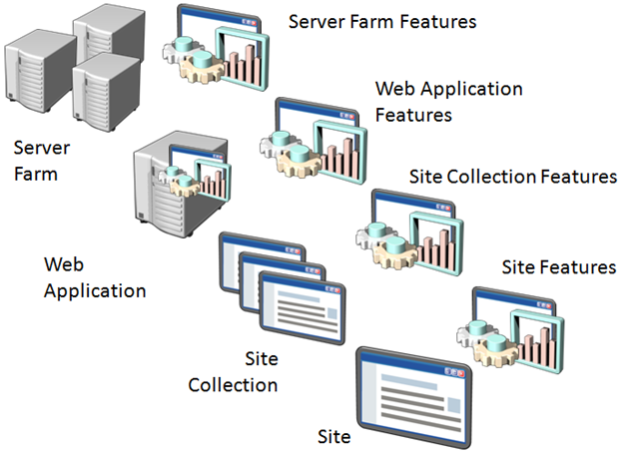

Por lo tanto, SharePoint en general se compone de las siguientes unidades lógicas:

* ***Server Farm (Granja de Servidores)***, aunque una granja es un "lugar dónde se crían animales" (cuántas veces se lo habré oído contar a mi compañero Pablo Sousa), en el caso de la plataforma SharePoint se define como la unidad lógica más alta de la jerarquía y que se compone por una serie de servidores web y de aplicaciones que se agrupan de manera lógica y que comparte una base de datos (BD) de configuración común.
* ***Web Application (Aplicación Web)***, elemento que proporciona funcionalidad de servidor web y que se corresponde con un sitio web de ***Internet Information Services*** (IIS).

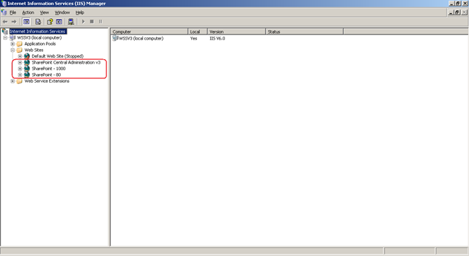

* ***Site Collection (Colección de Sitios)***, elemento que define las características y el contexto para agrupar una serie de sitios y subsitios (os recuerdo que en teoría en SharePoint tenemos jerarquías ilimitadas...en la práctica siempre hay un límite). Un site collection es similar al clásico directorio virtual top-level de IIS, si bien no existe un mapping en el IIS entre directorios virtuales y site collections.

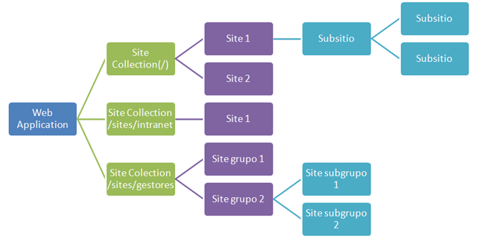

* ***Site (Sitio)***, elemento que proporciona un punto de entrada a una funcionalidad especifica o a un conjunto de funcionalidades. Un site es similar a una subcarpeta en un directorio virtual top-level clásico de IIS.
* ***Feature (Característica)***, elemento que proporciona funcionalidad y datos como parte de una cierta solución. Una feature puede contener datos, metadatos y funcionalidad. Un apunte importante respecto a las features es que aunque se suelen usar típicamente dentro de sites y site collections, pueden tener diferentes scopes (ámbitos). De manera que dependiendo del scope, las features se pueden activar a nivel de sitio, site collection, web application o server farm.

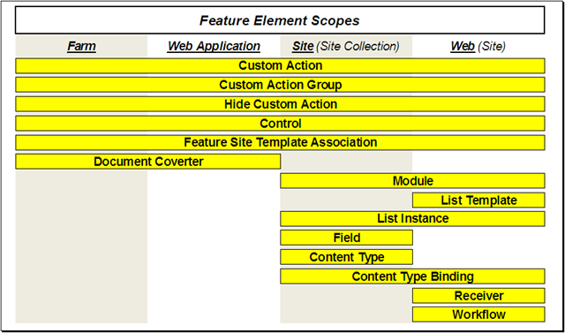

Siguiendo con los niveles arquitectónicos dentro de la plataforma SharePoint, es importante tener claro que antes de implementar todas las características lógicas de una solución WSS 3.0 o MOSS, es necesario comprender como todas las unidades lógicas que constituyen la arquitectura lógica de SharePoint se mapean con componentes físicos de la arquitectura. Estamos hablando por tanto del nivel de arquitectura física de SharePoint...a muy groso modo y alto nivel, podríamos representar la arquitectura física de MOSS del siguiente modo:

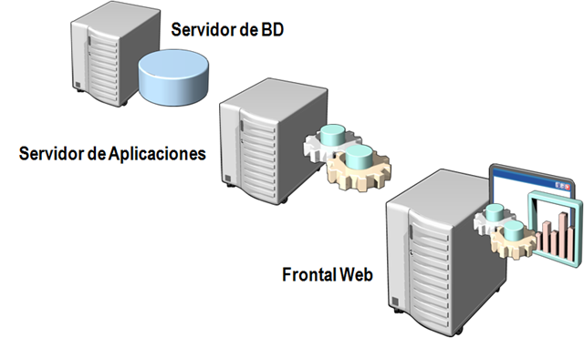

### Componentes de la arquitectura física de SharePoint

En general, la arquitectura física de SharePoint se compone de los siguientes elementos:

* ***Servidor de base de datos (Database Server)***, que almacena y gestiona los datos de configuración de nuestra instalación de SharePoint (BD de configuración), los datos y metadatos de los sitios (BD's de contenidos), y las BD's de indexación. Todos los miembros de una granja de SharePoint deben usar el mismo sevidor de BD puesto que se encarga de almacenar y gestionar la BD de configuración que controla todas las settings de la granja. Lógicamente, cuando hablamos de BD's en plataforma Microsoft en general, estamos hablando de SQL Server...de hecho, SharePoint soporta las siguientes versiones de SQL Server:
  + SQL Server 2000 SP4.
  + SQL Server 2005 Standard o Professional Edition.
  + SQL Server Express 2005.
  + MSDE.

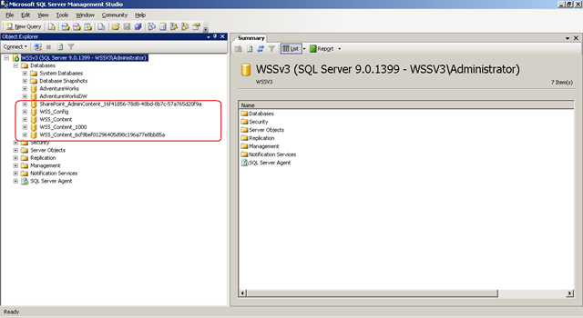

Al hilo del servidor de BD, una pregunta típica que nos suelen hacer cuando hablamos de este componente es que versión de SQL Server utilizar. La respuesta clara es que SQL Server 2005, y dentro de las versiones de SQL Server, la recomendación es utilizar como mínimo la versión workgroup (aquí tenéis una [comparativa entre las distintas versiones de SQL Server 2005](http://www.microsoft.com/spain/sql/productinfo/features/compare-features.mspx)) y evitar poner instalaciones de WSS 3.0 o MOSS en producción por las limitaciones que presenta y el hecho de que esté pensado más para aspectos de desarrollo que para soluciones en producción. A modo de ejemplo, recojo sólo la comparativa en términos de escalabilidad y rendimiento de las versiones de SQL Server 2005 que me llevan a no recomendar SQL Server Express para entornos de producción:

|  |  |  |  |  |  |
| --- | --- | --- | --- | --- | --- |
| Escalabilidad y rendimiento | | | | | |
| Característica | **Express** | **Workgroup** | **Standard** | **Enterprise** | **Comentarios** |
| Número de CPU | 1 | 2 | 4 | Ilimitado | Es compatible con procesadores multinúcleo |
| RAM | 1 GB | 3 GB | OS Max | OS Max | Memoria limitada a un máximo compatible con el sistema operativo |
| Admite 64 bits | Windows on Windows (WOW) | WOW | [clip_image001](http://geeks.ms/blogs/ciin/WindowsLiveWriter/WSS3.0MOSSNivelesarquitectnicosII_94E9/clip_image001_10.gif) | [clip_image001](http://geeks.ms/blogs/ciin/WindowsLiveWriter/WSS3.0MOSSNivelesarquitectnicosII_94E9/clip_image001_12.gif) | [clip_image002](http://geeks.ms/blogs/ciin/WindowsLiveWriter/WSS3.0MOSSNivelesarquitectnicosII_94E9/clip_image002_24.gif) |
| Tamaño de la base de datos | 4 GB | Ilimitado | Ilimitado | Ilimitado | [clip_image002](http://geeks.ms/blogs/ciin/WindowsLiveWriter/WSS3.0MOSSNivelesarquitectnicosII_94E9/clip_image002_26.gif) |
| Partición | [clip_image002](http://geeks.ms/blogs/ciin/WindowsLiveWriter/WSS3.0MOSSNivelesarquitectnicosII_94E9/clip_image002_28.gif) | [clip_image002](http://geeks.ms/blogs/ciin/WindowsLiveWriter/WSS3.0MOSSNivelesarquitectnicosII_94E9/clip_image002_30.gif) | [clip_image002](http://geeks.ms/blogs/ciin/WindowsLiveWriter/WSS3.0MOSSNivelesarquitectnicosII_94E9/clip_image002_32.gif) | [clip_image001](http://geeks.ms/blogs/ciin/WindowsLiveWriter/WSS3.0MOSSNivelesarquitectnicosII_94E9/clip_image001_14.gif) | Compatibilidad para bases de datos a gran escala |
| Operaciones de índice paralelo | [clip_image002](http://geeks.ms/blogs/ciin/WindowsLiveWriter/WSS3.0MOSSNivelesarquitectnicosII_94E9/clip_image002_34.gif) | [clip_image002](http://geeks.ms/blogs/ciin/WindowsLiveWriter/WSS3.0MOSSNivelesarquitectnicosII_94E9/clip_image002_36.gif) | [clip_image002](http://geeks.ms/blogs/ciin/WindowsLiveWriter/WSS3.0MOSSNivelesarquitectnicosII_94E9/clip_image002_38.gif) | [clip_image003](http://geeks.ms/blogs/ciin/WindowsLiveWriter/WSS3.0MOSSNivelesarquitectnicosII_94E9/clip_image003_4.gif) | Procesamiento paralelo de operaciones de indexación |
| Vistas indizadas | [clip_image002](http://geeks.ms/blogs/ciin/WindowsLiveWriter/WSS3.0MOSSNivelesarquitectnicosII_94E9/clip_image002_40.gif) | [clip_image002](http://geeks.ms/blogs/ciin/WindowsLiveWriter/WSS3.0MOSSNivelesarquitectnicosII_94E9/clip_image002_42.gif) | [clip_image002](http://geeks.ms/blogs/ciin/WindowsLiveWriter/WSS3.0MOSSNivelesarquitectnicosII_94E9/clip_image002_44.gif) | [clip_image001](http://geeks.ms/blogs/ciin/WindowsLiveWriter/WSS3.0MOSSNivelesarquitectnicosII_94E9/clip_image001_16.gif) | Se admite la creación de vista indizada en todas las ediciones. La correspondencia de vista indizada por el procesador de consulta sólo se admite en la Enterprise Edition. |

* ***Servidor de aplicaciones (Application Server)***, que se encarga de proporcionar todos los servicios de aplicación que se necesiten. Por ejemplo, podemos tener dentro de la granja un servidor de aplicaciones encargado de gestionar las búsquedas e indexación (WSS 3.0 o MOSS) y otro para la importación de los user profiles y la sincronización (MOSS).
* ***Servidor frontal web (Web front-end server)***, que se encarga de gestionar todas las peticiones que llegan a las soluciones WSS 3.0 o MOSS que tengamos desplegadas. Se compone de una serie de directorios virtuales que proporciona features de aplicación como gestión de páginas, plantillas, temas y componentes registrados como son los ensamblados de Web Part.

Para concluir, vamos a ver el tercer nivel de arquitectura: ***la arquitectura de administración de la plataforma SharePoint***.

### Arquitectura de Administración de SharePoint

Administrar una granja de servidores SharePoint o una instalación tipo stand-alone implica añadir, editar o eliminar datos que se almacenan en las BD's de configuración de SharePoint. Realizar estas operaciones implica usar las herramientas de administración que nos proporciona la plataforma en lugar de editar los datos directamente:

* Realizar un backup de nuestras web applications.
* Restaurar una web application a partir de un cierto backup
* Eliminar una web appliction o un site collection.
* ...

Y estas operaciones las vamos a poder realizar con las dos herramientas por excelencia de la plataforma SharePoint:

* La SharePoint 3.0 Central Administration.

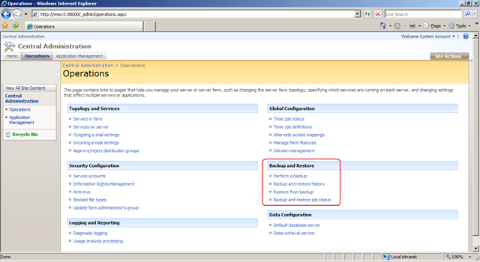

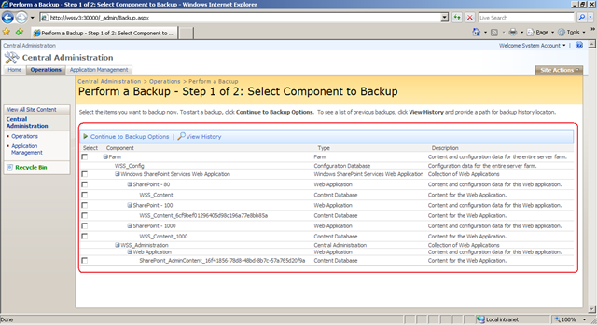

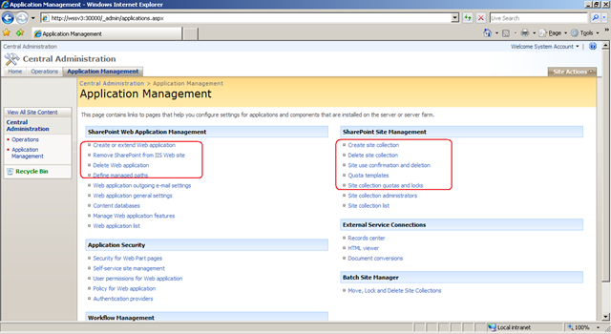

* La utilidad de línea de comandos stsadm.

Todas las settings de administración de la plataforma SharePoint se almacenan en una BD de configuración en Microsoft SQL Server (normalmente la BD se suele llama NombreServidor\_Config):

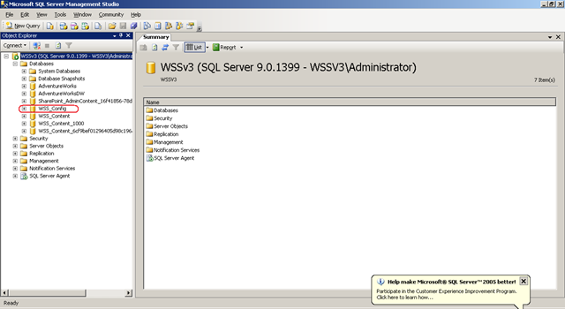

Como hemos comentado, todas las settings de administración de SharePoint pueden visualizarse y modificarse mediante dos herramientas de administración: la SharePoint 3.0 Central Administration y la utilidad stsadm. Ambas nos permiten "tocar" la BD de configuración gracias a una arquitectura física de tres niveles:

* La UI, compuesta por páginas ASP.NET para la SharePoint 3.0 Central Administration y de la interfaz de comandos para stsadm.
* El modelo de objetos de SharePoint acceder a la BD y devolver, añadir, editar o eliminar datos de configuración.
* La propia BD.

El modelo de administración de SharePoint a su vez se basa en una arquitectura lógica de tres capas:

* ***La capa 1*** comprende todas las características y funcionalidades de administración requeridas para la gestión de la granja de servidores. Por lo tanto, las tareas de administración a este nivel son realizadas por los administradores IT tradicionales puesto que incluye actividades como: gestión de los recursos de la granja (memoria, CPU, ancho de banda, ...), monitorización de la salud de los servidores de la granja, aspectos y configuraciones de seguridad, etc. Por ejemplo, un administrador a este nivel sería el responsable de crear aplicaciones web, colecciones de sitios, gestionar las e-mail settings (para correo entrante y saliente) o gestionar la topología de la granja:

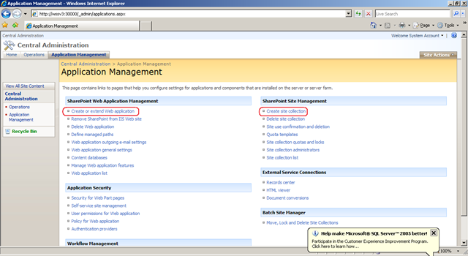

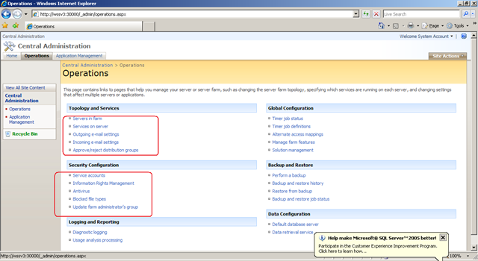

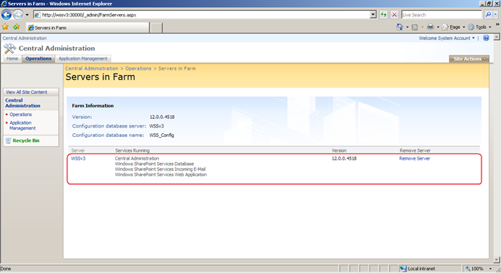

* ***La capa 2*** comprende todas las características y funcionalidades de administración requeridas para la gestión de servicios compartidas a lo largo de la granja. Las tareas de administración a este nivel son realizadas por el administrador IT de negocio y pueden incluir actividades de gestión como establecer el nivel de servicio, configurar las búsquedas e indexaciones, o gestionar los informes de uso.

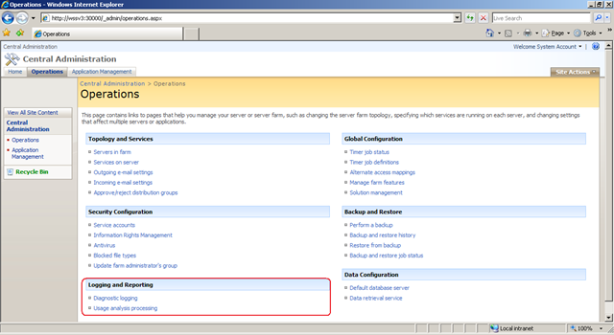

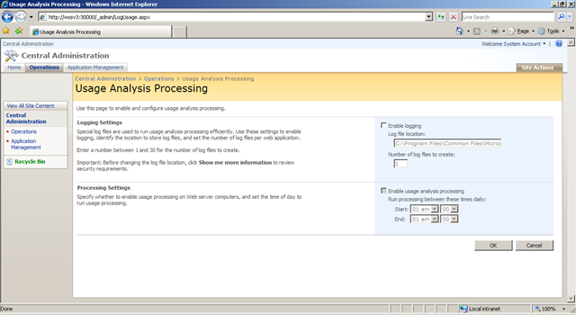

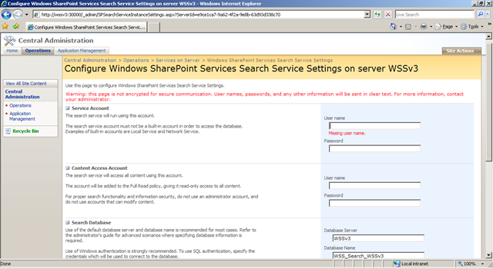

* ***La capa 3*** que comprende todas las características y funcionalidad para gestionar sitios dentro de una granja. Las tareas de administración a este nivel son realizadas por un administrador de sitio y pueden incluir actividades como gestión de web parts, acceso a los sitios, gestión de contenidos, etc. Por ejemplo, estaríamos hablando de actividades como la creación de listas, configuración del acceso de los usuarios a un sitio y modificar la jerarquía de un sitio.

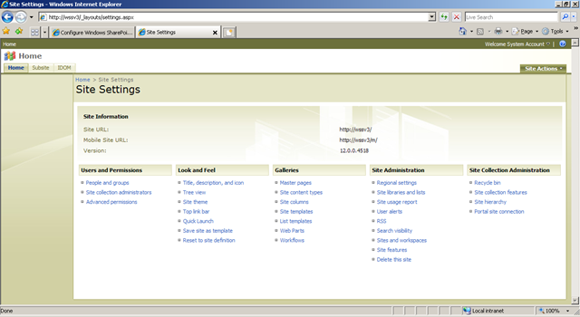

Finalmente comentaros que, aunque nos hemos centrado mucho en los ejemplos en las funcionalidades que nos da la administración central de SharePoint, estas funcionalidades también las tenemos con stsadm. Es más stsadm proporciona comandos adicionales que no tenemos en la SharePoint 3.0 Central Administration. Por ejemplo, con stsadm podemos cambiar la frecuencia de las alertas de SharePoint a otros valores que los que nos da por defecto la interfaz web:

|  |
| --- |
| stsadm –o setproperty –propertyname job-inmediate-alerts –url http://Servidor\_SharePoint –propertyvalue “every 1 minutes between 0 an 59” |

## Planning de soluciones SharePoint

Hace tiempo escribíamos un par de posts (partes [I](http://geeks.ms/blogs/ciin/archive/2007/04/02/consideraciones-y-buenas-pr-cticas-en-el-dise-o-de-soluciones-wss-v3-i.aspx) y [II](http://geeks.ms/blogs/ciin/archive/2007/04/12/consideraciones-y-buenas-pr-cticas-en-el-dise-o-de-soluciones-wss-v3-ii.aspx)) sobre consideraciones y buenas prácticas a tener en cuenta a la hora de poner en marcha soluciones de [WSS 3.0](http://office.microsoft.com/en-us/sharepointtechnology/FX100503841033.aspx). Retomando el tema, y a raíz de comentarios que he recibido últimamente, he pensado poner un poco en orden muchas de las ideas ya expuestas, dejando claro cuáles deberían ser los pasos lógicos a realizar antes de realizar el despliegue de una infraestructura de WSS 3.0. De hecho, estos pasos son fundamentales puesto que aunque WSS 3.0 es escalable después de desplegado, [Microsoft](http://www.microsoft.com) recomienda como buena práctica la realización de un planning previo para evitar de esta forma duplicar esfuerzos de manera innecesaria. Como veremos en esta serie de posts, el planning de WSS 3.0 implica determinar los siguientes puntos:

* Las necesidades de la organización donde se va a realizar el despliegue de WSS 3.0. En concreto, se trata de:
  + Determinar los objetivos de la solución SharePoint.
  + Determinar las necesidades del usuario.
  + Determinar la jerarquía del sitio.
* Planificar la creación de sitios, su mantenimiento y seguridad.
* Planificar los requerimientos del servidor y la topología o topologías a utilizar.
* Determinar la cantidad de espacio en disco que se necesita y el rendimiento pico.
* Identificar la topología para la instalación de WSS 3.0.

Toda esta información y mucha más está reunido en el recurso por excelencia para el planning de WSS 3.0: [Planning and architecture for Windows SharePoint Services 3.0 technology](http://technet2.microsoft.com/windowsserver/WSS/en/library/ab2bedd4-d12b-4825-9c10-1c5e4079e1c61033.mspx?mfr=true). Empecemos.

***Determinando las necesidades de la organización***

Sin duda, este es el primer paso necesario antes de realizar cualquier otro que nos lleve a realizar el despliegue de una solución SharePoint. Es necesario perfilar de manera adecuada las necesidades de la organización para evitar problemas e inconvenientes futuros. En concreto, esta fase implica determinar los objetivos de la solución SharePoint a construir, el entorno de hosting, las características de la solución, las necesidades del usuario y la jerarquía del sitio. Vamos a ir viendo cada una de las implicaciones de estos puntos.

***Determinando los objetivos de la solución***

Este punto implica la identificación de los objetivos y metas de la solución para alinearlos con las necesidades de la organización y maximizar la utilización de recursos. Además, será necesario determinar el entorno en el que la solución estará hosteada. Por ejemplo, un escenario típico es diseñar una solución pensada para el almacenamiento de documentos (objetivo) dentro de la Intranet de la organización (entorno de host). Pero, ***¿Cómo identificamos estos objetivos?*** La respuesta es sencilla: a partir de las funcionalidades y capacidades que ofrece SharePoint: Comunicación, Colaboración y Almacenamiento de Documentos. Así, si la organización necesita la solución para realizar diversos anuncios, recoger feedback o mostrar un calendario de eventos, el objetivo del sitio será ***Comunicación***. En cambio, si los miembros de un departamento tienen la necesidad de usar la solución/sitio para compartir documentos, contestar a ideas, realizar un seguimiento de tareas o participar en una encuesta, el objetivo del sitio será ***Colaboración***. Finalmente, si se trata de almacenar y mantener documentos en una ubicación centralizada, el objetivo del sitio será el almacenamiento de documentos.

Una vez que se han identificado los objetivos del sitio, hay que identificar el entorno dónde se va a ubicar. Dicho entorno puede ser:

* ***Intranet***, es decir, la organización necesita un sitio corporativo aislado de la red. Este escenario es típico para crear sitios accesibles sólo para empleados de una organización, como son las Intranet corporativas con sitios departamentales.
* ***Internet***, es decir, la organización requiere que la información sea pública. Un ejemplo claro de este entorno es el típico sitio que contiene información de productos de una organización.
* ***Extranet***, es decir, la organización necesita compartir información, documentos con agentes externos (proveedores, clientes), lo que implica que estos puedan acceder a la solución permita el acceso con los permisos apropiados.

***Identificando las características del sitio***

Una vez que se han identificado los objetivos de la solución/sitio y el entorno de host, el siguiente paso consiste en identificar las características que la solución debe incluir. Por ejemplo, si el objetivo del sitio es Comunicación, necesitaremos elementos como anuncios, calendarios compartidos, envío de mensajes por e-mail, o encuestas para facilitar el intercambio de información y la interacción entre los miembros del sitio.

Si se trata de un sitio de Colaboración, los elementos necesarios serán paneles de discusión, seguimiento de issues, listas de contactos o elementos de presencia. Finalmente, en el caso de un sitio de almacenamiento de documentos necesitaremos determinar las características de almacenamiento de documentos que se necesitan como bibliotecas de documentos, bibliotecas de imágenes, listas de tareas o la papelera de reciclaje.

En cualquiera de los tres casos, necesitaremos determinar si necesitamos otros elementos como alertas, feeds RSS, búsquedas, blogs, wikis o bien espacios de documentos y/o reuniones.

***Identificando las peticiones del usuario***

La última fase en la determinación de las necesidades de la organización pasa por identificar peticiones especiales del usuario relacionadas con las características de su negocio. Entre ellas tendremos que determinar:

* ***Integración con aplicaciones cliente,*** es decir, que aplicaciones tienen que interactuar con un sitio de WSS 3.0. El ejemplo más claro de integración es el todo el suite de Microsoft Office que permite que en sitios de WSS 3.0 podamos realizar operaciones de Check-In o Check-Out de documentos.
* ***Integración en el servidor***, es decir, que servidores tiene que interactuar con WSS 3.0. Así por ejemplo, este escenario lo tenemos en la Integración de [Microsoft Exchange Server](http://www.microsoft.com/exchange/default.mspx) con WSS 3.0 de manera que se habilita el uso de características propias de Exchange, como el calendario, en sitios de WSS 3.0.
* ***Integración con aplicaciones LOB (Line-Of-Business),*** es decir, que aplicaciones de negocio se tienen que integrar con un sitio de WSS 3.0. Por ejemplo, podríamos utilizar web parts personalizadas para visualizar datos de SAP.

Y en principio estos son todos los elementos que necesitamos tener claros para identificar las necesidades de una organización. Lógicamente, para ayudarnos con esta labor existe una hoja de recogida de especificaciones y requisitos: [Site objectives and environments worksheet](http://technet2.microsoft.com/WindowsServer/logredir.aspx?MODE=CT&CTT=ToExternal&target=http%3A%2F%2Fgo.microsoft.com%2Ffwlink%2F%3FLinkID%3D73269%26clcid%3D0x409&referrer=http%3A%2F%2Ftechnet2.microsoft.com%2FWindowsServer%2FWSS%2Fen%2Flibrary%2F9985f2fa-421d-4342-a17e-286055273c371033.mspx&reldir=WSS%2Fen%2Flibrary). Como veréis en dicha hoja, se trata de enumerar los sitios a crear, los objetivos por sitio y los entornos en los que se utilizarán dichos sitios. Otra forma alternativa a dicha hoja, made in CIIN, es la siguiente:

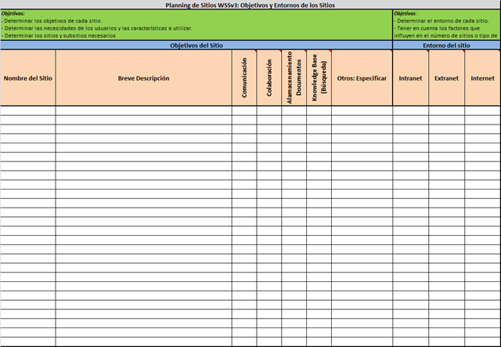

## Versionado de documentos en SharePoint

SharePoint Services incluye varias posibilidades para gestionar el trabajo de personas alrededor del ciclo de vida de un documento. Resumiendo mucho, cuando compartimos y modificados documentos entre un grupo de personas, necesitamos:

* Un repositorio común
* Un sistema para controlar versiones de documentos
* Un sistema para aprobar documentos
* La capacidad de que los cambios de un usuario no sobreescriban los de otro

Todo esto está implementado en las librerías de documentos de Sharepoint Services, y es un elemento clave en las capacidades de su 'hermano mayor', Office SharePoint Server, para construir intranets, sitios de publicación web, etc.

En lo que sigue, usaremos los grupos predefinidos de seguridad de Sharepoint:

* **Propietarios:** pueden gestionar la configuración de un sitio
* **Miembros:** pueden añadir y editar documentos de un sitio
* **Visitantes:** pueden leer documentos

Por defecto, cuando creamos una librería de documentos, ninguna de estas opciones está activada. Tenemos que ir a la configuración de la librería, "configuración de versiones", para lo que tendremos que tener al menos permisos de "Propietario" dentro de la librería.

Las opciones disponibles son:

* **Aprobación de contenido:** Separa los documentos "aprobados" de los "pendientes". Un miembro puede añadir un nuevo documento, pero sus cambios quedarán en 'pendiente' hasta que un propietario los apruebe. Mientras tanto, los visitantes verán el documento aprobado o nada, si el documento se acaba de crear.
* **Versiones Principales (1.0, 2.0...):** cada vez que un miembro guarda una nueva copia, sharepoint almacena una nueva versión del documento, que queda archivada
* **Versiones principales y secundarias (1.0, 1.1, 1.2, 2.0...):** las versiones secundarias guardan fotos de un documento en el proceso de revisión. Cuando se guarda un documento, se puede elegir crear una versión principal o una secundaria
  + Los documentos en versión secundaria aparecen con estado 'borrador'
  + en ambos casos, es recomendable limitar el número de versiones que se almacenan, para evitar un consumo excesivo de disco. Esto hay que hacerlo librería a librería.
* **Seguridad de borradores:** controla quién puede ver las versiones secundarias de un documento. El autor y los propietarios siempre las pueden ver, pero se puede hacer que las vean otros miembros o los visitantes (no recomendable)
* **Requerir desprotección:** obliga a que se haga una desprotección obligatoria de un documento cuando se quiera modificar. De esta forma, se evita que otra persona sobrescriba cambios.

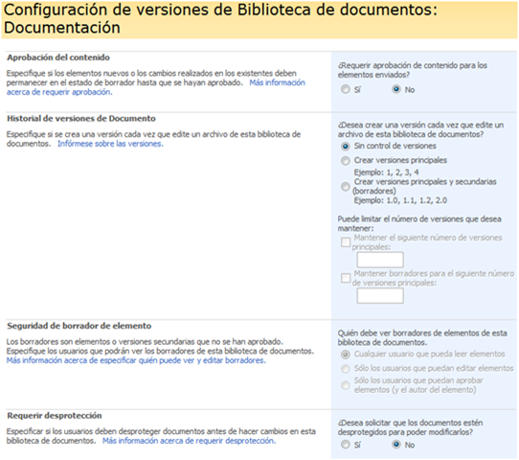

Todas las opciones pueden ser combinadas. En ese caso, el ciclo completo de edición de un documento sería:

* Un miembro trata de editar un documento existente ya aprobado. WSS le avisa de que es necesario desprotegerlo. El icono del documento cambia para marcar este estado.

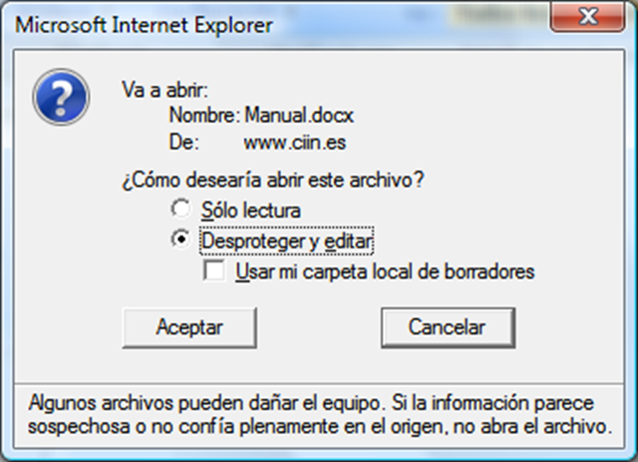

* Al guardar el documento, y salir de Word, se pregunta si se quiere proteger el documento. Si no se protege, el usuario continua con el control del mismo. Si se protege, Word pregunta si se quiere crear una versión secundaria 1.1 o una principal 2.0. Mantendremos una versión secundaria 1.1, con el documento protegido.

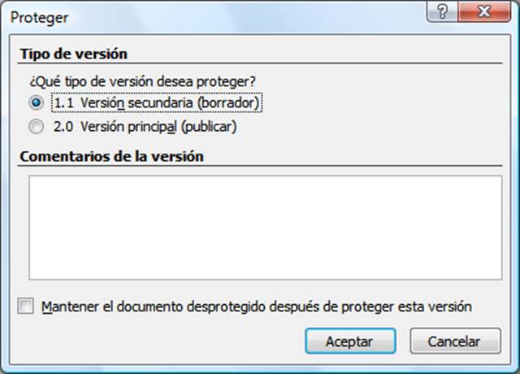

* Los visitantes siguen viendo sólo la versión 1.0. Los miembros o propietarios ven que hay una versión en borrador del documento.



* Otra persona repite el proceso y realiza cambios, pero ahora quiere que se publique una versión 2.0.

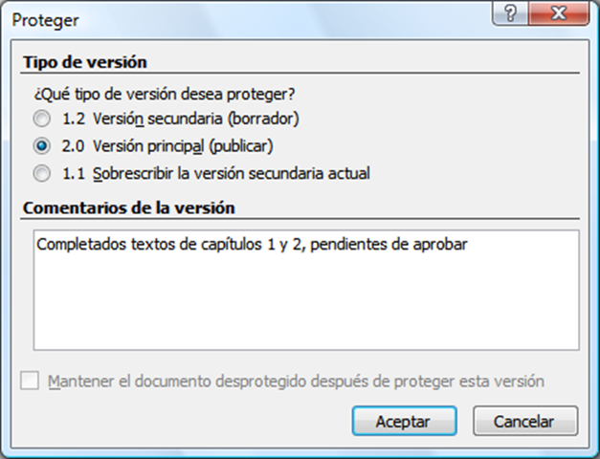

* Como la librería requiere aprobación de contenidos, los visitantes siguen viendo la versión 1.0.



* Un propietario aprueba la versión 2.0, y a partir de este momento, los visitantes pueden ya leer esta versión. Así queda el historial de versiones.

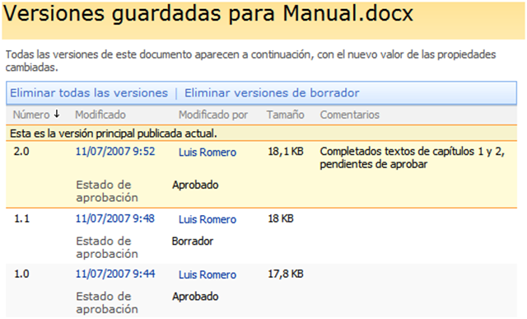

Comentarios:

* Propietarios y miembros pueden acceder al historial de versiones de un documento en el desplegable que aparece al pasar el ratón por un elemento. Desde aquí, se puede volver a una versión anterior. En el ejemplo de antes, si se recupera el estado 1.0, esta versión se convertiría en la 3.0.
* La desprotección se puede hacer en SharePoint o en una carpeta local "Borradores de Sharepoint". En Windows Vista, con el modo protegido de Internet Explorer, sólo es posible la primera opción (salvo que se meta el sitio WSS en la zona de Sitios de Confianza de IE)
* El proceso sería el mismo si se suben documentos con las opciones de carga manual, la ventaja de las aplicaciones Office es que entienden los mecanismos de Sharepoint y facilitan el trabajo
* La aprobación se podría automatizar con un workflow. En Sharepoint Services no hay ningún template de workflow para aprobación, por lo que sería necesario usar Sharepoint Designer o Visual Studio. En MOSS hay un completo workflow de aprobación con modos serie, paralelo, con quorum mínimo.

## Consideraciones y buenas prácticas en el diseño de soluciones SharePoint

Diseñar adecuadamente una solución de WSSv3 implica tener en cuenta una serie de consideraciones que empiezan con conocer las necesidades y requerimientos de una organización, pasando por determinar cómo se tienen que estructuras los contenidos, que niveles de seguridad se necesitan,… hasta la creación de sitios, y pruebas de rendimiento. Este es el primero de una serie de posts en el que se intentará resumir las buenas prácticas que Microsoft recomienda a la hora de diseñar soluciones de WSSv3. Muchas de las ideas expuestas se basan en el libro (disponible online) [Planning and architecture for Windows SharePoint Services 3.0 technology](http://go.microsoft.com/fwlink/?LinkId=79600&clcid=0x409).

### Necesidades de la Organización y del Usuario

Uno de los primeros puntos a determinar es que necesidades tienen la organización y el usuario individual, es decir, aspectos como si la organización requiere de un entorno de comunicación, de almacenamiento de documentos, de colaboración, y aspectos más dependientes del trabajo diario del usuario: revisión de documentos, versionado, aprobación, suscripción a eventos, comunicación con mis iguales y superiores, etc.

Además de estas consideraciones funcionales, en nuestra labor como diseñadores de soluciones WSSv3 tenemos que tener en mente otros aspectos igualmente importes como si el entorno a crear es una Extranet o una Intranet, de cuantos modos posibles se puede acceder a estos entornos, cuantos sitios de WSSv3 forman cada entorno, etc. En definitiva, son muchas las cosas que tenemos que tener en la cabeza al concebir y diseñar una solución de WSSv3, y Microsoft nos da un buen punto de partida con las [plantillas de recogidas de especificaciones](http://technet2.microsoft.com/windowsserver/WSS/en/library/9985f2fa-421d-4342-a17e-286055273c371033.mspx?mfr=true) para el planning y diseño de dichas soluciones. Empecemos pues.

### Paths para la instalación de WSSv3

En WSSv3, los [Site Collections](http://www.informit.com/articles/article.asp?p=355341&rl=1) están contenidos en los llamados paths de WSSv3, igual que nuestros archivos están contenidos en carpetas. Cuando se crea una Web Application en WSSv3, por defecto se crean dos paths:

* El path raíz (/), que sólo puede contener un único site collection (***inclusión ímplicita***).
* El path Sites (/sites), que puede contener varios site collections (***inclusión wildcard***).

[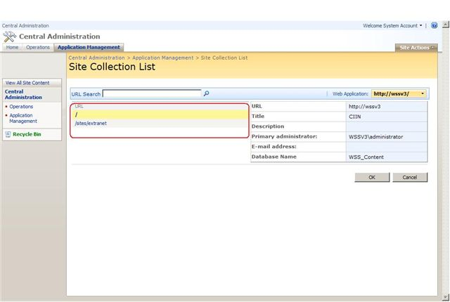](http://geeks.ms/photos/ciin/picture12637.aspx)

Además, si es necesario desde la administración central de WSSv3 se pueden añadir nuevos paths que nos permitan agrupar site collections que consideremos relacionados, y en previsión de que el número de site collections crezca en el futuro o bien por para poder aplicar restricciones de acceso.

### Número de Sitios y Collecciones de Sitios

En general es una buena práctica que cada sitio de WSSv3 esté focalizado para un propósito único o bien para que sea utilizado por un único grupo de trabajo. Si se utiliza un sito de WSSv3 para distintos usos y por demasiada gente, se pude complicar su mantenimiento y actualización, al tiempo que se vuelve menos útil. Así por ejemplo, no tiene sentido utilizar un mismo sitio para realizar un seguimiento de clientes, almacenar políticas de empresa o compartir documentación de productos, ya que organizar el sitio puede ser realmente complicado. Por otro lado, tener demasiados sitios dificulta la tarea de encontrar información. Por tanto, se trata de llegar a una situación de compromiso de acuerdo a los siguientes puntos:

* El número de usuarios que van a utilizar los sitios.
* El vínculo o relación entre los usuarios o qué tipo de interacción existe entre ellos.
* Cómo van a utilizar los usuarios los sitios: visualizar información, crear o añadir elementos, etc.
* El tipo de contenidos que se va a almacenar en los sitios.
* La complejidad (en cuanto a organización) de la información a almacenar, etc.

La primera decisión que se ha de tomar antes de empezar el diseño de soluciones de WSSv3 es si se van a utilizar sitios de tipo ***top-level***, cada uno perteneciente a una ***Site Collection*** diferente o por contra se van a utilizar una única ***Site Collection*** en la que se definirán los subsitios necesarios. Pero, ¿qué escenarios son aplicables a cada caso?.  En este caso hemos de considerar:

* Si los sitios tienen ciertos elementos en común y requieren compartirlos, lo más adecuado es definir subsitios dentro de una site collection para compartir elementos como la navegación, content types, workflow, etc.
* Si por contra, nuestros sitios no tienen nada en común y además queremos manejarlos de manera individual, lo más adecuado es definir sitios top-level. Escenarios que aconsejan esta opción son los siguientes:
  + Las políticas de seguidad para cada sitio tienen que ser diferentes y no compartidas.
  + Necesidad de hacer el back up y restore de un sitio.
  + Mover el sitio a una BD diferente.
  + Definir scopes únicos por sitio para workflows y búsqueda.
  + Manejar individualmente el espacio de almacenamiento disponible por sitio.
  + Descentralizar la administración y poder crear la figura de administradores a nivel de site collection.

### Determinar contenidos y estructura a nivel de sitio individual

Crear un sitio de WSSv3 es un proceso sencillo y rápido. Sin embargo, especificar los contenidos del mismo y como organizarlos es muy tedioso y suele llevar bastante tiempo. Para llevar a cabo esta tarea, existen dos métodos:

* El ***método formal,*** que consiste en preguntar a los usuarios potenciales, a través de reuniones formales o mediante encuestas, que es lo que quieren visualizar en el sitio. Este método es recomendable para crear sitios grandes y complejos, con múltiples audiencias y diferentes necesidades.
* El ***método informal***, que consiste en realizar un primer prototipo de sitio e ir evolucionándolo a partir del feedback recibido de los usuarios y de las necesidades que vayan apareciendo.

### Planning de Contenidos y Búsqueda

Hasta ahora, hemos hecho referencia a las consideraciones y aspectos que hay que tener en cuenta a la hora de determinar el número de sitios y colecciones de sitios de WSSv3 que pueda necesitar la organización, es decir, si lo más adecuado son sitios top-level de WSSv3, o con un único sitio top-level y subsitios por debajo, y los dos métodos que se utilizan para determinar los contenidos y la estructura a nivel de sitio individual. La idea de esa sección es detallar que aspectos (muchos como veremos) hemos de tener en mente a la hora de estructurar los contenidos de un sitio de WSSv3, y algunas aspectos sobre las búsqueda en WSSv3.

El planning de contenidos pasa por establecer qué elementos de WSSv3 necesitamos para organizar  los contenidos de nuestros sitios:

* ***Listas***, que son colecciones de información que puede ser compartida entre los usuarios de un sitio de WSSv3:

|  |  |
| --- | --- |
| **Lista** | **Descripción** |
| Anuncios (Announcements) | Permite compartir noticas y estados, así como proporcionar recordatorios. |
| Calendario (Calendar) | Proporciona distintas vistas de calendario, permite realizar el track de milestones de los usuarios de un sitio de WSSv3: deadlines, releases, etc. Permite integración con programas clientes que lo soporte como es el caso de Microsoft Office Outlook. |
| Contactos (Contacts), | Pensada para almacenar la información de contactos con los que la organización trabaja. También está integrada con programas de correo electrónico que soporten WSSv3. ***No permite gestionar los miembros del sitio***. |
| Customizada | Se puede crear a partir de definir las columnas necesarias o bien importándola desde WSSv2, Excel, Access u otro programa compatible con WSSv3 y que presente esta capacidad. Desde el punto de vista de desarrollo, también se pueden crear estas listas desde VS 2005 utilizando o no las extensiones de WSSv3 para Visual Studio y desplegando la lista creada como una feature. |
| Paneles de Discusión (Discussion Boards) | Define un repositorio centralizado donde registrar y almacenar los debates del equipo. Además, si está habilitado por el administrador, permite almacenar comentarios y debates recibidos por e-mail. |
| Issue Tracking | Almacena información relativa a ciertos issues del equipo. Desde esta lista se pueden asignar issues, categorizarlos, relacionarlos con otros, etc. Además, se puede crear un histórico de comentarios |
| Enlaces (Links) |  |
| Tareas de Proyecto (Project Tasks) | Lista de tareas que dispone de una vista tipo diagrama de Gantt. Permite seguir el estado de ejecución de las tareas y el % de realización. También permite realizar este tipo de tareas desde un programa gestor de correo gestor de tareas que soporte WSSv3. |
| Encuestas (Surveys) | Permite añadir page breaks para mejorar el look & feel de una encuesta, añadir lógica para controlar que preguntas visualizar en función de las respuestas que se vayan realizando. Además, permite exportar los resultados de la encuesta a una hoja excel, una BD o un programa que soporte WSSv3. |
| Tareas | Pensada para hacer el tracking de información de proyectos, procesos de gestión documental (recogida de firmas, aprobación, recogida de feedback, etc.), acciones a realizar, etc. Como sucedía con los issues, las tareas se pueden asignar a usuarios, tienen habilitado seguimiento, etc. De nuevo, es posible visualizarlas y operar con ellas desde un programa cliente que lo permita (Microsoft Outlook). |

* ***Librerías de documentos***, que son colecciones de archivos que pueden ser compartidos entre los distintos usuarios de un sitio de WSSv3. En WSSv3 hay dos tipos de librerías de documentos:
  + ***Librerías de documentos en sí mismas***, que permiten almacenar documentos de propósito general, documentos de colaboración,… y que habilita un sencillo mecanismo de compartición de documentos.
  + ***Librerías de Imágenes***, que permiten compartir, gestionar y reutilizar imágenes digitales.
* ***Content Types***, que son unidades de agrupación de WSSv3 que define los atributos de un elemento de una lista, de un documento o de una carpeta.
* ***Worflows***, o flujos de trabajo, que permiten modelar y definir procesos de gestión documental, colaboración, o de otro tipo en WSSv3.

#### Planning de Listas Customizadas

Ante de crear una lista customizada (una nueva o extender alguna de las estándar) para almacenar o compartir información, hay que pensar en que estructura es la más adecuada para ello. Definir una estructura adecuada, implica considerar una serie de puntos:

* *¿Qué tipo de campo permitirá que los usuarios puedan visualizar y utilizar la información de un modo más efectivo?* ***Buena práctica***: Definir una lista test en la que ir probando las distintas combinaciones de campos. No hacer esto en una lista real, puesto que se corre el riesgo de perder la información almacenada.
* Conocer los límites en cuanto a número de campos de un cierto tipo que se pueden utilizar. En principio en WSSv3 este número es [ilimitado en la mayoría de los casos](http://technet2.microsoft.com/windowsserver/WSS/en/library/2aa12954-2ea7-475c-9dce-663f543820811033.mspx?mfr=true), pero es algo muy a tener en cuenta de cara a no penalizar el rendimiento de una lista.
* *¿Qué tipo de campo permite introducir datos de un modo más sencillo*?
* *¿Qué vistas de información podrían necesitar los usuarios?* Por ejemplo, una vista en formato hoja excel habilita tanto la introducción como la visualización de datos.
* *¿Es necesario compartir información o columnas entre listas?* Compartir información implica utilizar campos de tipo lookup. Compartir columnas implica crear column types.

#### Planning de Librerías

A la hora definir y configurar como van a ser las librerías de documentos, se pueden considerar los puntos comentados para el planning de listas customizadas puesto que tenemos que pensar que una librería de documentos es un tipo especial de lista pensada para almacenar ítems de tipo documento. Además, hay que tener en cuenta consideraciones más particularizadas para documentos como son: versionado, aprobación de contenidos, Check In / Out e IRM.

#### Versionado

WSSv3 admite tres tipos de versionado:

* ***Ninguno***, lo que no permite recuperar versiones previas de documentos ni disponer de un histórico.
* ***Sólo versiones major***, lo que permite versionar documentos utilizando un esquema de versionado simple (1,2,3,...). Se puede especificar el número de versiones a utilizar. ***Buena práctica***: Usar este tipo de versionado cuando no es necesario distinguir entre versiones draft y versiones publicadas.
* ***Versiones major y minor***, las versiones que termina con .0 son de tipo major (1.0, 2.0,...), y las que terminan con un valor no nulo son de tipo minor (1.1,1.2,...). Este tipo de versionado se utiliza cuando se requiere diferenciar entre versiones draft y versiones publicadas.

[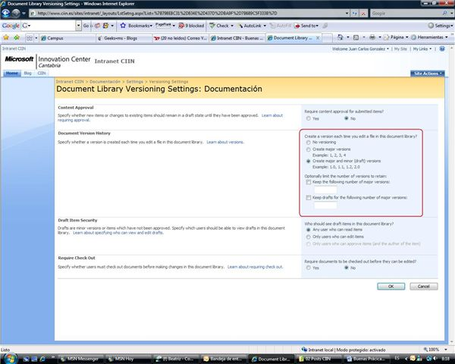](http://geeks.ms/photos/ciin/picture12638.aspx)

#### Aprobación de Contenidos

Es el mecanismo mediante el cual los usuarios de un sitio con permisos de aprobación controlan la publicación de contenidos (un draft se encuentra en estado pendiente mientras no se apruebe). La aprobación de documentos se puede configurar de dos modos:

* A través de un ***cambio de estado***: de pendiente a aprobado.
* A través de un ***workflow de aprobación*** asociado a la librería de documentos.

Usar un mecanismo u otro depende del tipo de versionado que se esté utilizando:

* Si no se utiliza versionado o se utilizan sólo versiones major, entonces el mecanismo ha de ser el cambio de estado.
* Si se utilizan versiones major y minor, tiene más sentido utilizar un workflow de aprobación.

#### Check-In y Check-Out

Las ventajas de utilizar el check In / Out de documentos son las mismas que el Check In/Out de archivos fuente en desarrollo de código.  Estas son:

* Mejor control del momento en que se crean versiones del documento. Cuando se hace el check-out del documento, este queda bloqueado para el resto de los usuarios.
* Creación de un historial rico del documento, puesto que el autor puede añadir sus propios comentarios que permiten a los lectores conocer la naturaleza de los cambios producidos.

#### IRM

***Information Rights Management*** es la característica que permite a los creadores de contenidos controlar y proteger los documentos. Esta característica se habilita en WSSv3 a través de la instalación de un "protector" para ciertos tipos de documentos. Este protector es un programa que se encarga de encriptar y desencriptar aquellos documentos que se encuentra protegidos. En concreto, se necesita instalar el cliente ***Microsoft Windows Rights Management Services v1*** en cada frontal web de de la granja de servidores y se nesita tener en el mismo segmento de red un servidor con ***Microsoft Windows Rigth Management Services for Windows 2003 Server*** (Service pack 1 o superior).

#### Content Types

Un content type es una unidad de agrupación de WSSv3 que define los atributos de un elemento de una lista, de un documento o de una carpeta. Cada content type puede especificar:

* Las propiedades a asociar con un cierto tipo de elemento.
* Los workflows que pueden ser lanzados en elementos de un cierto tipo.
* Las plantillas de documentos (para content types de documentos).
* Conversiones en documentos.
* Custome features.

Los content types se asocian a listas o librerías de documentos, de manera que cuando se añaden elementos se puedan vincular a un cierto Content Type (***Nota:*** El número de content types que puede contener una lista o librería es ilimitado). Los content types se definen en WSSv3 en la ***Content Type Gallery***, de manera que una vez definidos en un sitio de WSSv3, estarán disponibles en él y todos los subisitos relacionados. Si se quiere que un content type esté disponible en el mayor número de sitios y subsitios posible, es recomendable definirlo en la ***Content Type Gallery*** de aquel sitio más alto dentro de la jerarquía de una ***Site Collection***. Por ejemplo, supongamos que en la Intranet de nuestra empresa queremos utilizar una cierta plantilla oficial para los documentos funcionales que se entregan al cliente y que de alguna forma queremos aplicar de una manera automática esta plantilla cada vez que se cree un nuevo documento funcional en la Intranet. La solución pasaría por definir un content type en la ***Content Type Gallery*** del sitio de WSSv3 con un nivel jerárquico más alto dentro de la site collection en la que tenemos definida toda nuestra Intranet. En este content type especificaríamos los metadatos que debe incluir cada documento funcional que subamos, la plantilla que debe seguir, los workflows necesarios (por ejemplo, un workflow de recogida de feedback), etc.

[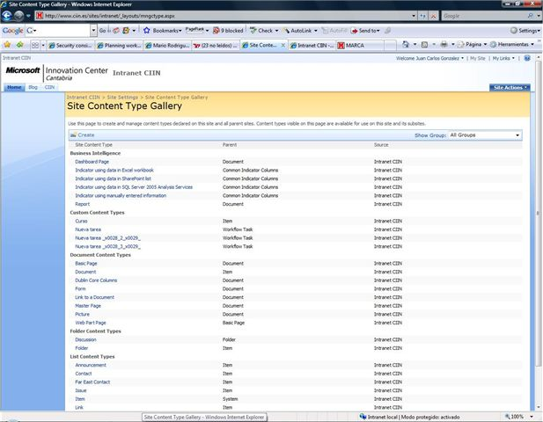](http://geeks.ms/photos/ciin/picture12639.aspx)

#### ¿Cómo hacemos el planning de los content types que necesitemos?

Por defecto, los elementos de las listas y librerías (Contact, Task, o Document) por defecto de WSSv3 llevan asociados su correspondiente content type (ubicado en la correspondiente galería). Estos content types pueden ser reutilizados o bien definir nuevos content types que hereden de ellos, o incluso modificarlos según las necesidades. Una característica muy importante de los content types es que se organizan de manera jerárquica, lo que habilita que cada content type herede las características de su padre. En la práctica, esta característica se traduce en que podemos categorizar nuestros documentos de manera que compartan diferentes elementos a lo largo de la organización.

[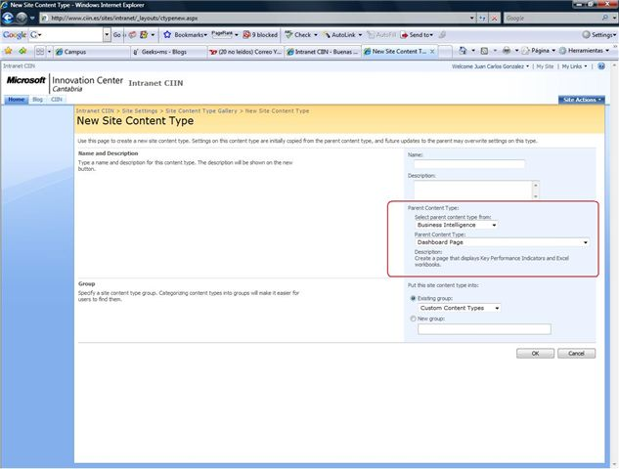](http://geeks.ms/photos/ciin/picture12640.aspx)

#### Column Templates

Como hemos comentado, cada elemento o metadato asociado con un content types es una columna de una lista o librería de documentos. Cada columna de una lista o librería de documentos puede estar asociada a más de un content type, y para facilitar esta asociación múltiple WSSv3 define la ***Column Template Gallery*** (una por cada Site collection).

[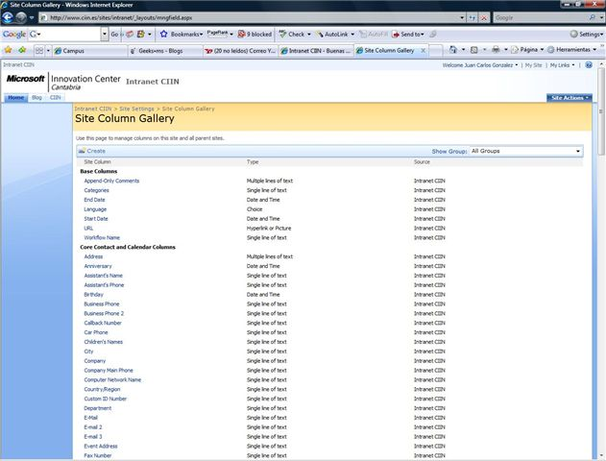](http://geeks.ms/photos/ciin/picture12641.aspx)

#### Folder Content Types

Este tipo de content types define los metadatos asociados con una carpeta de una lista o librería de documentos. Su uso es interesante para definir vistas personalizadas de carpetas que estén asociadas a un cierto content type, o para definir vistas.

#### Planning de Content Types para documentos

Las settings del content type asociado a cada documento individual deberían heredar del content type asociado al tipo de documento al que pertenece o de uno que descienda de él. De este modo, se asegura que columnas básicas como Title o Created By están por defecto presentes y se puede asociar una plantilla al content type.

El primer paso en el planning de content types pasa por revisar y listar los distintos tipos de documentos que tenemos o podemos tener para ver si por defecto existen content types para esos tipos de documentos, o necesitamos crearlos. Una vez que hemos realizado esta revisión, el proceso de planning de content types pasa por los siguientes puntos:

* Realizar una lista en la que especifiquemos el ***Tipo de Documento***, la URL del sitio en el que se van a utilizar este tipo de documentos, el content typepara ese tipo de documento, el content type padre del que hereda.
* Especificar las columnas que van a estar englobadas dentro del content type, indicando información como el propósito de la columna, el tipo, si se trata de una columna nueva, si va a ser una columna heredada,...
* Determinar la plantilla (extensión, como por ejemplo docx para documentos word de Office 2007) asociada al content type.
* Determinar los workflows vinculados con el content type.

[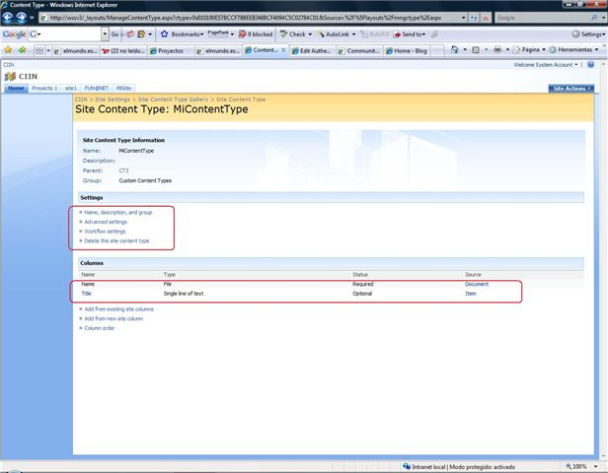](http://geeks.ms/photos/ciin/picture12642.aspx)

#### Planning de Content Types para Listas

El proceso de planning para content types de listas es idéntico al descrito para librerías de documentos. La única diferencia es que los content types ahora se aplican a elementos (ítems) de una lista, mientras que en el caso de librerías de documentos se aplican a documentos.

#### Después de hacer el planning de Content Types

Después de determinar los content types que vamos a necesitar, los pasos lógicos son:

* Identificar por sitio que nuevas columnas son necesarias.
* Identificar las nuevas plantillas a diseñar.
* Identificar los nuevos workflows a desarrollar / adquirir e instalar.

#### Workflows

Los workflows en WSSv3 se pueden vincular a listas, librerías de documentos y content types. La base de definición, creación y uso de workflows es la integración de WF con WSSv3. Para la creación de workflows en WSSv3, es necesario hacer un análisis previo del proceso que se quiere modelar, así como los siguientes puntos:

* ***Ámbito de aplicación***, si el workflow ha de estar disponible en una única lista / librería de documentos o en todo los sitios y subsitios de una site collection.
* Si el workflow se va arrancar de modo manual o automático.
* Los eventos de que depende que el workflow se arranque.
* El tipo de workflow: secuencial vs máquina de estados.
* Si en el workflow se van a necesitar puntos de interacción humana, por lo que serán necesarios definir formularios.

En función de los requisitos recogidos, la [creación de workflows](http://geeks.ms/blogs/ciin/archive/2006/09/24/Flexibilidad-de-WSSv3_3A00_-Creaci_F300_n-de-workflows_2100_.aspx) podrá realizarse a través de Sharepoint Designer 2007 para los casos sencillos y de tipo secuencial y en la que el workflow sólo se quiera vincular a una única lista o librería de documentos, o bien a través de Visual Studio 2005 (con los [Add-Ins para WF](http://www.microsoft.com/downloads/details.aspx?FamilyId=5D61409E-1FA3-48CF-8023-E8F38E709BA6&displaylang=en), las plantillas de [workflows para WSSv3](http://www.microsoft.com/downloads/details.aspx?FamilyID=19f21e5e-b715-4f0c-b959-8c6dcbdc1057&DisplayLang=en) y las actividades OOB para crear workflows para WSSv3) para workflows más complejos (tanto de tipo secuencial como de máquina de estados), que tengan que estar disponibles en todos los sitios (y requieran ser desplegados a través de una feature de WSSv3) de una site collection y que puedan ser desplegados en otras site collection.

***Nota:*** WSSv3 por defecto únicamente dispone de un workflow por defecto: ***Three-State***. Aunque en el SDK viene un ejemplo de workflow de recogida de feedback que nos puede servir como base para construir los workflows que necesitemos.

#### Planning de Búsqueda

Muchas de las capacidades de búsqueda de WSSv3 se configuran durante el proceso de instalación, de manera que son pocas las opciones de búsqueda que pueden ser configuradas a posteriori. Estas se configurarán en el planning de seguridad, capacidad y rendimiento.

#### Consideraciones sobre la búsqueda en WSSv3

Cuando en el diseño de una solución de WSSv3 se quiera incluir funcionalidad de búsqueda, hay que tener en cuenta una serie de consideraciones respecto a las capacidades (y limitaciones) de la búsqueda en WSSv3:

* ***Escalabilidad***, el ámbito de búsqueda en WSSv3 se establece a nivel de site sollection, es decir, sólo se puede hacer el crawling a nivel de site collection. Sólo se pueden buscar contenidos dentro de los sitios del site collection, y no en bases de datos, servidores de correo, servidores de aplicaciones, o sitios web o archivos compartidos que estén  fuera del site collection.
* ***Fuentes de Contenido***, por cada web application se crea de manera automática un ***Content Source*** cuyos detalles no son expuestos, por lo que no es posible ningún tipo de configuración.
* ***Scopes de búsqueda***, están restringidos a sitios, subsitios, listas, librerías o carpetas de cada site collection.
* Número limitado de IFilters para buscar contenidos en ciertos formatos.
* Crawling, en su versión completa se realiza de manera automática sin posibilidad de planificación y control por parte del administrador.

### Planning de Seguridad

La meta de esta fase es establecer que mecanismos de seguridad se van a utilizar a la hora de acceder a sitios de WSSv3 y a sus contenidos. Para lograr esta meta, hay que cubrir algunos de los siguientes puntos:

* ***Los distintos niveles de permisos de acceso*** tanto a los sitios de WSSv3 como a los contenidos. Es importante recordar que en WSSv3 se ha añadido un nuevo modelo de seguridad y unas nuevas características de seguridad que hacen más fácil controlar quien tiene acceso a los distintos contenidos de un sitio (Recordemos que en WSSv3 hay seguridad a todos los niveles, llegando hasta nivel de elemento o documento).
* Los ***mecanismos de autenticación*** utilizados para acceder a los sitios: Windows, basada en formularios, mixta, customizado, etc.

#### Seguridad a Nivel de Sitio

La seguridad a nivel de sitio se controla asignando permisos a usuarios y grupos sobre elementos securizables de WSSv3: un sitio, una lista o un elemento de una lista. Cuando se hace el planning de la seguridad de un sitio, hay que decidir:

* Hasta qué nivel se quiere controlar los permisos de acceso a los distintos componentes de WSSv3: ¿Es suficiente con establecer permisos para controlar el acceso a nivel de sitio? ¿O se necesitan configuraciones específicas de seguridad para listas, carpetas o elementos?
* Como se van a categorizar y gestionar los usuarios y los grupos de usuarios definidos.

La seguridad a nivel de sitio debe considerar los siguientes elementos:

* ***Permisos individuales de usuario***, garantizan la capacidad de que un usuario pueda realizar o no acciones específicas. Por ejemplo, el permiso View Items permite que el usuario pueda visualizar todos los elementos de una lista. Estos permisos se gestionan desde la Administración Central de Sharepoint, en la sección ***Application Security -> User Permissions For Web Application*** (a la que se accede desde la pestaña ***Application*** ***Management***).

[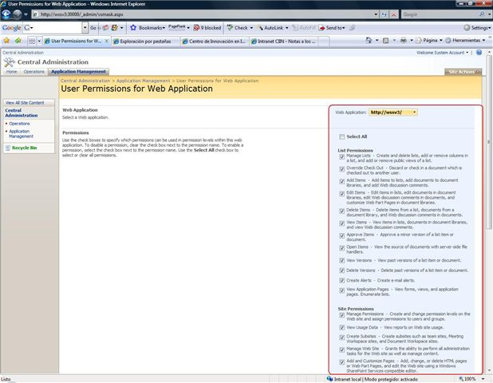](http://geeks.ms/photos/ciin/picture13092.aspx)

* ***Nivel de permiso***, WSSv3 define un conjunto de niveles de permisos pre-definidos que permiten  realizar ciertas acciones. Los niveles por defecto son: Limited Acces, Read, Contribute, Design, y Full Control. Cada uno de estos niveles a su vez incluye una serie de permisos individuales. Por ejemplo, el nivel Read incluye: View Items, Open Items, View Pages y View Versions, los cuales son necesarios para visualizar documentos, elementos y páginas de un sitio de WSSv3.

[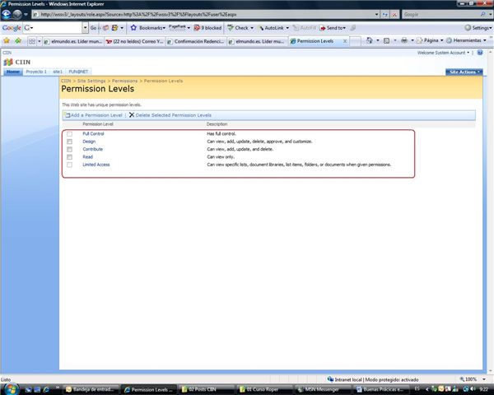](http://geeks.ms/photos/ciin/picture13093.aspx)

* ***Usuario***, es una persona con una cuenta de usuario que puede ser autenticada por el método de autenticación usado en el servidor. ***Buena Práctica***: Aunque se pueden añadir nuevos usuarios y permisos a nivel de usuario individual sin que pertenezcan a un grupo, es recomendable asignar permisos a nivel de grupo, e incluir los usuarios en los grupos que correspondan (Es ineficiente, salvo excepciones, mantener cuentas individuales de usuario). Por ejemplo, usar grupos de usuarios es más flexible para situaciones tan habituales como movimientos de personas de un equipo a otro porque se ha producido un cambio de rol o responsabilidad.
* ***Grupo***, es un grupo de usuarios. Los grupos añadidos a un sitio de WSSv3 pueden ser directamente grupos de Windows (como un departamento) o directamente de Sharepoint (Site Owners, Site Members, Site Visitor o cualquier otro que definamos). Cada grupo de Sharepoint tiene asociado por defecto un nivel de permisos.
* ***Objetos securizables***, en WSSv3 se pueden establecer niveles de permisos a nivel de sitio, lista, librería de documentos, carpeta, documento o elemento. Por defecto, los permisos para una lista, librería, carpeta, documento o elemento se heredan del sitio padre o de la lista o librería de documentos padre. Esta herencia se puede romper en cualquier momento, y a nivel de objeto individual (el resto de permisos del sitio permanece inalterado), editando los permisos de los objetos a los que se les quiera aplicar unos ciertos permisos.

#### Herencia de Permisos y Subsitios

Como hemos visto, en WSSv3 un sitio es en sí mismo un objeto securizable al que se le pueden asignar una serie de permisos. Cuando hablamos de subsitios dentro de un sitio de Sharepoint, podemos configurarlos para que hereden (opción por defecto al crear un subsitio) los permisos del sitio padre, o bien crear unos permisos únicos para el sitio. La herencia de permisos es el mecanismo más sencillo de gestionar un conjunto de sitios web. Sin embargo, hay un inconveniente: los permisos se comparten, de modo que los usuarios propietarios de un cierto subsitio con capacidad para editar sus permisos podrán editar también los permisos del sitio padre. Si se quiere cambiar los permisos sólo en el subsitio, será necesario romper la herencia, y a continuación realizar los cambios deseados.

[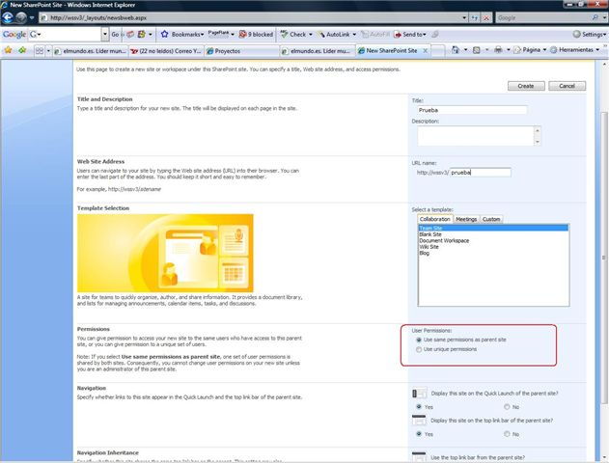](http://geeks.ms/photos/ciin/picture13094.aspx)

*¿Cómo se rompe la herencia de permisos?* Como hemos comentado, la herencia se rompe en el momento en que especificamos que deseamos crear permisos únicos para un subsitio. En ese momento, se copian en el subsitio los grupos, usuarios y niveles de permisos del sitio padre, y se rompe la herencia. El proceso contrario también es posible, es decir, en cualquier momento puedo configurar un subistio para que herede del padre. Ahora bien, en este caso hay que tener en cuenta que se perderá todo grupo, usuario o nivel de permiso creado a nivel particular del subsitio (y que por tanto no exista en el sitio padre).

[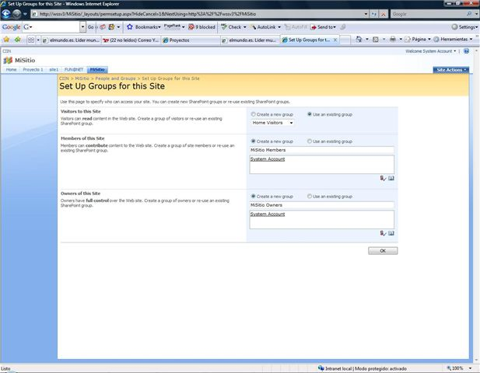](http://geeks.ms/photos/ciin/picture13095.aspx)

El proceso contrario también es posible, es decir, en cualquier momento puedo configurar un subistio para que herede del padre. Ahora bien, en este caso hay que tener en cuenta que se perderá todo grupo, usuario o nivel de permiso creado a nivel particular del subsitio (y que por tanto no exista en el sitio padre).

[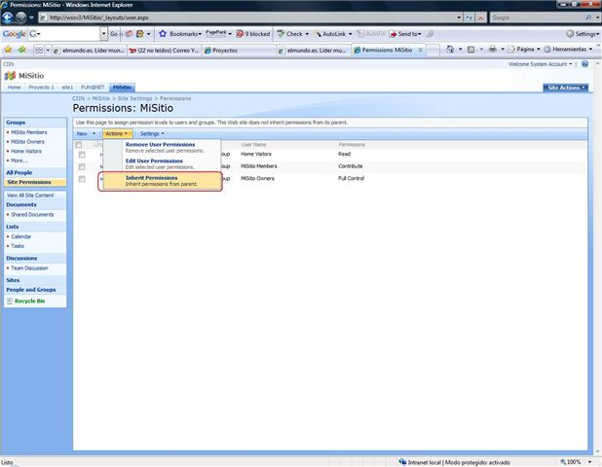](http://geeks.ms/photos/ciin/picture13096.aspx)

***Nota:*** La misma  filosofía de herencia y rotura de herencia que hemos descrito para permisos individuales puede ser rota en una capa de agregación de permisos superior (lo que en WSSv3 se llama Nivel de Permiso). Por ejemplo,  podríamos romper la herencia del nivel Read porque no queramos que en un cierto subsitio incluir el permiso Create Alerts.

#### ¿Qúe niveles de seguridad escogemos para un sitio?

Como suele suceder con este tipo de preguntas, la respuesta no es sencilla. Al crear la estructura de permisos hay que encontrar el balance adecuado entre factores como rendimiento, facilidad de administración o la necesidad de controlar permisos específicos para ítems individuales de WSSv3. Si decidimos utilizar una estructura de permisos con una granularidad muy fina, nos complicaremos la gestión de los permisos (necesitaremos más tiempo), y muy probablemente penalizaremos el rendimiento de acceso a los contenidos de nuestro sitio. La idea, por tanto, pasa por aplicar el principio de que los usuarios deberían tener solamente los niveles de permisos que realmente van a necesitar.

En general, al planear la estructura de permisos para sitios de WSSv3 se recomienda empezar utilizando los grupos estándar de WSSv3: Members, Visitors y Owners, y controlar los permisos a nivel de sitio para facilitar la labor administrativa.

#### Planeando la herencia de permisos

Cuanto más clara es la jerarquía de permisos y la herencia, más fácil va ser la gestión de los mismos. Para lograrlo, hay que estructurar y ordenar los sitios y subsitios, librerías y listas de manera que compartan el mayor número posible de permisos. También hay que separar los datos confidenciales de los confidenciales y agruparlos en sus propias listas, librerías o subsitos. Un ejemplo de buena estructuración de un sitio que facilita la definición de la jerarquía de sitios y la herencia es el siguiente:

|  |  |  |
| --- | --- | --- |
| **Objeto a Securizar** | **Descripción** | **¿Permisos Únicos o Heredados?** |
| Sitio A | Página Principal | Únicos |
| Sitio A / Subsitio A | Información Confidencial | Únicos |
| Sitio A / Subsitio A / Lista A | Datos Confidenciales | Únicos |
| Sitio A / Subsitio A / Librería B | Documentos Confidenciales | Únicos |
| Sitio A / Subsitio B | Información de Proyecto Compartida | Heredados |
| Sitio A / Subsitio B / Lista B | Datos no Confidenciales | Heredados |
| Sitio A / Subsitio V / Librería B | Documentos no Confidenciales | Heredados |

#### Niveles de Permisos y Grupos a Utilizar

Una de las tareas más importantes cuando se está diseñando la seguridad de sitios y contenidos en WSSv3 es como categorizar los usuarios que van a acceder a los mismos y que niveles de permisos se van a utilizar. Como comentábamos anteriormente, tenemos unos Grupos por Defecto en WSSv3 y unos Niveles de Permisos por Defecto en WSSv3.  Estos grupos y niveles de permisos que por defecto tenemos disponibles en WSSv3 están pensados para resolver las situaciones más típicas, pero podrían no ser suficientes por las características particulares de la organización en la que vamos a implantar nuestras soluciones de WSSv3.

•         ***Grupos por defecto en WSSv3,*** los grupos en WSSv3 pueden estar formados por una serie de usuarios individuales de WSSv3, corresponderse con un grupo de Windows o ser una combinación de ambos. La idead de los grupos en WSSv3 no es conferir un cierto nivel de acceso a un sitio, sino actuar como unidad de agrupación y categorización de una serie de usuarios. Por defecto, WSSv3 incluye los siguientes grupos:

|  |  |
| --- | --- |
| **Nombre del Grupo** | **Nivel de Permisos por Defecto** |
| Nombre del Sitio \ Visitors | Read |
| Nombre del Sitio \ Members | Contribute |
| Nombre del Sitio \ Owners | Full Control |

Además de los grupos anteriores, existen usuarios  y grupos especiales para realizar tareas a nivel de administración:

o    ***Administradores de Site Collection***, que tiene control completo sobre todos los sitios de un Site Collection, pueden auditar todos los contenidos y recibir alertas administrativas. La creación de estos usuarios se realiza en el momento de creación de un Site Collection, y se pueden cambiar desde la Administración Central del Sitio o a nivel de Sitio.

o    ***Administradores de Granja***, que controlan que usuarios pueden tocar la configuración del servidor y granja de servidores. Por defecto, los usuarios de este grupo no tienen acceso a los contenidos de los sitios, para ello deben configurarse como propietarios de los mismos (añadiéndoles al grupo Administradores de Site Collection). Este grupo sólo se usa desde la Administración Central de WSSv3.

o    ***Administradores***, que son miembros del grupo de Administradores del servidor local donde tenemos instalado WSSv3 y pueden realizar, además de todas las tareas de los administradores de granja, las siguientes acciones:

* + Instalar nuevos productos y aplicaciones.
  + Desplegar Web Parts y Features en la Global Assembly Cache.
  + Crear nuevas Web Applications  y nuevos sitios Web en el IIS.
  + Iniciar / Reiniciar servicios.

•         ***Niveles de permisos por defecto en WSSv3,*** la capacidad para visualizar, cambiar o gestionar un sitio particular de WSSv3 es determinada por el nivel de permisos que se asigne a un usuario individual o un grupo. Este nivel de permisos controla todos los permisos para  el sitio y todos los subsitios, listas, librerías de documentos, carpetas, y elementos que hereden los permisos del padre. Los permisos por defecto que están disponibles son los siguientes:

|  |  |
| --- | --- |
| **Nivel de Permiso** | **Descripción de las acciones que permite** |
| Limited Access | Permisos para visualizar ciertas listas, librerías de documentos, elementos o documentos. |
| Read | Permisos para visualizar elementos en las páginas del sitio. |
| Contribute | Permisos para añadir o modificar elementos en páginas del sito o en listas y librerías de documentos. |
| Design | Permisos para cambiar el layout de las páginas del sitio. |
| Full Control | Todos los permisos. |

#### ¿Cuándo necesitamos crear grupos customizados?

Básicamente, se necesitarán crear grupos customizados en las siguientes situaciones:

* Los roles de la organización no quedan cubiertos por los grupos que por defecto ofrece WSSv3. Así, por ejemplo puede ocurrir que además de tener un Grupo de usuarios con el nivel de permisos Designer, necesitemos definir un nuevo grupo que se encargue de publicar contenidos en el sitio (Publishers).
* Que en nuestra organización se utilicen ciertas nomenclaturas para ciertos Roles. Por ejemplo, supongamos que hemos concebido un sitio para vender los productos de nuestra organización, y queremos crear un grupo Customers para diferenciar a nuestros clientes de otros usuarios que pueden visualizar los productos.
* Cuando se quiere tener una correspondencia uno a uno entre los grupos de WSSv3 y os grupos de usuarios de Windows.
* Simplemente porque se prefieran otros grupos de usuarios.

#### ¿Cuándo necesitamos niveles de permisos customizados?

En este caso, hay que considerar las siguientes situaciones:

* Uno de los niveles de permisos por defecto incluya todos los permisos necesarios, excepto uno o varios específicos al tipo de acciones o tareas que ciertos usuarios puedan realizar en el sitio, y que por lo tanto tienen que ser añadidos.
* Uno de los niveles de permisos por defecto incluye un permiso que no necesitamos.
* Se necesita excluir varios permisos de un cierto nivel de permisos, por lo que tiene más sentido definir un nuevo nivel.
* Se necesita definir un cierto conjunto de permisos únicos para un nuevo nivel de permisos.

#### Escoger Grupos Seguros

Como hemos comentado, en WSSv3 podemos tener dos tipos de grupos: los propios de Sharepoint (bien grupos por defecto o creados por nosotros mismos) y grupos de Windows, que por lo tanto se basarán en la estructura de grupos de Directorio Activo.  Estos grupos se pueden añadir a WSSv3 siempre y cuando sean de tipo seguro (los grupos de Distribución no se pueden añadir directamente a Sharepoint), de manera que el AD se encargará de la sincronización correspondiente. En el caso de grupos de AD de tipo Distribución, no se pueden añadir al no ser seguros, aunque si se podrían añadir usuarios individuales (el problema de esta aproximación es que no hay sincronización, por lo que si se producen cambios en las características del usuario añadido a Sharepoint, el mantenimiento se tendrá que hacer de manera manual).

***Buena Práctica:*** Es recomendable que los grupos de usuarios Windows a añadir permitan una gestión de permisos eficiente en WSS: (i) Sean los suficientes como para no tener que estar añadiendo grupos de manera continua. (ii) Estén lo suficientemente bien formados (en cuanto a características de los usuarios incluidos) para poder asignar adecuadamente los permisos apropiados.

#### Acceso Anónimo vs Acceso Autenticado

Dentro de este punto es igualmente importante determinar si queremos que todos los usuarios de nuestro dominio puedan visualizar contenidos del sitio, para lo que bastaría con garantizar acceso a todos los usuarios autenticados (y que pertenezcan al grupo de AD Domain Users Windows), de manera que no tendríamos que habilitar el acceso anónimo. También se puede dar la situación contraria, es decir, que permitamos acceso anónimo para visualizar contenidos, y que se pida autenticación para poder modificar contenidos de nuestro sitio.

El acceso anónimo debe configurarse a nivel de Web Application, de manera que los administradores del sitio podrán:

* Habilitar el acceso anónimo a todo el sitio.
* Habilitar el acceso anónimo solo a listas y librerías.
* Bloquear el acceso anónimo a todo el sitio.

El mecanismo de acceso se configura desde la administración central de WSSv3: ***Application Management -> Authentication Providers*** (mi compañero Pablo ya nos comentó [como configurar Sharepoint con varios modelos de autenticación](http://geeks.ms/blogs/ciin/archive/2007/03/01/configuraci-n-de-sharepoint-con-varios-modelos-de-autentificaci-n.aspx)).

[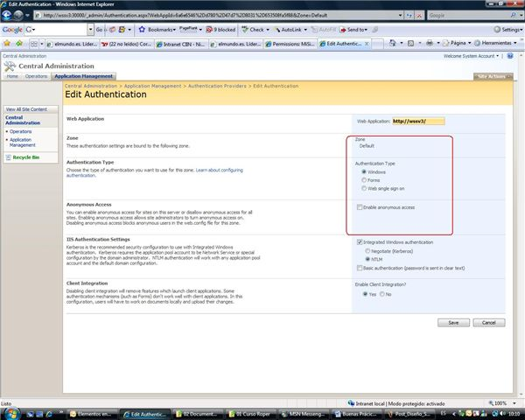](http://geeks.ms/photos/ciin/picture13097.aspx)

Además, se podrían añadir políticas de permisos dependiendo de la zona en la que se haya habilitado el acceso anónimo (Internet, Intranet, Extranet u Otra) y suponiendo que la misma Web Application es la que sirve las distintas zonas. Las políticas aplicables son: None (no se aplican restricciones adicionales) Read (sólo pueden leer contenidos), Deny Write (no pueden escribir contenidos aunque se fuerce), y Deny All (no tiene acceso, aunque se haya configurado el acceso anónimo).

***Nota:*** El acceso anónimo en WSSv3 se construye sobre la cuenta de usuario anónimo del servidor web que es creada y mantenida por el IIS (cuenta por defecto IUSR\_NombreMaquina). Por lo tanto, cuando se habilita el acceso anónimo a un sitio de WSS, lo que se está haciendo es habilitar el acceso de esta cuenta a Sharepoint. El nivel de permisos que se asigna a esta cuenta es View Items, con algunas restricciones añadidas:

* No se puede utilizar Sharepoint Designer para modificar sitios de Sharepoint (está bloqueado el RPC).
* No pueden añadir o modificar elementos del sitio (ítems, o documentos).

## Uso de Content Types y Features en SharePoint

Tratando de seguir el testigo de los excelentes artículos de Carlos Segura sobre la nueva funcionalidad de content types en SharePoint Services v3, vamos a intentar explicar un ejemplo concreto de su uso, que el propio producto utiliza en las Team Discussions, y con ello ver el mecanismo de empaquetado de soluciones de las *features*.

La implementación de grupos de discusión en SharePoint es muy sencilla, existe una plantilla de librería que se puede instanciar en un sitio, ofreciendo la funcionalidad de crear posts y respuestas, con dos tipos de vista, plana o jerarquizada.

[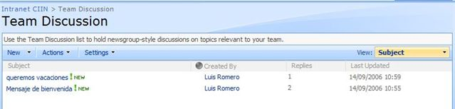](http://geeks.ms/photos/ciin/images/2647/original.aspx)

Como con cualquier lista de SharePoint, es posible activar la aprobación de nuevos posts (no se ven hasta que un administrador los aprueba) o el versionado (para hacer seguimiento de quién los ha modificado). En caso de activar estas funciones, podemos controlar quién ve los posts que están en estado ‘draft’ (si tenemos versionado y estamos trabajando en ellos) o ‘pending’ (si hemos activado la aprobación de contenidos y estamos esperando a que un administrador los apruebe).

[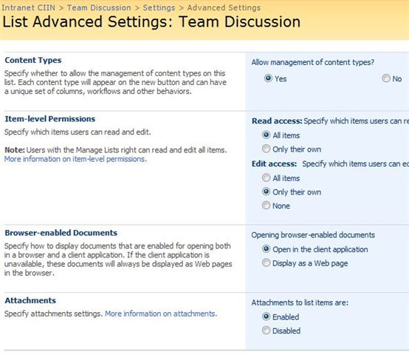](http://geeks.ms/photos/ciin/images/2644/original.aspx)

Al entrar dentro de uno de los threads, se muestran los mensajes asociados en función de una vista de SharePoint.

De forma plana:

[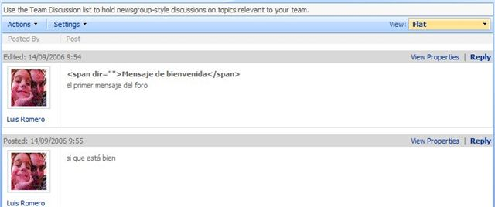](http://geeks.ms/photos/ciin/images/2648/original.aspx)

O jerarquizada:

[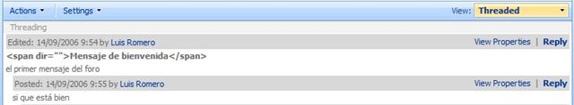](http://geeks.ms/photos/ciin/images/2649/original.aspx)

Veamos la estructura de información que da soporte a esta lista. Los diseñadores de SharePoint han activado la capacidad de almacenar diferentes content types. De esta forma, la lista es una especie de almacén de objetos estructurados, cada uno de ellos con sus propios campos. Adicionalmente, la lista puede añadir columnas a las aportadas por los content types, de forma que lo almacenado finalmente es la unión de las columnas diferentes de todos los content types y las restantes que defina la lista.

[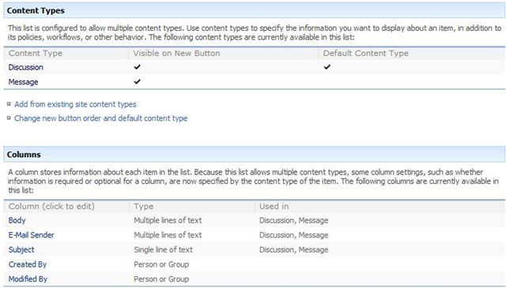](http://geeks.ms/photos/ciin/images/2641/original.aspx)

El content type Discussion deriva de Folder (una carpeta para organizar elementos en una lista), que a su vez desciende de Item, el elemento básico de una lista. Discussion añade a folder un campo body (el contenido del post) y un campo de email.

[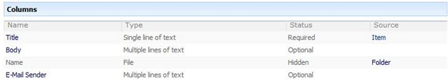](http://geeks.ms/photos/ciin/images/2642/original.aspx)

Message hace algo parecido, desciende de Item y le añade los campos de body y email.

[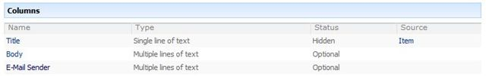](http://geeks.ms/photos/ciin/images/2643/original.aspx)

El funcionamiento es sencillo (ya veremos como no lo es tanto), en el primer nivel se crean elementos de tipo discussion, y por debajo de ellos elementos message. Hay una vista predeterminada que nos muestra los elementos de tipo discussion de primer nivel, y al entrar en uno de estos elementos, hay disponibles dos vistas adicionales, la plana (todos los elementos por debajo de esta discussion) y la threaded, que muestra las relaciones entre mensajes. Estas vistas están desarrolladas con formularios de presentación personalizados.

Evidentemente, con los campos que se muestran a través de la web, es imposible hacer todo esto. Faltan las relaciones entre posts para crear las jerarquías, los campos calculados como Replies, que cuenta los posts que hay por debajo de un folder… Toda esta lógica está implementada en una feature (el elemento para empaquetar cualquier tipo de solución en SharePoint 2007), que se encuentra activa por defecto en WSS.

Para ver cómo funciona, es necesario ir a la definición de la feature, que se puede encontrar en la carpeta Program Files\Common Files\Microsoft Shared\Web Server Extensions\12\TEMPLATE\FEATURES, en este caso en la carpeta DiscussionList.

Dentro de la feature DiscussionsList se encuentra el fichero schema.xml que contiene la definición completa de la lista, sus ContentTypes, campos, vistas, formularios personalizados, que implementan las funcionalidades de la lista.

[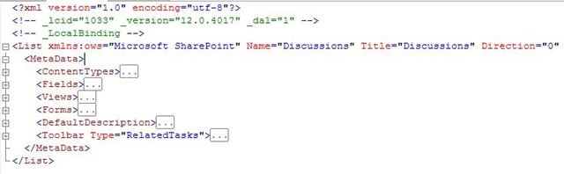](http://geeks.ms/photos/ciin/images/2646/original.aspx)

Los dos content types tienen bastantes más campos, que al tener una propiedad hidden, no se muestran en la vista Web. La definición completa se puede encontrar en el fichero ctype\ctypeswss.xlm, de la carpeta FEATURES. en la imagen de abajo podemos verlos en una versión modificada de la página aspx que muestra las propiedades.

[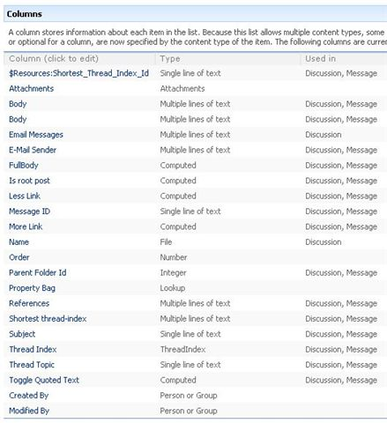](http://geeks.ms/photos/ciin/images/2654/original.aspx)

Cuando comparamos los campos que se ven en la vista web y los de los tipos de contenidos, vemos que no aparecen algunos campos que luego si aparecen en las diferentes vistas. Por ejemplo el campo calculado ‘Replies’, que contiene el número de ítems por debajo de una carpeta. Vamos a seguir los pasos que SharePoint da para definir un campo como este.

La etiqueta ‘Replies’ se toma del fichero general de recursos multi-idioma, en el caso de nuestra instalación ‘core.en-US.resx’ que se encuentra en el directorio Program Files\Common Files\Microsoft Shared\web server extensions\12\Resources. A la etiqueta ‘Replies’ le corresponde un nombre de campo ‘Reply\_Count’.

[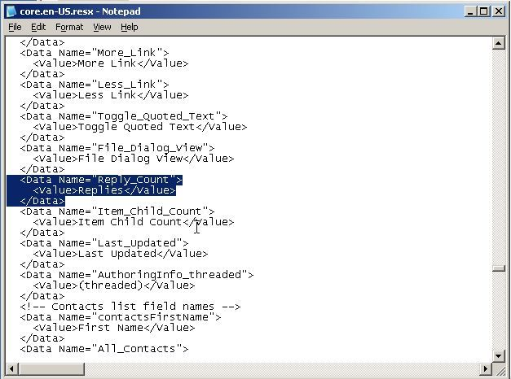](http://geeks.ms/photos/ciin/images/2645/original.aspx)

Con la identificación del campo, buscamos en el fichero schema.xml de nuestra lista dónde se referencia, y observamos que es el campo con el nombre ‘ItemChildCount’ dentro del parámetro DisplayName="$Resources:core,Reply\_Count;"

Su definición completa es esta:

|  |
| --- |
| <Field ID="{b824e17e-a1b3-426e-aecf-f0184d900485}"  Name="ItemChildCount"  SourceID=http://schemas.microsoft.com/sharepoint/v3  StaticName="ItemChildCount"  Group="\_Hidden"  ReadOnly="TRUE"  Filterable="FALSE"  Hidden="FALSE"  DisplayName="$Resources:core,Reply\_Count;"  Type="Lookup"  List="Docs"  FieldRef="ID"  ShowField="ItemChildCount"  JoinColName="DoclibRowId"   JoinRowOrdinal="0"  JoinType="INNER"> </Field> |

El campo es de tipo Lookup (una búsqueda dinámica sobre una lista), en este caso aplicada a la propia lista Docs. Muestra como resultado el campo ItemChildCount, una propiedad de SPBuiltInFieldId. La información del SDK no recoge todavía la información detallada sobre estos campos. Los joins permiten generar lookups uniendo las listas de origen y destino (en este caso, son la misma). El resultado es que podemos contabilizar los ítems que cuelgan por debajo de un folder, que en este caso corresponde a las respuestas por debajo de un post.

# Herramientas y Utilidades

## SPDisposeCheck Tool

Microsoft ha anunciado en noviembre de 2008 la disponibilidad de una nueva y excelente herramienta para facilitar el desarrollo de soluciones SharePoint. Se trata de [SPDisposeCheck Tool](http://blogs.msdn.com/sharepoint/archive/2008/11/12/announcing-spdisposecheck-tool-for-sharepoint-developers.aspx), que basicamente permite examinar los componentes de nuestros desarrollos en SharePoint a nivel de lenguaje intermedio (IL) identificando aquellas partes que potencialmente podrían producir fugas de memoria debido a que hay objetos que no se han "disposado" de forma adecuada. Tal y como se comenta en el blog del equipo de SharePoint, el método Dispose() de los objetos SPSite y SPWeb son claves en la liberación de memoria usada por SharePoint (de tipo COM) ya que se muchas de las API's de SharePoint hacen uso intensivo de memoria que no es liberada por el recolector de basura del CLR y se tiene que liberar por estos métodos.

Existe una serie de buenas prácticas acerca de cuándo y cómo utilizar el método Dispose en [este whitepater](http://msdn.microsoft.com/en-us/library/aa973248.aspx) de MSDN, así como en [este post de Roger Lamb](http://blogs.msdn.com/rogerla/default.aspx).

Referencias:

* [Best Practices: Using Disposable Windows SharePoint Services Objects](http://msdn2.microsoft.com/en-us/library/aa973248.aspx).
* [Best Practices: Common Coding Issues When Using the SharePoint Object Model](http://msdn2.microsoft.com/en-us/library/bb687949.aspx).
* [Roger Lamb's SharePoint Developer Blog](http://blogs.msdn.com/rogerla/default.aspx).

# Personalización

## Como mostrar el menu vertical en páginas de web parts

Como se comentó en [este post](http://geeks.ms/blogs/ciin/archive/2008/08/10/wss-3-0-creando-nuestras-propias-plantillas-de-p-225-ginas-de-web-parts.aspx), a la hora de visualizar información en la plataforma SharePoint, disponemos de un recurso bastante interesante: las páginas de web parts. Estas páginas de web parts se crean siguiendo el siguiente proceso:

* Desde el menú Site Actions pulsamos la opción Create.

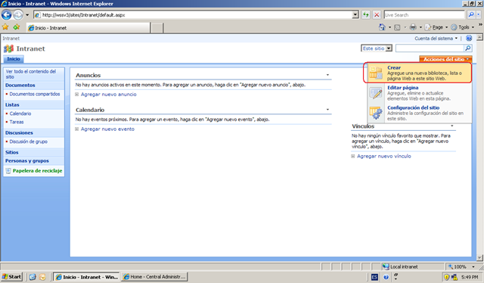

* En la sección Web Pages elegimos Web Part Page.

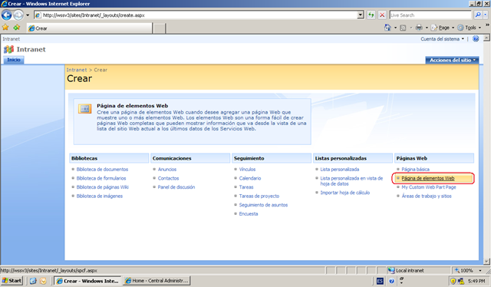

* En la pantalla que se abre (página spcf.aspx que reside en el directorio \_layouts del serividor de SharePoint).

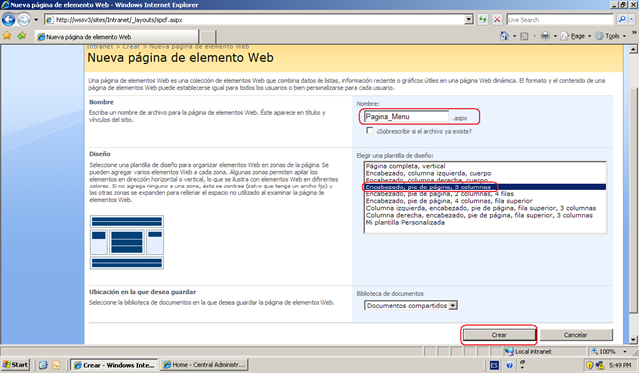

Así, el resultado que se obtiene tras el proceso anterior es el siguiente:

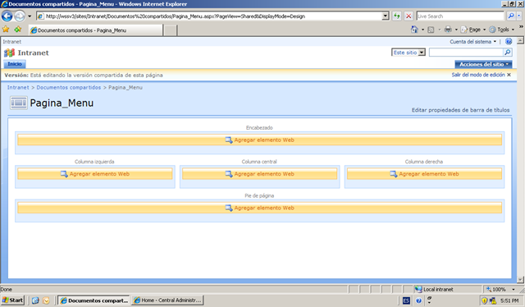

Ahora bien, si os fijáis en la página que acabamos de crear, resulta que no aparece el menú vertical que por ejemplo tenemos en nuestro sitio principal. Este se debe a qué el menú se encuentra contraido en la página como consecuencia de que se ha incluido un Place Holder especial, con ID PlaceHolderLeftNavBar, que es el causante de que no se muestre el menú vertical.

|  |
| --- |
| <asp:Content ContentPlaceHolderId="PlaceHolderPageImage" runat="server"></asp:Content>  **<asp:Content ContentPlaceHolderId="PlaceHolderLeftNavBar" runat="server"></asp:Content>**  <asp:Content ContentPlaceHolderId="PlaceHolderNavSpacer" runat="server"></asp:Content> |

Por lo tanto, basta con qué hablamos la página con SharePoint Designer 2007 y eliminemos el place holder comentado para lograr que se visualice el menú (***Nota:*** No podemos simplemente comentarlo, porque SharePoint no lo permite).

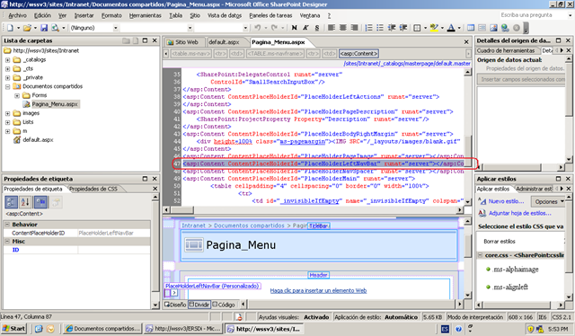

Y de este modo, obtenemos el resultado esperado:

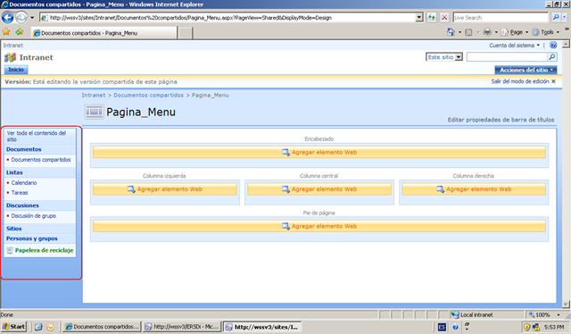

## Cómo definir nuestras propias páginas de ayuda

Siguiendo con las cuestiones que sobre SharePoint nos han planteado últimamente en el CIIN, en esta ocasión os voy a comentar algunas de las alternativas tiene la plataforma para responder a la siguiente duda: ¿Se pueden definir un sistema de ayuda a usuario personalizada en función del cometido de mi aplicación SharePoint? Lógicamente, y teniendo en cuenta el [carácter extensible y abierto de la plataforma SharePoint](http://geeks.ms/blogs/ciin/archive/2008/06/12/podkasting-kit-for-sharepoint-o-pks.aspx), la respuesta esperable es que sí...y como veremos, realmente tenemos distintas posibilidades para definir nuestros propios sistemas de ayuda en SharePoint.

### ****La ayuda por defecto en SharePoint****

Antes de empezar, como sabemos la ayuda en SharePoint (tanto en WSS 3.0 como en MOSS) es accesible a través del típico icono de ayuda situado en la parte superior derecha de cada página de SharePoint.

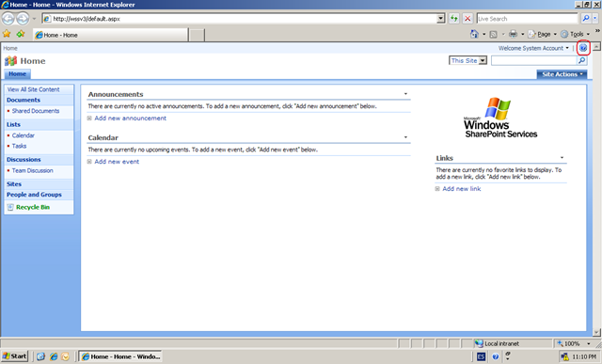

Al pulsarlo se abrirá una página aspx (help.aspx) almacenada en el directorio /\_layouts que muestra de manera dinámica la ayuda correspondiente.

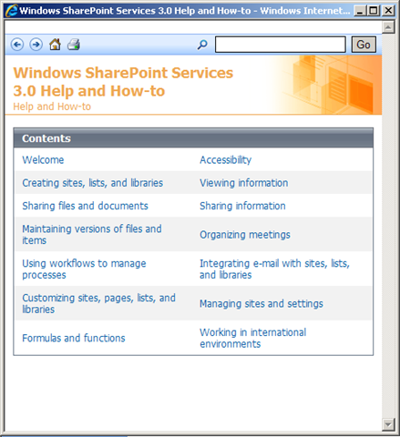

Realmente está página lo que hace es [recibir una serie de parámetros y renderizar el contenido a mostrar](http://www.codeproject.com/KB/sharepoint/CustomHelpPages_SP2007.aspx) en función de la información recogida en en colecciones de ayuda (Help Collection o HC). Algunas de estas colecciones HC son MS.OSS.HC para MOSS, MS.WSS.HC para WSS 3.0, MS.WSS.Admin.HC para la administración central de SharePoint. A su vez, cada colección se compone de un manifiesto (archivo \*.manifest), de un archivo de metadatos por cada elemento de ayuda, un fichero de contenidos sobre el tópico de ayuda correspondiente, imágenes, archivos JavaScript, hojas CSS de estilo y un fichero helpmap.

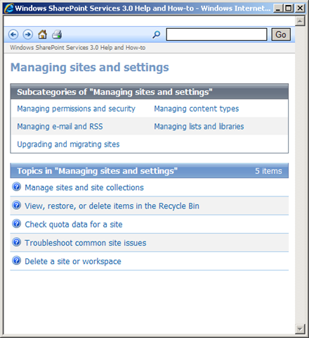

Toda esta infraestructura de colecciones HC que constituye el sistema de ayuda de SharePoint se puede encontrar a través de la biblioteca de documentos HelpFold de la Administración central de SharePoint.

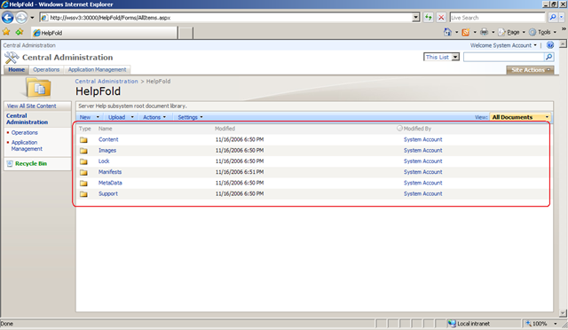

En  esta biblioteca podremos ver toda la infraestructura comentada que constituye el sistema de ayuda...

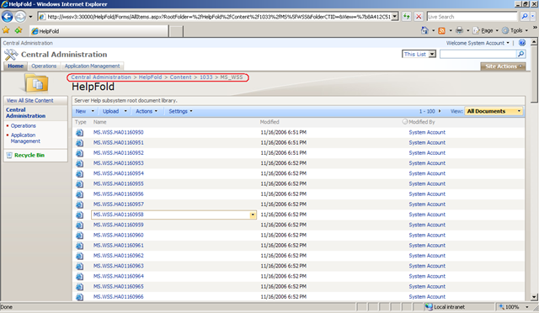

…y lógicamente ya tenemos una pista de por dónde pueden ir los tiros de una alternativa posible en cuanto a definir nuestro propio sistema de ayuda.

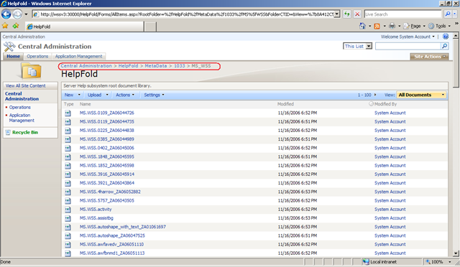

### Alternativas para definir nuestro propio sistema de ayuda en SharePoint

Básicamente, tras darle un poco vueltas a las opciones de extensibilidad y personalización que nos brinda SharePoint, mis compañeros del CIIN y yo hemos pensado en las siguientes alternativas:

* Eliminando la opción de ayuda que viene por defecto en SharePoint y añadiendo nuestra propia opción de ayuda en un lugar visible de la master page de nuestra solución SharePoint. A este nivel, que pasa por personalizar la master page, las opciones son variadas:
  + Crear nuestra propia página de ayuda en el directorio \_layouts de SharePoint que contenga la ayuda necesaria para la aplicación (lo que ya hace SharePoint). una referencia en la que se recoge todo lo necesario para crear una página de aplicación (que resida en el directorio \_layouts en SharePoint) es la siguiente: <http://msdn.microsoft.com/en-us/library/bb418732.aspx>
  + Creando páginas ASP.NET con las Visual Studio Extensions para WSS 3.0, sin que tengan que ser páginas que estén el directorio \_layouts de SharePoint. Aquí os dejo un ejemplo bastante completo de cómo hacerlo con la versión 1.2 (Visual Studio 2008): <http://blogs.msdn.com/cjohnson/archive/2008/06/07/updated-building-a-simple-asp-net-page-based-sharepoint-application-in-visual-studio-with-the-visual-studio-extensions-for-wss-1-2-with-visual-studio-2008.aspx>
  + Creando una infraestructura de páginas ASP.NET jugando con el IIS. Un enlace sobre este tema es el siguiente: <http://chiragrdarji.blogspot.com/2007/10/add-aspx-page-to-sharepoint-2007.html>
  + Creando una infraestructura de páginas HTML que contengan la ayuda.
* Otra posibilidad de añadir nuestro sistema de ayuda (siguiendo cualquiera de las opciones anteriores) sería añadir la opción de ayuda personalizada en el menú Site Actions de SharePoint mediante una feature:

|  |
| --- |
| <?xml version="1.0" encoding="utf-8" ?>  <Feature xmlns="http://schemas.microsoft.com/sharepoint/"  Id="C5432F67-D3A2-454c-929C-8B2584C2449B"  Scope="Site"  Title="Sistema de Ayuda"  Description="Feature para abrir un enlace">  <ElementManifests>  <ElementManifest Location="acciones.xml" />  </ElementManifests>  </Feature> |
|  |

|  |
| --- |
| <Elements xmlns="http://schemas.microsoft.com/sharepoint/">  <CustomAction  Id="3DE007E5-05CD-497d-915F-75F3FA848A7B"  GroupId="SiteActions"  Location="Microsoft.SharePoint.StandardMenu"  Sequence="1000"  Title="Feature para abrir un enlace"  Description="Esta acción abre el sistema de ayuda personalizado">  <UrlAction Url=<http://wssv3:30000/_layouts/AyudaPersonalizada.aspx>/>  </CustomAction>  </Elements> |

* Otra posibilidad es abrir nuestras propias páginas de ayuda cuando el usuario hace clic o pasa el ratón sobre enlaces "sensibles". En este enlace nos proponen emular esta funcionalidad mediante código JavaScript y tocando el archivo core.js de SharePoint: <http://ragavj.blogspot.com/2007/04/custom-help-window-can-be-opened-by.html>
* Finalmente, la tercera alternativa pasa por aprovechar el propio sistema de ayuda de SharePoint y personalizarlo. En este sentido, aquí os dejo un estupendo artículo en The Code Project en el que se explica paso a paso como incluir nuestras propias páginas de ayuda en el sistema de ayuda de SharePoint (para MOSS en este caso): <http://www.codeproject.com/KB/sharepoint/CustomHelpPages_SP2007.aspx>. Otro enlace sobre esta alternativa lo tenéis en el blog de Chirs O'Brien: <http://www.sharepointnutsandbolts.com/2007/08/adding-custom-help-pages-to-sharepoint.html>

## Configuración el icono ¡Nuevo! En SharePoint

Siempre que en alguna lista o librería de SharePoint se agrega algún registro o documento, aparece durante un periodo de tiempo un icono de ¡Nuevo! para advertir la existencia de este nuevo elemento.

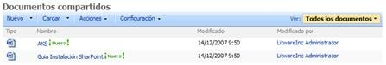

Esta propiedad que esta activa por defecto en todas las instalaciones de SharePoint se puede programar para cambiar el icono, establecer los días de permanencia o directamente decir que no aparezca.

### Cambiar el icono

Este icono de nuevo no es más que una imagen que esta en el directorio ‘..\12\template\layouts\<idioma>\images’ del servidor y se denomina ‘new.gif’, por lo que directamente modificando este fichero o creando uno personalizado con el mismo nombre podemos dotar de otro aspecto a esta advertencia.

### Modificar los días de permanencia

Para modificar los días de permanencia de este icono o directamente decir que no aparezca tenemos que configurarlo desde la línea de comandos por mediación comando 'stsadm.exe' y los siguientes parámetros:

stsadm.exe –o setproperty –propertyname <name> –propertyvalue <value> –url <url>

Ejemplo de configuración:

stsadm.exe –o setproperty –propertyname days-to-show-new-icon –propertyvalue 0 –url <http://litwaredemo>

Donde el valor del parámetro ‘propertyvalue’ especifica los días de permanencia, y con el valor 0 hacemos que no aparezca.

## Mostrar campos ocultos en el formulario DispForm.aspx

Uno de los problemas que me he encontrado en el proyecto en el que me encuentro trabajando, es el de mostrar distintos campos de un mismo content type en los formularios Newform.aspx, Editform.aspx y DispForm.aspx de una lista personalizada.

El comportamiento que deseo conseguir es el siguiente: tengo un content type con los siguientes campos: libro, autor y referencia. Lo que quiero es que el usuario de la lista donde se va a usar este content type sólo puede tener acceso  a los campos  libro y autor a la hora de crear un nuevo elemento o editarlo. En cambio, cuando visualice el elemento, deberá ver también el campo referencia (que se habrá rellenado automáticamente mediante WF o manejador de eventos).

Lo primero que pensé fue ocultar el campo referencia y personalizar el formulario DispForm.aspx para añadir el campo oculto, pero no funcionó debido a que no mostraba ningún campo que estuviera oculto. Lo siguiente que hice fue personalizar los formularios Newform.aspx y Editform.aspx para quitar el campo referencia (que ya no estaba como oculto). Todo parecía ir bien hasta que al intentar adjuntar un archivo me dio el siguiente error:

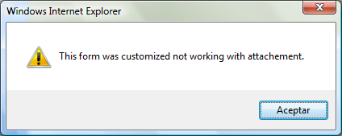

Después de bucear un buen rato por la red llegué a la conclusión de que los datos adjuntos no funcionan con el formulario Newform.aspx personalizado o que nadie ha encontrado la solución a este [error](http://forums.microsoft.com/TechNet/ShowPost.aspx?PostID=1245713&SiteID=17).

Después de toparme con este error, volví a la idea original de ocultar el campo referencia y personalizar el formulario Dispform.aspx. Un buen rato después de ponerme con ello encontré la solución.Al personalizar los formularios, el SPD inserta un control para conectarse a la lista de la que va sacar los datos. Este control es  **<SharePoint:SPDataSource />** .Pues bien, éste control tiene una propiedad llamada **IncludeHidden**, que si la ponemos a **true** podremos mostrar todos los campos del content type que tengamos ocultos.

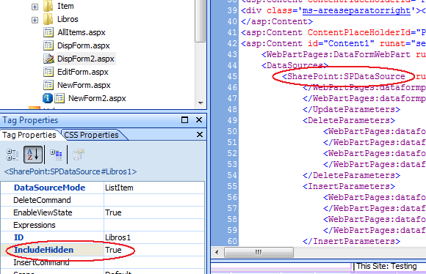

Más info sobre como personalizar formularios de listas personalizados en:

<http://weblogs.asp.net/jan/archive/2006/11/06/Custom-Edit-Forms-for-SharePoint-2007-Lists.aspx>

## Personalización de las plantillas para la vista móvil de SharePoint

Una de las muchas características que ofrece SharePoint (tanto MOSS como WSSv3) es la posibilidad de visualizar nuestros sitios en dispositivos móviles en forma de listas y librerías de datos. Es tan simple como añadir a nuestra URL una /m. De tal forma, que si nuestra URL es http://moss2007 poniendo http://moss2007/m accederemos a la vista móvil. Haciendo esto se redirecciona a una página default.aspx contenida en el directorio …\12\TEMPLATE\LAYOUTS\MOBILE. Esta a su vez se redirecciona a otra página contenida en el mismo directorio llamada **mbllists.aspx**. Todas las páginas que están en este directorio son plantillas usadas para renderizar la vista móvil. Además existe un control ascx llamado MobileDefaultTemplates.ascx, que se encuentra en el directorio …\12\TEMPLATE\CONTROLTEMPLATES, y que es la plantilla que se encuentra por debajo de las plantillas anteriores.

Para personalizar la vista móvil que nos ofrece SharePoint tenemos tres opciones:

•         Modificar las plantillas del directorio …\12\TEMPLATE\LAYOUTS\MOBILE.

•         Crearnos nuestro propio control ascx en el directorio …\12\TEMPLATE\CONTROLTEMPLATES para modificar lo que creamos necesario.

•  Combinar las dos opciones anteriores.

Además existe la posibilidad, de cambiar la redirección de la página default.aspx para que apunte a otra página. De este modo podremos crearnos nuestras propias páginas para la vista móvil.

En este artículo solo vamos a trabajar con las dos primeras opciones.

### Personalización trabajando con las plantillas directamente.

La vista móvil que por defecto nos ofrece SharePoint es la siguiente:

[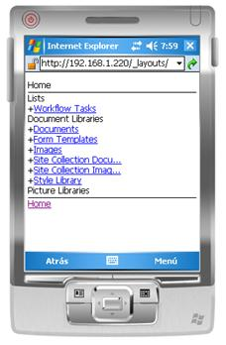](http://geeks.ms/photos/ciin/picture15796.aspx)

Como se puede apreciar es un poco sosa, carece de colores y no tiene ninguna imagen. Lo que vamos a hacer en el siguiente ejemplo es colorear un poco la página y mostrar un logo, en nuestro caso, del CIIN. Esto lo haremos solamente a la página que aparece por defecto, **mbllists.aspx**, pero se puede aplicar al resto de las páginas del directorio \_layouts/mobile. Para ello nos vamos a valer de la clase System.Web.UI.MobileControls en la que se encuentran todos los controles necesarios para crear páginas Web para dispositivos móviles.

Lo primero que hay que hacer es crearse un control ASP.Net que nos sirva como hoja de estilos, con el siguiente código:

|  |
| --- |
| <Mobile:Stylesheet runat="server">  <Style name="Formulario" font-name="Verdana" backcolor="#F0F0F0"  wrapping="wrap" />  <Style name="Titulo" font-size="Large" font-name="Verdana" font-bold="true"  forecolor="#354260" backcolor="Black" wrapping="wrap" />  <Style name="Contenido" font-size="Normal" font-name="Verdana" font-bold="true"  forecolor="#99BC5A" />   </Mobile:Stylesheet> |

A este control lo llamaremos **Mobile\_style.ascx** y lo guardaremos en el directorio \_layouts/mobile. Podemos crear cuantos estilos queramos. En este caso hemos creado tres estilos, uno que se aplicará a toda la página, otro sólo para el título y el otro para la zona de contenido.

El siguiente paso es modificar la página mbllists.aspx de la siguiente forma:

•         Antes del tag <SPMobile:SPMobileForm> tenemos que hacer referencia al control creado anteriormente que nos servirá como hoja de estilos:

|  |
| --- |
| <mobile:StyleSheet id="Style1" ReferencePath="Mobile\_style.ascx" |

•         Dentro del tag <SPMobile:SPMobileForm> habrá que añadir una referencia al estilo aplicado en el formulario:

|  |
| --- |
| <SPMobile:SPMobileForm RunAt="Server" PageType="HomePage" Paginate="true" StyleReference="Formulario"> |

•         Dentro del tag <SPMobile:SPMobilePageTitle> habrá que añadir una referencia al estilo aplicado en el título:

|  |
| --- |
| <SPMobile:SPMobilePageTitle RunAt="Server" StyleReference="Titulo"/> |

•         Dentro del tag <SPMobile:SPMobilePageContents> habrá que añadir una referncia al estilo aplicado en el contenido.

|  |
| --- |
| <SPMobile:SPMobilePageContents RunAt="Server" StyleReference="Contenido"/> |

•         Y por último añadiremos una imagen encima del título. Para ello hay que introducir el siguiente código antes del tag <SPMobile:SPMobilePageTitle/>

|  |
| --- |
| <mobile:Image ID="Image1" RunAt="Server" ImageUrl="~\Images\logoCIIN\_pqverde.jpg" /> |

Después de seguir estos pasos, vamos a comprobar cómo ha quedado nuestra vista móvil:

[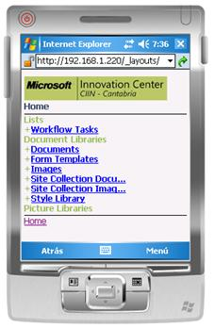](http://geeks.ms/photos/ciin/picture15797.aspx)

### Creación de un control acsx para usarlo como plantilla

Existe otra forma de personalizar la vista móvil que nos ofrece SharePoint. Podemos crearnos un control ascx en el que podremos variar desde el aspecto visual hasta el contendido de la vista móvil.

Lo primero que hay que hacer es crearse un nuevo archivo con extensión ascx y guardarlo en la carpeta …\12\TEMPLATE\CONTROLTEMPLATES, con el nombre **MyMobileControlTemplate.ascx**. Lo abrimos con nuestro editor preferido (Visual Studio, SPD, Notepad, etc.) y escribimos el siguiente código:

|  |
| --- |
| <%@ Control Language="C#" %>  <%@ Assembly Name="Microsoft.SharePoint, Version=12.0.0.0, Culture=neutral, PublicKeyToken=71e9bce111e9429c" %>  <%@ Register TagPrefix="mobile" Namespace="System.Web.UI.MobileControls" Assembly="System.Web.Mobile, Version=1.0.3300.0, Culture=neutral, PublicKeyToken=b03f5f7f11d50a3a" %>  <%@ Register TagPrefix="SharePoint" Namespace="Microsoft.SharePoint.WebControls" Assembly="Microsoft.SharePoint, Version=12.0.0.0, Culture=neutral, PublicKeyToken=71e9bce111e9429c" %>  <%@ Register TagPrefix="SPMobile" Namespace="Microsoft.SharePoint.MobileControls" Assembly="Microsoft.SharePoint, Version=12.0.0.0, Culture=neutral, PublicKeyToken=71e9bce111e9429c" %>  <SharePoint:RenderingTemplate RunAt="Server" ID="Mobile\_Default\_HomePage\_Title">  <Template>  <mobile:Image ID="Image1" RunAt="Server" ImageUrl="~\Images\logoCIIN\_pqverde.jpg" />  <mobile:Label RunAt="Server" Text="CIIN->Home" font-size="Large" font-name="Verdana" font-bold="true" forecolor="#354260" />  </Template>  </SharePoint:RenderingTemplate>  <SharePoint:RenderingTemplate RunAt="Server" ID="Mobile\_Default\_HomePage\_Contents">  <Template>  <SPMobile:SPMobileComponent RunAt="Server" TemplateName="Mobile\_STS\_HomePage\_Contents"  font-size="Normal" font-name="Verdana" font-bold="true" forecolor="#99BC5A" />  </Template>  </SharePoint:RenderingTemplate> |

Una vez guardado el archivo tenemos que hacer un **iisreset** desde la consola de comandos. Cuando se acabe de resetear el ISS podremos acceder a la vista móvil:

[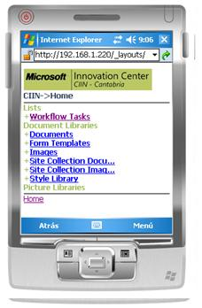](http://geeks.ms/photos/ciin/picture15798.aspx)

Como podemos comprobar además de cambiar el aspecto visual de la página, hemos cambiado también el contenido, en concreto el título. Como en el otro caso, se ha personalizado sólo la página principal. Si queremos personalizar el resto de páginas tendremos que añadir más tags <SharePoint:RenderingTemplate/> pero con la ID que corresponda. En la página <http://msdn2.microsoft.com/en-us/library/ms468582.aspx> tenemos una referencia de los ID que hay para modificar para personalizar el resto de las páginas. Además podemos hecharle un vistazo a la plantilla que utiliza por defecto SharePoint que se encuentra en el directorio …\12\TEMPLATE\CONTROLTEMPLATES y se llama **MobileDefaultTemplates.ascx**. Este fichero no se puede editar, por lo que si queremos usarle tenemos que copiarle y guardarlo con otro nombre. En el podremos cambiar cuanto queramos para personalizar la vista movil de SharePoint.

En la página <http://msdn2.microsoft.com/en-us/library/ms464268.aspx> hay mucha más información de cómo trabajar con las plantillas de la vista movil de SharePoint.

## SharePoint optimizado para dispositivos móviles

El objetivo de este post es mostrar la manera de realizar dentro de un mismo sitio Web de SharePoint dos formas de visualización: una para PC’s y otra optimizada para dispositivos móviles. Para ello nos vamos a valer de las Variations, una funcionalidad que ofrece Microsoft Office SharePoint Server 2007 para construir sitios multilenguaje.

Los pasos que vamos a seguir van a ser los siguientes:

•         Configurar las variations en MOSS 2007.

•         Creación de una master page optimizada para dispositivos móviles.

•         Redireccionamiento automático del sitio.

•         Reducir el tiempo de descarga de las páginas.

### Configuración de las Variations en MOSS 2007

#### Activar las Variations

Para poder construir un sitio multilenguaje desde cero hay que activar en MOSS 2007 las Variations, justo después de haber creado un nuevo site. Para ello nos vamos a **Site Actions->Site Settings->Modify All Site Settings** y en la columna de **Site Collection Administration** pinchamos en **Variations**. Nos aparecerá una venta como la siguiente:

[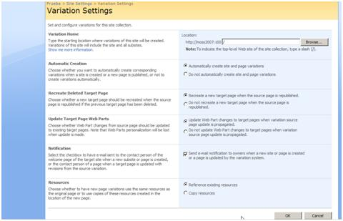](http://geeks.ms/photos/ciin/images/15183/original.aspx)

En el campo Location tenemos que indicar cuál va a ser la raíz del sitio. Esta página raíz va a estar oculta al usuario ya que sólo se van a cargar en el navegador los sitios creados como Variations Labels. Por defecto viene que la raíz sea /. Lo dejamos tal cual.

Marcamos la casilla “Automaticaly create site and page variations” para que el proceso de creación de las Variations sea automático y le damos a OK.

#### Definir las Variations Labels

A continuación vamos a crear los dos sitios (Uno para plataforma PC y otro para plataforma móvil) con las Variations Labels. Cada Variation Label se corresponde con un sitio. Podemos crear cuantos sitios queramos, pero siempre va haber uno principal del cual se van a replicar todos los demás sitios. Para acceder a las Variations Labels nos vamos a la columna **Site Collection Administration y** pinchamos en Variation Labels. Para crear una nueva Variation Label hacemos clic sobre New Label apareciéndonos la siguiente ventana:

[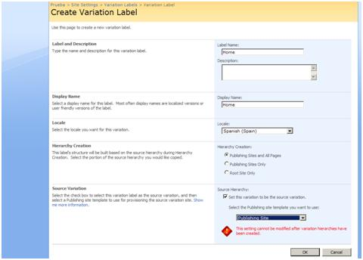](http://geeks.ms/photos/ciin/images/15184/original.aspx)

Ahora vamos a crear el sitio principal del cual se repliquen todos los demás. En esta ventana rellanamos los campos Label Name Y Display Name con el nombre que le queramos dar. Como este va a ser el sitio principal le damos el valor Home .El campo Locale sirve para elegir el idioma del nuevo sitio que se va a crear. En nuestro caso da exactamente igual debido a las modificaciones que haremos posteriormente. Además hay que marcar la casilla “Set this variation to be the source variation” para que este sitio sea la fuente de la jerarquía, o sea, que cada sitio nuevo creado con las variations se replicará de este sitio. En el combo de debajo tenemos que elegir la plantilla de publicación que queremos para el sitio. Cuando están activas las Variations, SharePoint solo nos deja elegir entre “Publishing Site with WorkFlows” y “Publishing Site”. Elegimos ésta última ya que no vamos a hacer uso de los WorkFlows. Le damos a OK.

Con esto ya estamos listos para crear cuantos sitios queramos y con el idioma que queramos, que se replicaran del sitio creado en el paso anterior. En nuestro caso solo necesitamos crear uno, que será el sitio para plataformas de dispositivos móviles. Seguimos los pasos anteriores para crear una nueva Variation Label y nos aparecerá una ventana como la anterior. En esta ventana rellenamos los campos Label Name Y Display Name con el valor Movil y elegimos otro idioma cualesquiera. Damos a OK.

Ya tenemos creados los dos sitios, uno para vista normal y otra para vista móvil. Ahora, cada vez que creemos en nuestro sitio “Home” (que hemos hecho que sea el principal) una página o un sub-sitio, estos se replicarán en el sitio “Movil” (El tiempo de espera para que se replique una página o un sub-sitio es de 1 minuto desde su publicación).

El último paso es crear la estructura necesaria para que funcionen los dos sitios. Para ello, en la ventana de las Variations Labels pinchamos sobre Create Hierachies. Esto hará que se cree una jerarquía entre el sitio raíz definido al principio y los dos nuevos sitios creados.

[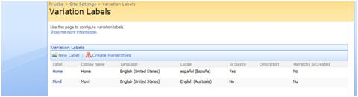](http://geeks.ms/photos/ciin/images/15185/original.aspx)

Ya estamos listos para crear contenido en el sitio Home y ver como se replica automáticamente en el sitio Movil.

***Nota:*** Para que todo funcione correctamente hay que añadir la IP de la maquina donde se está ejecutando SharePoint como un acceso alternativo. Esto se hace en la administración central de SharePoint. Hay que ir a **Operations** y en la sección **Global Configuration** pinchar sobre **Alternate Access Mappings**. Dentro de la ventana que nos sale pinchamos sobre **Edit Public URLs** y en la siguiente ventana rellenamos el campo **Internet** con la dirección IP de nuestra máquina. Le damos a Save y listo, ya podemos navegar correctamente desde cualquier sitio externo a nuestra máquina.

### Creación de una Master Page optimizada para dispositivos móviles.

Cuando activamos las Variations, SharePoint nos da la opción de cambiar la Master Page de cada sitio, por lo que podemos tener una Master Page diferente para cada sitio creado. En nuestro caso sólo vamos a cambiar la Master Page del sitio “Movil”.

Ahora vamos a crearnos una Master Page adecuada para su visualización en dispositivos móviles. Nosotros empezamos a crearla a partir de una minimal master page que se puede encontrar en <http://msdn2.microsoft.com/en-us/library/aa660698.aspx>. Si queremos que nuestra Master Page cumpla las normas de accesibilidad de la [W3C](http://www.w3.org/) hay que echarle un vistazo a dos guías publicadas por ellos: [CSS Mobile Profile 2.0](http://www.w3.org/TR/css-mobile/) y [Mobile Web Best Practices 1.0](http://www.w3.org/TR/2006/PR-mobile-bp-20061102/).

Una vez hecho esto, hay que abrir el sitio con SharePoint Designer y guardar la Master Page creada en la carpeta \_catalogs\masterpage. Con esto estamos guardando la Master Page en la base de datos de la Web Application con lo que una vez publicada estará disponible para los dos sitios creados.

Para cambiar de Master Page en el sitio “Movil” nos dirigimos a **Site Actions->Site Settings->Modify All Site Settings** y en la columna **Look and Feel** pinchamos sobre **Master page**.

[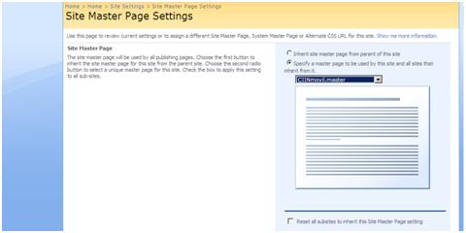](http://geeks.ms/photos/ciin/images/15186/original.aspx)

Elegimos la Master Page creada en al paso anterior y damos a OK.

Llegados a este punto, ya tenemos creado nuestros dos sitios con el mismo contenido y sus respectivas Master Page.

### Redireccionamiento automático del Sitio

 La principal característica de las Variations es que dependiendo del idioma seleccionado en el navegador que usemos se cargará un sitio u otro. Por ejemplo, si el navegador está en español se cargara el sitio “Home” puesto que le habíamos definido el idioma “Spanish”, y si el navegador está en el idioma que seleccionamos para el sitio “Movil” pues se cargará este último.

Pero este no es el comportamiento que queremos para nuestro sitio. Lo que queremos es que dependiendo de la plataforma con la que se acceda se cargue un sitio u otro, y además que lo haga de forma automática, sin ningún tipo de intervención por parte del usuario. Si accedemos desde una plataforma Windows, Mac, Linux, etc. se cargará el sitio “Home” y si accedemos desde una plataforma WinCE, Palm OS, BlackBerry, etc. se cargará el sitio “Movil”.

Para conseguir esto tenemos que modificar el comportamiento de las Variations. La primera página que se carga cuando están activas las Variations es VariationRoot.aspx que tiene como plantilla a la página VariationRootPageLayout.aspx que se encuentra en la carpeta \_catalogas\masterpages en la base de datos de la Web Application. El código de esta página es el siguiente:

|  |
| --- |
| <%@ Register TagPrefix="Publishing" TagName="VariationsRootLanding" src="~/\_controltemplates/VariationsRootLanding.ascx"%>  <Publishing:VariationsRootLanding runat="server" id="VariationsRootLanding1"/>  <html xmlns:mso="urn:schemas-microsoft-com:office:office" xmlns:msdt="uuid:C2F41010-65B3-11d1-A29F-00AA00C14882"><head>  <META name="WebPartPageExpansion" content="full">  <!--[if gte mso 9]><xml>  <mso:CustomDocumentProperties>  <mso:ContentType msdt:dt="string">Page Layout</mso:ContentType>  <mso:PublishingAssociatedContentType msdt:dt="string">;#Redirect Page;#0x010100C568DB52D9D0A14D9B2FDCC96666E9F2007948130EC3DB064584E219954237AF3900F  D0E870BA06948879DBD5F9813CD8799;#</mso:PublishingAssociatedContentType>  <mso:PublishingHidden msdt:dt="string">true</mso:PublishingHidden>  </mso:CustomDocumentProperties>  </xml><![endif]-->  <title>Variations Root Page</title></head> |

Como podemos observar en las líneas de color rojo, se está haciendo referencia a un control ASP.Net llamado VariationsRootLanding.ascx. Este control se encuentra en una carpeta del servidor cuya ruta es:

|  |
| --- |
| C:\Program Files\Common Files\Microsoft Shared\web server extensions\12\TEMPLATE\CONTROLTEMPLATES |

En este control se encuentra todo la lógica necesaria para que el sitio se redireccione automáticamente dependiendo del idioma del navegador. El método que realiza esta tarea es:

|  |
| --- |
| private string GetRedirectTargetUrl() |

Este método devuelve el valor de una variable llamada matchedUrl que contiene la URL, en formato string, de la página que se tiene que cargar. Por la tanto es aquí donde tenemos que meter el código para cambiar el comportamiento del componente y conseguir que al cargar la URL de nuestro sitio en el navegador, se redireccione automáticamente dependiendo de la plataforma en la que estemos trabajando. Para ello nos vamos a valer de una ServerVarible llamada HTTP\_USER\_AGENT que contiene información sobre el tipo de navegador, el tipo de plataforma, etc. El código a introducir en el método GetRedirectTargetUrl (justo al final del método, sustituyendo a la línea *return (string.IsNullOrEmpty(matchedUrl) ? sourceLabelUrl : matchedUrl);*) para detectar la plataforma es el siguiente:

|  |
| --- |
| string UserAgent;  UserAgent = Request.ServerVariables["HTTP\_USER\_AGENT"];  if (UserAgent.Contains("Palm") || UserAgent.Contains("CE") || UserAgent.Contains("BlackBerry"))  {  matchedUrl=”<URL del sitio Movil>”;  }  else  {  matchedUrl="<URL del sitio Home>";  }  return matchedUrl; |

Si queremos añadir más plataformas de dispositivos móviles, tan solo tenemos que añadir el nombre de la plataforma como un “or” en la sentencia if.

### Reducir el tiempo de descarga de las páginas

Siguiendo los pasos anteriores, tenemos un sitio realizado en SharePoint que se redirecciona automáticamente a un sitio optimizado para móviles cuando se accede desde un dispositivo móvil. Pero ahora nos enfrentamos a un problema, las páginas realizadas con SharePoint suelen ser bastante pesadas debido a la descarga de un script llamado Core.js, lo que hace que la navegación por las páginas en dispositivos móviles, con un ancho de banda reducido, sea muy lenta.

Este script se encarga entre otras cosas de la autentificación de los usuarios para que aparezca el menú Site Actions, por lo que no lo podemos quitar de cualquier manera. Hay un método para optimizar las descargas de las páginas que consiste en descargar al cliente el script Core.js después de que se halla visualizado la página, mientras se está navegando por ella. Esto solo ocurre para los usuarios anónimos. Para los usuarios autentificados el script Core.js se descarga de manera normal.

Antes de empezar a explicar este método hay tres requerimientos que se deben cumplir para poder aplicarle correctamente:

•         Hay que asegurarse de que la Site Master Page es diferente a la System Master Page. Esto se puede comprobar en **Site Actions->Site Settings->Modify All Site Settings** y en la columna **Look and Feel** pinchamos sobre **Master Page**.

•         Hay que asegurarse de que la Site Master Page elegida no contenga ningún control que requiera el script Core.js que sea visible por un usuario anónimo.

•         Hay que asegurarse de que la Site Master Page elegida no contenga ningún control ScrptLink referenciando al Core.js.

Los pasos a seguir son los siguientes:

1.      Hay que crear una DLL, a la cual llamaremos PerfTools.dll con el siguiente código:

|  |
| --- |
| using System;  using System.Collections.Generic;  using System.ComponentModel;  using System.Text;  using System.Web;  using System.Web.UI;  using System.Web.UI.WebControls;  using Microsoft.SharePoint;   namespace WebControls  {  [DefaultProperty("Text")]  [ToolboxData("<{0}:RegisterCoreWhenAuthenticatedControl runat=server></{0}:RegisterCoreWhenAuthenticatedControl>")]  public class RegisterCoreWhenAuthenticatedControl : WebControl  {  protected override void OnInit(EventArgs e)  {  if (HttpContext.Current.Request.IsAuthenticated)  {  Microsoft.SharePoint.WebControls.ScriptLink.RegisterCore(this.Page, true);  }  base.OnInit(e);  }  }  } |

Esta DLL hay que añadirla en la GAC del servidor. **Es importante no olvidarse de firmarla, ya que si no lo hacemos no podremos añadirla a la GAC.**

2.      Modificar el archivo web.config de la Web Application con el siguiente código:

|  |
| --- |
| <SafeControls>  <SafeControl Assembly="PerfTools, Version=1.0.0.0, Culture=neutral, PublicKeyToken=3ec1cbf2475be08c" Namespace="WebControls" TypeName="\*" Safe="True" />  </SafeControls> |

Asegurarse de poner el PublicKeyToken correcto.

3.      Crear una nueva página aspx llamada CorePreLoad.aspx con el siguiente código:

|  |
| --- |
| <%@ Register Tagprefix="SharePoint" Namespace="Microsoft.SharePoint.WebControls" Assembly="Microsoft.SharePoint, Version=12.0.0.0, Culture=neutral, PublicKeyToken=71e9bce111e9429c" %>  <html>  <head>  <title>Pre-Load Core.js</title>  </head>  <body>  <SharePoint:ScriptLink name="core.js" runat="server" />  <script language="javascript">  DisableRefreshOnFocus();  </script>  </body>  </html> |

Guardar la página en el directorio \_layouts del servidor.

4.      Ahora hay que modificar todas las Page Layouts del directorio \_catalogs\masterpage, incluida la PageLayoutTemplate.aspx. De este modo todas las Page Layouts que se creen nuevas vendrán ya con el código que vamos a insertar dentro del tag con ID PlaceHolderAdittionalPageHead (Si no existe habrá que crearlo):

|  |
| --- |
| <SharePointWebControls:ScriptLink runat="server"/>  <PerfTools:RegisterCoreWhenAuthenticatedControl runat="server"/> |

Además habrá que registrar la DLL creada en el paso 1:

|  |
| --- |
| <%@ Register TagPrefix="PerfTools" Namespace="WebControls" Assembly="PerfTools, Version=1.0.0.0, Culture=neutral, PublicKeyToken=3ec1cbf2475be08c " %> |

Y por último, al final del código hay que insertar el siguiente control:

|  |
| --- |
| <asp:Content ContentPlaceholderID="PlaceHolderBottomIFrame" runat="server">  <iframe src="http://<Nombre de la máquina>/\_layouts/CorePreLoad.aspx" style="display:none"/>  </asp:Content> |

5.      En todas las Master Page de nuestro sitio hay que poner el siguiente PlaceHolder entre los tags </form> y </body>:

|  |
| --- |
| </form>  <asp:ContentPlaceHolder id="PlaceHolderBottomIFrame" runat="server" />  </body> |

6.      El último paso es publicar todas las páginas que hayan sido modificadas.

Con este método se consigue reducir aproximadamente un 50 % el tamaño de la página a descargar, lo cual es una buena optimización. De esta forma la navegación por las páginas del sitio será mucho más fluida.

### Bibliografía

•         Más sobre el archivo VariationRootLanding.ascx:

<http://msdn2.microsoft.com/en-us/library/ms562040.aspx>

•         El método del Core.js explicado en inglés:

<http://blogs.msdn.com/ecm/archive/2007/02/21/building-a-new-page-layout-which-does-not-reference-core-js-but-downloads-it-while-the-page-is-being-viewed-thereby-optimizing-response-time.aspx>

# Desarrollo

## Safe Mode Processing en SharePoint

Esta sección recoge un extracto del capítulo 3 de [InWSS3.0] dedicado a ***Safe Mode Processing***. En lo que se refiere a páginas personalizadas en SharePoint, es importante entender que todas las páginas son procesadas en un modo especial conocido como modos seguro (***safe mode***). El principal motivo de este modo de procesamiento viene dado porque los usuarios estándar puedan modificar el contenido de las páginas de un sitio de SharePoint. De este modo un usuario (por ejemplo, un propietario) que no disponga de privilegios de administrador en la granja puede hacer modificaciones de páginas de un sitio. Sin embargo, en un escenario tipo large farm de SharePoint en el que un administrador de sitio intenta hacer un ataque contra el servidor web (IIS) mediante código C# utilizando para ello una página personalizada en la que ha añadido un bloque de código inline no tendrá éxito gracias a que este modo de procesamiento deshabilita cualquier código inline en páginas personalizadas.

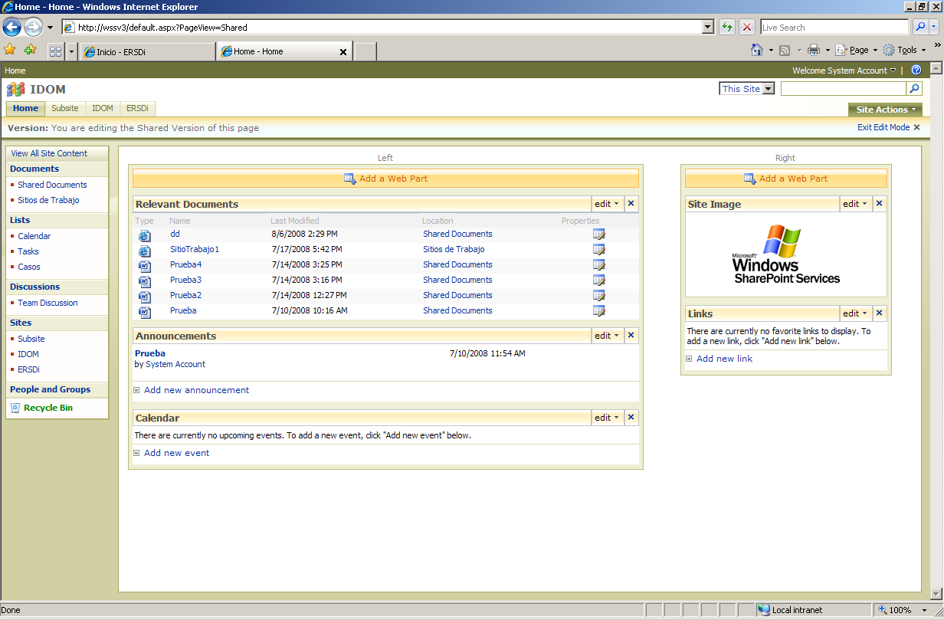

Para demostrar lo anterior, vamos a crear una página personalizada en un sitio de SharePoint con el Safe Mode habilitado. Para crear está página, utilizaremos SharePoint Designer 2007:

* Abrimos el menú Archivo y pulsamos ***Nuevo -> Aspx***.

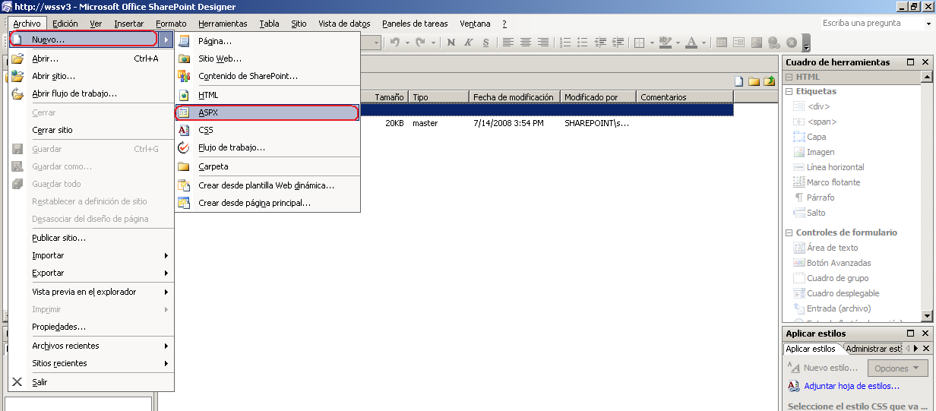

* Por defecto, el markup que nos añade SharePoint Designer 2007 es el siguiente:

|  |
| --- |
| <%@ Page Language="C#" %>  <html dir="ltr">  <head runat="server">  <meta http-equiv="Content-Type" content="text/html; charset=utf-8">  <title>Sin título 1</title>  <meta name="Microsoft Theme" content="Lichen 1011, default">  </head>  <body>  <form id="form1" runat="server">  </form>  </body>  </html> |

* Modificamos el markup de la siguiente forma:

|  |
| --- |
| <%@ Page Language="C#" %>  <html dir="ltr">  <head runat="server">  <meta http-equiv="Content-Type" content="text/html; charset=utf-8">  <title></title>  <meta name="Microsoft Theme" content="Lichen 1011, default">  </head>  <body>  <form id="form1" runat="server">  ***<%Response.Write("Hola desde el lado del servidor");%>***  </form>  </body>  </html> |

* Guardamos la página y la previsualizamos en el navegador:

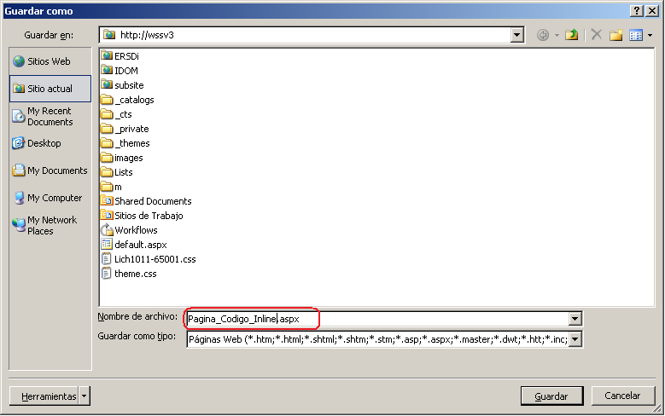

Como cabía esperar, la página no se muestra, y se visualiza el error ya conocido:

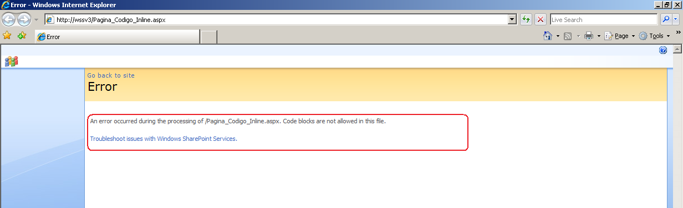

Lo que está sucediendo es que SharePoint intenta procesar la página usando el safe mode. Como la página contiene código inline, rechaza su procesamiento y produce el error comentado.

* Para solucionarlo, seguimos la mala práctica de permitir la ejecución de código inline modificando el archivo web.config (sección SafeMode):

|  |
| --- |
| <SafeMode MaxControls="200" CallStack="false" DirectFileDependencies="10" TotalFileDependencies="50" AllowPageLevelTrace="false">  <PageParserPaths>  <PageParserPath VirtualPath="/ERSDi/\_catalogs/masterpage/default.Master" CompilationMode="Always" AllowServerSideScript="true" />  ***<PageParserPath VirtualPath="/Pagina\_Codigo\_Inline.aspx" CompilationMode="Always" AllowServerSideScript="true" />***  </PageParserPaths>  </SafeMode> |

* Hacemos un iisreset y refrescamos la página. Ahora veremos que sí está plenamente operativo el código inline introducido.

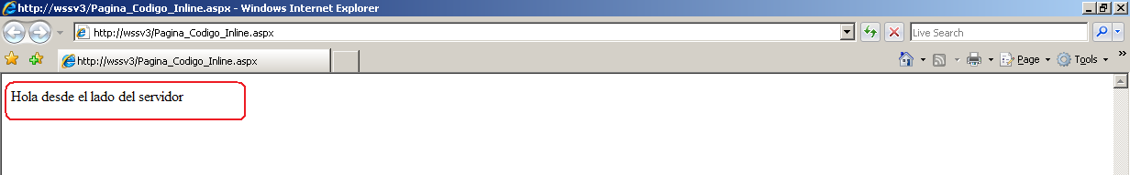

Tal y como se comenta en [InWSS3.0], hay que tratar de evitar la introducción de código inline en las páginas que se ejecuten bajo el contexto de SharePoint. Esto es aún más importante cuando hablamos de una master page, puesto que constituye el esqueleto base de muchas de las páginas de un sitio de SharePoint determinado.

Finalmente, es importante destacar que aunque no es una buena práctica utilizar código inline en una página ejecutándose en el contexto de SharePoint, a veces es la única opción posible para situaciones en las que no exista otra alternativa posible. También es destacable que se puede permitir el código inline en todas las páginas de un aplicación web de SharePoint sin más que configurar el parámetro VirtualPath con el valor /\*. Sin embargo, está práctica tiene que evitarse por dos factores principales (y que ya se han comentado):

* Por seguridad, dado que estamos habilitando una puerta trasera a una aplicación web completa de SharePoint, es decir, a todas sus páginas. Esto nos expone a que cualquier usuario con conocimientos de personalización de páginas pueda fácilmente escribir código manejado que se ejecute en el servidor web.
* Por escalabilidad, las páginas no-compiladas son mucho más escalables que aquellas que requieren compilación. Los problemas ocasionados se vuelven críticos en el caso de aplicaciones web que tengan que compilar y cargar miles de ensamblados para las páginas personalizadas que se hayan definido.

## Herramientas de desarrollo en plataforma SharePoint

Cuando personalizamos o desarrollamos elementos y soluciones para SharePoint, no sólo utilizamos SharePoint Designer 2007 y Visual Studio, sino que podemos ayudarnos de gran cantidad de herramientas disponibles en la red (gratuitas en su mayoría) y que han ido apareciendo en la comunidad para facilitar nuestro trabajo como implementadores de soluciones SharePoint. En este post, he pretendido recoger las herramientas que considero más importantes en el desarrollo de soluciones SharePoint.

|  |  |  |
| --- | --- | --- |
| **Herramienta** | **Descripción** | **Uso** |
| **Windows Server 2008 Hyper-V** | Permite hostear y administrar máquinas virtuales (MV’s). | Hoster de MV’s |
| [**Virtual PC 2007 SP1**](http://www.microsoft.com/downloads/details.aspx?familyid=28C97D22-6EB8-4A09-A7F7-F6C7A1F000B5&displaylang=en) | Utilidad gratuita de Microsoft para la creación de MV’s. | Creación de MV’s |
| **Windows Server 2003 / Windows Server 2008 (32 Bits)** | Sistema Operativo (S.O) de la MV de desarrollo. Es necesario que sea la versión de 32 bits, puesto que las VSeWSS no funcionan en una máquina de 64 bits | S.O del entorno de desarrollo. |
| **Visual Studio 2008 (SP1)** | Entorno de desarrollo (IDE) dónde se crearán workflows, web parts, menejadores de eventos, etc. | IDE |
| **SQL Server Express / Standar /Enterprise** | Para gestionar cualquier BD que se necesite integrar en SharePoint, o bien las propias BD’s de SharePoint. | Plataforma de datos de Microsoft. |
| **Office SharePoint Designer 2007** | Entorno para la personalización y branding de sitios SharePoint. | Herramienta de Diseño |
| **Microsoft Office Professional Edition** | Suite de Office. | Suite de Office |
| [**Microsoft Office SharePoint Server 2007 SDK**](http://msdn.microsoft.com/en-us/library/ms550992.aspx) | Como todo SDK que se precie, viene equipado con documentación, demos y código para probar las capacidades de MOSS. | SDK |
| [**Windows SharePoint Services 3.0 SDK**](http://msdn.microsoft.com/en-us/library/ms441339.aspx) | Con menos contenido que el SDK de MOSS, pero con el mismo cometido. | SDK |
| [**VSeWSS 1.2**](http://www.microsoft.com/downloads/details.aspx?FamilyID=7bf65b28-06e2-4e87-9bad-086e32185e68&displaylang=en) | Visual Studio Extensions para WSS versión 1.2…sin duda, este Add-In es imprescindible para facilitar el desarrollo de los elementos típicos de SharePoint. | VS2008 Add-in |
| [**.NET Reflector**](http://www.red-gate.com/products/reflector/) | Herramienta imprescindible para saber que hacen muchos de los ensamblados que utiliza SharePoint. O simplemente analizar lo que hacen otras soluciones. | Herramienta de Ingeniería inversa. |
| [**U2U CAML Query Builder and Execution Tool**](http://www.u2u.info/Blogs/Patrick/Lists/Posts/Post.aspx?ID=1252) | Una herramienta imprescindible para crear y probar consultas [**CAML**](http://msdn.microsoft.com/en-us/library/ms948028.aspx). | Query Tool |
| [**CAML.NET**](http://www.codeplex.com/camldotnet/) | Otra herramienta que nos permite crear consultas CAML. | Query Tool |
| [**YACAMLQT**](http://www.ideseg.com/SharePointYetAnotherCAMLQueryTool2.aspx) | Otra herramienta que nos permite crear de manera sencilla consultas CAML. | Query Tool |
| [**Stramit SharePoint 2007 CAML Viewer**](http://www.codeplex.com/SPCamlViewer) | Otra herramienta que nos permite crear y probar de manera sencilla consultas CAML. | Query Tool |
| [**SharePoint Manager 2007**](http://codeplex.com/spm) | Explorador del modelo de objetos de SharePoint, que permite desactivar features, actualizar propiedades y desgranar un sitio de SharePoint | Explorador de sitios SharePoint |
| [**WSPBuilder**](http://www.codeplex.com/wspbuilder) | Herramienta de creación de paquetes WSP para WSS 3.0 & MOSS. | Creador de paquetes WSP |
| [**SharePoint 2007 Features**](http://www.codeplex.com/features) | Proyecto de Codeplex con una serie de features útiles para desarrollo de soluciones SharePoint: Debugger feature, Log Viewer, … | SharePoint 2007 Features |
| [**Application Pool Recycle Utility**](http://www.harbar.net/articles/APM.aspx) | Aplicación que permite realizar un reciclaje rápido de los application pools de SharePoint. | Application Pool Recycle Utility |
| [**Smart Part de Jan Tielens**](http://www.codeplex.com/smartpart) | Web Part imprescindible para mostrar y utilizar de manera sencilla los controles de usuario que creemos para SharePoint | Smart Part |
| [**STSDEV**](http://www.codeplex.com/stsdev) | Utilidad que permite generar proyectos y soluciones de Visual Studio que faciliten el desarrollo de componentes para SharePoint. | STSDEV |
| [**SPDeploy**](http://www.ascentium.com/blog/sp/Post29.aspx) | Otra herramienta más que permite realizar customizaciones de SharePoint en Visual Studio y luego llevarlas al servidor. | SPDeploy |
| [**STSADM**](http://technet.microsoft.com/en-us/library/cc261956.aspx#section3) | STSADM proporciona una gran flexibilidad a la hora de administrar e implementar soluciones SharePoint. Además, es extensible y se le pueden añadir nuevas opciones. Una referencia completa de STSAM la tenéis en [este enlace](http://www.wssdemo.com/Lists/stsadm/AllItems.aspx). | STSADM |
| [**BDC Meta Man**](http://www.lightningtools.com/bdc-meta-man/default.aspx) | Herramienta para la creación de archivos de definición de BDC’s de MOSS. El problema es que no es gratuita. | BDC Tool |
| [**Ejemplos de Ted Pattison**](http://tedpattison.net/downloads.aspx) | Ejemplos de desarrollos de SharePoint de Ted Pattison. | Ejemplos |
| [**Patterns & Practices SharePoint Guidance**](http://www.codeplex.com/spg) | Patrones y buenas prácticas para el desarrollo de soluciones SharePoint. | Patrones y buenas prácticas. |
| [**Fiddler**](http://www.fiddlertool.com/fiddler/) | Un gran analizador para entender que información se está intercambiando entre el navegador y SharePoint. | HTTP Debugger |
| [**Internet Explorer Developer Toolbar**](http://www.microsoft.com/downloadS/details.aspx?familyid=E59C3964-672D-4511-BB3E-2D5E1DB91038&displaylang=en) | Add-On para Internet Explorer que nos permite visualizar fácilmente las CSS aplicadas, accede al DOM de manera sencilla, etc. | DOM/CSS/Browser Debugger |
| [**NotePad++**](http://notepad-plus.sourceforge.net/uk/site.htm) | Muy útil para visualizar el código fuente de una página. | Ver código fuente, editor de texto |

Otros enlaces sobre el tema:

* <http://www.eb.net.nz/blog/post/2008/07/13/Development-Tools-for-SharePoint.aspx>.
* <http://weblogs.asp.net/erobillard/archive/2007/02/23/build-a-sharepoint-development-machine.aspx>.
* <http://blogs.pointbridge.com/Blogs/morse_matt/Pages/SharePointDevelopmentTools.aspx>.
* <http://www.quest.com/sharepoint/>.
* <http://spreflections.wordpress.com/2008/08/18/sharepoint-development-tools/>.
* <http://www.wagnerlive.com/mark/sharepoint/Wiki%20Pages/SharePoint%202007%20Development%20Tools.aspx>.
* <http://calehoopes.blogspot.com/2007/10/great-tools-for-sharepoint-development.html>.

## SharePoint y LINQ

En uno de los proyectos en los que ha trabajado el CIIN surgió la necesidad de consultar datos de una lista de SharePoint y mostrarlos ordenados en base a uno de los campos de la misma. La primera alternativa en la que pensamos para solventar esta necesidad fue la de [CAML](http://en.wikipedia.org/wiki/Collaborative_Application_Markup_Language), pero entre medias también pensamos que [LINQ](http://en.wikipedia.org/wiki/Language_Integrated_Query) era otra opción interesante. La primeras preguntas que nos surgieron aquí fueron ***¿cómo está la integración de SharePoint y LINQ?***, ¿puedo consultar datos de una lista de SharePoint mediante LINQ? La respuesta a al primera pregunta es que "más o menos", mientras que la respuesta a la segunda es que sí...y ahora os explicaré los motivos de estas respuestas. A la hora de consultar datos de SharePoint, tenemos dos alternativas:

* Usar [LINQ To SharePoint](http://www.codeplex.com/LINQtoSharePoint), que es una extensión de LINQ que traduce consultas LINQ a consultas CAML en SharePoint. El problema de esta extensión es que parece que está descontinuada, puesto que desde la versión alfa de noviembre de 2008 no ha habido nuevas versiones.
* Aprovecharnos la potencia que nos [la clase List<T>](http://msdn.microsoft.com/en-us/library/6sh2ey19.aspx) que nos permitirá construir un objeto consultable mediante LINQ a partir de los elementos de una lista de SharePoint (que  no es consultable mediante LINQ).

En este post os voy a mostrar el segundo punto y como superar algunas limitaciones a trabajar con objetos de tipo List<SPListItem>. Lo pasos iniciales que se han seguido son los siguientes:

* Añadir unos datos de prueba a una lista tipo Links de SharePoint.

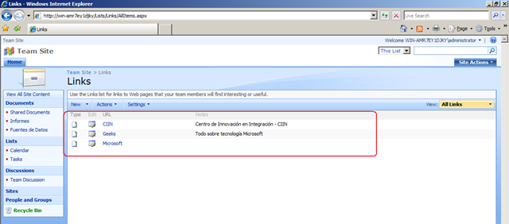

* Crear un proyecto de aplicación de consola de Visual Studio 2008.

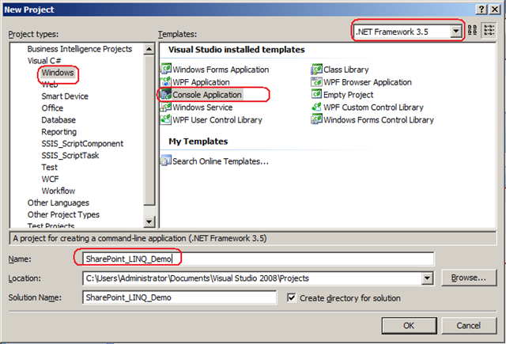

* Añadir la referencia a Windows SharePoint Services 3.0.

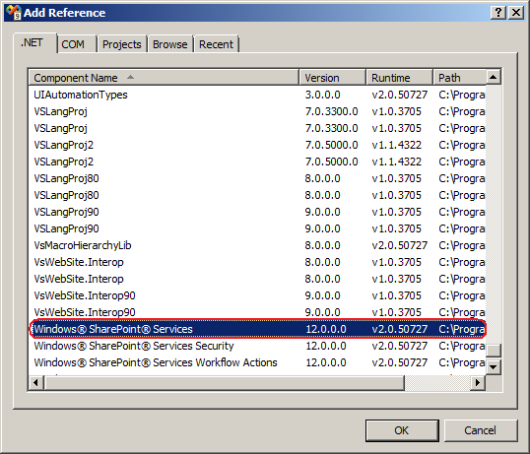

* En el código de la aplicación de consola, añadiremos las referencias necesarias para poder utilizar objetos de SharePoint por un lado, así como colecciones genéricas por otro.

|  |
| --- |
| //Espacios de nombres necesarios  using Microsoft.SharePoint;  using System.Collections.Generic; |

* A continuación añadimos el código necesario para poder realizar la consulta a la lista de SharePoint:
  + Creamos una instancia de un objeto SPSite a partir de la url de nuestro sitio SharePoint.
  + A partir del objeto SPSite, creamos una instancia de un objeto SPWeb.
  + A partir del objeto SPWeb, creamos una instancia de un objeto SPList especificando además que sea la lista Links.
  + Definimos un objeto de tipo List<SPListItem> que si permite consultas con LINQ.
  + Añadimos elementos al objeto List<SPListItem> recorriéndonos la lista origen.
  + Realizamos una consulta LINQ.
  + Mostramos el resultado ejecutando la consulta con un foreach (recordar que LINQ aplica evaluación diferida de consultas).

|  |
| --- |
| //Acceso al sitio de SharePoint  SPSite spsSite = new SPSite("http://win-amr7ey1djky/");  SPWeb spwWeb = spsSite.OpenWeb();  SPList splList = spwWeb.Lists["Links"];    //Construimos un objeto que se pueda consultar con LONQ  List<SPListItem> lItems = new List<SPListItem>();  foreach (SPListItem splItem in splList.Items)  {  lItems.Add(splItem);  }    //Consulta LINQ  var LinqQuery = from l in lItems  orderby l.Title  select l;    //Visualizamos los resultados  Console.WriteLine("\*\*\*\*\*\*\*\*\*\*\*\*\*\*\*Resultado Consulta LINQ # 1\*\*\*\*\*\*\*\*\*\*\*\*\*\*\*");  foreach (var l in LinqQuery)  {  Console.WriteLine(l.Name);    }    Console.ReadLine(); |

* Sin más, mostramos el resultado:

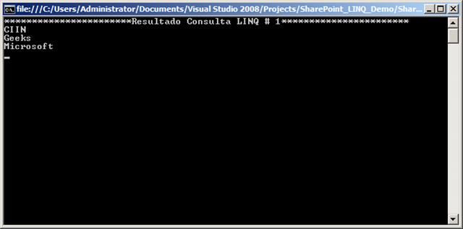

Pero, no todo es tan bonito como parece...si os fijáis en el código, únicamente estoy mostrando la propiedad Name de la lista. ***¿Se pueden mostrar más propiedades de la lista?*** La respuesta es que sí, pero no todas...esto lo he podido comprobar gracias al intellisense de Visual Studio. Por ejemplo, para esta lista no se muestra información como el usuario creador del ítem, la fecha de modificación, etc.

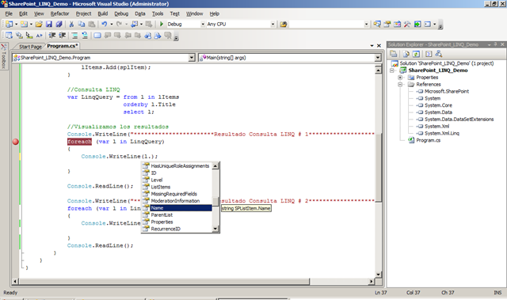

Entonces, ***¿mi gozo en un pozo?*** La respuesta es que sí y que no...sí, porque no tengo accesibles todas las propiedades de manera indirecta, pero no porque si las tengo accesibles indirectamente gracias a que el objeto que almacena el resultado de la consulta LINQ ofrece una propiedad Xml en la que tenemos todos los campos de la lista de SharePoint...absolutamente todos. El código para comprobarlo es el siguiente:

|  |
| --- |
| Console.WriteLine("\*\*\*\*\*\*\*\*\*\*\*\*\*\*\*Resultado Consulta LINQ # 2\*\*\*\*\*\*\*\*\*\*\*\*\*\*\*");  foreach (var l in LinqQuery)  {  Console.WriteLine(l.Xml);    }  Console.ReadLine(); |

Y el resultado que se visualiza por pantalla es:

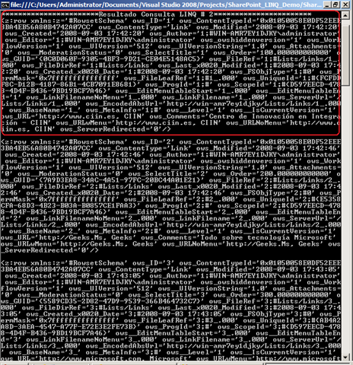

Por lo tanto, tengo toda la información de cada ítem de la lista...en formato Xml, pero esto es tratable...con lo que lo tengo todo.

## MOSS: Cómo actualizar los user profiles

Como sabéis, cuando hablamos de los User Profiles de MOSS el primer punto a tener en cuenta es que MOSS a través de los [Shared Services Providers](http://geeks.ms/blogs/ciin/archive/2007/04/27/moss-habilitando-y-configurando-la-b-250-squeda-de-personas.aspx) (SSP), y en concreto el SSP referente a [User Profiles](http://www.developer.com/mgmt/article.php/3659776), nos permite cargar la información de todos los usuarios de una organización de manera manual o automática definiendo un origen de importación que puede ser un DA, un recurso de DA, un directorio LDAP o bien un [***Business Data Catalog***](http://msdn2.microsoft.com/en-us/library/ms563661.aspx) (BDC). Como os comentaba en aquel post, listar la información de los User Profiles es relativamente sencillo:

* A través de crear un [sitio de búsqueda específico pare personas](http://geeks.ms/blogs/ciin/archive/2007/04/27/moss-habilitando-y-configurando-la-b-250-squeda-de-personas.aspx), de manera que una vez realizada la correspondiente indexación podremos buscar usuarios concretos en el listado importado.
* [Atacando el servicio web ***UserProfile.asmx***](http://blogs.msdn.com/infopath/archive/2007/03/07/get-the-user-profile-through-moss-web-services.aspx) de nuestra máquina MOSS y mostrando el listado de usuarios en una web part o en una lista de MOSS.
* Atacando el modelo de objetos de MOSS y mostrando el listado de usuarios en una web part o en una lista.

Por lo tanto, listar los user profiles no tiene mayor complejidad...pero, ***¿se pueden actualizar los user profiles?*** Esta pregunta viene a raíz de un comentario que me han hecho recientemente en el blog respecto a esta cuestión. El escenario sería el siguiente: *Supongamos que la información de los user profiles de una organización está almacenada en dos orígenes distintos. Por un lado, la información clave se encuentra en el directorio activo de la organización, pero por otro tenemos que hay ciertas informaciones que se encuentra en otro origen distinto como puede ser una BD SQL Server.* Entonces, ¿se puede actualizar el almacén de los user profiles con la información que está almacenada en la BD SQL Server? La respuesta es que sí, y para realizarlo tendremos dos alternativas principales:

* A través del modelo de objetos de SharePoint.
* Atacando el servicio wbe UserProfile.asmx.

En este post os voy a mostrar cómo se actualizaría los datos de los user profiles utilizando el modelo de objetos de SharePoint. Empecemos.

### Actualizando los user profiles de MOSS

Para demostrar como actualizar los user profiles de MOSS, lo primero que vamos a hacer es crear una BD en SQL Server que contenga los datos a actualizar. Esta BD es realmente sencilla y contendrá únicamente una tabla MD\_Usuarios que almacena dicha información:

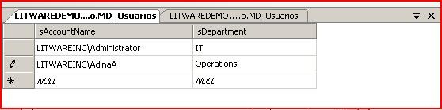

Una vez que ya tenemos disponible la información a actualizar, vamos a crear un proyecto de aplicación de consola de C#. Necesitaremos añadir las siguientes referencias al proyecto:

|  |
| --- |
| using System.Web;  using Microsoft.Office.Server;  using Microsoft.Office.Server.UserProfiles;  using Microsoft.SharePoint;  using System.Data;  using System.Data.SqlClient; |

Lo siguiente que haremos es definir en el código de la clase asociada a la aplicación de consola un método qe realice lo siguiente:

* Acceda a la BD SQL Server para obtener la información de los User Profiles que no está en el Profile Store.
* Acceda al contexto de nuestro servidor MOSS para poder instanciar el Profile Store.
* Compruebe si la propiedad a actualizar del Profile Store tiene un valor nulo o no. En caso de tener un valor nulo, se actualiza con el valor almacenado en la BD.

El código necesario para realizar lo anterior es el siguiente (os adjunto el código completo):

|  |
| --- |
| using System;  using System.Collections.Generic;  using System.Text;  //Espacios de nombres necesarios!  using System.Web;  using Microsoft.Office.Server;  using Microsoft.Office.Server.UserProfiles;  using Microsoft.SharePoint;  using System.Data;  using System.Data.SqlClient;  namespace CIIN\_MOSSUserProfiles\_Service  {  class Program  {  //Constants needed  const string SPS\_SITIO = "http://litwaredemo";  const string PROFILE\_PROPERTY\_DEPARTMENT = "Department";  const string sCadenaConexion =  "Data Source=localhost;Initial Catalog=BD\_Usuarios;Integrated Security=True";  const string sQuery = "Select \* from MD\_Usuarios";  //\*\*\*\*\*\*\*\*\*\*\*\*\*\*\*\*\*\*\*\*\*\*\*\*\*\*\*\*\*\*\*\*\*\*\*\*\*\*\*\*\*\*\*\*\*\*\*\*\*\*\*  //Campos Ususario BD  //\*\*\*\*\*\*\*\*\*\*\*\*\*\*\*\*\*\*\*\*\*\*\*\*\*\*\*\*\*\*\*\*\*\*\*\*\*\*\*\*\*\*\*\*\*\*\*\*\*\*\*  const string CAMPO1\_USER = "sAccountName";  const string CAMPO2\_USER = "sDepartment";  static void Main(string[] args)  {  UpdateUserProfile();  Console.ReadLine();  }  public static void UpdateUserProfile()  {  //\*\*\*\*\*\*\*\*\*\*\*\*\*\*\*\*\*\*\*\*\*\*\*\*\*\*\*\*\*\*\*\*\*\*\*\*\*\*\*\*\*\*\*\*\*\*\*\*\*\*\*\*\*\*\*\*\*\*\*\*\*\*\*\*\*\*\*\*  //Data connection!  //\*\*\*\*\*\*\*\*\*\*\*\*\*\*\*\*\*\*\*\*\*\*\*\*\*\*\*\*\*\*\*\*\*\*\*\*\*\*\*\*\*\*\*\*\*\*\*\*\*\*\*\*\*\*\*\*\*\*\*\*\*\*\*\*\*\*\*\*  SqlDataAdapter sqldaAdaptador =  new SqlDataAdapter(sQuery, sCadenaConexion);  DataTable dtUsuarios = new DataTable();  sqldaAdaptador.Fill(dtUsuarios);  using (SPSite spsSitio=new SPSite(SPS\_SITIO))  {  //\*\*\*\*\*\*\*\*\*\*\*\*\*\*\*\*\*\*\*\*\*\*\*\*\*\*\*\*\*\*\*\*\*\*\*\*\*\*\*\*\*\*\*\*\*\*\*\*\*\*\*\*\*\*\*\*\*\*\*\*\*\*\*\*\*\*\*\*  //Server Context!  //\*\*\*\*\*\*\*\*\*\*\*\*\*\*\*\*\*\*\*\*\*\*\*\*\*\*\*\*\*\*\*\*\*\*\*\*\*\*\*\*\*\*\*\*\*\*\*\*\*\*\*\*\*\*\*\*\*\*\*\*\*\*\*\*\*\*\*\*  ServerContext scContexto =  ServerContext.GetContext(spsSitio);  UserProfileManager upmProfiles =  new UserProfileManager(scContexto);  UserProfile upProfile;  foreach (DataRow drFila in dtUsuarios.Rows)  {  upProfile =                          upmProfiles.GetUserProfile(drFila[CAMPO1\_USER].ToString());  if (upProfile[PROFILE\_PROPERTY\_DEPARTMENT].Value == null)  {  upProfile[PROFILE\_PROPERTY\_DEPARTMENT].Value = drFila[CAMPO2\_USER];  upProfile.Commit();  Console.WriteLine("Se ha actualizado la propiedad {0} del usuario {1}",  PROFILE\_PROPERTY\_DEPARTMENT, drFila[CAMPO1\_USER].ToString());  }  else  {  Console.WriteLine("No se ha actualizado la propiedad {0} del usuario {1}",  PROFILE\_PROPERTY\_DEPARTMENT, drFila[CAMPO1\_USER].ToString());  }  }  }  }  }  } |

Sin más, lo que hace el código anterior es consultar la tabla MD\_Usuarios de la BD y para cada fila devuelta va a buscar el correspondiente user profile en el objeto Profile Manager definido. Para cada user profile encontrado, se comprueba si la propiedad a actualizar tiene un valor nulo o no. En caso de tener un valor nulo, se actualiza con el valor de la propiedad almacenado en la BD. Sin más, aquí os dejo los consiguientes pantallazos en los que se puede apreciar que todo ha ido como la seda ;)

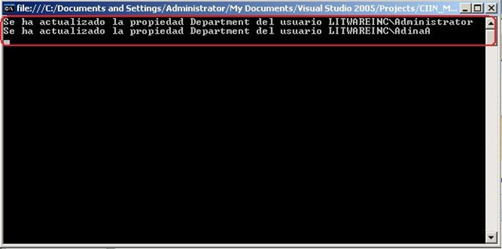

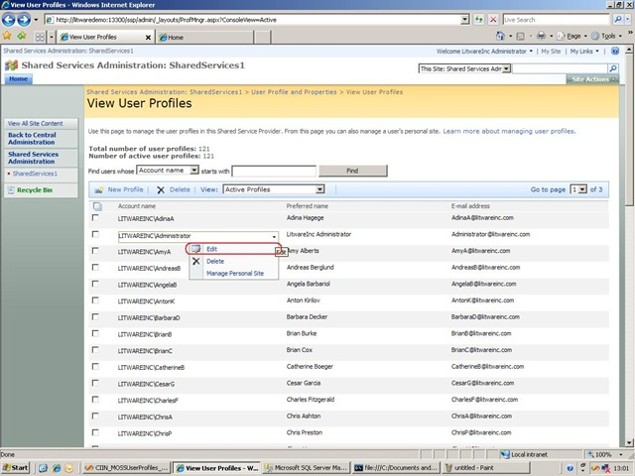

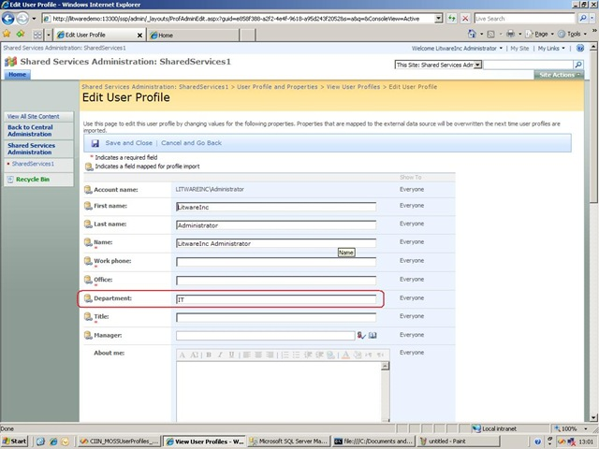

## Creación de páginas de plantillas de Web Parts para SharePoint

A la hora de visualizar información en la plataforma SharePoint, disponemos de un recurso bastante interesante: las páginas de web parts. Estas páginas de web parts se crean de acuerdo a una serie de plantillas predefinidas siguiendo el siguiente proceso:

* Desde el menú Site Actions pulsamos la opción Create.

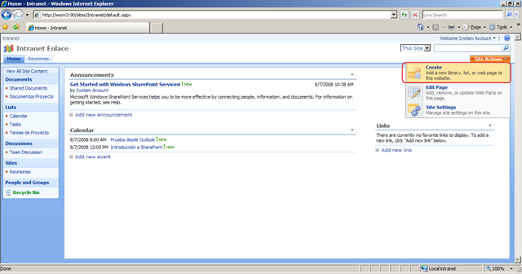

* En la sección Web Pages elegimos Web Part Page.

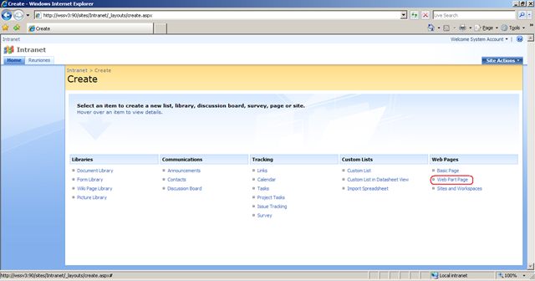

* En la pantalla que se abre (página spcf.aspx que reside en el directorio \_layouts del serividor de SharePoint).

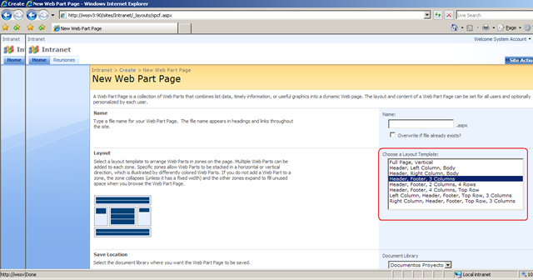

Hasta aquí todo perfecto, elegimos la plantilla, creamos la página y listo...pero aquí mi compañero Pablo me planteó una pregunta interesante: ¿Se podrán definir nuestras propias plantillas para crear páginas de Web Parts e ir más allá de las 8 que por defecto nos da SharePoint? Lógicamente, y conociendo las bondades de SharePoint, le contesté a Pablo sin conocer como hacerlo que seguro que sí...y efectivamente, claro que se puede...no me costó mucho encontrar en Google un par de pistas sobre cómo hacerlo:

* En la primera, correspondiente a [esta post](http://blogs.threewill.com/implementingsharepoint/archive/2007/08/23/creating-and-exposing-a-custom-web-part-page-template-in-wss.aspx), se comenta como se haría pero sin entrar en detalle.
* A partir del post anterior, si que llegamos a como se hacía con la versión anterior de SharePoint que en WSS 3.0 & MOSS sigue funcionando. Se trata de [este artículo de MSDN](http://msdn.microsoft.com/en-us/library/ms916835.aspx).

Bueno, pues con estas pistas vamos a ponernos manos a la obra para crear nuestra propia plantilla:

* Lo primero que haremos es editar la página spcf.aspx y localizar la sección dónde se realiza la carga de las plantillas disponibles para añadir la referencia a nuestra plantilla. Esta página se encuentra en la siguiente ruta de nuestro servidor de SharePoint: C:\Program Files\Common Files\Microsoft Shared\web server extensions\12\TEMPLATE\LAYOUTS.

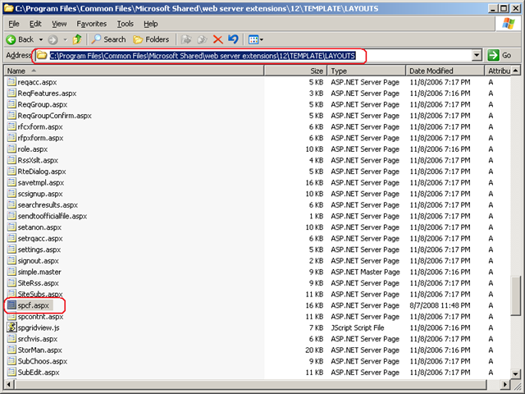

* La editamos con Visual Studio (por ejemplo) y buscamos la siguiente sección:

|  |
| --- |
| <Template\_Control>  <SELECT id="onetidWebPartPageTemplate" name="WebPartPageTemplate" size="9" onchange="DoTemplateOptionChange()">  <OPTION value="1"><SharePoint:EncodedLiteral runat="server" text="<%$Resources:wss,webpagecreation\_layout\_option1%>" EncodeMethod='HtmlEncode'/></OPTION>  <OPTION value="3"><SharePoint:EncodedLiteral runat="server" text="<%$Resources:wss,webpagecreation\_layout\_option3%>" EncodeMethod='HtmlEncode'/></OPTION>  <OPTION value="4"><SharePoint:EncodedLiteral runat="server" text="<%$Resources:wss,webpagecreation\_layout\_option4%>" EncodeMethod='HtmlEncode'/></OPTION>  <OPTION value="2" selected="true"><SharePoint:EncodedLiteral runat="server" text="<%$Resources:wss,webpagecreation\_layout\_option2%>" EncodeMethod='HtmlEncode'/></OPTION>  <OPTION value="5"><SharePoint:EncodedLiteral runat="server" text="<%$Resources:wss,webpagecreation\_layout\_option5%>" EncodeMethod='HtmlEncode'/></OPTION>  <OPTION value="6"><SharePoint:EncodedLiteral runat="server" text="<%$Resources:wss,webpagecreation\_layout\_option6%>" EncodeMethod='HtmlEncode'/></OPTION>  <OPTION value="7"><SharePoint:EncodedLiteral runat="server" text="<%$Resources:wss,webpagecreation\_layout\_option7%>" EncodeMethod='HtmlEncode'/></OPTION>  <OPTION value="8"><SharePoint:EncodedLiteral runat="server" text="<%$Resources:wss,webpagecreation\_layout\_option8%>" EncodeMethod='HtmlEncode'/></OPTION>  </SELECT>  </Template\_Control> |

* Para añadir una nueva referencia, simplemente añadimos antes de la etiqueta </SELECT> una nueva opción. Por ejemplo: <OPTION value="9"> Mi Plantilla Personalizada</OPTION>.
* Además, tenemos que cambiar el valor del atributo size de la etiqueta SELECT de 8 a 9.
* Guardamos los cambios en la página spcf.aspx.
* Lo siguiente que vamos a hacer es crear una imagen para esta nueva opción. Las imágenes de las plantillas de páginas de web part se almacenan en la siguiente ruta: ***C:\Program Files\Common Files\Microsoft Shared\web server extensions\12\TEMPLATE\LAYOUTS\1033\IMAGES.***

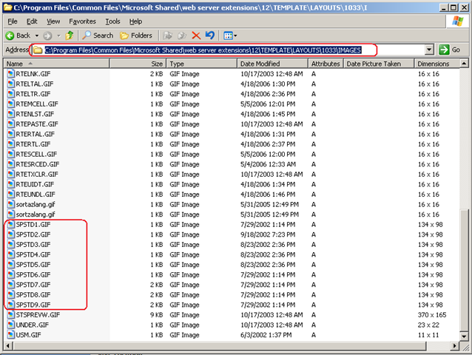

* Las imágenes para las plantillas de páginas de web parts tienen un nombre característico: SPSTD#.GIF. Luego para la plantilla 9 simplemente añadimos SPSTD9.GIF (por facilidad, he creado esta imagen a partir de copiar una existente.
* Si ahora refrescamos la página spcf.aspx, veremos que aparece la nueva opción con su imagen asociada.

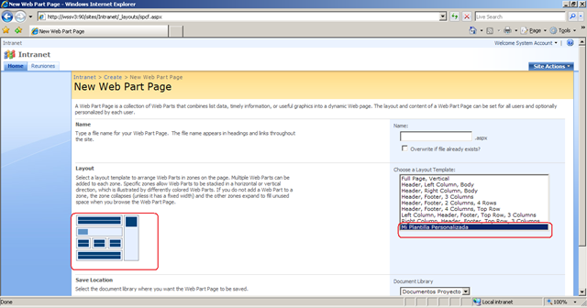

Ya sólo nos queda añadir la plantilla física dónde corresponda. Este lugar no es otro que el path: C:\Program Files\Common Files\Microsoft Shared\web server extensions\12\TEMPLATE\1033\STS\DOCTEMP\SMARTPGS. Como vemos, este directorio contiene archivos .aspx con el nombre característico spstd#.aspx. Por lo tanto, para la nueva opción de plantilla (la número nueve), tendremos que crear una página .aspx con el nombre spstd9.aspx.

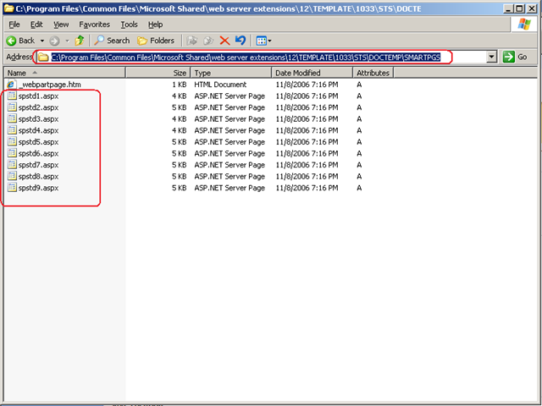

Con esto ya tenemos todo:

* Hacemos un iisreset para que la nueva página sea "tenida en cuenta" por SharePoint.

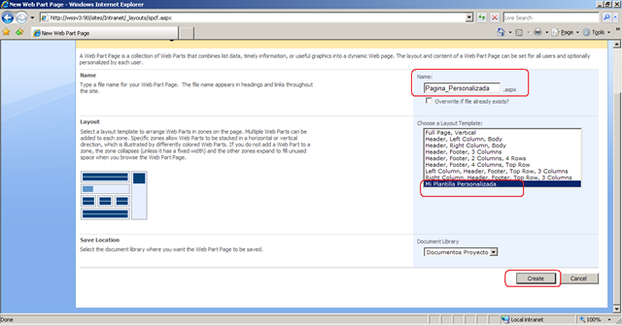

* Le damos un nombre a la página a crear.
* Tras pulsarle al botón Create, veremos que se produce un error en SharePoint nada explicativo. Esto se debe (como explica Raghu Bangalore en [este post](http://wsslayouts.blogspot.com/)) a que la página spcf.aspx usa para todo el procesado que necesita la dll OWSSVR.dll ubicada en ***C:\Program Files\Common Files\Microsoft Shared\web server extensions\12\ISAPI***...luego parece que su comportamiento y funcionalidad no puede ser alterado a priori.

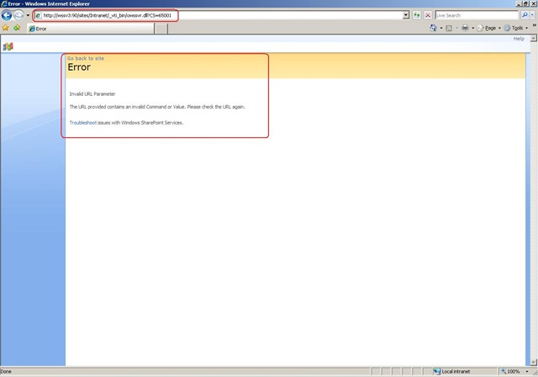

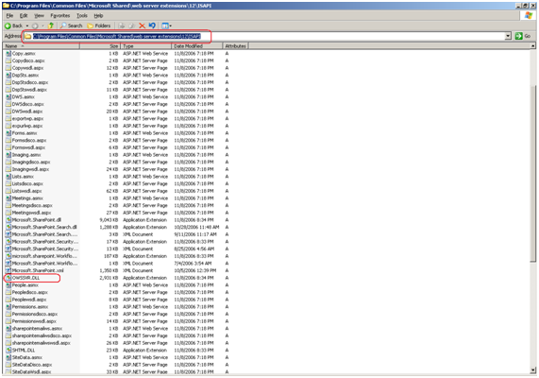

Luego mi gozo en un pozo…y esto que todo parecía ir como la seda. Pero, ¿tenemos alguna alternativa? Pues sí, y esta no es otra que la que nos propone Raghu y el artículo de MSDN comentado: crear nuestra propia página personalizada spfc.aspx y añadir un vínculo a la misma en la página Create.aspx. Veamos cómo afrontar esta alternativa:

* En primer lugar, nos creamos la página personalizada que emule el comportamiento de spfc.aspx. En mi caso he cogido la que el [propio Raghu tiene disponible en su post](http://sdviiw.blu.livefilestore.com/y1pld8-Ud-uzN3X9BZ7pVDLNYpRero1999whEWxMYhdd8jq92wKKSoORvqRHEfNQyfAwdRPoHm57vA/custspcf.zip?download).
* Si editáis la página, veréis como añadir nuevas plantillas de creación de páginas de web parts sigue la filosofía comentada. De hecho, la clave está como ya vimos en añadir nuevas opciones a la etiqueta <SELECT> y llevar la cuenta ;-):

|  |
| --- |
| <SELECT id="onetidWebPartPageTemplate" name="WebPartPageTemplate" size="9"  onchange="DoTemplateOptionChange()">  <OPTION value="spstd1">Template1</OPTION>  <OPTION value="spstd2">Template2</OPTION>  <OPTION value="spstd3">Template3</OPTION>  <OPTION value="spstd4" selected="true">Template4</OPTION>  <OPTION value="spstd5">Template5</OPTION>  <OPTION value="spstd6">Template6</OPTION>  <OPTION value="spstd7">Template7</OPTION>  <OPTION value="spstd8">Template8</OPTION>  <OPTION value="spstd9">Template9</OPTION>  </SELECT> |

* Copiamos nuestra página personalizada en el directorio \_layouts.
* Editamos la página Create.aspx y añadimos un enlace a la página que acabamos de crear (justo bajo la referencia a la opción estándar de creación de páginas de web parts…os marco en negrita lo que he añadido):

|  |
| --- |
| <table style="padding: 3px 0px 3px 4px;" class="ms-itemstatic" onclick="BLOCKED SCRIPTNavigateInnerHref(event)" onmouseover="this.className='ms-itemhover';ShowListInformation('<SharePoint:EncodedLiteral runat="server" EncodeMethod="EcmaScriptStringLiteralEncode" Text="<%$Resources:wss,viewlsts\_wp\_page\_title%>"/>','<SharePoint:EncodedLiteral runat="server" EncodeMethod="EcmaScriptStringLiteralEncode" Text="<%$Resources:wss,viewlsts\_wp\_page\_desc%>"/>','/\_layouts/images/ltsmrtpg.gif')" onmouseout="this.className='ms-itemstatic';HideListInformation()" cellspacing="0" cellpadding="0" width="100%" border="0">  <tr>  <td valign="top" nowrap class="ms-descriptiontext" style="padding-top:1px">  <IMG src="/\_layouts/images/setrect.gif" width=5px height=5px alt="<SharePoint:EncodedLiteral runat='server' text='<%$Resources:wss,viewlsts\_wp\_page\_desc%>' EncodeMethod='HtmlEncode'/>">&nbsp;  </td>  <td valign="top" width=100% class="ms-descriptiontext">  <a id="onetidWebPartPage" href="spcf.aspx" target="\_self"><SharePoint:EncodedLiteral runat="server" text="<%$Resources:wss,viewlsts\_wp\_page\_title%>" EncodeMethod='HtmlEncode'/></a>  </td>  </tr>  </table>  ***<table style="padding: 3px 0px 3px 4px;" class="ms-itemstatic" onclick="BLOCKED SCRIPTNavigateInnerHref(event)" onmouseover="this.className='ms-itemhover';ShowListInformation('<SharePoint:EncodedLiteral runat="server" EncodeMethod="EcmaScriptStringLiteralEncode" Text="<%$Resources:wss,viewlsts\_wp\_page\_title%>"/>','<SharePoint:EncodedLiteral runat="server" EncodeMethod="EcmaScriptStringLiteralEncode" Text="<%$Resources:wss,viewlsts\_wp\_page\_desc%>"/>','/\_layouts/images/ltsmrtpg.gif')" onmouseout="this.className='ms-itemstatic';HideListInformation()" cellspacing="0" cellpadding="0" width="100%" border="0">***  ***<tr>***  ***<td valign="top" nowrap class="ms-descriptiontext" style="padding-top:1px">***  ***<IMG src="/\_layouts/images/setrect.gif" width=5px height=5px alt="<SharePoint:EncodedLiteral runat='server' text='<%$Resources:wss,viewlsts\_wp\_page\_desc%>' EncodeMethod='HtmlEncode'/>">&nbsp;***  ***</td>***  ***<td valign="top" width=100% class="ms-descriptiontext">***  ***<a href="custspcf.aspx" target="\_self" id="MyCustomPage">My Custom Web Part Page</a>***  ***</td>***  ***</tr>***  ***</table>*** |

Sin más, ya sólo nos queda probar que todo funciona como se espera:

* Vamos a la página de creación y aparece la nueva opción bajo la sección Web Pages.

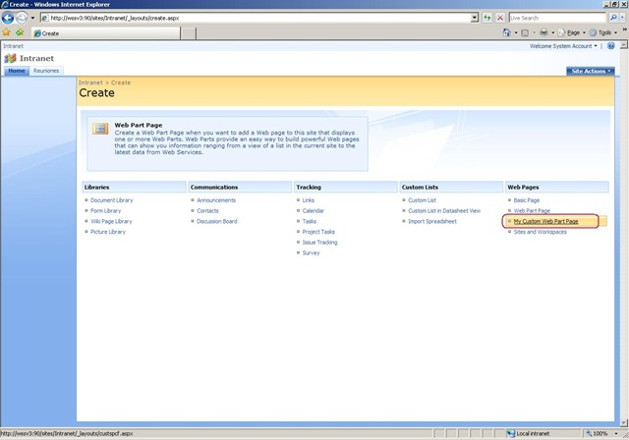

* Al pulsar, veremos que la página de creación tiene 9 plantillas disponibles y que justo la novena es la nueva plantilla que hemos añadido.

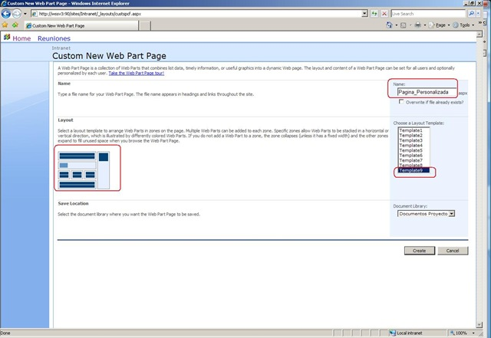

* Ahora al pulsar el botón Create, todo irá perfecto (sólo un pequeño detalle, las imágenes que utiliza esta spfc.aspx personalizada tienen que estar en el directorio ***C:\Program Files\Common Files\Microsoft Shared\web server extensions\12\TEMPLATE\IMAGES***).

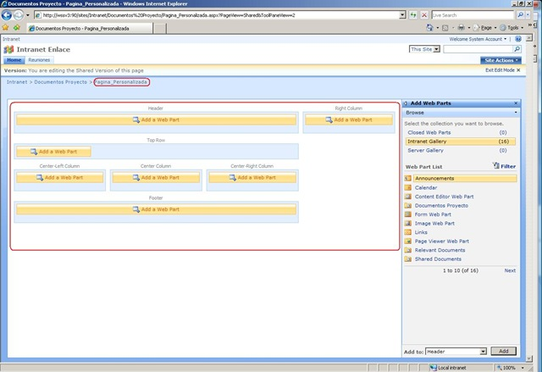

## Sacándole partido a la Data Form Web Part

A la hora de construir soluciones basadas en SharePoint,  y más allá de las funcionalidades que tenemos a la caja, se suele hablar de dos posibilidades de implementación:

* ***Soluciones de tipo "code",*** es decir, aquellas soluciones en la las que realizamos desarrollo más o menos duro utilizando Visual Studio como entorno de desarrollo y dónde podremos personalizar páginas maestras, implementar web parts, manejadores de eventos, controles de usuario, etc.
* ***Soluciones de tipo "non-code",*** es decir, aquellas soluciones en las que utilizaremos [SharePoint Designer 2007](http://office.microsoft.com/en-us/sharepointdesigner/FX100487631033.aspx) (SD 2007) como entorno de trabajo ideal para implementar potentes y flexibles soluciones en las que el componente de desarrollo, en principio (todo depende de lo que queramos hacer), no es tan necesaria.

La idea de este artículo [es comprobar una vez más como con SD 2007 podemos construir](http://geeks.ms/blogs/ciin/archive/2008/03/17/wss-3-0-amp-moss-construyendo-vistas-avanzadas-con-sharepoint-designer-2007-i.aspx) de forma rápida soluciones basadas en SharePoint. La clave de este desarrollo rápido y sin código está en la versatilidad y juego que nos da la [Data Form Web Part](http://msdn2.microsoft.com/en-us/library/microsoft.sharepoint.webpartpages.dataformwebpart.aspx). Esta [Web Part tan especial](http://channel9.msdn.com/Showpost.aspx?postid=262677) permite consumir datos de orígenes de datos diversos como: listas y bibliotecas de SharePoint, feeds RSS, datos de una base de datos, servicios web o bien combinaciones de todas estas posibilidades. En este post vamos a ver como esta web part nos permite superar algunas limitaciones que nos da SharePoint a la hora de visualizar datos procedentes de distintos orígenes de datos: bases de datos, bibliotecas o listas de SharePoint, archivos XML, BDC, servicios web, secuencias de comandos u orígenes vinculados. En este artículo veremos como podemos visualizar datos de una lista o de una biblioteca de un sitio de SharePoint en otro sitio diferente de SharePoint superando así la limitación que nos dan las Web parts Librerías y Bibliotecas en cuanto a que solo muestran datos de las listas y bibliotecas del sitio actual. Empecemos.

### ****Configuración y uso de la Data Form Web Part****

Lo primero que tenemos que hacer es conectarnos con SD 2007 al sitio de SharePoint dónde queremos visualizar los datos de una lista o biblioteca de otro sitio de SharePoint. A continuación, tenemos que hacer disponibles los datos de la lista o biblioteca dentro de la sección Bibliotecas de orígenes de datos de nuestro sitio actual:

* Dentro de SD 2007 vamos a la opción Paneles de Tareas y luego seleccionamos la opción Biblioteca de orígenes de datos.

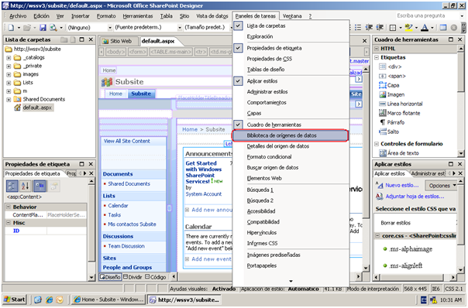

* Se abrirá en SD 2007 el explorador de Biblioteca de orígenes de datos. Pinchamos a continuación sobre la opción Conectar con otra biblioteca.

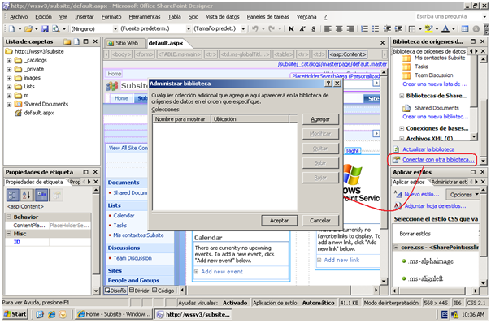

* Pulsamos al botón ***Agregar*** en la pantalla que se ha abierto. En la nueva pantalla que se abre especificáis el nombre que le vamos a dar al nuevo origen de datos.

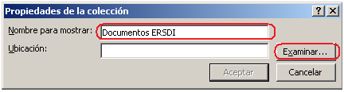

* Pulsamos el botón Examinar...para especificar el sitio de SharePoint dónde está la biblioteca o lista que queremos utilizar.

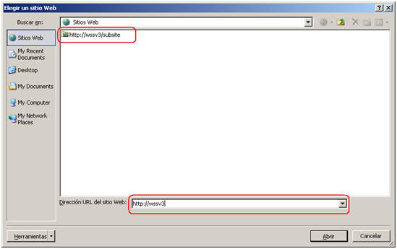

* Tras pulsar a aceptar, ya se habrá añadido el sitio de SharePoint.

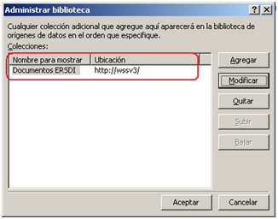

* Si pulsamos Aceptar, ya tendremos disponible el sitio de SharePoint añadido y todo su contenido para usarlo en el sitio original.

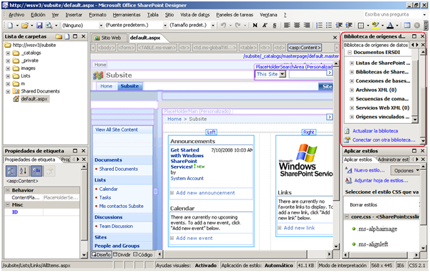

* Desplegamos la sección Listas de SharePoint o Bibliotecas de SharePoint (Depende de qué información se quiera mostrar) y con la biblioteca concreta seleccionamos la opción Mostrar Datos.

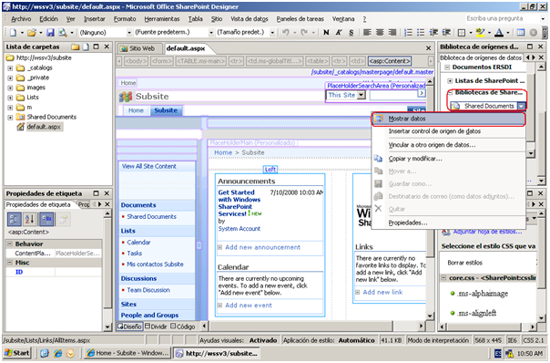

* De esta forma se mostrará el detalle de los datos a mostrar.

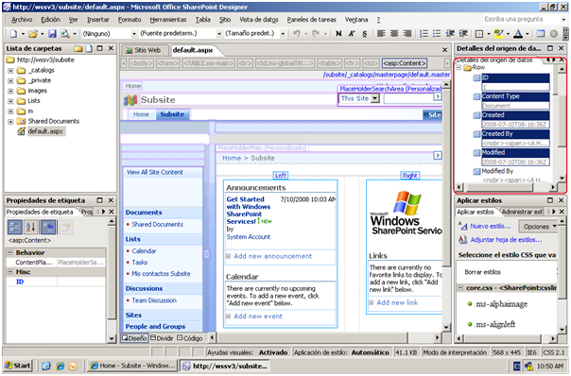

* Seleccionamos una zona dentro de la página de nuestro sitio y a continuación el modo de inserción de los datos a través de la opción Insertar campos seleccionados como (os recomiendo que seleccionéis que campos añadir) y elegís la opción Vista de varios elementos.

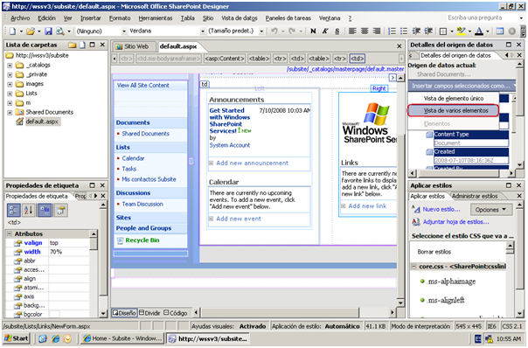

* Tras comprobar que los datos se han insertado, guardamos los cambios.

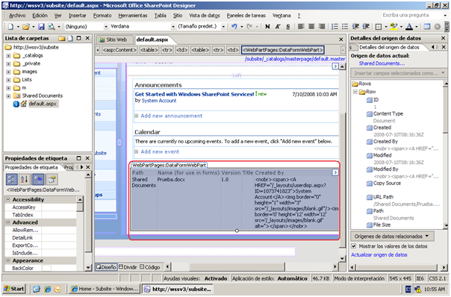

* Abrimos la página de nuestro sitio.

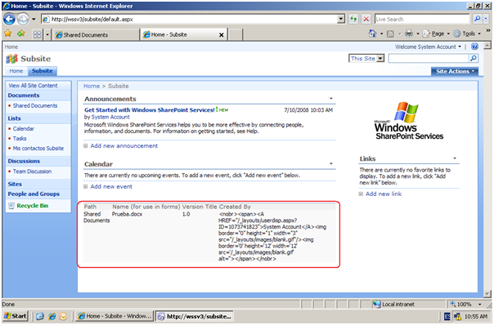

Por supuesto, este resultado se puede formatear (mediante XSLT) para que se muestre de un modo más atractivo para el usuario final (se puede formatear hasta tener la apariencia de las web part que estéis acostumbrados a utilizar). Y hasta aquí llega el primer post sobre las "bondades" de la Data Form Web Part.

## Soporte de AJAX

Una de las cuestiones que nos han planteado recientemente en el CIIN es el grado de madurez de la [tecnología AJAX](http://es.wikipedia.org/wiki/AJAX) en la plataforma SharePoint...la respuesta rápida a esta cuestión es que SharePoint al estar basado completamente en [ASP.NET 2.0](http://es.wikipedia.org/wiki/ASP.NET) debería tener soporte total de AJAX. Sin embargo, después de una cierta labor de investigación, y tras leer varios artículos (algunos de blogguers habituales de Geeks.Ms como Luis Du Solier) sobre el tema, se llega a la conclusión típica de que hay que tener cuidado con estas respuestas rápidas ;). La idea de este post es hacer un pequeño resumen del estado del arte en cuanto a soporte de AJAX en plataforma SharePoint. Empecemos.

### AJAX y la plataforma SharePoint

Aunque con el SP1 de la plataforma SharePoint ya tenemos soporte oficial de AJAX 1.0 (ya incluido como parte de .NET Framework 3.5) por parte de [Microsoft](http://www.microsoft.com), no ocurría lo mismo antes del citado SP1 debido mayormente a qué el lanzamiento de la plataforma SharePoint tuvo lugar con anterioridad a la versión 1.0 de ASP.NET AJAX. Por este motivo, hasta el SP1 de SharePoint se podía afirmar únicamente que la plataforma soportaba AJAX parcialmente. Esencialmente, tenemos dos opciones de uso de AJAX en soluciones SharePoint:

* Utilizando el control Update Panel.
* Sin utilizar el control Update Panel.

### Uso de AJAX 1.0 en SharePoint sin el control Update Panel

En general, dada una aplicación web AJAX habilitado (plantilla ASP.NET AJAX-Enabled Web Site de Visual Studio), el soporte de ***ASP.NET AJAX sin utilizar Update Panel*** consiste a grandes rasgos en:

* Crear los controles o componentes AJAX necesarios (mediante código JavaScript).
* Añadir la referencia al control AJAX creado (archivo .js) dentro de un control ScriptManager que referencia al control:

|  |
| --- |
| ***<asp: ScriptManager ID=”ScriptManager1” runat=”server”>***  ***<Scripts>***  ***<asp:ScriptReference Path=”control.js”>***  ***</Scripts>***  ***</asp:ScriptManager>*** |

* Añadir un placeholder (por ejemplo un simple DIV) en el que definiremos la porción de código JavaScript que se encargará de generar  instancias del control AJAX creado (este control es una clases).

Tal y como he comentado, por defecto SharePoint, al estar construido sobre ASP.NET 2.0, ya soporta algunas de las características de AJAX, pero no todas puesto que el lanzamiento de la plataforma se realizó antes de que estuviese disponible la versión 1.0 de AJAX. De hecho, con el SP1, ya soporta directamente la versión 1.0 de AJAX. Antes del SP1 de la plataforma SharePoint, las opciones para el desarrollo con AJAX en SharePoint (para el que no había soporte oficial) son dos:

* ***Sin usar el SharePoint AJAX Toolkit*** desarrollado por Daniel Larson (MVP de SharePoint), tenemos a su vez dos scenarios de desarrollo de soluciones AJAX en plataforma SharePoint:
  + ***De manera directa***:
    - Una posibilidad de aplicación la tenemos en el desarrollo de web parts. Se trata en este caso de definir componentes JavaScript capaces de ejecutarse en el contexto de una Web Part de SharePoint.
    - La idea es conseguir renderizar en las Web Parts los placeholders HTML y los componentes JavaScript dentro de los límites de las mismas y poder consumir fuentes de datos siguiendo la filosofía puramente AJAX. Es precisamente aquí dónde nos encontramos el primer obstáculo, puesto que los servicios web de SharePoint no están habilitados para scripting, lo que implica la necesidad de construir componentes AJAX para SharePoint que permitan exponer las fuentes de datos de SharePoint como XML, JSON, o text data streams.
    - Los pasos (sin entrar en detalles de implementación) ***para el desarrollo de una AJAX  web part para SharePoint son:***
      * Instalar ASP.NET AJAX en los servidores de la granja de SharePoint.
      * Modificar de forma adecuada el archivo web.config para habilitar el runtime de cliente de ASP.NET AJAX en la solución SharePoint particular.
      * Añadir una instancia a la clases ScriptManager teniendo en cuenta que sólo puede haber una instancia por página. Por ejemplo, bastaría con añadir un control Script Manager en la master page de nuestras soluciones SharePoint.
      * Registrar la web part en el cliente siguiendo el patrón Web Part Client Control Registration.
  + ***De manera indirecta a través de la Smart Part de Jan*** ***Tielens*** que en sus últimas versiones incluye soporte para AJAX:
    - En este caso lo que haríamos es crear los controles de usuario con soporte AJAX.
    - Habría que realizar las mismas modificaciones del web.config que se han comentado.
* ***Utilizando el SharePoint AJAX Toolkit***, se trata de un framework de desarrollo que permite escribir código AJAX para WSS 3.0 & MOSS utilizando el conjunto de librerías ASP.NET AJAX. El toolkit incluye un librería core de scripts para carga de datos en el lado del cliente y transformaciones XSLT, clases base para web parts orientadas al uso de código AJAX y un instalador que permite registrar los elementos requeridos en el web.config. El SharePoint AJAX Toolkit sigue fielmente el más puro estilo de desarrollo AJAX en plataforma ASP.NET: utiliza elementos HTML y componentes JavaScript para atacar fuentes de datos XML usando para ello transformaciones XSLT y end points de servicios web. Entre los elementos que incluye el toolkit tenemos:

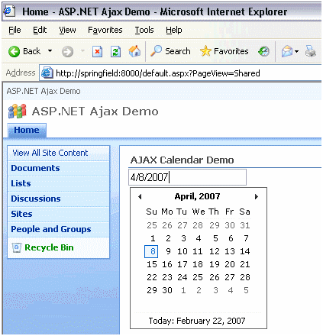

* + Dos archivos .js principales que contienen funcionalidad JavaScript preparada para el entorno de SharePoint.
  + Un componente cliente principal, ***SharePoint.Ajax.XmlComponent***, que permite realizar operaciones de carga y transformación de datos XML.
  + Una clase central AjaxWebPart que permite manejar aspectos centrales como asegurar que el Script Manage existe en la página y que se han incluido las librerías centrales del Toolkit.
  + La clase XmlWebPart que es un envoltorio de un componente JavaScript XmlComponent, y que puede servir como clase base para crear Web Parts de AJAX personalizada usando cargas y transformaciones de datos XML.

***Nota:*** Bibliografía recomendada para este punto: Inside Microsoft Windows SharePoint Services 3.0 de Ted Pattison y Daniel Larson (Microsoft Press).

### Uso de AJAX 1.0 en SharePoint con el control Update Panel

Otra forma, aunque menos elegante de soportar AJAX en SharePoint es el ***uso del ASP.NET AJAX Update Panel***, que presenta problemas de alto acoplamiento en cuanto a que el control está linkado a fuentes de datos que no son expuesta de manera directa al cliente. Sin embargo, en arquitecturas puramente AJAX la idea es exponer las fuentes de datos a cliente como XML, JSON o streams de datos en modo texto de manera que puedan ser consumidas por múltiples controles. En definitiva, una arquitectura puramente AJAX es mucho más flexible y potente puesto que facilita la reutilización de fuentes de datos en aplicaciones remotas. Los pasos para utilizar el control en Update Panel son los ya comentados para el desarrollo de Web Part que sigan un estilo más puramente Ajax.

### Soporte Oficial de AJAX con el SP1 de SharePoint

Con el SP1 de la plataforma SharePoint se ha añadido compatibilidad y soporte oficial para AJAX, lo que incluye el desarrollo de web parts utilizando el AJAX Control Toolkit for ASP.NET y las AJAX 1.0 Extensions (que permite hacer post backs asíncronos). Este soporte oficial está recogido en el KB941955.

### Recursos sobre AJAX y SharePoint

Finalmente he recopilado los siguientes enlaces sobre uso de la tecnología AJAX en plataforma SharePoint:

* Entrada del blog de Scott Guthrie sobre ASP.NET AJAX y SharePoint:

<http://weblogs.asp.net/scottgu/archive/2007/02/20/asp-net-ajax-and-sharepoint.aspx>

* Uso de AJAX 1.0 en SharePoint antes del SP1:

<http://sharepoint.microsoft.com/blogs/mike/Lists/Posts/Post.aspx?ID=3>

* Ejemplo de uso de ASP.NET AJAX 1.0 en SharePoint:

<http://www.capdes.com/2007/02/microsoft_office_sharepoint_se.html>

* ***SharePoint AJAX Toolkit:*** <http://www.codeplex.com/sharepointajax>
* AJAX SharePoint List Rotator Web Part:

<http://www.doubelclick.com/Lists/Solutions/DispForm.aspx?ID=33>

* Smart Part de Jan Tielens: <http://www.codeplex.com/smartpart>
* Ejemplo de uso de la smart part de Jan Tielens con soporte AJAX: <http://www.sharepointblogs.com/zimmer/archive/2008/01/10/moss-2007-using-ajax-usercontrols-in-sharepoint.aspx>
* AjaxBasePart, una clases base que habilita todas la funcionalidad de las extensiones Ajax en SharePoint: <http://www.capdes.com/2007/02/microsoft_office_sharepoint_se.html>
* Otro ejemplo interesante de Web Part de AJAX desarrollada ya bajo .NET Framework 3.5: <http://www.codeproject.com/KB/aspnet/BaseAjaxSharePointWebPart.aspx>
* Otro ejemplo más de web part construida en AJAX:

<http://dotnet.org.za/zlatan/archive/2007/10/12/developing-ajax-web-parts-in-sharepoint-2007.aspx>

* Embebiendo el AJAX Control Toolkit en SharePoint:

<http://www.devexpert.net/blog/pt/blog/Embedding-Ajax-Control-ToolKit-into-Shar.aspx>

* Documentación Oficial en MSDN sobre el soporte de ASP.NET AJAX en SharePoint:
  + [Overview: ASP.NET AJAX and Web Parts in Windows SharePoint Services 3.0](http://msdn.microsoft.com/en-us/library/bb802856.aspx)
  + [Installing ASP.NET AJAX Extensions in Windows SharePoint Services](http://msdn.microsoft.com/en-us/library/bb861898.aspx)
  + [Walkthrough: Creating a Basic ASP.NET AJAX-enabled Web Part](http://msdn.microsoft.com/en-us/library/bb861877.aspx)
* KB941955, en el que se recoge el Soporte oficial de AJAX en SharePoint SP1: <http://support.microsoft.com/kb/941955>

## Construyendo vistas avanzadas con SharePoint Designer 2007

Hacía tiempo que quería escribir sobre las capacidades que nos da [SharePoint Designer 2007](http://office.microsoft.com/en-us/sharepointdesigner/FX100487631033.aspx) (SD 2007) para crear rápidamente vistas avanzadas y formularios en una solución SharePoint. La clave de este desarrollo rápido y sin código está en la versatilidad y juego que nos da la [Data Form Web Part](http://msdn2.microsoft.com/en-us/library/microsoft.sharepoint.webpartpages.dataformwebpart.aspx). Esta [Web Part tan especial](http://channel9.msdn.com/Showpost.aspx?postid=262677) permite consumir datos de orígenes de datos diversos como: listas y bibliotecas de SharePoint, feeds RSS, datos de una base de datos, servicios web o bien combinaciones de todas estas posibilidades. En este post vamos a ver como consumir datos de una cierta BD SQL Server. Empecemos.

### Creación de la sección de visualización

Lo primero que vamos a hacer es crear la sección de visualización de los datos de la BD. Este sección va a ser una página de Web Parts de SharePoint. Para crearla:

* Para crear la página de Web Parts en un cierto sitio de SharePoint, desde la página principal nos vamos a ***Site Actions -> Create***.

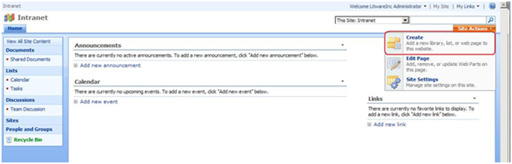

* Dentro de la sección ***Web Pages*** seleccionamos ***Web Part Pages***.

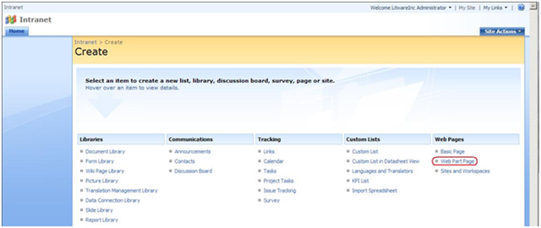

* Especificamos los siguientes parámetros de configuración para la página:
  + ***Name***: Productos.
  + ***Layout Template***: Header, Footer, 3 Columns.
  + ***Document Library***: Shared Documents.

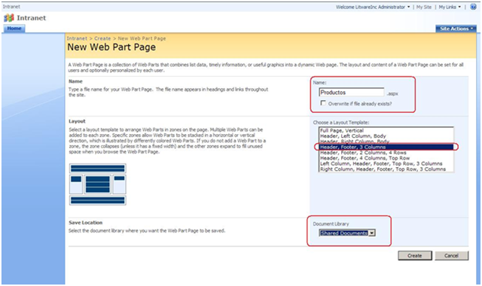

Tras comprobar que la página de Web Parts se ha creado, vamos a SD 2007 y abrimos el sitio de SharePoint dónde reside está página. A continuación, a través del ***Folder List*** de SD 2007 buscamos la página que acabamos de crear y hacemos doble clic sobre ella para tener disponible la vista de diseño de la página.

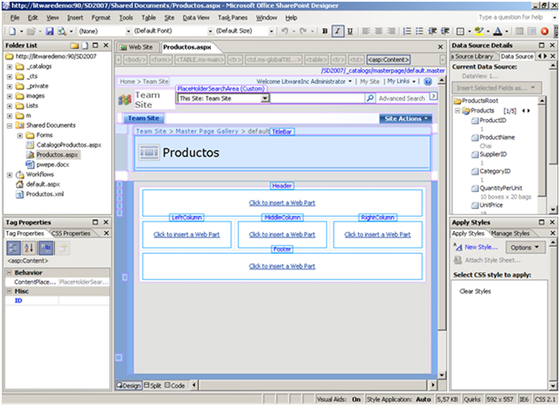

De este modo, ya estamos listos para empezar a consumir los datos de una cierta BD (bastante sencilla como podéis  ver) utilizando la Data Form Web Part.

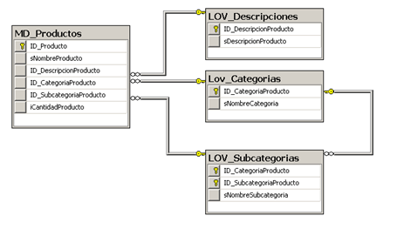

### Creando las vistas de datos

Para crear las vistas de datos, lo primero es acceder al panel ***Data Source Library***. Para ello, en el menú de SD 2007 nos vamos a ***Task Panes -> Data Source Library***. Una vez que se ha desplegado el panel, los pasos a seguir para crear las vistas de datos son:

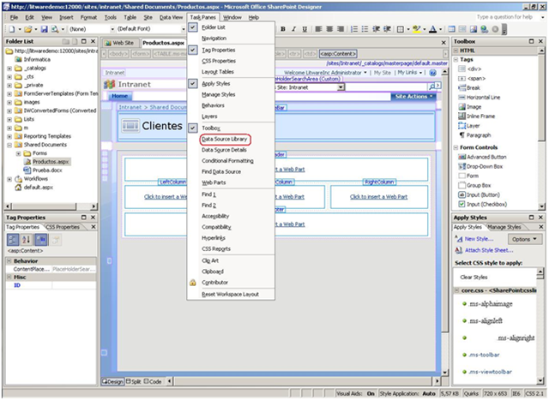

* Nos vamos a la sección ***Database Connectios*** y pulsamos la opción ***Connect to a Database***. En la ventaque se abre, realizamos las siguientes configuraciones:
  + Pestaña ***General*** especificamos Productos en la sección ***Name***.

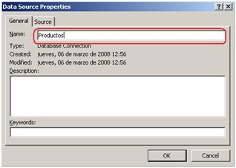

* + En la pestaña ***Source*** pulsamos el botón ***Configure Database Connection.***

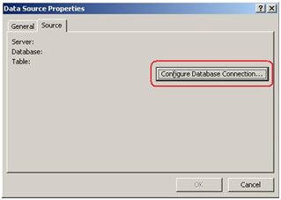

* + En la nueva ventana que se abre especificamos los siguientes parámetros:
    - ***Server Name****: NOMBRE\_SERVIDOR*
    - ***User name****: USUARIO\_BD*
    - ***Password****: PASSWORD\_USUARIO*

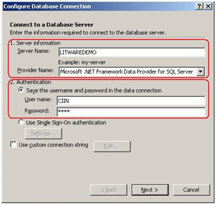

**Nota:** En este caso estamos utilizando unas credenciales de usuario de BD. Si bien, se podría utilizar [Single Sign On](http://es.wikipedia.org/wiki/Single_Sign-On) (SSO) o definir de manera personalizada la cadena de conexión.

* + Pulsamos ***Next*** y en las siguientes pantallas del asistente:
    - En la siguiente ventana del asistente, seleccionamos BD\_Clientes en el combo de BD’s , dejamos marcada la opción ***Select a table or view*** y seleccionamos la tabla MD\_Productos. Pulsamos ***Finish***.

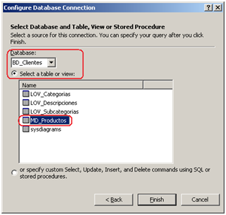

* + - En la siguiente ventana pulsamos el botón ***Ok.***

Si os dais cuenta, al definir la vista de este modo estamos haciendo un ***select \**** de los datos de la tabla. Por supuesto, podríamos especificar que campos filtrar, los filtros a definir y la ordenación de los datos. Además, podríamos haber optado por especificar directamente una sentencia Select para definir la vista, e incluso las sentencias ***Update, Insert y Delete*** en el caso de que queramos ir más allá de definir una vista de datos y queramos definir un formulario de inserción, actualización o borrado.

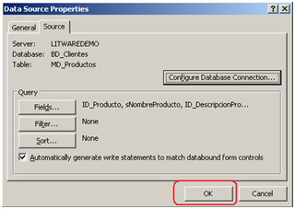

* Una vez que hemos creado la primera conexión, para utilizar los datos de la misma nos vamos a la ventana ***Data Source Library*** hacemos clic sobre el menú de ***Productos*** y luego seleccionamos la opción ***Show data***. A continuación en la pestaña ***Data Source Details*** seleccionamos los campos  de interés (en este caso: ***ID\_Producto***, ***sNombreProducto*** y ***iCantidad***).
* Una vez que los campos están seleccionados, en la página Productos seleccionamos el área de inserción de Web Part en la ***LeftColumn*** pulsamos ***Insert Selected Fields as…*** y seleccionamos la opción ***Multiple item view***.

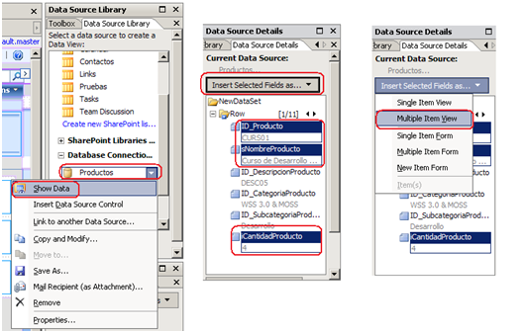

* Tras hacer esta operación, ya podremos ver ver la composición y aspecto de la primera vista de datos.

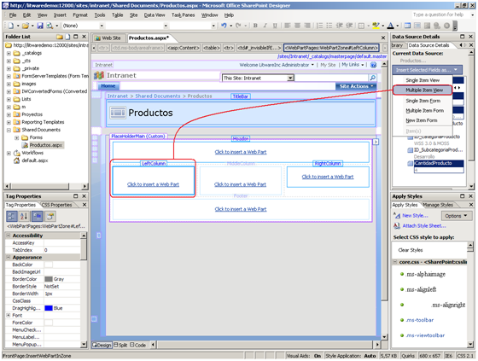

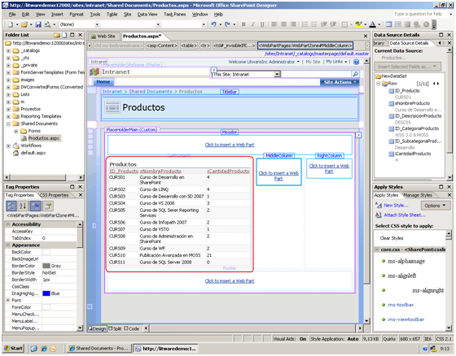

* Volvemos a la pestaña ***Data Source Library*** y repetimos parte del proceso anterior para añadir el resto de vista de datos que necesitamos.
* El siguiente paso es utilizar estas conexiones de datos en la página de manera similar a como utilizamos la conexión a Productos. La diferencia es que en este caso vamos a insertar vistas de detalle en lugar de vistas múltiples. Veamos cuál es el procedimiento a seguir para la conexión ***Categorías Productos***:
  + Seleccionamos Categorías Productos y en el menú que ofrece marcamos ***Show data***.

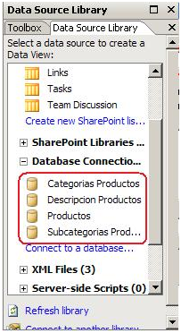

* + En la pestaña ***Data Source Details*** nos aseguramos de tener seleccionados todos los campos de la conexión.
  + En la página Productos seleccionamos en este caso el área de inserción de Web Part de la ***MiddleColumn***.
  + Dentro de ***Data Source Detail*** y en la sección ***Inserted Selected Fields as*** escogemos en este caso ***Single Item View***.

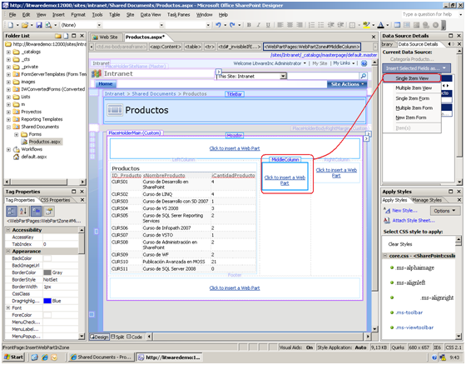

* Luego en este caso, el resultado obtenido es el de una vista de detalle de información frente al listado del caso anterior.

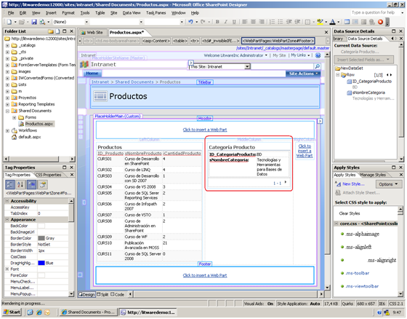

* Repetimos el proceso para las otras dos vistas de datos.

Para visualizar la página en tiempo de ejecución, nos vamos al menú File de SD Designer y luego a ***Preview in Browser -> Windows Internet Explorer 7.0***. El resultado que obtenemos es el que a continuación se muestra:

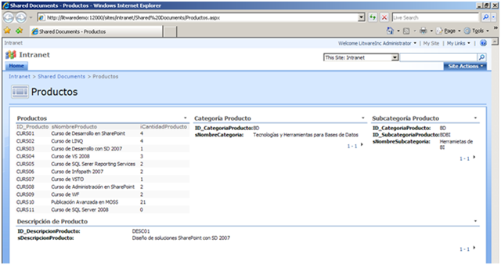

Aunque el resultado es bueno, esta página es un poco pobre en cuanto a funcionamiento puesto que las Web Parts de la misma son independientes y no tienen ningún tipo de conexión.

### Conectando las Web Parts con SD 2007

La página que hemos diseñado en la sección anterior tiene un funcionamiento pobre, puesto que las web parts que visualizan la información de la BD son independientes y sin ningún tipo de relación entre ellas. La idea de esta sección es ver cómo podemos conectar de manera lógica estas web parts y como además con SD 2007 podemos añadir un formulario de inserción de datos en la BD. Lo primero que vamos a ver es como podemos conectar de manera lógica las web parts que aparecen en la página Productos. Para ello, seleccionamos una de las web parts de nuestra página y seguimos los siguientes pasos:

* Accedemos al menú ***Common Data View Tasks*** que ofrece la Web Part Productos, para a continuación seleccionar la opción ***Web Part Connections*** que nos permite conectar esta Web Part con alguna de las otras Web Parts disponibles en la página.

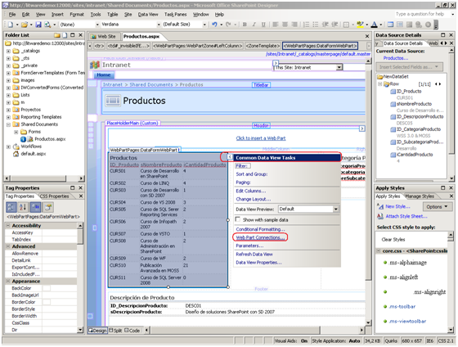

* Tras pulsar la opción ***Web Part Connections***, se inicia un asistente en el que seguiremos los siguientes pasos:
  + Especificar laacción a realizar para la conexión. Dejamos la que vienen por defecto: ***Send a Row of Data To***. Pulsamos ***Next***.
  + En la siguiente pantalla dejamos la opción que viene marcada por defecto: ***Connect to a Web Part on this page*** . Pulsamos ***Next***.

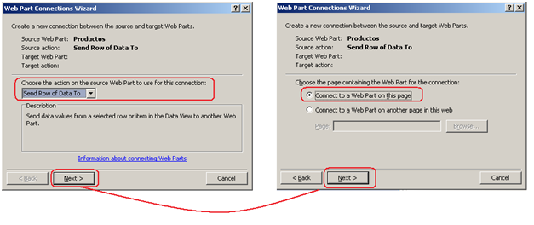

* + En la siguiente pantalla especificamos los parámetros siguientes:
    - ***Target Web Part:*** Categoría Producto.
    - ***Targe action***: Get Filter Values From.

Pulsamos ***Next***.

* + En la siguiente pantalla tenemos que especificar qué campos de la Web Parts productos utilizamos como parámetros para filtrar en la Web Part Categoría Producto. En este caso el campo de filtrado tanto en la Web Part origen como en destino es ***ID\_CategoriaProducto***. Pulsamos ***Next***.
  + En la siguiente pantalla especificamos que campo de la Web Part origen utilizamos como enlace con la Web Part destino. Especificamos:
    - ***Create a hyperlink on***: sNombreProducto.
    - ***Indicate current selection using***:marcamos el check.

En la pantalla que se abre al marcar el check, especificamos que el campo de enlace es ***sNombreProducto***. Pulsamos el botón ***Next***.

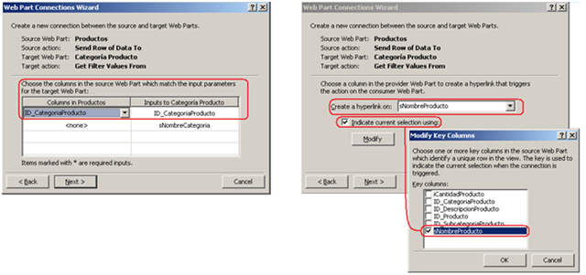

* + En la siguiente pantalla simplemente pulsamos el botón ***Finish***.
  + Repetimos el proceso para conectar el resto de Web Parts de nuestra página:
    - Por ejemplo, conectar Web Part Producto con la Web Part Subcategoría Producto. En este caso, al utilizar la opción ***Web Part*** Connections que ofrece el menú ***Common Data View Tasks*** de la Web Categoría Producto, se abrirá la siguiente pantalla en la que tendremos que pulsar el botón Add:

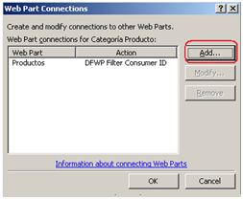

* + En este caso, los campos utilizados para la conexión en origen y destino son:
    - ID\_CategoriaProducto.
    - ID\_SubcategoriaProducto.

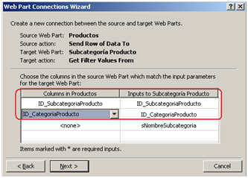

Como campo de enlace utilizamos de nuevo ***sNombreProducto***.

* + Finalmente, repetimos el mismo procedimiento para conectar la Web Part Productos con la Web Part Descripción de Producto. En este caso, los campos utilizados para la conexión en origen y destino son:
    - ID\_DescripcionProducto.
    - Como campo de enlace utilizamos de nuevo ***sNombreProducto***.

Sin más, previsualizamos de nuevo la página y comprobamos que la conexión entre las Web Parts funciona correctamente: ***File -> Preview in Browser -> Windows Internet Explorer 7.0***.

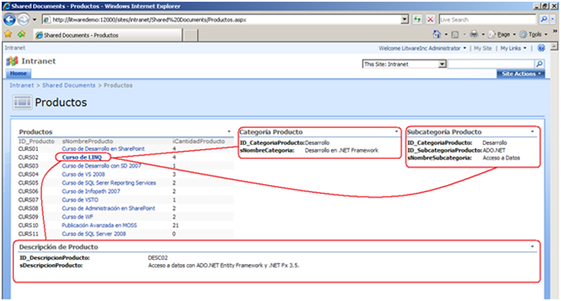

#### Creación del formulario de inserción de datos

Para finalizar el post vamos a ver como se podría construir un formulario de inserción de datos a partir de las conexiones de datos ya creadas. En particular, vamos a ver cómo podríamos insertar un nuevo producto en la BD. Los pasos necesarios son los siguientes:

* Seleccionamos la zona de inserción de Web Parts en Header dentro de la vista de diseño de la página Productos.
* Desde ***Data Source Library*** seleccionamos la conexión Productos y luego ***Show Data.***
* En la pestaña ***Data Detail*** seleccionamos todos los campos del nuevo dataset Productos (1) y luego en la opción ***Insert Selected Fields as..*** específcamos ***New Form.***

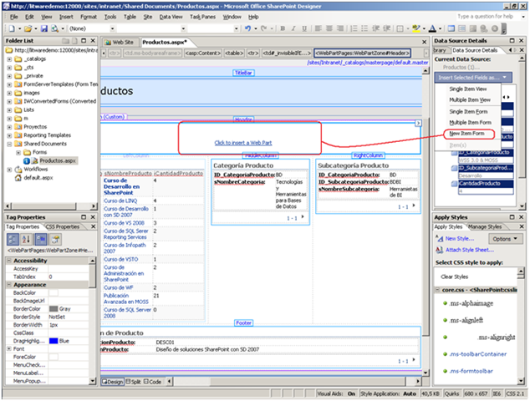

El resultado que obtenemos es el siguiente:

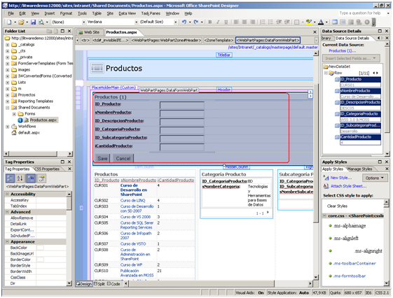

Sin más, previsualizamos de nuevo la página y en el formulario de entrada de datos especificamos:

* ID\_Producto: CURS12
* sNombreProducto: Curso de WCF
* ID\_DescripcionProducto: DESC08
* ID\_CategoriaProducto: Desarrollo
* ID\_SubcategoriaProducto: Herramientas
* iCantidadProducto:2

Al pulsar el botón ***Save***, veremos que el nuevo producto se ha añadido de manera efectiva a la BD.

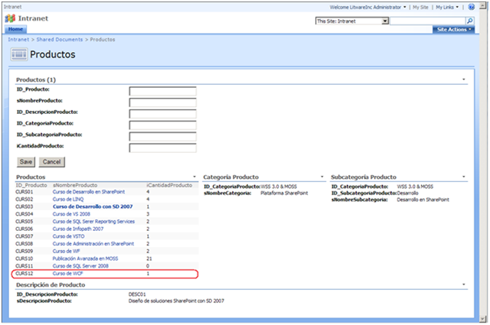

### Añadiendo lógica de validación al formulario de inserción de datos

El problema de realizar validaciones para este formulario de inserción es que tenemos que tener en cuenta que se trata de nuestra vieja amiga la [Data Form Web Part](http://msdn2.microsoft.com/en-us/library/microsoft.sharepoint.webpartpages.dataformwebpart.aspx), por lo que para añadir la validación vamos a tener que recurrir a utilizar JavaScript...si además tenemos en cuenta que el entorno de desarrollo es SD 2007 (un dolor...), pues resulta que construir esta sencilla validación puede dar más de un quebradero de cabeza. Por suerte, en la red (y aunque hay pocos recursos sobre este tema), hay un par de artículos a partir de los cuáles he podido construir la lógica de validación:

* [Este post](http://blogs.msdn.com/sharepointdesigner/archive/2007/06/13/using-javascript-to-manipulate-a-list-form-field.aspx) en el blog del equipo de SD 2007.
* [Este otro buen post](http://www.mossca.org/blog/Lists/Entradas%20de%20blog/Post.aspx?List=1e6bcb27%2D3b13%2D41ce%2D9b03%2Dfc254d864980&ID=70&Source=http%3A%2F%2Fwww%2Emossca%2Eorg%2Fblog%2FLists%2FEntradas%2520de%2520blog%2FAllPosts%2Easpx) de Fabián Imaz en la comunidad de SharePoint Mossca.

Ahora bien, aunque estos recursos han sido claves para saber como atacar el problema, en mi caso (y muchos otros) me ha llevado un buen rato llegar a una solución operativa y en funcionamiento debido a las peculiaridades de la Data Form Web Part y la estructura XSL que "escupe" y que es muy sensible a carácteres especiales. Empecemos.

#### Modelando la solución

Tal y como se comenta en los dos enlaces que os he indicado, y sobre todo [en el segundo](http://www.mossca.org/blog/Lists/Entradas%20de%20blog/Post.aspx?List=1e6bcb27%2D3b13%2D41ce%2D9b03%2Dfc254d864980&ID=70&Source=http%3A%2F%2Fwww%2Emossca%2Eorg%2Fblog%2FLists%2FEntradas%2520de%2520blog%2FAllPosts%2Easpx), el principal problema que hay que superar es como añadir un evento  a alguno de los botones que genera la Data Form Web Part en el momento en el que estamos añadiendo una vista de datos desde SD 2007 de acuerdo a la opción ***New Form*** ([ver post anterior](http://geeks.ms/blogs/ciin/archive/2008/03/20/wss-3-0-amp-moss-construyendo-vistas-avanzadas-con-sharepoint-designer-2007-ii.aspx)) debido a que no exponen de manera pública un evento que se pueda programar. Como nos comenta Fabián Imaz, la solución a este problema es aprovecharnos de la función [AttachEvent](http://www.anieto2k.com/2006/10/16/gestion-de-eventos-en-javascript/) de JavaScript que nos permite, y para Internet Explorer (restricción importante!), registrar eventos para controles y especificar la función JavaScript que se encargará de manejar dicho evento (Por cierto, para Firefox la función JavaScript equivalente es addEventListener). Una vez que sabemos como registrar un evento para un control, el siguiente paso es elegir el evento que vamos a registrar. De nuevo me remito a Fabián y su excelente entrada para constar de que no podemos registrar el evento click porque el formulario ya habrá pasado por el proceso de Submit y por lo tanto no se puede cancelar el proceso (en este caso se trata del proceso de guardar los datos en la BD). Entonces como alternativa, podemos utilizar otro evento típico para controles tipo botón o imágenes como es el [onmouseup](http://www.w3schools.com/jsref/jsref_onmouseup.asp) o el [onmouseover](http://www.w3schools.com/jsref/jsref_onmouseover.asp) (que es el que voy a utilizar en mi caso).

Una vez que sabemos como registrar el evento para un control y hemos elegido el evento que vamos a registrar, necesitamos una forma de obtener el control especifico al que vamos a añadirle este evento. Para ello, tenemos los métodos [getElementById](http://www.programacionweb.net/articulos/articulo/?num=65) o [getElementByName](http://www.webdeveloper.com/forum/showthread.php?t=74023).

Finalmente, necesitamos saber dónde colocar todo el código JavaScript que vamos a utilizar para registrar los eventos de los controles, así como añadirlo en el evento Load de la carga del formulario. Para el primer punto, no conozco una regla fija, sino que simplemente hay que pensar en XSLT y lo delicado que es para saber dónde colocar todo el código JavaScript. En mi caso, y por intuición, lo he colocado a continuación de los botones a los que quiero registrar el evento y antes del tag </xsl:template> (por cierto, este post puede resultar esclarecedor para [comprender la estructura XSL de la Data Form Web Part](http://srfp.blogspot.com/2008/02/estudiando-la-estructura-del-xsl-de-un.html)):

|  |
| --- |
| ***<xsl:template name="dvt\_1.formactions">***  <td nowrap="nowrap" class="ms-vb">  <input type="button" value="Save" name="btnSave" onclick="BLOCKED SCRIPT {ddwrt:GenFireServerEvent('\_\_commit')}" />  </td>  <td nowrap="nowrap" class="ms-vb" width="99%">  <input type="button" value="Cancel" name="btnCancel" onclick="BLOCKED SCRIPT {ddwrt:GenFireServerEvent('\_\_cancel')}" />  </td>  <script language="javascript" type="text/javascript">  //Código JavaScript  </script> ***</xsl:template>*** |

Y para el segundo de los puntos, añadir todo este código JavaScript a la pila de funciones JavaScript que dispara el evento Load de la página dónde se embebe el formulario tenemos la función JavaScript siguiente:

***\_spBodyOnLoadFunctionNames.push("EventButton");***

Una vez modelada la validación, vamos a ver como implementarla.

***Implementando la validación***

Lo primero que tenemos que hacer es llamar a la función JavaScript anterior que se encarga de añadir la función ***EventButton*** a la pila de funciones JavaScript de la página. Una vez que hemos hecho esto, creamos la función y en la misma tenemos que hacer lo siguiente:

* Declarar dos objetos que se correspondan con los controles (los botones Save y Cancel del formulario) a los que les vamos a registrar los eventos.
* Encontrar estos objetos entre toda la colección de controles del formulario. Para ello utilizaré la función getElementById, puesto que para el caso de los botones SharePoint devuelve un ID limpio (lo que no sucede con los controles de tipo caja de texto).
* Registrar mediante attachEvent el evento onmouseover para cada control y especificar la función que se encargará de manejarlo.

El código necesario para realizar todo lo anterior es el siguiente:

|  |
| --- |
| function EventButton()  {  PonerFocoInicial();  var objAceptar=document.getElementById("btnSave");  objAceptar.attachEvent("onmouseover",Aceptar);  var objCancelar=document.getElementById("btnCancel");  objCancelar.attachEvent("onmouseover",Cancelar);  } |

***Nota:*** En el código he añadido una función adicional PonerFocoInicial() que simplemente pone el foco del cursor en una de las cajas de texto del formulario.

Una vez que hemos registrado los eventos y añadido los manejadores, el siguiente paso es definir estos últimos:

* Manejador Cancelar: Simplemente mostrará por pantalla un mensaje infomativo (utilizando ***alert()***).

|  |
| --- |
| function Cancelar()  {  var ICancelarEvento=false;  alert("Cancelada la insercción de un nuevo curso");  return ICancelarEvento;  } |

* Manejador Aceptar, que es dónde introduciremos la lógica de validación. Lógicamente es aquí dónde empiezan las complicaciones, y dónde más quebraderos de cabeza me he llevado, puesto que para buscar el control a comprobar no tenemos una referencia clara como ocurre con los botones...de hecho, el ID de una caja de texto tiene la siguiente forma:

***ctl00$m$g\_5437d929\_64a3\_4a68\_be70\_f2452c6f6981$ff2\_new***

Vamos, que además de que a priori no conoces el valor de este ID, y encima es bastante feo. Sin embargo, si nos fijamos en el ID, si que hay una parte que se corresponde con el ID que aparece en SD 2007 cuando examinamos los controles que ha generado la Data Form Web Part: ff2\_new. Y de esto nos aprovechamos para utilizar la función g***etTagFromIdentifierAndTitle*** que aparece [en el post que os comenté](http://www.mossca.org/blog/Lists/Entradas%20de%20blog/Post.aspx?List=1e6bcb27%2D3b13%2D41ce%2D9b03%2Dfc254d864980&ID=70&Source=http%3A%2F%2Fwww%2Emossca%2Eorg%2Fblog%2FLists%2FEntradas%2520de%2520blog%2FAllPosts%2Easpx) del equipo de SD 2007 (si bien, y como os explicaré, he tenido que modificar la función getTagFromIdentifierAndTitle para que funcione correctamente encajada dentro del XSL de la Data Form Web Part). No me enrollo más...el código del manejador Aeptar es el siguiente:

|  |
| --- |
| function Aceptar()  {  var ICancelarEvento=false;  var lsNombreProducto=null;  lsNombreProducto=document.getElementById(getTagFromIdentifierAndTitle("input","ff2\_new",""));  if(lsNombreProducto.value=="")  {  alert("EL campo Nombre Producto no puede estar vacío!");  lsNombreProducto.focus();  }  return ICancelarEvento;  } |

Cómo veis en la función anterior, la clave para encontrar el control a validar está de nuevo en el método getElementById dentro de la cuál se llama a la función getTagFromIdentifierAndTitle que recibe como parámetros el tipo de control y la cadena de texto a buscar entre los ID de la colección de controles del formulario. El código de dicha función es el siguiente:

|  |
| --- |
| function getTagFromIdentifierAndTitle(tagName, identifier, title)  {  var len = identifier.length;  var tags = document.getElementsByTagName(tagName);  for (var i=0;i&lt;tags.length;i++) {  var tempString = tags[i].id;    if (tags[i].title == title &amp;&amp; (identifier == "" || tempString.indexOf(identifier) == tempString.length - len))  {  return tempString  }  }  } |

En este caso, lo más peculiar de esta función es que debido a la sensibilidad de XSL, en el bucle for he tenido que usar la [representación estándar HTML del símbolo <](http://www.webusable.com/CharactersTable.htm) pues SD 2007 y SharePoint no admiten que especifiques este símbolo a no ser que indique un tag. Dentro del bucle for que recorre todos los controles del formulario (y que almaceno en el objeto tags, que he "rellenado" mediante la método [getElementsByTagName](http://www.programacionweb.net/articulos/articulo/?num=420)) simplemente busco aquel control cuyo ID contenga la palabra clave que le he pasado a la función y lo devuelvo (por cierto, fijaros de nuevo que en el if he tenido que reemplazar && por &amp;&amp; por lo mismo que antes).

* Función PonerFocoInicial, esta es la más sencilla de todas una vez explicado lo anterior ;):

|  |
| --- |
| function PonerFocoInicial()  {  var ICancelarEvento=false;  var lsNombreProducto=null;  lsNombreProducto=document.getElementById(getTagFromIdentifierAndTitle("input","ff2\_new",""));  if(lsNombreProducto.value=="")  {  lsNombreProducto.focus();  }  return ICancelarEvento;    } |

#### Juntándolo todo y probando la validación

Sin más, vamos a probar que toda la validación funciona de manera correcta. Para ello, desde SD 2007 hacemos  un Preview de la página:

* Al pasar el ratón por el botón Save, aparece el mensaje de que no se ha introducido un cierto da

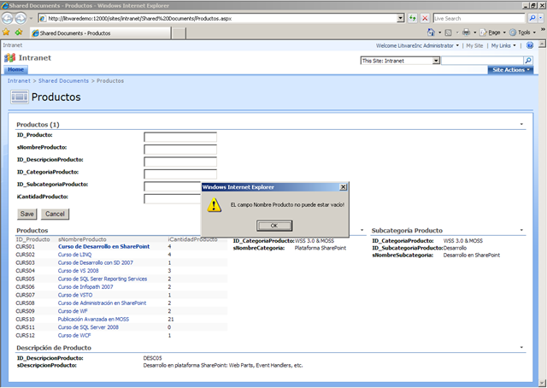

* Al pasar el ratón por el botón Cancel, aparece el mensaje correspondiente.

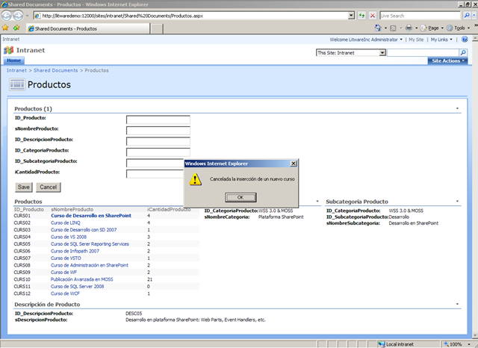

Para concluir este post, el código completo encajado en la estructura XSL de la Data Form Web Part es:

|  |
| --- |
| <xsl:template name="dvt\_1.formactions">  <td nowrap="nowrap" class="ms-vb">  <input type="button" value="Save" name="btnSave" onclick="BLOCKED SCRIPT {ddwrt:GenFireServerEvent('\_\_commit')}" />  </td>  <td nowrap="nowrap" class="ms-vb" width="99%">  <input type="button" value="Cancel" name="btnCancel" onclick="BLOCKED SCRIPT {ddwrt:GenFireServerEvent('\_\_cancel')}" />  </td>  <script language="javascript" type="text/javascript">  // Esta función es propia de Sharepoint y nos permite poner  //una función nuestra dentro de la pila de funciones que serán disparadas en el evento Load del mismo cuando  //se carge.  \_spBodyOnLoadFunctionNames.push("EventButton");  function EventButton()  {  PonerFocoInicial();  var objAceptar=document.getElementById("btnSave");  objAceptar.attachEvent("onmouseover",Aceptar);  var objCancelar=document.getElementById("btnCancel");  objCancelar.attachEvent("onmouseover",Cancelar);  }  function getTagFromIdentifierAndTitle(tagName, identifier, title)  {  var len = identifier.length;  var tags = document.getElementsByTagName(tagName);  for (var i=0;i&lt;tags.length;i++) {  var tempString = tags[i].id;  if (tags[i].title == title &amp;&amp; (identifier == "" || tempString.indexOf(identifier) == tempString.length - len))  {  return tempString  }  }  }  function Aceptar()  {  var ICancelarEvento=false;  var lsNombreProducto=null;  lsNombreProducto=document.getElementById(getTagFromIdentifierAndTitle("input","ff2\_new",""));  if(lsNombreProducto.value=="")  {  alert("EL campo Nombre Producto no puede estar vacío!");  lsNombreProducto.focus();  }  return ICancelarEvento;  }  function Cancelar()  {  var ICancelarEvento=false;  alert("Cancelada la insercción de un nuevo curso");  return ICancelarEvento;  }  function PonerFocoInicial()  {  var ICancelarEvento=false;  var lsNombreProducto=null;  lsNombreProducto=document.getElementById(getTagFromIdentifierAndTitle("input","ff2\_new",""));  if(lsNombreProducto.value=="")  {  lsNombreProducto.focus();  }  return ICancelarEvento;  }  </script> </xsl:template> |

## Creación de actividades para SharePoint Designer 2007

Hace un par de semanas veíamos [como crear un workflow de máquina de estados para plataforma SharePoint](http://geeks.ms/blogs/ciin/archive/2007/11/27/wss-3-0-amp-moss-creaci-243-n-de-un-workflow-de-m-225-quina-de-estados.aspx). Como sabéis, este tipo de workflows para SharePoint sólo se pueden crear con Visual Studio y las plantillas específicas de creación de workflows. Ahora bien, esto no es así en el caso de workflows secuenciales puesto que los podemos crear con Visual Studio 2005 o bien de manera más rápida y visual (aunque limitada) utilizando SharePoint Designer 2007 (SD 2007)...¿cuáles son las diferencias fundamentales entre estas dos posibilidades de creación de workflows para SharePoint? Pues hay varias y a modo de resumen:

|  |  |
| --- | --- |
| **Worflows diseñados con el Diseñador VS 2005** | **Workflows diseñados con Sharepoint Designer 2007** |
| Se pueden escribir workflows para WSS o MOSS | Se pueden escribir workflows para WSS o MOSS |
| Los archivos de código permiten escribir código customizado para modelar procesos de negocio | El fichero de reglas de workflow encapsula los procesos de negocio |
| Se pueden asociar a múltiples sitios y listas | Sólo se pueden asociar a una única lista en tiempo de diseño |
| Los distintos ficheros que componen el workflow se compilan en un assembly | Los distintos ficheros que componen el workflow se almacenan sin compilar en una librería de documentos específica de WSS |
| El workflow (template) ha de estar asociado con cada lista o elemento en que debe estar disponible | La asociación (automática) se da en el momento en que se crea el workflow en una cierta lista |
| Se puede usar cualquier tipo de formulario: ASPX o InfoPath | Solo se pueden utilizar formularios de tipo ASPX |
| Se pueden incluir modificaciones en el workflow | No permite incluir modificaciones en el workflow |
| Se puede crear actividades customizadas | Sólo se pueden usar las actividades disponibles |
| El assembly y definición del workflow se empaquetan como una feature de WSS, y luego se despliegan en el sitio (manual) | El despliegue es realizado de forma automática |
| Se puede usar un formulario de inicialización para recoger información del usuario cuando se arranca el workflow | Se puede usar un formulario de inicialización para recoger información del usuario cuando se arranca el workflow |
| Se pueden usar formularios customizados para interactuar con tareas de WSS | Se pueden usar formularios customizados para interactuar con tareas de WSS |
| Disponible debugging de VS | No es posible el modo debugging |
| Se pueden crear workflows secuenciales y de máquina de estados | Sólo se pueden crear workflows de tipo secuencial |

Cómo ya comentaba hace tiempo Carlos Segura en un par de posts ([este](http://geeks.ms/blogs/csegura/archive/2006/12/08/acciones-de-flujos-de-trabajo-personalizadas-en-sharepoint-designer-1.aspx) y [este otro](http://geeks.ms/blogs/csegura/archive/2006/12/09/acciones-de-flujos-de-trabajo-personalizadas-en-sharepoint-designer-2.aspx)), las piezas para la creación de workflows con SD 2007 son las actividades que tengamos disponibles. Estas actividades en el fondo son actividades de [Windows Workflow Foundation](http://wf.netfx3.com/) (WF), pero específicas para SD 2007 y que en este entorno se clasifican en dos tipos: acciones y condiciones. La idea de este post es refrescar los conceptos básicos (que Carlos ya nos explicó) de creación de acciones para SD 2007 y detallar como crear una condición para SD 2007. Empecemos.

### **Creación de acciones para SD 2007**

El cometido de la acción a crear dentro de SD 2007 será determinar y asignar una fecha laboral (de lunes a viernes) a un ítem de una lista o librería de documentos. Lo primero que haremos es crear un proyecto de actividad de workflow. Para ello ejecutamos VS 2005y dentro de los proyectos de tipo C# seleccionamos la opción Workflow. Veremos que VS 2005 nos da varias plantillas de proyecto para crear workflows. Seleccionamos la plantilla ***Workflow Activity Library***.

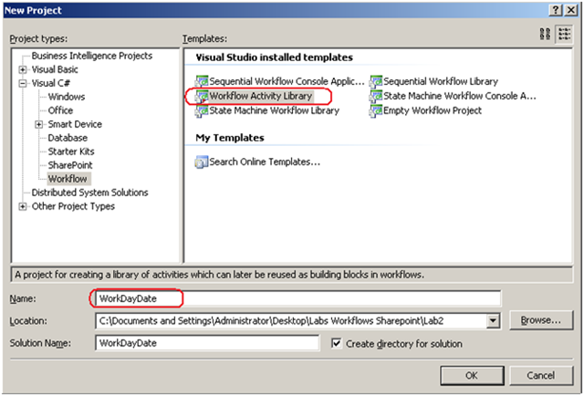

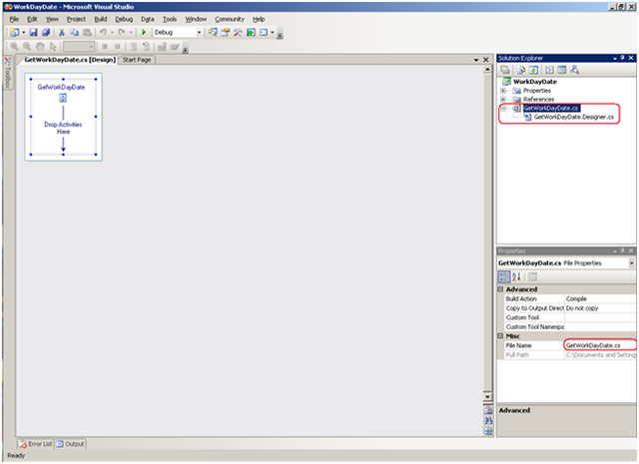

Una vez creada la actividad, el siguiente paso es añadirle las propiedades y métodos necesarios para modelar su comportamiento (nos vamos a la vista de código de la actividad). Empecemos por las propiedades. Para la definición de las propiedades, vamos a aprovechar las facilidades que nos aporta VS2005 a través del uso de ***code*** ***snippets***. Para ello, y debajo del constructor de la actividad pulsamos el botón derecho y a continuación las opciones: ***Insert Snippet.. -> Workflow -> DependencyProperty – Property***. De este modo podremos crear una propiedad vinculada a nuestra actividad.

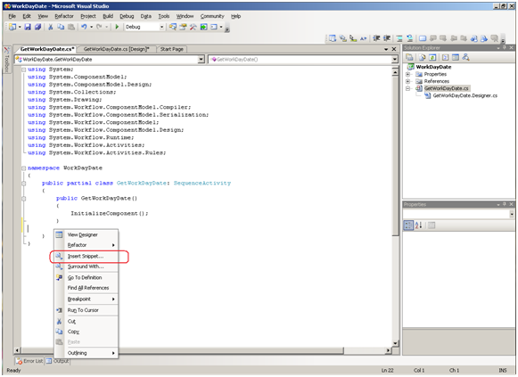





Dentro del código que nos genera el snippet, introducimos los siguientes cambios:

* ***myProperty***, por WorkingDayDate.
* ***Type,***  de tipo DateTime.
* ***Description,*** Working Day Date.
* ***Category,*** GetWorkDayDate.

Al introducir estos cambios, el código debería ser similar al siguiente:

|  |
| --- |
| public static DependencyProperty WorkingDayDateProperty =  System.Workflow.ComponentModel.DependencyProperty.Register("WorkingDayDate",  typeof(DateTime), typeof(GetWorkDayDate));  [Description("Working Day Date")]  [Category("GetWorkDayDate")]  [Browsable(true)]  [DesignerSerializationVisibility(DesignerSerializationVisibility.Visible)]  public DateTime WorkingDayDate  {  get  {  return ((DateTime)(base.GetValue(GetWorkDayDate.WorkingDayDateProperty)));  }  set  {  base.SetValue(GetWorkDayDate.WorkingDayDateProperty, value);  }  } |

En mi caso, la acción a crear tendrá otras dos propiedades de dependencia que se crean siguiendo el método comentado. Una vez creadas las propiedades, vamos a añadir los métodos correspondientes a la actividad. En particular, vamos a añadir un método Execute a nuestra actividad para poder calcular un día laboral válido teniendo en cuenta que el mismo tiene que estar comprendido entre el lunes y viernes de una semana cualquiera. Para ello sobreescribimos el método Execute de nuestra actividad. El código necesario sería el siguiente:

|  |
| --- |
| protected override ActivityExecutionStatus Execute(ActivityExecutionContext executionContext) {     DateTime dt = DateTime.Now;     switch (this.Unit)     {         case "days":             dt=dt.AddDays(this.AddValue);             break;         case "months":             dt = dt.AddMonths(this.AddValue);             break;         case "years":             dt = dt.AddYears(this.AddValue);             break;         default:             break;     }      if (dt.DayOfWeek==DayOfWeek.Saturday)     {         WorkingDayDate = dt.AddDays(-1);     }     if (dt.DayOfWeek == DayOfWeek.Sunday)     {         WorkingDayDate = dt.AddDays(+1);     }      return ActivityExecutionStatus.Closed; } |

Lo que hace el código anterior es añadir el número adecuado de días/semanas/meses a la fecha actual y modifica el resultado para obtener un día comprendido dentro de la semana laboral. Compilamos la solución para asegurarnos que no hay errores. Una vez compilado, lo que hacemos es firmar el ensamblado para darle un ***strong-name***. Una vez que tenemos compilado y firmado el ensamblado de la actividad, ya estamos listos para desplegarla y usarla con SD 2007 como una ***custom action***. Lo primero que tenemos que hacer es copiar el assembly generado al compilar al proyecto en la GAC de la máquina dónde tenemos instalado SD 2007, así como en la GAC del servidor de WSS 3.0 & MOSS dónde vamos a crear los workflows.

Lo siguiente que tenemos que hacer es modificar el archivo ***web.config*** de la ***web application*** en la que vamos a crear workflows con SD 2007:

·         Abrimos el archivo web.config (con el bloc de notas o Visual Studio).

·         Añadimos el assembly en la sección authorizedTyes (que especifica la lista de ensamblados que se permiten en la web applications) añadiendo lo siguiente:

|  |
| --- |
| <authorizedType Assembly="WorkDayDate, ***Version=1.0.0.0***, Culture=neutral,  ***PublicKeyToken=5edf8dddd72c45e5***" Namespace="WorkDayDate" TypeName="\*" Authorized="True" /> |

* Creamos un archivo denominado ***WorkDayDate.actions*** (con el bloc de notas o Visual Studio) ubicado en ***\Program Files\Common Files\Microsoft Shared\web server extensions\12\TEMPLATE\1033\workflow***. Le añadimos a este archivo el siguiente contenido:

|  |
| --- |
| <?xml version="1.0" encoding="utf-8"?>  <WorkflowInfo Language="en-us">  <Actions Sequential="then" Parallel="and">  <Action Name="Get Working Day Date"  ClassName="WorkDayDate.GetWorkDayDate"  Assembly="WorkDayDate, Version=1.0.0.0, Culture=neutral,  PublicKeyToken=5edf8dddd72c45e5"  Category="Custom"  AppliesTo="all">  <RuleDesigner Sentence="Get Nearest Working Day %1 %2  from current date (store in %3)">  <FieldBind Field="AddValue" DesignerType="Integer" Text="Number" Id="1"/>  <FieldBind Field="Unit" DesignerType="Operator"  OperatorTypeFrom="DropDownMenu"  Text="timeframe" Id="2">  <Option Name="days" Value="days"/>  <Option Name="months" Value="months"/>  <Option Name="years" Value="years"/>  </FieldBind>  <FieldBind Field="WorkingDayDate" DesignerType="parameterNames"  Text="WorkingDayDate" Id="3"/>  </RuleDesigner>  <Parameters>  <Parameter Name="AddValue" Type="System.Int32, mscorlib" Direction="In" />  <Parameter Name="Unit" Type="System.String, mscorlib" Direction="In" />  <Parameter Name="WorkingDayDate" Type="System.DateTime, mscorlib"  Direction="Out" />  </Parameters>  </Action>  </Actions>  </WorkflowInfo> |

El listado anterior nos permite que la actividad sea accesible en SD 2007 y configura como es visualizada por el usuario que la va a utilizar desde SD 2007.

* Hacemos un ***IIS Reset*** desde la línea de comandos.

Una vez que ya hemos desplegado la actividad para ser utilizada como una custom action de SD 2007, ya estamos listos para utilizarla en SD 2007. Para ello, nos vamos a SD 2007 y creamos un nuevo flujo de trabajo asociado a una lista o biblioteca de documentos de SharePoint:

### Creación de una condición para SD 2007

Estas condiciones de no son más que simples clases que contienen al menos un método estático (compartido). En nuestro caso, tenemos dos posibilidades para crear nuestras propias custom conditions:

* Seguir la filosofía de la sección anterior, crear un proyecto de tipo class library y añadirle el método o métodos estáticos que se consideren necesarios.
* Aprovechar el trabajo realizado en la sección anterior y añadirle a la ***custom action*** el método o métodos estáticos que se consideren oportunos.

Vamos a seguir la opción 2. que implica que no es necesario modificar el archivo ***web.config***.

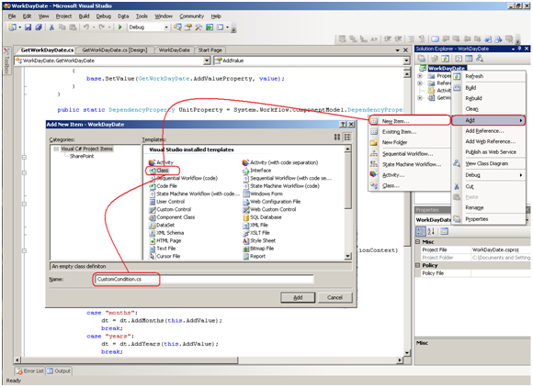

Una vez creada la clase, simplemente tenemos que añadirle un método estático a la clase. Este método estático tiene que devolver obligatoriamente un valor True.

|  |
| --- |
| public static bool ReturnTrue()                  {                  return true;                  } |

Una vez añadido el método a la clase, compilamos todo el proyecto para asegurarnos que no hay ningún error.Para hacer el despliegue de la ***Custom Condition***, tenemos que repetir algunos de los pasos seguidos en el despliegue de la ***Custom Action*** mostrado en el apartado anterior. En concreto:

* Copiar de nuevo el assembly del proyecto en la GAC.
* Modificar el archivo ***WorkDayDate.Actions*** añadiendo el siguiente contenido al que ya tiene el archivo:

|  |
| --- |
| <Conditions>  <Condition Name="AlwaysTrue"  FunctionName="ReturnTrue"  ClassName="WorkDayDate.GetWorkDayDate"  Assembly="WorkDayDate, Version=1.0.0.0, Culture=neutral, PublicKeyToken=5edf8dddd72c45e5"  AppliesTo="list" UsesCurrentItem="true">  <RuleDesigner Sentence="true">  </RuleDesigner>  <Parameters>  </Parameters>  </Condition>  </Conditions> |

* Realizar un IIS Reset.

Para probar que la condición está disponible en SD 2007, seguimos los pasos ya comentados en la sección anterior. En este caso, tendremos que pulsar sobre ***Conditions*** y luego sobre nuestra ***Custom Condition*** que aparecerá disponible:

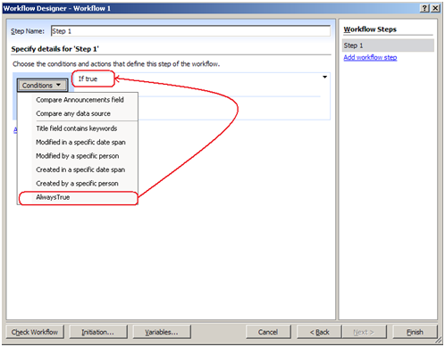

## Creación de un workflow de máquina de estados

Habitualmente cuando se realizan ejemplos de workflows de [***Windows Workflow Foundation***](http://msdn2.microsoft.com/en-us/netframework/aa663328.aspx) (WF) se suele recurrir al diseño y creación de [workflows de tipo secuencial](http://geeks.ms/blogs/ciin/archive/2007/11/19/visual-studio-2008-beta2-creando-workflows-para-wss-3-0-amp-moss.aspx). Ahora bien, cómo sin duda sabéis, WF habilita la creación de workflows de máquina de estados, mucho más flexibles y capaces de modelar un espectro más amplio de procesos que los workflows de tipo secuencial sobre todo en lo que a la interacción humana se refiere.

Por otro lado, [Windows Sharepoint Services 3.0](http://office.microsoft.com/en-us/sharepointtechnology/FX100503841033.aspx) (WSS 3.0) y [Microsoft Office Sharepoint Server 2007](http://office.microsoft.com/sharepoint/) (MOSS) son las plataformas y tecnologías que ofrece [Microsoft](http://www.microsoft.com/) para la colaboración y gestión de la información en los equipos de trabajo de una organización, y un conjunto de aplicaciones que mejoran la eficacia de las organizaciones permitiendo la colaboración y gestión de la documentación, aplicando flujos de trabajo con Windows Workflows Foundation, integra un potente motor de búsquedas, gestión de portales, publicación web, integración con Business Intelligence, etc. Por definición, tanto WSS 3.0 como MOSS son herramientas en la que los workflows de máquina de estados encajan a la perfección por estas características de flexibilidad y mayor interacción que hemos comentado. En este post vamos a detallar cómo crear un workflow de máquina de estados para ser desplegado y utilizado en WSS 3.0 & MOSS. Empecemos.

### **Creación del workflow**

El workflow que vamos a crear es realmente sencillo y se compone de tres estados. Este workflow tiene la siguiente funcionalidad: al detectar que se crea un documento en una biblioteca de documentos genera una tarea en la lista de tarea , y que si el documento original sufre alguna modificación. el workflow se "despierta" y actualiza las tareas generadas inicialmente.

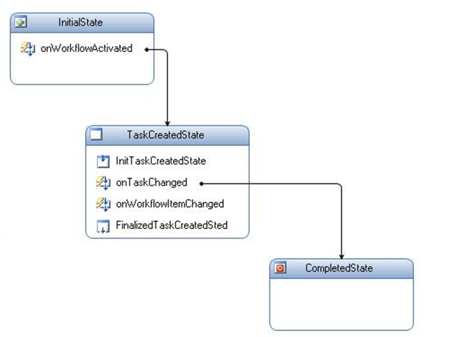

El primer paso es crear el proyecto de workflow para Sharepoint en el entorno de Visual Studio 2005 ([ya vimos que con Visual Studio 2008 todo es mucho más automático](http://geeks.ms/blogs/ciin/archive/2007/11/19/visual-studio-2008-beta2-creando-workflows-para-wss-3-0-amp-moss.aspx), los pasos en este entorno serían los ya comentados). En este caso tenemos que seleccionar dentro de los proyectos de tipo Sharepoint la plantilla State Machine Workflow Library.

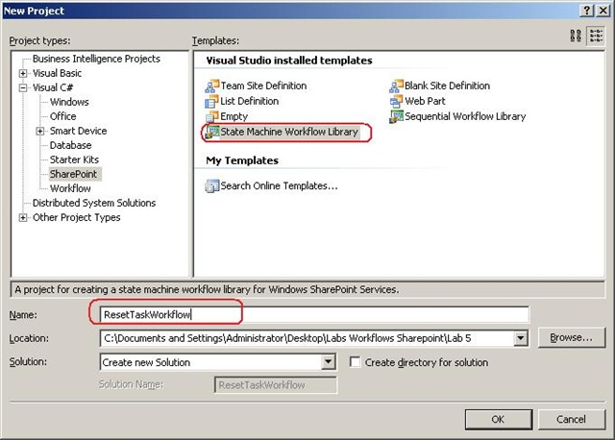

Una vez creado el proyecto, vemos que en la superficie de diseño ya tenemos un estado inicial (al igual que ocurre con los workflows de tipo secuenciales y la actividad OnWorkflowActivated): ***WorkflowInitialState***. Por lo tanto, tendremos que añadir dos nuevos estados. El primero de estos estados se encargará de la generación de la tarea, así como de la detección de cambios en el elemento que provocó la generación de la misma. El segundo de los estados es el estado de fin del workflow. Para añadir un nuevo estado al workflow, hacemos clik con el botón derecho del ratón y seleccionamos la opción ***Add State***. Repetimos la operación para añadir el segundo estado a la superficie de diseño.

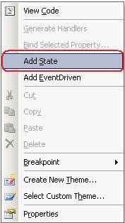

Una vez que hemos añadido los estados, el siguiente paso consiste en dotarles de capacidad lógica añadiendo las actividades (propias de WF o de Sharepoint) necesarias.

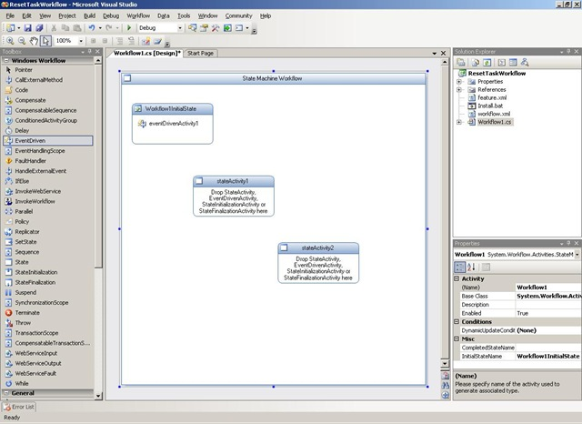

Para añadir estas actividades a un estado del workflow basta con arrastrarlas desde la toolbox del diseñador al estado. En mi caso, el estado 1 se compondrá de 1 actividad de tipo [StateInitializationActivity](http://msdn2.microsoft.com/en-us/library/system.workflow.activities.stateinitializationactivity.aspx), 2 actividades de tipo [EventDrivenActivity](http://msdn2.microsoft.com/en-US/library/system.workflow.activities.eventdrivenactivity.aspx), y 1 actividad de tipo [StateFinalizationActivity](http://msdn2.microsoft.com/en-us/library/system.workflow.activities.statefinalizationactivity.aspx). Cada una de ellas se encargará de responder a los eventos respectivos de creación de una tarea al crearse un ítem en la biblioteca de documentos, modificación de la tarea (para marcarla como completada, especificar un % de completado,...), detectar que se ha producido un cambio en las propiedades del documento que desencadenó el workflow y finalmente detectar que se ha completado el estado y se puede hacer la transición al estado final del workflow.

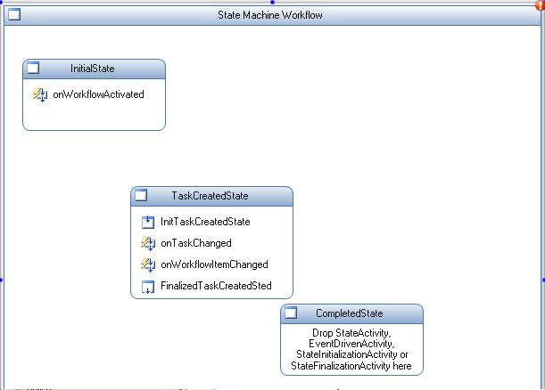

Una vez que ya tenemos los estados del workflow y sus correspondientes niveles hijos (actividades que acabamos de añadir), el siguiente paso consiste en especificar los estados de inicio y fin del workflow a través de las correspondientes propiedades y establecer las transiciones entre estados:

* Para especificar que un estado sea el estado final del workflow, lo seleccionamos y en el menú contextual (botón derecho del ratón) hacemos clic sobre la opción Set As Completed State.
* Para el estado inicial se sigue la misma idea, pero seleccionando la opción Set As Initial State para el estado que queramos que sea el de inicio del workflow.
* Para definir las transacciones, tenemos dos posibilidades:
  + De manera visual y seleccionando el nivel hijo dentro de un estado que vaya a ser origen o destino de la transición y cuando en el límite de la misma aparezca el símbolo [](http://geeks.ms/blogs/ciin/WindowsLiveWriter/WSS.0MOSSCreacindeunworkflowdemquinadees_1046B/image_4.png), arrastramos hasta el siguiente estado con la que queremos definir la transición. En mi caso, siguiendo este procedimiento, he enlazado la actividad onWorkflowActivated del estado inicial (InitialState) con el segundo estado del workflow...¿y esta transición en que se traduce? Pues si hacéis doble clic sobre el estado inicial varéis que el diseñador de workflows ha añadido a continuación de la actividad onWorkflowActivated una actividad de tipo [SetStateActivity](http://msdn2.microsoft.com/en-us/library/system.workflow.activities.setstateactivity.aspx) que es la responsable de que la transición entre estados tenga lugar.

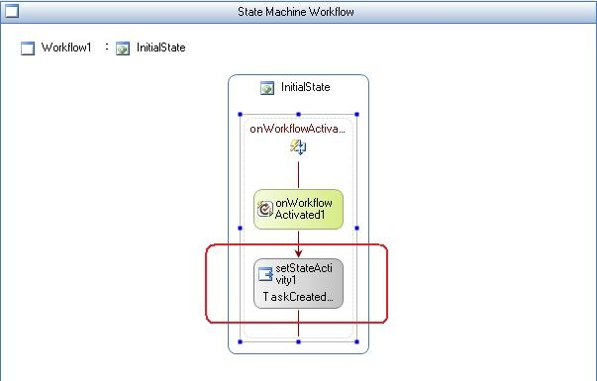

* + De nuevo de manera visual, pero controlando como se realiza la transición en función de definir una cierta condición. Esta técnica la vamos a utilizar para modelar la transición entre el estado intermedio y el definido como final de nuestro workflow:
    - Hacemos doble clic sobre la actividad desde la que produce la transición (en este caso on TaskChanged).
    - A continuación de la actividad anterior añadimos una actividad de tipo [***IfElseActivity***](http://msdn2.microsoft.com/en-us/library/ms734698.aspx), que configuramos de manera que en la primera rama situamos una actividad de tipo [SetStateActivity](http://msdn2.microsoft.com/en-us/library/system.workflow.activities.setstateactivity.aspx) que es la que nos permitirá definir la transición del estado actual al destino. Para definir esta transición especificamos que el valor de la propiedad TargetStateName sea CompletedState (que es el último estado del workflow de máquina de estados que estamos construyendo).

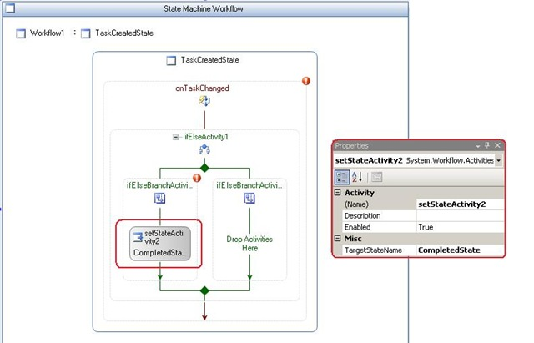

Tras realizar los pasos anteriores, tendremos definidas las correspondientes transiciones entre los estados que hemos definido en el workflow.

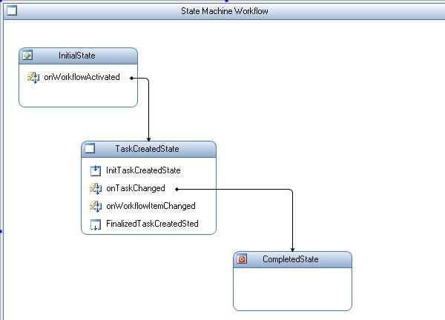

### Configurando los niveles hijos

Hasta ahora hemos diseñado e implementado de manera visual el workflow de máquinas de estados a partir de crear una serie de estados y unas transiciones entre los mismos. como hemos visto, cada estado se compone de una serie de actividades (niveles hijos) que tienen que ser configurados de manera adecuada. En particular, para el workflow creado hay que realizar las siguientes configuraciones:

* *Estado InitialState*, Actividad ***onWorkflowActivated***, tenemos que configurar la propiedad ***CorrelationToken***. Especificamos para la misma workflowToken (por defecto aparecerá esta).
* *Estado TaskCreatedState*, para el que realizamos las siguientes configuraciones:
  + Hacemos doble clic sobre la actividad ***InitTaskCreatedState*** y añadimos a continuación de esta una actividad de tipo ***CreateTask*** con las siguientes propiedades:
    - ***CorrelationToken***, especificamos como valor taskToken.
    - ***MethodInvoking***, especificamos InitCreateTask.
    - ***TaskID***, que se configura a partir de la definición de una propiedad (taskID) o campo de la clase que representa el workflow. Se podrá definir de manera visual (a través de la ventana de definición, de la que se detalla un ejemplo debajo) o directamente en código.
    - ***TaskProperties***, que configuramos con otra nueva propiedad denominada taskProperties (creada con el mismo mecanismo seguido para taskID).

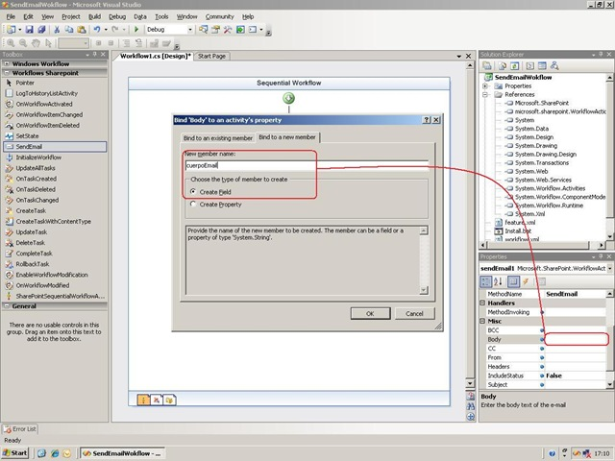

* + Para la actividad onTaskChanged (que es de tipo EventDriven) realizamos las siguientes configuraciones:
    - Añadimos una actividad de tipo [***onTaskChanged***](http://msdn2.microsoft.com/en-us/library/ms473166.aspx) encima de la actividad IfElse que gobierna la transición al estado final del workflow. Esta actividad la configuramos del siguiente modo:
      * Especificamos como taskToken como valor para la propiedad CorrelationToken.
      * Especificamos taskID como valor para la propiedad TaskID.
      * Creamos un nuevo campo denominado afterProps (siguiendo el procedimiento visual comentado) para asignarlo a la propiedad AfterProperties.
    - Especificamos la condición para la actividad IfElse. En este caso vamos a definir una condición de tipo declarativo (Declarative Rule Condition) con la siguiente expresión: ***onTaskChanged1.AfterProperties.PercentCompleted***==1, es decir, para poder realizar la transición al estado final es necesario que el usuario complete la tarea al 100 %.

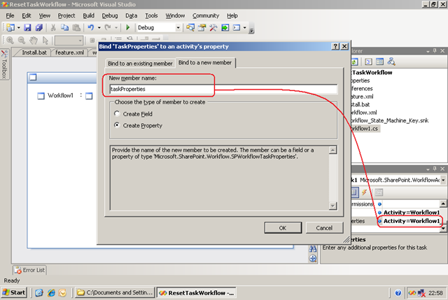

* + Para la actividad ***onWorkflowItemChanged*** (que responde a cambios en el ítem que desencadeno el workflow), realizamos los siguientes pasos:
    - Añadimos una actividad de tipo [onWorkflowItemChanged](http://geeks.ms/controlpanel/blogs/onWorkflowItemChanged), para la que especificamos que su correlation token sea workflow token.
    - Añadimos una actividad de tipo Code especificando que el método invocado sea updateDueDates().
    - Añadimos una actividad de tipo [***UpdateTask***](http://msdn2.microsoft.com/en-us/library/microsoft.sharepoint.workflowactions.updatetask.updatetask.aspx) (responsable de actualizar las tareas si se ha producido un cambio en los ítems a partir de las cuales se generaron) en la que especificamos:
      * Propiedad CorrelationToken=taskToken.
      * Propiedad TaskID=taskID.
      * Propiedad AfterProperties, creamos un nuevo elemento denominado taskProperties.
* Estado CompletedState, en este caso añadimos una actividad de tipo [CompleteTask](http://msdn2.microsoft.com/en-us/library/microsoft.sharepoint.workflowactions.completetask.aspx), configurando las propiedades:
  + CorrelationToken=taskToken.
  + TaskID=taskID.

### Codificando los manejadores

Una vez configurados los niveles hijos de cada estado, tenemos que codificar los manejadores que hayamos especificado en los correspondientes niveles hijos. En nuestro caso:

* Método ***InitCreateTask()***, inicializamos la propiedad taskID y definimos algunas de las propiedades propias del objeto taskProperties...en concreto el usuario al que asignaremos la tarea y el título de la misma.

|  |
| --- |
| private void InitCreateTask(object sender, EventArgs e)  {  this.taskID = Guid.NewGuid();  this.updateDueDates(null, null);  this.taskProperties.AssignedTo = "litwaredemo\\Administrator";  this.taskProperties.Title = "Documento a revisar";  } |

* En el método ***updateDueDates()*** lo que hacemos es actualizar la fecha de creación de la tarea a partir de añadirle un número aleatorio entre 5 y 15 días (suponemos que este es un requerimiento de negocio).

|  |
| --- |
| private void updateDueDates(object sender, EventArgs e)  {  andom rand = new Random();  this.taskProperties.DueDate=  DateTime.Now.AddDays(rand.Next(5,15));  } |

Sin más, firmamos el proyecto para que el ensamblado que se genere sea seguro y se pueda desplegar en WSS 3.0 / MOSS y compilamos para asegurarnos de que no hay ningún error.

### Despliegue y prueba del workflow

Aunque ya comentamos en un [post previo](http://geeks.ms/blogs/ciin/archive/2007/11/19/visual-studio-2008-beta2-creando-workflows-para-wss-3-0-amp-moss.aspx) la técnica de despliegue de workflows (aunque [con Visual Studio 2008](http://geeks.ms/blogs/ciin/archive/2007/11/19/visual-studio-2008-beta2-creando-workflows-para-wss-3-0-amp-moss.aspx) esta tarea se simplifica), vamos a recordar los pasos esenciales:

* El workflow lo desplegaremos como una feature de Sharepoint, por lo que tendremos que crear el correspondiente archivo XML de definición de la misma:

|  |
| --- |
| <?xml version="1.0" encoding="utf-8"?><Feature Id="BD2F0F08-8295-4543-9005-1C051CA8E7C5" Title="Ejemplo de Workflow Máquina de Estados en VS" Description="Ejemplo de workflow de máquina de estados."  Version="1.0.0.0"            Scope="Site" xmlns="http://schemas.microsoft.com/sharepoint/"> <ElementManifests> <ElementManifest Location="workflow.xml" /> </ElementManifests> <Properties> <Property Key="GloballyAvailable" Value="true" /> </Properties></Feature> |

* Tenemos que definir el correspondiente manifiesto que describe el workflow:

|  |
| --- |
| <?xml version="1.0" encoding="utf-8" ?><Elements xmlns="http://schemas.microsoft.com/sharepoint/"> <Workflow Name="Ejemplo de Workflow Máquina de Estados en VS" Description="Ejemplo de workflow de máquina de estados." Id="A9824E24-3608-4504-A09B-323A492714BB" CodeBesideClass="ResetTaskWorkflow.Workflow1"  CodeBesideAssembly="ResetTaskWorkflow, Version=1.0.0.0,                                                 Culture=neutral, PublicKeyToken=31d35b2bfb1b9654"> <Categories/>  <MetaData>                                                 <StatusPageUrl>                                                             \_layouts/WrkStat.aspx</StatusPageUrl> </MetaData> </Workflow></Elements> |

* Crearnos un script .bat en el que especificaremos los correspondientes comandos para copiar el assembly en la gac, copiar los XML, activar e instalar la feature en los correspondientes directorios dentro del directorio 12 del servidor donde tengamos instalado Sharepoint.
* Nos vamos al site collection dónde vamos a utilizar el workflow y activamos la feature desde la galería de features del site collection.

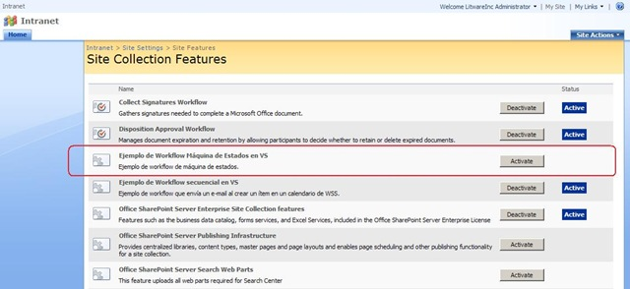

### Probando el workflow

Para probar el workflow, simplemente desde las settings de una biblioteca de documentos de nuestro site collection especificamos que queremos utilizar el workflow que acabamos de desplegar, indicando para ello el nombre de la instancia, la lista de tareas en la que se van a a generar tareas y el modo de arranque (en este caso automático y cuando se cree un nuevo ítem):

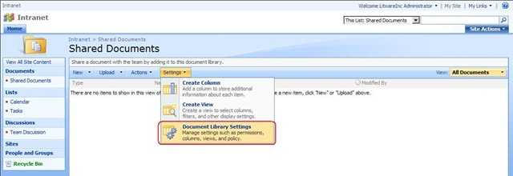

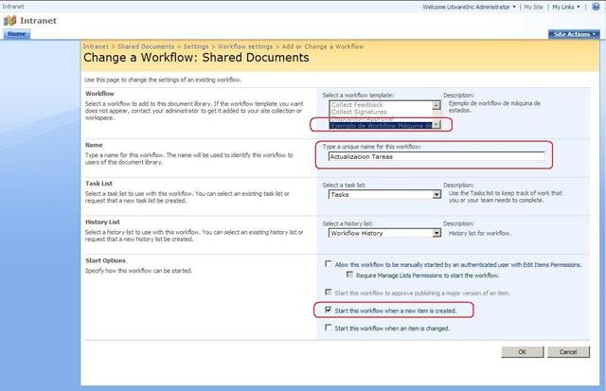

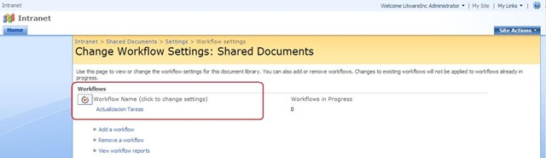

Una vez que hemos asociado el workflow a una biblioteca de documentos, para comprobar que la máquina de estados funciona como se espera:

* Creamos o subimos un documento en la biblioteca, de manera que el workflow se iniciará y en la vista de listado de documentos de la biblioteca aparecerá una nueva columna con el nombre de la instancia del workflow y con valor ***In Progress*** (se ha creado una tarea que está pendiente de ser completada).

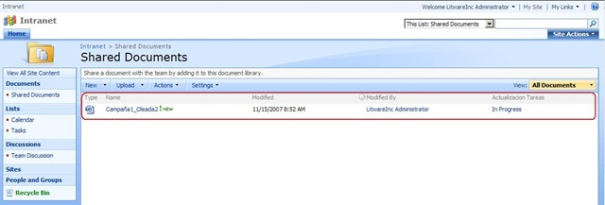

* Si nos vamos a la lista de tareas, veremos que efectivamente se ha creado una tarea y que el estado de la misma es ***Not Started***.

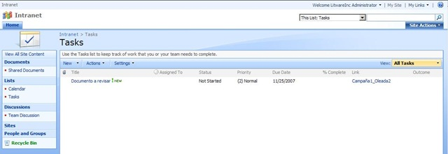

* Volvemos a la biblioteca de documentos y cambiamos uno de los metadatos del elemento que desencadeno el arranque de la instancia al workflow.

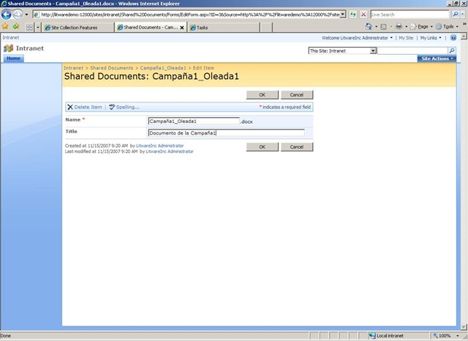

* Si volvemos a la lista de tareas, veremos que la columna Due Date presenta un valor distinto al inicial. El workflow ha cumplido con su cometido, a actualizado esta columna al detectar que se había cambiado el ítem origen de la biblioteca de documentos responsable del inicio de la instancia del workflow.

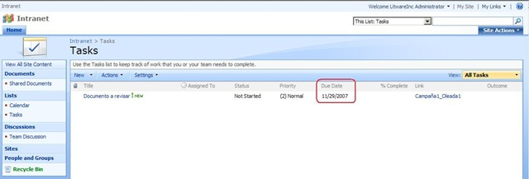

* Modificamos ahora la tarea y especificamos que el campo % Completed tenga un valor 100...si lo hemos hecho bien, esto significa que el workflow tiene que concluir y por lo tanto la columna de estado del workflow en la biblioteca debería tener el valor Completed...y así es!

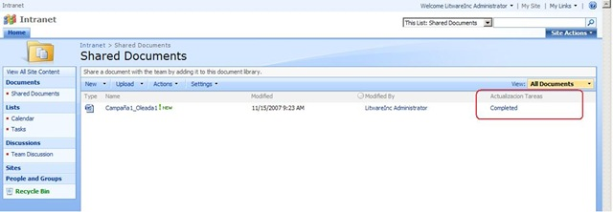

## Tips & Tricks

Esta sección está enfocada a mostrar algunos trucos sobre distintos aspectos de desarrollo en plataforma SharePoint.

### El modelo de objetos de WSS 3.0

Como muchos sabéis, el modelo de objetos de WSS 3.0 es bestial y ha experimentado muchos cambios con respecto a WSS 2.0:

* EL modelo de objetos de administración se ha rehecho completamente.
* Los objetos SPSite y SPItem se "han cambiado" a mejor, de manera que soporta no sólo items de lista, sino también documentos de una biblióteca de documentos y carpetas.
* Cambios en la concepción de las web parts, aprovechando el trabajo hecho en ASP.NET 2.0
* ...

Pero*, ¿Dónde están todos estos objetos?* A nivel de ensamblado, se encuentran en ***Microsoft.Sharepoint.dll*** el cuál podéis localizar en el siguiente path de vuestra instalación de WSS 3.0 o MOSS:

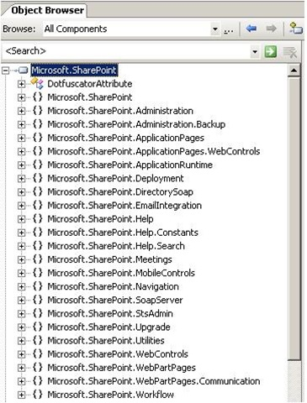

***C:\Program Files\Common Files\Microsoft Shared\web server extensions\12\ISAPI***

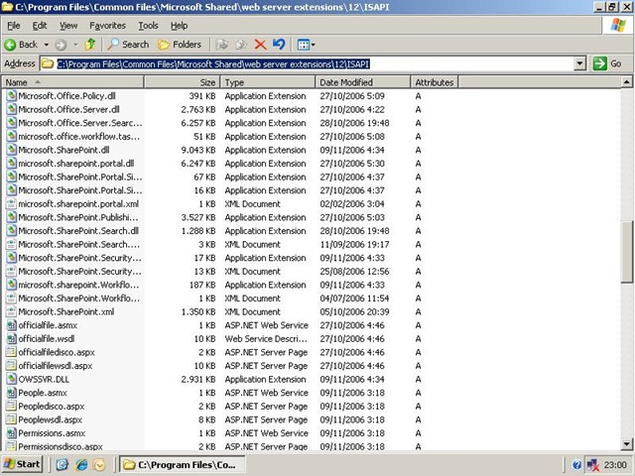

*¿Y qué puedo desarrollar en WSS 3.0?* Pues como diría alguno: "de todo". Y siendo serios, la respuesta sería:

* Se puede desarrollar cualquier elemento propio de WSS 3.0: listas, librerías de documentos, content types,columnas, tipos de datos, etc.
* Llamar a los servicios web de Sharepoint para interactuar con elementos del mismo. Ya [vimos un ejemplo](http://geeks.ms/blogs/ciin/archive/2007/07/19/wss-3-0-amp-moss-atacando-los-servicios-web.aspx) en un post previo.
* Desarrollar assemblies específicos para crear manejadores de eventos, controles personalizados, user controls, etc.
* Crear ficheros XML para desplegar y crear features, archivos de definición de sitios, listas, etc.
* Crear páginas ASPX renderizables.
* Crear plantillas de workflow.
* Personalización de sitios WSS 3.0: extensión de web parts existentes (mediante [CAML](http://www.devx.com/dotnet/Article/31762), [XSLT](http://www.w3.org/TR/xslt)) o creando nuevas.
* Crear aplicaciones Windows Forms, servicios windows o simplemente aplicaciones de consola que nos permitan enriquecer nuesras soluciones de Sharepoint.
* ...

Cómo en todo modelo de objetos, hablamos de jerarquías. En este post nos interesa la jerarquía de los objetos relativos a los conceptos de web application, site collection, site, lista y elemento de lista de Sharepoint pues son los elementos claves a la hora de estructurar una solución de Sharepoint. Justamente la jerarquía para estos objetos sigue la enumeración comentada:

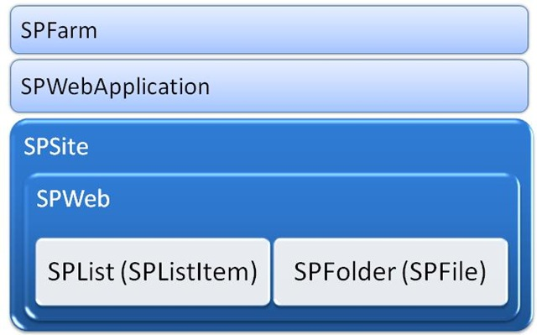

Pero como hemos comentado, el modelo de objetos de Sharepoint permite desarrollar "casi de todo" y es realmente extenso (imaginad el de MOSS), y como muestra este fenómenal póster que mi compañero Ángel utiliza en sus charlas y cursos sobre desarrollo en plataforma Sharepoint:

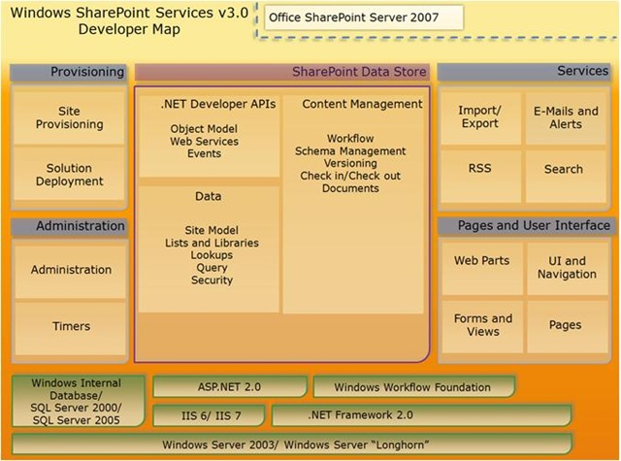

Vista la teoría, vamos a pasar a la práctica.

### Ejemplos de uso de los objetos SPSite, SPWeb, SPList,...

A continuación varemos algunos ejemplos de uso de los objetos más típicamente utilizados en SharePoint:

* El [objeto SPSite](http://msdn2.microsoft.com/en-us/library/ms978559.aspx) representa un Site Collection, y por lo tanto una jerarquía de sitio/s hijos. La formas más usuales de utilizar este objeto son las siguiente:

|  |
| --- |
| //Cuando se dispone del contexto SPSite spSitio1 = SPContext.Current.Site; //Cuando no se dispone del contexto SPSite spSitio2 = new SPSite(@"<http://litwaredemo>"); |

Ya hemos visto en otros posts (por ejemplo [en este](http://geeks.ms/blogs/ciin/archive/2007/05/22/wss-3-0-moss-copiando-datos-entre-listas-utilizando-un-workflow.aspx)) que esta no es la única forma de utilizar un objeto SPSite, por ejemplo:

|  |
| --- |
| //Obteniendo el contexto dentro de una web part SPSite spsSitio = SPControl.GetContextSite(this.Context); //A partir del objeto SPWorkflowActivationProperties SPSite site = new SPSite(workflowProperties.SiteId); |

Y seguro que hay más formas de acceder a una colección de sitios.

* El [objeto SPWeb](http://msdn2.microsoft.com/en-us/library/microsoft.sharepoint.spweb.aspx) representa un sitio individual de Sharepoint. Como ocurría con SPSite, hay dos formas habituales de utilizar este objeto dependiendo de si se dispone del contexto de la web o no (en cuyo caso partimos de un objeto SPSite para acceder a un objeto SPWeb):

|  |
| --- |
| //Cuando se tiene el contexto SPWeb spwWeb1 = SPContext.Current.Site; //A través de un objeto SPSite SPSite spSitio = SPContext.Current.Site; SPWeb spwWeb2 = spSitio.RootWeb; SPWeb spwWeb3 = spSitio.OpenWeb(); SPWeb spwWeb4 = spSitio.OpenWeb("/Subisitio1"); |

Como ocurría con SPSie, estas no son las únicas posibilidades de acceder a SPWeb. Por ejemplo, si estamos desarrollando un workflow de nuevo nos podemos aprovechar de los miembros del objeto SPWorkflowActivationProperties para poder instanciar un objeto SPWeb:

|  |
| --- |
| SPWeb web = site.OpenWeb(workflowProperties.WebId); |

* SPSite y SPWeb: *Recorriendo los subisitios de un site collection*...algo habitual es a partir de un cierto Site Collection listar todas las webs contendias:

|  |
| --- |
| SPWeb spwWeb1 = SPContext.Current.Site; //Recorrer los subsitios de un Site Collection foreach (SPWeb spwWeb in spSitio.AllWebs) { } foreach (SPWeb spwWeb in spSitio.RootWeb.Webs) { } |

* [SPList](http://msdn2.microsoft.com/en-us/library/microsoft.sharepoint.splist.aspx) y [SPListItem](http://msdn2.microsoft.com/en-us/library/ms415089.aspx), modelan respectivamente listas (también bibliotecas de documentos) y elementos de una lista de WSS 3.0. Las formas de utilizar estos objetos son también variadas:

|  |
| --- |
| //A partir de un Guid único SPSite spsSitio=SPContext.Current.Site; SPWeb spwWeb = spsSitio.OpenWeb(); string sListId = Request.QueryString["ListId"]; SPList splLista=spwWeb.Lists[new Guid(sListId)]; //Mediante el nombre de la lista SPList splLista2=spwWeb.Lists["Lista"]; //Mediante el objeto SPWorkflowActivationProperties  SPList splLista3 = spwWeb.Lists[workflowProperties.ListId]; |

Una lista está compuesta por elementos de lista, es decir, a nivel de objetos un objeto SPList es una colección de objetos SPListItem. Por lo tanto, podemos utilizar estos objetos a partir de recorrernos dicha colección o bien aprovechando alguno de los métodos que nos ofrece el objeto SPList:

|  |
| --- |
| //Recorriendo la colección de items de la lista foreach (SPListItem spliItem in splListaDestino.Items) { } //Utilizando el método GetItmById SPListItem spliItem = splListaDestino.Items.GetItemById(Convert.ToInt32(iItemId)); |

Y hasta aquí algunas formas de utilizar los objetos más habituales de WSS 3.0 & MOSS en lo que se refiere al trabajo con site collections, sitios de un site collection, listas y elementos de listas. Ahora me gustaría comentar algunas cosas básicas de planning en base a la experiencia que estamos teniendo en los distintos proyectos de Sharepoint en los que estamos participando y teniendo en cuenta las recomendaciones que hace Microsoft.

### Algunas cosas de planning: objetivos de la solución de sharepoint y elementos de la misma

Cuando afrontamos un proyecto de WSS 3.0 y / o MOSS, debemos preguntarnos una serie de aspectos (contestar a una especie de check list) que luego van a ser claves en la implementación final de nuestra solución. Como siempre, la clave está en seguir una cierta estructura en cuanto a que aspectos necesito determinar para ver el grado de complejidad de nuestro proyecto:

* Lo primero y más importante es determinar el objetivo u objetivo de la solución a implementar con WSS 3.0 & MOSS:
  + Si se trata de modelar alguno de los escenarios estándar para los que está pensado WSS 3.0 & MOSS: Comunicación, Colaboración, Publicación, .... y por lo tanto podemos seguir el estándar y aprovechar la funcionalidad out-of-the-box que nos da, extendiendo aquellos elementos que sean necesarios.
  + O bien queremos aprovechar algunas de las capacidades de WSS 3.0 & MOSS, pero implementar una solución cuya concepción se sale de la filosofía de WSS 3.0 & MOSS...un ejemplo de esto lo tenéis en un [post reciente de Patrick Tisseghem](http://www.u2u.info/Blogs/Patrick/default.aspx) en el que nos comenta que Sharepoint no está pensado por ejemplo para almacenar datos relacionales.
* ¿De qué entorno estamos hablando? Intranet, Extranet o Internet.
* Determinados los objetivos de la solución a implementar y que se traduce en una enumeración de sites (bien site collections o bien subistios dentro de un site collection), el siguiente paso está en determinar que elementos de los ofrecidos por WSS 3.0 & MOSS vamos a utilizar en estos sitios: calendarios, blog, wiki, ... y que requerimientos especiales tenemos y que no son cubiertos con elementos out-of-the-box: workflows personalizados, web parts, etc.
* Para aprovechar la idea de reutilización, el siguiente paso sería determinar que contenidos son comunes a los distintos sitios que hemos identificado: workflows de aprobación, integración necesaria con sistemas LOB, etc.

Evidentemente, para "acertar bien" y automatizar estos puntos lo ideal es disponer de unas fichas de recogida de este tipo de información y que de un vistazo nos permitan comprender la naturaleza de nuestra solución, los elementos que la componen y los puntos comunes. En msdn ya tenenmos un montón de plantillas tipo que podemos utilizar o bien enriquecer para facilitarnos el diseño de una solución de Sharepoint...como ejemplo, estas son algunas de las hojas excel que hemos elaborado en el CIIN para esta labor.

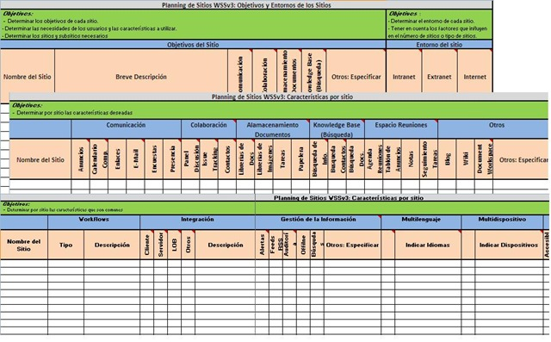

***¿Y que más hay que tener en cuenta en el plannig?...***ufff, esa sí que es la pregunta del millón! Pues muchas cosas que espero contaros más adelante: columnas de sitio necesarias, content types necesarios, nuevos tipos de datos, workflows, tipo de acceso de los usuarios, etc. Por eso hasta aquí lo que os quería comentar sobre aspectos de desarrollo en plataforma de Sharepoint y planning de soluciones. Lógicamente, en ambos casos hemos tocado una pequeña parte de lo mucho que se puede hablar. En futuros posts seguiremos contando cosas de desarrollo y de planning.

***Copiado de attachments entre listas de Sharepoint***

En uno de los posts publicados sobre Sharepoint, mostramos [como copiar datos entre listas utilizando un workflow](http://geeks.ms/blogs/ciin/archive/2007/05/22/wss-3-0-moss-copiando-datos-entre-listas-utilizando-un-workflow.aspx). Este código, ligeramente modificado y depurado lo utilizamos en uno de nuestros proyectos. Sin embargo, había un escenario en el que no funcionaba como es debido. El código original (sin la parte de recorrido de los elementos de la lista origen) referente a la copia de attachmentes desde un elemento de la lista origen a un elemento de la lista destino era:

|  |
| --- |
| //Elementos de WSS 3.0 necesariosSPList  splListaOrigen = web.Lists[workflowProperties.ListId];  SPList splListaDestino = web.Lists[LISTA\_DESTINO];  SPField spfCampo;  SPFile spfAttachment;  SPAttachmentCollection spacAttachments;  //Items origen y destino  SPListItem spliItemACrear = splListaDestino.Items.Add();  SPListItem spliItemActual = workflowProperties.Item;  //… spacAttachments = spliItemActual.Attachments;  k = 0;  for (k = 0; k <= spacAttachments.Count - 1; k++)  { s  pfAttachment = web.GetFile(spliItemActual.Attachments.UrlPrefix + spacAttachments[k]);  spliItemACrear.Attachments.Add(spfAttachment.Name, spfAttachment.OpenBinary());  } |

Básicamente, para poder copiar los attachments necesitamos un objeto de tipo [SPAttachmentCollection](http://msdn2.microsoft.com/en-us/library/microsoft.sharepoint.spattachmentcollection.aspx) que inicializamos con los attachments asociados al item a copiar. Luego por cada attachment tenemos que realizar un copiado "físico" en el elemento de la lista destino para lo que necesitamos un objeto de tipo SPFile que inicializamos con el attachment en cuestión y que especificamos a partir de construir su path web (mediante la propiedad UrlPrefix de la [propiedad Attachment de SPListItem](http://msdn2.microsoft.com/en-us/library/microsoft.sharepoint.splistitem_members.aspx) y que contiene la colección de attachments del elemento de la lista) y el attachment correspondiente (para cada iteracción del bucle). Luego utilizando el método ***Add()*** de la propiedad Attachment añadimos el attachment en cuestión copiandolo en modo binario. Hasta aquí todo bien y el código funciona perfectamente para copiar elementos con attachemtns vinculados entre listas de un mismo site collection, entre listas de sites collections diferentes dentro de una misma web application, o entre listas pertenecientes a site collections de web applications diferentes. Ahora bien, hay un escenario en el que si se copian todas las propiedades de un elemento de una lista a otra, pero no los attachments asociados...***¿sabéis cuál es el escenario que provoca el error?***...pues uno muy común en proyectos de WSS 3.0 / MOSS: [extender una Web Application](http://technet2.microsoft.com/windowsserver/WSS/en/library/571cef56-51e7-4815-be6c-a98f2c88809d1033.mspx) (es decir, crear una réplica, con lo que si creamos un site collection en una de las web application se creará uno idéntico en la web application extendida) para implementar una [solución basada en Sharepoint en la que tengamos varios modelos de autenticación](http://geeks.ms/blogs/ciin/archive/2007/03/01/configuraci-n-de-sharepoint-con-varios-modelos-de-autentificaci-n.aspx).

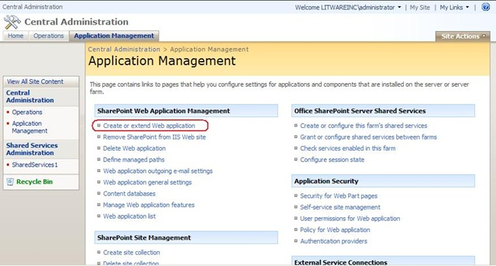

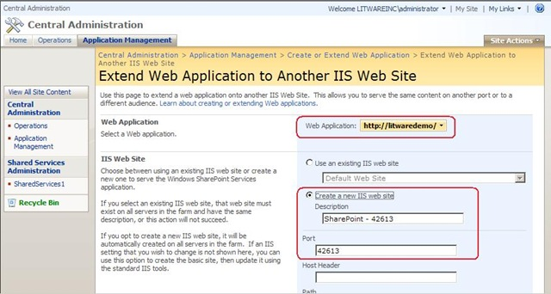

Os preguntaréis cuál es el problema, y este no es otro que el path web que estamos utilizando para especificar el attachment a copiar es absoluto, lo que en un escenario en el que tenemos una aplicación web extendida producirá un error en la parte de la url que identifica la web application y que es diferente de la web application extendida, por lo que al copiar un item de una lista a otra los attachments no serán copiados. ***¿Y la solución?*** Pues, y como ocurre cuando trabajamos con ficheros (buena práctica por toro lado), consiste en trabajar con paths relativos. Para el caso planteado en [el post original](http://geeks.ms/blogs/ciin/archive/2007/05/22/wss-3-0-moss-copiando-datos-entre-listas-utilizando-un-workflow.aspx) en el que los items se pasaban de una lista a otra mediante un workflow (en negrita las diferencias):

|  |
| --- |
| for (k = 0; k <= spacAttachments.Count - 1; k++)  {  //Url tipo: /Lists/Solicitudes de Actuacin/Attachments/8///  string sPath = spliItemActual.Attachments.UrlPrefix + spacAttachments[k];  **string sPath = workflowProperties.ListUrl + ATTACHMENTS\_EXPRESSION + spliItemActual[ID\_LISTA\_FIELD] +PATH\_SEPARATOR + spacAttachments[k];**  spfAttachment = web.GetFile(sPath)  spliItemACrear.Attachments.Add(spfAttachment.Name, spfAttachment.OpenBinary());  } |

Como vemos, en lugar de utilizar un path web absoluto utilizamos uno relativo utilizando la propiedad ListUrl del objeto [workflowProperties](http://msdn2.microsoft.com/en-us/library/microsoft.sharepoint.workflowactions.onworkflowactivated.workflowproperties.aspx) (y que contiene las propiedades de inicio del workflow, incluido el propio ítem de la lista que ha motivado el lanzamiento del workflow), le añadimos el identificador del elemento al que pertenece el attachment y finalmente el nombre del attachment concreto.

### Listar los documentos check-out de una biblioteca utilizando CAML

Para los profanos en CAML, o [***Collaborative Application Markup Language***](http://www.devx.com/dotnet/Article/31762), es un lenguaje basado en XML muy usado para construir y customizar sitios de Sharepoint. De hecho, muchas de las web parts de Sharpoint lo utilizan para mostrar datos, siendo el ejemplo quizás más claro la ListViewWebPart. Aparte de su utilidad para construir y customizar sitios de Sharepoint (lo que [puede ser bastante infernal como nos comentaba Carlos Segura](http://www.ideseg.com/SharePointCAMLEditorLocurasDeUnaNocheDeInvierno.aspx)), podemos utilizar CAML para consultar información de listas de Sharepoint utilizando el objeto [SPQuery](http://msdn2.microsoft.com/en-us/library/microsoft.sharepoint.spquery.aspx) que nos permite realizar consultas a listas y bibliotecas de Sharepoint aplicando filtros de selección. Por ejemplo, para consultar los documentos checkout de una cierta biblioteca:

|  |
| --- |
| SPSite spSitio = new SPSite("http://litwaredemo/sites/Desarrollo/");  SPWeb spwWeb = spSitio.OpenWeb();  SPList splCalendario=spwWeb.Lists["Calendario"];  string sFechaActual = SPUtility.CreateISO8601DateTimeFromSystemDateTime(DateTime.Today);  string sConsulta = "<OrderBy><FieldRef Name='Title'/></OrderBy>" +  "<Where><Geq><FieldRef Name='EventDate'/>" +  "<Value Type='DateTime'>" + sFechaActual +  "</Value></Geq></Where>";  SPQuery spqConsulta = new SPQuery();  spqConsulta.Query = sConsulta;  SPListItemCollection splicEventosCalendario =  splCalendario.GetItems(spqConsulta); |

En este ejemplo estamos consultando todos los eventos de una lista de tipo Calendar en la que el campo EventDate coincide con la fecha actual. La forma de operación de la consulta es similar a lo que conocemos en un acceso tradicional a datos:

* Definimos la consulta "pegada" en código.
* Creamos un objeto SPQuery y especificamos a través de la propiedad Query que la consulta sea la indicada.
* Asignamos a un objeto de tipo SPListItemCollectio el resultado de ejecutar la consulta CAML sobre la lista Calendario a través del método ***GetItems()***.

## Atacando los servicios web

La idea de esta sección es mostrar como acceder a dato de una lista de WSS 3.0 de manera remota a través de la llamada a los servicios web de WSS 3.0 y como los datos que leamos los podemos volcar de manera remota en otra lista.

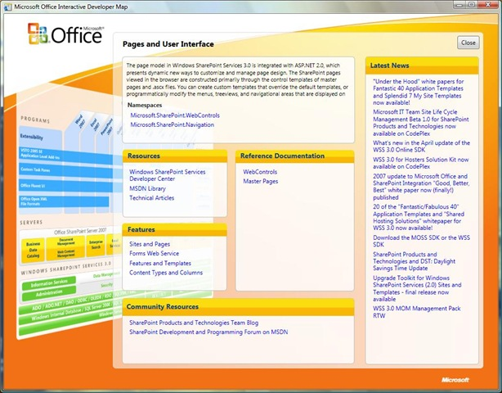

Este post extiende a otro [previo](http://geeks.ms/blogs/ciin/archive/2007/05/22/wss-3-0-moss-copiando-datos-entre-listas-utilizando-un-workflow.aspx) en el que explicábamos como copiar datos entre listas de WSS 3.0 utilizando el modelo de objetos (OM) de WSS 3.0. Ahora bien, este ejemplo es válido siempre que las listas estén en el mismo servidor de WSS 3.0, es decir, en el mismo contexto. Sin embargo, el OM no es aplicable en el caso en el que queramos acceder de manera remota a datos de un servidor WSS 3.0. Para este escenario, tenemos dos posibilidades:

* Atacando los servicios web que expone WSS 3.0.
* Utilizando los dos protocolos RPC que tenemos para comunicaciones remotas en WSS 3.0 sin utilizar los servicios web que expone:
  + FrontPage Server Extensions Remote Procedure Call (***FrontPage RPC***).
  + Windows Sharepoint Services Remote Procedure Call (***WSS 3.0 RPC***).

En este post (y ***cuya redacción, código, etc hemos realizado conjuntamente Ángel y yo***, de hecho Ángel se ha “pegado” mucho con los servicios web de WSS 3.0 & MOSS y ha sido quien me ha enseñado y explicado todos los aspectos a tener en cuenta, como funciona el proceso de lectura / escritura de datos en una lista de WSS 3.0, etc.) cubriremos el primer punto. El segundo punto aún no lo hemos probado, pero para los intrépidos deciros que el capítulo 9 de [***Developer’s Guide To Windows Sharepoint Services 3.0***](http://geeks.ms/controlpanel/blogs/Developer’s%20Guide%20To%20Windows%20Sharepoint%20Services%203.0) de Tood C. Bleeker cubre este tópico.

En el ejemplo desarrollado, leeremos los datos de una lista de tipo calendario ubicada en un cierto site collection y los volcaremos en una lista del mismo tipo, pero ubicada en otro site collection distinto. Por lo tanto, en este sencillo caso sólo tendremos que añadir una referencia web al servicio web de WSS 3.0 <http://[NommbreServidor]/_vti_bin/Lists.asmx> pues vamos a mover datos entre listas que están en el servidor. Para el caso de trabajar con listas ubicadas en site collections pertenecientes a distintos servidores web habría que añadir una segunda referencia al servicio web donde reside la lista destino (si bien, y como veremos en el código utilizado para demostrar como operar con los servicios web, no es necesaria una segunda referencia): <http://[NommbreServidor2]/_vti_bin/Lists.asmx>. Empecemos.

### Paso 1: Añadir la referencia web del servidor Origen

Lo primero que tenemos que hacer una vez creado nuestro proyecto de prueba (por simplicidad, hemos elegido uno de aplicación de consola) es añadir la referencia web al servicio web de WSS 3.0 que vamos a utilizar y que en este caso (para trabajar con listas) es <http://[NommbreServidor]/_vti_bin/Lists.asmx>:

Una vez añadida la referencia web, en el archivo ***Program.cs*** añadimos las referencias necesarias para interactuar con servicios web y para trabajar con XML.

*Using System.Net;*

*Using System.Xml;*

*Using Syste.Xml.XPath;*

### Paso 2: Lectura de los datos de una lista de WSS 3.0

Lo primero que tenemos que hacer es crear una instancia del objeto Lists() asociado al servicio web. Una vez hecho esto, le especificamos los siguientes miembros:

* Las credenciales de acceso que especificamos a través de un objeto de tipo NerworkCredentials. El usuario y contraseña son los mismos con los que accedemos a la máquina virtual (Administrator, pass@word1).
* La url del servicio web Lists.asmx para la lista origen: <http://litwaredemo/sites/Desarrollo/_vti_bin/Lists.asmx>.

*LitwareDemo\_WS.Lists servWeb = new LitwareDemo\_WS.Lists();*

*//Credenciales para el acceso al servicio web*

*servWeb.Credentials = new NetworkCredential("Administrator", "pass@word1");*

*servWeb.Url=*[*http://litwaredemo/sites/Desarrollo/\_vti\_bin/Lists.asmx*](http://litwaredemo/sites/Desarrollo/_vti_bin/Lists.asmx)*;*

De esta forma ya podemos acceder a listas del site collection origen. Para acceder a los datos de la lista calendario tenemos que seguir los siguientes pasos:

* Creamos un objeto de tipo XmlNode a partir del método ***GetListItems*** del objeto Lists() creado. De todos los parámetros que admite el método, basta con que especifiquemos el nombre de la lista (***Nota***: Hay que tener en cuenta que esto es así por la sencillez del escenario tratado).
* Para ver que estamos accediendo correctamente a los datos de la lista, mostramos por pantalla la estructura interna XML a partir del miembro ***InnerXML*** (también podríamos visualizar la estructura XML con ***OuterXML***).

*XmlNode xmlNodo = servWeb.GetListItems("Calendario", null, null, null, null, null, null);*

*Console.WriteLine(xmlNodo.InnerXml);*

*Console.ReadLine();*

Si probamos este código, la salida por pantalla que obtendremos debería ser la siguiente (en este caso hay tres eventos en el calendario):

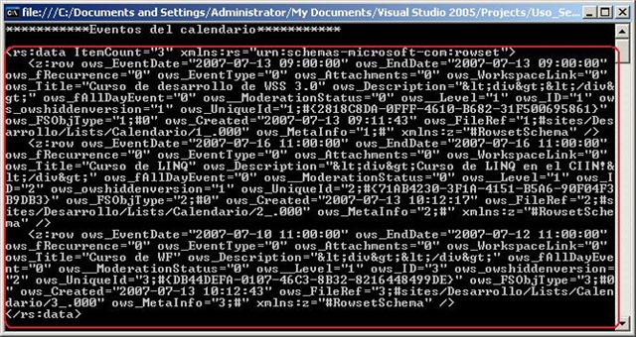

Lo cual concuerda con los datos que tenemos en la lista Calendario del site collection origen:

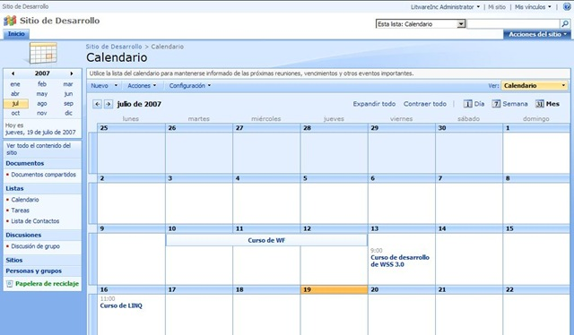

### Paso 3: Escritura de los datos en la lista destino

En esta sección veremos cómo copiar los datos de la lista Calendario de <http://litwaredemo/sites/Desarrollo> a la lista Calendar de [http://litware](http://litware/). Los pasos que seguiremos son los siguientes:

* A partir de los datos leídos de la lista origen mediante ***GetListItems***, crearemos la estructura XML necesaria para poder llevarlos a la lista destino, es decir, no es suficiente con pasar la estructura XML que estamos leyendo sino que tenemos que realizar las transformaciones necesarias para construir un documento XML que sea entendible en destino.
* Mediante el método ***UpdateListItems*** (también del objeto ***Lists()***), realizaremos la copia efectiva de los datos en la lista destino a partir del documento generado en el formato que espera este método. En [este enlace de msdn](http://msdn2.microsoft.com/en-us/library/lists.lists.updatelistitems.aspx) podéis ver ejemplos de cómo tiene que ser el documento XML a construir para utilizarlo con UpdateListItems.

Para realizar los pasos anteriores, es necesario realizar los siguientes puntos:

i) Crear un objeto de tipo ***XDocument***, y que va a representar un documento XML completo

ii) Crear un objeto de ***tipo XmlNamespaceManager*** a partir de la propiedad NameTable del objeto XDocument creado en el paso anterior. Este objeto nos [permite añadir al documento a crear los espacios de nombres necesarios](http://samples.gotdotnet.com/quickstart/howto/doc/Xml/XmlNameSpace.aspx) (y que identificamos a partir de la estructura Xml devuelta en el paso 1).

iii) Añadimos al ***XmlNameSpaceManager*** los siguientes espacios de nombres

a. ***Prefijo rs***, nombre del esquema ***urn:schemas-microsoft-com:rowset***. Este espacio de nombres se corresponde con el elemento ***rs:Data*** que identifica el número de elementos que constituyen el archivo Xml origen (devuelto en la llamada al método ***GetListItems()***).

b. ***Prefijo z***, nombre del esquema ***#RowsetSchema***. Este espacio de nombres identifica un elemento concreto dentro del documento a generar.

XmlDocument xmlDoc = new XmlDocument();

XmlNamespaceManager xnsmManager = new XmlNamespaceManager(xmlDoc.NameTable);

xnsmManager.AddNamespace("rs","urn:schemas-microsoft-com:rowset");

xnsmManager.AddNamespace("z", "#RowsetSchema");

iv) Crear un objeto de tipo ***XPathNavigator*** a partir del objeto XmlNode y su método ***CreateNavigator()*** para [explorar el documento](http://es.gotdotnet.com/quickstart/howto/doc/Xml/NavigateXmlDocument.aspx) (***XPathNavigator*** permite el desplazamiento por los nodos de atributo y por los nodos de espacio de nombres de un documento XML) obtenido en la sección anterior.

v) Crear un objeto de tipo ***XPathNodeIterator*** que nos proporciona [un iterador](http://msdn2.microsoft.com/en-us/library/system.xml.xpath.xpathnodeiterator.aspx) sobre los elementos del objeto ***XPathNavigator*** utilizando el método Select del mismo. Comoo parámetros del método especificaremos:

a. La ***expresión XPath*** de búsqueda que es //z:row.

b. El ***objeto XmlNamespaceManager*** que contiene los espacios de nombres añadidos y que se utilizan en la correspondiente resolución de nombres.

vi) Creamos un objeto de tipo ***XmlElement*** que será el elemento primario del árbol XML a contruir y cuyo nombre ha de ser ***Batch***. A este objeto le añadimos el atributo ***OnError*** con valor ***Continue***.

XPathNavigator xpnNavegador = xmlNodo.CreateNavigator();

XPathNodeIterator xpniIterator = xpnNavegador.Select("//z:row", xnsmManager);

XmlElement xmlBatchElement = xmlDoc.CreateElement("Batch");

xmlBatchElement.SetAttribute("OnError", "Continue");

***Nota:*** En [este enlace](http://msdn2.microsoft.com/en-us/library/lists.lists.updatelistitems.aspx) podéis ver cómo ha de ser la estructura del documento XML que hay que pasar al servicio ***Lists.asmx*** para escribir nuevos datos en una lista de WSS 3.0 o actualizar datos existentes.

vii) A continuación, nos tenemos que mover en modo iterativo (pues tenemos más de un elemento ***z:*** en la estructura XML devuelta en la llamada) por el objeto ***XPathNodeIterator*** utilizando para ello el método ***MoveNext()***. Lo que haremos en cada iteración es lo siguiente:

a. Definir un objeto ***XmlElement*** con nombre ***Method***. Le añadiremos dos atributos: ***ID*** con el valor de la iteración correspondiente (empezamos en 0) y que identifica el elemento a añadir (en el caso de actualización, identifica el elemento que se va actualizar y que no tiene porque corresponderse con el ID de lista del elemento que se está actualizando), y ***Cmd*** que significa que estamos creando un nuevo elemento en el árbol (de ahí que su valor sea ***New***, en el caso de actualización sería ***update***). A continuación añadimos el elemento creado al elemento ***Batch*** utilizando el método ***AppendChild*** al que le pasamos él elemento a añadir.

XmlElement methodElement = xmlDoc.CreateElement("Method");

methodElement.SetAttribute("ID", i.ToString());

methodElement.SetAttribute("Cmd", "New");

*xmlBatchElement.AppendChild(methodElement);*

Siguiendo la estructura del [documento XML a generar](http://msdn2.microsoft.com/en-us/library/lists.lists.updatelistitems.aspx) que tenemos que pasarle a Lists.asmx, vemos que un elemento de tipo ***Method*** está compuesto de varios elementos de tipo ***Field****,* identificando el primero de ellos que vamos a hacer: crear un nuevo elemento (en este caso tendrá el atributo ***Name*** con valor ***New***) o actualizar uno existente (en cuyo caso e atributo ***Name*** tendrá como valor el ID del elemento a actualizar). Por así decirlo, el primer elemento de tipo ***Field*** nos da la clave primaria del elemento correspondiente en la lista destino de WSS 3.0. Así, estos serían dos ejemplos de los documentos XML a generar para cada caso:

*XML a generar para actualizar elementos de la lista destino*

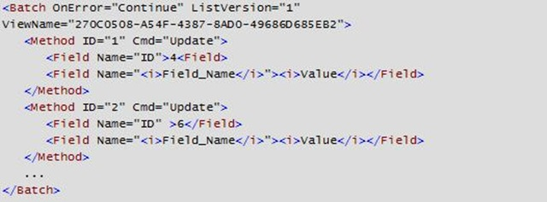

Como veis, en este caso el elemento Method tiene Cmd con valor Update, el ID vale 1 lo que indica que estamos trabajando con el primer elemento de la estructura a actualizar. A continuación vienen los elementos Field. El primero indica que vamos a actualizar el elemento de la lista destino con ID 4, y el segundo que actualizaremos el campo Field\_Name con el valor Value.

*XML a generar para crear nuevos elementos en la lista destino*

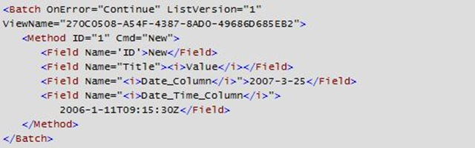

En este caso la idea es la misma, salvo que ahora en Method el atributo Cmd tiene un valor New, y que el primer elemento Field tiene un valor New para el atributo ID.

En los siguientes puntos veremos cómo ir añadiendo al elemento Method los elementos Field necesarios, empezando por el primero que nos indica que se está añadiendo un nuevo elemento en la lista destino.

b. Definimos un objeto ***XElement*** con nombre ***Field***. Este primer elemento ***Field*** tendrá un atributo ***Name*** con valor ***ID*** y propiedad ***InnterText*** con valor ***New*** para especificar que se va a añadir un nuevo elemento al árbol (como nodo hijo del elemento ***Method*** mediante el método ***AppendChild()***)

XmlElement fieldElement0 = xmlDoc.CreateElement("Field");

fieldElement0.SetAttribute("Name", "ID");

fieldElement0.InnerText = "New";

methodElement.AppendChild(fieldElement0);

c. Definir un objeto ***XmlElement*** por cada uno de los campos de la lista origen que queremos copiar / crear en la lista destino. Estos elementos los añadiremos como nodos hijos al elemento ***Method***. El primer elemento que añadiremos es el título del evento, por lo que tendremos que añadir al elemento el atribute ***Title***. El valor de la propiedad ***InnerText*** se obtiene en este caso de buscar en el ítem actual del iterador el atributo equivalente: ***ows\_Title***. Este valor lo obtenemos a través del método ***GetAttribute*** del elemento actual del objeto ***XPathNodeIterator*** al que le especificamos el string a buscar (el nombre del atributo) y el esquema en el que se encuentra:

XmlElement fieldElement1 = xmlDoc.CreateElement("Field");

fieldElement1.SetAttribute("Name", "Title");

bool bAttrib = xpniIterator.Current.HasAttributes;

fieldElement1.InnerText = xpniIterator.Current.GetAttribute("ows\_Title",

xnsmManager.DefaultNamespace);

methodElement.AppendChild(fieldElement1);

d. Lo que hemos hecho para el título del evento lo repetimos para los siguientes elementos:

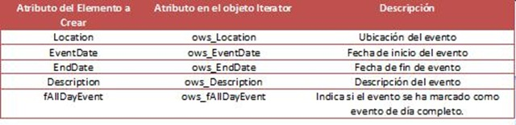

El código completo de construcción del documento Xml necesario para copiar los datos indicados en la tabla en la lista destino es:

while (xpniIterator.MoveNext())

{

//Method element

XmlElement methodElement = xmlDoc.CreateElement("Method");

methodElement.SetAttribute("ID", i.ToString());

methodElement.SetAttribute("Cmd", "New");

xmlBatchElement.AppendChild(methodElement);

//Field Element que especifica que se va a añadir un nuevo ítem

XmlElement fieldElement0 = xmlDoc.CreateElement("Field");

fieldElement0.SetAttribute("Name", "ID");

fieldElement0.InnerText = "New";

methodElement.AppendChild(fieldElement0);

//\*\*\*\*\*\*\*\*\*\*\*\*\*\*\*\*\*\*\*\*\*\*\*\*\*\*\*\*\*\*\*\*\*\*\*\*\*\*\*\*\*\*\*\*\*\*\*\*\*\*\*\*\*\*\*\*\*\*\*\*\*\*\*\*\*\*\*\*

//Field elements a actualizar

//\*\*\*\*\*\*\*\*\*\*\*\*\*\*\*\*\*\*\*\*\*\*\*\*\*\*\*\*\*\*\*\*\*\*\*\*\*\*\*\*\*\*\*\*\*\*\*\*\*\*\*\*\*\*\*\*\*\*\*\*\*\*\*\*\*\*\*\*

XmlElement fieldElement1 = xmlDoc.CreateElement("Field");

fieldElement1.SetAttribute("Name", "Title");

bool bAttrib = xpniIterator.Current.HasAttributes;

fieldElement1.InnerText = xpniIterator.Current.GetAttribute("ows\_Title", xnsmManager.DefaultNamespace);

methodElement.AppendChild(fieldElement1);

//Título

XmlElement fieldElement2 = xmlDoc.CreateElement("Field");

fieldElement2.SetAttribute("Name", "Location");

fieldElement2.InnerText = xpniIterator.Current.GetAttribute("ows\_Location", xnsmManager.DefaultNamespace);

methodElement.AppendChild(fieldElement2);

//Fecha de Inicio

XmlElement fieldElement3 = xmlDoc.CreateElement("Field");

fieldElement3.SetAttribute("Name", "EventDate");

fieldElement3.InnerText = xpniIterator.Current.GetAttribute("ows\_EventDate", xnsmManager.DefaultNamespace);

methodElement.AppendChild(fieldElement3);

//Fecha de Fin

XmlElement fieldElement4 = xmlDoc.CreateElement("Field");

fieldElement4.SetAttribute("Name", "EndDate");

fieldElement4.InnerText = xpniIterator.Current.GetAttribute("ows\_EndDate", xnsmManager.DefaultNamespace);

methodElement.AppendChild(fieldElement4);

//Descipción

XmlElement fieldElement5 = xmlDoc.CreateElement("Field");

fieldElement5.SetAttribute("Name", "Description");

fieldElement5.InnerText = xpniIterator.Current.GetAttribute("ows\_Description", xnsmManager.DefaultNamespace);

methodElement.AppendChild(fieldElement5);

//All Day Event

XmlElement fieldElement6 = xmlDoc.CreateElement("Field");

fieldElement6.SetAttribute("Name", "fAllDayEvent");

fieldElement6.InnerText = xpniIterator.Current.GetAttribute("ows\_fAllDayEvent", xnsmManager.DefaultNamespace);

methodElement.AppendChild(fieldElement6);

i++;

}

Una vez construido el documento Xml que se va a enviar al destino, la salida por pantalla que obtenemos es la siguiente:

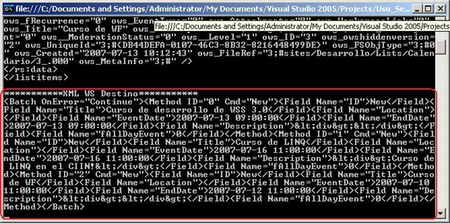

***Nota:*** La salida se ha obtenido con ***Console.WriteLine(xmlBatchElement.OuterXml)***

e. Una vez que hemos añadido todos los elementos para cada iteracción, ya tendremos construida la estructura Xml necesaria para copiar los datos de la lista origen a la lista destino. Para ello, especificamos la url del servicio web Lists.asmx para la lista destino, indicamos las credenciales (que son las mismas en este caso) y llamamos al método UpdateListItems del objeto Lists() y al que le pasamos el nombre de la lista en la que vamos a añadir los datos y la estructura XML que hemos construido y que contiene los datos a crear:

//Creamos los elementos en el destino

servWeb.Url = "http://litwaredemo/\_vti\_bin/Lists.asmx";

servWeb.Credentials = new NetworkCredential("Administrator", "pass@word1");

try

{

servWeb.UpdateListItems("Calendar", xmlBatchElement);

Console.WriteLine("Datos copiados en el destino");

}

catch (Exception ex)

{

Console.WriteLine(ex.Message);

}

Console.ReadLine();

Sin más, comprobamos que la lista Calendar de [http://litwaredemo](http://litwaredemo/) tiene los eventos añadidos.

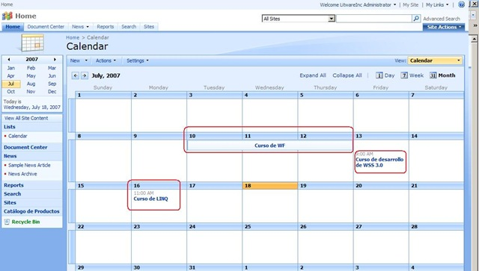

Lo mismo que hemos hecho con dos listas de sites collections diferentes, pero ubicados en el mismo servidor de WSS 3.0 se puede hacer para el caso en el que estén en servidores distintos. Lo único que habría que hacer es añadir una segunda referencia web al proyecto y utilizar dicha referencia web al copiar los elementos en la lista destino.

## Copiando datos entre listas utilizando un workflow

Hacía bastante tiempo que la gente del [CIIN](http://www.ciin.es/) no publicábamos nada (casi 1 mes desde el [último post sobre LINQ](http://geeks.ms/blogs/ciin/archive/2007/04/29/linq-to-sql-query-visualizer.aspx)), y la razón de esto es que entre WSS 3.0 y su hermano mayor MOSS apenas nos queda tiempo para contaros cosas interesantes que estamos probando y descubriendo. Asique he decidido darme un pequeño respiro y contaros como hemos solucionado un problema que nos ha surgido en una de las especificaciones del proyecto de MOSS en el que estamos involucrados.

### El problema

El problema que se planteo es el siguiente: en un entorno de Extranet (implementado con plantillas de tipo Team Site) se pensó en utilizar la lista [***Issue Tracking***](http://geeks.ms/blogs/ciin/archive/2007/04/02/consideraciones-y-buenas-pr-cticas-en-el-dise-o-de-soluciones-wss-v3-i.aspx) para que los clientes puedan dar de alta las incidencias que tienen con los productos o servicios de la empresa dueña de la Extranet. La cuestión es que las incidencias que dan de alta los clientes tienen que tener un formato diferente al que ven los administradores o responsables de Help Desk de la Extranet (estos necesitan más información), por lo que con crear dos [Content Types](http://msdn.microsoft.com/msdnmag/issues/06/07/WSS30Preview/default.aspx) para cada formato de incidencia es suficiente. Hasta aquí no hay problema, con las funcionalidades que nos da WSS 3.0 / MOSS podemos conseguir lo anterior para una lista.

Ahora bien, sería deseable que el cliente sólo pudiera dar de alta incidencias con el formato específicamente creado para ellos, y que los administradores pudieran añadir a la incidencia creada más información que el cliente no puede modificar…y es aquí dónde está el problema, puesto que una lista de WSS 3.0 / MOSS no puede ser configurada (con la funcionalidad out-of-the-box) para que jugando con los permisos se muestre un content type u otro dependiendo del usuario que está loggeado en la Extranet, es decir, si la lista tiene dos content types, se mostrarán los dos cuando se va a crear un nuevo elemento en la misma.

[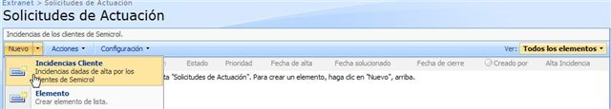](http://geeks.ms/photos/ciin/picture15067.aspx)

*¿Qué podemos hacer para lograr la funcionalidad requerida?* La solución que ofrecimos fue crear dos listas, cada uno con su Content Type diferenciado, de manera que cuando un usuario cliente diese de alta una incidencia en la lista especifica, esta apareciera reflejada automáticamente en la lista de incidencias del servicio de atención al cliente reflejando la información introducida por el cliente, y con la posibilidad de poder añadir mucha más información para resolver la incidencia de manera adecuada. Además, y por simplicidad, estos content types se han creado de manera que hereden el uno del otro dado que comparten campos comunes.

*¿Cómo movemos los datos entre las dos listas?*

A priori pensamos dos formas (espero vuestras sugerencias para incluir formas adicionales a las que hemos pensado) que permitieran que el elemento creado en una lista se creara automáticamente en la otra:

•         Mediante un workflow, asociado a la lista y con la lógica necesaria para que al ser creado un elemento en la lista origen, creara una copia del mismo en la lista origen.

•         Utilizando un manejador de eventos (esta idea fue sugerencia de mi compañero Ángel), de manera que al lanzarse un evento de tipo [ItemAdding o ItemAdded](http://msdn.microsoft.com/msdnmag/issues/06/07/WSS30Preview/default.aspx), se copiase el elemento creado en la lista origen a la lista destino.

Como la idea era dar una solución que aprovechase funcionalidades out-of-the-box de WSS 3.0 / MOSS y [Sharepoint Designer 2007](http://office.microsoft.com/en-us/sharepointdesigner/FX100487631033.aspx) (SD 2007), nos decantamos por la primera opción, es decir, para copiar un dato entre las dos listas nos basta con crear un workflow mediante SD 2007 y utilizando las acciones estándar que ofrece.

### De la euforia a la desilusión

Dicho y hecho, con SD 2007 creamos un workflow sencillito vinculado a la lista origen que realizase lo anterior aprovechando que existe una acción denominada (en la versión en español) ***Copiar elemento de lista***.

[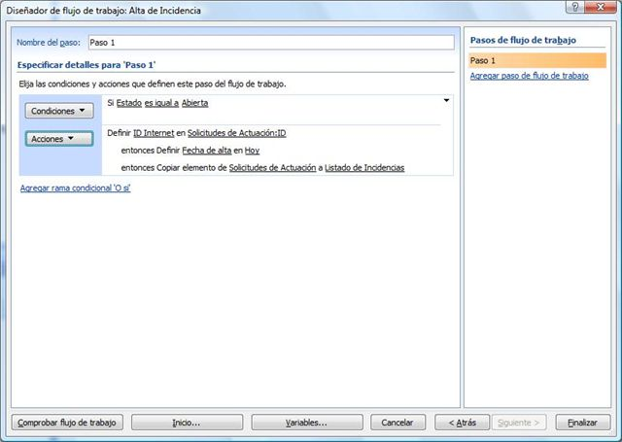](http://geeks.ms/photos/ciin/picture15068.aspx)

Tras probar que el workflow, no contenía errores, pasamos a desplegarlo y a probar que funcionaba correctamente. Efectivamente, como usuario administrador todo va como la seda, los ítems que creo en la lista origen aparecen automáticamente en la lista destino…pero, *¿qué sucede si el usuario que crea el elemento no tiene permisos para ver y menos aún para modificar elementos en la lista destino?* Nos loggeamos como un usuario de tipo cliente, que no tiene permisos sobre la lista destino (ni siquiera la ve), y creamos una incidencia, tras guardar la incidencia este es el resultado:

[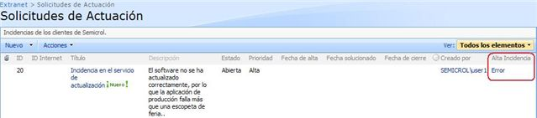](http://geeks.ms/photos/ciin/picture15069.aspx)

La copia ha fallado, se ha producido un error en la ejecución del workflow. Tras quedarme un poco perplejo, pues como administrador todo iba bien, paso a investigar que está pasando. Como me suele decir Ángel, aunque sea un poco tedioso, lo mejor es ver que nos dicen los logs de WSS 3.0. Tras bucear un poco en el último log generado (en la carpeta 12\LOGS del servidor de WSS 3.0 / MOSS) veo que efectivamente se han producido varios errores muy feos de tipo ***Workflow Infrestructure***:

|  |
| --- |
| Microsoft.SharePoint.SPException: Esta lista no existe La página seleccionada contiene una lista que no existe. Puede que otro usuario la haya eliminado. ---> System.Runtime.InteropServices.COMException (0x81020026): Esta lista no existe La página seleccionada contiene una lista que no existe. Puede que otro usuario la haya eliminado. at Microsoft.SharePoint.Library.SPRequestInternalClass.GetListsWithCallback(String bstrUrl, Guid foreignWebId, String bstrListInternalName, Int32 dwBaseType, Int32 dwBaseTypeAlt, Int32 dwServerTemplate, UInt32 dwGetListFlags, UInt32 dwListFilterFlags, Boolean bPrefetchMetaData, Boolean bSecurityTrimmed, Boolean bGetSecurityData, ISP2DSafeArrayWriter p2DWriter, Int32& plRecycleBinCount) at Microsoft.SharePoint.Library.SPRequest.GetListsWithCallback(S...  ...tring bstrUrl, Guid foreignWebId, String bstrListInternalName, Int32 dwBaseType, Int32 dwBaseTypeAlt, Int32 dwServerTemplate, UInt32 dwGetListFlags, UInt32 dwListFilterFlags, Boolean bPrefetchMetaData, Boolean bSecurityTrimmed, Boolean bGetSecurityData, ISP2DSafeArrayWriter p2DWriter, Int32& plRecycleBinCount) --- End of inner exception stack trace --- at Microsoft.SharePoint.Library.SPRequest.GetListsWithCallback(String bstrUrl, Guid foreignWebId, String bstrListInternalName, Int32 dwBaseType, Int32 dwBaseTypeAlt, Int32 dwServerTemplate, UInt32 dwGetListFlags, UInt32 dwListFilterFlags, Boolean bPrefetchMetaData, Boolean bSecurityTrimmed, Boolean bGetSecurityData, ISP2DSafeArrayWriter p2DWriter, Int32& plRecycleBinCount) at Microsoft.SharePoint.SPListCollection.EnsureListsData(...  at Microsoft.SharePoint.SPListCollection.EnsureListsData(String strListName) at Microsoft.SharePoint.SPListCollection.ItemByInternalName(String strInternalName, Boolean bThrowException) at Microsoft.SharePoint.SPListCollection.GetListById(Guid uniqueID, Boolean bThrowException) at Microsoft.SharePoint.SPListCollection.get\_Item(Guid uniqueID) at Microsoft.SharePoint.Workflow.SPWinOEWSSService.CopyListItem(Guid id, Guid listId, Int32 itemId, Guid toListId, Boolean overwrite)  … |

Es decir, el workflow iniciado bajo la cuenta user1 no ha podido copiar el elemento de la lista origen a la lista destino porque no encuentra esta última (lógico, pues no tiene permisos de acceso). Luego, aunque todo parecía muy bonito, como el workflow credo por SD 2007 al ejecutarse toma la identidad del cliente que creó el elemento en la lista origen, WSS 3.0 no va a permitir crearlo en la lista de destino puesto que el usuario no tiene permisos para ello…con lo bien que pintaban las cosas!. Tras intentar varias cosas con SD 2007 (como ver si se podía cambiar el valor del campo Created By), decidimos pasar a la alternativa dos para crear el workflow que copiase el elemento creado en la lista destino: crearlo con Visual Studio 2005, utilizando para ello las plantillas para la creación de workflows para WSS 3.0 que vienen con el [SDK](http://www.microsoft.com/downloads/details.aspx?FamilyID=05e0dd12-8394-402b-8936-a07fe8afaffd), y resolviendo el problema de permisos con el que nos hemos encontrado.

### La solución

Por tanto, la idea era modelar un workflow para WSS 3.0 utilizando las plantillas para creación de workflows que vienen con el SDK de WSS 3.0 y que solventara el problema de permisos anterior a través de la correspondiente elevación de privilegios. El workflow creado es realmente sencillo, y está formado por dos actividades:

•         Una actividad de tipo ***OnWorkflowActivated*** que es obligatoria en todo workflow de WSS 3.0 pues [es la actividad de inicio del mismo](http://geeks.ms/blogs/ciin/archive/2006/09/24/Flexibilidad-de-WSSv3_3A00_-Creaci_F300_n-de-workflows_2100_.aspx).

•         Una [actividad de tipo code](http://www.codeproject.com/WF/WFintropart1.asp), en la que introduciremos la lógica necesaria para copiar el elemento de la lista origen a la lista destino en el momento en el que este se crea.

[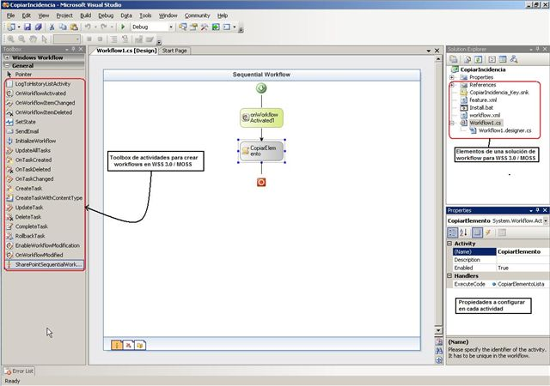](http://geeks.ms/photos/ciin/picture15070.aspx)

Una vez creado el workflow con el diseñador, pasamos a codificar los elementos necesarios, es decir, los manejadores de las dos actividades que integran el workflow.

*Manejador para la actividad OnWorkflowActivated*

Este manejador es realmente sencillo, y lo único que tiene que hacer es inicializar la propiedad pública workflowId que se crea al diseñar el workflow con la análoga de las propiedades de activación del workflow:

|  |
| --- |
| private void ActivarWorkflow(object sender, ExternalDataEventArgs e)  {  workflowId = workflowProperties.WorkflowId;  } |

Las propiedades de activación del workflow representadas por el objeto workflowProperties que es una instancia de la [clase ***SPWorkflowActivationProperties***](http://msdn2.microsoft.com/en-us/library/microsoft.sharepoint.workflow.spworkflowactivationproperties.aspx), y que representa las propiedades iníciales de la instancia del workflow en el momento en el que se lanza:

•         El usuario que añadió el workflow (propiedad OriginatorUser, de tipo ***SPUser***).

•         La lista e ítem a las que se ha añadido el workflow: propiedades Item (de tipo ***SPListItem***) y List (de tipo ***SPList***).

•         …

La idea es que cuando se lanza una nueva instancia del workflow, WSS para un objeto de tipo SPWorkflowActivatioProperties a la actividad OnWorkflowActivated de nuestro workflow.

*Manejador para la actividad Code del workflow*

Y es aquí donde llega lo bueno, porque en este punto tendremos que crear toda la lógica necesaria para implementar los dos requisitos funcionales:

•         Realizar una elevación de privilegios para que el elemento creado en la lista origen se pueda copiar en la lista destino.

•         Realizar la copia efectiva del elemento creado en la lista destino.

Para realizar la elevación de privilegios, tendremos que utilizar un método especial del objeto SPSecurity de WSS 3.0:

|  |
| --- |
| SPSecurity.RunWithElevatedPrivileges(delegate()  {  // Obtener un contexto de seguridad  using (SPSite site=new SPSite(workflowProperties.SiteId))  {  using (SPWeb web = site.OpenWeb(workflowProperties.WebId))  {  //Lógica para copiar el ítem en la lista  }  }  }); |

Lo que hacemos con el [método RunWithElevatedPrivileges](http://msdn2.microsoft.com/en-us/library/microsoft.sharepoint.spsecurity.runwithelevatedprivileges.aspx) de la clase SPSecurity es ejecutar toda la lógica que viene a continuación con permisos de control total aunque el usuario que inicia el workflow no los tenga. Además, especificamos que el código se ejecute en el site collection (objeto site de tipo ***SPSite***, obtenido mediante la propiedad SiteId de workflowProperties) dónde se ha iniciado el workflow, y dentro de esta site collection en la web dónde este se ha iniciado (objeto web de tipo ***SPWeb***, obtenido a través de la propiedad WebId de workflowProperties). Este método define un parámetro, que puede ser:

•         Un objeto de tipo [SPSecurity.CodeToRunElevated](http://msdn2.microsoft.com/en-us/library/microsoft.sharepoint.spsecurity.codetorunelevated.aspx), que representa un método que va a correr con elevación de privilegios.

•         Utilizando un [método anónimo](http://msdn2.microsoft.com/en-us/library/0yw3tz5k.aspx) mediante delegate(), que es justo la opción que hemos utilizado.

Una vez que tenemos garantizado que podemos hacer operaciones contra un ítem (en este caso será una lista) de WSS 3.0 sobre el que se han establecido restricciones, pasamos a la parte “fácil” que es copiar el elemento de la lista origen a la lista destino. Este es el código que he utilizado (ya me diréis que os parece):

|  |
| --- |
| //Elementos de WSS 3.0 necesarios  SPList splListaOrigen = web.Lists[workflowProperties.ListId];  SPList splListaDestino = web.Lists[LISTA\_DESTINO];  SPField spfCampo;  SPFile spfAttachment;  SPAttachmentCollection spacAttachments;    //Contadores para los bucles.  int i, j, k;    SPListItem spliItemACrear = splListaDestino.Items.Add();  SPListItem spliItemActual = workflowProperties.Item;    i = 0;  for (i = 0; i < spliItemActual.Fields.Count; i++)  {  spfCampo = spliItemActual.FieldsIdea;  try  {  j = 0;  for (j = 0; j < spliItemACrear.Fields.Count; j++)  {  if (spfCampo.InternalName == spliItemACrear.Fields[j].InternalName)  {  if (spliItemActual[spfCampo.InternalName] != null &&  spfCampo.ReadOnlyField == false)  {  if (spfCampo.InternalName != ATTACHMENT\_FIELD)  {  spliItemACrear[spfCampo.InternalName] = spliItemActual[spfCampo.InternalName];  }  else  {  spacAttachments = spliItemActual.Attachments;  k = 0;  for (k = 0; k <= spacAttachments.Count - 1; k++)  {  spfAttachment = web.GetFile(spliItemActual.Attachments.UrlPrefix + spacAttachments[k]);  spliItemACrear.Attachments.Add(spfAttachment.Name, spfAttachment.OpenBinary());  }  }  }  }  }  }  catch (Exception ex)  {  //Tratamiento de las excepciones que se puedan producir.  }  }  //Creamos el elemento en la lista destino  try  {  //Actualizamos los campos ID Internet y Fecha de alta en el item origen  spliItemActual[ID\_INTERNET\_FIELD] = spliItemActual[ID\_LISTA\_FIELD];  spliItemActual[FECHA\_ALTA\_FIELD] = DateTime.Now;  spliItemActual.Update();  //Creamos el item en destino  spliItemACrear[ID\_INTERNET\_FIELD] = spliItemActual[ID\_INTERNET\_FIELD];  spliItemACrear.Update();  }  catch (Exception ex)  {  //Tratamiento de las excepciones que se puedan producir.  } |

Analizando un poco el código anterior, destacaría los siguientes puntos:

•         La lista origen la vamos a tener en el objeto splListaOrigen que es de tipo ***SPList***, y la obtenemos a través del método ***Lists*** (que obtiene la colección de listas de una web, y que admite del objeto web. A este método le especificamos que lista queremos abrir a través del Id de la lista que de nuevo obtenemos a partir de una de las propiedades de workflowProperties: ListId. La lista de destino la tendremos en el objeto splListaDestino utilizando el mismo método, pero esta vez a través de su nombre.

|  |
| --- |
| SPList splListaOrigen = web.Lists[workflowProperties.ListId];  SPList splListaDestino = web.Lists[LISTA\_DESTINO]; |

•         El siguiente paso consiste en obtener de algún modo el ítem creado en la lista para poder copiarlo en el origen y preparar la lista destino. De nuevo lo obtenemos a partir de workflowProperties y la propiedad Item que lógicamente es de tipo ListItem. Para empezar a añadir elementos a la lista destino, utilizamos el método Add():

|  |
| --- |
| SPListItem spliItemACrear = splListaDestino.Items.Add();  SPListItem spliItemActual = workflowProperties.Item; |

•         Para ir añadiendo los campos del ítem de la lista origen en la lista destino he utilizado dos bucles for anidados. En el primero voy leyendo campo a campo del elemento a crear, y en el segundo me recorro los campos que forman un elemento en la lista destino (recordemos que las listas utilizan Content Types diferentes para la creación de elementos, por lo que un elemento de la lista origen no tendrá el mismo número de campos que un elemento de la lista destino). Es en este segundo nivel dónde, sabiendo que los Content Types de las listas están relacionados (el content type de la lista origen hereda de la lista destino) dónde se realiza la comparación campo a campo para añadir en la lista destino aquellos campos que realmente puedan ser añadidos:

|  |
| --- |
| if (spfCampo.InternalName == spliItemACrear.Fields[j].InternalName)  {  //Lógica de asignación  } |

Pero las comprobaciones no acaban aquí, además tendremos que comprobar que el campo a añadir tiene un contenido no nulo, y sobre todo que no tenga la propiedad ReadOnly a true, puesto que de ser así, el mismo campo en el destino no se podrá actualizar.

|  |
| --- |
| if (spliItemActual[spfCampo.InternalName] != null &&  spfCampo.ReadOnlyField == false)  {  //Lógica de asignación  } |

*¿Se acabaron las comprobaciones?* Pues no, hay un campo que merece un tratamiento especial: los attachments asociados al ítem creado. Para el resto de campos, la asignación es directa:

|  |
| --- |
| if (spfCampo.InternalName != ATTACHMENT\_FIELD)  {  spliItemACrear[spfCampo.InternalName] = spliItemActual[spfCampo.InternalName];  }  else  {  spacAttachments = spliItemActual.Attachments;  k = 0;  for (k = 0; k <= spacAttachments.Count - 1; k++)  {  spfAttachment = web.GetFile(spliItemActual.Attachments.UrlPrefix + spacAttachments[k]);  spliItemACrear.Attachments.Add(spfAttachment.Name, spfAttachment.OpenBinary());  }  } |

Por lo tanto, cuando el campo del ítem origen sea ***Attachments***, lo que tenemos que hacer es utilizar un objeto de tipo ***SPAttachmentCollection***, en el código spacAttacments, en el que recogeremos los attachments asociados al ítem creado en la lista origen (propiedad Attachments del objeto spliItemActual). Una vez que tenemos los attachments, nos recorremos los ítems individuales de la colección de attachments y los vamos cogiendo mediante un objeto de tipo ***SPFile*** utilizando para ello el método ***GetFile*** del objeto web (recordemos que es de tipo ***SPWeb***) al que le pasamos la ubicación del archivo (que obtenemos a través de la propiedad ***UrlPrefix*** de la colección de attachments del elemento de la lista origen y el nombre físico del attachment).

Sin más, añadimos cada attachment a los attachments del elemento a crear mediante el método ***Add()*** de la propiedad ***Attachments***, al que le tenemos que indicar el nombre del attachment (propiedad Name del objeto SPFile) y un array de bystes (byte[]) que contiene el attachment y que se obtiene mediante el método ***OpenBinary()*** del objeto SPFile utilizado.

•         Sin más, una vez que tenemos preparado el ítem a crear, se lo añadimos de forma efectiva a la lista destino utilizando el método Update().

|  |
| --- |
| spliItemACrear.Update(); |

Y ya está, con este código podemos copiar el ítem creado en la lista de destino y solventando el problema de permisos con el que nos encontramos en SD 2007.

#### Desplegando y probando el workflow

Para probar el workflow en nuestra Extranet, lo primero es desplegarlo en el sitio en el que vayamos a utilizarlo (lo podemos desplegar a nivel de Site Collection o en un cierto sitio web). Para desplegarlo vamos a utilizar la opción que por defecto nos ofrece un proyecto de workflow para WSS 3.0 / MOSS: a través de [una feature](http://msdn2.microsoft.com/en-us/library/ms414556.aspx). Los pasos necesarios son:

•         Configurar el archivo feature.xml, en el que especificaremos cuál es el archivo de manifiesto en el que están descritos los elementos de nuestro workflow.

|  |
| --- |
| <Feature Id="4AA1EA9A-0A4F-41f9-A7CA-C1309C42A534"  Title="Copia de una lista origen a otra"  Description="Copia datos de la lista cliente a la lista Semicrol!"  Version="12.0.0.0"  Scope="Site"  xmlns="http://schemas.microsoft.com/sharepoint/">  <ElementManifests>  <ElementManifest Location="workflow.xml" />  </ElementManifests>  <Properties>  <Property Key="GloballyAvailable" Value="true" />  </Properties>  </Feature> |

Lo más importante en este archivo es que nos aseguremos de utilizar un Id único, el cuál obtenemos a partir de la herramienta Create GUID de Visual Studio 2005, y que especifiquemos correctamente el nombre del archivo de manifiesto del workflow.

[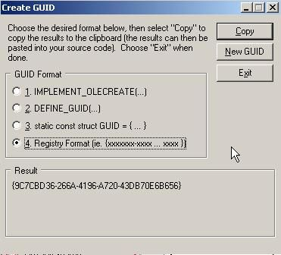](http://geeks.ms/photos/ciin/picture15071.aspx)

•         Configurar el archivo de manifiesto de nuestro workflow:

|  |
| --- |
| <Elements xmlns="http://schemas.microsoft.com/sharepoint/">  <Workflow  Name="Copiar item a lista"  Description="Ejemplo de workflow que crea una tarea de revisión."  Id="ACD332EC-60EE-4dd6-8F17-222A8D88A3F3"  CodeBesideClass="CopiarIncidencia.Workflow1"  CodeBesideAssembly="CopiarIncidencia, Version=1.0.0.0,  Culture=neutral,PublicKeyToken=ac35d273278cd512">  <Categories/>  <MetaData>  <StatusPageUrl>\_layouts/WrkStat.aspx</StatusPageUrl>  </MetaData>  </Workflow>  </Elements> |

 De nuevo tenemos que tener cuidado con la configuración de este archivo, prestando atención a los siguientes atributos:

o   Id, que tiene que ser único y se genera de nuevo con la utilidad Create GUID.

o   CodeBesideClass, en el que especificamos el nombre del proyecto y de la clase de nuestro workflow.

o   CodeBesideAssembly, en el que tenemos que especificar el nombre del assembly, su versión y su KeyToken exactos para no tener problemas. Para obtener esta información podemos utilizar la herramienta [Reflector de Lutz Roeder](http://www.aisto.com/Roeder/).

•         Configurar el archivo de instalación de la feature, Install.Bat para que despliegue y active la feature dónde nosotros especifiquemos:

|  |
| --- |
| echo Copying the feature...  rd /s /q "%CommonProgramFiles%\Microsoft Shared\web server extensions\12\TEMPLATE\FEATURES\CopiarIncidencia"  mkdir "%CommonProgramFiles%\Microsoft Shared\web server extensions\12\TEMPLATE\FEATURES\CopiarIncidencia"  copy /Y feature.xml "%CommonProgramFiles%\Microsoft Shared\web server extensions\12\TEMPLATE\FEATURES\CopiarIncidencia\"  copy /Y workflow.xml "%CommonProgramFiles%\Microsoft Shared\web server extensions\12\TEMPLATE\FEATURES\CopiarIncidencia\"  xcopy /s /Y \*.aspx "%programfiles%\Common Files\Microsoft Shared\web server extensions\12\TEMPLATE\LAYOUTS"  echo Adding assemblies to the GAC...  "%programfiles%\Microsoft Visual Studio 8\SDK\v2.0\Bin\gacutil.exe" -uf CopiarIncidencia  "%programfiles%\Microsoft Visual Studio 8\SDK\v2.0\Bin\gacutil.exe" -if bin\Debug\CopiarIncidencia.dll  :: Note: 64-bit alternative to lines above; uncomment these to install on a 64-bit machine  ::"%programfiles% (x86)\Microsoft Visual Studio 8\SDK\v2.0\Bin\gacutil.exe" -uf MyFeature  ::"%programfiles% (x86)\Microsoft Visual Studio 8\SDK\v2.0\Bin\gacutil.exe" -if bin\Debug\MyFeature.dll  echo Activating the feature...  pushd %programfiles%\common files\microsoft shared\web server extensions\12\bin  ::Note: Uncomment these lines if you've modified your deployment xml files or IP forms  stsadm -o deactivatefeature -filename CopiarIncidencia\feature.xml -url http://MiSitio  stsadm -o uninstallfeature -filename CopiarIncidencia\feature.xml  stsadm -o installfeature -filename CopiarIncidencia\feature.xml -force  stsadm -o activatefeature -filename CopiarIncidencia\feature.xml -url http://MiSitio  echo Doing an iisreset...  popd  iisreset |

 Analizando el archive de instalación, vemos que los pasos necesarios son:

i)      Crear una carpeta dentro de 12\TEMPLATE\FEATURES que es la ubicación dónde WSS 3.0 / MOSS almacena todas las features que utiliza.

ii)    Copiar los archivos feature.xml y workflow.cml a esta carpeta.

iii)   Copiar otros archivos que puedan ser necesarios (este no es el caso), cómo páginas aspx o formularios infopath para configurar /interactuar el / con el workflow.

iv)  Copiar el assembly en la GAC del servidor mediante el comando gacutil del SDK de Visual Studio.

v)    Instalar la feature utilizando el comando ***stsadm*** con las opciones ***filename*** indicando el asembly e ***installfeature*** indicando el archivo xml que describe la feature.

vi)  Activar la feature en el sitio que deseemos utilizando de nuevo ***stsadm*** con las mismas opciones especificadas en la instalación.

vii) Por último, es necesario hacer un iisreset (se puede especificar que se haga sólo de un sitio de WSS 3.0 / MOSS y no todo el IISS).

Sin más, ya estamos listos para probar que todo funciona como esperábamos. Para ello, y tras añadir una instancia del workflow creado a la lista origen, creamos un ítem en la lista origen mediante el usuario user1 que no tenía permisos sobre la lista destino:

[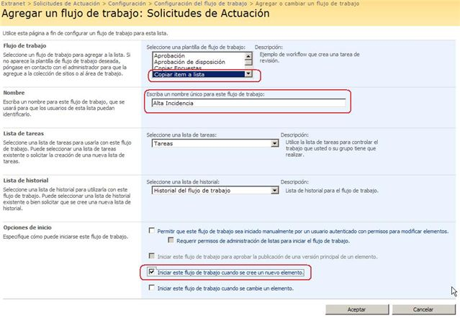](http://geeks.ms/photos/ciin/picture15072.aspx)

Ahora al crear la incidencia se ha desencadenado el workflow (también podéis observar que user1 ni siquiera puede visualizar la lista de destino) y no ha producido ningún tipo de error como nos ocurría con el workflow creado con SD 2007:

[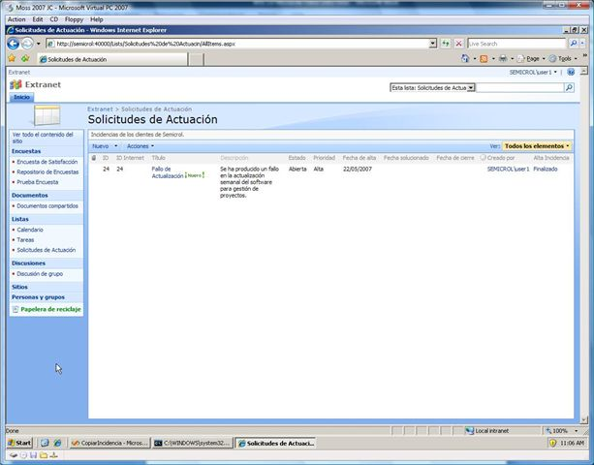](http://geeks.ms/photos/ciin/picture15073.aspx)

Comprobemos que la incidencia se ha copiado en la lista destino, para ello nos logeamos como administradores en la Extranet (o como un usuario con el nivel de permisos adecuado para ver y modificar elementos de esa lista):

[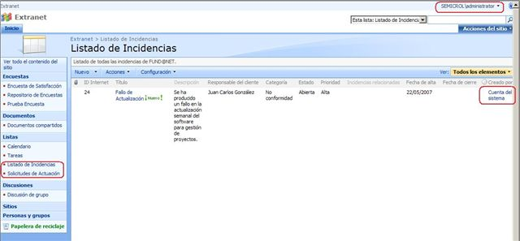](http://geeks.ms/photos/ciin/picture15074.aspx)

Cómo veis, la incidencia se ha creado en la lista destino que ahora si es visible puesto que estamos logeados como administrador y además ha sido creada por la Cuenta del sistema en lugar de por user1 debido al mecanismo de elevación de privilegios que hemos utilizado en el workflow.

Y hasta aquí llega lo que os quería contar sobre como copiar elementos entre dos listas de WSS 3.0 / MOSS desencadenando un workflow y solventando escenarios típicos de distintos niveles de permisos en las listas. Espero que el post os haya parecido interesante. Os dejo también el [proyecto](http://geeks.ms/files/folders/ciin/entry15065.aspx) para que lo podáis descargar y utilizar.

## MOSS: Leyendo los User Profiles

Uno de los retos que se nos ha planteado en el [CIIN](http://www.ciin.es/) es como visualizar el directorio de empleados de una organización (que en este caso se encuentra en una estructura de directorio activo, DA) en un team site de MOSS utilizando las capacidades que este nos aporta. El primer punto a tener en cuenta es que MOSS a través de los [Shared Services Providers](http://geeks.ms/blogs/ciin/archive/2007/04/27/moss-habilitando-y-configurando-la-b-250-squeda-de-personas.aspx) (SSP), y en concreto el SSP referente a [User Profiles](http://www.developer.com/mgmt/article.php/3659776), nos permite cargar la información de todos los usuarios de una organización de manera manual o automática definiendo un origen de importación que puede ser un DA, un recurso de DA, un directorio LDAP o bien un [***Business Data Catalog***](http://msdn2.microsoft.com/en-us/library/ms563661.aspx) (BDC).

[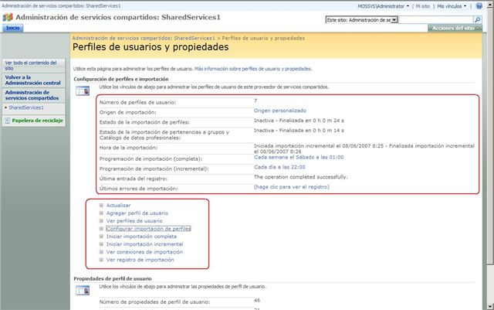](http://geeks.ms/photos/ciin/picture16223.aspx)

(Como ocurría con la [configuración de la búsqueda](http://geeks.ms/blogs/ciin/archive/2007/04/27/moss-habilitando-y-configurando-la-b-250-squeda-de-personas.aspx), la importación automática de perfiles se puede programar con una cierta periodicidad. Mi compañero Pablo me ha prometido que contará en detalle cómo se realiza la importación de profiles de un DA en su próximo post, ya veréis que es algo realmente interesante y con algún truquito que otro.).

Una vez importados los perfiles de usuario, el listado de los mismos es visible desde la administración central de MOSS (en el SSP ***Perfiles de usuarios y propiedades-> Ver perfiles de usuario***).

[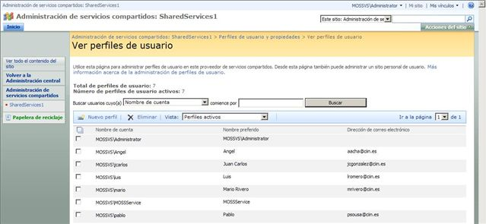](http://geeks.ms/photos/ciin/picture16224.aspx)

Cada ***user profile*** tiene un serie de propiedades, muchas de las cuáles coinciden con las que presenta un DA para los distintos usuarios que almacena. Pero, *¿Cómo podemos ver este listado de usuarios fuera de la administración central?* *¿Se podría además ver para cada usuario la ficha de detalle del mismo?* La pregunta difícil es la primera, puesto que una vez sepamos como listar los user profiles fuera de la administración central, visualizar el detalle de un profile en concreto no tiene porque ser complejo.

[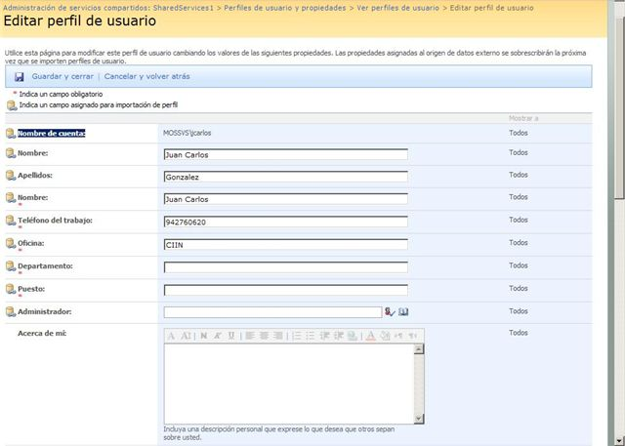](http://geeks.ms/photos/ciin/picture16225.aspx)

### Alternativas para visualizar los user profiles fuera de la administración central

Para visualizar todos los user profiles creados, hay varias alternativas:

•         A través de crear un [sitio de búsqueda específico pare personas](http://geeks.ms/blogs/ciin/archive/2007/04/27/moss-habilitando-y-configurando-la-b-250-squeda-de-personas.aspx), de manera que una vez realizada la correspondiente indexación podremos buscar usuarios concretos en el listado importado.

•         [Atacando el servicio web ***UserProfile.asmx***](http://blogs.msdn.com/infopath/archive/2007/03/07/get-the-user-profile-through-moss-web-services.aspx) de nuestra máquina MOSS y mostrando el listado de usuarios en una web part o en una lista de MOSS.

•         Atacando el modelo de objetos de MOSS y mostrando el listado de usuarios en una web part o en una lista.

En nuestro caso, hemos optado por la tercera opción y como no queremos duplicar la información de los profiles en una lista, construiremos una web part que permita mostrar el listado de profiles y que al seleccionar un profile concreto permita ver el detalle del mismo de forma similar al estilo ***preview panel*** de una lista de WSS 3.0 / MOSS:

[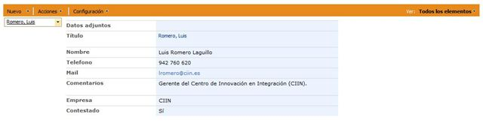](http://geeks.ms/photos/ciin/picture16227.aspx)

### Resolviendo el problema

Tras una serie de pruebas de concepto sobre como leer los user profiles y ver que objetos hay que manejar para cumplir con los requerimientos comentados, pasamos a crear la web part correspondiente. Para agilizar el proceso de creación, y despliegue posterior de la web part utilizamos las [extensiones de WSS 3.0 para Visual Studio](http://www.microsoft.com/downloads/details.aspx?FamilyID=19f21e5e-b715-4f0c-b959-8c6dcbdc1057&DisplayLang=en) (aprovecho para comentar que es una pena que no estén oficialmente soportadas por Microsoft). Ya comentamos en un [post previo](http://geeks.ms/blogs/ciin/archive/2006/12/01/extensiones-de-vs-2005-para-wssv3-creando-web-parts.aspx), que al utilizar estas extensiones se añaden las extensiones e infrasestructura necesaria para desplegar la web part sin más que hacer el deploy de la solución.

[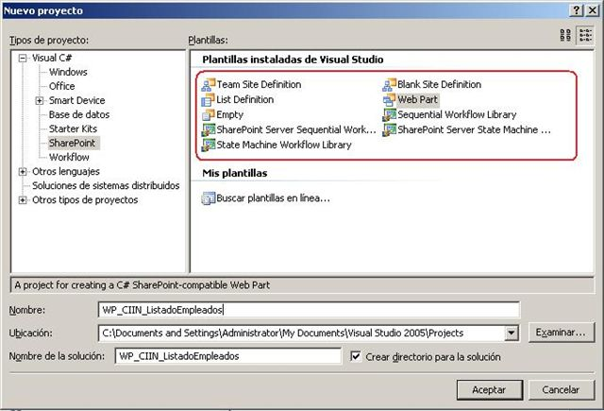](http://geeks.ms/photos/ciin/picture16226.aspx)

Para poder trabajar con los user profiles, y construir una web part que dinámicamente muestra un listado de los mismos y permite visualizar el detalle del profile seleccionado necesitamos añadir e importa al proyecto los siguientes espacios de nombres:

|  |
| --- |
| using System.Web.UI.WebControls;  using System.Data;  **using Microsoft.Office.Server;**  **using Microsoft.Office.Server.UserProfiles;**  using System.Web;  using System.Drawing; |

En negrita he marcado los espacios de nombres necesarios para atacar los user profiles. El resto de espacios de nombres se utilizan para la visualización de los profiles. Antes de seguir, os voy a mostrar (esto es lo que se dice empezar por el final) que pinta tiene la web part que finalmente se despliega para enlazarlo con los pasos de creación:

[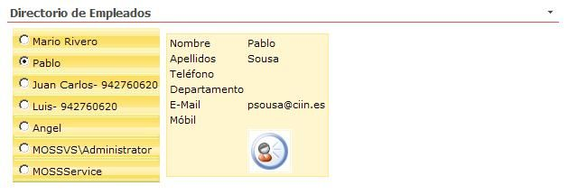](http://geeks.ms/photos/ciin/picture16228.aspx)

Los pasos para llegar a construir la web part anterior son los siguientes:

***Sobreescribir el método CreateChildControls()***

Lo primero que haremos en el código de la web part es sobreescribir el método [***CreateChildControls()***,](http://msdn2.microsoft.com/es-es/library/system.web.ui.webcontrols.webparts.connectionszone.createchildcontrols(VS.80).aspx) que nos permitirá crear todos los controles que va a incluir nuestra web part (y que se construyen de manera dinámica en base a la información de los user profiles). Antes de crear los controles hijos necesarios, es en este método donde obtendremos el listado de profiles que tenemos importados / creados en el SSP de MOSS. Para el caso expuesto, el código necesario para la recuperación de los user profiles es el siguiente:

|  |
| --- |
| SPSite spsSitio = SPControl.GetContextSite(this.Context);  ServerContext scContexto = ServerContext.GetContext(spsSitio);  UserProfileManager upManager = new UserProfileManager(scContexto);    //Construimos la tabla con las columnas que nos interesan  dtData.Columns.Add(ID\_PROFILE);  dtData.Columns.Add(CAMPO1\_PROFILE);  dtData.Columns.Add(CAMPO2\_PROFILE);  dtData.Columns.Add(CAMPO3\_PROFILE);  dtData.Columns.Add(CAMPO4\_PROFILE);  dtData.Columns.Add(CAMPO5\_PROFILE);  dtData.Columns.Add(CAMPO6\_PROFILE);  dtData.Columns.Add(CAMPO7\_PROFILE);  dtData.Columns.Add(CAMPO8\_PROFILE);  dtData.Columns.Add(CAMPO9\_PROFILE);    //Llenamos la tabla  foreach (UserProfile cUser in upManager)  {  UserProfileValueCollection upValue;  dtRow = dtData.NewRow();  foreach (Property pPropiedad in cUser.ProfileManager.Properties)  {  //ID  if (pPropiedad.Name == ID\_PROFILE)  {  upValue = cUser[pPropiedad.Name];  dtRow[upValue.Property.Name] = upValue.Value;  }  //Campo1  if (pPropiedad.Name == CAMPO1\_PROFILE)  {  upValue = cUser[pPropiedad.Name];  dtRow[upValue.Property.Name] = upValue.Value;  }  //Campo2  if (pPropiedad.Name == CAMPO2\_PROFILE)  {  upValue = cUser[pPropiedad.Name];  dtRow[upValue.Property.Name] = upValue.Value;  }  //Campo3  if (pPropiedad.Name == CAMPO3\_PROFILE)  {  upValue = cUser[pPropiedad.Name];  dtRow[upValue.Property.Name] = upValue.Value;  }  //Campo4  if (pPropiedad.Name == CAMPO4\_PROFILE)  {  upValue = cUser[pPropiedad.Name];  dtRow[upValue.Property.Name] = upValue.Value;  }  //Campo5  if (pPropiedad.Name == CAMPO5\_PROFILE)  {  upValue = cUser[pPropiedad.Name];  dtRow[upValue.Property.Name] = upValue.Value;  }  //Campo6  if (pPropiedad.Name == CAMPO6\_PROFILE)  {  upValue = cUser[pPropiedad.Name];  dtRow[upValue.Property.Name] = upValue.Value;  }  //Campo7  if (pPropiedad.Name == CAMPO7\_PROFILE)  {  upValue = cUser[pPropiedad.Name];  dtRow[upValue.Property.Name] = upValue.Value;  }  //campo8  if (pPropiedad.Name == CAMPO8\_PROFILE)  {  upValue = cUser[pPropiedad.Name];  dtRow[upValue.Property.Name] = upValue.Value;  }  //Campo9  if (dtRow[CAMPO3\_PROFILE].ToString() != "" || dtRow[CAMPO4\_PROFILE].ToString() != "")  {  if (dtRow[CAMPO4\_PROFILE].ToString() == "")  {  dtRow[CAMPO9\_PROFILE] = dtRow[CAMPO3\_PROFILE];  }  else  {  dtRow[CAMPO9\_PROFILE] = dtRow[CAMPO3\_PROFILE] + "- " + dtRow[CAMPO4\_PROFILE];  }  }  }  dtData.Rows.Add(dtRow);  } |

Como vemos, una vez obtenido el sitio (a través de spsSitio que es un objeto de tipo [***SPSite***](http://msdn2.microsoft.com/en-us/library/ms978559.aspx) y utilizando el método ***GetContext*** para obtener el sitio actual) en el que se va a ejecutar la web part y el contexto del servidor (objeto scContexto, de tipo [***ServerContext***](http://msdn2.microsoft.com/en-us/library/microsoft.office.server.servercontext.aspx)y utilizando el método GetContext para obtener el contexto actual), los perfiles de usuario almacenados en nuestro servidor de MOSS se obtienen a partir de un objeto de tipo [***UserProfileManager***](http://msdn2.microsoft.com/en-us/library/ms866354.aspx) (clase utilizada para acceder a los datos de perfiles de usuario) que a partir del contexto del servidor nos devuelve una colección de objetos de tipo UserProfile. Una vez que tenemos la colección de user profiles, lo siguiente que hacemos es recorrerla y nos quedamos con las propiedades que nos interesan de cada user profile. Para ello:

•         En el primer nivel de anidamiento, vamos recorriendo cada objeto de tipo UserProfile almacenado en la colección de user profiles.

|  |
| --- |
| foreach (UserProfile cUser in upManager) |

•         En el segundo nivel de anidamiento, seleccionamos las propiedades que nos interesen de cada user profile.

|  |
| --- |
| foreach (UserProfile cUser in upManager)  {  UserProfileValueCollection upValue;  dtRow = dtData.NewRow();  **foreach (Property pPropiedad in cUser.ProfileManager.Properties)**  { |

En este segundo nivel, para realizar el recorrido por la colección de propiedades (***cUser.ProfileManager.Properties***) de cada user profile estamos utilizando un objeto de [***UserProfiles.Property***](http://msdn2.microsoft.com/en-us/library/ms948407.aspx), que es la clase que representa la definición para una propiedad de un user profile. Finalmente, cada propiedad que necesitemos la estamos almacenando en el objeto upValue que es de tipo [***UserProfileValueCollection***](http://msdn2.microsoft.com/en-us/library/microsoft.office.server.userprofiles.userprofilevaluecollection.aspx), que nos permite construir una colección con las propiedades que nos interese visualizar para cada user profile. A continuación, cada propiedad la asignamos a un objeto de tipo DataRow que luego añadiremos al objeto DataTable que aparece al principio del listado. Este último objeto es el que finalmente utilizaremos para construir la web part, tanto para visualizar la lista de user profiles como para luego mostrar el detalle del user profile seleccionado.

Una vez que tenemos los user proflies, ya podemos empezar a construir los controles hijos que constituirán nuestra web part.

|  |
| --- |
| ////Tabla Principal  tblContenedor = new Table();  //Añadimos una fila  tblRow = new TableRow();  //Lista Empleados  tblCell = new TableCell();  tblListaEmpleados = new Table();  tblCell.Controls.Add(this.tblListaEmpleados);  tblRow.Cells.Add(tblCell);  //Detalle Empleado  tblCell = new TableCell();  this.tblDetalleEmpleado = new Table();  this.tblDetalleEmpleado.CssClass = ESTILOS\_FICHA\_EMPLEADO;  tblCell.Controls.Add(this.tblDetalleEmpleado);  tblRow.Cells.Add(tblCell);  //Lo añadimos todo a la tabla principal...  this.tblContenedor.Rows.Add(tblRow);  //Radiobutton  rdbListaEmpleados = new RadioButtonList();  rdbListaEmpleados.EnableViewState = true;  rdbListaEmpleados.AutoPostBack = true;  this.rdbListaEmpleados.SelectedIndex = 0;  this.rdbListaEmpleados.CssClass = ESTILOS\_LISTA\_EMPLEADOS;  this.rdbListaEmpleados.DataSource = dtData;  this.rdbListaEmpleados.DataValueField = ID\_PROFILE;  this.rdbListaEmpleados.DataTextField = CAMPO9\_PROFILE;  this.rdbListaEmpleados.DataBind();  //Evento para el radiobutton  this.rdbListaEmpleados.SelectedIndexChanged +=  new System.EventHandler(this.rdbListaEmpleados\_SelectedIndexChanged);  //Añadimos el radiobutton list a la tabla  tblRow = new TableRow();  tblCell = new TableCell();  tblCell.Controls.Add(this.rdbListaEmpleados);  tblRow.Cells.Add(tblCell);  tblContenedor.EnableViewState = true;  //Añadiendo las celdas a la tabla  this.tblListaEmpleados.Rows.Add(tblRow);  if (dtData.Rows.Count > 0)  {  this.Controls.Add(this.tblContenedor);    } |

Lo más interesante del código anterior (la presentación de la información utilizando una tabla principal que contiene otras dos tablas que contendrán el listado de usuarios por un lado, y el detalle del empleado seleccionado es lo de menos) es lo siguiente:

•         La fuente de datos utilizada para rdbListaEmpleados es justo el objeto DataTable construido a partir de los datos de los perfiles de usuario. En concreto, estamos utilizando los campos ID\_PROFILE que contiene el ID único para cada user profile (propiedad UserProfile\_GUID de cada user profile) y CAMPO9\_PROFILE (que contiene la concatenación de los campos PreferredName y WorkPhone), el primero lo vinculamos a la propiedad DataValueField de rdbListaEmpleados y el segundo a la propiedad DataTextField.

|  |
| --- |
| this.rdbListaEmpleados.DataSource = dtData;  this.rdbListaEmpleados.DataValueField = ID\_PROFILE;  this.rdbListaEmpleados.DataTextField = CAMPO9\_PROFILE;  this.rdbListaEmpleados.DataBind(); |

•         La forma en que se añade el manejador para el evento SelectedIndexChanged del control rdbListaEmpleados que es de tipo RadioButtonList():

|  |
| --- |
| this.rdbListaEmpleados.SelectedIndexChanged +=  new System.EventHandler(this.rdbListaEmpleados\_SelectedIndexChanged); |

Como vemos, el manejador se añade a rdbListaEmpleados utilizando la forma ya conocida de añadir manejadores en C# para controles web o de Windows forms. Algo importante es que tenemos que configurar la propiedad AutoPostBack a True para que se pueda disparar el evento SelectedIndexChanged de rdbListaEmpleados y se ejecute el manejador.

•         Como se añaden los controles hijos a la web part, y que como ya habéis visto y conoceréis, implica hacer una llamada del método ***Add()*** de la colección de controles de la web part (en este caso, lo mismo se utiliza cuando creamos user controls, páginas ASP.NET, formularios Windows Forms,…). Como vemos, para añadir todos los controles hijos nos basta con añadir tblContenedor que es la tabla maestra que contiene las tablas auxiliares utilizadas que a su vez contienen los controles necesarios para visualizar los datos de un user profile.

|  |
| --- |
| this.Controls.Add(this.tblContenedor); |

***Sobreescribir el método Render()***

Una vez que ya tenemos creados los controles hijos y añadidos a la web part, necesitamos que estos se visualicen. Se consigue [sobreescribiendo el método Render()](http://msdn2.microsoft.com/En-US/library/aa338806(VS.71).aspx) de la web part que nos permite justamente eso: renderizar los controles hijos de la web part de manera que al final los visualicemos de manera transparente como controles web típicos (y que nos devuelve el servidor web).

|  |
| --- |
| protected override void Render(HtmlTextWriter writer)  {  if (dtData.Rows.Count > 0)  {  if (this.rdbListaEmpleados.SelectedIndex == 0)  {  this.tblDetalleEmpleado.Rows.Clear();  this.rdbListaEmpleados\_SelectedIndexChanged(this.rdbListaEmpleados, null);  }  this.tblContenedor.RenderControl(writer);  }  else  {  if (this.lblErrorProducido.Text == "")  {  writer.Write("<b> El directorio de empleados está vacio o no cargado </>");  }  else  {  this.lblErrorProducido.RenderControl(writer);  }  }  } |

Como vemos, el renderizado efectivo de los controles de la web part se realiza en la línea ***this.tblContenedor.RenderControl(writer)***. Es decir, el método RenderControl de nuestro control principal es el que se encarga de hacer dicho renderizado a través de un objeto de tipo [***HtmlTextWriter***](http://msdn2.microsoft.com/es-es/library/system.web.ui.htmltextwriter(VS.80).aspx).

***Manejador del objeto RadioButtonList()***

Finalmente, sólo nos queda incluir el código del manejador para el evento SeletedIndexChangeg() del objeto rdbListaEmpleados. En este código es dónde se construirá, para cada user profile seleccionado, la ficha de detalle de un usuario. Una muestra de cómo se construye dicha ficha de detalle es el siguiente listado:

|  |
| --- |
| foreach (DataRow dr in dtData.Rows)  {  //Verificamos la opción elegida por el usuario  if (this.rdbListaEmpleados.SelectedItem.Value == dr[ID\_PROFILE].ToString())  {  //Nombre  tblRow = new TableRow();  tblCell = new TableCell();  tblCell.Text = ETIQUETA1\_PROFILE;  tblRow.Cells.Add(tblCell);  tblCell = new TableCell();  tblCell.Text = dr[CAMPO1\_PROFILE].ToString();  //tblCell.BackColor = System.Drawing.Color.LightSkyBlue;  tblRow.Cells.Add(tblCell);  this.tblDetalleEmpleado.Rows.Add(tblRow);  …  //Fotografía  if (dr[CAMPO8\_PROFILE].ToString() != "")  {  tblRow = new TableRow();  tblCell = new TableCell();  tblRow.Cells.Add(tblCell);  tblCell = new TableCell();  imgFotografia = new System.Web.UI.WebControls.Image();  imgFotografia.ImageUrl = dr[CAMPO8\_PROFILE].ToString();  tblCell.Controls.Add(imgFotografia);  tblCell.Controls.Add(imgFotografia);  tblRow.Cells.Add(tblCell);  }  //Lo añadimos todo a la tabla!  this.tblDetalleEmpleado.Rows.Add(tblRow);  }  }  } |

Como vemos, construir la ficha de detalle del usuario seleccionado es una tarea sencilla. No tenemos más que comprobar cuál es el elemento seleccionado por el usuario y a partir de eta comprobación construir la ficha de detalle del empleado que estará contenida en la tabla tblDetalleempleado.

### Despliegue y uso de la web part

Una vez que hemos codificado las distintas partes de la web part y tras comprobar que todo compila bien, procedemos a desplegar la web part. En este caso, y gracias a las extensiones de WSS 3.0 para Visual Studio, el despliegue es realmente sencillo puesto que se realiza de manera automática a través de la opción Implementar Solución que tenemos disponible en ***Generar -> Implementar Solución***. El detalle de lo que se hace en este proceso de implementación ya lo comentamos en un post previo, por lo que os remito a [ese post.](http://geeks.ms/blogs/ciin/archive/2006/12/01/extensiones-de-vs-2005-para-wssv3-creando-web-parts.aspx)

Ya sólo nos falta asegurar que la web part está desplegada en todos los sitios que nos interesa a través del Administrador de Soluciones de la administración central de MOSS:

[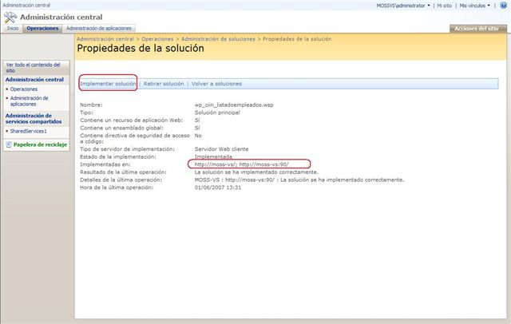](http://geeks.ms/photos/ciin/picture16229.aspx)

Tras comprobar que la feature correspondiente a la web part está activada, ya podemos utilizar la web part en los sitios de MOSS dónde la hayamos implementado (ya sabéis, ***Configuración del sitio -> Características del sitio -> Características de la colección de sitios***).

[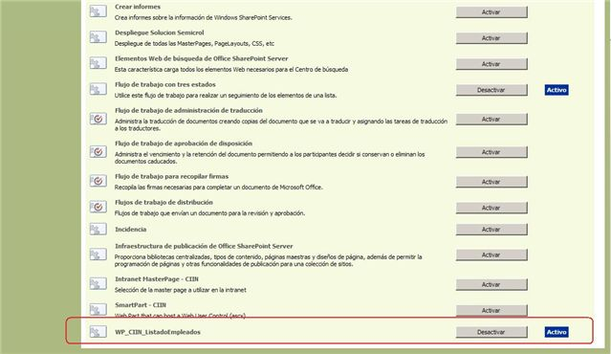](http://geeks.ms/photos/ciin/picture16230.aspx)

## Extensiones de Visual Studio 2005 para SharePoint: Creación de Web Parts

Con las [extensiones de Visual Studio para Windows Sharepoint Services 3.0](http://www.microsoft.com/downloads/details.aspx?FamilyID=19F21E5E-B715-4F0C-B959-8C6DCBDC1057&displaylang=en) es realmente sencillo crear y desplegar Web Parts en sitios WSSv3. Partiendo de un sitio SharePoint básico, los pasos a realizar para crear un web part son los siguientes:

### Creación de la Web Part

Los pasos para la creación de una web part son los siguientes:

▪  Crear un nuevo proyecto de Visual Studio 2005 de tipo Sharepoint Web Part.

[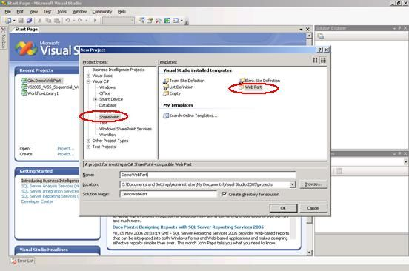](http://geeks.ms/photos/ciin/picture6975.aspx)

Tras pulsar OK, vemos como VS 2005 nos genera automáticamente un archivo WebPart1.cs con la sintaxis necesaria para crear una Wb Part en WSSv3 ( clase, referencias necesarias y archivo de claves para posteriormente firmar el assembly).

[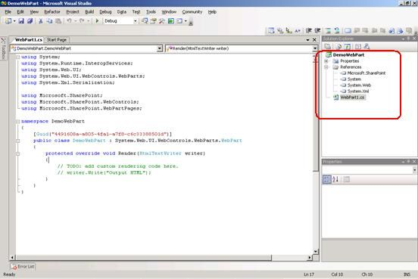](http://geeks.ms/photos/ciin/picture6976.aspx)

▪  El siguiente paso es añadir el contenido de la clase web part. En este caso el código a añadir devuelve los documentos añadidos durante el día actual en las listas de nuestro sitio de WSSv3. Necesitaremos añadir los siguientes espacios de nombres:

o   Para poder utilizar la fecha de sistema de WSSv3 tendremos que añadir a nuestro fichero de clase: ***Microsoft.Sharepoint.Utilities***.

o   ***System.Data***, para acceder a los distintos objetos de datos de .NET.

o   ***System.Web.UI.WebControls***, para acceder a los distintos controles web de .NET.

|  |
| --- |
| using System;  using System.Runtime.InteropServices;  using System.Web.UI;  using System.Web.UI.WebControls.WebParts;  using System.Xml.Serialization;  using Microsoft.SharePoint;  using Microsoft.SharePoint.WebControls;  using Microsoft.SharePoint.WebPartPages;  using Microsoft.SharePoint.Utilities;  using System.Data;  using System.Web.UI.WebControls;   namespace DemoWebPart  {  [Guid("4491608a-a805-4fa1-a7f8-c6c33388501d")]  public class DemoWebPart : System.Web.UI.WebControls.WebParts.WebPart  {  protected override void Render(HtmlTextWriter writer)  {  //Acceso al site de WSSv3  SPSite Site = SPControl.GetContextSite(this.Context);  SPWeb Web=Site.OpenWeb();  //Query para obtener los documentos añadidos hoy a WSSv3  SPSiteDataQuery Query = new SPSiteDataQuery();  //Fecha para comparar  string dtFecha = SPUtility.CreateISO8601DateTimeFromSystemDateTime(DateTime.Today);  //Construimos la query  Query.Query = "<OrderBy><FieldRef Name='ID' /></OrderBy>" +  "<Where><Geq><FieldRef Name='Created' />" +  "<Value Type='DateTime'>" + dtFecha +  "</Value></Geq></Where>";  Query.ViewFields = "<FieldRef Name='Title' />";  Query.Webs = "<Webs Scope='Recursive' />";  //Mostrar la información  DataTable tblTabla = Web.GetSiteData(Query);  DataGrid dgrdGrid = new DataGrid();  dgrdGrid.DataSource = tblTabla;  //Si hay filas en la tabla, llenamos el grid.  if (tblTabla.Rows.Count>0)  {  dgrdGrid.DataSource = tblTabla;  dgrdGrid.DataBind();  //Renderizamos el control en WSSv3  dgrdGrid.RenderControl(writer);  }  else  {  writer.Write("<b> Ningún ítem ha sido añadido en el día de hoy a las listas.</b>");  }  }  }  } |

### Despliegue de la Web Part

Para desplegar la solución basta con hacer el deploy de la solución. Para ello en el explorador de soluciones (**Solution Explorer**) seleccionar la solución, pulsar el botón derecho del ratón, seleccionar **Deploy Solution.**Al hacer el deploy de la solución estamos realizando las siguientes operaciones:

▪  Registro del assembly en la GAC del servidor de WSSv3.

[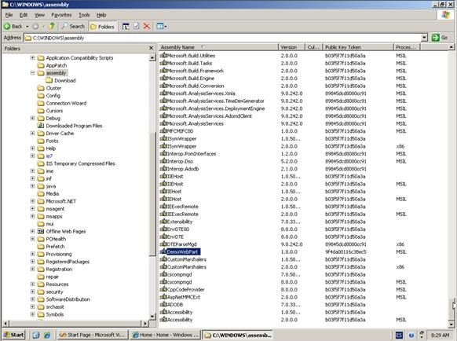](http://geeks.ms/photos/ciin/picture6970.aspx)

▪  Añadir el assembly como control seguro en el archivo web.config de nuestro sitio de WSSv3 (el path es C:\Inetpub\wwwroot\wss\VirtualDirectories\80).

[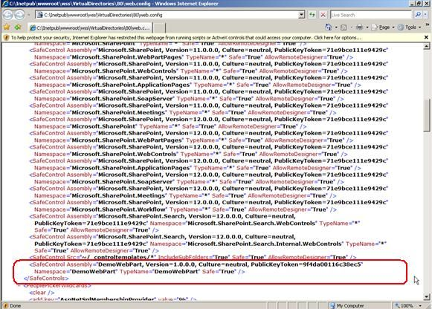](http://geeks.ms/photos/ciin/picture6974.aspx)

▪  Registrar el assemply dentro de la **Solution Management** de la administración central de WSSv3: ***Operations -> Solution Management***.

[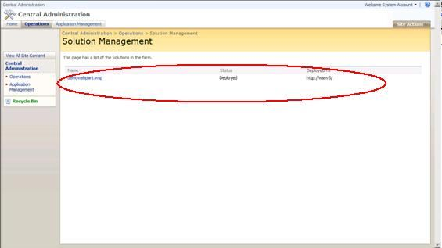](http://geeks.ms/photos/ciin/picture6971.aspx)

▪  Añadir la web part como una feature de WSSv3. Para ver la feature, nos vamos ***Sites Actions –> Site Settings*** y luego bajo la columna  ***Site Collection Administration*** pinchamos en la opción ***Site Collection Features***. En la página que se abre veremos la feature correspondiente a la web part que hemos desarrollado.

[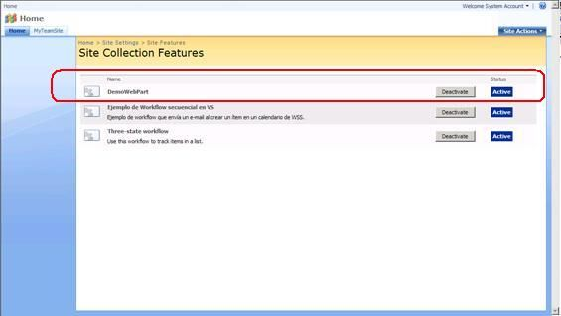](http://geeks.ms/photos/ciin/picture6972.aspx)

▪  Añadir la web part en la galería de web parts de nuestro sitio de WSSv3. Para acceder a la galería los pasos son: ***Site Actions -> Site Settings***  y en la columna ***Galleries*** pinchar sobre webparts. En la siguiente página veremos las webparts instaladas y activadas en nuestros sitio WSSv3.

[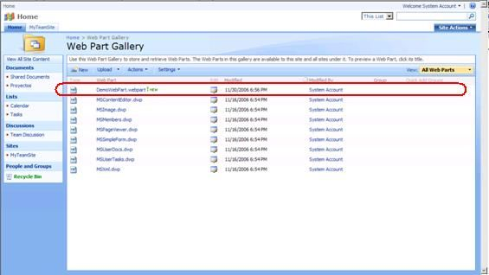](http://geeks.ms/photos/ciin/picture6973.aspx)

▪  Además, en el path de nuestra solución (en la carpeta ***debug***) se generan dos archivos interesantes para poder instalar la web part que hemos creado en cualquier otro sitio de WSSv3:

o   El archivo ***DemoWebPart.wsp*** que contiene la descripción de la web part que hemos creado.

o   El archivo ***setup.bat*** con los comandos necesarios para desplegar la Web Part y que realiza la misma secuencia de operaciones descritas en la operación de deploy desde VS 2005. Este fichero es el que tendremos que abrir para modificar la url del sitio de WSSv3 dónde queremos desplegar la web part.

### Probando la web part

Para probar la web aprt, nos basta con editar nuestro sitio SharePoint para añadir el WebPart a una página. Para ello hay que abrir en la página principal de nuestro sitio WSSv3: [http://localhost](http://localhost/). Una vez abierta la página ir a **Site Actions** y seleccionar **Edit Page**, para entrar en el modo de edición. Una vez en el modo de edición, seleccionar la zona donde se quiere añadir el Web Part, por ejemplo la izquierda (**Left**) y seleccionar el comando **Add a Web Part.** Dentro de la ventana de **Add Web Parts to Left** seleccionar la Web Part que se quiere añadir (DemoWebPart) y pulsar el botón **Add**, con lo que se añade el nuevo Web Part a la página.

[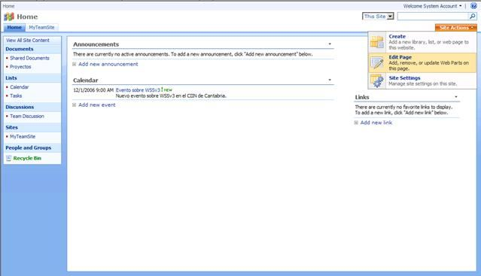](http://geeks.ms/photos/ciin/picture6977.aspx)

[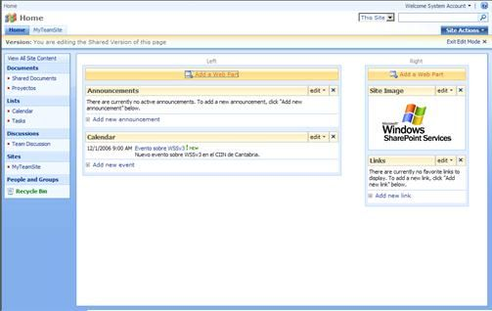](http://geeks.ms/photos/ciin/picture6978.aspx)

[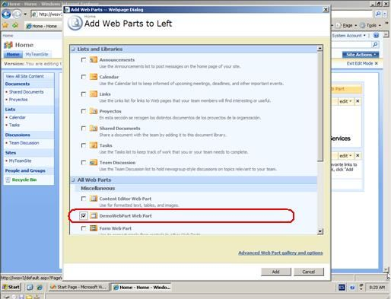](http://geeks.ms/photos/ciin/picture6979.aspx)

[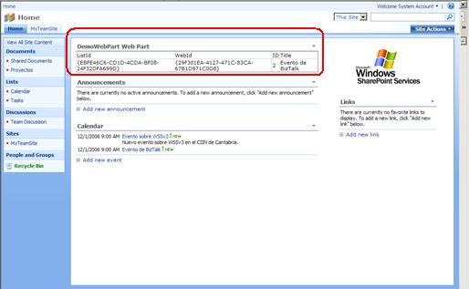](http://geeks.ms/photos/ciin/picture6980.aspx)

Como habéis comprobado, crear y desplegar una Web Part en un sitio WSSv3 es realmente sencillo gracias a las extensiones de VS 2005 para WSSv3. Estas extensiones también nos dan plantillas para definir listas personalizadas, team sites, features, definiciones de sitios o cualquier otro elemento que queramos desplegar (eventos, content types, etc.).

## Flexibilidad de SharePoint: Acceso a datos

WSSv3 no sólo nos da flexibilidad en la definición de workflows, también en otros aspectos como accesos a datos, personalización, despliegue de features,…Así por ejemplo, si queremos mostrar datos de una BD en nuestro sitio WSSv3, tenemos dos posibilidades:

* Mostrarlos de modo estático utilizando controles de ASP.NET 2.0.
* Mostrarlos de manera más dinámica (en cualquier parte de nuestro sitio de WSSv3) a través del uso de web parts.

La idea es la misma que para la creación de workflows, es decir, para mostrar datos de manera estática (en una página de nuestro sitio WSSv3) es suficiente con utilizar [Sharepoint Designer 2007 (SD 2007, Technical Refresh)](http://www.microsoft.com/downloads/Browse.aspx?DisplayLang=es&nr=20&productId=4289AE77-4CBA-4A75-86F3-9FF96F68E491&sortCriteria=date), mientras que para mostrarlos más dinámica (en cualquier página de nuestro sitio) tendremos que crear una webpart de acceso a datos con VS 2005. Los datos los mostraremos para los dos casos en la página principal.

### **Acceso a datos desde SD 2007**

Abrimos nuestro sitio WSSv3 desde SD 2007 y accedemos a la página principal en vista de diseño. En el cuadro de herramientas que nos ofrece SD 2007 podemos encontrar una sección específica de controles ASP.NET 2.0, y dentro de esta una subsección con controles de acceso a datos de una BD, así como para su visualización. En particular, vamos a utilizar los controles SqlDataSource y GridView.

[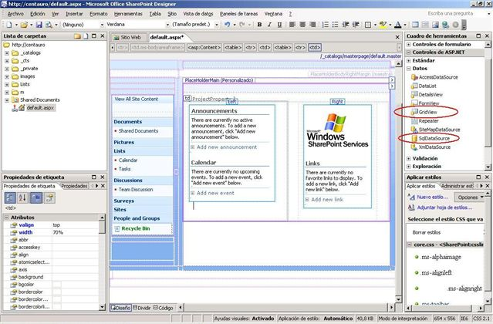](http://geeks.ms/photos/ciin/picture4460.aspx)

Tras añadir estos controles a nuestra página (arrastrándolos desde el menú de controles), tenemos que  configurarlos de manera adecuada. Esta configuración la podemos hace a través de la ventana de propiedades que nos ofrece SD 2007 o bien mediante la ayuda visual disponible en la vista de diseño de los controles. Así, por ejemplo el control SqlDataSoruce lo podemos configurar fácilmente a través del wizard que nos ofrece SD 2007, en el que especificaremos el proveedor de acceso a datos (SQL Server), la base de datos, el modo en que accederemos a la base de datos  (autenticación Windows o SQL), la tabla de la que queremos extraer los datos y finalmente la consulta a realizar.

[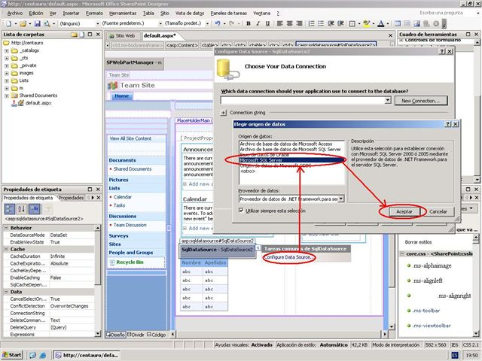](http://geeks.ms/photos/ciin/picture4461.aspx)

[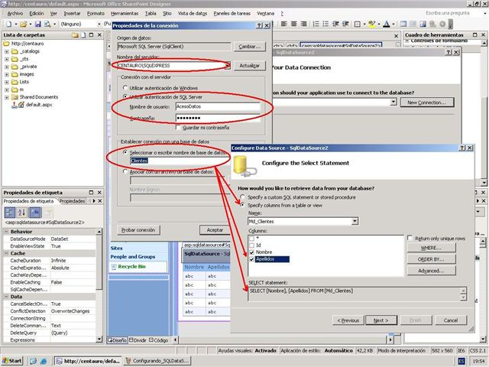](http://geeks.ms/photos/ciin/picture4462.aspx)

El siguiente paso será configurar el control GridView para que tenga el aspecto deseado y que muestre los datos del control de datos (el SqlDataSource anterior) que  indiquemos, de nuevo lo hacemos mediante la ayuda gráfica que nos proporciona SD2007.

[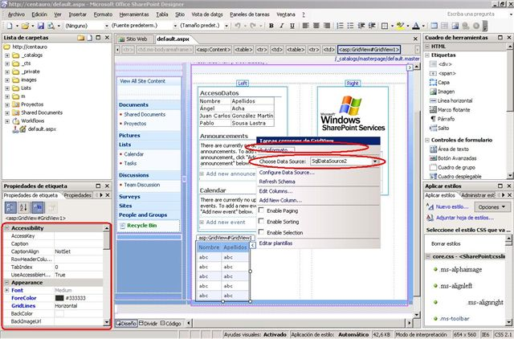](http://geeks.ms/photos/ciin/picture11951.aspx)

Finalmente, si nos vamos a la página principal (después de guardar los cambios) de nuestro sitio de WSSv3, veremos cómo los datos aparecen en la página principal tal y como queríamos de un modo estático.

[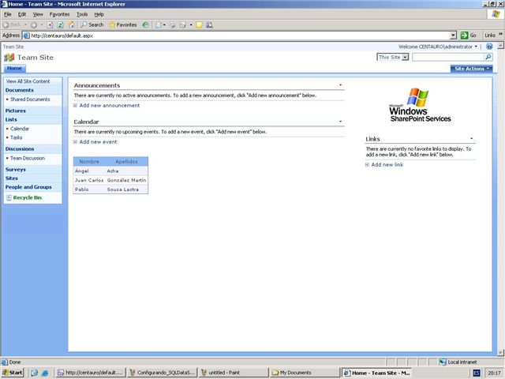](http://geeks.ms/photos/ciin/picture4469.aspx)

### Creación y despliegue de la webpart de acceso a datos con VS 2005

Para crear una web part de acceso a datos, basta con crear un proyecto de tipo ***Class Library*** en VS2005 y seguir los siguientes pasos:

* Añadir las referencias ***System.Web.dll*** y ***Microsoft.Sharepoint.dll*** para poder crear una webpart de ASP.NET y utilizar el modelo de objetos de WSS respectivamente.
* Creamos el ***Data Source*** de acceso a nuestra fuente de datos desde el menú contextual de de VS2005: ***Data -> New Data Source -> Database***. Tras elegir estas opciones, vemos que el wizard de configuración es idéntico al que utilizamos en SD 2007, por lo que los pasos para la creación del ***Data Source*** son los ya indicados.
* Añadimos el siguiente código al archivo de clase de nuestro proyecto de tipo ***Class Library***:

|  |
| --- |
| using System;  using System.Collections.Generic;  using System.Text;  using System.Data;  using System.Web.UI.WebControls;  using System.Web.UI.WebControls.WebParts;  using Microsoft.SharePoint;  using Microsoft.SharePoint.WebControls;  using Microsoft.SharePoint.Utilities;  namespace WebPartAccesoDatos  {      public class AccesoDatos: WebPart      {          protected override void RenderContents(System.Web.UI.HtmlTextWriter writer)          {              ClientesDataSet dsClientes = new ClientesDataSet();              ClientesDataSetTableAdapters.Md\_ClientesTableAdapter Adaptador = new              WebPartAccesoDatos.ClientesDataSetTableAdapters.Md\_ClientesTableAdapter();              Adaptador.Fill(dsClientes.Md\_Clientes);              DataGrid grdClientes = new DataGrid();              grdClientes.DataSource = dsClientes.Md\_Clientes;              if (dsClientes.Md\_Clientes.Rows.Count > 0)              {                  grdClientes.DataSource = dsClientes.Md\_Clientes;                  grdClientes.DataBind();                  grdClientes.RenderControl(writer);              }              else              {                  writer.Write("<b>Ningun item ha sido añadido en el día de hoy a las listas.</b>");              }          }      }  } |

Basicamente lo más importante del código anterior es que nuestra clase hereda de la clase ***System.UI.WebControls.WebParts.WebPart*** y que necesitamos sobreescribir el método ***RenderControls*** para que nuestra webpart se comporte como queremos.

* Firmamos el ensamblado, ya que para poder desplegar la webpart en WSS es condición necesaria.

Una vez que hemos creado el ensamblado con la webpart de acceso a datos, el siguiente paso es desplegarla en nuestro sitio WSS. Los pasos necesarios son los siguientes:

* Registrar el ensamblado resultante en la CAG.
* Editar el archivo ***web.config*** del sitio WSS para añadir el ensamblado creado como un control seguro y añadir en la sección de ***<SafeControls>*** las siguientes líneas (que identifican nuestro ensamblado como un control seguro desplegable en WSSv3):

|  |
| --- |
| <SafeControl Assembly="WebPartAccesoDatos, Version=1.0.0.0, Culture=neutral, PublicKeyToken=03918f13efcac312" Namespace="WebPartAccesoDatos" TypeName="\*" Safe="True" AllowRemoteDesigner="True" /> |

* Exponer para su uso la webpart que acabamos de desplegar. Lo haremos desde ***Sitio de WSS -> Web  Part Gallery -> Add New Web Parts.***

[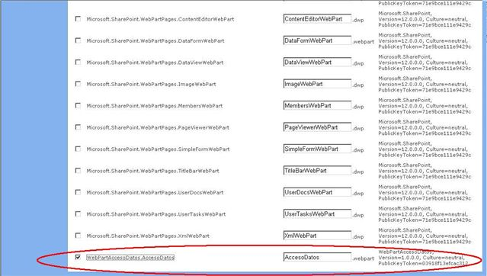](http://geeks.ms/photos/ciin/picture4464.aspx)

[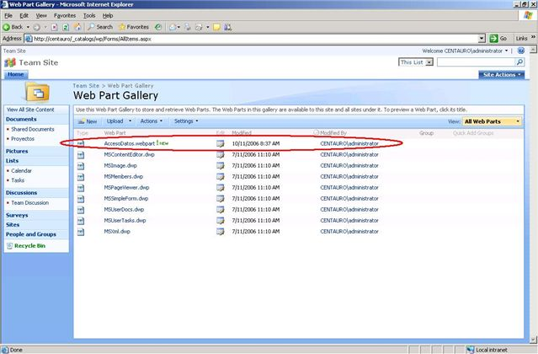](http://geeks.ms/photos/ciin/picture4465.aspx)

El último paso sería utilizar la webpart en nuestro sitio de WSSv3 sin más que añadirla a la página principal desde  la opción de personalización ***Site Actions -> Edit Page*** que nos da WSSv3.

[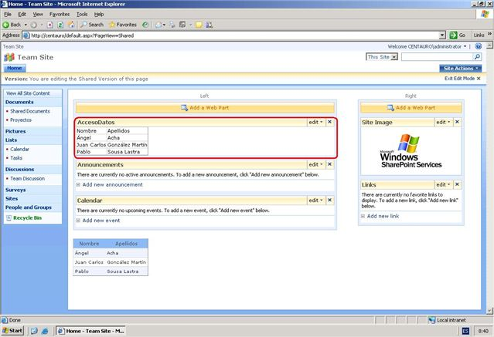](http://geeks.ms/photos/ciin/picture4466.aspx)

[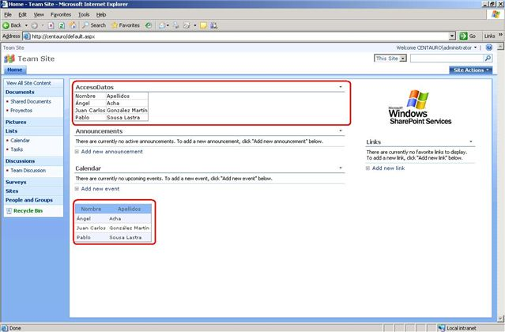](http://geeks.ms/photos/ciin/picture4467.aspx)

Y esto es todo, de nuevo vemos que WSSv3 nos da mucha flexibilidad en cuanto a herramientas y capacidades para realizar accesos a datos, construir workflows o realizar personalizaciones.

## Flexibilidad de SharePoint: Creación de workflows

Una de las novedades (como ya habréis leído, oído, probado,…) de WSSv3 es la posibilidad de crear workflows que nos permitan gestionar contenidos, integrarnos con otras aplicaciones, etc. Para definir estos workflows, tenemos dos herramientas tan distintas como son [Sharepoint Designer 2007 (SD 2007, Technical Refresh)](http://www.microsoft.com/downloads/Browse.aspx?DisplayLang=es&nr=20&productId=4289AE77-4CBA-4A75-86F3-9FF96F68E491&sortCriteria=date) y Visual Studio 2005 (con las extensiones de [Windows Workflow Foundation](http://geeks.ms/blogs/ivan/archive/2006/09/08/Visual-Studio-Extensions-para-.NET-Framework-3.0-RC-1.aspx) y las correspondientes plantillas de definición de workflows para WSS, disponibles con el [starter kit de la beta 2](http://www.microsoft.com/downloads/details.aspx?familyid=5DDF902D-95B1-4640-B9E4-45440DC388D9&displaylang=en)). En este post  os mostraré como podemos crear el mismo workflow con ambas herramientas, y como la forma de definición, modelado y despliegue del mismo son diferentes, pero conducen al mismo resultado. El workflow que crearemos consistirá en enviar un e-mail al responsable de gestionar los eventos del calendario de nuestra organización cada vez que se cree un ítem en él. Empecemos.

### **Creación del workflow con SD 2007**

Tras abrir nuestro sitio WSSv3 con SD 2007, vamos al menú contextual de creación de workflows con lo que se  abrirá un wizard para la definición del workflow. Le damos un nombre a la instancia de workflow, seleccionamos la lista de WSSv3 que nos interese (en este caso Calendar) y marcamos la opción de que nuestro workflow se inicie de modo automático.

[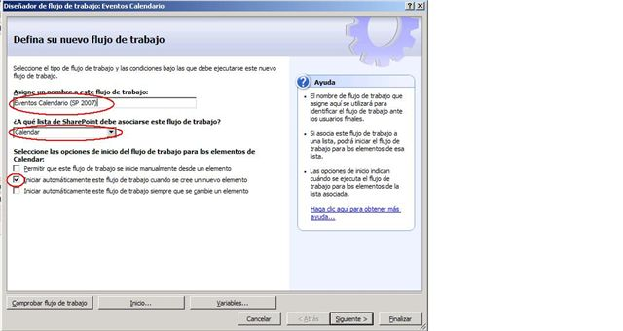](http://geeks.ms/photos/ciin/picture3735.aspx)

Lo siguiente que haremos es configurar que tiene qué hacer nuestro workflow, en este caso enviar un e-mail cada vez que se cree una nueva entrada en el caledario. Como no vamos a definir ninguna condición para el envío del e-mail, lo único que tenemos que hacer es definir una acción (actividad en VS) de envío de e-mail.

[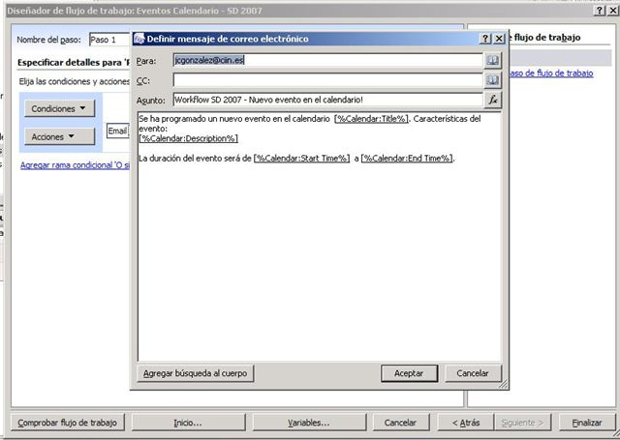](http://geeks.ms/photos/ciin/picture3736.aspx)

Configuramos adecuadamente el e-mail a enviar cuando se cree el ítem en el calendario: destinatario del e-mail, subject, y el cuerpo del e-mail (en el ejemplo he añadido algunos campos del ítem utilizando la opción Añadir Campos de Búsqueda que nos ofrece SD 2007). Una vez configurado el workflow, probamos que funciona correctamente (botón Comprobar flujo de trabajo) y lo desplegamos contra nuestro sitio WSS (botón Finalizar), y ya tendemos vinculado el workflow con la lista Calendar de nuestro sitio.

### **Creación del workflow con VS 2005**

Para crear el workflow anterior en VS 2005 dentro de la sección de C# escogemos de tipo Windows Sharepoint Services, y seleccionamos la plantilla adecuada (Sharepoint Sequential Workflow Library en este caso, puesto que estamos modelando un workflow de tipo secuencial).

[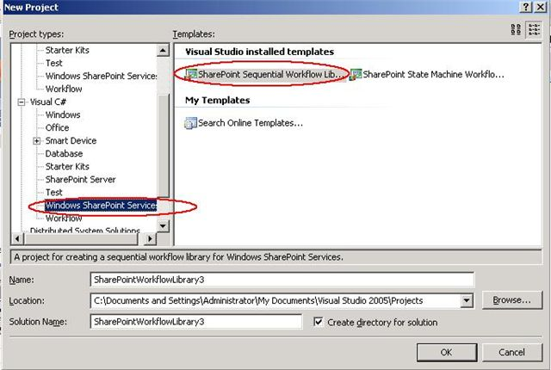](http://geeks.ms/photos/ciin/picture3734.aspx)

Una vez creado el proyecto, abrimos el archivo workflow1.cs que nos permitirá modelar nuestro workflow de manera visual, así como acceder a la vista de código para definir su comportamiento. Al abrir este fichero, vemos que por defecto ya tenemos una actividad agregada, OnWorkflowActivated, que es la actividad de inicio del workflow. Lo siguiente que haremos será añadir la actividad de envío de e-mail sin más que seleccionarla en la toolbox y arrastrarla a la ubicación correcta en la superficie de diseño (debajo la actividad de inicio).

[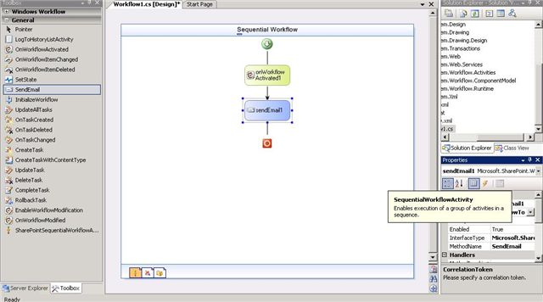](http://geeks.ms/photos/ciin/picture3737.aspx)

La actividad de envío de e-mail la tendremos que configurar para que tenga el mismo CorrelationToken que la actividad de inicio y establecer de esta manera el canal de ejecución del workflow. Además, para esta actividad también configuraremos las propiedades Header y Body (bien en modo visual o en la vista de código) para posteriormente definir el e-mail a enviar. Una vez configurado el workflow en modo diseño, tenemos que definir su comportamiento en la vista de código (a través de los Handlers de cada actividad). Este sería el código de los handlers de las actividades del workflow:

|  |
| --- |
| //Manejador actividad de inicio del workflow.          private void onWorkflowActivated1\_Invoked(object sender, ExternalDataEventArgs e)          {              workflowId = workflowProperties.WorkflowId; //inicializamos el identificador del workflow          }            //Manejador que envía gestiona el envio del e-mail          private void sendEmail1\_MethodInvoking(object sender, EventArgs e)          {              //Variables que contendrán la información a enviar en el e-mail!              string starttime = "";              string endtime = "";              string description = "";              //Elementos de WSSv3              SPSite site = new SPSite("http://localhost");              SPWeb web = site.OpenWeb();              SPList list = web.Lists["Calendar"];              SPListItemCollection listcollection = list.Items;              foreach (SPListItem listitem in listcollection)              {                  if ((string)listitem["Title"] == (string)workflowProperties.Item["Title"])                  {                      for (int i = 0; i < listitem.Fields.Count; i++)                      {                          SPField campo = listitem.FieldsIdea ;                          if (campo.InternalName == "EventDate"                                  || campo.InternalName == "EndDate"                                  || campo.InternalName == "Description")                          {                              if (listitem[campo.InternalName] != null)                              {                                  //Fecha de inicio del evento                                  if (campo.InternalName == "EventDate")                                  {                                      starttime = listitem[campo.InternalName].ToString();                                  }                                  //Fecha de fin del evento                                  if (campo.InternalName == "EndDate")                                  {                                      endtime = listitem[campo.InternalName].ToString();                                  }                                  //Descripción del evento                                  if (campo.InternalName == "Description")                                  {                                      description = listitem[campo.InternalName].ToString();                                  }                              }                          }                      }                  }              }              //Configuramos el e-mail a enviar!              cabecerasEmail.Add("To", "jcgonzalez@ciin.es");              cabecerasEmail.Add("Subject", "Nuevo evento en el calendario!");              cabecerasEmail.Add("From", workflowProperties.OriginatorEmail);              cuerpoEmail = "Se ha programado un nuevo evento en el calendario:  " + workflowProperties.Item["Title"] +                                 ". Características del evento: <br>" + description + "<br>" +                                 "La duración del evento será de " + starttime + " a " + endtime + ".";            } |

Lo siguiente que tenemos que hacer es compilar nuestro assembly, firmarlo (puesto que para poder desplegarlo en WSS es condición indispensable) y ya estamos listos para desplegarlo  (lo haremos como una feature, que es la opción que nos da por defecto VS 2005) en el sitio de WSSv3, para ello tenemos que realizar los siguientes pasos:

* Configurar el fichero de feature adecuadamente (tiene que referenciar al fichero de manifiesto del workflow).
* Configurar el fichero de manifiesto, siendo la sección más importante la siguiente:

|  |
| --- |
| <Workflow         Name="Ejemplo de Workflow secuencial"         Description="Ejemplo de workflow que crea una tarea de revisión."         Id="FE543FCF-DCB3-41b5-BA88-4C783C6C0B43"         CodeBesideClass="VS2005\_WSS\_Sequential\_Workflow.Workflow1"         CodeBesideAssembly="VS2005\_WSS\_Sequential\_Workflow, Version=3.0.0.0, Culture=neutral, PublicKeyToken=67c7fb61eb566506">      <Categories/> |

* Configurar adecuadamente el archivo de instalación de la feature para que registre el assembly en la caché del servidor de WSSv3, instale la feature y la active.

Si todo ha ido bien, tendremos disponible nuestro workflow en el sitio de WSSv3. Para comprobarlo, vamos a asociar el workflow a la lista de tipo calendario (a través de List Settings -> Workflows Settings) de WSS.

[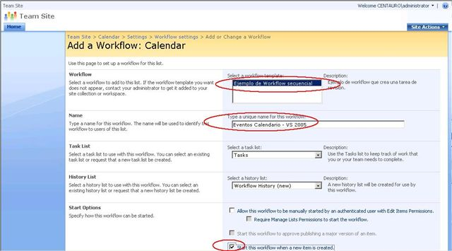](http://geeks.ms/photos/ciin/picture3738.aspx)

Una vez creada la instancia del workflow, veremos como en la lista Calendar tenemos dos workfows disponibles.

[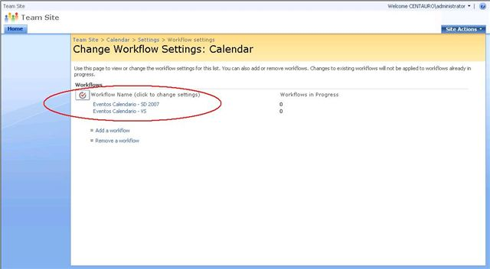](http://geeks.ms/photos/ciin/picture3739.aspx)

### **Probando los workflows**

Para probar los workflows, basta con que creemos un nuevo elemento en el calendario y comprobemos que nos llegan dos e-mails avisándonos de que tenemos un nuevo evento en el mismo.

[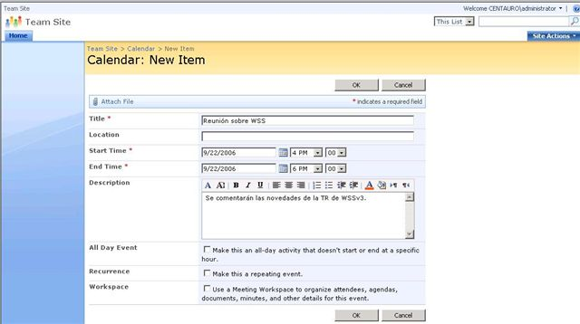](http://geeks.ms/photos/ciin/picture3740.aspx)

[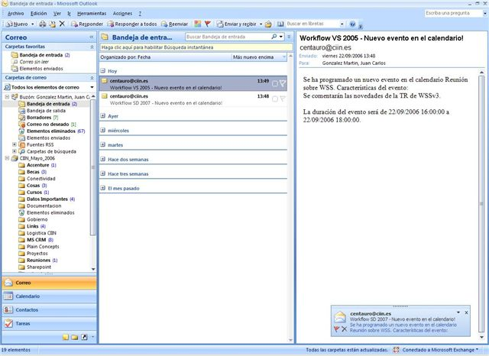](http://geeks.ms/photos/ciin/picture3741.aspx)

Finalmente, para cerrar el post os pongo una comparativa de las implicaciones de modelar workflows con SD 2007 o VS 2005.

|  |  |
| --- | --- |
| **Worflows diseñados con el Diseñador VS 2005** | **Workflows diseñados con SD 2007** |
| Se pueden escribir workflows para WSS o MOSS. | Se pueden escribir workflows para WSS o MOSS. |
| Los archivos de código permiten escribir código customizado para modelar procesos de negocio. | El fichero de reglas de workflow encapsula los procesos de negocio. |
| Se pueden asociar a múltiples sitios y listas. | Sólo se pueden asociar a una única lista en tiempo de diseño. |
| Los distintos ficheros que componen el workflow se compilan en un assembly. | Los distintos ficheros que componen el workflow se almacenan sin compilar en una librería de documentos específica de WSS. |
| El workflow (template) ha de estar asociado con cada lista o elemento en que debe estar disponible. | La asociación se da en el momento en que se crea el workflow en una cierta lista. |
| Se puede usar cualquier tipo de formulario: ASPX o InfoPath. | Solo se pueden utilizar formularios de tipo ASPX. |
| Worflows diseñados con el Diseñador VS 2005 | Workflows diseñados con Sharepoint Designer 2007 |
| Se pueden incluir modificaciones en el workflow | No permite incluir modificaciones en el workflow. |
| Se puede crear actividades customizadas. | Sólo se pueden usar las actividades disponibles |
| El assembly y definición del workflow se empaquetan como una feature de WSS, y luego se despliegan en el sitio (manual). | El despliegue es realizado de forma automática. |
| Se puede usar un formulario de inicialización para recoger información del usuario cuando se arranca el workflow. | Se puede usar un formulario de inicialización para recoger información del usuario cuando se arranca el workflow. |
| Se pueden usar formularios customizados para interactuar con tareas de WSS. | Se pueden usar formularios customizados para interactuar con tareas de WSS. |
| Disponible debugging de VS. | No es posible el modo debugging. |
| Se pueden crear workflows secuenciales y de máquina de estados. | Sólo se pueden crear workflows de tipo secuencial. |

# Administración e IT

## ¿Qué versión de SharePoint tiene nuestro servidor?

En diversos despliegues de desarrollos en SharePoint, como puede ser a través de una copia de seguridad de nuestro entorno y una restauración en uno nuevo, tenemos que tener cuidado que versión de servidor de SharePoint es la que tenemos instalada, ya que si no tienen la misma en los dos entornos en los que estamos trabajando no nos va a funcionar el despliegue.

Para poder comprobarlo aquí tenemos una tabla en la que nos muestra las diferentes versiones de SharePoint que tenemos una vez que hemos instalado la RTM del producto y los siguiente Service Pack y hotfix:

|  |  |  |
| --- | --- | --- |
| **Service Pack / Hotfix Version** | WSS V3.0 | MOSS 2007 |
| [Infrastructure Update](http://blogs.msdn.com/sharepoint/archive/2008/07/15/announcing-availability-of-infrastructure-updates.aspx) ([KB951695](http://support.microsoft.com/kb/951695) & [KB951297](http://support.microsoft.com/kb/951297)) | 12.0.0.6318 | 12.0.0.6318 |
| Post-SP1 hotfix ([KB953137](http://support.microsoft.com/kb/953137) & [KB953138](http://support.microsoft.com/kb/953138)) | 12.0.0.6316.500 | 12.0.0.6316.500 |
| Post-SP1 hotfix ([KB952698](http://support.microsoft.com/kb/952698/) & [KB952704](http://support.microsoft.com/kb/952704/)) | 12.0.0.6315 | 12.0.0.6315 |
| Post-SP1 hotfix ([KB948945](http://blogs.technet.com/denish/archive/2008/03/12/blackout-hotfixes-rollups-for-moss-and-wss-3-0-available.aspx)) | 12.0.0.6303 | 12.0.0.6303 |
| Post-SP1 hotfix ([KB941274](http://blogs.technet.com/denish/archive/2008/02/12/post-sp1-rollup-hotfix-has-been-released.aspx)) | 12.0.0.6301 | 12.0.0.6301 |
| Post-SP1 hotfix ([KB941422](http://blogs.technet.com/denish/archive/2008/02/12/post-sp1-rollup-hotfix-has-been-released.aspx)) | 12.0.0.6300 | 12.0.0.6300 |
| Service Pack 1 | 12.0.0.6219 | 12.0.0.6219 |
| Release To Manufacturing (RTM) | 12.0.0.4518 | 12.0.0.4518 |

Para saber que versión de SharePoint es la que tenemos instalada en nuestro entorno, tenemos que ir a la pestaña de 'Operaciones' dentro de la Administración Central de SharePoint y pulsar sobre la opción 'Servidores en la granja' dentro del menú 'Topología y Servicios':

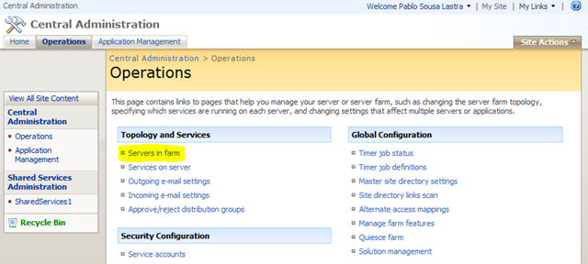

Y en la pantalla que nos aparece ya podemos ver que versión es la que esta corriendo nuestro servidor:

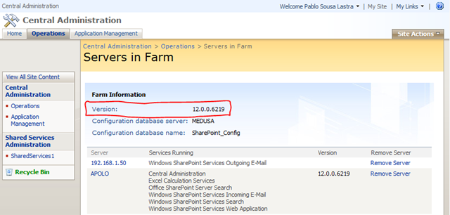

## Backup de datos y configuración en SharePoint

Cómo sabéis, una de las características clave de la plataforma SharePoint es que permite almacenar información de naturaleza diversa y esencial a la vez para el funcionamiento de una organización. En este sentido, es importante mantener un backup completo y actualizado de los datos de negocio y de configuración de las soluciones SharePoint para asegurar su disponibilidad. Este backup podrá ser restaurado posteriormente en un nuevo servidor. MOSS proporciona herramientas nativas para realizar y configurar backups desde la administración central de SharePoint o bien utilizando la utilidad de comandos stsadm. Empecemos.

### Backup desde la Administración Central de SharePoint

Las opciones de Backup & Restore de SharePoint están disponibles en la página Operations de la Administración Central de SharePoint:

* La funcionalidad de Backup & Restore están disponibles en la sección Backup and Restore de la página Operations.

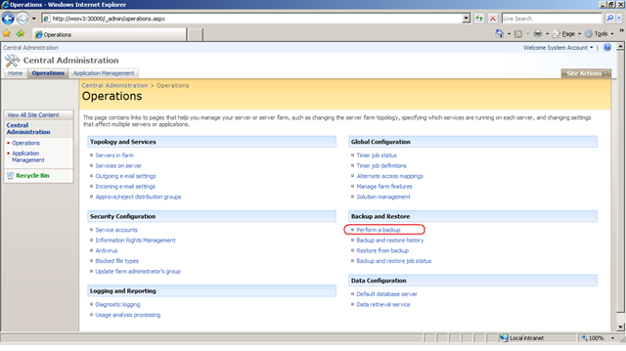

* Se puede realizar el backup de la granja completa o de ciertos elementos de la granja como una BD de contenidos o una colección de sitios. En el caso de que seleccionemos la granja entera, estamos haciendo el back up del entorno completo de MOSS: BD's de contenidos, archivos de configuración, Shared Services Providers y los índices de búsqueda.
* Por lo tanto, tenemos las siguientes posibilidades de realizar un backup en SharePoint:
  + *Granja*, permite realizar el backup de los contenidos y datos de configuraicón de la granja completa.
  + *Web Application*, permite realizar el backup de una web application de SharePoint.
  + *SharePoint\_Admin\_Content*, permite realizar el backup de la BD de contenidos de la Administración Central de SharePoint.
  + *Shared Services Provider*, permite realizar el backup de la BD y de las settings de configuración de los Shared Services Provider, incluyendo los índices de búsqueda.
  + *BD de contenidos*, permite realizar el backup de una BD de contenidos específica de una cierta web application.
  + *Global Search Settings*, que permite realizar el backup de todas las settings de búsqueda para la granja.
  + *Windows SharePoint Services Help Search*, que permite realizar el backup de instancias de búsqueda para *Windows SharePoint Services Help Search*.

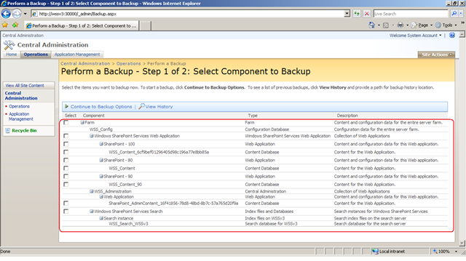

* Por lo tanto, para realizar el backup basta con seleccionar el ítem para el que que queremos realizar el backup.

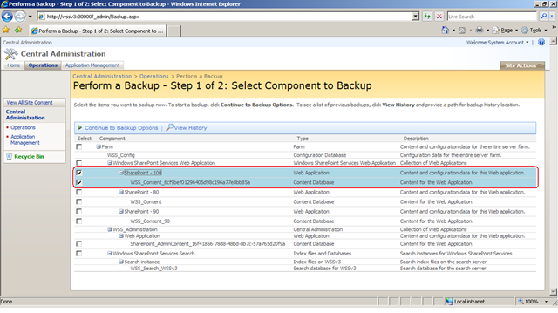

* Pulsar la opción *Continue to Backup Options*.
* Especificar el tipo de backup (Full o Diferential) y el path dónde se almacenará el backup. Hay que asegurase que el path dónde se almacenará el backup está configurada de manera adecuada en cuanto a la seguridad de acceso.

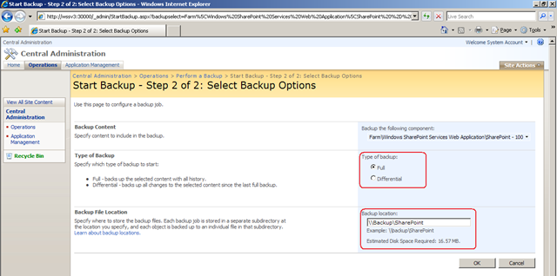

* Pulsamos el botón OK.
* Si todo ha ido bien, en la página de estado de realización del back veremos que este se ha realizado de manera correcta.

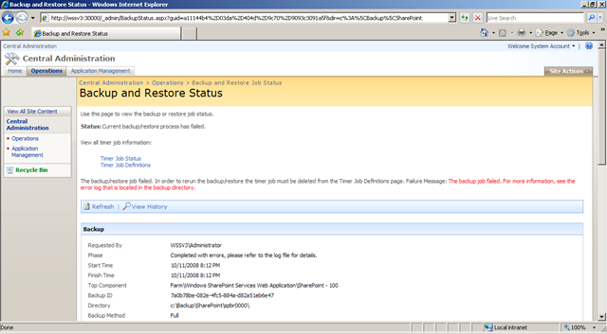

* Comprobamos que el backup se ha escrito en disco:

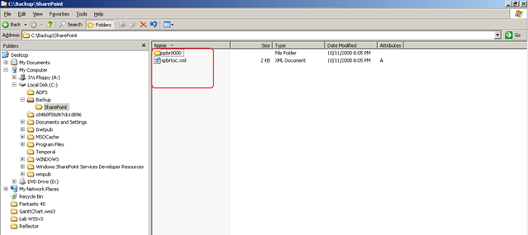

### Backup desde la línea de comandos

Podemos usar la utilidad de comandos stsadm para ejecutar operaciones de backup & restore. Podemos usar esta utilidad para crear nuestras propias planificaciones de backups. En concreto, podemos consultar las opciones de backup a través de ***stsadm -help backup***. La sintaxis simple de este comando ***stsadm -o backup****.* Si queremos realizar el backup de una colección de sitios o bien un backup total:

|  |
| --- |
| Para realizar el backup de una colección de sitios:  stsadm.exe –o backup  -url <url>  -filename <filename>  [-overwrite]    Para un backup completo:  stsadm.exe –o backup  -directory <UNC path>  -backupmethod <full | differential>  [-item <created path from tree>]  [-percentage <integer between 1 and 100>]  [-backupthreads <integer between 1 and 100>]  [-showtree]  [-quiet] |

## MOSS Shared Services Providers: Single Sign-On

Como sabéis, uno de los elementos fundamentales de [Microsoft Office SharePoint Server 2007 (MOSS)](http://office.microsoft.com/sharepointserver) es la capa de servicios compartidos o [Shared Services Providers](http://technet2.microsoft.com/Office/en-us/library/80a650f6-c4e9-48f2-86ff-96121fcdae3b1033.mspx?mfr=true) (SSP) que aportan un conjunto de servicios que son compartidos en una granja de SharePoint. Siete son los servicios compartidos de MOSS:

* El catálogo de datos empresariales o BDC.
* Las búsquedas.
* Las audiencias.
* Los perfiles de usuario.
* Servicios de excel.
* Informes de uso.
* El servicio de Single Sign-On.

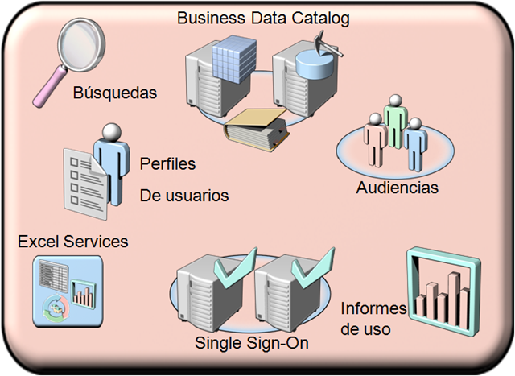

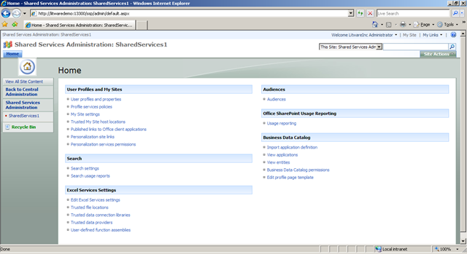

En este post os voy a hablar sobre el servicio de Single Sign-On (SSO) en MOSS. Este servicio es implementado como un SSP para la granja completa de SharePoint. SSO emerge como un mecanismo de autenticación alternativo para soluciones MOSS, siendo MOSS además el encargado de pasar las credenciales alternativas a otras aplicaciones de una cierta organización. De esta manera, se evita que el usuario tenga que volver a introducir las credenciales en cada sistema. SSO almacena y mapea las credenciales de cada aplicación en una base de datos de SSO, y las devuelve a medida que un usuario accede a cada aplicación desde la solución MOSS.

Los escenarios más típicos de uso de SSO en MOSS son la integración con aplicaciones BDC y aplicaciones de línea de negocio (LOB) que necesitan que se especifiquen diferentes credenciales desde el portal.

Finalmente, comentaros que antes de MOSS y de BizTalk Server 2006 (BTS 2006), no teníamos una única versión de SSO, sino que cada plataforma tenía implementado su propio servicio. Esta situación cambió con la llegada de MOSS y BTS 2006 puesto que usan el  mismo servicio de SSO, y por lo tanto son completamente compatibles por lo que sólo es necesario realizar el mapeado de credenciales una única vez aunque tengamos MOSS y BTS 2006 en nuestra infraestructura.

Más información sobre la configuración del servicio de SSO en MOSS:

* [Configure single sign-on (Office SharePoint Server).](http://technet.microsoft.com/en-us/library/cc262932.aspx)
* [Using the Business Data Catalog with *Single Sign-On.*](http://www.sharepointblogs.com/michael/archive/2007/07/30/using-the-business-data-catalog-with-single-sign-on.aspx)
* [Recopilatorio de enlaces sobre SSO en MOSS.](http://www.decatec.it/blogs/2007/05/16/MOSS+SSO+Single+Sign+On.aspx)
* [Implementing single sign-on (SSO) with MOSS 2007](http://mcse-blogs.com/msdn/implementing-single-sign-on-sso-with-moss-2007.html).

## Self-Service Site Management

La plataforma SharePoint por defecto se caracteriza por un modelo de administración centralizada para el control y gestión de los distintos sitios de alto nivel (top-level) de una organización. Ahora bien, SharePoint es lo suficientemente flexible como para proporcionar opciones de gestión distribuida. Empecemos.

***Self-Service Site Manamenet***

Esta característica permite a los usuarios crear y gestionar sitios top-level sin necesidad de recurrir a un administrador IT. Esto se consigue habilitando la opción ***Self-Service Site Management*** a nivel de aplicación web, de manera que los usuarios pueden crear sus propios sitios top-level bajo un cierto path. El path por defecto es /sites/, aunque se pueden crear otros paths según se necesite. El proceso para habilitar el Self-Service Site Management es el siguiente:

* Nos vamos a la pestaña Application Management en la SharePoint 3.0 Central Administration.

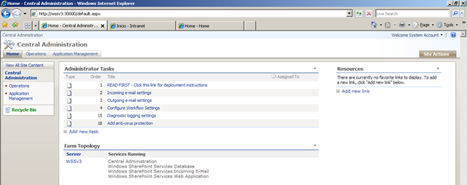

* En la sección Application Security hacemos click sobre Self-Service Site Management.

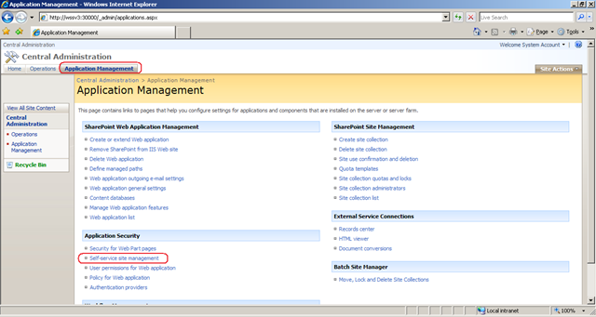

* Hacemos clic sobre la opción Enable Self-Service Site Creation.
* Marcamos el check Require Secondary Contact.
* Pulsamos OK.

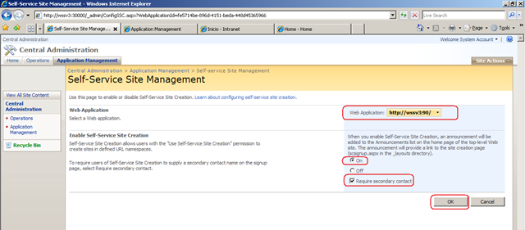

Una vez que hemos habilitado el Self-Service Site Creation, aparece un anuncio en la lista de anuncios de la página principal del sitio top-level.

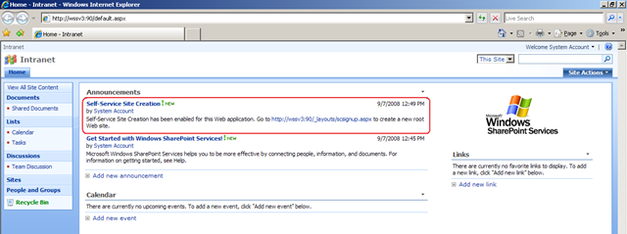

Este anuncio es un enlace a la página de creación de sitios. Únicamente los miembros del sitio con permisos de creación del sitio pueden seguir este enlace. Como vemos:

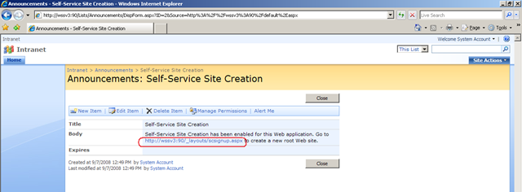

* Se abre la página de creación del sitio top level.
* El sitio a crear aparecerá bajo /sites/.
* Tenemos que añadir al menos un administrador adicional para la colección de sitios.

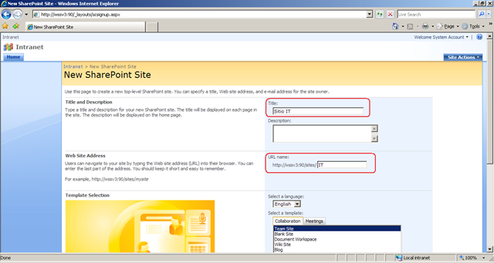

Sin más, tras pulsar Create:

* Aparece la página de configuración de los grupos de usuarios que por defecto va a tener el nuevo site collection.

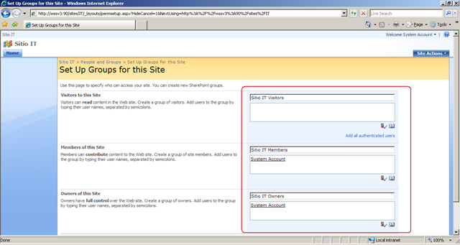

* Al cabo de unos segundos tendremos el nuevo Site Collection creado sin necesidad de recurrir a un administrador.

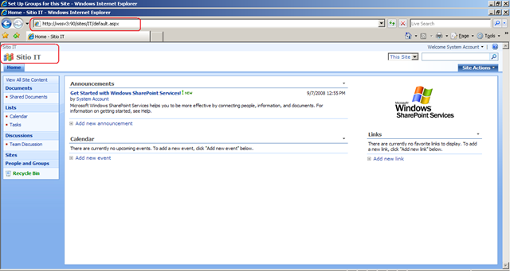

## Uso de una plantilla de sitio para crear un site collection

Una de las posibilidades que ofrece la plataforma SharePoint para hacer backup & restore de sitios son las plantillas de sitio. Están son unos archivos .stp que contienen la estructura de un sitio y su subsitio, incluyendo listas, bibliotecas, etc... e incluso contenidos si así se ha especificado. Para crear una plantilla de sitio hay que seguir el siguiente proceso:

* Nos vamos a la configuración del sitio.

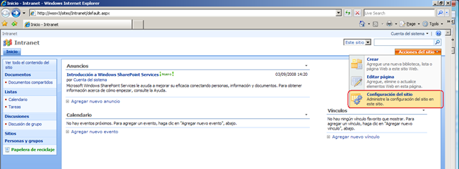

* Pulsamos la opción *Guardar sitio como plantilla*.

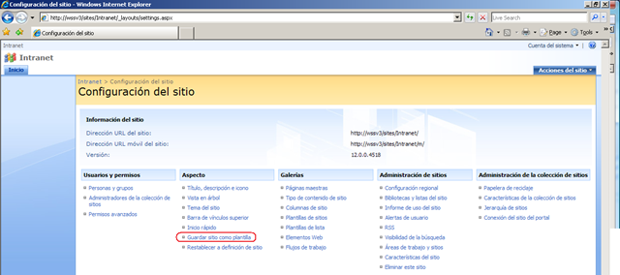

* Especificamos el nombre del archivo .stp y el nombre de la plantilla:

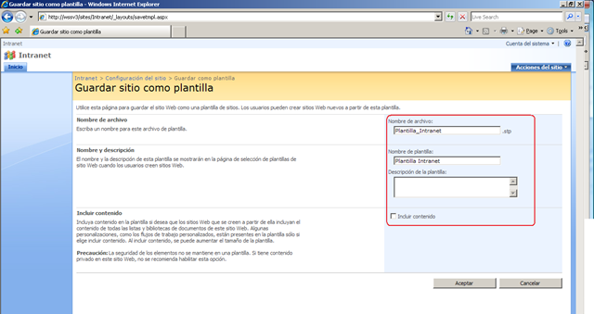

* Si la plantilla se guarda correctamente, aparecerá una pantalla desde la que podremos ir a la *Galería de plantillas* del sitio:

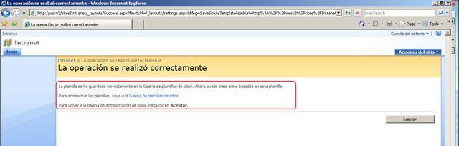

* Accedemos a la galería de plantillas de sitios, y hacemos doble clic sobre la plantilla que nos interese.

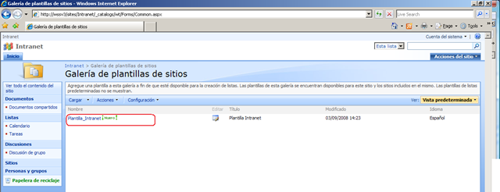

* Guardamos la plantilla en el frontal web de nuestro servidor de SharePoint.

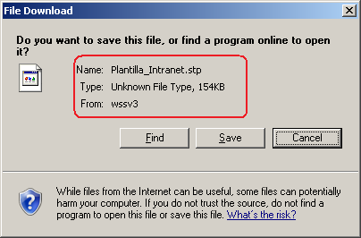

De esta forma, la plantilla aparece disponible en la galería de plantillas de sitio y la podemos utilizar para crear nuevos subsitios. Ahora bien, ¿es posible utilizar estas plantillas de sitio para crear Sitec Collections de SharePoint? La respuesta es que sí, y [los pasos para hacer disponible esta plantilla en la creación de Site Collections de SharePoint (WSS 3.0 & MOSS) son los siguientes](http://www.sharepointblogs.com/llowevad/archive/2008/04/21/using-a-site-template-stp-file-to-create-a-site-collection.aspx):

* Guardar la plantilla en el directorio local de instalación de SharePoint. En mi caso, la he guardado directamente en el propio directorio dónde reside la utilidad stsadm:

C:\Program Files\Common Files\Microsoft Shared\web server extensions\12\BIN

* Abrimos la interfaz de comandos y nos vamos al directorio dónde está la utilidad stsadm.
* Especificamos el siguiente comando: STSADM -o AddTemplate  -filename "Nombre Plantilla.stp" -title "Nombre Plantilla" (Podéis consultar la ayuda de esta opción medainte STSADM -Help AddTemplate).

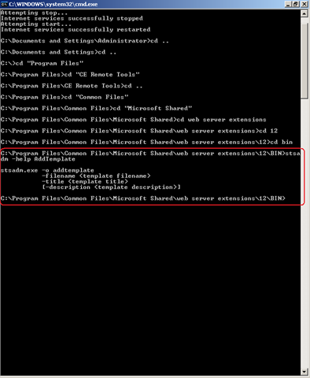

* Ejecutamos la opción de stsadm comentada:

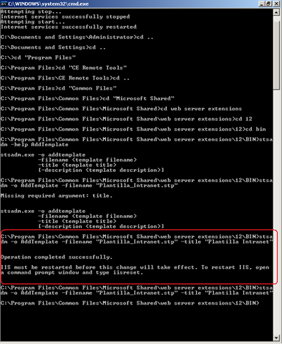

* Hacemos iisreset.

Una vez añadida la plantilla, verificamos que aparece como disponible para crear nuevos Site Collections.

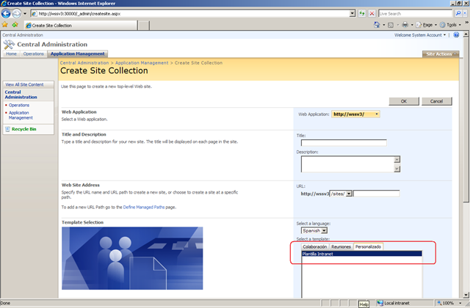

## Modificación del tamaño de las plantillas de sitios en SharePoint

Una de las limitaciones que por defecto tiene SharePoint es el tamaño máximo de las Site Templates, que tiene puesto el límite en 10 MB, y si estás trabajando en un sitio, subiendo imágenes, modificando las master page, almacenando información, ...y después lo quieres mover a otro sitio guardándolo como plantilla da el siguiente error:

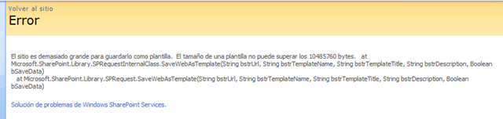

Para evitar esto y poder modificar el tamaño máximo de las Site Templates, tenemos que ejecutar el comando stsadm.exe con los siguientes parámetros:

***stsadm -o setproperty -propertyname max-template-document-size -propertyvalue size\_in\_bytes***

Y sustituir el valor size\_in\_bytes por el tamaño que queramos que tengan las plantillas en bytes, y que no podrá superar los 500 Mg (524288000 bytes).

## SharePoint y SQL Server 2008

[SharePoint (WSS 3.0 & MOSS) soporta SQL Server 2008](http://blogs.msdn.com/sharepoint/archive/2008/08/15/sql-server-2008-support-for-sharepoint-products-and-technologies.aspx). Un punto importante es que el soporte oficial lo tenemos con WSS 3.0 SP1 y MOSS SP1. La información actualizada de este soporte está en los siguientes enlaces:

* Windows SharePoint Service 3.0: <http://technet.microsoft.com/en-us/library/cc288751.aspx>
* Office SharePoint Server 2007: <http://technet.microsoft.com/en-us/library/cc262485.aspx>

Tal y como se comenta en el blog del equipo de SharePoint, algunos de los principales beneficios que SQL Server 2008 aporta a la plataforma SharePoint son los siguientes:

* Gestión mejorada a través de de la administración basada en políticas y la comprensión de backups:<http://technet.microsoft.com/en-us/library/cc645579(SQL.100).aspx>.
* Alta disponibilidad a través de las mejoras en el mirroring de SQL Server: <http://technet.microsoft.com/en-us/library/cc645581(SQL.100).aspx>.
* Seguridad de los datos mejorada a través de las nuevas capacidades de encriptación que vienen con SQL Server 2008 (en concreto el Transparent Data Encryption o DTE): <http://technet.microsoft.com/en-us/library/cc645578(SQL.100).aspx>.

## SharePoint Adminsitration Toolkit

El [SharePoint Monitoring Toolkit](http://www.bloggix.com/blogs/microsoft/archive/2008/08/02/sharepoint-monitoring-toolkit.aspx) esacelarador que proporciona un conjunto de packs de [System Center Operations Manager 2007](http://www.microsoft.com/systemcenter/operationsmanager/en/us/default.aspx) para WSS 3.0 y MOSS, así como la documentación asociada. Este acelerador está pensado para facilitar la gestión de entornos SharePoint de distintos tamaños (granjas pequeñas, medianas, grandes o muy grandes) a través de dos grupos de packs:

* Windows®SharePoint Services 3.0 Management Pack.
* Microsoft Office SharePoint Server 2007 Management Pack.

Estos packs permiten monitorizar el estado de los componentes de un entorno de SharePoint que tienen que ver con el rendimiento y la disponibilidad. La idea es que cuando se produce una situación que pueda degradar el rendimiento, se detecta la misma, se alerta al administrador y se facilita un diagnóstico, así como las acciones correctivas a realizar. El pack monitoriza los siguientes elementos:

* WindowsSharePoint Services 3.0 related services (Timer, Tracing and Search).
* Windows SharePoint Services 3.0 related Events.
* Web server applications such as Internet Information Services (IIS).
* IIS-related Events.
* Microsoft SQL Server® database-related events.
* WSS Server performance.

Entre las mejoras incluidas en esta versión de los packs para System Center Operations Manager 2007 tenemos:

* Extended rules.
* New and improved reports.
* Additional actions.
* New views.
* Elimination of backward compatibility dependencies.
* Increased reliability.
* Noise reduction through tuning and event suppression.
* Thoroughly tested compatibility of management packs with:
  + SystemCenter Operations Manager 2007.
  + System Center Essentials.
  + Microsoft Office SharePoint Server 2007 SP1.

Podéis descargaros el SharePoint Monitoring Toolkit de [este enlace](http://www.microsoft.com/downloads/details.aspx?FamilyID=E4600FD9-F53D-4DED-88BF-6BB1932794F9&displaylang=en).

## Instalación del SharePoint Administration Toolkit

Como hemos comentado, cuando se habla de administrar la plataforma SharePoint, tenemos varias posibilidades:

* La más intuitiva, a través de la SharePoint 3.0 Central Administration desde la que podremos configurar y modificar elementos claves de nuestra instalación de SharePoint (WSS 3.0 & MOSS).
* A través de la interfaz de comandos y utilizando la herramienta stsadm.
* Extender las dos opciones anteriores.
* Aprovechar la riqueza del modelo de objetos de administración de SharePoint para construir nuestras propias aplicaciones de administración de SharePoint.

En esta ocasión vamos a ver cómo podemos extender la SharePoint 3.0 Central Administration y la utilidad stsadm a partir del [SharePoint Administration Toolkit](http://www.microsoft.com/Downloads/details.aspx?familyid=263CD480-F6EB-4FA3-9F2E-2D47618505F2&displaylang=en). Tal y como hemos visto, se trata de un paquete de funcionalidades a nivel de administración que apareció durante el mes de abril de este año y que está pensado para ayudar a administrar y gestionar WSS 3.0 & MOSS.

### La instalación

El proceso de instalación de este Toolkit es realmente sencillo puesto que se compone únicamente de dos pasos:

* La típica aceptación de las condiciones bajos las que se licencia.

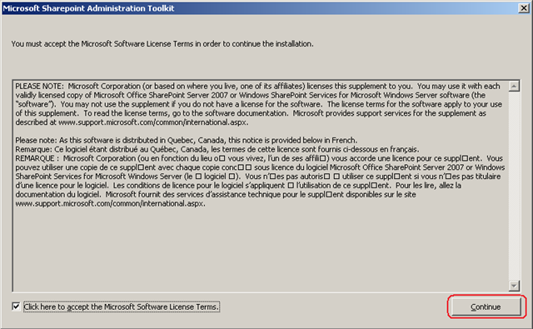

* Una pantalla de línea de comandos en la que podemos ver cómo se van instalando los archivos de aplicación que componen el toolkit.

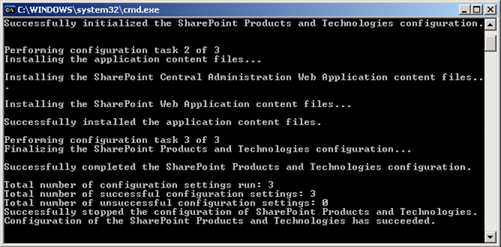

Si revisamos el directorio de instalación de SharePoint (WSS 3.0 o MOSS), podremos comprobar que aparece una nueva feature denominada BatchSiteManagerLinks y que es la que añade la instalación del Toolkit.

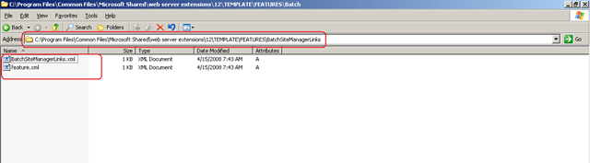

Tras instalar el Toolkit, tendremos que tanto [la SharePoint 3.0 Central Administration como la utilidad stsadm han sido extendidas con nuevas funcionalidades](http://blogs.msdn.com/sharepoint/archive/2008/04/30/announcing-the-first-release-of-the-microsoft-sharepoint-administration-toolkit.aspx):

* Desde la administración central de SharePoint y en la sección Applications aparece una nueva sección de funcionalidad denominada Batch Site Manager podremos realizar operaciones a gran escala en colecciones de sitios como **mover, bloquear y eliminar colecciones de sitios.**

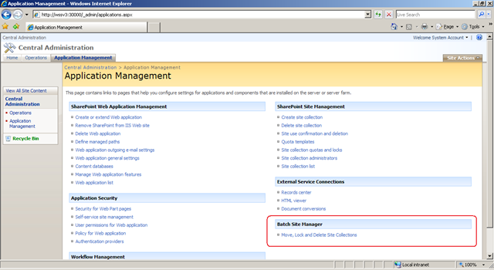

* En el caso de la utilidad stsadm dispondremos de una nueva opción que facilita la actualización de los correos de alertas de SharePoint ante cambios en el nombre de la url: **updatealert.**

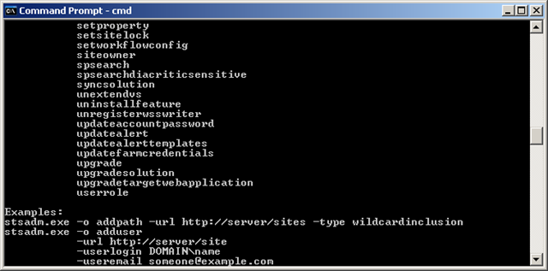

### Probando las opciones de la sección Batch Site Manager

Lo siguiente que vamos a hacer es probar la funcionalidad de realizar operaciones a gran escala con colecciones de sitio. Por ejemplo, vamos a ver como podemos mover colecciones de sitios. Esta operación nos permitirá mover colecciones de sitios entre bases de datos asociadas a la misma web application (esta limitación es importante). Los pasos para definir la operación Move son los siguientes:

* Lo primero que tendremos que hacer en la página que se abre es especificar la web application que contiene la colección o colecciones de sitios sobre las que operaremos.

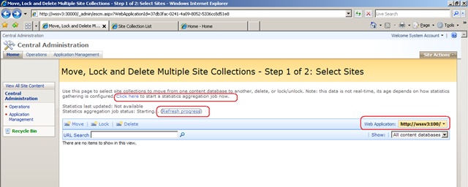

* Para poder visualizar las colecciones de sitios de la web application necesitamos iniciar un job encargado de agregarlos.
* Para comprobar el estado de ejecución del job, pulsamos sobre Refresh progress. En mi caso, se habrá agregado una única colección de sitios. Para cada colección de sitios vemos que se visualiza cuál es su BD de contenidos, el espacio que ocupa, el número de Hits, la última modificación y el Lock Status.

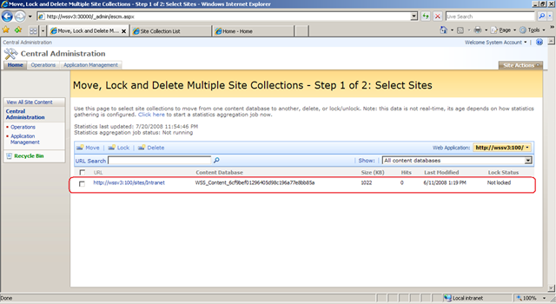

* Para probar la opción movimiento de colecciones de sitios, simplemente seleccionamos el sitio o colección de sitios a mover y pulsamos sobre el enlace de acción Move.

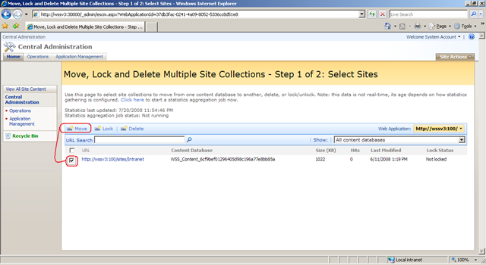

* A continuación especificaremos las configuraciones necesarias para realizar la operación de movimiento de la colección de sitios:
  + El nombre y descripción del job encargado de realizar el movimiento (se trata de un Timer Job de SharePoint).
  + El nombre de la BD de contenidos a la que vamos a mover la colección de sitios.
  + El servidor de SharePoint (primero que esté libre) al que vamos a mover la colección de sitios.
  + El path físico (puede ser una carpeta compartida) dónde se guardarán de manera temporal los archivos generados al realizar la operación de movimiento (en mi caso he especificado una carpeta local de la máquina virtual de pruebas).
  + La planificación de ejecución del job: en el momento actual vs en un instante de tiempo programado.
  + Las acciones a realizar en el caso de producirse éxito o fallo en el job (envío de una notificación por e-mail).
* Tras realizar todas estas configuraciones simplemente pulsamos OK para que se realice la operación Move, y se hará efectivo el movimiento de la colección de sitios de una BD de la web application a otra BD asociada.

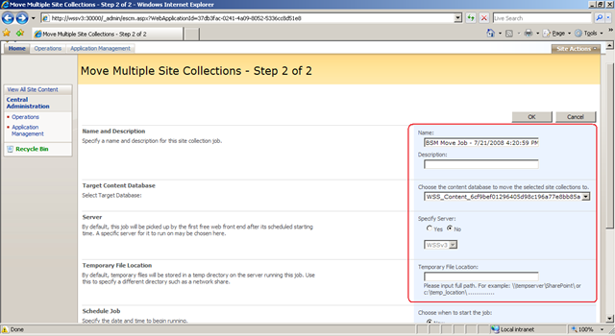

La configuración de las operaciones Delete y Lock son similares a la operación Move:

* En el caso de una operación de tipo Lock, tendremos que especificar como es este anclaje del site o site collections seleccionados: Not Locked, Adding content prevented, Read-only, No access.

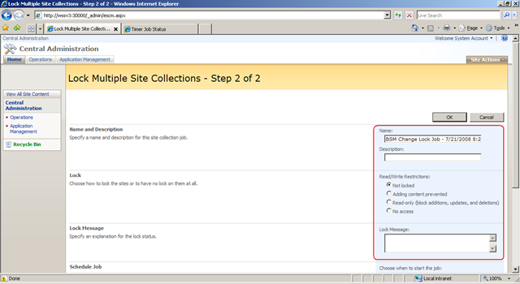

* En el caso de una operación Delete, podremos especificar si vamos a realizar un backup de lo site o site collections y la ubicación física del backup.

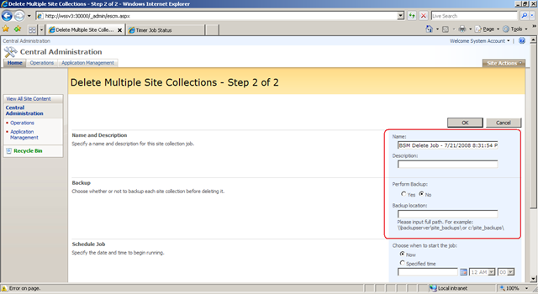

Finalmente comentaros que podéis obtener más información acerca de las funcionalidades del SharePoint Administration Toolkit en [este whitepaper](http://office.microsoft.com/download/afile.aspx?AssetID=AM102750301033) sobre esta extensión de la SharePoint 3.0 Central Administration y en esta entrada del blog de [Chandima Kulathilake](http://www.chandima.net/Blog/archive/2008/05/24/sharepoint-administration-toolkit.aspx).

## Configuración de los Alternate Access Mappings

A la hora de acceder a sitios de SharePoint, tenemos la posibilidad de definir rutas de acceso alternativas a la que por defecto tenemos disponible al crear una web application y un site collection de SharePoint (WSS 3.0 o MOSS). Esto es posible gracias a las rutas de acceso alternativo de SharePoint. En este post os voy a comentar como configurar las rutas de acceso alternativo (alternate access mappings) en una máquina que tiene instalado SharePoint, pero que no tiene un DNS definido.

### Modificación del archivo hosts de la máquina

Lo primero que vamos es modificar el archivo hosts de nuestra máquina para añadir la nueva ruta que queremos utilizar como alternativa a la que por defecto nos define WSS 3.0 o MOSS. Como sabéis, el archivo hosts se encuentra en la ruta C:\WINDOWS\system32\drivers\etc. Abrimos el archivo con el bloc de notas, y simplemente le añadimos una nueva ruta a utilizar para la dirección 127.0.0.1 (localhost). Por ejemplo: intranet.ciin.es.

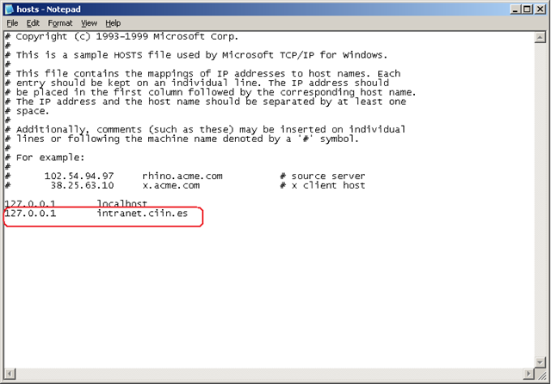

Con esto ya conseguiríamos que el navegador de nuestra máquina entendiese la dirección intranet.ciin.es. Ya sólo nos falta que al poner dicha dirección en el navegador, seamos redirigidos a nuestro sitio de SharePoint.

### Configurando los alternate access mappings

Las rutas de acceso alternativo de WSS 3.0 & MOSS se configuran desde la administración central de SharePoint:

* A través de la pestaña ***Operations*** de la administración central de SharePoint, sección ***Global Configuration*** podemos acceder a la sección ***Alternate access mappings***.

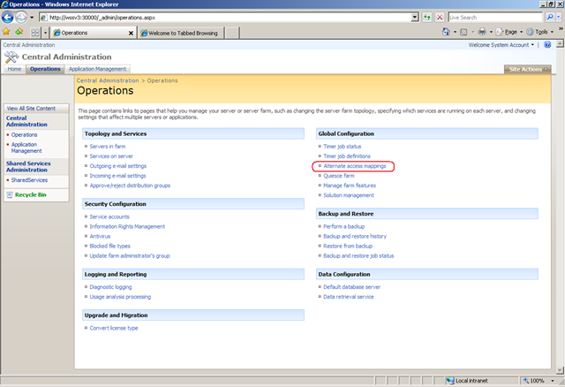

* Aquí podremos ver todas las rutas de acceso alternativas que tenemos para las web applications de nuestra máquina.

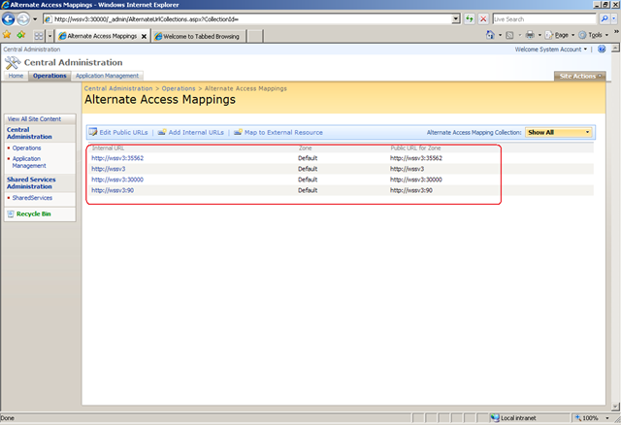

* Para añadir una nueva ruta de acceso alternativo para una cierta web application, simplemente pulsamos sobre ***Edit Public URLs***. En la página ***Edit Public URLs Zone*** seleccionamos la url de la web application deseada.
* Como vemos en esta página, tenemos la posibilidad de definir otras cuatro URLs, además de la que por defecto hemos creado al definir la web application, para habilitar el acceso a nuestra web application. Cada zona está pensada para los 4 escenarios típicos de acceso a una web: Intranet, Internet, Custom y Extranet.

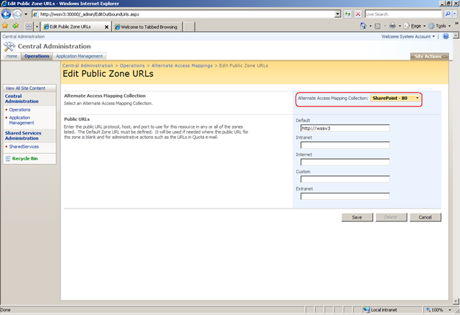

* Configuramos la zona Intranet con ruta que añadimos en el archivo hosts de nuestra máquina. Guardamos la nueva configuración.

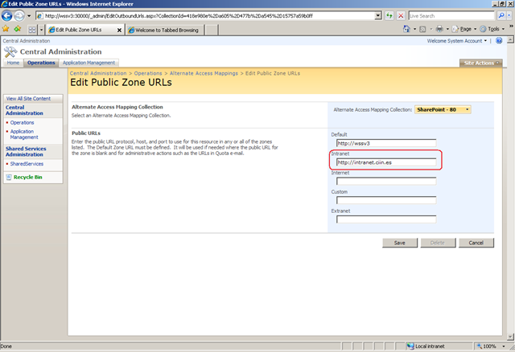

Sin más, abrimos nuestro navegador y ponemos <http://intranet.ciin.es> para comprobar que la nueva ruta está plenamente operatiba:

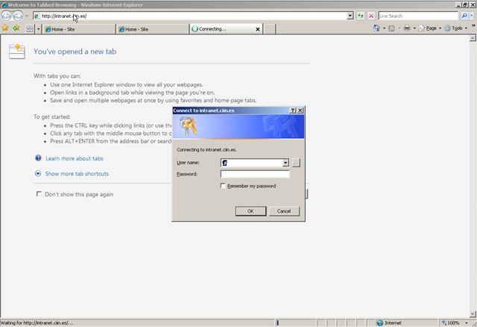

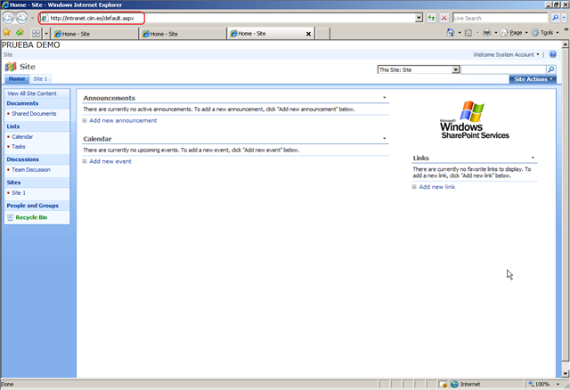

### Configuración de los Alternate Acces Mappings cuando tenemos DNS’s

En esta sección vamos a ver como configurar las rutas de acceso alternativo (alternate access mappings) en una máquina que tiene instalado SharePoint y que si tiene un DNS definido.

***Añadiendo un nuevo host a nuestro DNS***

Lo primero que vamos es añadir un nuevo host a nuestro DNS, lo que nos permitirá definir una ruta de acceso alternativo a nuestros sitios de SharePoint y en base al dominio que tengamos establecido (y para el que tendremos definidas las correspondientes relaciones de confianza, si bien podríamos crear nuestras propias zonas mediante la consola de gestión de DNS):

* Abrimos la consola de gestión de DNS (dnsmgmt):

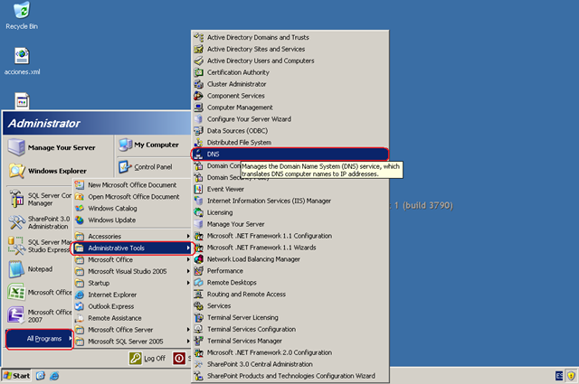

* Expandimos la sección Forward Lookup Zones, y seleccionamos la que se corresponde con el dominio que tengamos establecido (en mi caso LITWAREINC.COM).

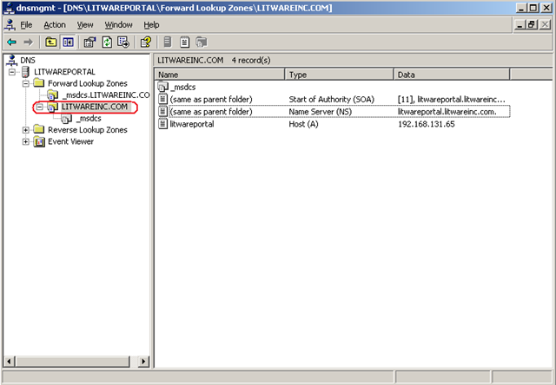

* Hacemos clic con el botón derecho y marcamos la opción New Host (A).

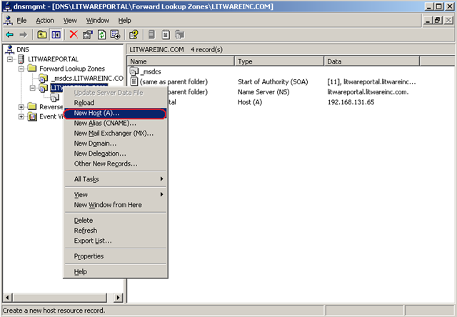

* Especificamos el nuevo Host Name (en este caso intranet) que vincularemos al dominio y la dirección IP de la máquina (en este caso localhost, es decir, 127.0.0.1).

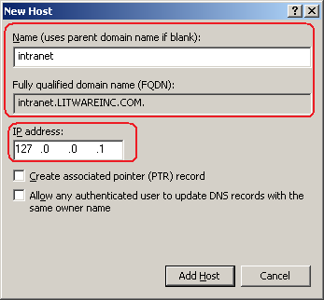

* Repetimos el proceso para añadir un Host Name denominado Extranet.

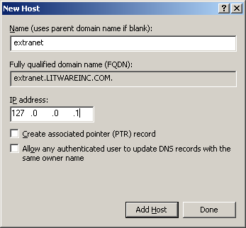

* Comprobamos que los nuevos hosts se han añadido:

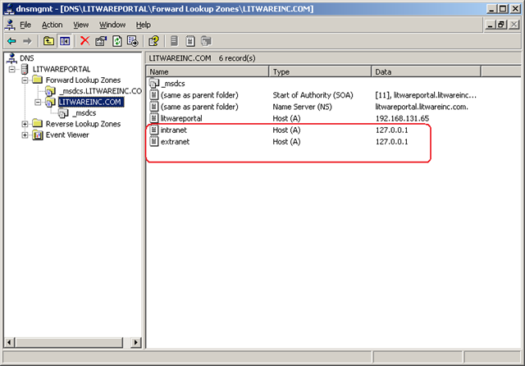

Con esto ya conseguiríamos que el navegador de nuestra máquina entendiese las direcciones intranet.litwareinc.com y extranet.litwareinc.com. Ya sólo nos falta que al poner dicha direcciones en el navegador, seamos redirigidos a nuestro sitio de SharePoint.

#### Configurando los alternate access mappings

Como ya explicamos en el post anterior, las rutas de acceso alternativo de WSS 3.0 & MOSS se configuran desde la administración central de SharePoint:

* A través de la pestaña ***Operations*** de la administración central de SharePoint, sección ***Global Configuration*** podemos acceder a la sección ***Alternate access mappings***.



* Aquí podremos ver todas las rutas de acceso alternativas que tenemos para las web applications de nuestra máquina.



* Para añadir una nueva ruta de acceso alternativo para una cierta web application, simplemente pulsamos sobre ***Edit Public URLs***. En la página ***Edit Public URLs Zone*** seleccionamos la url de la web application deseada.
* Como vemos en esta página, tenemos la posibilidad de definir otras cuatro URLs, además de la que por defecto hemos creado al definir la web application, para habilitar el acceso a nuestra web application. Cada zona está pensada para los 4 escenarios típicos de acceso a una web: Intranet, Internet, Custom y Extranet.

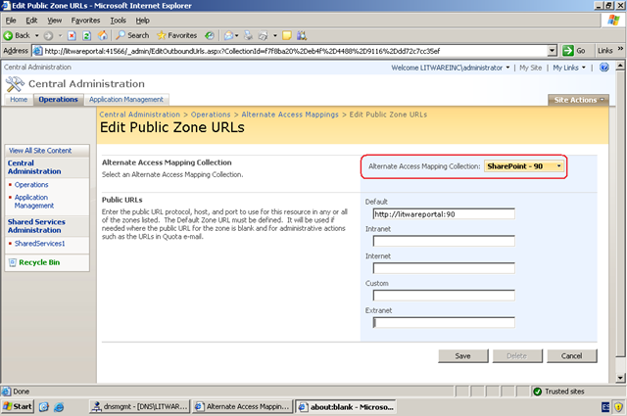

* Configuramos la zona Intranet con ruta que añadimos en el host creado para la Intranet en la configuración del DNS.
* Repetimos el proceso para la zona Extranet.

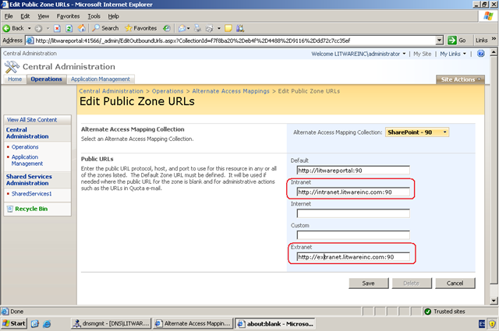

* Guardamos la nueva configuración.

Sin más, abrimos nuestro navegador y ponemos <http://intranet.litwareinc.com:90> o <http://extranet.litwareinc.com:90>, podremos comprobar que las nuevas ruta están plenamente operativas:

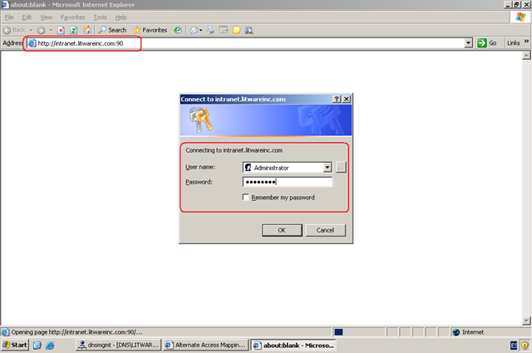

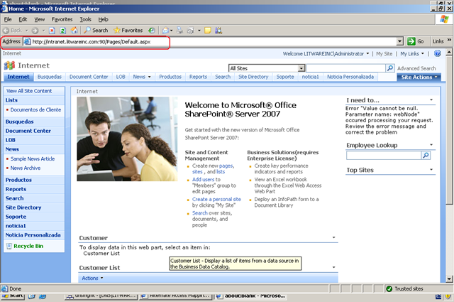

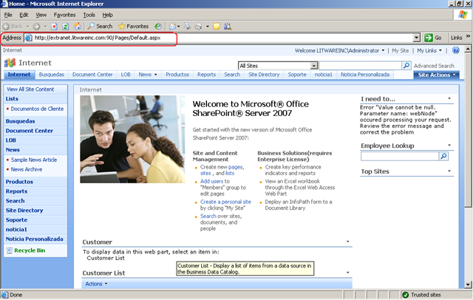

## Listado de IFilters para SharePoint

En los últimos post que he publicado he hablado sobre como instalar y configurar los IFilter en SharePoint para poder indexar y buscar contenido de ficheros [PDF](http://www.ciin.es/sites/blog/Lists/Entradas%20de%20blog/Post.aspx?List=c13d113a%2D21d3%2D424c%2Db0ff%2D80c88ba87992&ID=147) y [OneNote](http://www.ciin.es/sites/blog/Lists/Entradas%20de%20blog/ViewPost.aspx?ID=149), por eso ahora os detallo una serie de links donde podéis descargaros más tipos de IFilters para indexar más tipos de contenido (Para ver una lista completa de ficheros que se pueden indexar pulsa este [link](http://search.msn.com/docs/toolbar.aspx?t=MSNTbar_CONC_SearchableFileTypes.htm#PICTURES)):

***Listado de IFilters:***

* [Archivos comprimidos (CAB, ZIP, RAR)](http://www.ifilter.org/Links_Archive.htm).
* [CHM Compiled HTML files](http://www.citeknet.com/).
* [CSF Content Sealed Format](http://www.igcsharepoint.com/products.htm).
* [Correos electronicos (.msg, lotus notes,...)](http://www.ifilter.org/links_email.htm).
* [HLP Help Files](http://www.citeknet.com/).
* [Imagenes (JPEG)](http://www.aimingtech.com/jpeg_ifilter/).
* [MHT MIME Encapsulation of Aggregate HTML Documents](http://www.citeknet.com/).
* [Palm Desktop](http://bloggit.livejournal.com/9467.html).
* [PDF (32 y 64 bits)](http://www.ifilter.org/links_pdf.htm).
* [RTF](http://download.microsoft.com/download/SharePointPortalServer/Utility/1/NT5/EN-US/RTF.exe).
* [Office Suites (WordPerfect, StarOffice, OpenOffice)](http://www.ifilter.org/links_office.htm).
* [Visio](http://www.microsoft.com/downloads/details.aspx?familyid=dcee9e09-448b-4386-b901-efea29cac808&displaylang=en).
* [Ficheros de Autocad DWG](http://www.dwgifilter.com/default.aspx).
* [Audio Video (WMA, WMV, MP3)](http://www.aimingtech.com/av_ifilter/).

***Utilidades:***

* [IFilter Explorer](http://www.citeknet.com/Products/IFilters/IFilterExplorer/tabid/62/Default.aspx): Utilidad para ver cuántos IFilters están instalados el servidor.

***Referencias:***

* IFilter.Org: [www.ifilter.org](http://www.ifilter.org).
* AimingTech Company : [www.aimingtech.com](http://www.aimingtech.com).
* IFilter Shop: [www.ifiltershop.com](http://www.ifiltershop.com).
* Citeknet: [www.citeknet.com](http://www.citeknet.com).

## Indexando y buscando archivos OneNote en SharePoint

En un [post](http://geeks.ms/sites/blog/Lists/Entradas%20de%20blog/Post.aspx?List=c13d113a-21d3-424c-b0ff-80c88ba87992&ID=147) anterior vimos el beneficio de utilizar los IFilter en las búsquedas de SharePoint, ya que nos permiten indexar tipos de ficheros que por defecto no lo hace, como son los PDF, ficheros de audio y video, imágenes, ficheros comprimidos, etc. y explicamos los pasos necesarios para instalar y configurar el IFilter de Adobe para indexar los ficheros PDF.

Ahora vamos a ver que pasos hay que seguir para indexar el contenido de los ficheros de OneNote y permitir que nos aparezca en los resultados de las búsquedas tanto de Windows SharePoint Services como de MOSS

### Configuración de Windows SharePoint Services 3.0

Los pasos de configuración son:

* Instalar el cliente de OneNote 2007 en el servidor
* Ejecutamos el comando regedit.exe y buscamos en el registro la siguiente línea que nos dice cuantas extensiones de búsqueda tenemos instaladas en el servidor:

|  |
| --- |
| HKEY\_LOCAL\_MACHINE\SOFTWARE\Microsoft\Shared Tools\Web Server Extensions\12.0\Search\Applications\961ddf2b-49a8-4a2f-ac9f-a5a14a0096f8\Gather\Search\Extensions\ExtensionList |

* Observamos cual es la ultima extensiones y si por ejemplo existen 37, añadimos la siguiente, 38, con el valor ‘OneNote’.
* Una vez añadido este valor vamos a registrar el Ifilter de OneNote siguiendo los siguientes pasos:
  + Creamos un fichero con el bloc de notas denominado ifilterOneNote.reg y copiamos el siguiente texto:

|  |
| --- |
| Windows Registry Editor Version 5.00  [HKEY\_LOCAL\_MACHINE\SOFTWARE\Microsoft\Shared Tools\Web Server Extensions\12.0\Search\Setup\ContentIndexCommon\Filters\Extension\.one] @="{B8D12492-CE0F-40AD-83EA-099A03D493F1}"  [HKEY\_LOCAL\_MACHINE\SOFTWARE\Microsoft\Shared Tools\Web Server Extensions\12.0\Search\Setup\Filters\.one] "Extension"="one" "FileTypeBucket"=dword:00000001 "MimeTypes"="application/msonenote"  [HKEY\_LOCAL\_MACHINE\SOFTWARE\Microsoft\Shared Tools\Web Server Extensions\12.0\Search\Applications\961ddf2b-49a8-4a2f-ac9f-a5a14a0096f8\Gather\Search\Extensions\ExtensionList] "38"="one" |

***Nota:*** El último valor de este fichero debe coincidir con la extensión OneNote creada en el paso anterior.

* + Una vez guardado el fichero le ejecutamos para registrar la extensión de OneNote.

* Por último, reiniciamos el servidor y ejecutamos desde el directorio bin de la instalación de SharePoint el siguiente comando para forzar una indexación completa del contenido de nuestro sitio : stsadm -o spsearch -action fullcrawlstart

### Configuración de Microsoft Office SharePoint Server 2007

En este caso los pasos de configuración son los siguientes:

* Instalamos el cliente de OneNote 2007 en el servidor.
* Agregamos el tipo de archivo que queremos indexar en los tipos de archivos del servicio de búsqueda realizando los siguientes pasos:
  + Abrimos la administración central de SharePoint y accedemos a la administración de los servicios compartidos.
  + Debajo del menú ‘Buscar’, pulsamos sobre la opción ‘Configuración de búsqueda’ y aquí hacemos clic sobre ‘Tipos de archivos’.
  + Añadimos la extensión de los ficheros de OneNote, ‘one’
* Una vez añadido el tipo de dato a indexar, vamos a registrar el Ifilter de OneNote siguiendo los siguientes pasos:
  + Creamos un fichero con el bloc de notas denominado ifilterOneNote.reg y copiamos el siguiente texto:

|  |
| --- |
| Windows Registry Editor Version 5.00  [HKEY\_LOCAL\_MACHINE\SOFTWARE\Microsoft\Office Server\12.0\Search\Setup\Filters\.one] "Extension"="one" "FileTypeBucket"=dword:00000001 "MimeTypes"="application/msonenote"  [HKEY\_LOCAL\_MACHINE\SOFTWARE\Microsoft\Office Server\12.0\Search\Setup\ContentIndexCommon\Filters\Extension\.one] @="{B8D12492-CE0F-40AD-83EA-099A03D493F1}" |

* Guardamos y ejecutamos el fichero
* Por último, reiniciamos el servidor y forzamos desde la administración de los servicios compartidos a que se realice una indexación completa.

### Indexar y buscar archivos PDF en SharePoint

Por defecto, en las búsquedas de SharePoint se indexa ‘casi’ todo el contenido de los sitios que tengamos, ya sea la información de las propias listas, los documentos de Word que tengamos en las librerías de documentos, etc… pero existen muchos más tipos de ficheros que por defecto el motor de indexación de SharePoint no es capaz abrirlos e indexar su contenido, y necesitamos poner en el servidor una aplicación para que lo haga. Esta aplicación es la que denominamos **IFilter**, y es la encargada de abrir e indexar estos ficheros.

En este post vamos a explicar como indexar el contenido de los ficheros PDF utilizando el IFilter que nos proporciona Adobe tanto en la versión de WSS como de MOSS, pero no hay que olvidar que existen otros tipos de ficheros, como son los ficheros de OneNote, ficheros de autocad, .zip, mp3, imágenes, etc… que para poder indexarles tendremos que instalarnos su propio IFilter.

### Configuración de Windows SharePoint Services 3.0

Vamos a empezar a ver los pasos necesarios para que WSS sea capaz de indexar este contenido. Para ello debemos seguir los siguientes pasos:

* Nos tenemos que descargar el IFilter para ficheros PDF desde la página de Adobe, utilizando este [link](http://www.adobe.com/support/downloads/detail.jsp?ftpID=2611) e instalarlo en el servidor donde tengamos corriendo el servicio de búsqueda.
* Ejecutamos el comando regedit.exe y buscamos en el registro la siguiente línea que nos dice cuantas extensiones de búsqueda tenemos instaladas en el servidor:

|  |
| --- |
| HKEY\_LOCAL\_MACHINE\SOFTWARE\Microsoft\Shared Tools\Web Server Extensions\12.0\Search\Applications\ 961ddf2b-49a8-4a2f-ac9f-a5a14a0096f8\Gather\ Search\ Extensions\ ExtensionList |

* Observamos cual es la ultima extensiones y si por ejemplo existen 37, añadimos la siguiente, 38, con el valor ‘pdf’.
* Reiniciamos el IIS ejecutando el comando iisreset y forzamos a que el servidor realice una indexación completa de todo el contenido de nuestro sitio ejecutando los siguientes comandos:
  + net stop spsearch.
  + net start spsearch.
  + stsadm -o spsearch -action fullcrawlstop.
  + stsadm -o spsearch -action fullcrawlstop
* Una vez que ya tenemos indexado el contenido, vamos a asignar a los ficheros PDF su icono, para que cuando aparezcan en los resultados de las búsquedas les sepamos distinguir rápidamente:
  + Nos descargamos el icono del fichero de los PDF desde este [link](http://www.adobe.com/misc/linking.html) y lo copiamos en "C:\Program Files\Common Files\Microsoft Shared\Web Server Extensions\12\Template\Images"
  + Después modificamos el fichero 'docicon.xml' que está en: 'C:\Program Files\Common Files\Microsoft Shared\Web server extensions\12\Template\Xml\' y añadimos la siguiente referencia:

<Mapping Key="pdf" Value="icpdf.gif"/>

### Configuración de Microsoft Office SharePoint Server 2007

Los pasos para configurar el Ifilter de PDF en MOSS vamos a ver que son muy parecidos a los de WSS 3.0.

* Nos decargamos e instalamos el IFilter de Adobe en el servidor donde tengamos el servicio de búsqueda. ([link](http://www.adobe.com/support/downloads/detail.jsp?ftpID=2611)).
* Agregamos el tipo de archivo ‘pdf’ en los tipos de archivos del servicio de búsqueda realizando los siguientes pasos:
  + Abrimos la administración central de SharePoint y accedemos a la administración de los servicios compartidos.
  + Debajo del menú ‘Buscar’, pulsamos sobre la opción ‘Configuración de búsqueda’ y aquí hacemos clic sobre ‘Tipos de archivos’.
  + Añadimos la extensión de los ficheros PDF, ‘pdf’
* Reiniciamos el servidor y forzamos desde la administración de los servicios compartidos a que se realice una indexacion completa de todo el contenido, para que ya aparezcan esta información de los ficheros PDF en los resultados de las búsquedas .
* Tan solo nos queda ahora asignar el icono correspondiente a estos ficheros pdf realizando los mismos pasos en que el apartado anterior.

Una vez acabado todos estos pasos, si realizamos una búsqueda vemos que ya nos aparecen los ficheros pdf en el resultado de las búsquedas, con su correspondiente icono.

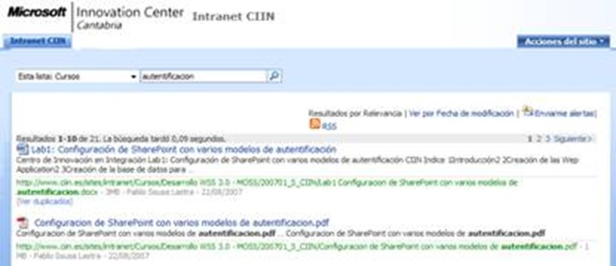

***Nota:*** Esta versión de IFilter para ficheros PDF está disponible tanto para la version de 32 bits como para 64 bits.

## Configurar la autenticación de SharePoint para utilizar varios directorios actives

Hace tiempo publicamos un [artículo](http://www.ciin.es/sites/blog/Lists/Entradas%20de%20blog/Post.aspx?ID=62) en el que se explicaban los pasos que hay que realizar para poder configurar en un mismo sitio SharePoint diferentes formas de autentificación, utilizando autentificación Windows para la zona intranet, con cuentas locales o de directorio activo y para la zona internet la autentificación basada en formularios, con cuentas de usuarios que estaban almacenadas en una base de datos utilizando los membership provider que nos proporciona ASP. Net 2.0. Ahora vamos a explicar cómo podemos realizar este mismo proceso de acceder a un sitio de SharePoint utilizando diferentes formas de autentificación, pero en vez de utilizar cuentas de usuarios almacenadas en una base de datos, vamos a crearnos un membership provider para poder utilizar cuentas de usuarios de un segundo directorio activo diferente al que se está utilizando el propio servidor de SharePoint.

Para realizar esta configuración de habilitar la autentificación de usuarios contra varios AD hay que realizar los siguientes pasos:

* Extender la aplicación web que queremos que tenga esta autentificación contra un segundo AD.
* Realizar los siguientes cambios en el ***web.config*** tanto de la administración central como de la propia aplicación web que hemos extendido. Este fichero normalmente se encuentra en c:\Inetpub\wwwroot\wss\VirtualDirectories\[puerto], pero para conocerlo realmente se puede consultar las propiedades del sitio de SharePoint en el IIS y consultar la ficha de Home Directory.

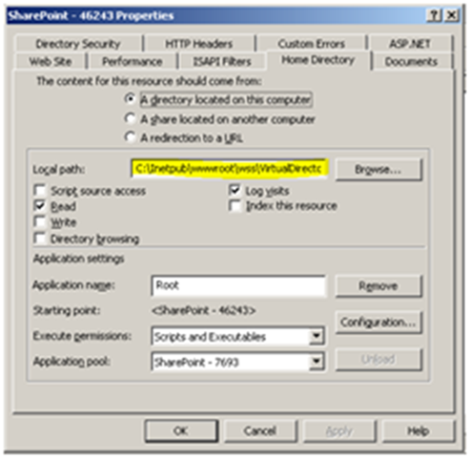

* Insertamos las siguientes líneas de código en los ficheros:
  + Después de la sección *configSections* ponemos la cadena de conexión con el segundo AD.

|  |
| --- |
| <connectionStrings>  <add connectionString="LDAP://server/CN=Users,DC=ciin,DC=local" name="ADConnString"/> </connectionStrings> |

* + Y dentro de la sección *system.web* establecemos el proveedor de autentificación que luego utilizaremos en SharePoint.

|  |
| --- |
| <membership defaultProvider="ADProvider">    <providers>       <add name="ADProvider"          type="System.Web.Security.ActiveDirectoryMembershipProvider,           System.Web, Version=2.0.0.0, Culture=neutral,           PublicKeyToken=b03f5f7f11d50a3a"          connectionStringName="ADConnString"          connectionUsername="ciin.local\Administrator"          connectionPassword="password"          attributeMapUsername="SAMAccountName"/>  </providers> </membership> |

***Nota:*** Observar que la contraseña que se establece en el web.config del usuario con los permisos necesarios para acceder al segundo AD y validar al usuario va a estar en texto plano. En los siguientes links se explica cómo se puede encriptar esta información:

* [How To: Encrypt Configuration Sections in ASP.NET 2.0 Using DPAPI](http://go.microsoft.com/fwlink/?LinkId=78123&clcid=0x409).
* [How To: Encrypt Configuration Sections in ASP.NET 2.0 Using RSA](http://go.microsoft.com/fwlink/?LinkId=76778&clcid=0x409).
* Cuando hayamos realizado estas modificaciones en los ficheros web.config tanto de la adminstración central como del sitio extendido, solo nos queda modificar el proveedor de autentificación de esta aplicación web desde la administración central y añadir a un usuario perteneciente a este segundo AD como administrador del sitio. Para ello vamos a realizar los siguientes pasos:
  + Entrar en la Administración central de SharePoint y pulsar sobre la opción de 'Proveedores de autentificación' dentro del menú 'Seguridad de aplicaciones'.

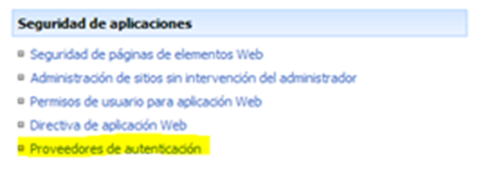

* + Seleccionamos la zona de la aplicación web que hemos extendido y en la que queremos que tenga la autentificacion basada en formularios contra el segundo AD.

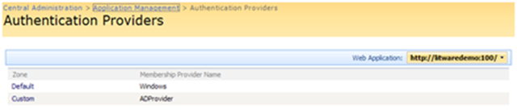

* + Modificamos los parámetros del tipo de autentificación estableciendolo el uso de formularios y luego ponemos el proveedor creado en el web.config ‘**ADProvider’.**

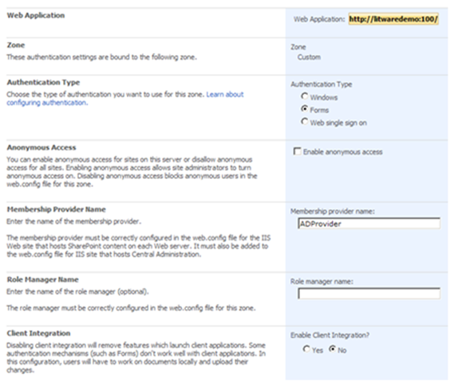

* Por último nos queda añadir un usuario administrador perteneciente al segundo AD en la colección del sitio perteneciente a la aplicacion web extendida desde la opción de ‘Administradores de la colección de sitios’ del menú ‘Administración de sitios de SharePoint’.

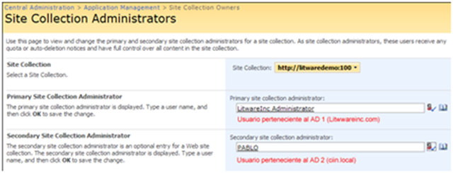

## Aplicar filtros LDAP en los User Profiles de MOSS

Por defecto, siempre que se instala MOSS 2007 se configura para que la importación de los perfiles de usuarios sean todos las cuentas que están dadas de alta en el directorio activo en el que se ha realizado la instalación, siendo esto un problema porque normalmente existen más cuentas que la de los propios usuarios, como pueden ser cuentas de sistemas, cuentas que se utilizan para arrancar servicios, cuentas sin privilegios para realizar ejecutar alguna tarea, etc, etc.… y que no tienen porque aparecer ni ser publicadas en SharePoint.

Para poder resolver este problema podemos especificar filtros LDAP en la conexión de importación de los usuarios y así poder decir que usuarios queremos realmente importar a MOSS.

Para especificar estos filtros, lo primero que tenemos que hacer es ir a la administración de los ***Shared Services Provider*** y pulsar sobre ***User profiles and properties***.

[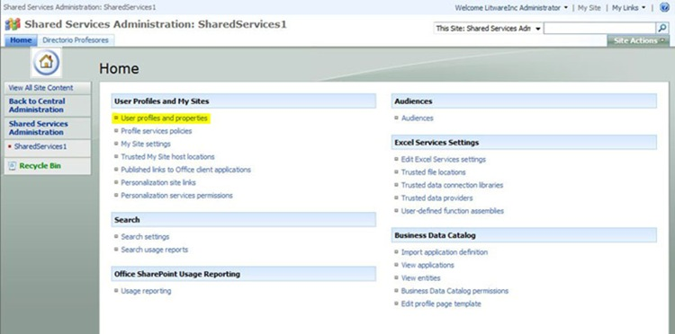](http://www.ciin.es/imagenes/AplicarfiltrosLDAPenlosuserprofilesdeMOS_D94B/Captura1.jpg)

Una vez aquí, tenemos que ir a ver las conexiones de importación pulsando sobre ***‘View import connections’*** y editar la conexión de nuestro directorio activo.

[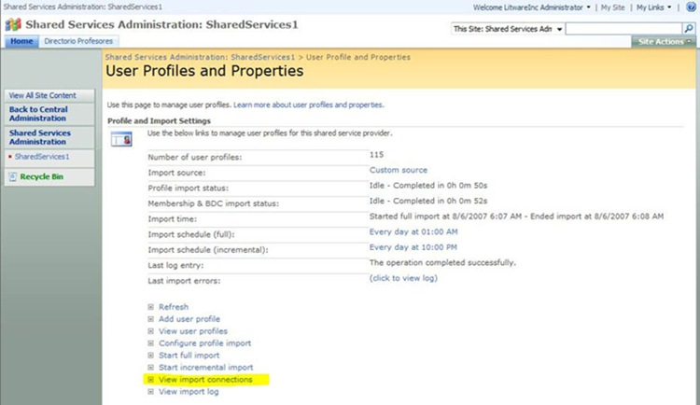](http://www.ciin.es/imagenes/AplicarfiltrosLDAPenlosuserprofilesdeMOS_D94B/Captura2.jpg)

[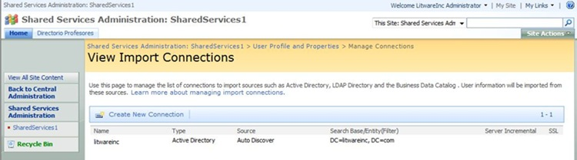](http://www.ciin.es/imagenes/AplicarfiltrosLDAPenlosuserprofilesdeMOS_D94B/Captura3.jpg)

Cuando estamos editando la conexión, vemos que en la opción de ***User Filter*** se está utilizando el siguiente filtro, ***(&(objectCategory=Person)(objectClass=User)),*** que es el responsable que nos aparezcan todos los usuarios de nuestro dominio.

[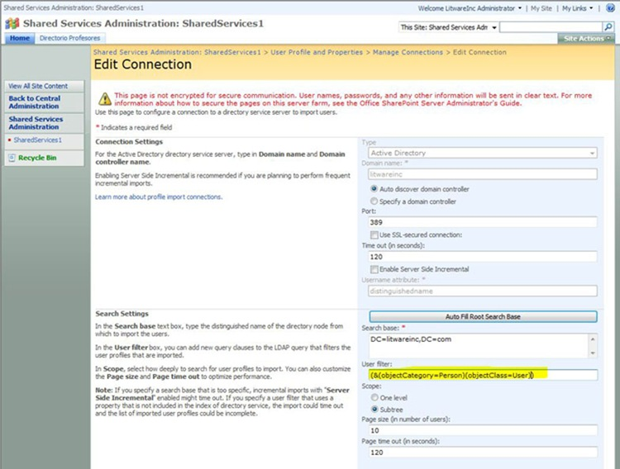](http://www.ciin.es/imagenes/AplicarfiltrosLDAPenlosuserprofilesdeMOS_D94B/Captura4.jpg)

Modificando este filtro podemos hacer que se importen solamente los usuarios de nuestro directorio activo que queramos, aplicando por ejemplo los siguientes filtros:

|  |  |
| --- | --- |
| Filtro | Descripción |
| (&(objectCategory=Person)(objectClass=User) (mail=\*litwareinc.com)(!userAccountControl:1.2.840.113556.1.4.803:=2)) | Importa todos los usuarios del AD que tengan como dirección de correo \*litware.com y que estén las cuentas activas |
| (&(objectCategory=Person)(objectClass=User) (sn=simpson)) | Importa todos los usuarios cuyo apellido sea ‘simpson’ |
| (&(objectCategory=person)(objectClass=user)(!mail=\*@ciin.es)) | Importa todos los usuarios menos los que tienen dirección de correo @ciin.es |

Una vez que ya hemos especificado el filtro que queremos aplicar, si forzamos a que realice una importación total de los usuarios podemos observar como disminuyen el numero de perfiles de usuario ya que no importa aquellos que no nos interesan. Por ejemplo en nuestra instalación, con la configuración original teníamos 121 perfiles.

[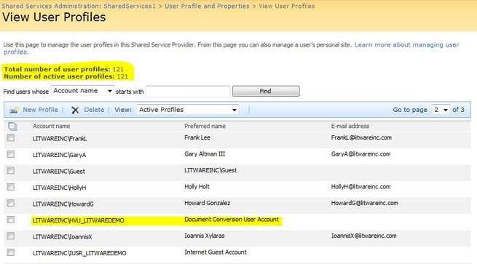](http://www.ciin.es/imagenes/AplicarfiltrosLDAPenlosuserprofilesdeMOS_D94B/Captura7.jpg)

Y aplicando el filtro:

(&(objectCategory=Person)(objectClass=User) (mail=\*litwareinc.com)(!userAccountControl:1.2.840.113556.1.4.803:=2))

tan solo aparecen 115, ya que no se importan las cuentas que no están activas y que no tienen dirección de correo \*litwareinc.com.

[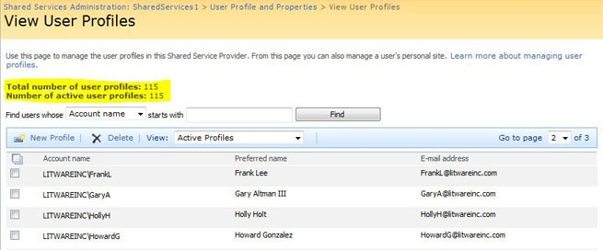](http://www.ciin.es/imagenes/AplicarfiltrosLDAPenlosuserprofilesdeMOS_D94B/Captura6.jpg)

Para poder ver más configuraciones de filtros LDAP pulse sobre este [link](http://msdn2.microsoft.com/en-US/library/aa746475.aspx).

## Configuración de SharePoint con varios modelos de autenticación

Vamos a explicar los pasos que hay que seguir para configurar dentro de en un mismo sitio SharePoint diferentes formas de autentificación, ya que es una situación típica en escenarios de intranet/internet, que necesitan autentificación Windows (mediante directorio activo o cuentas locales) para su zona intranet y para internet, habilitar el acceso anónimo y la autentificación basada en formularios, que la conseguimos gracias a los Membership Provider que nos proporciona ASP.Net 2.0.

Para poder configurar todo nuestro escenario, vamos a realizar los siguientes pasos:

1. Creación de dos Web Applications, una para cada modelo de autentificación
2. Generación de una base de datos en un servidor SQL para almacenar las cuentas de usuarios y roles.
3. Cambiar el modo de autentificación de la Web Application correspondiente a la zona internet para que disponga de acceso anónimo y poder validarse con los usuarios creados en la base de datos.

**Creación del sitio intranet → http://wssgob.com**

Una vez que hayamos terminado de instalar y configurar Windows SharePoint Services v3 (ó la versión de MOSS) en nuestro entorno de servidores, vamos a crear una nueva Web Application con su correspondiente colección de sitios. Para ello desde el sitio de la Administración Central de SharePoint, seleccionamos en la ficha de **Application Management** la opción de **Create or Extend Web Application,** pulsamos sobre **Create a New Web Application** y rellenamos el formulario con los siguientes parámetros:

•         Descripción: **wssgob.com**

•         Puerto: **80**

•         Authentication Provider: **NTLM**

•         Acceso Anónimo: **No**

•         Por último los correspondiente parámetros de acceso al servidor SQL para alojar la base de datos de contenido del sitio

Después de crear la Web application, crearemos una colección de sitios asociada a esta Web application, entrando en la ficha de **Application Management** pulsamos la opción **Create Site Collection** y después la configuramos con los siguientes datos:

•         Web Application: **http://wssgob.com**

•         Título: **CIIN**

•         Plantilla: **Team Site**

[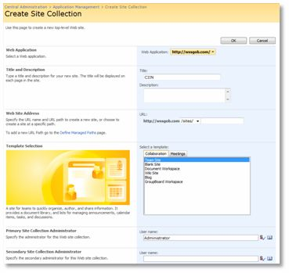](http://geeks.ms/photos/ciin/picture11160.aspx)

Hasta ahora lo que hemos realizado es una web application con su correspondiente colección de sitios, http://wssgob, configurada mediante autentificación Windows y cuentas de directorio activo, que es la que SharePoint utiliza por defecto.

### Creación del sitio internet → http://internet.wssgob.com

Después de comprobar que nuestro sitio intranet funciona correctamente, vamos a extender la web application a otro sitio web del IIS, que será el que configuremos con acceso anónimo y la autentificación basada en formularios.

Para extender la Web Application de la intranet a un nuevo sitio web del IIS, tenemos que ir a la Administración Central de SharePoint, seleccionar en la ficha de **Application Management** la opción de **Create or Extend Web Application,** pulsamos sobre **Extend an Existing Web Application**. Al rellenar estos datos tenemos que prestar atención a la web application que estemos seleccionando, ya que tiene que ser la correspondiente a la de la zona intranet que hemos creado en el apartado anterior.

•         Web Application: **http://wssgob.com**

•         Puerto: **80**

•         Host Header: **internet.wssgob.com**

•         Authentication Provider: **NTLM**

•         Acceso Anónimo: **No**

•         Zona: **Internet**

[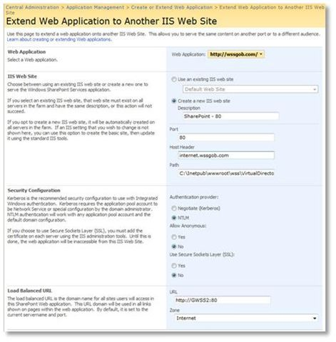](http://geeks.ms/photos/ciin/picture11161.aspx)

### Creación de la base de datos para almacenar los usuarios

El siguiente paso para la configuración de nuestro escenario con dos formas de autentificación, siendo una de ellas la basada en formularios, es la creación de la base de datos que aloje la información de los usuarios y roles que generemos. Microsoft proporciona un comando *aspnet\_regsql.exe* que está disponible con la instalación del .Net framework 2.0, que realiza todo el trabajo de creación de las tablas necesarias en un servidor SQL. En este paso podríamos crearnos una base de datos personalizada, en un servidor de bases de datos diferentes, etc… El procedimiento para crearla lo podemos ver en este [Link](http://www.sharepointblogs.com/helloitsliam/archive/2006/12/11/16842.aspx).

Para crear la base de datos con este comando seguimos los siguientes pasos:

1. Abrir una consola de símbolo de sistema y acceder a la carpeta de %windir%\Microsoft.NET\Framework\v2.0.5027
2. Ejecutar el siguiente comando aspnet\_regsql –A all –E

Descripción de los parámetros:

-A all: Especifica que queremos instalar la feature de usuarios y roles

-E: Indica que usaremos autentificación Windows para conectar al SQL Server

Para ver el resto de parámetros que se pueden utilizar ejecutar aspnet\_regsql /?

[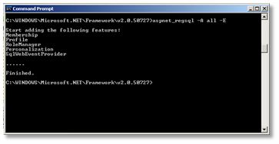](http://geeks.ms/photos/ciin/picture11162.aspx)

Este comando nos creará la base de datos **aspnetdb** en el servidor SQL local en donde lo ejecutemos.

Una vez que tengamos creada la base de datos tendremos que crear los primeros usuarios y roles, para ello existen varios métodos. El primero sería terminar de configurar nuestro sitio SharePoint para con los dos modelos de autentificación y después crear una página aspx dentro de la administración central con SharePoint Designer y agregando un control de ASP.Net para crear usuarios en base de datos,

|  |  |
| --- | --- |
| [http://geeks.ms/photos/ciin/images/11163/162x124.aspx](http://geeks.ms/photos/ciin/picture11163.aspx) | [http://geeks.ms/photos/ciin/images/11164/418x236.aspx](http://geeks.ms/photos/ciin/picture11164.aspx) |

El otro método es realizarlo desde Visual Studio, creando un nuevo sitio web y configurar el web.config para que acceda a la base de datos del servidor SQL y así, desde la opción de **ASP.Net Configuration** del menú de Visual Studio acceder al sitio web de la administración de ASP.Net y poder crear los usuarios y roles.

**[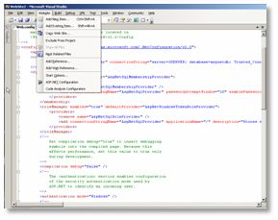](http://geeks.ms/photos/ciin/picture11165.aspx) [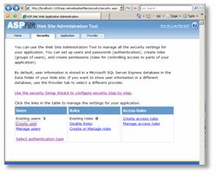](http://geeks.ms/photos/ciin/picture11166.aspx)**

### Habilitar la autentificación basada en formularios a Web Applications de la zona internet

Una vez que ya tenemos creadas las dos web applications y la base de datos que va a almacenar a los usuarios y roles, necesitamos modificar el fichero de configuración **web.config** del sitio de la zona internet y el de la administración central de SharePoint para que pueda acceder a la base de datos y poder utilizar la autentificación basada en formularios.

Editamos el web.config de la web application que queremos que tenga este método de autentificación de la siguiente manera:

* Crearemos una copia de seguridad del fichero de configuración, web.config
* Abrimos el fichero y debajo de la etiqueta de </SharePoint> añadimos la cadena de conexión de la base de datos:

|  |
| --- |
| <connectionStrings>  <add name="AspNetSqlProvider" connectionString="server=NombreSqlServer; database=aspnetdb; Trusted\_Connection=True" />  </connectionStrings> |

* Después, dentro de la etiqueta <system.web>, ponemos el código para configurar la creación de los usuario y roles:

|  |
| --- |
| <membership defaultProvider="AspNetSqlMembershipProvider">  <providers>  <remove name="AspNetSqlMembershipProvider" />      <add connectionStringName="AspNetSqlProvider"  passwordAttemptWindow="10"  enablePasswordRetrieval="false"  enablePasswordReset="true"  requiresQuestionAndAnswer="true"  applicationName="/"  requiresUniqueEmail="false"  passwordFormat="Hashed"  description="Almacena los usuarios y roles en la base de datos de SQL Server"  name="AspNetSqlMembershipProvider"  Type="System.Web.Security.SqlMembershipProvider, System.Web, Version=2.0.3600.0, Culture=neutral, PublicKeyToken=b03f5f7f11d50a3a" />  </providers>  </membership>  <roleManager enabled="true" defaultProvider="AspNetSqlRoleProvider">  <providers>  <remove name="AspNetSqlRoleProvider" />  <add connectionStringName="AspNetSqlProvider"  applicationName="/"  description=" Almacena los usuarios y roles en la base de datos de SQL Server"  name="AspNetSqlRoleProvider"  type="System.Web.Security.SqlRoleProvider, System.Web, Version=2.0.3600.0, Culture=neutral, PublicKeyToken=b03f5f7f11d50a3a" />  </providers>  </roleManager> |

* Al acabar, guardamos el fichero y lo cerramos

Una vez que ya hemos modificado el web.config de la web application que queremos que tenga la validación por formularios, debemos realizar estos mismos pasos en el fichero de configuración **web.config** del sitio donde está alojado la administración central de SharePoint, modificando solamente la línea donde se especifica el administrador de los roles:

|  |
| --- |
| <roleManager enabled="true" defaultProvider="AspNetWindowsTokenRoleProvider"> |

Después de realizar estas modificaciones a los ficheros de configuración, tan solo queda cambiar los parámetros de autentificación la web application del sitio de la zona de internet para que utilice la autentificación basada en formularios que acabamos de crear.

Para realizarlo, abrimos la administración central de SharePoint, y en la pestaña de **Application Management** pulsamos sobre **Authentication Provider**. Lo primero que debemos hacer es seleccionar la web application correcta en la parte superior, y como observamos en la imagen están la dos zona configuradas mediante autentificación Windows:

[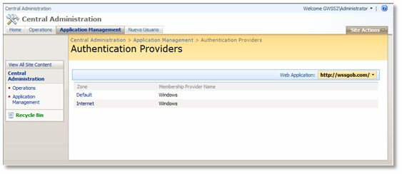](http://geeks.ms/photos/ciin/picture11167.aspx)

Cuando ya hemos seleccionado la Web Application correcta, pulsamos sobre la zona internet y modificamos los parámetros de la autentificación que está utilizando, cambiándolo para que tenga autentificación basada en formularios y permitiendo el acceso anónimo:

•         Tipo de autentificación: **Forms**

•         Acceso Anónimo: **Si**

•         Membership Provider Name: **AspNetSqlMembershipProvider**

•         Role Manager Name: **AspNetSqlRoleProvider**

Los valores de Membership Provider y de Role Manager son los que hemos definido en los ficheros de configuración web.config en el paso anterior.

[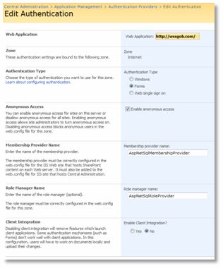](http://geeks.ms/photos/ciin/picture11168.aspx)

Al acabar de realizar todos estos pasos habremos finalizado la configuración de nuestro sitio SharePoint para que disponga dos formas diferentes de acceso, cada una de ellas con un método de autentificación diferente:

•         **http://wssgob.com**, autentificación Windows (Cuentas de usuario de directorio Activo o cuentas locales)

•         **http://internet.wssgob.com**, Acceso anónimo o autentificación basada en formularios

[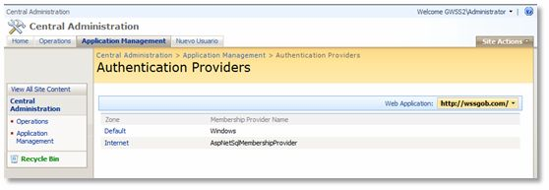](http://geeks.ms/photos/ciin/picture11169.aspx)

## Habilitar el acceso anónimo en SharePoint

En este post voy a comentar como podemos hacer accesible en Internet a usuarios anónimos un sitio WSSv3. Un ejemplo típico de aplicación es que hagamos visible el blog de nuestra intranet a usuarios anónimos sin necesidad de autenticación, pues bien WSSv3 permite configurar este tipo de acceso de modo sencillo desde la ***Sharepoint 3.0 Central Administration*** y desde las opciones de acceso a nivel de sitio WSSv3.

Lo primero que tenemos que hacer es asegurarnos que nuestro sitio permite acceso anónimo. Para ello nos vamos a la ***Sharepoint 3.0 Central Administration*** , y desde ella a: ***Application Management -> Authentication Providers***, una vez allí hemos de configurar los providers que tengamos para que los sitios dónde se usan permitan acceso anónimo. Por defecto WSSv3 define un provider para autenticación de tipo ***Windows***, aunque podríamos utilizar la opción ***Forms*** (que nos permitiría poder usar nuestros propios providers) o ***Web Single Signon***.

[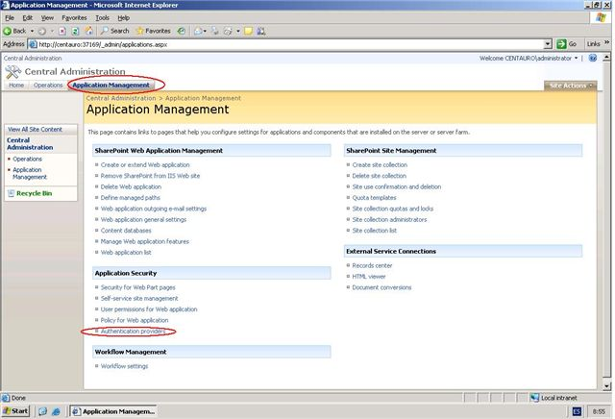](http://geeks.ms/photos/ciin/picture5147.aspx)

Además de habilitar el acceso anónimo, tenemos que tener cuidado con las ***IIS Authentication Settings***, para autenticación de tipo Windows y poder permitir acceso anónimo hemos de marcar la opción NTLM.

[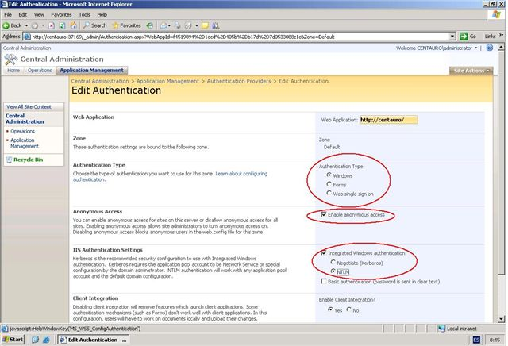](http://geeks.ms/photos/ciin/picture5148.aspx)

[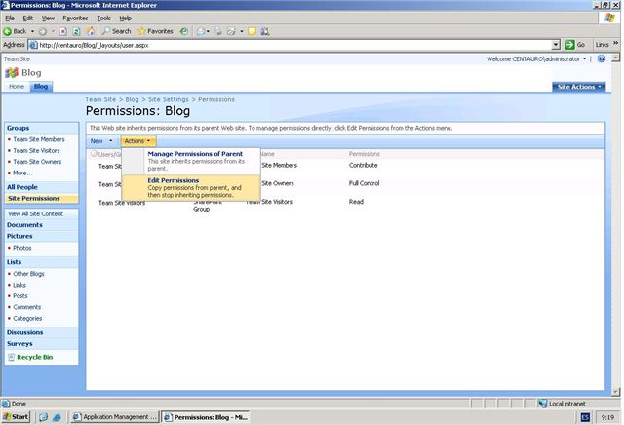](http://geeks.ms/photos/ciin/picture5149.aspx)

Al hacer esto nos aparecerá un mensaje informativo de IE advirtiéndonos de que vamos a crear permisos únicos para nuestros sitio. Como es lo que queremos hacer, pulsamos aceptar. Al hacer esto nos aparecerá una nueva opción, ***Settings***, para gestionar los permisos del sitio que antes no teníamos. De entre las posibilidades que nos da la opción ***Settings*** aparece la que nos interesa en nuestro caso:

[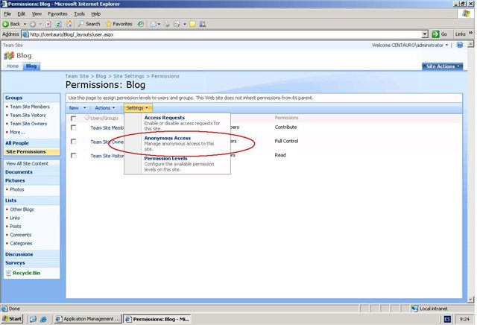](http://geeks.ms/photos/ciin/picture5150.aspx)

* Sin más, en la página que nos aparece especificamos a qué nivel queremos habilitar el acceso anónimo. En este caso nos interesa que se pueda ver todo el contenido de nuestro sitio blog. Lo marcamos.

[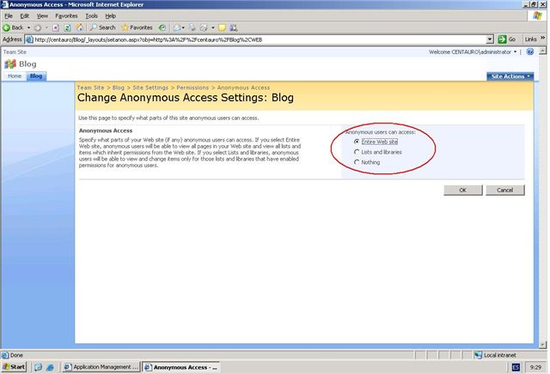](http://geeks.ms/photos/ciin/picture5151.aspx)

* Una vez que hemos habilitado el acceso anónimo, el siguiente paso es indicar que puede hacer un usuario anónimo en nuestro sitio. Por ejemplo, para permitir que pueda escribir comentarios tendríamos que ir a ***Blog -> Comments -> Permissions for this list*** ***-> Actions -> Edit Permission -> Anonymous Access.***

***[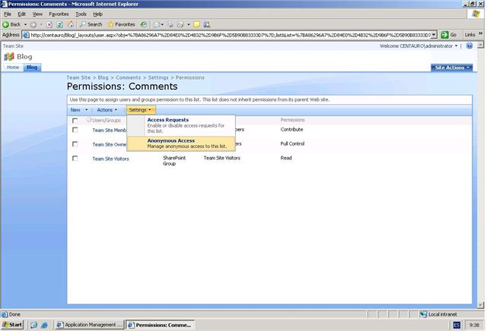](http://geeks.ms/photos/ciin/picture5152.aspx)***

En la página de configuración del acceso anónimo a la lista ***Comments***  bastaría con que marcáramos la opción ***Add Items*** y ya tendríamos configurado el acceso anónimo básico al blog.

[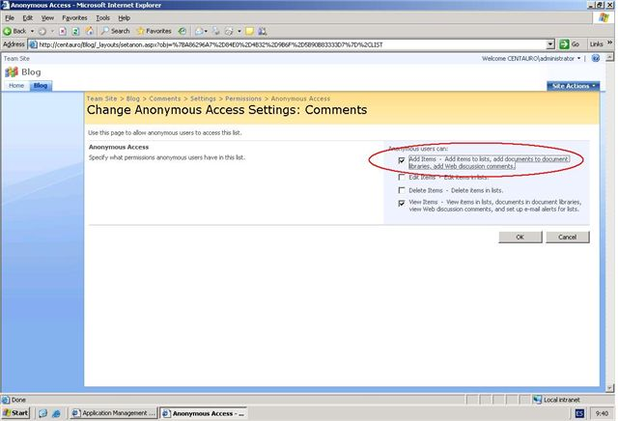](http://geeks.ms/photos/ciin/picture5153.aspx)

Sin más, probamos que la url de nuestro blog es accesible desde el navegador de manera anónima, pero no así otras opciones como el acceso a la ***Home*** de nuestra intranet o la opción de ***Signin***.

[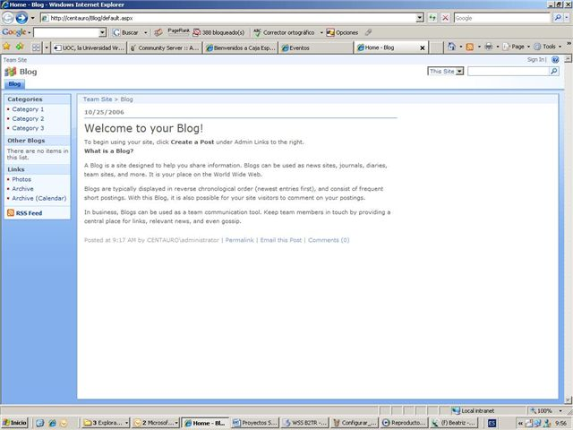](http://geeks.ms/photos/ciin/picture5154.aspx)

# Búsquedas

* 1. **¿Se indexan los ficheros adjuntos en SharePoint? Sí, pero…**

A raíz de una pregunta que nos hicieron en una reunión sobre si se indexaban o no los ficheros adjuntos en SharePoint, hemos aprovechado y hemos estado investigando un poco mas en profundidad el servicio de búsqueda e indexación que nos proporciona por defecto la plataforma.

Al decirnos esta pregunta contestamos sin pensarlo que si, ya que en SharePoint se indexa todo el contenido que tengan los sitios, pero cuál fue nuestra sorpresa que al probarlo en la oficina vimos que no se indexa todo.

Si adjuntamos un fichero a una lista y esperamos a que arranque el servicio de indexación vemos si que lo indexa y se muestra en el resultado de las búsquedas, pero *lo que no se indexa es el nombre del fichero que hemos adjuntado*, por lo que si por ejemplo adjuntamos un documento denominado equipo.docx a un elemento de una lista.

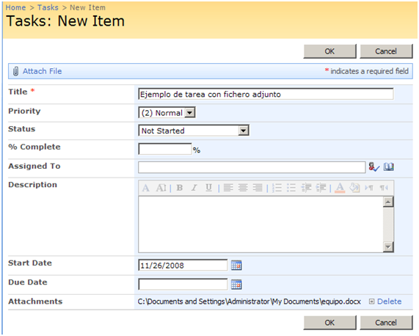

Y después realizamos una búsqueda del nombre del fichero no encontramos con la siguiente sorpresa:

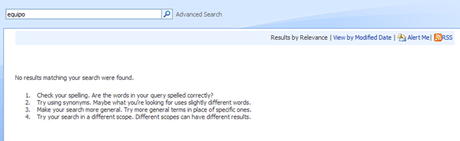

Pero si buscamos algo del contenido de este documento vemos que si aparece:

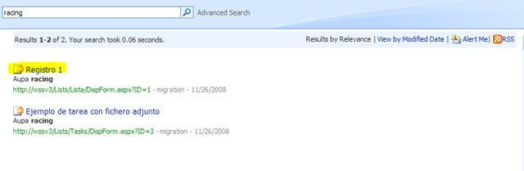

## ¿Dónde se configura el servidor de búsquedas de WSS 3.0?

Para los que llevamos tiempo trabajando con SharePoint sabemos más o menos donde encontrar todas las opciones de configuración en la administración central, pero normalmente y sobre todo a la gente que empieza a trabajar con SharePoint cuesta un poco ubicarse en donde esta todo.

Uno de estos casos, ya que esta más escondido de lo normal, es la configuración del servidor de búsqueda de una web application. Al crear la web application una de las opciones que hay que rellenar es que servidor de la granja quieres que sea el encargado de indexar y buscar toda la información de los sitios que crees, hasta aquí sin problemas, pero si por casualidad quieres cambiar esta configuración una vez ya creado tu web application, no es tan fácil como pudiera aparecer por lo escondido que esta. Para poder hacerlo hay que realizar los siguientes pasos:

* Ir a la administración central y dentro del menú de configuración de las web application seleccionar la opción 'Content Databases'.

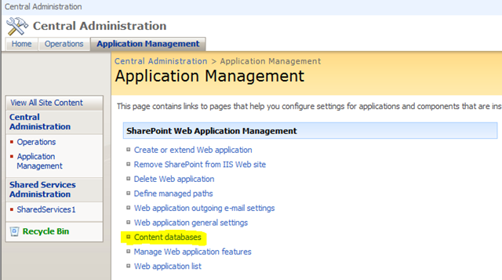

* Una vez aquí, tendremos que seleccionar la web application que queremos cambiar el servidor de búsqueda y pulsar sobre la base de datos de contenido asociada a esta web application que contiene toda la información de los sitios.

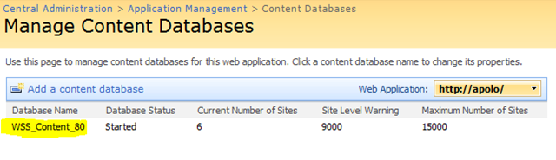

* Al entrar en la configuración de la base de datos de contenido de nuestro sitio ya vemos que está la configuración del servidor de búsqueda que seleccionamos al crear la web application y podremos cambiarlo siempre y cuando tengamos otro servidor en la granja que este corriendo con este servicio.

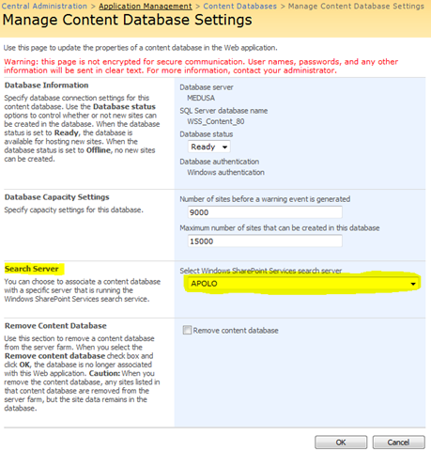

## Personalizando las búsquedas en WSS 3.0

Por defecto, cuando realizamos una búsqueda en WSS 3.0, somos redirigidos a la página searchresults.aspx del directorio \_layouts de nuestro servidor de SharePoint:

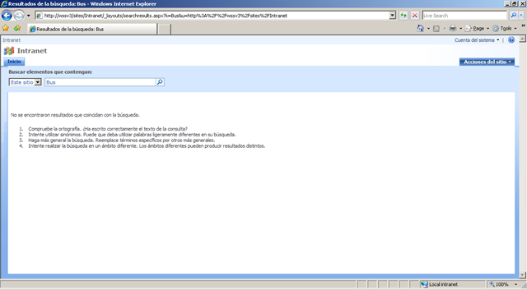

Lógicamente, nos podría interesar no depender de esta página searchresults.aspx y poder definir nuestra propia página de búsquedas. ***¿Es esto posible?*** La respuesta es que sí, y os lo voy a demostrar en este artículo. Lo primero que vamos a hacer es un poco de labor de configuración de nuestro sitio SharePoint:

* Nos vamos a la configuración del sitio a través del menú Configuración del Sitio (disponible en Acciones del sitio).

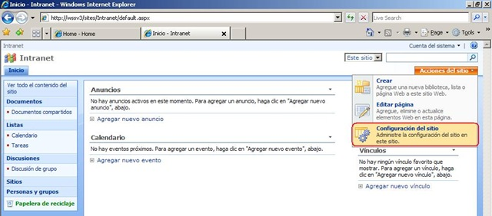

* Desde la página de configuración, nos vamos a la sección Galerías y pulsamos sobre Elementos Web.

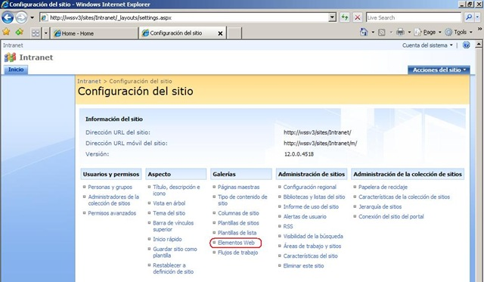

* En la galería de elementos web, pulsamos sobre la opción Nuevo.

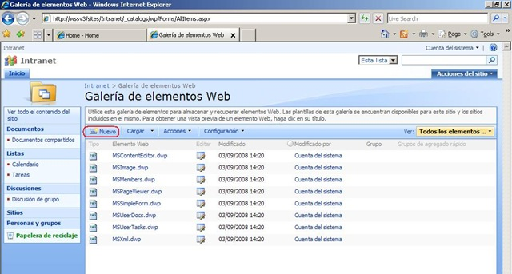

* De esta forma podremos cargar nuevas web parts en la galería.
* Elegimos todas las web parts relativas a búsquedas: CoreResultsWebPart, SearchPagingWebPart, SearchStatsWebPart y SearchSummaryWebPart.

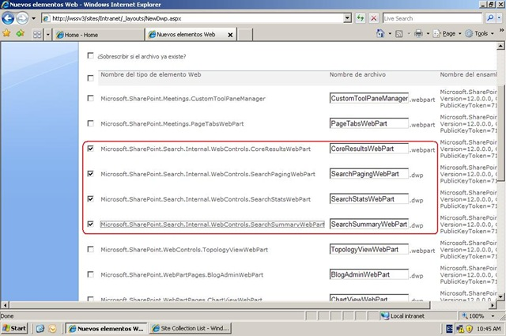

* Pulsamos sobre el botón Llenar galería.

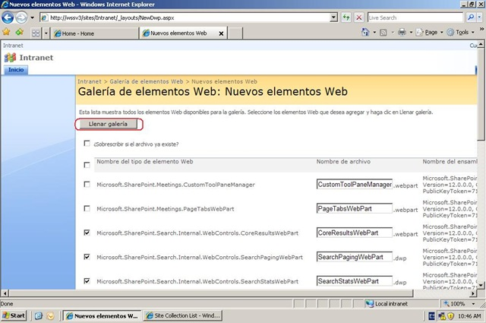

* Comprobamos que las nuevas web parts aparecen en la galería.

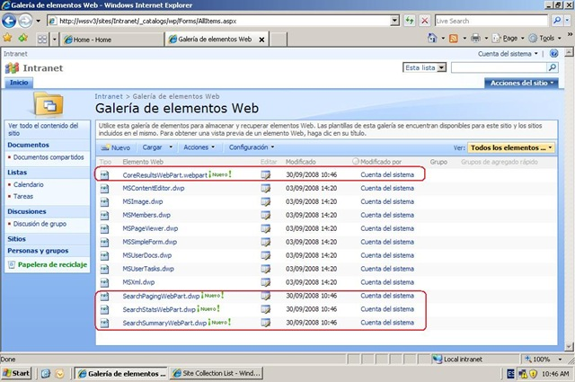

Una vez que ya tenemos disponibles las web parts de búsqueda disponibles, vamos a crear nuestra página personalizada de búsquedas:

* Desde el menú de Acciones del sitio, pulsamos Crear.

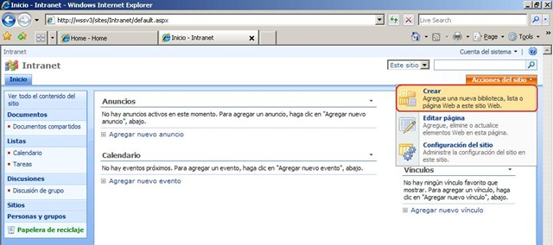

* En la sección Páginas Web, pulsamos sobre Páginas de elementos web.

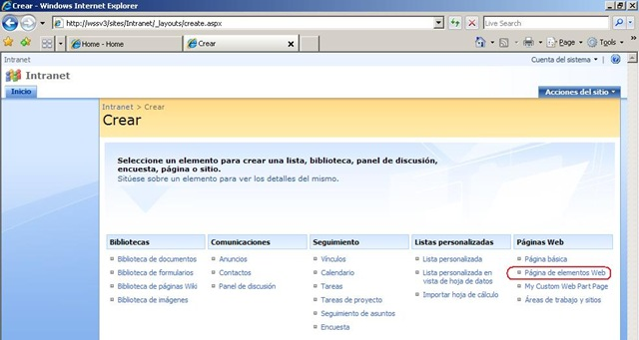

* Elegimos una de las plantillas disponibles para crear la nueva página.

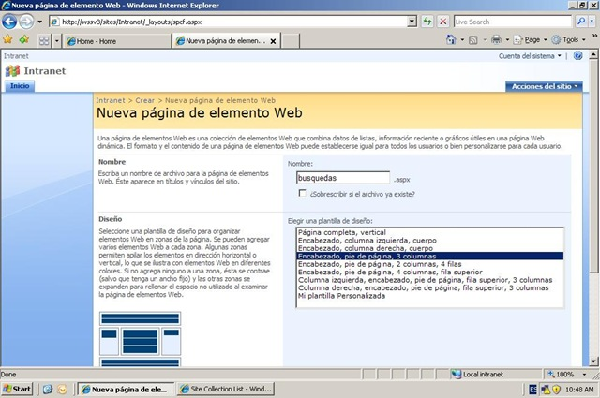

En la página que acabamos de crear, añadimos las web parts de búsquedas mencionadas antes, y además añadimos una web part de tipo Elemento Web Editor de contenido.

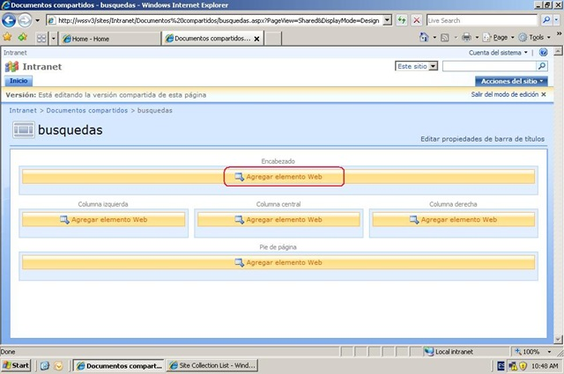

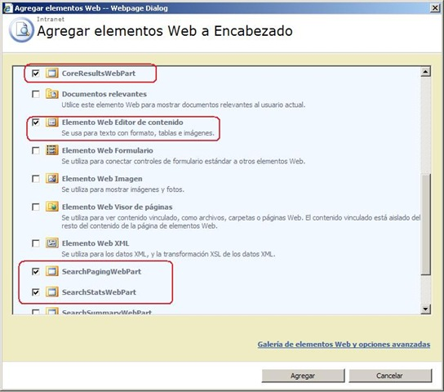

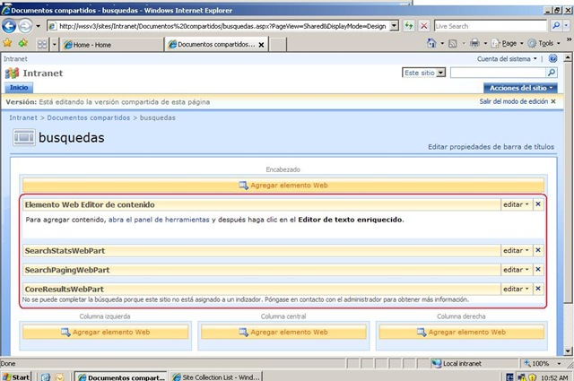

Una vez añadidas las web parts, nos basta con configurar adecuadamente la web part Elemento Web Editor de Contenido para tener operativa la nueva página de búsquedas. Esta web part la configuramos con el siguiente código:

|  |
| --- |
| Título:<input name=input1 />  <INPUT id="Submit1" onclick='Redirect(form.input1.value)' type="button" name="schButton" value="Search" />   <SCRIPT LANGUAGE="javascript">  function Redirect(input)  {  //Results webpart  var baseURL = "busquedas.aspx?k=Title%3A"+input  top.location.href = baseURL;  return true;  }  </SCRIPT> |

Como vemos, simplemente:

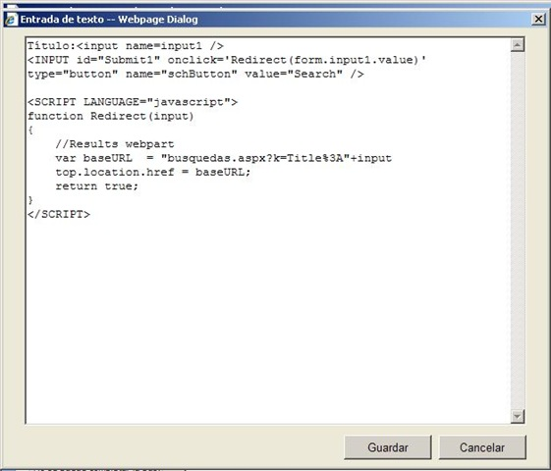

* Estamos añadiendo un control de tipo caja de texto.
* A continuación, añadimos un control de tipo botón que es el que se encarga de llamar a la función de búsqueda.
* La función de búsqueda simplemente utiliza [Url Syntax sobre nuestra página de búsqueda](http://geeks.ms/blogs/ciin/archive/2008/05/14/wss-3-0-amp-moss-extendiendo-las-capacidades-de-b-250-squeda-i.aspx) para realizar la búsqueda.

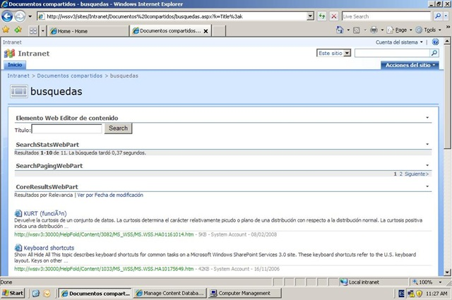

Más información sobre personalización de búsquedas en WSS 3.0:

* <http://www.theartofsharepoint.com/2007/05/creating-custom-control-feature.html>
* <http://msdn.microsoft.com/en-us/library/ms470880.aspx>
* [http://www.heathersolomon.com/blog/archive/2008/08/21/SharePoint-2007-Design-Tip-Create-a-custom-search-input-interface.aspx](http://exchange2003.com.es/exchweb/bin/redir.asp?URL=http://www.heathersolomon.com/blog/archive/2008/08/21/SharePoint-2007-Design-Tip-Create-a-custom-search-input-interface.aspx).
* <http://www.codeproject.com/KB/aspnet/SPCustomSearchResults.aspx>
* <http://www.sharepoint911.com/blogs/john/archive/2008/06/14/creating-a-custom-advanced-search-by-building-strings-with-javascript.aspx>
* [Project to customize the small search control in SharePoint 2007](http://exchange2003.com.es/exchweb/bin/redir.asp?URL=http://blogs.msdn.com/sridhara/archive/2008/06/21/project-to-customize-the-small-search-control-in-sharepoint-2007.aspx)
* [Redirect Contextual Search Results to Search Centre Results Page](http://exchange2003.com.es/exchweb/bin/redir.asp?URL=http://suguk.org/blogs/sharepointhack/archive/2008/06/24/11638.aspx)
* [Search Results Page may be different per Search Scope](http://exchange2003.com.es/exchweb/bin/redir.asp?URL=http://blogs.msdn.com/markarend/archive/2007/01/24/search-results-page-may-be-different-per-search-scope.aspx)

## Búsquedas en WSS 3.0 vs Búsquedas en MOSS

Como sabéis, WSS 3.0 y MOSS se caracterizan por usar la misma tecnología para búsquedas e indexación de contenidos. Sin embargo, MOSS tiene una serie de características que hacen que las búsquedas sean más potentes y ricas, y que no están disponibles en WSS 3.0. Entre estas, podríamos citar:

* Configuración de MOSS para realizar el crawling de fuentes de contenido internas y externas.
* Definición de *Best Bets*, que realizan el matching entre palabras claves típicas y las páginas de portal más relevantes, documentos o sitios web externos.
* Definición de nuevas propiedades para la búsqueda avanzada.
* Implementación de informes de búsqueda y consulta.
* Capacidad de buscar personas.
* Capacidad de buscar conocimiento.

### Content Sources

Cuando vamos a configurar las búsquedas en MOSS, lo primero que vamos a definir es la fuente de contenidos. En MOSS podemos definir y buscar información en distintos tipos de fuentes de contenidos (vs WSS 3.0, que solo permite buscar en sitios de SharePoint):

* Sitios de SharePoint.
* Sitos web.
* Carpetas compartidas.
* Carpetas públicas de Exchange.
* Datos de negocio.
* Otras fuentes de contenido.

### Content Scopes

Una vez definidos los content sources, el siguiente paso cuando configuramos las búsquedas en MOSS consiste en definir los ámbitos (scopes) de búsqueda. Estos son un conjunto de reglas que se usan para acotar los contenidos de un cierto content source. Por ejemplo, un ámbito de búsqueda podría ser una división de una cierta organización. MOSS (que no WSS 3.0) permite definir reglas para ámbitos de búsqueda en base a:

* Direcciones web.
* Propiedades (Como por ejemplo Author=Juan Carlos González).
* Fuentes de Contenidos.
* Todo el contenido.

Los ámbitos de búsqueda se pueden definir a nivel de Shared Service Provider o a nivel de colección de sitios. Los primeros son compartidos por todos los site collections. Los segundos son específicos de la colección de sitios dónde se hayan definido. Por defecto, MOSS viene con dos ámbitos de búsqueda compartidos:

* All Sites.
* People.

### ¿Cómo puedo mejorar las búsquedas de WSS 3.0?

Como comentábamos el otro día, Microsoft Search Server nos permite mejorar claramente la experiencia de búsquedas en WSS 3.0. De nuevo os remito al [post de recursos sobre Microsoft Serach Server Express](http://geeks.ms/blogs/ciin/archive/2008/10/09/microsoft-search-server-express-2008-recursos.aspx) y os animo a descargaros y empezar a probar y utilizar este producto gratuito de Microsoft.

## Search Community Toolkit

Sin duda, una de los puntos fuertes de la plataforma SharePoint lo tenemos en las grandes prestaciones que ofrece en lo que a funcionalidades de búsqueda se refiere. En el caso de WSS 3.0, es la integración con [Microsoft Search Server 2008](http://geeks.ms/blogs/ciin/archive/2007/11/07/microsoft-search-server-2008-release-candidate.aspx) la que permite modelar escenarios de búsquedas más ricos (sobre todo con el concepto de búsquedas federadas), mientras que es MOSS quien nos brinda la posibilidad de definir escenarios de búsqueda más complejos: contenidos, personas, BDC, extensión de las funcionalidades de búsqueda, etc.

Además de las capacidades de búsqueda generales que tenemos en la plataforma SharePoint, ya demostramos como a través de técnicas como [url syntax](http://geeks.ms/blogs/ciin/archive/2008/05/14/wss-3-0-amp-moss-extendiendo-las-capacidades-de-b-250-squeda-i.aspx) o [query syntax](http://geeks.ms/blogs/ciin/archive/2008/05/18/wss-3-0-amp-moss-extendiendo-las-capacidades-de-b-250-squeda-ii.aspx) podemos ir aún más allá de las capacidades out-of-the-box de la plataforma en lo que a búsquedas se refiere. Un ejemplo más de esta extensibilidad la tenemos [Search Comunity Toolkit for SharePoint](http://www.codeplex.com/sct).



El Search Community Toolkit está compuesto por un cierto número de herramientas y ejemplos que han sido creados para mejorar la experiencia de las búsquedas en MOSS, Microsoft Search Server 2008 Express y Microsoft Search Server 2008 (y por tanto, WSS 3.0). El resumen de herramientas y ejemplos que comprenden el kit es el siguiente:

* FAST ESP Web Parts for SharePoint Server 2007 - <http://www.codeplex.com/espwebparts>
* Search Protocol Handler .NET wrappers – <http://www.codeplex.com/phdotnet>
* Search Crawl Log Export Tool – <http://www.codeplex.com/ExportCrawlLog>
* SharePoint Search Relevancy Tool – <http://www.codeplex.com/searchrelevancy>
* Search Custom Security Trimmer for Novell Netware Content Sources – <http://www.codeplex.com/sctcstn>
* Federated Search Connector for Virtual Earth Maps Sample – <http://www.codeplex.com/sctfscve>
* SharePoint Search XSL Samples – <http://www.codeplex.com/sctxsl>
* SharePoint Search Service Tool – <http://www.codeplex.com/SharePointSearchServ>
* Search ASP.NET Server Controls – <http://www.codeplex.com/sctsc>
* Search Center Branding Removal Feature – <http://www.codeplex.com/sctbrt>
* Faceted Search V2 – <http://www.codeplex.com/FacetedSearch>
* SharePoint Search Admin – <http://www.codeplex.com/searchadmin>
* SharePoint 2007 Wildcard Search – <http://www.codeplex.com/SPWildCardSearch>
* SharePoint Search Bench – <http://www.codeplex.com/SPSearchBench>
* C# Protocol Handler Sample – <http://www.codeplex.com/MOSSPH>
* HTML Agility Pack – <http://www.codeplex.com/htmlagilitypack>
* Search As You Type – <http://www.codeplex.com/SearchAsYouType>
* Smart Search for SharePoint – <http://www.codeplex.com/smartsearch>
* .NET Helpers for the Search Web Service – <http://www.codeplex.com/MossSrchWs>
* SharePoint Batch Query Test Tool – <http://www.codeplex.com/batchquery>
* Sharepoint Shared Services Search Provider Property Creation – <http://www.codeplex.com/SSSPPC>

## Extendiendo las capacidades de búsqueda en SharePoint

Sin duda, la funcionalidad de búsquedas es uno de los atractivos más potentes de la plataforma SharePoint. Dicha funcionalidad está presente tanto en [Windows SharePoint Serives 3.0](http://office.microsoft.com/es-es/sharepointtechnology/FX100503843082.aspx) (WSS 3.0) como en [Microsoft Office SharePoint Server 2007](http://www.microsoft.com/sharepoint/default.mspx) (MOSS 2007), si bien es en este último dónde se pueden definir un mayor número de escenarios y dónde la plataforma es más flexible y permite modelar más situaciones. Aunque por las características de búsqueda Out-the-box de WSS 3.0 & MOSS son aplicables en un gran numero de situaciones, existen otras formas de explotar el motor de búsquedas de la plataforma que habilitan un número todavía mayor de escenarios:

* Definir aplicaciones de búsqueda fuera del entorno de WSS 3.0 & MOSS.
* Definir aplicaciones de búsqueda más granulares que permitan el uso de caracteres comodín como \* o %.
* Hacer uso de los servicios web de búsqueda para tener una mayor interoperabilidad.

### Extendiendo las búsquedas en SharePoint mediante Url Syntax

En esta sección, veremos cómo crear aplicaciones de búsqueda fuera de la plataforma SharePoint mediante el concepto de [Url Syntax](http://msdn.microsoft.com/en-us/library/aa637082.aspx). Mediante Url Syntax  podemos ejecutar consultas contra el motor de búsquedas de WSS 3.0 o de MOSS codificando la consulta en una url parametrizada. Esta técnica está pensada para extender las búsquedas en plataforma SharePoint en los siguientes casos:

* Visualizar los resultados en una aplicación de búsqueda personalizada.
* Crear nuestros propios controles de búsqueda.
* Implementar escenarios de búsquedas “salvadas”.

La clave de la técnica Url Syntax se basa en el uso de una serie de parámetros que vamos a codificar en la url de búsquedas. Esta url varía en función de si estamos hablando de sitios de WSS 3.0 , y que utilicen una plantilla típica como es la de Team Site, o bien de sitios de MOSS, y que utilicen una plantilla típica como es la de publishing (con la feature de búsquedas activada). Así, dependiendo del caso tendremos dos posibles url a parametrizar:

* Para sitios de WSS 3.0 tendremos una url de la forma:

<http://litwaredemo:12000/sites/Intranet/_layouts/OSSSearchResults.aspx?k=Bla&s=All%20Sites&v=date&start=1>

* Para sitios más específicos de MOSS (Nota: Lógicamente, la restricción que hemos visto para los sitios de WSS 3.0 también se aplica a los sitios de MOSS que usen plantillas propias de WSS 3.) la url serían de la formas:

<http://litwaredemo:12000/sites/Intranet/results.aspx?k=Bla&s=All%20Sites&v=date&start=1>

Como vemos, en el primer de los casos la url de búsqueda con los resultados reside en el directorio /\_layouts de SharePoint, mientras que en el segundo caso no. Una vez que conocemos las posibles Url que podemos codificar, necesitamos conocer el significado y uso de los parámetros que se utilizan en dicha codificación. La siguiente tabla recoge los parámetros utilizados en la codificación:

|  |  |  |
| --- | --- | --- |
| **Parámetro** | **Descripción** | **Ejemplo** |
| k | Especifica la palabra o palabras claves a buscar. Sólo se puede especificar un valor para este parámetro | results.aspx?k=sharepoint%20search |
| s | Especifica el scope de búsqueda. Este parámetro puede contener múltiples valores separados por %2c. | results.aspx?s=SDKConent  results.aspx?s=SDKContent%2cTechnicalArticles |
| v | Especifica el tipo de vista que se utiliza para los resultados. Se permiten dos posibilidades:  ·   ***relevance***, los resultados se ordenan por relevancia.  ·   ***date,*** los resultados se ordenan por fecha | results.aspx?v=date  results.aspx?v=relevance |
| start | Especifica que página concreta de resultados se va a mostrar. | results.aspx?start=3 |

Una vez que tenemos claro que parámetros podemos utilizar para realizar la codificación de la url que nos permitirá ejecutar una búsqueda en SharePoint, vamos a llevarlo a la práctica.

#### Creación de la aplicación de búsquedas

Lo primero que vamos a hacer es crear un nuevo proyecto de C# de tipo Windows Forms. Una vez creado el proyecto, se abrirá la típica superficie de diseño que nos permitirá modelar nuestra aplicación de búsquedas personalizada utilizando Url Syntax. A continuación desde la Toolbox de Visual Studio (2005, con 2008 sería exactamente lo mismo) arrastramos los siguientes controles:

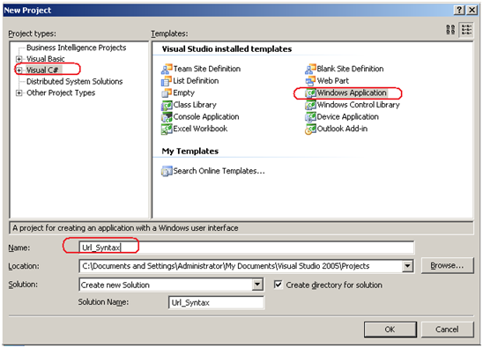

* Un control de tipo WebBrowser dónde mostremos los resultados obtenidos a partir de codificar la url de resultados de búsqueda.

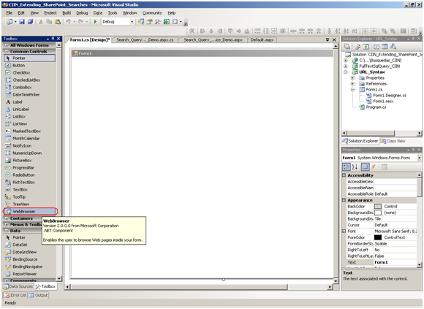

* Tres controles de tipo text box que utilizaremos para especificar respectivamente la palabra clave (keyword), el ámbito de búsqueda (scope) y la página concreta de resultados a mostrar.
* Un control de tipo combobox que permitirá al usuario seleccionar como quiere que se muestren los datos:
  + Ordenados por fecha.
  + Ordenados por relevancia.

El aspecto final del formulario en modo diseño debería ser el siguiente:

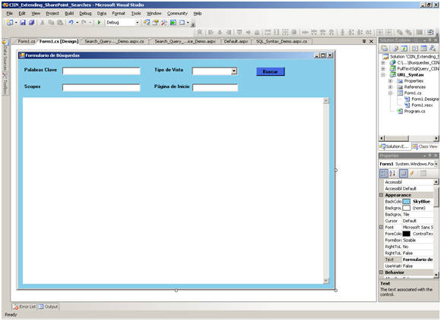

#### Añadiendo lógica a la aplicación

Una vez diseñada nuestra aplicación de búsquedas, vamos a añadirle la lógica necesaria para que permita realizar las búsquedas a partir de codificar la url de búsquedas mediante los parámetros comenzados:

* En primer lugar, necesitamos especificar la url de la página de resultados. Como comentamos más arriba, esta tiene dos formas diferentes en función de si hablamos de un sitio propio de WSS 3.0 o de uno de MOSS. En nuestro caso, se trata de un sitio que utiliza una plantilla propia de WSS 3.0.
* A partir de esta url, y teniendo en cuenta el diseño del formulario, no tenemos más que añadir la lógica al mismo para conseguir codificar la url de resultados. Por ejemplo, podríamos construir una url para realizar búsquedas por palabra clave, scope, tipo de vista y página de inicio de los resultados (por supuesto, se podría buscar únicamente utilizando uno de estos parámetros).
* Una vez construida la url codificada, no tenemos más que utilizarla para definir un objeto de tipo Uri que nos permitirá configurar la propiedad Url del control WebBrowser.
* El código completo que permite implementar esta búsqueda es el siguiente (os subrayo las pates clave del mismo):

|  |
| --- |
| using System;  using System.Collections.Generic;  using System.ComponentModel;  using System.Data;  using System.Drawing;  using System.Text;  using System.Windows.Forms;  //Espacio de nombres necesarios  using System.Data;  namespace URL\_Syntax  {  public partial class Form1 : Form  {  **public const string SEARCH\_URL="http://litwaredemo:12000/sites/Intranet/\_layouts/OSSSearchResults.aspx";**  public const string QUESTION\_MARK\_SYMBOL = "?";  public const string EQUAL\_SYMBOL = "=";  public const string AMPERSAND\_SYMBOL = "&";  public const string K\_PARAMETER = "k";  public const string S\_PARAMETER = "s";  public const string V\_PARAMETER = "v";  public const string START\_PARAMETER = "start";  public const string ID\_TIPO\_VISTA = "ID\_Vista";  public const string TIPO\_VISTA = "Vista";  public const string ID\_TIPO\_VISTA\_0 = "D";  public const string ID\_TIPO\_VISTA\_1 = "R";  public const string ID\_TIPO\_VISTA\_TEXT\_0 = "date";  public const string ID\_TIPO\_VISTA\_TEXT\_1 = "relevance";  public Form1()  {  InitializeComponent();  //Filling the combo  DataTable dtlTipoVista = new DataTable();  dtlTipoVista.Columns.Add(ID\_TIPO\_VISTA);  dtlTipoVista.Columns.Add(TIPO\_VISTA);  DataRow dtrFila;  //Por fecha  dtrFila = dtlTipoVista.NewRow();  dtrFila[ID\_TIPO\_VISTA] = ID\_TIPO\_VISTA\_0;  dtrFila[TIPO\_VISTA] = ID\_TIPO\_VISTA\_TEXT\_0;  dtlTipoVista.Rows.Add(dtrFila);  //Por relevancia  dtrFila = dtlTipoVista.NewRow();  dtrFila[ID\_TIPO\_VISTA] = ID\_TIPO\_VISTA\_1;  dtrFila[TIPO\_VISTA] = ID\_TIPO\_VISTA\_TEXT\_1;  dtlTipoVista.Rows.Add(dtrFila);  this.comboBox1.ValueMember = ID\_TIPO\_VISTA;  this.comboBox1.DisplayMember = TIPO\_VISTA;  this.comboBox1.DataSource = dtlTipoVista;  }  private void button1\_Click(object sender, EventArgs e)  {  try  {  string sKParameter = this.textBox1.Text;  string sSParameter = this.textBox3.Text;  string sVParameter = "";  if (this.comboBox1.SelectedValue.ToString() == ID\_TIPO\_VISTA\_0)  {  sVParameter = ID\_TIPO\_VISTA\_TEXT\_0;  }  else  {  sVParameter = ID\_TIPO\_VISTA\_TEXT\_1;  }  string sSTARTParameter = this.textBox4.Text;  **string sUrl =**  **SEARCH\_URL + QUESTION\_MARK\_SYMBOL +**  **K\_PARAMETER + EQUAL\_SYMBOL +**  **sKParameter +**  **AMPERSAND\_SYMBOL +**  **S\_PARAMETER + EQUAL\_SYMBOL +**  **sSParameter +**  **AMPERSAND\_SYMBOL +**  **V\_PARAMETER + EQUAL\_SYMBOL + sVParameter;**  Uri uURL;  if (this.textBox4.Text != "")  {  sUrl +=  AMPERSAND\_SYMBOL +  START\_PARAMETER + EQUAL\_SYMBOL + sSTARTParameter;  uURL = new Uri(sUrl);  }  else  {  uURL = new Uri(sUrl);  }  **this.webBrowser1.Url = uURL;**  }  catch (Exception ex)  {  MessageBox.Show(ex.Message, "Error",  MessageBoxButtons.OK, MessageBoxIcon.Error,  MessageBoxDefaultButton.Button1);  }  }  }  } |

#### Probando la aplicación

Sin más, ya estaríamos listos para probar nuestra mini-aplicación de búsquedas. Para ello:

* Especificamos una palabra clave de búsqueda.
* Especificamos el ámbito o ámbitos de búsquedas: All%20Sites (todos los sitios).
* El tipo de vista: date (los resultados se muestran ordenados por fecha).
* La página de inicio para los resultados.

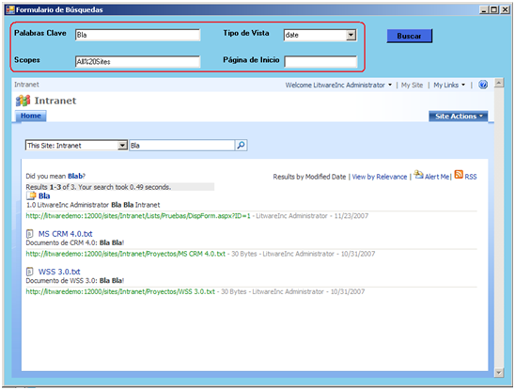

Como veis, el resultado que obtenemos es el mismo que obtendríamos con la búsqueda estándar de WSS 3.0 o MOSS, pero fuera de la plataforma.

### Extendiendo las búsquedas en SharePoint mediante Query Sintax y Keyword Syntax

En este artículo vamos a ver cómo podemos definir aplicaciones de búsqueda más granulares que permitan el uso de caracteres comodín como \* o %. Las búsquedas en plataforma SharePoint proporcionan un [nuevo modelo de objetos](http://msdn.microsoft.com/en-us/library/ms544561.aspx) que se puede utilizar en web parts o aplicaciones de búsqueda personalizada para ejecutar consultas contra el servicio de búsqueda. Todo el modelo de objetos de búsqueda de la plataforma SharePoint se encuentra implementado en dos espacios de nombres clave:

* ***Microsoft.SharePoint.Search.Query*** para Windows SharePoint Services 3.0 (WSS 3.0).
* ***Microsoft.Office.Server.Search*** para Microsoft Office SharePoint Server (MOSS).

Este modelo de objetos habilita dos posibilidades de búsqueda en plataforma SharePoint:

* ***SQL Syntax***, que proporciona el soporte necesario para construir consultas complejas similares a las consultas T-SQL que enviamos a SQL Server en aplicaciones con acceso a datos. De hecho, [esta modalidad](http://msdn.microsoft.com/en-us/library/ms493660.aspx) es la que nos permite definir consultas en las que utilicemos caracteres comodín como \* o %, operadores como <,>, AND, OR, cláusulas como SELECT, WHERE, ORDER BY, LIKE o predicados como CONTAINS() y FREETEXT (). Lógicamente, SQL Syntax es la opción que habilita poder definir escenarios de búsquedas más flexibles.
* ***Keyword Syntax***, que permite realizar búsquedas por palabra clave. Esta opción devuelve aquellos resultados que contienen de manera exacta el término, frase o prefijo a buscar.

#### Implementando Query Syntax y SQL Syntax

Para probar esta funcionalidad, vamos a crear una aplicación ASP.NET que iremos extendiendo para probar las distintas alternativas de búsqueda comentadas. Abrimos Visual Studio 2005 / 2008 y a través de menú ***File -> New Web Site*** creamos una nueva aplicación web a la que denominaremos ***Extending\_SP\_Searches.*** Lo primero que tenemos que hacer es referenciar el ensamblado adecuado:

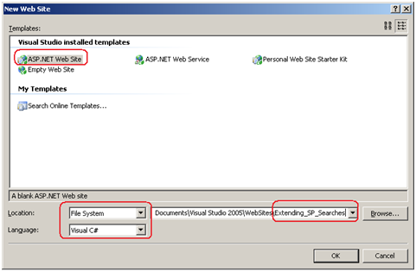

* ***Microsoft.SharePoint.Search.dll*** y ***Microsoft.SharePoint.dll*** para WSS 3.0.
* ***Microsoft.Office.Server.Search.dll*** y ***Microsoft.SharePoint.Server.dll*** para MOSS.

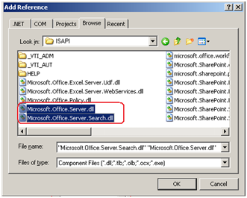

En nuestro caso, vamos a añadir los ensamblados necesarios para extender las búsquedas de MOOS. Para ello, hacemos clic en el nombre del proyecto y a través de la opción ***Add refence*** añadimos las referencias a los ensamblados de MOSS comentados. Estos ensamblados se encuentran en el siguiente path del servidor:

**C:\Program Files\Common Files\Microsoft Shared\web server extensions\12\ISAPI**

Dentro del ensamblado Microsoft.Office.Server.Search, tenemos el espacio de nombres ***Microsoft.SharePoint.Search.Query*** que incluye tres clases:

* **Query**, que no está pensada para uso directo, sino que es la implementación base de las clases de búsqueda dentro del ***Search Query Object Model****.*
* **FullTextSqlQuery***,* que permite ejecutar consultas de búsqueda utilizando SQL Syntax. Es esta clase la que [soporta los elementos](http://msdn.microsoft.com/en-us/library/ms493660.aspx) que nos permitirán construir consultas al estilo SQL: FREETEXT(), CONTAINS(), LIKE, ORDER BY, etc.
* **KeywordQuery**, que permite ejecutar consultas de búsqueda utilizando Keyword Syntax.

A la hora de utilizar una clase u otra, tenemos que considerar cuál es el nivel de complejidad de las consultas de búsqueda que necesitamos implementar:

* Para búsquedas por palabra clave, usaremos la clase KeywordQuery, que nos permite pasar directamente el término a buscar al componente de búsqueda. De esta forma, nos evitamos el parseo a través de los términos de búsqueda para construir la consulta.
* Para búsquedas más complejas, usaremos la clase FullTextSqlQuery, que supera las limitaciones de la opción Keyword Syntax en cuanto a que sólo devuelve aquellos resultados que contengan de manera exacta el término de búsqueda especificado. Además, SQL Syntax permite construir agrupaciones complejas y soporta elementos de consulta adicionales que no son soportados por la opción Keyword Syntax.

Una vez añadidas las referencias, añadimos al proyecto un nuevo ítem de tipo Web Form y le damos el nombre de SQL Syntax:

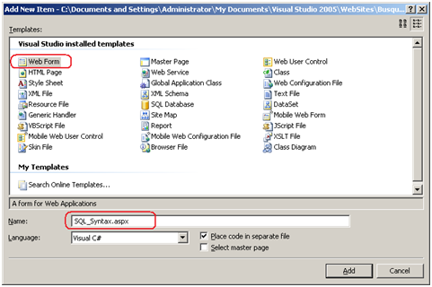

Abrimos la página que acabamos de crear en modo de diseño y añadimos los siguientes elementos (ver Figura):

* Un control de tipo ***Table*** de la sección HTML de la Toolbox.
* Un control de tipo ***TextBox*** en el que configuramos la propiedad TextMode con la opción MultiLine.
* Un control de tipo ***DrowDownList***.
* Un control de tipo ***Label*** en el que configuramos la propiedad Text con el texto *Tipo de Consulta*.
* Un control de tipo ***TextBox*** en el que configuramos la propiedad TextMode con la opción MultiLine.
* Un control de tipo ***Button*** en el que configuramos la propiedad Text con el texto *Buscar***.**
* Un control de tipo Label.
* Un control de tipo ***GridView***.

El aspecto en vista de diseño de la web debería ser el siguiente:

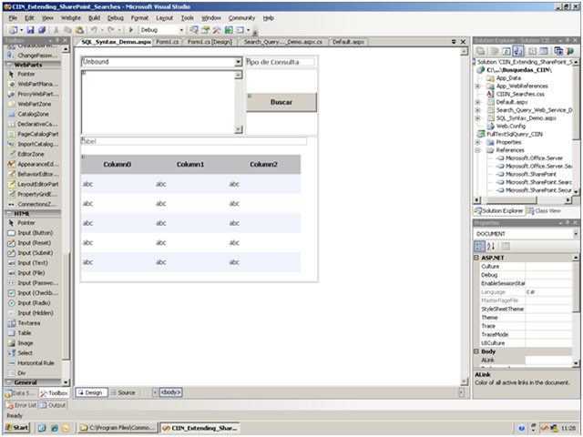

Una vez que hemos diseñado la página de búsquedas en la que habilitaremos SQL Syntax, nos vamos a la vista de código de la misma presionando F7. En esta vista de código vamos a añadir toda la lógica necesaria para poder probar SQL Syntax fuera del entorno de la plataforma SharePoint:

* Lo primero que vamos a hacer es añadir las correspondientes sentencias using para poder utilizar los espacios de nombres clave para acceder a las clases de búsquedas de MOSS:

|  |
| --- |
| using Microsoft.Office.Server;  using Microsoft.Office.Server.Search;  using Microsoft.Office.Server.Search.Query;  using Microsoft.SharePoint; |

* Añadimos las siguientes constantes a la clase parcial asociada a la página (os marco en negrita las constantes en las que he reflejado las consultas que incluye la página ASP.NET):

|  |
| --- |
| #region Variables & Constates  //Variables y constantes necesarias  public const int DefaultRowLimit = 10;  public const int startRecordNum = 1;  //Constantes valores combo  const string ID\_QUERY = "ID\_Query";  const string NOMBRE\_QUERY = "Query";  public const string TIPO\_QUERY0\_ID = "Q0";  public const string TIPO\_QUERY0\_TEXT = "Seleccione un tipo de query...";  public const string TIPO\_QUERY1\_ID = "Q1";  public const string TIPO\_QUERY1\_TEXT = "Keyword Query";  public const string TIPO\_QUERY2\_ID = "Q2";  public const string TIPO\_QUERY2\_TEXT = "Búsqueda por Scope";  public const string TIPO\_QUERY3\_ID = "Q3";  public const string TIPO\_QUERY3\_TEXT = "Búsqueda por Scope y Campo";  public const string TIPO\_QUERY4\_ID = "Q4";  public const string TIPO\_QUERY4\_TEXT = "Búsqueda con LIKE";  public const string TIPO\_QUERY5\_ID = "Q5";  public const string TIPO\_QUERY5\_TEXT = "Búsqueda con CONTAINS y \*";  public const string TIPO\_QUERY6\_ID = "Q6";  public const string TIPO\_QUERY6\_TEXT = "Búsqueda con FreeText";  public const string TIPO\_QUERY7\_ID = "Q7";  public const string TIPO\_QUERY7\_TEXT = "Búsqueda con FreeText y Op. Exclusión";  //Constantes para las queries  ***public const string QUERY1 = "Introduzca la palabra clave a buscar...";***  ***public const string QUERY2 = "SELECT Rank, Title, Author, Size, Path, Description" +***  ***" FROM SCOPE() WHERE \"scope\"='All Sites'";***  ***public const string QUERY3 = "SELECT Rank, Title, Author, Size, Path, Description" +***  ***" FROM SCOPE() WHERE \"scope\"='All Sites'" +***  ***" AND Author='LitwareInc Administrator' ORDER BY Rank DESC";***  ***public const string QUERY4 = "SELECT Rank, Title, Author, Size, Path, Description" +***  ***" FROM SCOPE() WHERE \"scope\"='All Sites'" +***  ***" AND TITLE LIKE 'Bla%' ORDER BY Rank DESC";***  ***public const string QUERY5 = "SELECT Rank, Title, Author, Size, Path, Description" +***  ***" FROM SCOPE() WHERE CONTAINS ('\"Bla\*\"')";***  ***public const string QUERY6 = "SELECT Rank, Title, Author, Size, Path, Description" +***  ***" FROM SCOPE() WHERE \"scope\"='All Sites'" +***  ***"AND FreeText ('Bla%') ORDER BY Rank DESC";***  ***public const string QUERY7 = "SELECT Rank, Title, Author, Size, Path, Description" +***  ***" FROM SCOPE() WHERE \"scope\"='All Sites'" +***  ***"AND FreeText ('Bla% -CRM') ORDER BY Rank DESC";***  #endregion |

Como vemos, estas constantes nos van a permitir realizar varios tipos de consultas mediante SQL Syntax:

* Consultas utilizando una palabra clave.
* Consultas a un determinado scope o ámbito (en este caso All Sites).
* Consultas a un scope y filtrando por un cierto campo (Author).
* Consultas utilizando la clausula LIKE que permite extender las búsquedas en SharePoint al habilitar el uso de operadores comodín (%).
* Consultas utilizando el predicado CONTAINS(), que permite buscar el término de búsqueda utilizando caracteres comodín (\*) y utilizando proximidad. Con este operador se utiliza habitualmente el comodín \*.
* Consultas utilizando el predicado FreeText(), que permite buscar el término de búsqueda dentro de los documentos.

Además, en el código anterior también podemos observar lo siguiente:

* Los resultados se ordenan utilizando la cláusula ***ODER BY Rank DESC***, es decir, los resultados se devuelven ordenador de forma descendente por la propiedad Rank que indica el nivel de raking de un cierto resultado devuelto por el motor de búsquedas de SharePoint (MOSS en este caso).
* En alguna de las consultas se utiliza el operador de exclusión -, que nos permite especificar que se excluyan aquellos resultados que contengan el término que aparece a continuación del operador.

En el evento Page\_Load() de la página ASP.NET añadimos el siguiente código:

|  |
| --- |
| if (! IsPostBack)  {  this.Label1.Text = "";  this.Button.Enabled = false;  //Filling the combo  DataTable dtlQueries= new DataTable();  dtlQueries.Columns.Add(ID\_QUERY);  dtlQueries.Columns.Add(NOMBRE\_QUERY);  DataRow dtrFila;  //Default Data  dtrFila = dtlQueries.NewRow();  dtrFila[ID\_QUERY] = TIPO\_QUERY0\_ID;  dtrFila[NOMBRE\_QUERY] = TIPO\_QUERY0\_TEXT;  dtlQueries.Rows.Add(dtrFila);  //First Query  dtrFila = dtlQueries.NewRow();  dtrFila[ID\_QUERY] = TIPO\_QUERY1\_ID;  dtrFila[NOMBRE\_QUERY] = TIPO\_QUERY1\_TEXT;  dtlQueries.Rows.Add(dtrFila);  //Second Query  dtrFila = dtlQueries.NewRow();  dtrFila[ID\_QUERY] = TIPO\_QUERY2\_ID;  dtrFila[NOMBRE\_QUERY] =TIPO\_QUERY2\_TEXT;  dtlQueries.Rows.Add(dtrFila);  //Third Query  dtrFila = dtlQueries.NewRow();  dtrFila[ID\_QUERY] = TIPO\_QUERY3\_ID;  dtrFila[NOMBRE\_QUERY] = TIPO\_QUERY3\_TEXT;  dtlQueries.Rows.Add(dtrFila);  //Fourth Query  dtrFila = dtlQueries.NewRow();  dtrFila[ID\_QUERY] = TIPO\_QUERY4\_ID;  dtrFila[NOMBRE\_QUERY] = TIPO\_QUERY4\_TEXT;  dtlQueries.Rows.Add(dtrFila);  //Fith Query  dtrFila = dtlQueries.NewRow();  dtrFila[ID\_QUERY] = TIPO\_QUERY5\_ID;  dtrFila[NOMBRE\_QUERY] = TIPO\_QUERY5\_TEXT;  dtlQueries.Rows.Add(dtrFila);  //Sixth Query  dtrFila = dtlQueries.NewRow();  dtrFila[ID\_QUERY] = TIPO\_QUERY6\_ID;  dtrFila[NOMBRE\_QUERY] = TIPO\_QUERY6\_TEXT;  dtlQueries.Rows.Add(dtrFila);  //Seventh Query  dtrFila = dtlQueries.NewRow();  dtrFila[ID\_QUERY] = TIPO\_QUERY7\_ID;  dtrFila[NOMBRE\_QUERY] = TIPO\_QUERY7\_TEXT;  dtlQueries.Rows.Add(dtrFila);  //Adding the data to the dropdownlist  this.DropDownList1.DataSource = dtlQueries;  this.DropDownList1.DataTextField = NOMBRE\_QUERY;  this.DropDownList1.DataValueField = ID\_QUERY;  this.DropDownList1.DataBind();  this.DropDownList1.AutoPostBack = true;  this.DropDownList1.SelectedItem.Value = TIPO\_QUERY0\_ID;  } |

Como vemos, el código anterior nos permite configurar en la primera carga de la página los parámetros iníciales de los controles de la misma. En particular, estamos realizando las siguientes tareas:

* Rellenar el control DropDownList con los distintos tipos de consultas que vamos a realizar.
* Configuramos la propiedad AutoPostBack a true para que la página se enteré de que el usuario ha seleccionado una cierta opción y se llame al correspondiente manejador.
* Especificar el valor del DropDownList que se muestra por defecto.

Codificamos el manejador del evento SelectedIndexChanged del control DropDownList añadiéndolo directamente en la vista de código de la página o bien haciendo doble clic sobre dicho control desde la vista de diseño de la página:

|  |
| --- |
| protected void DropDownList1\_SelectedIndexChanged(object sender, EventArgs e)  {  if (this.DropDownList1.SelectedItem.Value != "0")  {  this.Label1.Text = "";  string sOpcionQuery = this.DropDownList1.SelectedItem.Value;  switch (sOpcionQuery)  {  case TIPO\_QUERY1\_ID:  this.Button.Enabled = true;  this.TextBox1.Text = QUERY1;  break;  case TIPO\_QUERY2\_ID:  this.Button.Enabled = true;  this.TextBox1.Text = QUERY2;  break;  case TIPO\_QUERY3\_ID:  this.Button.Enabled = true;  this.TextBox1.Text = QUERY3;  break;  case TIPO\_QUERY4\_ID:  this.Button.Enabled = true;  this.TextBox1.Text = QUERY4;  break;  case TIPO\_QUERY5\_ID:  this.Button.Enabled = true;  this.TextBox1.Text = QUERY5;  break;  case TIPO\_QUERY6\_ID:  this.Button.Enabled = true;  this.TextBox1.Text = QUERY6;  break;  case TIPO\_QUERY7\_ID:  this.Button.Enabled = true;  this.TextBox1.Text = QUERY7;  break;  default:  this.Label1.Text = "";  this.Button.Enabled = false;  break;  }  }  else  {  this.Label1.Text = "";  this.Button.Enabled = false;  }  } |

Con el código anterior, estamos pintando en la control TextBox de la página la consulta, utilizando SQL Syntax o Keyword Syntax, seleccionada por el usuario.

* Codificamos el manejador del evento clic del control Button utilizando una de las dos opciones comentadas, SQL Syntaxt o Keyword Syntax, para el manejador SelectedIndexChanged del control DropDownList (os marco de nuevo en negrita las partes clave del código):

|  |
| --- |
| protected void Button1\_Click(object sender, EventArgs e)  {  try  {  this.Label1.Text = "";  int endRecordNum, totalNumRecords;  ***SPSite spsSitio =***  ***new SPSite(***[***http://litwaredemo:12000/sites/Intranet/default.aspx***](http://litwaredemo:12000/sites/Intranet/default.aspx)***);***  //Keyword syntax  ***KeywordQuery qRequest = new KeywordQuery(spsSitio);***  //SQL Syntax  ***FullTextSqlQuery searchQuery = new FullTextSqlQuery(spsSitio);***  ***ResultTableCollection searchResultTableCollection;***  if (this.DropDownList1.SelectedItem.Value  == TIPO\_QUERY1\_ID)  {  qRequest.EnableStemming = true;  qRequest.KeywordInclusion = KeywordInclusion.AllKeywords;  qRequest.ResultTypes = ResultType.RelevantResults;  qRequest.TrimDuplicates = true;  ***qRequest.QueryText = this.TextBox1.Text;***  qRequest.StartRow = startRecordNum;  qRequest.RowLimit = DefaultRowLimit;  ***searchResultTableCollection = qRequest.Execute();***  }  else  {  searchQuery.EnableStemming = true;  searchQuery.KeywordInclusion = KeywordInclusion.AllKeywords;  searchQuery.ResultTypes = ResultType.RelevantResults;  searchQuery.TrimDuplicates = true;  ***searchQuery.QueryText = this.TextBox1.Text;***  searchQuery.StartRow = startRecordNum;  searchQuery.RowLimit = DefaultRowLimit;  ***searchResultTableCollection = searchQuery.Execute();***  }  ***ResultTable searchResultTable = null;***  ***if ((int)ResultType.RelevantResults != 0)***  ***{***  ***searchResultTable =***  ***searchResultTableCollection[ResultType.RelevantResults];***  ***}***  totalNumRecords = searchResultTable.TotalRows;  endRecordNum = startRecordNum + searchResultTable.RowCount - 1;  if (totalNumRecords > 0)  {  this.Label1.Text = "Número de coincidencias " + endRecordNum.ToString();  DataTable resultDataTable = new DataTable();  resultDataTable.TableName = "SearchResultTable";  DataSet resultDataSet = new DataSet("SearchResultDataSet");  resultDataSet.Tables.Add(resultDataTable);  resultDataSet.Load(searchResultTable,  LoadOption.OverwriteChanges, resultDataTable);  this.GridView1.DataSource = resultDataSet;  this.GridView1.DataBind();  }  else  {  this.Label1.Text = "No hay resultados para esta búsqueda";  this.GridView1.DataSource = null;  this.GridView1.DataBind();  }  }  catch (Exception ex)  {  this.Label1.Text = ex.Message;  }  } |

Como vemos en el listado del código, los pasos necesarios para realizar consultas utilizando SQL Syntax o Keyword Syntax son los siguientes:

* Definir un objeto de tipo SPSite en el que especificaremos el sitio de SharePoint dónde vamos a realizar búsquedas.
* Definimos un objeto de tipo KeywordQuery para poder realizar búsquedas por palabra clave en el sitio indicado.
* Definimos un objeto de tipo FullTextSqlQuery para poder realizar consultas en el sitio indicado utilizando SQL Syntax.
* En función de la opción seleccionada por el usuario, búsqueda por palabra clave o mediante una consulta SQL Syntax, parametrizamos de forma adecuada el objeto correspondiente y ejecutamos la consulta:
  + En el caso de Keyword Syntax, es el propio componente de búsqueda de MOSS el que se encarga de construir la query a partir de la palabra clave especificada.
  + En el caso de SQL Syntax, es la lógica de nuestra aplicación la que se encarga de construir la consulta parametrizada y pasársela al componente de búsqueda de SharePoint.

En cualquiera de las dos situaciones, la consulta se ejecuta mediante el método Execute() y el resultado devuelto (una colección de registros que cumplen las condiciones de búsqueda definidas) lo almacenamos en un objeto de tipo **ResultTableCollection**.

* A continuación, comprobamos si la búsqueda devuelve resultados considerados por el motor de búsqueda como relevantes de acuerdo a los criterios de búsqueda. Si es así, almacenamos estos resultados relevantes en un objeto de tipo **ResultTable**.
* Sin más, comprobamos que hay resultados en el objeto de tipo ResultTable y los renderizamos en el control GridView e la página.

#### Probando la solución de búsqueda con SQL Syntax y Keyword Syntax

Una vez diseñada la aplicación de búsquedas preparada para definir búsquedas con SQL Syntax y Keyword Syntax, así como implementada la lógica de búsquedas, vamos a probar dos de las situaciones modelada:

* Búsqueda mediante palabra clave:
  + Escogemos la opción Keyword query.

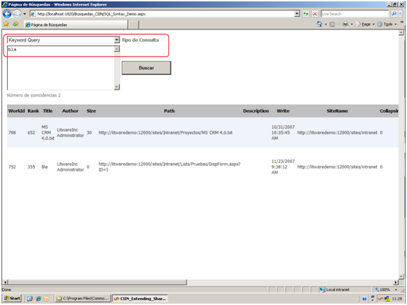

* Búsqueda mediante SQL Syntax:
  + Seleccionamos la opción Búsqueda con FreeText y Op. de Exclusión.

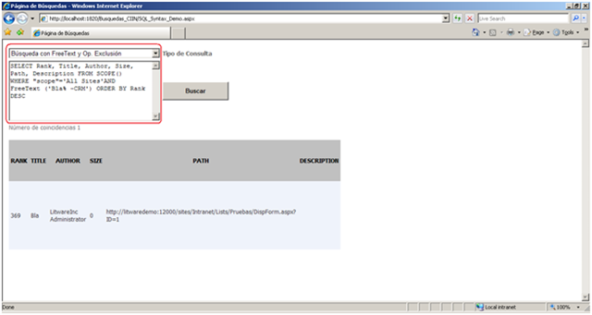

Como conclusión, el modelo de objetos de búsqueda de WSS 3.0 & MOSS habilita la definición de escenarios de búsqueda más flexibles y completo que la funcionalidad que viene a la caja en ambos entornos. Particularmente flexible es la funcionalidad SQL Syntax. Espero que el post os haya resultado interesante.

### Extendiendo las búsquedas en SharePoint con Query Web Service

Además de poder realizar consultas a través del modelo de objetos, la plataforma SharePoint permite realizar búsquedas a través del ***Query Web Service***. Esta opción de búsqueda soporta las dos posibilidades vistas para realizar búsquedas mediante el modelo de objetos: [SQL Syntax y Keyword Syntax](http://geeks.ms/blogs/ciin/archive/2008/05/18/wss-3-0-amp-moss-extendiendo-las-capacidades-de-b-250-squeda-ii.aspx). Entonces, ***¿cuándo usamos el Query Object Model y cuando el Query Web Service?*** La respuesta es bastante sencilla. Usaremos la primera opción cuando la aplicación de búsquedas resida en el mismo servidor que está ejecutando WSS 3.0 o MOSS. Usaremos la segunda opción cuando se trate de aplicaciones remotas.

Los servicios web de búsqueda de WSS 3.0 & MOSS nos permite acceder a las funcionalidades de búsqueda desde aplicaciones cliente que estén fuera del contexto de sitios de SharePoint:

* En el [caso de WSS 3.0](http://msdn.microsoft.com/en-us/library/ms543175.aspx), accederemos al Query Web Service y sus métodos a través de una referencia web de la forma: http://<Site\_Name>/\_vti\_bin/spsearch.asmx.
* En el [caso de MOSS](http://msdn.microsoft.com/en-us/library/ms543175.aspx),  accederemos al Enterprise Query Web Service y sus métodos a través de una referencia web de la forma: http://<Server\_Name>/[sites/][Site\_name/]\_vti\_bin/search.asmx

Los métodos web para WSS 3.0 y MOSS son los mismos, si bien, y como ya sabemos, las capacidades de búsqueda son mucho más potentes en MOSS que en WSS 3.0.

#### Uso del Query Web Service

Para probar esta funcionalidad, partiremos de la misma aplicación web que vimos en el [post anterior](http://geeks.ms/blogs/ciin/archive/2008/05/18/wss-3-0-amp-moss-extendiendo-las-capacidades-de-b-250-squeda-ii.aspx), al que vamos a añadir al proyecto un nuevo ítem de tipo Web Form. Abrimos la página que acabamos de crear en modo de diseño y añadimos los siguientes elementos (ver Figura):

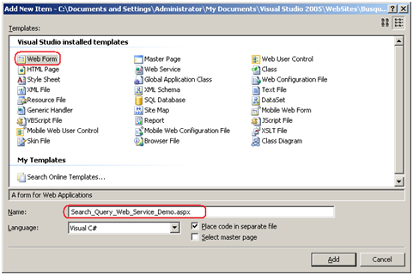

* Un control de tipo ***Table*** de la sección HTML de la Toolbox.
* Un control de tipo ***TextBox*** en el que configuramos la propiedad TextMode con la opción MultiLine.
* Un control de tipo ***DrowDownList***.
* Un control de tipo ***Label*** en el que configuramos la propiedad Text con el texto *Tipo de Consulta*.
* Un control de tipo ***TextBox*** en el que configuramos la propiedad TextMode con la opción MultiLine.
* Un control de tipo ***Button*** en el que configuramos la propiedad Text con el texto *Buscar***.**
* Un control de tipo ***Label***.
* Un control de tipo ***GridView***.

Como veis, el aspecto de la web es casi igual al de la realizada en el post previo...de hecho el copy & paste ha sido radical: P (cuestión de aprovechar tiempos).



Una vez que hemos diseñado la página de búsquedas en la que habilitaremos SQL Syntax, nos vamos a la vista de código de la misma presionando F7. En esta vista de código vamos a añadir toda la lógica necesaria para poder probar la funcionalidad Query Web Service:

* Lo primero que vamos a hacer es añadir la referencia al servicio web de búsqueda. Para ello, utilizamos la opción ***Add Web Reference…*** disponible cuando clic con el botón derecho del ratón sobre el nombre de la solución.
* Hacemos clic sobre la opción ***Web services on the local machine***.
* Buscamos el servicio web de búsquedas de MOSS. Como hemos comentado, la url característica de este servicio web es: [http://Nombre\_Servidor/[Sites/][Site\_Name/]\_vti\_bin/search.asmx](http://Nombre_Servidor/%5bSites/%5d%5bSite_Name/%5d_vti_bin/search.asmx).

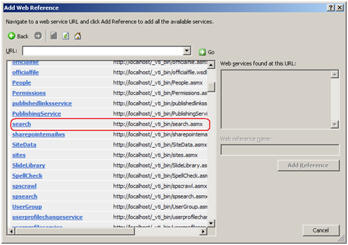

* Hacemos clic sobre el servicio web ***search*** y en la siguiente pantalla le damos a la referencia web el nombre de ***QueryWebServiceProxy***.
* Pulsamos ***Add Reference*** y ya tentemos añadido el servicio web de búsqueda de MOSS a nuestro proyecto.

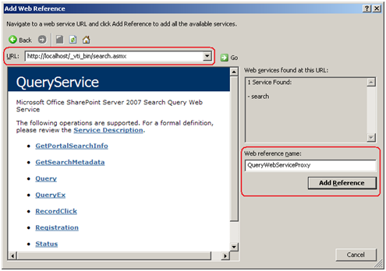

Una vez que hemos añadido la referencia web al servicio de búsqueda de MOSS, ya podemos comenzar a añadirle la lógica necesaria a la página ASP.NET:

* Añadimos las siguientes constantes a la clase parcial asociada a la página:

|  |
| --- |
| #region Variables & Constates  //Constantes valores combo  const string ID\_QUERY = "ID\_Query";  const string NOMBRE\_QUERY = "Query";  public const string TIPO\_QUERY0\_ID = "Q0";  public const string TIPO\_QUERY0\_TEXT = "Seleccione un tipo de query...";  public const string TIPO\_QUERY1\_ID = "Q1";  public const string TIPO\_QUERY1\_TEXT = "Keyword Query";  public const string TIPO\_QUERY2\_ID = "Q2";  public const string TIPO\_QUERY2\_TEXT = "Búsqueda por Scope";  public const string TIPO\_QUERY3\_ID = "Q3";  public const string TIPO\_QUERY3\_TEXT = "Búsqueda por Scope y Campo";  public const string TIPO\_QUERY4\_ID = "Q4";  public const string TIPO\_QUERY4\_TEXT = "Búsqueda con LIKE";  public const string TIPO\_QUERY5\_ID = "Q5";  public const string TIPO\_QUERY5\_TEXT = "Búsqueda con CONTAINS y \*";  public const string TIPO\_QUERY6\_ID = "Q6";  public const string TIPO\_QUERY6\_TEXT = "Búsqueda con FreeText";  public const string TIPO\_QUERY7\_ID = "Q7";  public const string TIPO\_QUERY7\_TEXT = "Búsqueda con FreeText y Op. Exclusión";  //Constantes para las queries  public const string QUERY1 = "Introduzca la palabra clave a buscar...";  public const string XML\_TAG\_START1 = "<QueryPacket xmlns='urn:Microsoft.Search.Query'>"  + "<Query><SupportedFormats><Format revision='1'>"  + "urn:Microsoft.Search.Response.Document:Document</Format>"  + "</SupportedFormats><Context><QueryText language='en-US' type='STRING'>";  public const string XML\_TAG\_START2 = "<QueryPacket xmlns='urn:Microsoft.Search.Query'>"  + "<Query><SupportedFormats><Format revision='1'>"  + "urn:Microsoft.Search.Response.Document:Document</Format>"  + "</SupportedFormats><Context><QueryText language='en-US' type='MSSQLFT'>";  public const string XML\_TAG\_END = "</QueryText></Context></Query></QueryPacket>";  public const string QUERY2 = "SELECT Rank, Title, Author, Size, Path, Description" +  " FROM SCOPE() WHERE \"scope\"='All Sites'";  public const string QUERY3 = "SELECT Rank, Title, Author, Size, Path, Description" +  " FROM SCOPE() WHERE \"scope\"='All Sites'" +  " AND Author='LitwareInc Administrator' ORDER BY Rank DESC";  public const string QUERY4 = "SELECT Rank, Title, Author, Size, Path, Description" +  " FROM SCOPE() WHERE \"scope\"='All Sites'" +  " AND TITLE LIKE 'Bla%' ORDER BY Rank DESC";  public const string QUERY5 = "SELECT Rank, Title, Author, Size, Path, Description" +  " FROM SCOPE() WHERE CONTAINS ('\"Bla\*\"')";  public const string QUERY6 = "SELECT Rank, Title, Author, Size, Path, Description" +  " FROM SCOPE() WHERE \"scope\"='All Sites'" +  "AND FreeText ('Bla%') ORDER BY Rank DESC";  public const string QUERY7 = "SELECT Rank, Title, Author, Size, Path, Description" +  " FROM SCOPE() WHERE \"scope\"='All Sites'" +  "AND FreeText ('Bla% -CRM') ORDER BY Rank DESC";  #endregion |

Como vemos, estas constantes nos van a permitir realizar varios tipos de consultas mediante utilizando el servicio web de búsqueda. Las consultas son las mismas vistas con SQL Syntax y Keyword Syntax, pero con la particularidad de que las envolveremos con unas etiquetas XML particulares:

* Consultas utilizando una palabra clave.
* Consultas a un determinado scope (en este caso All Sites).
* Consultas a un scope y filtrando por un cierto campo (Author).
* Consultas utilizando la cláusula LIKE que permite extender las búsquedas en SharePoint al habilitar el uso de operadores comodín (%).
* Consultas utilizando el predicado CONTAINS(), que permite buscar el término de búsqueda utilizando caracteres comodín (\*) y utilizando proximidad. Con este operador se utiliza habitualmente el comodín \*.
* Consultas utilizando el predicado FreeText(), que permite buscar el término de búsqueda dentro de los documentos.

Además, en el código anterior también podemos observar lo siguiente:

* Hay dos tipos de etiquetas XML que envuelven estos tipos de consultas. Por un lado tenemos:

|  |
| --- |
| public const string XML\_TAG\_START1 = "<QueryPacket xmlns='urn:Microsoft.Search.Query'>"  + "<Query><SupportedFormats><Format revision='1'>"  + "urn:Microsoft.Search.Response.Document:Document</Format>"  + "</SupportedFormats><Context><QueryText language='en-US' type='STRING'>"; |

Esta etiqueta lo que indica es que la consulta a ejecutar es de tipo STRING y es el el propio componente de búsqueda de MOSS el que se encarga de construir la query a partir de la palabra clave especificada.

* Por otro lado, nos encontramos con:

|  |
| --- |
| public const string XML\_TAG\_START2 = "<QueryPacket xmlns='urn:Microsoft.Search.Query'>"  + "<Query><SupportedFormats><Format revision='1'>"  + "urn:Microsoft.Search.Response.Document:Document</Format>"  + "</SupportedFormats><Context><QueryText language='en-US' type='MSSQLFT'>"; |

Esta etiqueta indica que la consulta a ejecutar es de tipo MSSQLFT, es decir, es la lógica de nuestra aplicación la que se encarga de construir la consulta parametrizada y pasársela al componente de búsqueda de SharePoint.

* Los resultados se ordenan utilizando la cláusula ***ODER BY Rank DESC***, es decir, los resultados se devuelven ordenador de forma descendente por la propiedad Rank que indica el nivel de raking de un cierto resultado devuelto por el motor de búsquedas de SharePoint (MOSS en este caso).
* En alguna de las consultas se utiliza el operador de exclusión -, que nos permite especificar que se excluyan aquellos resultados que contengan el término que aparece a continuación del operador.

En el evento ***Page\_Load()*** de la página ASP.NET añadimos el siguiente código:

|  |
| --- |
| protected void Page\_Load(object sender, EventArgs e)  {  if (!IsPostBack)  {  this.Label1.Text = "";  this.Button.Enabled = false;  //Filling the combo  DataTable dtlQueries = new DataTable();  dtlQueries.Columns.Add(ID\_QUERY);  dtlQueries.Columns.Add(NOMBRE\_QUERY);  Random rdIDProducto = new Random();  DataRow dtrFila;  //Default Data  dtrFila = dtlQueries.NewRow();  dtrFila[ID\_QUERY] = TIPO\_QUERY0\_ID;  dtrFila[NOMBRE\_QUERY] = TIPO\_QUERY0\_TEXT;  dtlQueries.Rows.Add(dtrFila);  //First Query  dtrFila = dtlQueries.NewRow();  dtrFila[ID\_QUERY] = TIPO\_QUERY1\_ID;  dtrFila[NOMBRE\_QUERY] = TIPO\_QUERY1\_TEXT;  dtlQueries.Rows.Add(dtrFila);  //Second Query  dtrFila = dtlQueries.NewRow();  dtrFila[ID\_QUERY] = TIPO\_QUERY2\_ID;  dtrFila[NOMBRE\_QUERY] = TIPO\_QUERY2\_TEXT;  dtlQueries.Rows.Add(dtrFila);  //Third Query  dtrFila = dtlQueries.NewRow();  dtrFila[ID\_QUERY] = TIPO\_QUERY3\_ID;  dtrFila[NOMBRE\_QUERY] = TIPO\_QUERY3\_TEXT;  dtlQueries.Rows.Add(dtrFila);  //Fourth Query  dtrFila = dtlQueries.NewRow();  dtrFila[ID\_QUERY] = TIPO\_QUERY4\_ID;  dtrFila[NOMBRE\_QUERY] = TIPO\_QUERY4\_TEXT;  dtlQueries.Rows.Add(dtrFila);  //Fith Query  dtrFila = dtlQueries.NewRow();  dtrFila[ID\_QUERY] = TIPO\_QUERY5\_ID;  dtrFila[NOMBRE\_QUERY] = TIPO\_QUERY5\_TEXT;  dtlQueries.Rows.Add(dtrFila);  //Sixth Query  dtrFila = dtlQueries.NewRow();  dtrFila[ID\_QUERY] = TIPO\_QUERY6\_ID;  dtrFila[NOMBRE\_QUERY] = TIPO\_QUERY6\_TEXT;  dtlQueries.Rows.Add(dtrFila);  //Seventh Query  dtrFila = dtlQueries.NewRow();  dtrFila[ID\_QUERY] = TIPO\_QUERY7\_ID;  dtrFila[NOMBRE\_QUERY] = TIPO\_QUERY7\_TEXT;  dtlQueries.Rows.Add(dtrFila);  //Adding the data to the dropdownlist  this.DropDownList1.DataSource = dtlQueries;  this.DropDownList1.DataTextField = NOMBRE\_QUERY;  this.DropDownList1.DataValueField = ID\_QUERY;  this.DropDownList1.DataBind();  this.DropDownList1.AutoPostBack = true;  this.DropDownList1.SelectedItem.Value = TIPO\_QUERY0\_ID;  }  } |

Como vemos, el código anterior nos permite configurar en la primera carga de la página los parámetros iniciales de los controles de la misma. En particular, estamos realizando las siguientes tareas:

* Rellenar el control DropDownList con los distintos tipos de consultas que vamos a realizar.
* Configuramos la propiedad AutoPostBack a true para que la página se enteré de que el usuario ha seleccionado una cierta opción y se llame al correspondiente manejador.
* Especificar el valor del DropDownList que se muestra por defecto.

Codificamos el manejador del evento SelectedIndexChanged del control DropDownList añadiéndolo directamente en la vista de código de la página o bien haciendo doble clic sobre dicho control desde la vista de diseño de la página:

|  |
| --- |
| protected void DropDownList1\_SelectedIndexChanged(object sender, EventArgs e)  {  if (this.DropDownList1.SelectedItem.Value != "0")  {  this.Label1.Text = "";  string sOpcionQuery = this.DropDownList1.SelectedItem.Value;  switch (sOpcionQuery)  {  case TIPO\_QUERY1\_ID:  this.Button.Enabled = true;  this.TextBox1.Text = QUERY1;  break;  case TIPO\_QUERY2\_ID:  this.Button.Enabled = true;  this.TextBox1.Text = QUERY2;  break;  case TIPO\_QUERY3\_ID:  this.Button.Enabled = true;  this.TextBox1.Text = QUERY3;  break;  case TIPO\_QUERY4\_ID:  this.Button.Enabled = true;  this.TextBox1.Text = QUERY4;  break;  case TIPO\_QUERY5\_ID:  this.Button.Enabled = true;  this.TextBox1.Text = QUERY5;  break;  case TIPO\_QUERY6\_ID:  this.Button.Enabled = true;  this.TextBox1.Text = QUERY6;  break;  case TIPO\_QUERY7\_ID:  this.Button.Enabled = true;  this.TextBox1.Text = QUERY7;  break;  default:  this.Label1.Text = "";  this.Button.Enabled = false;  break;  }  }  else  {  this.Label1.Text = "";  this.Button.Enabled = false;  }  } |

Con el código anterior, estamos pintando en el control TextBox de la página la consulta, seleccionada por el usuario.

Finalmente, codificamos el manejador del evento clic del control Button utilizando una de las dos opciones comentadas para el manejador SelectedIndexChanged del control DropDownList:

|  |
| --- |
| protected void Button1\_Click(object sender, EventArgs e)  {  try  {  int totalNumRecords=0;  string keywordString = this.TextBox1.Text;  string qXMLString;  DataSet queryResults=new DataSet();  ***QueryWebServiceProxy.QueryService queryService =***  ***new QueryWebServiceProxy.QueryService();***  ***queryService.Credentials = System.Net.CredentialCache.DefaultCredentials;***  if (this.DropDownList1.SelectedItem.Value==TIPO\_QUERY1\_ID)  {  ***qXMLString = XML\_TAG\_START1 + keywordString + XML\_TAG\_END;***  }  else  {  **qXMLString = XML\_TAG\_START2 + keywordString + XML\_TAG\_END;**  }  ***queryResults = queryService.QueryEx(qXMLString);***  totalNumRecords = queryResults.Tables[0].Rows.Count;  if (totalNumRecords > 0)  {  this.Label1.Text = "Número de coincidencias " + totalNumRecords.ToString();  this.GridView1.DataSource = queryResults.Tables[0];  this.GridView1.DataBind();  }  else  {  this.Label1.Text = "No hay resultados para esta búsqueda";  this.GridView1.DataSource = null;  this.GridView1.DataBind();  }  }  catch (Exception ex)  {  this.Label1.Text = ex.Message;  }  } |

Como vemos en el listado del código (en negrita las partes clave), los pasos necesarios para realizar consultas utilizando el servicio web de búsqueda son los siguientes:

* Definimos un objeto de tipo ***QueryService()*** a partir de la referencia creada al servicio web y que nos permitirá realizar los dos tipos de búsquedas comentados.
* Especificamos las credenciales de acceso al servicio web de búsqueda (ponemos las credenciales por defecto).
* En función de la opción seleccionada por el usuario, búsqueda por palabra clave o mediante una consulta SQL Syntax, parametrizamos de forma adecuada la consulta que tiene que ejecutar el servicio web de búsqueda de MOSS:
  + En el caso de Keyword Syntax, es el propio componente de búsqueda de MOSS el que se encarga de construir la query a partir de la palabra clave especificada.
  + En el caso de SQL Syntax, es la lógica de nuestra aplicación la que se encarga de construir la consulta parametrizada y pasársela al componente de búsqueda de SharePoint.

En cualquiera de las dos situaciones, la consulta se ejecuta mediante el método ***QueryEx()*** y el resultado devuelto (una colección de registros que cumplen las condiciones de búsqueda definidas) lo almacenamos en un objeto de tipo **DatSet**.

* Sin más, comprobamos que hay resultados en el tabla con índice 0 del Dataset y los renderizamos en el control GridView e la página.

#### Probando la solución

Una vez diseñada la aplicación de búsquedas preparada para definir búsquedas el servicio web de búsquedas de MOSS, así como implementada la lógica de búsquedas, vamos a probar dos de las situaciones modelada:

* Búsqueda mediante palabra clave:
  + Escogemos la opción Keyword query.

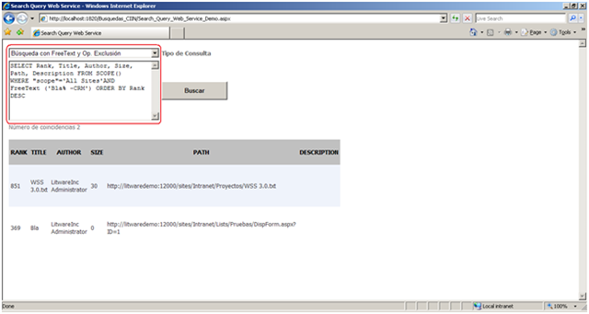

* Búsqueda mediante SQL Syntax:
  + Seleccionamos la opción Búsqueda con FreeText y Op. de Exclusión.

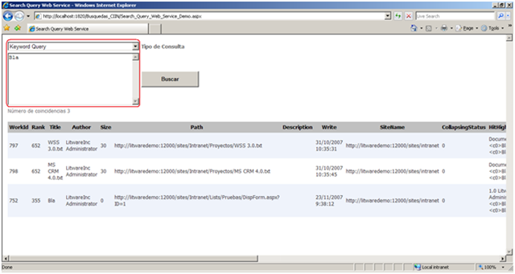

## MOSS: Añadiendo nuevas propiedades en las opciones de búsqueda avanzada

[Hace un tiempo hablábamos](http://geeks.ms/blogs/ciin/archive/2007/04/27/moss-habilitando-y-configurando-la-b-250-squeda-de-personas.aspx) de que uno de los componentes más importantes de [MOSS](http://office.microsoft.com/es-es/sharepointserver/FX010909723082.aspx?ofcresset=1) es el potente motor de búsqueda que lleva incorporado dentro de los llamados [Shared Services Providers](http://technet2.microsoft.com/Office/en-us/library/80a650f6-c4e9-48f2-86ff-96121fcdae3b1033.mspx?mfr=true) (que proporcionan varios servicios compartidos entre distintos sitios de MOSS: Búsqueda, Business Data Catalog, User Profiles y My Sites, Excel y Form Services, Audiencias).Los Shared Services Providers se crean y mantienen desde la administración central de MOSS. La idea de este posts es volver a hablar sobre las grandes prestaciones del motor de búsqueda de MOSS a través de las posibilidades que dan las búsquedas avanzadas de MOSS y como le podemos añadir nuevas propiedades de búsqueda. Empecemos.

***Creando un sitio de búsquedas***

Aunque MOSS incorpora out-of-the box una plantilla de tipo ***Search Center***, podemos crear nuestro propio sitio de búsqueda utilizando las web parts de búsqueda que vienen con MOSS. Para crear nuestro sitio de búsquedas:

* En el sitio raíz de nuestra Site Collection (el sitio por defecto que se crea en una instalación típica de MOSS), creamos un nuevo sitio a través de  ***Site Actions -> Create Site***.

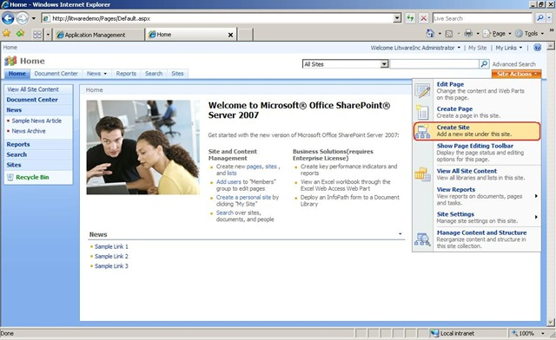

* En la página de creación de sitio elegimos una plantilla de tipo Team Site y especificamos los parámetros de creación necesarios (nombre del sito y la porción de la url que falta).

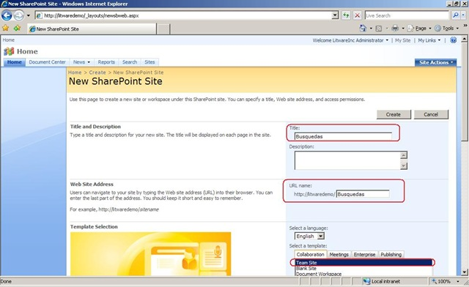

* Una vez creado el nuevo sitio, y en la página principal, cerramos todas las web parts que tiene por defecto la página principal y pasamos a modo edición mediante ***Site Actions -> Edit Page***.

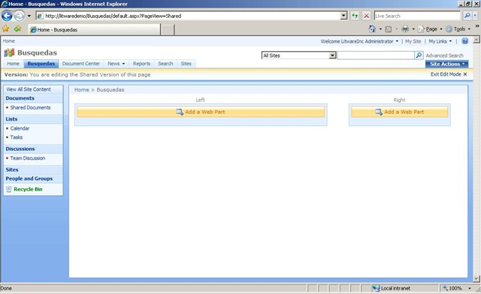

* Desde la vista de edición de la página principal del site, añadimos las siguientes web parts de búsqueda:
  + Advanced Search Box.
  + Search Core Results.
  + Search Paging (añadimos dos de este tipo, para paginar adecuadamente los resultados).
  + Search Summary.
  + Search Statistics.

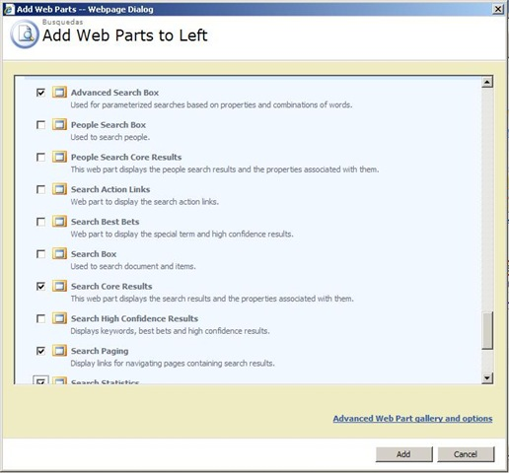

* Configuramos la web part Advanced Search Box para que muestre los resultados de la búsqueda en la página actúal en lugar de en la página por defecto de resultados. Para ello, en las propiedades de la web part y en la sección ***Miscellaneus*** especificamos como Results Url la url actual: [*http://servidor/Busquedas/default.aspx*](http://servidor/Busquedas/default.aspx)*.* Quitamos también la opción de que aparezca la posibilidad de especificar un idioma de búsqueda (Sección Scopes, quitamos el check de la opción Show the languages picker).

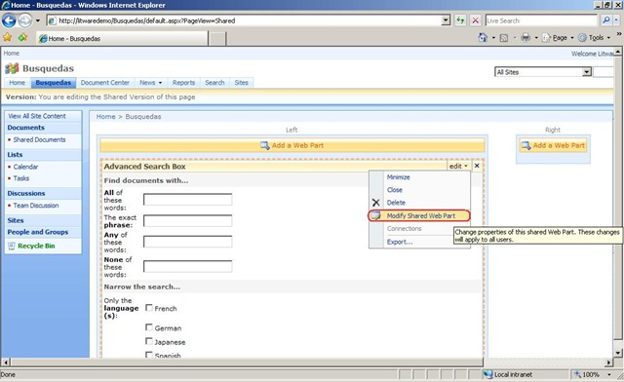

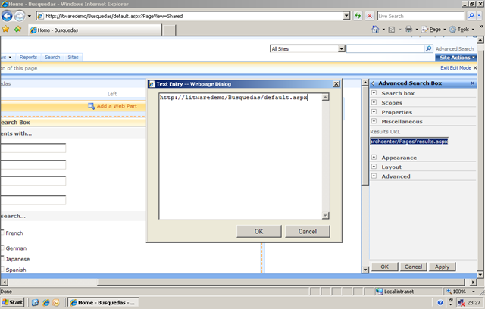

* Cerramos la configuración de la web part, salimos del modo de edición de la página y probamos que el resultado de las búsquedas se muestra en la página actual...en este caso la búsqueda no devuelve resultados puesto que no tenemos ninguna coincidencia (en el nombre de archivo o contenido del mismo) con la palabra clave.

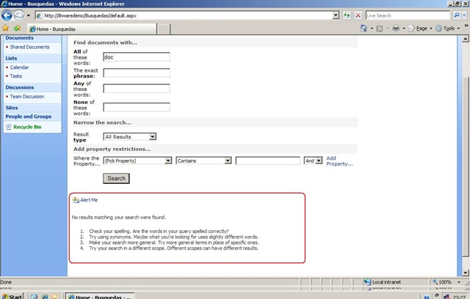

* Para probar mejor las búsquedas, voy a subir unos cuantos documentos a la biblioteca Shared Documents y a través de la SharePoint 3.0 Central Administration voy a realizar un Full Crawling para que se indexe el nuevo contenido y ahora la búsqueda anterior si produzca resultados.

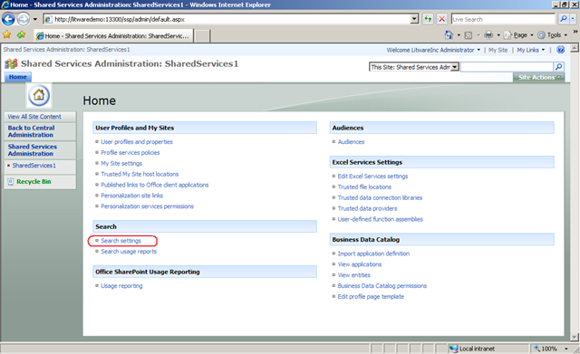

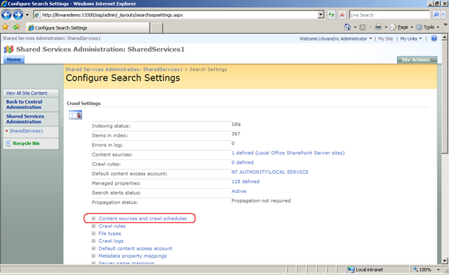

### Añadiendo una nueva propiedad a la búsqueda avanzada

En esta sección vamos a ver como podemos añadir una nueva propiedad a las que aparecen por defecto en la búsqueda avanzada de MOSS. Para ello, lo primero que vamos a hacer es añadir una nueva columna a la biblioteca *Shared Documents* denominada MiColumna. Una vez añadida, configuramos alguno de los documentos de la biblioteca para que tenga un valor en dicha columna.

Los pasos previos a poder añadir la columna entre las propiedades de búsqueda que ofrece la búsqueda avanzada de MOSS son los siguientes:

* Realizar de nuevo un Full Crawl para que se indexe la nueva propiedad.

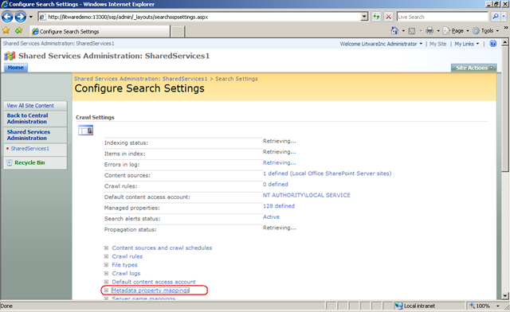

* Comprobar que dicha propiedad se ha indexado a través de ***Metadata Property Mappings -> Crawled Properties***. A continuación buscamos que la columna que añadimos anteriormente se haya indexado.

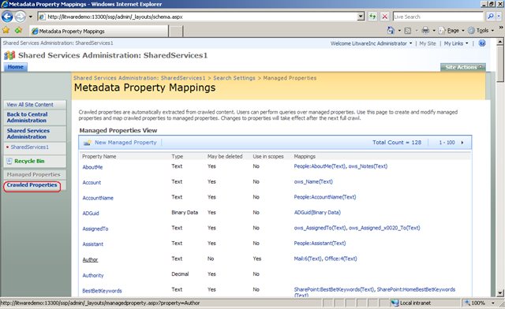

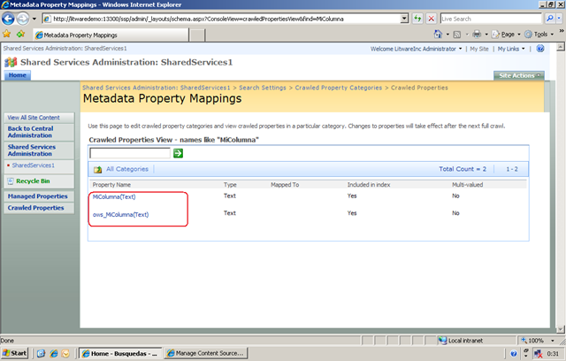

* Una vez que hemos comprobado que la columna ya se ha indexado, lo siguiente que haremos es añadirla dentro de las Managed Properties:
  + Pulsamos en la opción ***Managed Properties*** de la última ventana y a continuación ***New Managed Property***.

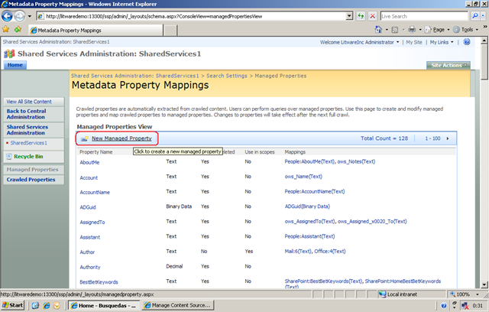

* + Especificamos un nombre para la columna, el tipo de dato y una descripción.
  + Marcamos la opción *Include values from a single crawled property based on the order specified*.

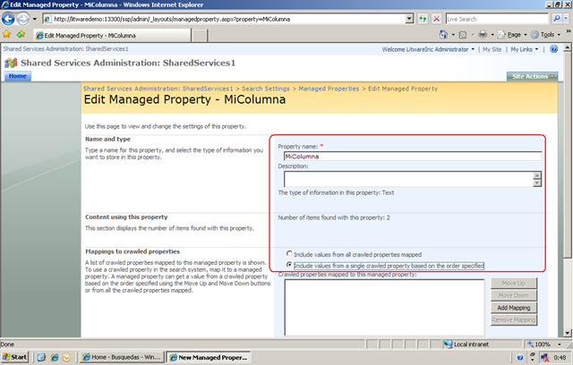

* + Añadimos la propiedad o propiedades con las que se va a mapear la propiedad (2 en mi caso).

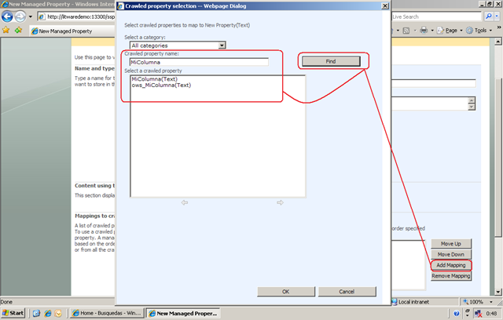

* + Marcamos la opción ***Allow this property to be used in scopes.***
* Realizamos un nuevo Full Crawl para que los cambios tengan efecto.
* Una vez añadida la propiedad, volvemos al sitio de búsquedas y configuramos la Advanced Search Web Part para que tenga en cuenta esta nueva propiedad. Para ello:
  + Nos vamos a la sección Properties dentro de los parámetros de configuración de esta Web Part.
  + Abrimos el XML de la Properties y añadimos lo siguiente:
    - En la sección ***<PropertyDefs>*** añadimos la definición de una nueva propiedad (justo al final): ***<PropertyDef Name="MiColumna" DataType="text" DisplayName="Mi Columna"/>***.
    - En la sección ***<ResultType DisplayName="Documents" Name="documents">*** añadimos la referencia a esta nueva propiedad: ***<PropertyRef Name="MiColumna"/>***

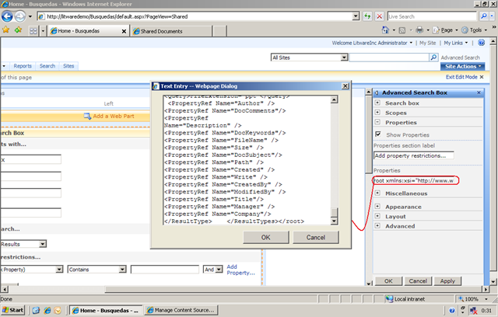

* Sin más, probamos que la búsqueda utilizando esta nueva columna funciona sin problemas.

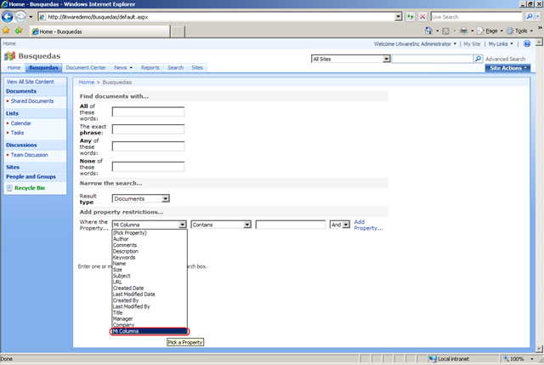

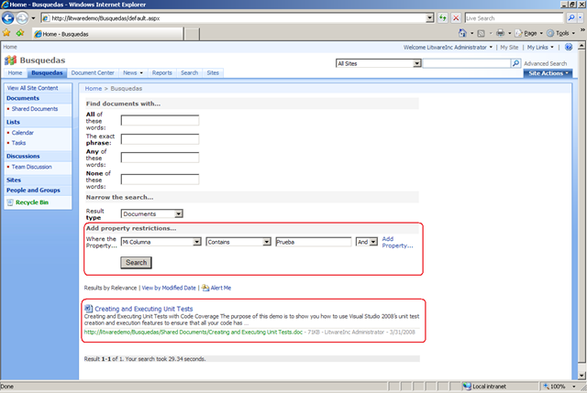

## MOSS: Habilitando y configurando la búsqueda de personas

Una de los componentes más importantes de [MOSS](http://office.microsoft.com/es-es/sharepointserver/FX010909723082.aspx?ofcresset=1) es el potente motor de búsqueda que lleva incorporado dentro de los llamados [Shared Services Providers](http://technet2.microsoft.com/Office/en-us/library/80a650f6-c4e9-48f2-86ff-96121fcdae3b1033.mspx?mfr=true) (que proporcionan varios servicios compartidos entre distintos sitios de MOSS: Búsqueda, Business Data Catalog, User Profiles y My Sites, Excel y Form Services, Audiencias).Los Shared Services Providers se crean y mantienen desde la administración central de MOSS:

[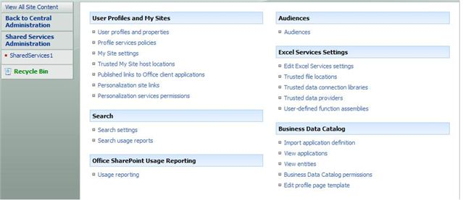](http://geeks.ms/photos/ciin/picture13792.aspx)

En este post nos centraremos en las [características de búsqueda de MOSS](http://www.microsoft.com/spanish/msdn/articulos/archivo/310806/voices/GatheringMoss.mspx#EOE), mostrando las configuraciones necesarias para realizar búsquedas de personas en sitios de MOSS. Para ello, lo primero que haremos es crear un subistio de búsqueda con tabs a partir de la plantilla out-of-the-box que MOSS nos ofrece para esta funcionalidad:

[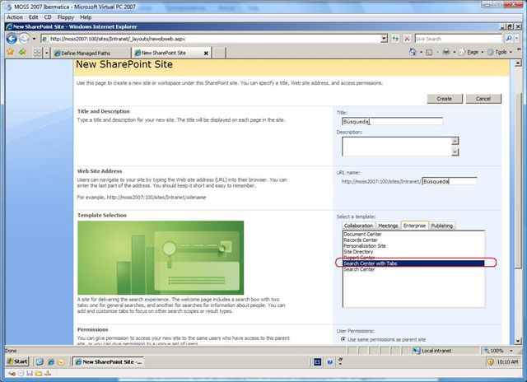](http://geeks.ms/photos/ciin/picture13793.aspx)

Una vez que MOSS acabe de crear el sitio de búsqueda, este aparecerá en pantalla utilizando la plantilla que hemos indicado (bastante potente para cualquier organización para localizar sus empleados en la Intranet).

[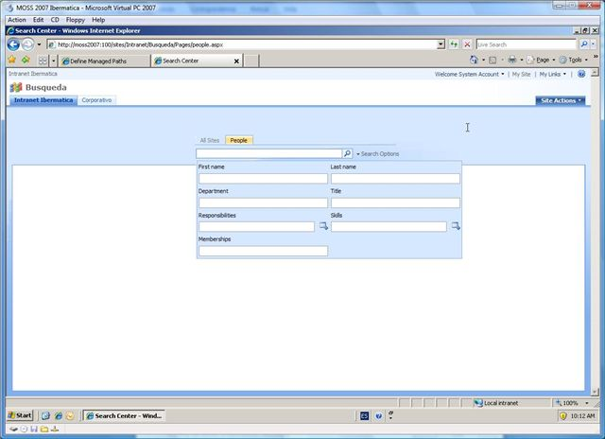](http://geeks.ms/photos/ciin/picture13794.aspx)

Una vez creado el subsitio de búsqueda, para que en este podamos encontrar personas al realizar una búsqueda, son necesarios dos pasos:

•         En primer lugar, necesitamos añadir las personas que vamos a buscar en MOSS. Estas personas son lo que MOSS denomina User Profiles y para añadirlas, desde el Shared Service Provider creado, nos vamos a la sección ***User Profiles And My Sites*** y aquí seleccionamos la opción ***User Profiles and Properties***:

[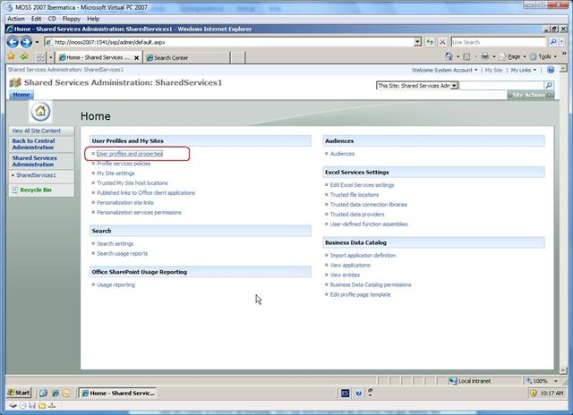](http://geeks.ms/photos/ciin/picture13796.aspx)

Desde la pantalla que se abre, podremos añadir nuevos user profiles bien manualmente o bien definiendo una importación de perfiles de usuario programada a partir de un origen especificado para los mismos: Active Directory, LDAP o un BDC.

[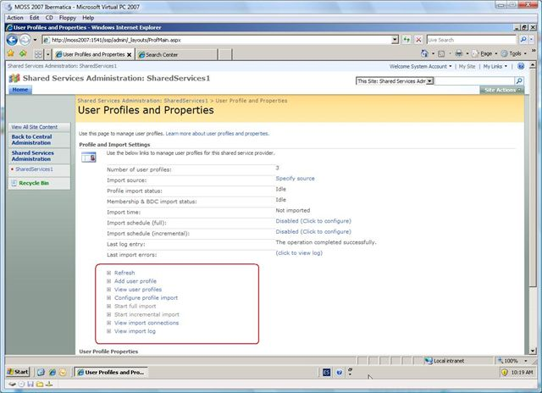](http://geeks.ms/photos/ciin/picture13797.aspx)

También podemos ver que perfiles tenemos añadidos (y sobre los que se va a realizar la búsqueda), y desde el listado de perfiles podemos añadir manualmente otros nuevos o modificar los existentes.

[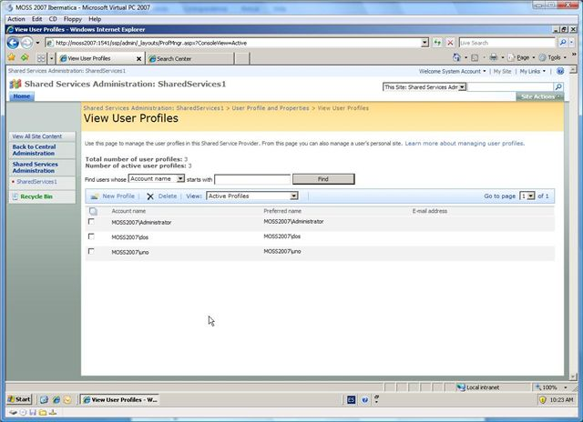](http://geeks.ms/photos/ciin/picture13798.aspx)

***Nota:*** Es interesante ver para un perfil de usuario la cantidad de datos que se pueden tener.

•         Configurar la búsqueda en sí misma. De nuevo, desde la administración del Shared Service creado nos vamos a la sección ***Search*** ***-> Search Settings*** para configurar como se va a realizar la búsqueda.

[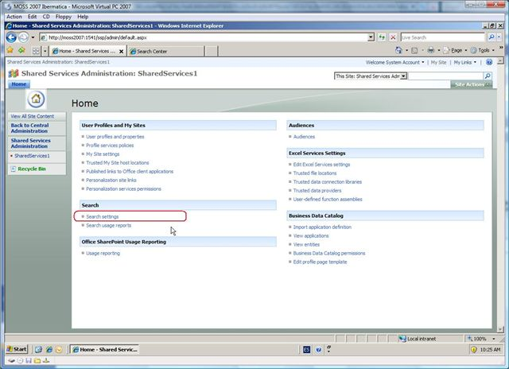](http://geeks.ms/photos/ciin/picture13800.aspx)

Desde esta pantalla, lo primero que tenemos que configurar es dónde vamos a habilitar la búsqueda y con qué periodicidad se realiza la indexación necesaria para realizar la búsqueda. Esta configuración la hacemos desde la opción ***Content Sources and Crawl Schedules*** (por defecto, al crear un Shared Service se crea un Content Source que nos permite realizar búsquedas de personas y de contenidos en sitios de MOSS).

[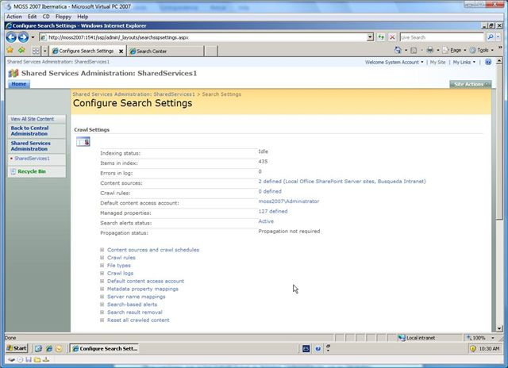](http://geeks.ms/photos/ciin/picture13802.aspx)

En la pantalla que se abre, podremos ver los Content Sources disponibles o añadir uno nuevo:

[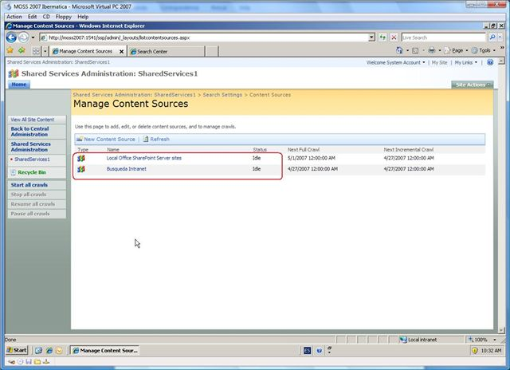](http://geeks.ms/photos/ciin/picture13803.aspx)

Para un Content Source, se trata de especificar sobre que sitios va a realizar la indexación de contenidos y la periodicidad de las dos posibilidades de indexación que nos ofrece MOSS: indexación total e indexación incremental.

[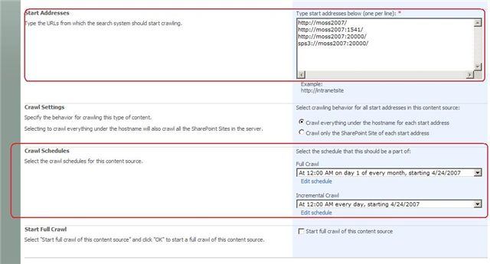](http://geeks.ms/photos/ciin/picture13804.aspx)

Lo siguiente que tenemos que asegurarnos es que tengamos definidos los scopes de búsqueda necesarios. Los scopes los visualizamos desde la página ***Search Settings*** y la opción ***View Scopes*** dentro de la sección ***Scopes***:

[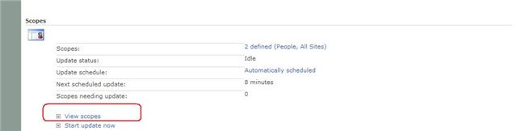](http://geeks.ms/photos/ciin/picture13807.aspx)

Al menos para el Content Source que por defecto se crea, tenemos dos scopes de búsqueda definidos:

o   ***All Sites***, que permite realizar la búsqueda de contenidos en todos los sitios que tengamos definidos en nuestros Content Source.

o   ***People***, que nos permite realizar la búsqueda de los profiles que tengamos añadidos.

[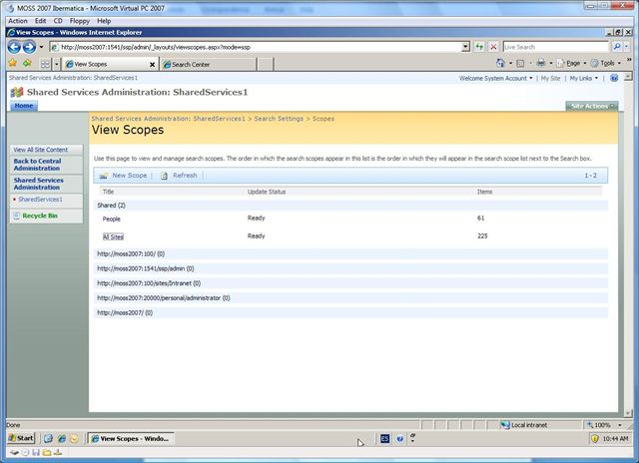](http://geeks.ms/photos/ciin/picture13808.aspx)

Si vemos el detalle de cada scope, veremos que se basa en la aplicación de una cierta regla referente a contenidos para el scope ***All Sites***, y a personas en el caso de ***People***. Por supuesto, estas reglas se pueden cambiar por otras de las que nos da MOSS out-of-the-box.

Una vez configurada la búsqueda, tenemos que realizar la indexación correspondiente (arrancándola manualmente o simplemente esperar a que se realice de acuerdo a la programación definida). La indexación manual que se puede realizar puede ser de tipo manual o automática y están disponibles como acciones de un Content Source.

[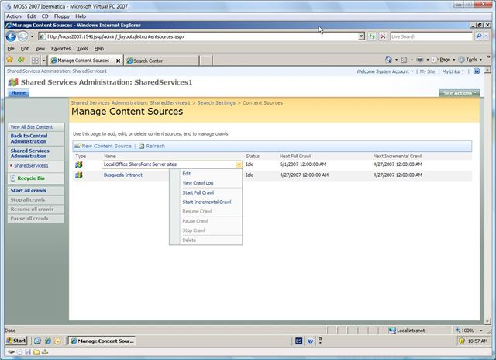](http://geeks.ms/photos/ciin/picture13809.aspx)

Al realizar la indexación veremos que la columna status del Content Source toma el valor Crawling Incremental o Crawling Full lo que nos indica que se está realizando la operación. Cuando dicha columna toma el valor idle, la indexación habrá finalizado y ya podremos realizar las búsquedas de personas.

[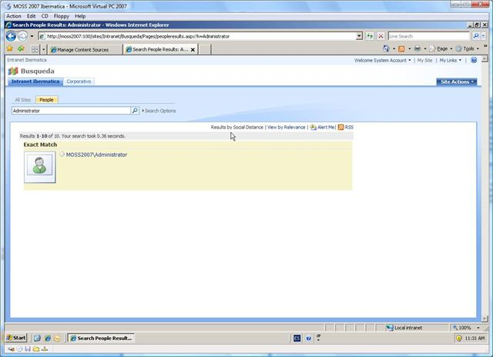](http://geeks.ms/photos/ciin/picture13811.aspx)

Como veis, configurar adecuadamente las capacidades de búsqueda en MOSS es un proceso relativamente laborioso, pero sencillo y con resultados muy potentes.

# Business Intelligence

## SharePoint y SQL Server Reporting Services 2008

La integración entre SQL Server Reporting Services 2008 (SSR 2008) y SharePoint [está plenamente soportada](http://geeks.ms/blogs/ciin/archive/2008/08/10/wss-3-0-amp-moss-191-qu-233-pasa-con-la-integraci-243-n-con-ssrs-2008.aspx). Si habéis probado a instalar SQL Server 2008, veréis como a la hora de instalar el componente de SSRS 2008 os pregunta el tipo de instalación de cara a configurarlo o no:

* Nativa.
* Integrada con SharePoint.
* O instalar SSRS 2008, pero sin realizar ningún tipo de configuración.

En mi caso, opté por la tercera opción y utilizar el Reporting Services Configuration Tool para fijar el tipo de instalación: nativa o integrada con SharePoint. Los pasos para configurar adecuadamente SSRS 2008 son [muy parecidos (por no decir iguales) a los de la RC0 de SQL Server 2008](http://geeks.ms/blogs/ciin/archive/2008/06/08/sql-server-2008-creando-informes-con-ssrs-2008-iv.aspx):

* Lo primero que haremos es arrancar el Reporting Services Configuration Manager.

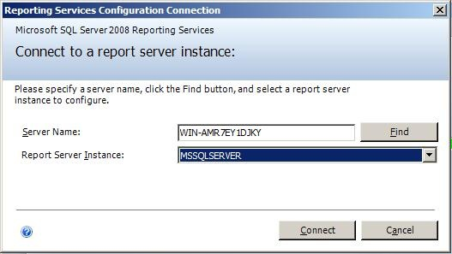

* A continuación, una vez indicado que nos hemos conectado a la instancia del servidor, lo primero que haremos es arrancar el servicio de SSRS.

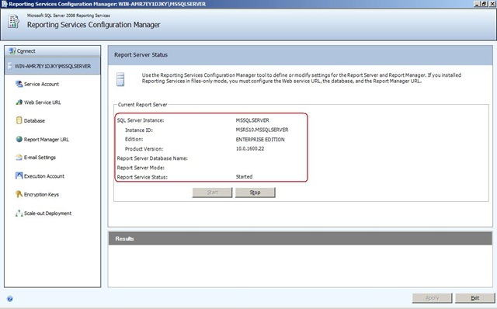

* Arrancado el servicio, indicamos la cuenta de ejecución de SSRS.

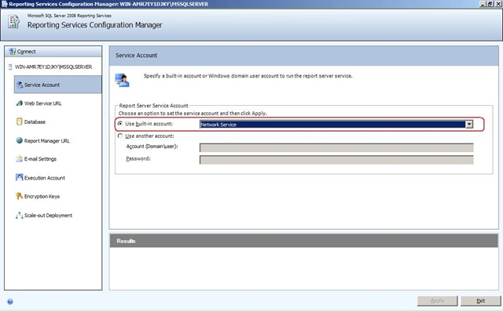

* A continuación configuramos la url del servicio web de reporting services. Por defecto, la url del servicio web es: ***http://<Nombre\_Maquina>:80/ReportServer.*** Además de poder especificar la url del servicio de SSRS (en cuanto a direcorio virtual y puerto), podemos indicar la dirección IP para el mismo, así como si utilizar SSL (indicando el certificado y el puerto).

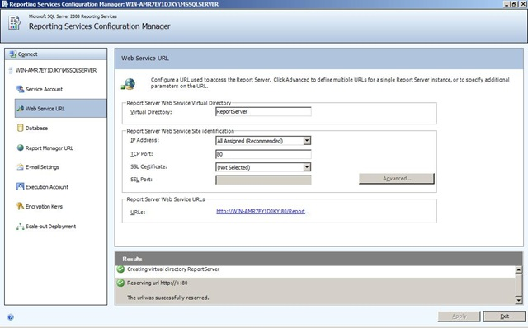

* Dejamos los datos por defecto, y pulsamos Apply para que se cree la infraestructura del servicio web de SSRS.

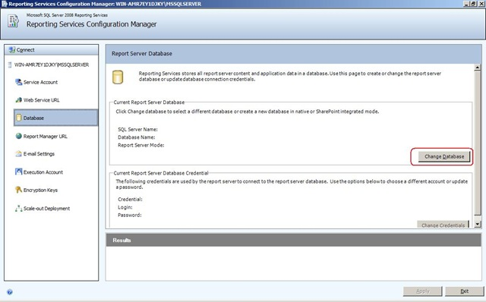

* Una vez configurado el servicio web de SSRS 2008, necesitamos crear la base de datos (BD) de SSRS. Para ello, crearemos una nueva BD para SSRS.

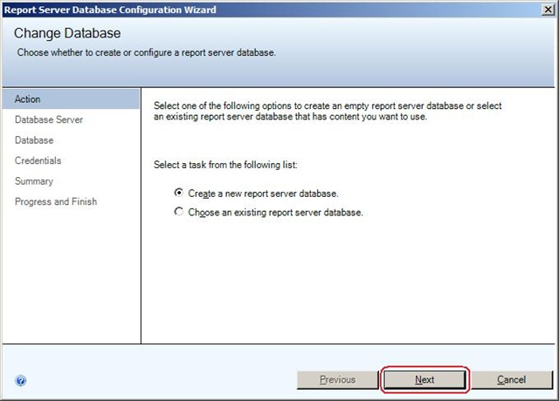

* Especificamos el nombre del servidor de BD y el tipo de autenticación.

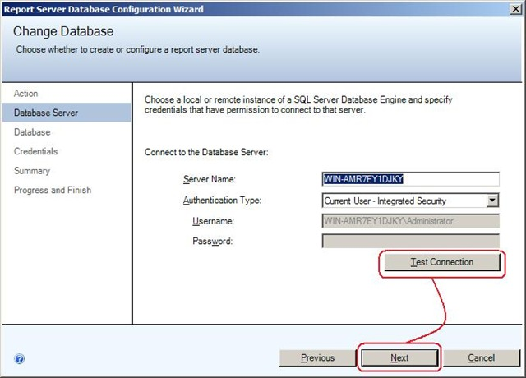

* Especificamos el  nombre de la BD, el idioma y el tipo de instalación: nativa o integrada con SharePoint Elegimos la integración con SharePoint.

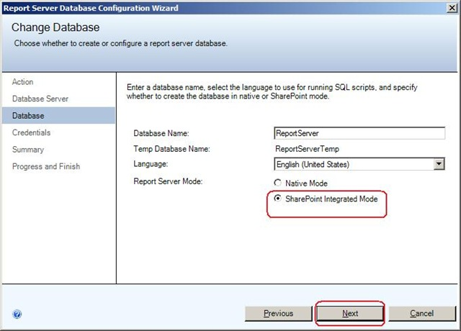

* Especificamos las credenciales de acceso a la BD de SSRS.

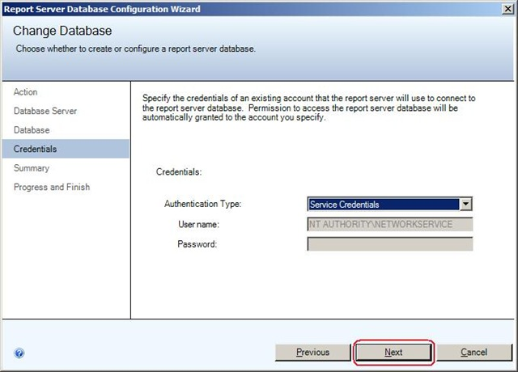

* La siguiente pantalla que aparece simplemente nos muestra un resumen de las configuraciones que acabamos de fijar para la BD de SSRS.

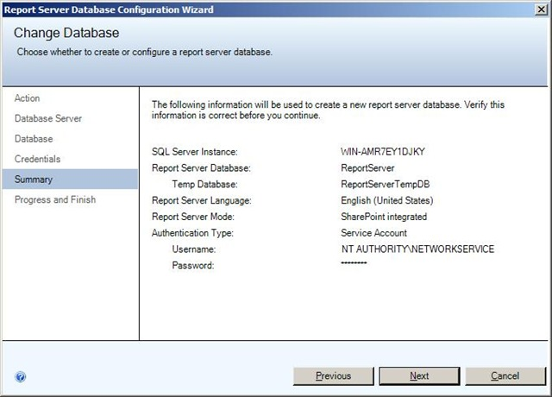

* Revisamos los parámetros que acabamos de especificar para crear las BD's de SSRS.

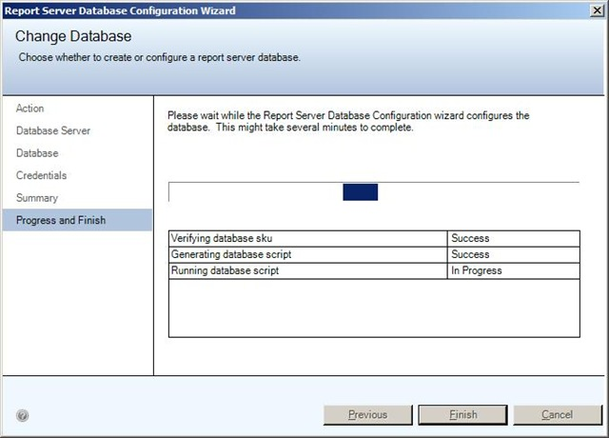

* Una vez que todas las configuraciones se han establecido con éxito, pulsamos ***Finish*** de manera que ya tendremos perfectamente creada y lista las BD's de SSRS.

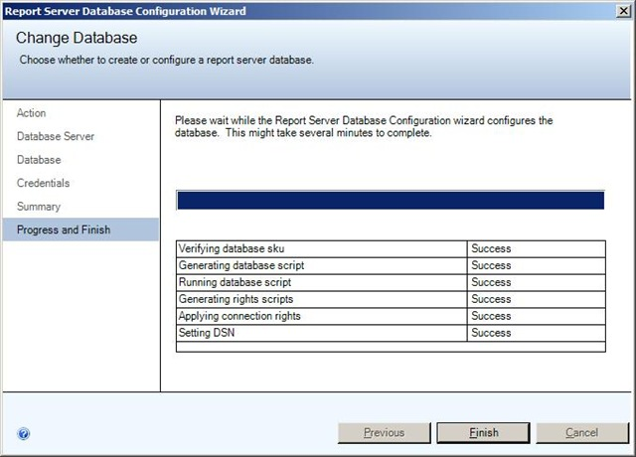

* A continuación, vamos a configurar la url del Report Manager. El proceso de configuración de la misma va a ser más sencillo al que hemos seguido para la url del servicio web de SSRS, puesto que sólo tenemos la opción de especificar el nombre del directorio virtual para el Report Manager.

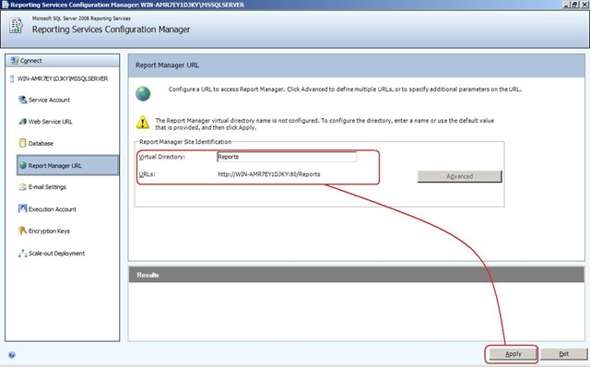

* Los siguientes puntos de configuración (que no he realizado) serían:
  + Configurar los parámetros de envío de informes por e-mails (para informes que se tienen que entregar en una cuenta de correo).

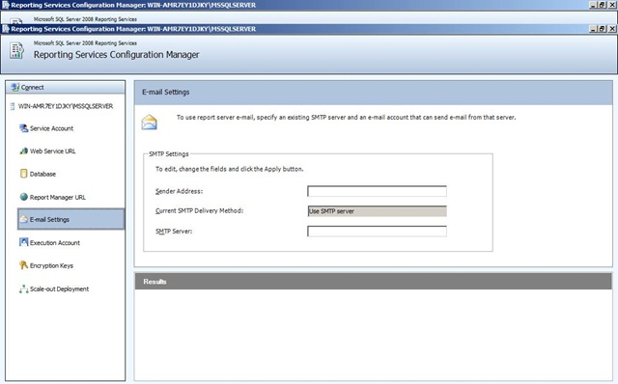

* + La cuenta de ejecución para informes basados en fuentes no relacionales (como XML).

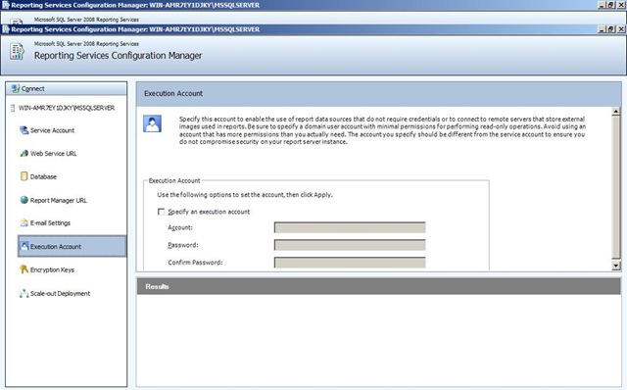

* + Las claves de encriptado para SSRS 2008.

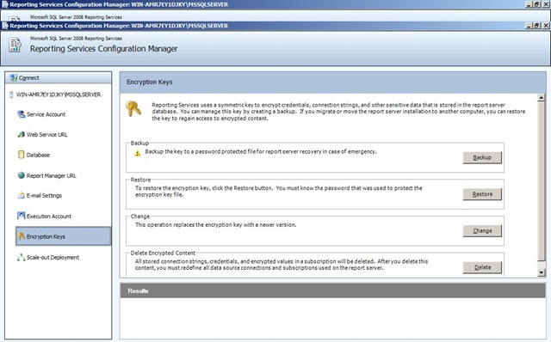

* + Y la configuración del scaled out deployement.

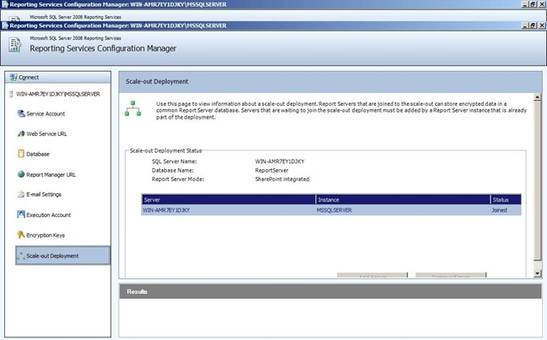

Y con esto ya tendríamos configurado SSRS 2008 de forma integrada con SharePoint. Lo siguiente que necesitaremos son las herramientas para explotar dicha integración.

Una vez que hemos visto [como configurar SQL Server Reporting Services 2008 (SSRS 2008) en modo integrado con SharePoint](http://geeks.ms/blogs/ciin/archive/2008/08/25/sharepoint-y-ssrs-2008-i.aspx), necesitaremos instalar las herramientas y funcionalidades que nos permiten explotar esta integración. Para obtenerlas, necesitamos instalar [Microsoft SQL Server 2008 Reporting Services Add-in for SharePoint Technologies (Reporting Services Add-in)](http://www.microsoft.com/downloads/details.aspx?FamilyID=200fd7b5-db7c-4b8c-a7dc-5efee6e19005&DisplayLang=en) liberados [recientemente](http://geeks.ms/blogs/ciin/archive/2008/08/10/wss-3-0-amp-moss-191-qu-233-pasa-con-la-integraci-243-n-con-ssrs-2008.aspx). Los pasos de instalación de estos Add-in son realmente sencillos:

* Tras ejecutar el msi, simplemente pulsamos Next en la primera pantalla que aparece.

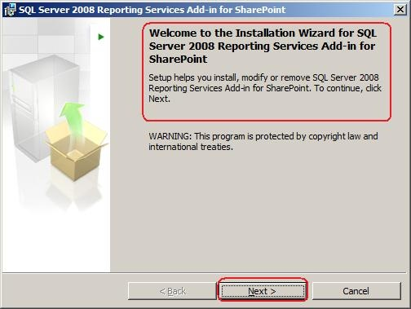

* Aceptamos los términos suscritos en la licencia correspondiente.

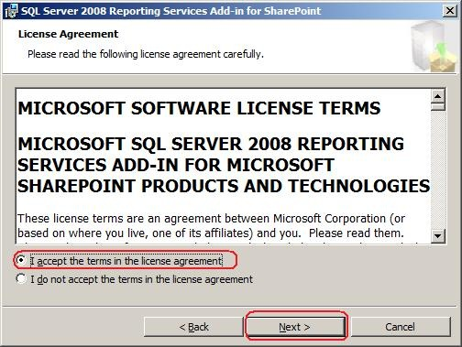

* Especificamos la información de registro (Nombre del usuario y Empresa).

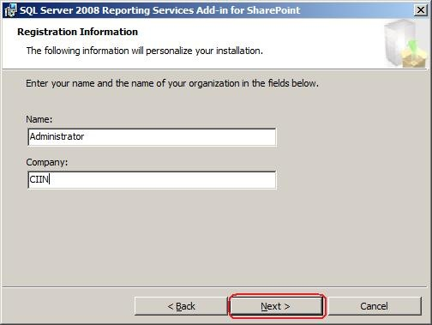

* En la siguiente pantalla simplemente pulsamos Install.

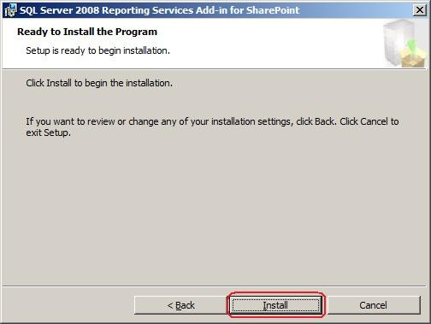

* A continuación se inicia el proceso de instalación. Cuando finalice, pulsaremos Next.

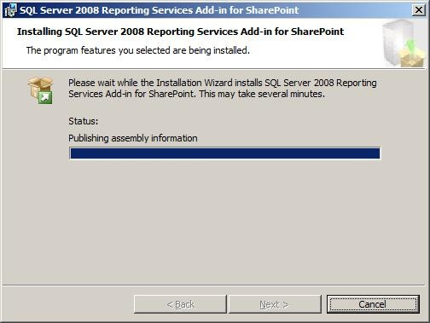

* En la siguiente pantalla simplemente pulsamos Finish.

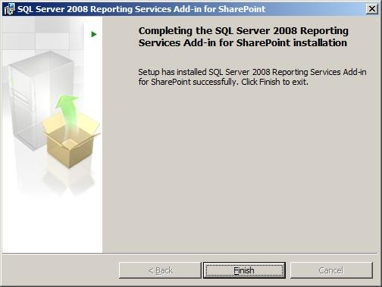

Una vez instalados los Add-Ins, ya podemos pasar a la acción y empezar a realizar [las configuraciones necesarias en el entorno de SharePoint](http://download.microsoft.com/download/5/1/9/51959387-6020-426b-b9de-e9060de1ee66/readme_rsaddin.htm%20). Como sabéis, SharePoint pasa a hacer las veces del Report Manager de SSRS...y en una integración de SSRS con SharePoint, si intentamos acceder al Report Manager comprobaremos que no se permite el acceso:

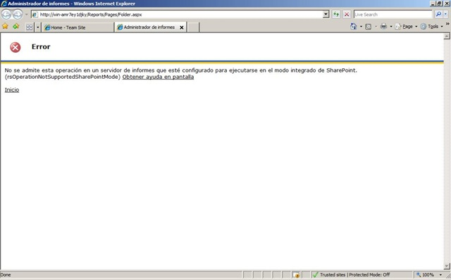

Para configurar el entorno de SharePoint de acuerdo a esta integración con SSRS:

* Nos vamos a la SharePoint 3.0 Central Administration.
* En el menú ***Site Actions***, pulsamos sobre ***Site Settings***.

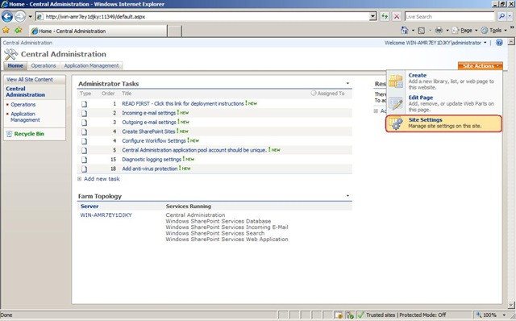

* En la página de administración, pulsamos sobre la opción ***Site Collection Features***.

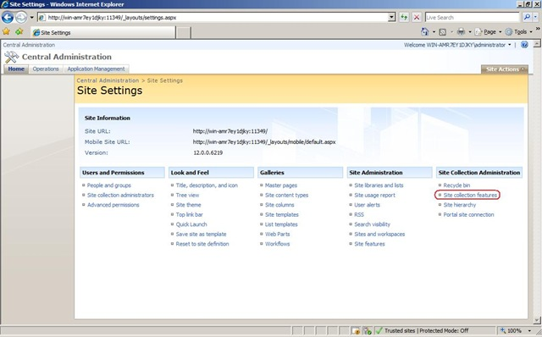

* En la siguiente pantalla veremos que aparece la feature de SSRS sin activar.

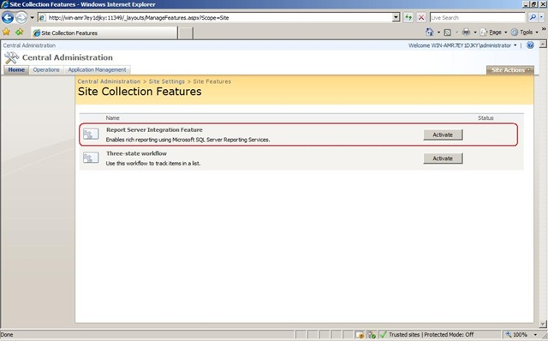

* Activamos la feature.

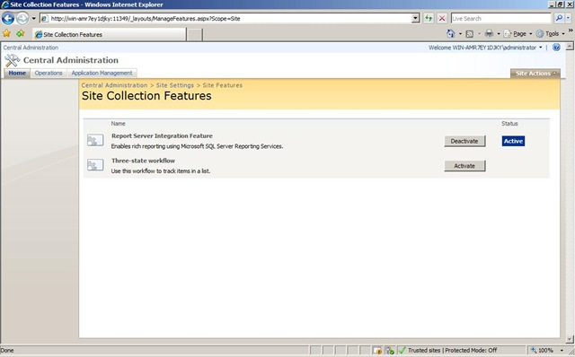

* Si volvemos a la página de Site Settings, veremos que aparece una nueva sección relativa a la gestión de programaciones compartidas de SSRS.

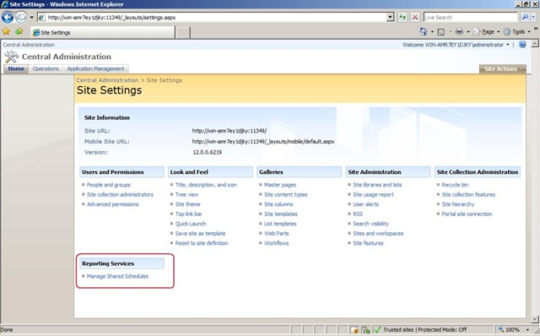

* Si volvemos a la página principal de la administración central, y a continuación nos vamos a la sección ***Application Management***, veremos que aparece una nueva sección de configuración relativa a SSRS.

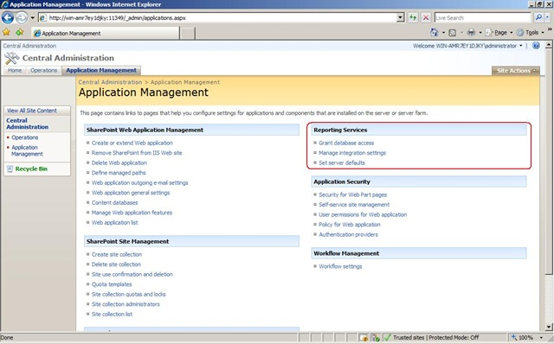

Por lo tanto, el siguiente paso es configurar en la administración central de SharePoint las settings de la integración con SSRS:

* En primer lugar, pulsamos sobre la opción ***Grant database access***. En la correspondiente página de configuración, especificamos el nombre del servidor (en mi caso la propia máquina). Al pulsar OK, se nos pedirá que especifiquemos las credenciales de la cuenta de ejecución de SSRS.

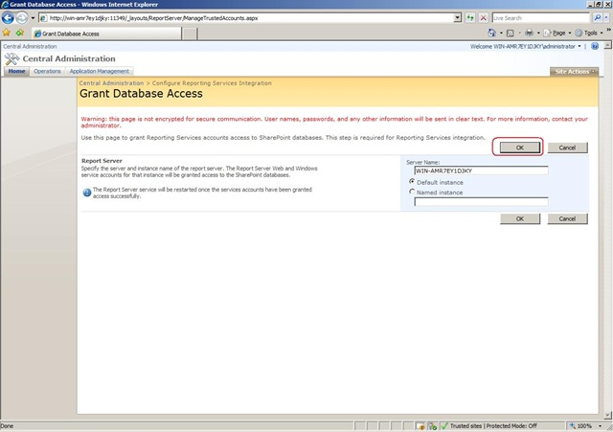

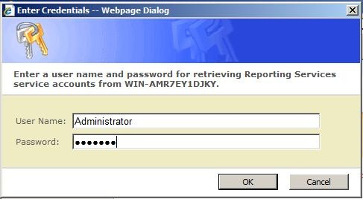

* A continuación nos vamos a la opción ***Manage integration settings***. En la página que se abre, especificamos la url del servicio web de SSRS y el tipo de autenticación.

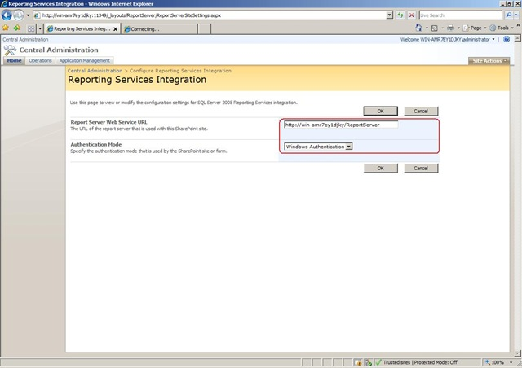

* La última de las opciones de configuración, ***Set server defaults***, nos permite especificar aspectos típicos de la ejecución de SSRS:
  + El limite en el número de snapshots a utilizar.
  + El timeout máximo para el procesamiento de informes.
  + ...

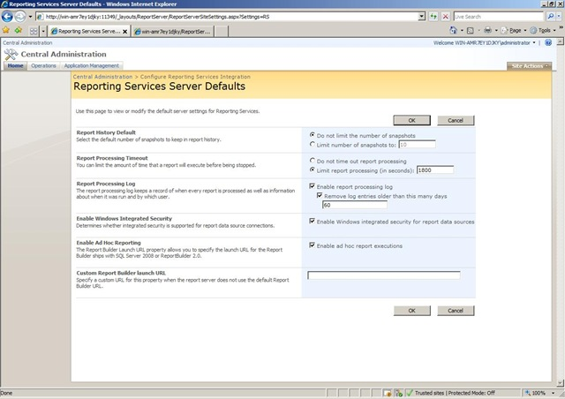

Y con esto ya tendríamos configurada la integración de SSRS 2008 y SharePoint. De este modo, ya estamos listos para empezar a crear informes en el entorno de SharePoint y ver qué elementos nos proporciona para gestionar estos informes.

### Creación de un informe desde Visual Studio 2008

Lo primero que tenemos que hacer es abrir el BI Management Studio. A continuación creamos un nuevo proyecto de tipo Business Intelligence y seguimos los siguientes pasos:

* Elegimos un proyecto de tipo *Report Server Project Wizard*.

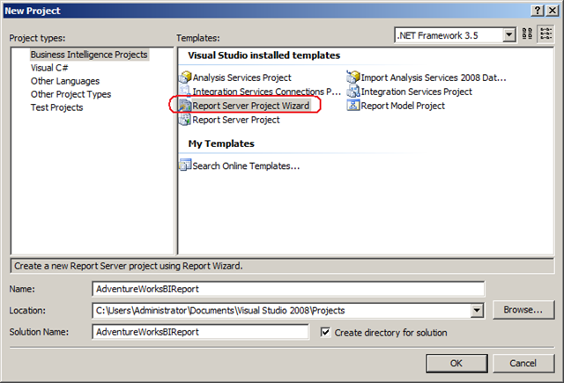

* En la siguiente pantalla que se abre, pulsamos *Next*.

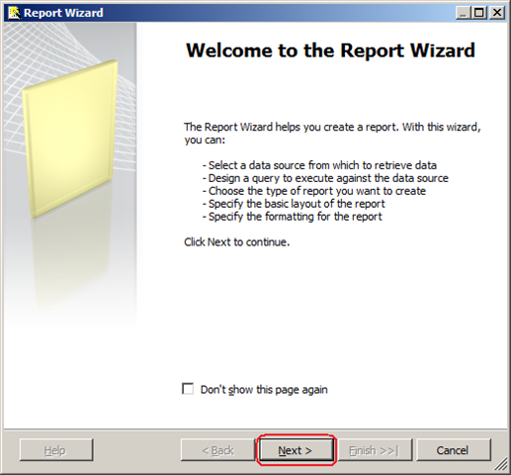

* En la siguiente pantalla tenemos que especificar cuál es la fuente de datos que vamos a utilizar para el diseño e implementación del informe:
  + Especificamos el nombre de la fuente de datos.
  + Elegimos el tipo de la fuente de datos: *Microsoft SQL Server*.
* Pulsamos el botón *Edit* para definir la cadena de conexión correspondiente.

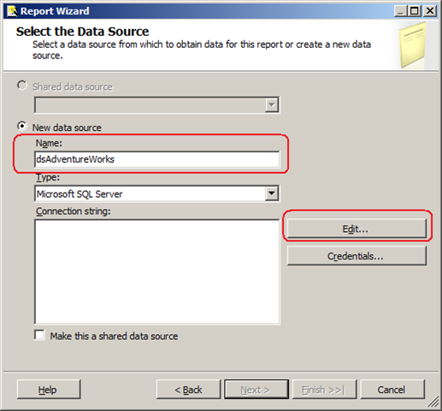

* Especificamos los parámetros de la cadena de conexión:
  + El nombre del servidor (localhost en este caso).
  + El nombre de la base de datos (BD), que en nuestro caso es AdventureWorks.

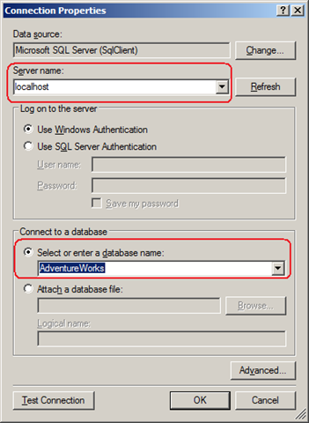

* Tras testear la conexión y comprobar que funciona sin problemas, pulsamos OK.
* De vuelta en la pantalla *Select the Data Source*, marcamos la opción *Make this a shared data source* para poder utilizar esta fuente de datos para otros informes.

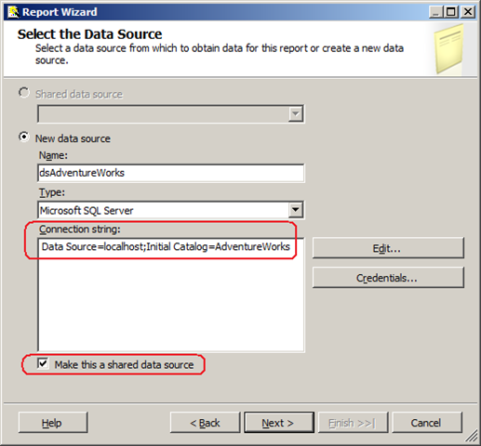

* Pulsamos el botón *Next*.
* En la siguiente pantalla, pulsamos el botón *Query Builder* para construir la consulta en la que se va a basar la fuente de datos que acabamos de definir.

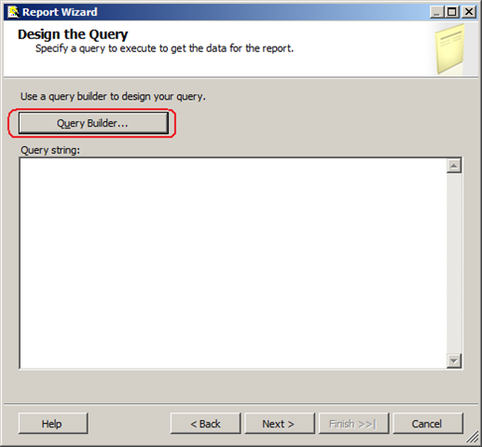

* Construimos la consulta, bien de manera gráfica o añadiendo directamente el T-SQL necesario.
* Probamos la consulta con la opción de ejecución que nos da el diseñador de consultas.
* Pulsamos el botón *OK*.

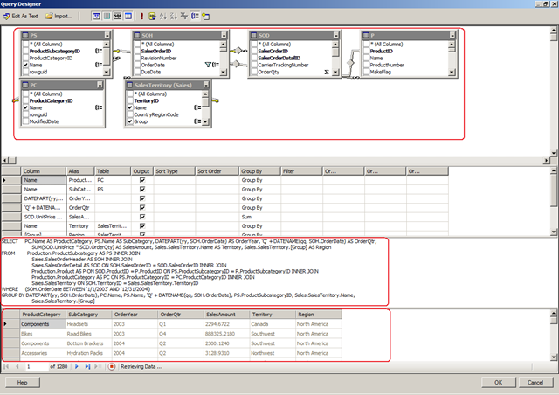

* En la siguiente pantalla simplemente revisamos que la consulta está correcta y pulsamos *Next*.

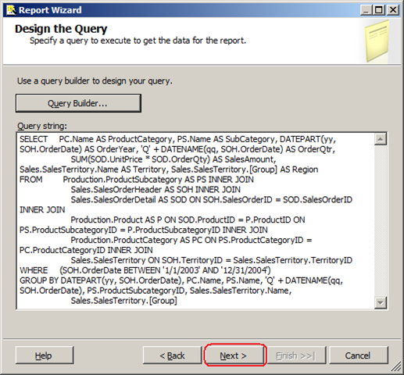

* Elegimos el tipo de informe. En este caso he elegido uno de tipo *Matrix*.

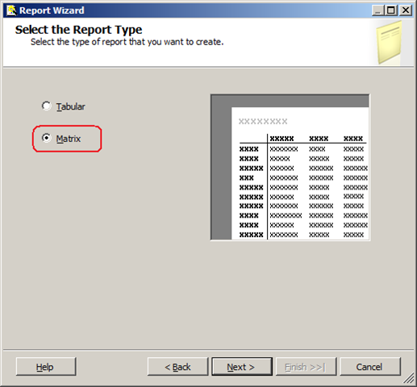

* En la siguiente pantalla, vamos a diseñar el informe especificando los campos de información para las columnas, filas, así como los datos de detalle del informe. Pulsamos *Next.*

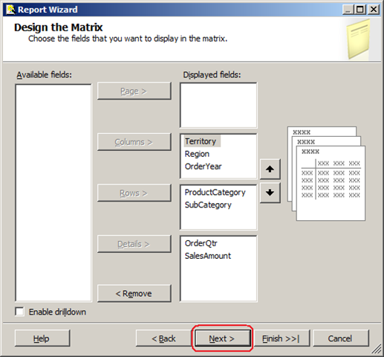

* Elegimos el tipo de informe. Pulsamos *Next.*

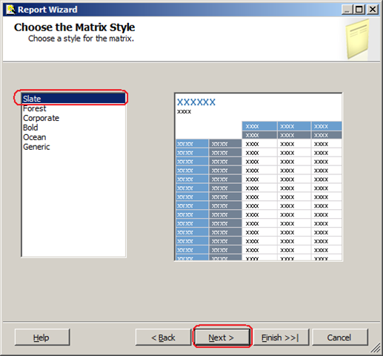

* En la siguiente pantalla especificamos la url del Report server y la carpeta en la que vamos a desplegar el informe.

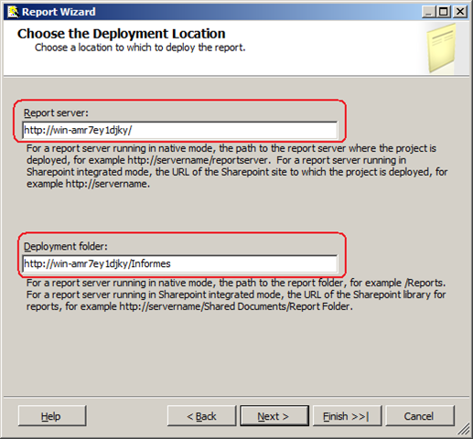

* Pulsamos *Next.*
* En la siguiente pantalla especificamos el nombre del informe (en mi caso AdventureWorksReport).

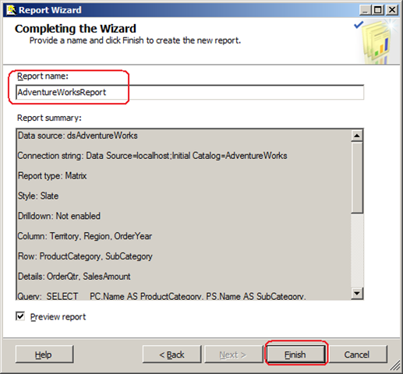

* Marcamos la opción Preview report y pulsamos Finish.
* Si todo ha ido bien, podremos ver el resultado de la ejecución del informe.

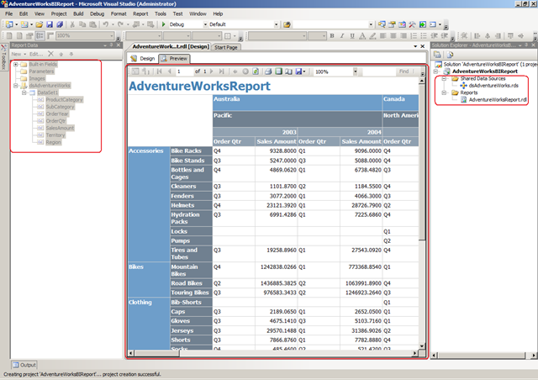

* Por otro lado a través de la pestaña Design, podremos ver el diseño del informe. Como podéis ver, el diseñador de BI Management Studio viene con las [novedades que os comentaba en este post](http://geeks.ms/blogs/ciin/archive/2008/05/08/sql-server-2008-creando-informes-con-ssrs-2008-ii.aspx).

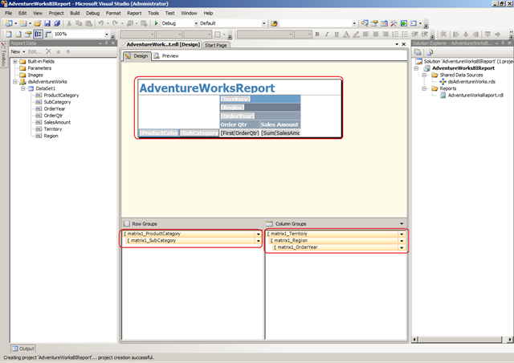

Una vez creado y testeado el informe, para publicarlo tenemos que especificar los parámetros de publicación del mismo en SharePoint:

* La carpeta donde se almacenará la fuente de datos del informe: <http://win-amr7ey1djky/Fuentes%20de%20Datos>
* La carpeta dónde se almacenará el informe: <http://win-amr7ey1djky/Informes>
* La url del servidor: <http://win-amr7ey1djky/>

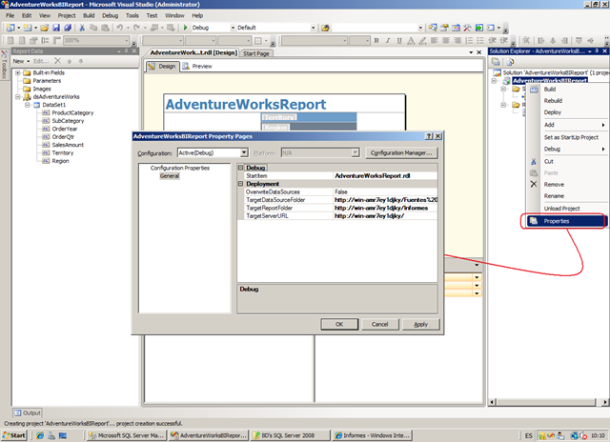

Sin más, hacemos el Deploy del informe, verificamos que aparece en SharePoint y comprobamos que se visualiza correctamente en nuestro sitio de informes en SharePoint.

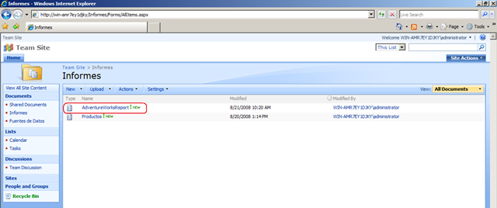

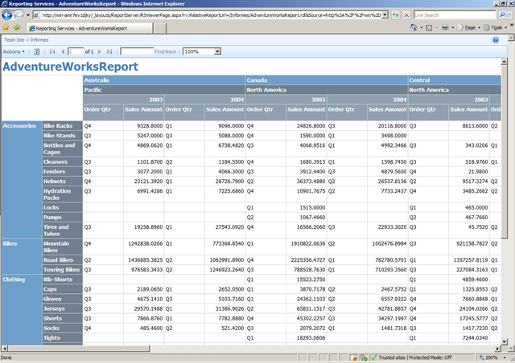

## SharePoint y SQL Server Reporting Services 2005

En esta sección vamos a explicar los pasos a seguir para la instalación y el uso de Microsoft SQL Server 2005 Reporting Services en sitios SharePoint, ya sean WSS 3.0 o MOSS. Esta configuración la conseguimos gracias al Service Pack 2 de SQL Server 2005 que entre una de sus muchas novedades, habilita dentro de la configuración del Reporting Services una nueva opción para poderlo integrar con sitios SharePoint y a los también publicados Add-in de SQL Server 2005 Reporting Services para SharePoint, que nos incluyen:

* Dos Web Part, Report Explorer y Report Viewer que nos permiten visualizar informes, exportarlos con otros formatos, imprimir y realizar zoom.
* Tres content types, Report Builder Model, Report Builder Report y Report Data Source con las que podemos diseñarnos informes desde el propio SharePoint conociendo el origen de los datos.
* Nuevas opciones en la administración central de SharePoint para administrar el acceso y la seguridad al servidor de Reporting Services

Antes de empezar a configurar el servidor de Reporting Services y el de SharePoint, tenemos que estar seguro de que nuestro escenario tengamos instalados todos estos componentes:

* SQL Server 2005 Reporting Services.
* SQL Server 2005 Service Pack 2.
* Office SharePoint Server 2007 ó Windows SharePoint Services 3.0 .
* Microsoft SQL Server 2005 Reporting Services Add-in for Microsoft SharePoint Technologies

### Configuración del servidor de Reporting Services

Lo primero que vamos a realizar es la configuración del servidor de Reporting Services para poderlo integrar con sitios SharePoint. Para ello vamos a realizar los siguientes pasos:

* Configurar los parámetros del IIS para definir un sitio web en el que alojar los Reporting Services .
  + Accedemos a la administración del IIS
  + Normalmente, veremos que el Default Web Site está parado, ya que SharePoint utiliza el puerto 80 en un sitio web diferente y deshabilita este sitio, por eso vamos modificarle especificando un puerto diferente, ej. 8080, y después lo habilitamos para que así esté disponible en la configuración de Reporting Services

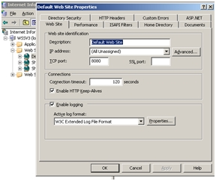

* Vamos a la pantalla de administración de Reporting Services pulsando sobre Start a All Programs à Microsoft SQL 2005 à Configuration Tools à Reporting Services Configurations .
* El primer paso que realizamos para la configuración es entrar en la opción de Report Server Virtual Directory y crear un nuevo directorio virtual en nuestro sitio web, seleccionando el Default Web Site y estableciendo un nombre del directorio virtual, por defecto ReportServer.

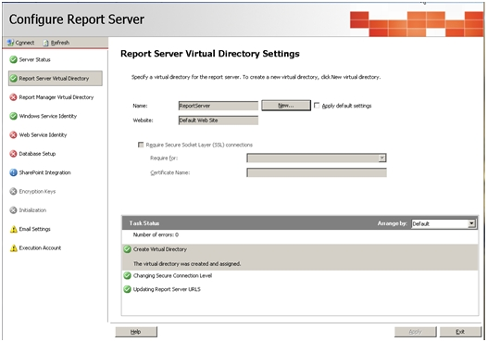

* Después pulsamos sobre la opción Database Setup para crear una nueva base de datos de Reporting Services y la vinculamos con nuestro sitio SharePoint realizando los siguientes pasos:
  + Seleccionamos el servidor SQL Server donde queramos guardar la base de datos.
  + Pulsamos sobre New para crear esta base de datos, especificamos las credenciales con permisos necesarios en el SQL Server para crear bases de datos y establecemos un nombre a la base de datos, ReportServer.
  + Por último seleccionamos la opción Create the report server database in SharePoint integrated mode para integrarlo con SharePoint y pulsamos Ok.

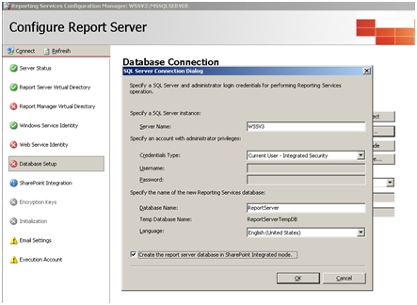

* Nos aparecerá una pantalla en la que volveremos a especificar las credenciales de un usuario con privilegios administrativos que el servidor usará para acceder a la base de datos.
* Por último, pulsamos sobre Web Service Identity y seleccionamos el application pool que queremos que tenga asociado nuestro sitio web ReportServer.

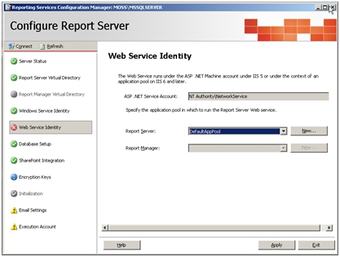  
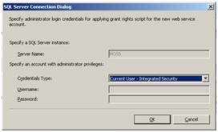

Ahora que ya tenemos configurado todos los parámetros del Reporting Services, pulsamos sobre la opción de SharePoint Integration y vemos que aparece un enlace que nos abrirá la administración central de SharePoint para poder seguir con la configuración.

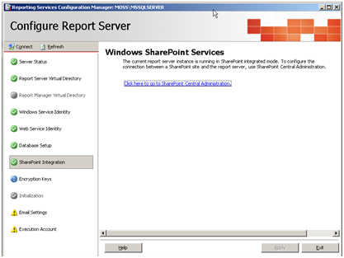

*Nota:* Una consideración a tener en cuenta, es que si instalamos el servidor de Reporting Services en una maquina diferente a donde tenemos instalado SharePoint, tendremos que realizar una instalación básica de SharePoint en este servidor para que tenga disponible el modelo de objetos de SharePoint.

#### Configuración del servidor SharePoint

Una vez que ya tenemos configurado nuestro servidor de Reporting Services y después de ejecutar el programa de instalación de Microsoft SQL Server 2005 Reporting Services Add-in para Microsoft SharePoint Technologies en el servidor de SharePoint, vamos a configurar nuestro servidor SharePoint. Para ello, si vamos a la administración central de SharePoint y pulsamos sobre la ficha de Application Management podremos ver el nuevo menú de Reporting Services que nos ha añadido estos add-in.

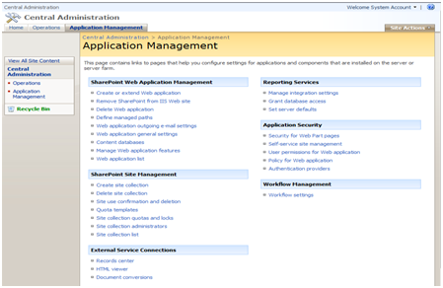

Este menú está compuesto por tres apartados diferentes que tendremos que configurar uno a uno para terminar de configurar nuestro servidor, y que sirven para:

* **Manage integration settings**: Configurar la URL de acceso al servidor de Reporting Services (ej. http://ServerName:8080/reportserver) y su modo de auntentificación (Windows o trusted account).

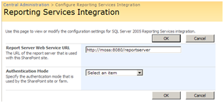

* **Grant database Access**: Configurar el nombre del servidor donde se encuentra la base de datos de Reporting services y las credenciales necesarias para poder acceder a ella.

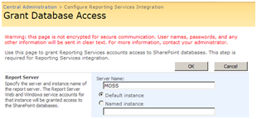  
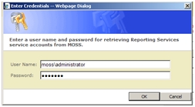

* **Set Server defaults**: Modificar otros parámetros de la configuración como los timeout de acceso, habilitar los logs, …

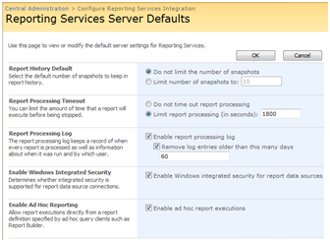

Una vez que hayamos terminado de realizar todos estos pasos, ya tendremos configurado nuestro servidor SharePoint para poder utilizar Reporting Services.

***Links de descargas:***

* [Microsoft SQL Server 2005 Reporting Services Add-in para Microsoft SharePoint Technologies](http://www.microsoft.com/downloads/details.aspx?FamilyId=1e53f882-0c16-4847-b331-132274ae8c84&DisplayLang=en).  -  [Novedades](http://blogs.msdn.com/sharepoint/archive/2007/02/19/microsoft-sql-server-2005-sp2-reporting-services-integration-with-wss-3-0-and-moss-2007.aspx)
* [Microsoft SQL Server 2005 SP 2](http://www.microsoft.com/downloads/details.aspx?familyid=d07219b2-1e23-49c8-8f0c-63fa18f26d3a&displaylang=en&tm).  -  [Novedades](http://download.microsoft.com/download/2/b/5/2b5e5d37-9b17-423d-bc8f-b11ecd4195b4/WhatsNewSQL2005SP2.htm)

### Probando la integración de SSRS 2005 y SharePoint

En la sección anterior los pasos que hay que seguir para integrar SQL Server Reporting Services con SharePoint (WSS ó MOSS), ahora vamos a ver cómo podemos utilizar esta integración para poder crear y ver estos informes desde nuestro sitios SharePoint. Para ello vamos a utilizar las herramientas que nos ha añadido los add-in de Reporting Services, que son:

* Content Type:
  + Report Data Source.
  + Report Builder Model.
  + Report Builder Report.
  + SQL Server Reporting Services Report Viewer Web Part.

Lo primero que debemos realizar para generar los informes es la conexión a la base de datos y la definición del modelo de datos que vamos a utilizar, este proceso se puede desarrollar también desde Visual Studio creando un nuevo proyecto de tipo **Report Model Project** y después conectándolo con el servidor de SharePoint, pero nosotros lo vamos a diseñar desde el propio servidor realizando los siguientes pasos:

* Nos creamos una librería de documentos en la que vamos a activar el uso de Content Type y vamos a añadir los Content Type de **Report Data Source** y **Report Builder Model**, para realizar la conexión a la base de datos y el modelo de datos a utilizar en los informes.
* Una vez creada, pulsamos sobre la opción **Report Data Source** que nos aparece en el menú New de la librería de documentos y especificamos los parámetros de la conexión a la base de datos, que son establecer un nombre al fichero .rsds, poner el tipo del origen de datos, la cadena de conexión y las credenciales que utiliza el servidor de reporting para acceder al origen de datos.

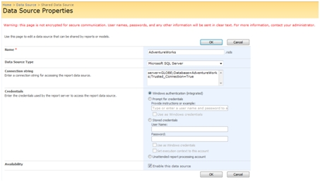

* Una vez que ya tenemos definido el fichero de acceso a la base de datos, vamos a crear el modelo de datos para utilizarlo en la generación de informes, para ello pulsamos sobre la opción **Report Builder Model** y nos abrirá la pantalla donde especificaremos el nombre del fichero .smdl que vamos a crear del modelo de datos y seleccionamos el fichero de la cadena de conexión a la base de datos definido anteriormente

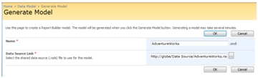

* Cuando haya terminado de generar el modelo de datos para los informes, podremos en sus propiedades modificar sus parámetros como la cadena de conexión, la seguridad, regenerar el fichero o realizar los informes directamente pulsando sobre **Load in Report Builder**

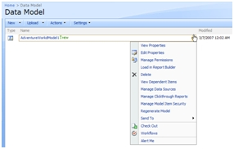

Una vez que ya tenemos definidos los ficheros de la conexión a la base de datos y del modelo de datos que vamos a utilizar, tenemos dos caminos para generar los informes:

* Desde el propio modelo de datos generado pulsando sobre la opción de sus propiedades **Load in Report Builder**.
* Desde una librería de documentos activando el Content Type de **Report Builder Report.**

Al ejecutar cualquiera de estas dos opciones, lo que nos van a arrancar una aplicación Click-one que va a instalar y ejecutar el programa de **Sql Server 2005 Reporting Services Report Builder** para poder definir nuestros informes.

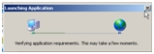  
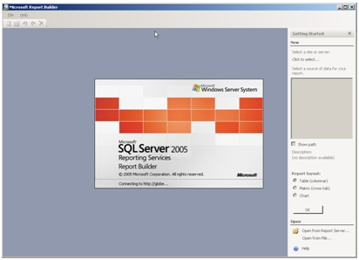

***Nota:*** Si lo ejecutamos desde la librería de documentos, al arrancar la aplicación debemos seleccionar el modelo de datos a utilizar en el informe.

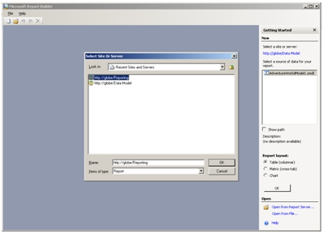

Una vez tengamos el programa arrancado y el modelo de datos seleccionado, podremos ver todas las tablas con las que podemos trabajar y generar el informe, y tan solo arrastrando los campos a la plantilla, diseñando los filtros, parámetros, etc…. vamos diseñando el informe, y si pulsamos sobre la opción **Run Report** podemos ir viendo una vista previa del mismo.

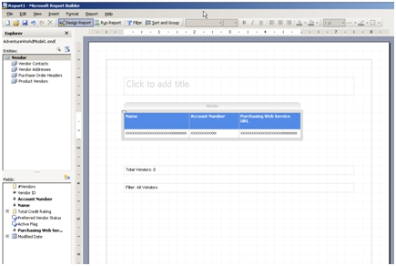

Una vez que hayamos terminado de definir el informe y de guardarlo en la librería de documentos establecida para ello, podremos ver el informe desde SharePoint de dos formas diferentes, una pulsando directamente sobre el propio fichero generado que nos abrirá una nueva ventana del navegador con el informe, o añadiendo a la página principal la web part de **SQL Server Reporting Services Report Viewer** y seleccionando el informe que queramos visualizar.

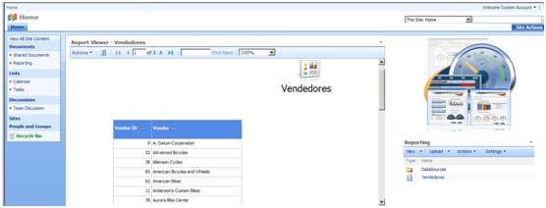

### Integración de SSRS 2005 y SharePoint al detalle

La idea de esta sección es ir un poco más allá y mostrar como aparecen implementadas en SharePoint funcionalidades típicas del gestor de informes de SSRS: el Report Manager. En particular, os mostraré como crear suscripciones en el entorno de SharePoint, aspectos relativos a la seguridad y otros. Empecemos.

#### Tipos de Integración y...un poco de arquitectura

Antes de meternos en materia, no está de más recordar que hay dos tipos de integración entre SSRS y SharePoint:

* *Visualizar informes en modo no integrado* mediante las web parts de SSRS para Sharepoint. El problema de estas web parts (que he podido experimentar) es que son las implementadas para WSS 2.0, y aunque en teoría deberían funcionar perfectamente en WSS 3.0 (por aquello de la famosa compatibilidad entre las web parts de ambas versiones), pues resulta que la conexión entre la [Report Explorer Web Part y la Report Viewer Web Part](http://technet.microsoft.com/en-us/library/ms159772.aspx) peta de lo lindo.
* *Visualización, diseño y creación de informes en modo integrado* a partir de la integración entre SSRS y SharePoint que habilita el SP2 de SQL Server: gestión de informes, interacción, modelo de seguridad de WSS 3.0 aplicado a informes, gestión de suscripciones, etc. Sin embargo, en el modo integrado se pierden algunas de las características típicas de SSRS como por ejemplo el modelo de seguridad basado en roles o la posibilidad de definir informes vinculados a partir de un informe origen.

Lógicamente, en este post estamos en todo momento trabajando con el segundo tipo de integración caracterizada entre otros por estos puntos:

* SharePoint es la interfaz unificada de gestión y visualización
* Informes guardados en librerías: ofrecen versionado, aplicación de workflows, check-in, check-out, etc.
* Los informes se guardan en la BD de contenidos de SharePoint y se sincronizan automáticamente con BD de Reporting
* Las funciones de planificación y suscripciones siguen estando en la BD de Reporting
* Estructura y seguridad propia de SharePoint
* Report Viewer Web Part: visor de informes, filtrado…esta web part si está implementada de acuerdo al nuevo modelo de ASP.NET 2.0 en el que se basa WSS 3.0 y es mucho más potente que su precedesora.

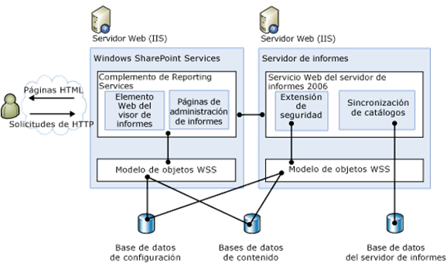

Lógicamente para que todo esto sea posible, es necesaria una cierta arquitectura de integración entre SSRS y SharePoint. En la misma, SharePoint hace las veces del Report Manager en un escenario no integrado y el servidor de SSRS hace el papel de Report Server, es decir, se encarga de la ejecución, renderizado, etc de informes.

Básicamente esta arquitectura [aporta las características y prestaciones ya comentadas](http://technet.microsoft.com/es-es/library/bb326358.aspx): Almacenar los elementos y propiedades de un informe en las bases de datos de contenido de SharePoint permite buscar en las bibliotecas de SharePoint tipos de contenido del servidor de informes, proteger elementos con los mismos niveles de permiso y proveedor de autenticación que controla el acceso a otros documentos de la empresa alojados en un sitio de SharePoint, usar las características de colaboración y administración de documentos para proteger y desproteger informes para su modificación, usar alertas para descubrir si se ha modificado algún elemento, e incrustar o personalizar el elemento Web Visor de informes en las páginas y sitios de la aplicación. Si dispone de suficientes permisos en un sitio de SharePoint, también puede generar modelos de informe a partir de orígenes de datos compartidos y usar el Generador de informes para crear informes.

#### Creación de suscripciones a informes en SharePoint

La gestión de suscripciones a informes se realiza a dos niveles (de acuerdo a como estructura la información SharePoint):

* A nivel de biblioteca de informes (Report Library).
* A nivel de informe.

Como ocurre con el Report Manager de SSRS, para poder crear suscripciones a informes de manera que estos se entreguen en una cierta ubicación en un cierto instante de tiempo, es necesario que las credenciales de ejecución (usuario y contraseña) del informe estén almacenadas en la BD de Report Server, en la BD master, en la BD msdb y en la BD dónde están los datos en los que se basa el informe. Estas credenciales las podemos crear directamente y de manera visual a través de SQL Server Management Studio o bien con vía script ejecutando el procedimiento almacenado sp\_adduser en la BD master y luego asegurarnos que en cada una de las BD's comentadas estas credenciales tiene permisos de lectura. Si utilizamos sp\_adduser:

|  |
| --- |
| use master  exec sp\_addlogin @loginame='ReportExecution', @passwd='pass@word1'  use rs2005sbsDW  exec sp\_adduser @loginame='ReportExecution', @grpname='db\_datareader' |

Una vez que tenemos almacenadas las credenciales en las BD's comentadas, ya estamos listos para crear nuestra primera suscripción. Para crear una suscripción para un cierto informe, nos vamos a la biblioteca (idealmente una Report Library que hemos configurado con los content types de reporting adecuados) y para un cierto informe veremos que la integración de SSRS con SharePoint nos ofrece entre otras opciones la de ***Manage Subscriptions***, la seleccionamos y seremos redirigidos a una nueva pantalla que nos permite añadir una suscripción a través de ***Add Subscription***, la pulsamos y sorpresa...nos sale un mensaje de error en el que se nos informa (al igual que ocurre en un escenario típico de SSRS con el Report Manager) que: ***No es posible crear suscripciones puesto que las credenciales no están almacenadas. Proporcione credenciales para el report data source o contacte con el administrador***.

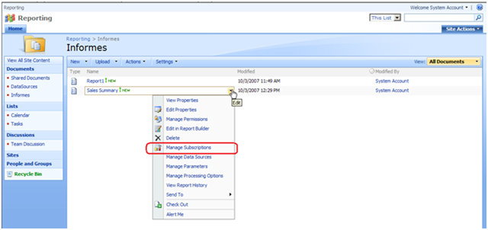

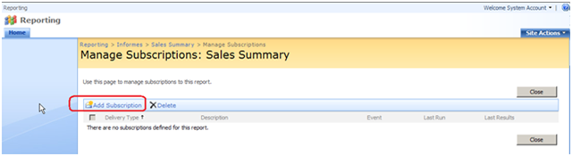

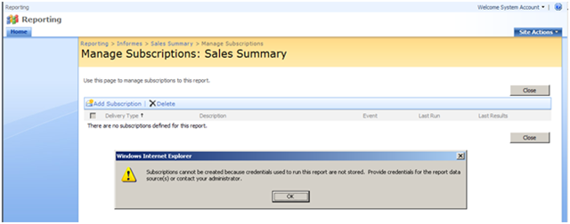

...aparentemente, el mensaje anterior no tiene sentido puesto que si que hemos creado unas credenciales almacenadas de manera segura en la BD...pero, el mensaje es correcto puesto que no hemos especificado que el data source en el que se basa el informe utilice dichas credenciales para la generación del informe...pues nada, vuelta atrás a la biblioteca de formularios y en este caso pulsamos sobre la opción ***Manage Data Sources*** que nos llevará al listado de data sources vinculados al informe. En este caso, sólo tenemos uno, lo pulsamos y seremos redirigidos a la página de detalle del data source en la que podremos especificar que las credenciales de ejecución estén almacenadas en la BD y el valor de las mismas (por defecto, el data source tiene la configuración de ejecución especificada en su creación y que en este caso es Windows Authentication):

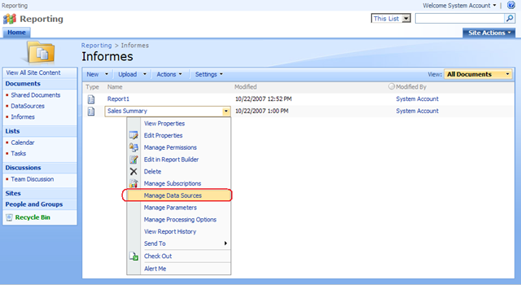

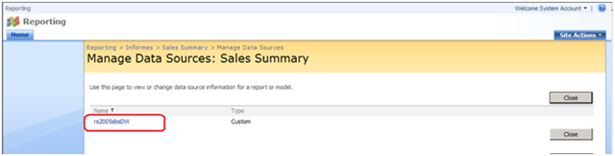

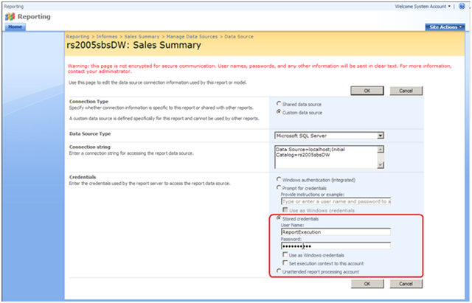

En este caso hemos especificado para las credenciales:

* La opción ***Stored Credentials*** y especificamos:
  + ***User Name***: ReportExecution.
  + ***Contraseña***: pass@word1.

Tras pulsar OK, el informe se ejecutará utilizando las credenciales de acceso a datos que están guardados en la BD. Solucionado el problema de las credenciales, volvemos a la pantalla de ***Manage Suscriptions***. Ahora al pulsar ***Add Subscription*** se debería abrir la página de configuración de suscripciones. En dicha pantalla especificamos los parámetros:

* ***Delivery Type***: Sharepoint Document Library. Podréis comprobar, que se admiten al menos otras dos posibilidades: *Null Delivery Provider* (para informes que se ejecutan con datos de caché) y *File Share Provider* (entregarlos en una cierta carpeta compartida). Si además en la configuración de SSRS hemos especificado un servidor SMTP válido, aparecerá la opción de entrega en una cuenta de correo electrónico.
* ***Document Library***: seleccionamos Shared Documents.
* ***Output Format***: por ejemplo, TIFF file. Otros posibles formatos de salida son:
* ***Delivery Event***: pulsamos el botón ***Configure*** y especificamos que queremos que el informe se genere de manera diaria y a una hora que sea 5 minutos más tarde que la actual.

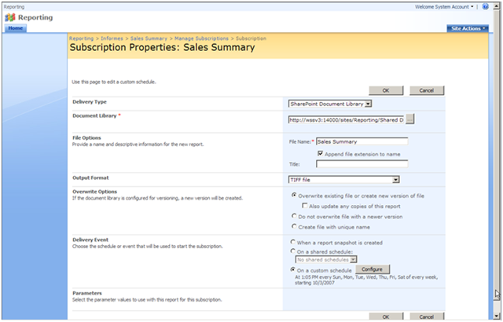

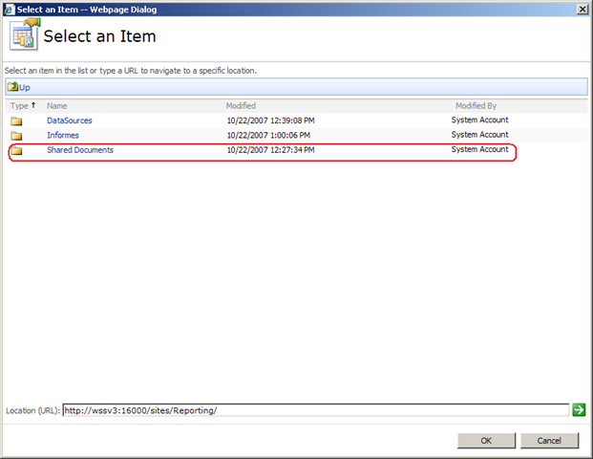

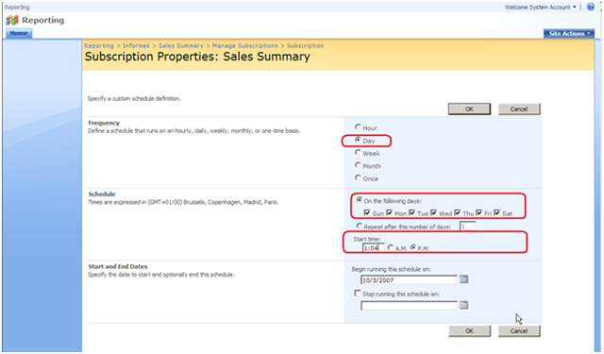

Tras pulsar OK, en el listado de suscripciones aparece la suscripción creada:

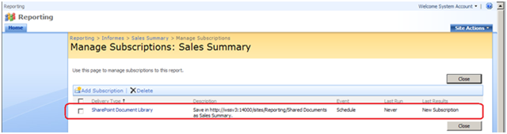

Si refrescamos la pantalla después de que haya transcurrido el tiempo programado en la suscripción y veremos que su estado habrá cambiado y nos indicará que el informe se ha creado satisfactoriamente en la ubicación especificada. Finalmente, comprobamos en la librería Shared Documents que se ha generado el informe en formato TIFF...como veis, crear una suscripción en SharePoint implica los mismos paso que en el Report Manager.

#### El modelo de seguridad de informes en SharePoint

Aunque ya lo he comentado, el modelo de seguridad que se aplica a los informes en la integración de SSRS con SharePoint no es el propio de SSRS (basado en roles), sino que se pierde y adopta el modelo propio de SharePoint: seguridad basada en niveles de permisos que a su vez son un conjunto de permisos individuales definidos por defecto en SharePoint (lectura, escritura, etc). A su vez, lo habitual es que definamos grupos de usuarios cada uno de los cuales tendrá un cierto nivel de permisos...por lo tanto, la filosofía a seguir a la hora de securizar la visualización y ejecución de informes es la propia de SharePoint para cualquier otro tipo de documentos o elemento de una lista...[en este post](http://geeks.ms/blogs/ciin/archive/2007/04/12/consideraciones-y-buenas-pr-cticas-en-el-dise-o-de-soluciones-wss-v3-ii.aspx) ya se comentaron algunas buenas prácticas a seguir a la hora de definir grupos de usuarios en SharePoint.

#### Otras cosas que permite la integración de SSRS y SharePoint

Aparte de las características propias de la integración en cuanto a creación de data models y reports (bien mediante Report Builder o Visual Studio 2005), y lo comentado en cuanto a creación de suscripciones, nos encontraremos con que muchas de las funcionalidades propias del Report Manager están presentes en SharePoint:

* ***Manage Parametes***, que nos permitirá especificar valores por defecto para los parámetros del informe (si los tiene)o decidir que parámetros ocultar porque no nos interesa que el usuario los utilice para visualizar los resultados.

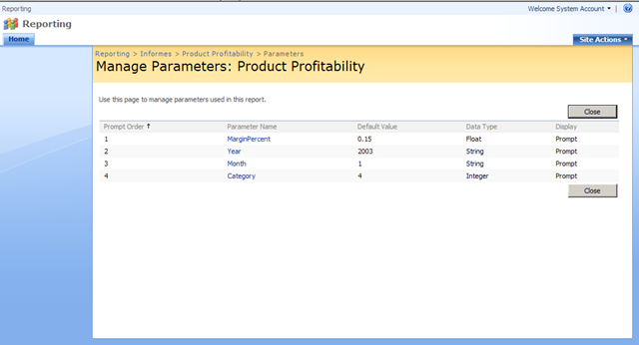

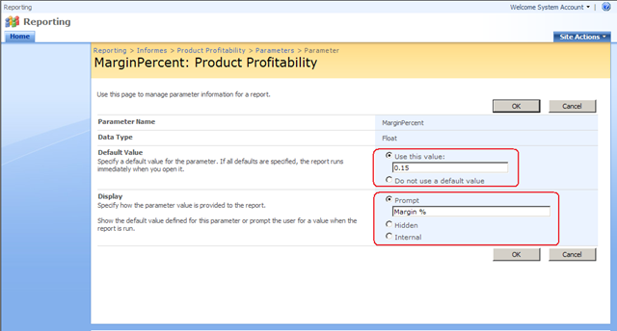

* ***Manage Processing Options***, que nos permite especificar el origen de los datos del informe: directamente de la BD (live data), de caché (están almacenados en vistas en la Temp DB de reporting) o bien en base a un snapshot...lógicamente las dos últimas opciones de procesado están pensadas para no penalizar la visualización de informes en escenarios con una alta concurrencia. Además, podremos especificar el timeout permitido y otros parámetros específicos relativos a la ejecución del informe en base a snapshots.

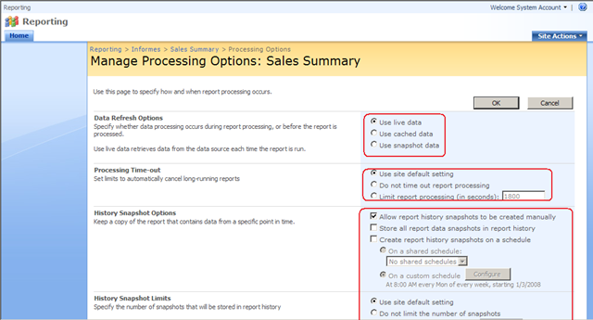

* ***View Report History***, en el que podremos ver el histórico de ejecución de informes cuando hemos definido que la opción de procesamiento sea snapshot. Desde esta pantalla podremos crear nuevos snapshots o borrar alguno de los existentes.

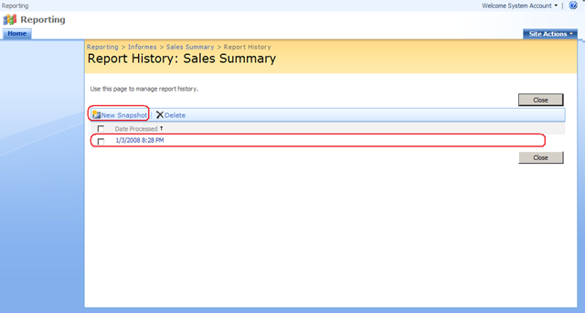

Por supuesto, ante cualquier cambio realizado con estas opciones podremos visualizar el informe y comprobar el resultado.

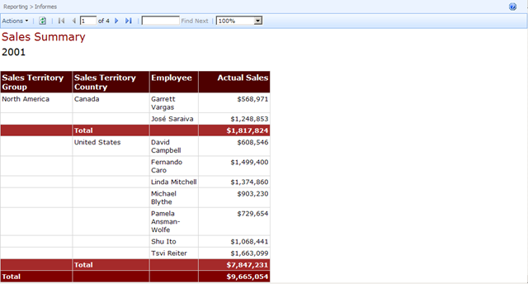

Y para finalizar, os voy a comentar otra funcionalidad existente en el Report Manager y que también aparece en la integración de SSRS con SharePoint: ***Managed Shared Schedules***, es decir, la opción de poder definir planificaciones compartidas entre distintos informes. Esta opción está disponible en las Site Settings del sitio de SharePoint y en la sección Reporting Services (creada al activarse la feature de Reporting Services):

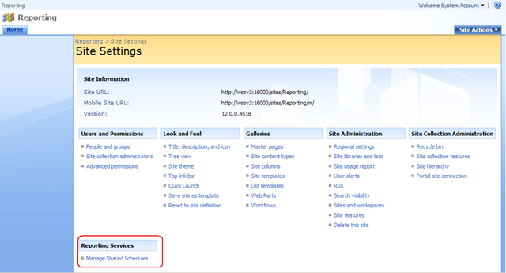

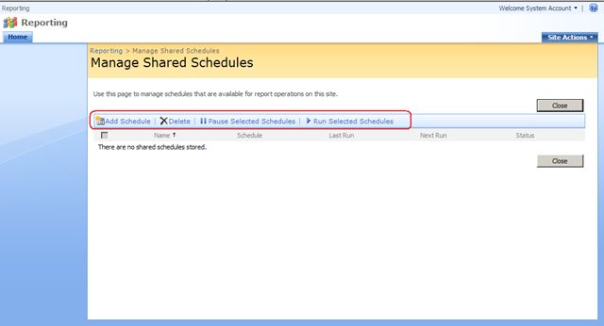

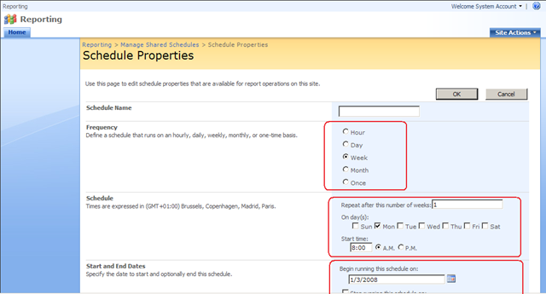

Como vemos, y tal y como sucedía al crear una suscripción y especificar el momento de ejecución, para una planificación podremos especificar la frecuencia de la misma, la hora y fecha de inicio, cada cuantas semanas se repite, etc. De hecho, es precisamente al programa una suscripción cuando podemos utilizar estas planificaciones compartidas (opción *On a shared schedule*).

# MOSS e Infopath 2007

## Publicación de formularios e integración de datos

Una de las características más relevantes de [MOSS](http://office.microsoft.com/es-es/sharepointserver/FX100492003082.aspx) es la integración con todo la suite de Microsoft Office. En partícular, destaca la integración con Microsoft Excel 2007 e Infopath 2007 a través de dos piezas fundamentales: [Excel Services](http://blogs.msdn.com/excel/archive/2005/11/08/490502.aspx) e [Infopath Form Services](http://msdn2.microsoft.com/en-us/library/ms540731.aspx). De este modo, tenemos integración desde el lado del cliente, pero también tenemos la posibilidad de ver documentos excel y formularios infopath renderizados en nuestro navegador.

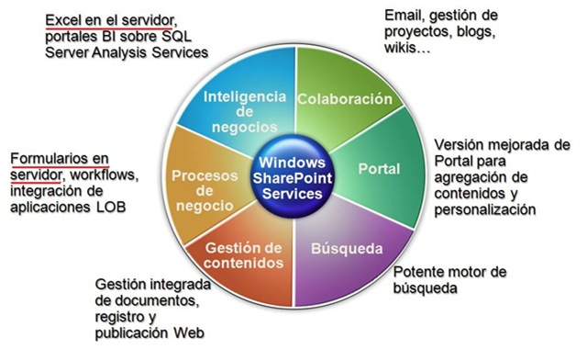

La idea de este post es realizar un primer ejemplo sencillo de publicación de un formulario diseñado con Microsoft Infopath 2007 en un site de MOSS. En dicho formulario realizaremos una integración de datos de una lista de un sitio de MOSS, y posteriormente visualizaremos el formulario utilizando la web part XmlFormView. Otras posibilidades de visualizar el formulario son:

* Directamente a través de una librería de formularios de WSS 3.0 / MOSS, que nos permitirá crear nuevos formularios de acuerdo a la plantilla publicada. Estos formularios los podremos abrir con Infopath 2007 o verlos renderizados en el navegador para lo que es necesario configurar la librería de formularios.

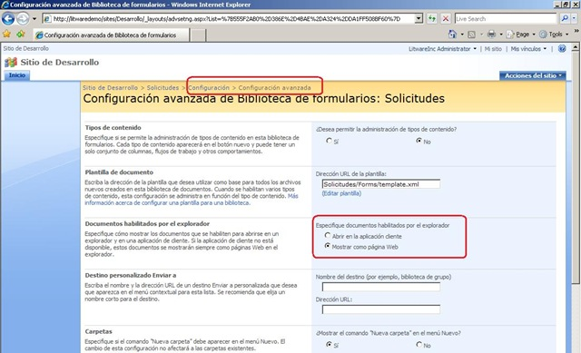

* Crearnos una página aspx personaliza que nos permita renderizar el formulario. Esta opción es similar a la que realizaremos con la web part XmlFormView. Aquí tenéis [un ejemplo](http://blogs.3sharp.com/Blog/grege/archive/2006/07/14/1538.aspx) de creación de la web part personalizada en la que se utiliza el control XmlFormView para visualizar un formulario Infopath 2007.

### Diseño del formulario

Lo primero paso es diseñar el formulario Infopath utilizando las facilidades que nos da Microsoft Office Infopath 2007. En este caso vamos a crear un formulario que nos sirva como buzón de sugerencias para la Intranet de nuestra organización. Para crear el formulario, partimos de una plantilla en blanco de tipo ***Form Template***:

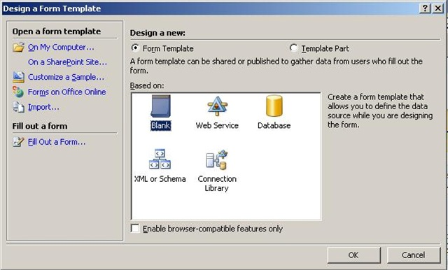

***Nota:*** En el diseño del formulario también podríamos partir de una de las plantillas disponibles en Infopath 2007 y modificarla para lograr el aspecto deseado.

A partir de aqui, crear el formulario es tan sencillo como seleccionar los controles que deseemos y arrastrarlos a la superficie de diseño, organizarlos mediante tablas, etc. En nuestro caso, este es el aspecto final del buzón de sugerencias:

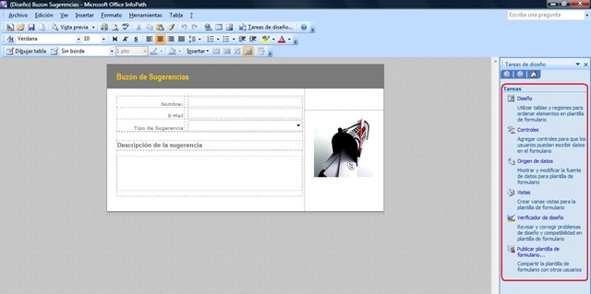

### Integración de datos con una lista de WSS 3.0

Una vez diseñado el formulario, vamos a modificarlo para que el combo ***Tipo de Sugerencia*** se rellene con los datos de una lista de WSS 3.0. Creamos una lista customizada en la que almacenamos el listado de sugerencias que queremos mostrar en el combo.

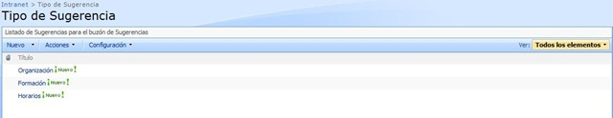

Una vez creada la lista, tenemos que conectar el combo ***Tipo de Sugerencia*** con el campo título de la misma (pues almacena las sugerencias que hemos dado de alta). Los pasos para realizar esta conexión son los siguientes:

* Seleccionamos el combo y en el menú contextual que se ofrece al pulsar el botón derecho del ratón seleccionamos la opción ***Propiedades de Cuadro de lista desplegable***.

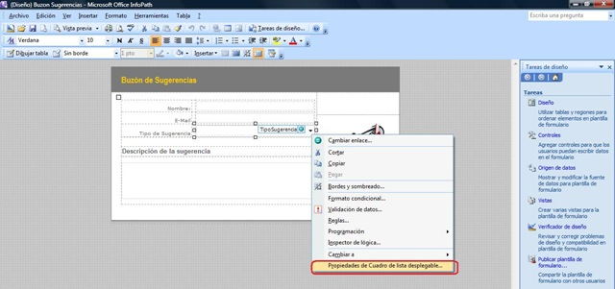

La ventana que se abre nos permite configurar distintos parámetros para el combo. En particular, nos interesan los referentes a añadir una conexión a un origen de datos externo.

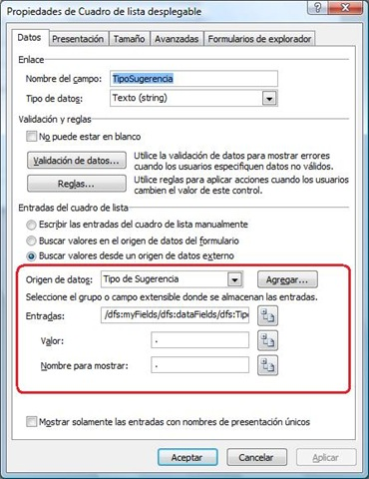

* Para crear la conexión de datos, lo primero es agregar la conexión de datos deseada (en este caso, el origen de datos está en una lista de WSS 3.0, por lo que es de tipo externo tal y como aparece marcado en la figura anterior). Para agregar la conexión, Infopath 2007 nos proporciona un sencillo wizard que nos va guiando en el proceso:
  + Creamos una nueva conexión pare recibir datos:

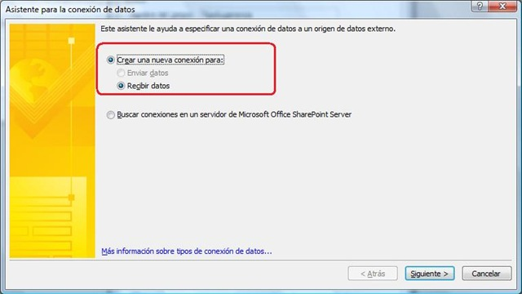

* Especificamos que los datos se lean de una biblioteca o lista de Sharepoint:

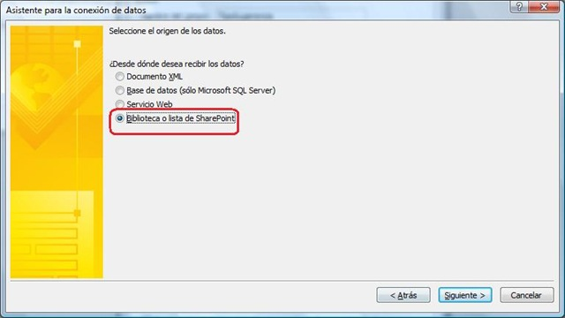

* En la siguiente pantalla especificamos la lista en cuestión:

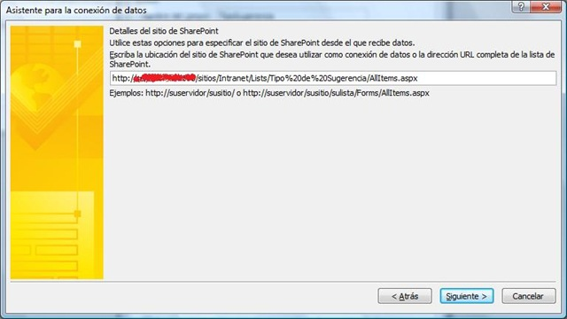

Al pulsar el botón ***Siguiente*** Infopath se intentará conectar con el sitio de Sharepoint especificado, por lo que se nos pedirán las credenciales de conexión. Una vez validados con exito en el servidor, nos aparecerá una pantalla con todas las listas y librerías de Sharepoint que están disponibles para hacer una conexión de datos entre el formulario Infopath y Sharepoint. Lógicamente, aparece seleccionada por defecto la lista que hemos indicado en el paso anterior.

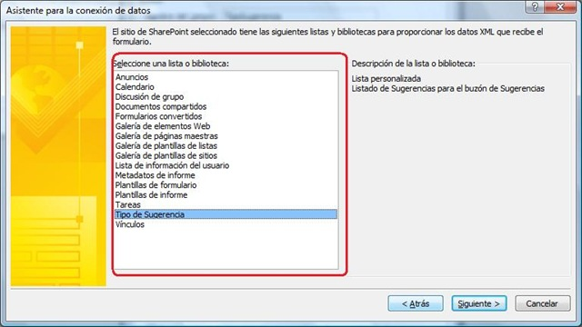

* Especificamos que campo de la lista vamos a visualizar en el combo ***Tipo de Sugerencia***. En este caso, el campo es ***Título.***

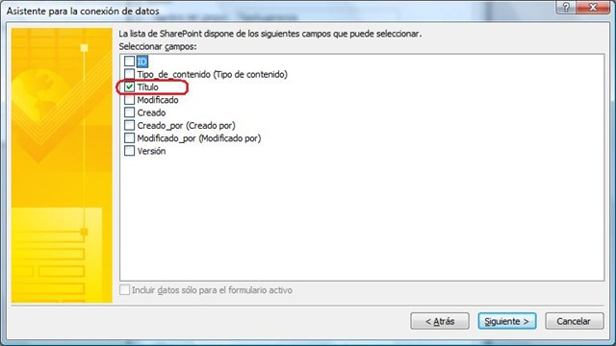

A continuación, se especifica que se cree una copia local de los datos en la plantilla (recomendable si se trabaja con la plantilla sin conexión). Finalmente, indicamos el nombre para la conexión y ya la podemos utilizar en nuestros formularios.

* Una vez configurada la conexión de datos, se realiza el mapeo entre el combo del formulario y el campo que nos interesa de la lista de WSS 3.0 / MOSS. Para ello, y desde la pestaña ***Datos*** de la ventana ***Propiedades de Cuadro de lista desplegable*** pulsamos el botón ***Seleccionar XPath.***

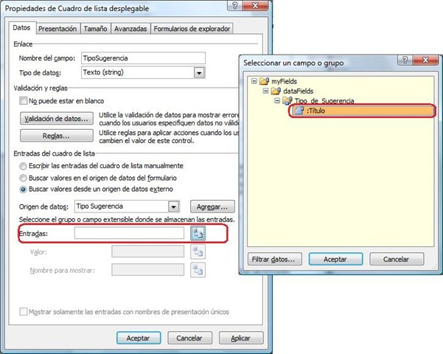

Si hacemos una vista previa del formulario, podremos comprobar que la conexión de datos funciona correctamente y que el combo se rellena con los datos de la lista de Sharepoint.

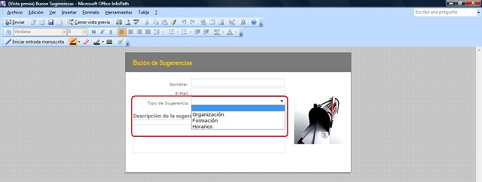

### Configuración y Publicación del Formulario

Una vez añadida la conexión de datos, el siguiente paso es configurar como se va a comportar el formulario cuando se abra. Esta configuración se realiza a través de ***Herramientas -> Opciones de formulario***, en la opción ***Examinar*** configuramos que barra de herramientas queremos que aparezca en el formulario.

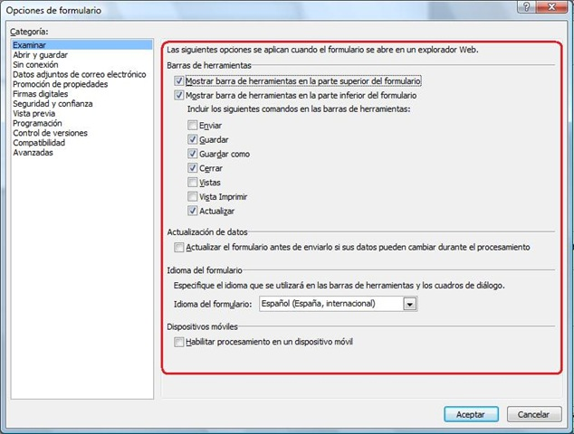

Una vez configurado el comportamiento del formulario, procedemos a publicarlo en una librería de tipo formulario que se ha creada dentro del sitio de Sharepoint dónde estemos realizando todo el proceso (esta librería puede estar creada de antemano o se puede crear en el momento de publicación). Para publicar el formulario, utilizamos las características de publicación de Microsoft Office Infopath 2007:

* Especificamos que se publique en un servidor de Sharepoint:

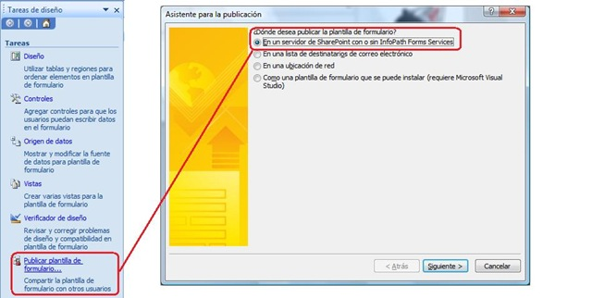

* Especificamos que el formulario se va a publicar en una biblioteca de documentos y  y si permitimos que se pueda rellenar desde el navegador:

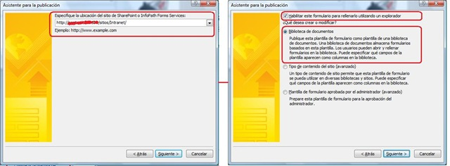

* Especificamos que se cree una nueva biblioteca de formularios:

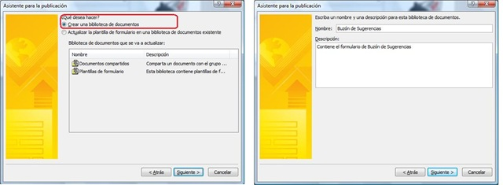

* Finalmente, seleccionamos que campos del formulario nos parecen relevantes para que aparezcan en la biblioteca de formularios que acabamos de crear, pulsamos ***Publicar*** en la pantalla siguiente y ya tenemos disponible la plantilla de formulario en el sitio de sharepoint lista para usar y poder crear sugerencias.

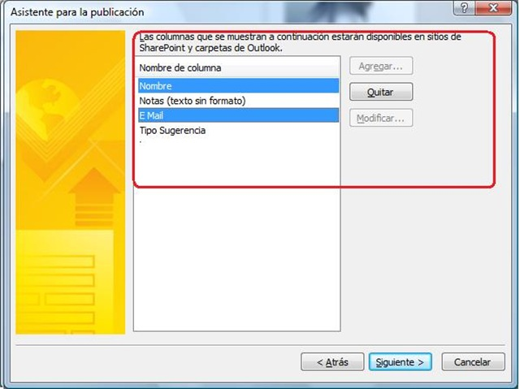

### **Uso del formulario en una web part XmlFormView**

Para concluir el post, vamos a ver como podemos exponer el formulario creado en una web part de tipo XmlFormView. En mi caso, he creado una página de elementos web dentro de la bilblioteca Documentos Compartidos del sitio de Sharepoint de pruebas. Entramos en el modo edición de dicha página y en una de las zonas dónde podemos añadir web parts, añadimos una web part de tipo XmlFormView  que habrá que configurar con los parámetros adecuados:

* Ubicación de la plantilla de formulario a utilizar, parámetro ***XsnLocation*** que en este caso es: http://<servidor\_MOSS>/sitios/intranet/Buzn de Sugerencias/Forms/template.xsn
* Ubicación dónde se van a guardar las sugerencias creadas, parámetro ***SaveLocation*** que en este caso es: /sitios/intranet/Buzn%20de%20Sugerencias/">http://<Servidor\_MOSS>/sitios/intranet/Buzn%20de%20Sugerencias/
* Estado de edición de la plantilla, parámetro ***EditingStatus*** que en este caso es Editing.

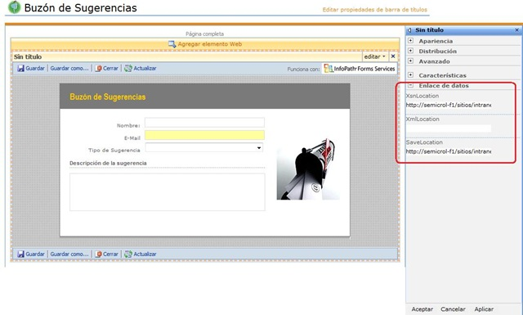

Con todos los pasos anteriores, el buzón de sugerencias creado tendría el siguiente aspecto:

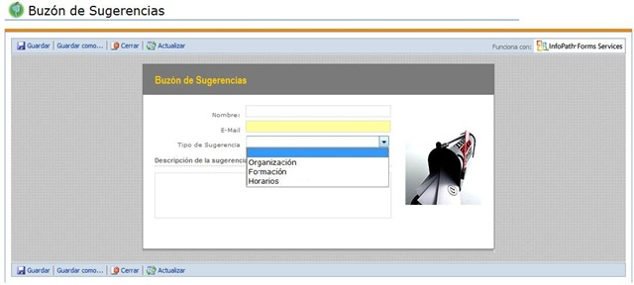

# Extensibilidad de la plataforma

## Integración con Microsoft Project Server 2007

Una de las cuestiones que se nos ha planteado recientemente es sobre la integración de la plataforma SharePoint y Microsoft Project. Aunque ya había leído algo al respecto a través de un par de posts de mi buen amigo Gustavo Vélez, [Project Server y SharePoint un buen matrimonio pero uno de conveniencia](http://geeks.ms/blogs/gvelez/archive/2007/09/29/project-server-y-sharepoint-un-buen-matrimonio-pero-uno-de-conveniencia.aspx) y [Continuando con hacer las cosas bien](http://geeks.ms/blogs/gvelez/archive/2007/07/29/continuando-con-hacer-las-cosas-bien.aspx), la idea de este artículo, y espero que otros, es mostraros esta integración tan espectacular entre ambas plataformas. Empecemos.

### ****Integración de Microsoft Office Project Server 2007 y SharePoint****

Desde mi punto de vista, a la hora de integrar Microsoft Office Project 2007 y SharePoint, tenemos dos posibilidades:

* ***Nativa***, es decir, Project Server [encaja de manera natural en la plataforma SharePoint](http://msdn.microsoft.com/en-us/library/ms454209.aspx) (WSS 3.0 & MOSS) como una pieza más.

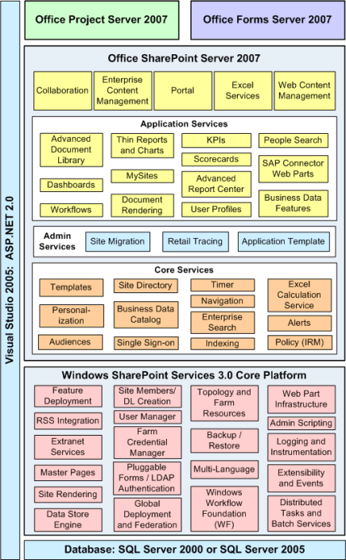

En esta forma de integración, Project Server es un componente más que encaja en la plataforma SharePoint al estilo de Microsoft Office Infopath con Microsoft Office Forms Server. ¿Qué nos permite esta integración? Nos permite disponer de elementos propios de Project en un entorno SharePoint (lo veremos más adelante en la instalación), de manera que podremos pasar de un entorno a otro de forma natural:

* + Convertir una lista de tareas de SharePoint a un proyecto de tipo Proposals and Operations que se pueda gestionar a través del cliente web de Project Server.
  + Construir KPIs en Project Server y exponerlos en informes gestionados en SharePoint.
  + ...

Vamos, que la integración como nos comentaba Gustavo es muy buena...pero, ¿Qué necesito para integrar Project Server y SharePoint? Pues básicamente una instalación al menos de WSS 3.0 y luego instalar Microsoft Office Project Server 2007. El mejor ejemplo de instalación de Project Server en una entorno de MOSS lo tenemos en [este artículo de Gustavo](http://www.gavd.net/servers/sharepointv3/spsv3_item.aspx?top=art&itm=521). Más información sobre la integración de SharePoint y Microsoft Office Project Server 2007 a través de [este ejemplo práctico](http://blogs.msdn.com/project/archive/2008/02/25/project-server-2007-my-schedule-view.aspx).

* ***No nativa***, en la que la integración con Microsoft Project se realiza a través de elementos visualizadores (web parts) que encajemos en SharePoint. Aquí también tenemos varias posibilidades:
  + Vía gadgets que al final puedan ser consumidos en SharePoint: <http://blogs.msdn.com/project/archive/2008/07/09/office-online-gadgets.aspx>
  + Mediante web part visores de Project: <http://www.downloadthat.com/windows/catalog/Share_Point_Ms_Project_Web_Part>
  + Desarrollando tu propia web part contra Project Server: <http://msdn.microsoft.com/en-us/library/bb851478.aspx>
  + Más productos de terceros (por cortesía de nuevo de Gustavo...gracias crack):
    - <http://www.decisionedge.com/microsoft_project.html>
    - <http://www.projectviewercentral.com/news/solo_news.html>
    - <http://www.steelray.com/>

### ****Instalando Microsoft Project Server 2007 en un entorno de WSS 3.0****

Para complementar el artículo sobre la instalación de Microsoft Project Server 2007 en un entorno de MOSS que hizo Gustavo, os voy a mostrar lo sencillo que es realizar dicha instalación en un entorno de WSS 3.0. Tras bajarme el SP1 de Microsoft Office Project Server 2007, [los pasos de instalación son idénticos a los explicados por Gustavo para MOSS](http://www.gavd.net/servers/sharepointv3/spsv3_item.aspx?top=art&itm=521) excepto en lo que a la configuraciones en la SharePoint 3.0 Central Administration se refiere (y una vez que hemos arrancado el servicio de Project Server siguiendo las indicaciones del artículo de Gusvao):

* Lo primero que tenemos que tener en cuenta es que dado que estamos en WSS 3.0, por defecto no tenemos definida una arquitectura de Shared Service Providers. Sin embargo, al instalar Microsoft Office Project Server aparece en la SharePoint 3.0 Central Administration una sección Shared Services Administration que nos indica que ahora si vamos a tener que crear un Shared Service para poder tener operativo el componente de Microsoft Office Project Server 2007 que acabamos de instalar.

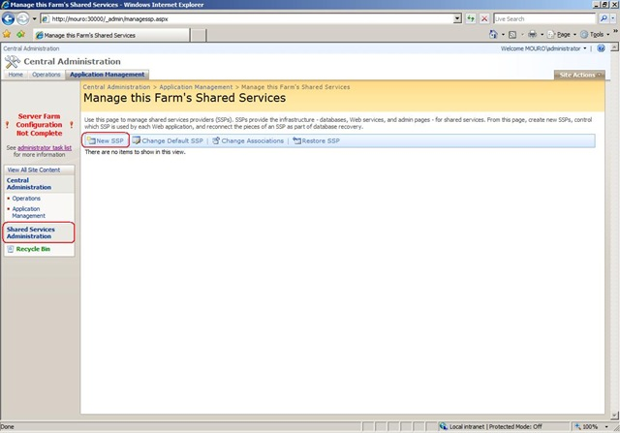

* En la pantalla de creación del Shared Services simplemente creamos el mismo en una Web Application. En este punto me encontré con qué solo es posible crear el Shared Services que necesita Project Server en la Web Application del puerto 80. Entiendo que esto se deba a que el cliente web de Project Server ha de estar en dicho puerto.

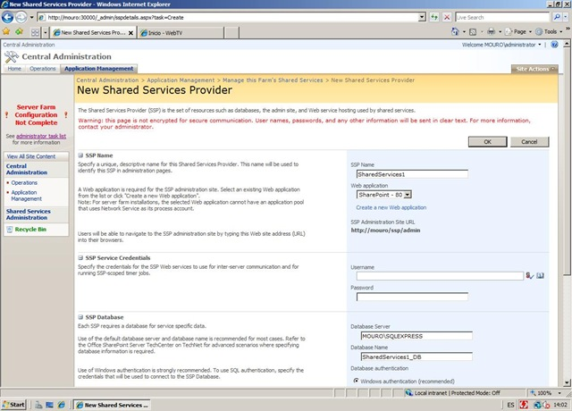

* Una vez que hemos establecido todas las configuraciones necesarias del Shared Services, simplemente pulsamos OK y este se creará adecuadamente.

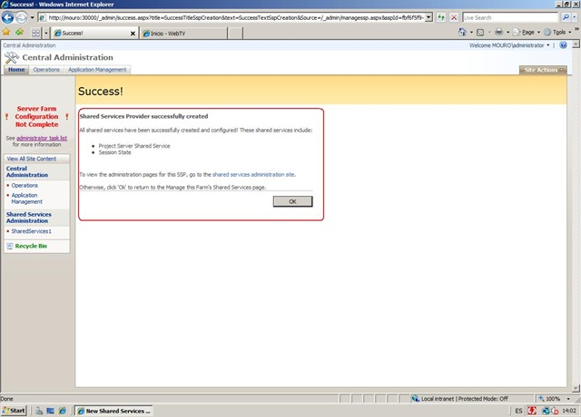

* Una vez que se ha creado el Shared Services, ya tendremos disponible la página de la administración del mismo. Lógicamente, como estamos en una instalación limpia de WSS 3.0, veremos que sólo aparece la sección relativa a Project Server (si hubiéramos instalado Microsoft Search Server Express, tendríamos también esta sección).

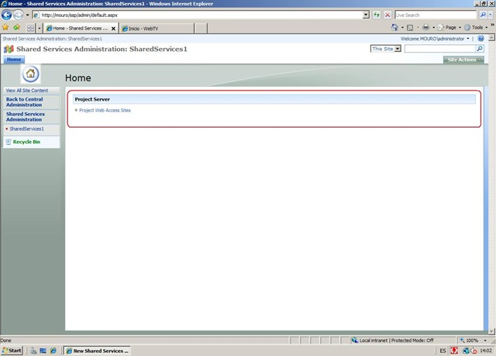

* Lo siguiente que tenemos que hacer es crear el acceso web al Project Server. Como vemos en la pantalla de creación, el proceso implicará que se creen una serie de BD's necesarias para gestionar todos los elementos típicos de un entorno de trabajo con Microsoft Project.

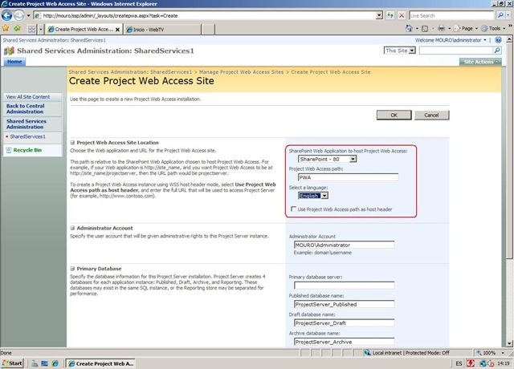

* Pulsamos OK en la pantalla anterior.

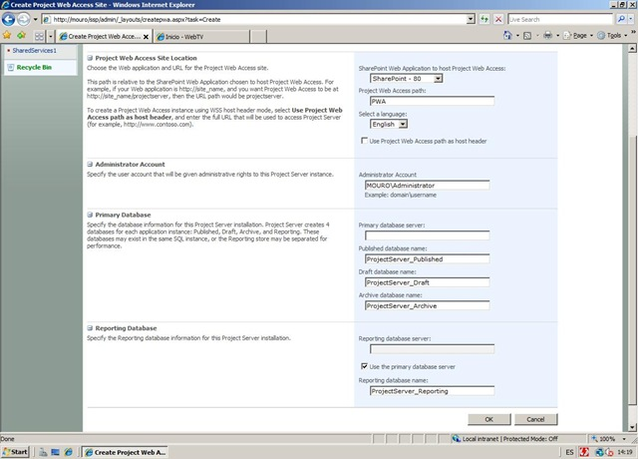

* Una vez pulsado OK, se iniciará el proceso de creación de toda la infraestructura que necesita el cliente web de Project Server...como llevará varios minutos, nos podemos tomar tranquilamente una cerveza a a la espera de que acabe...el proceso acabará cuando se muestre el estado Provisioned.

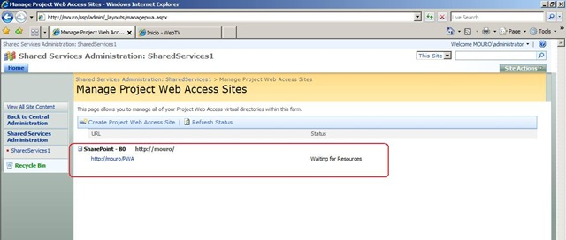

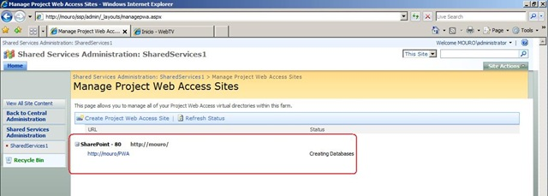

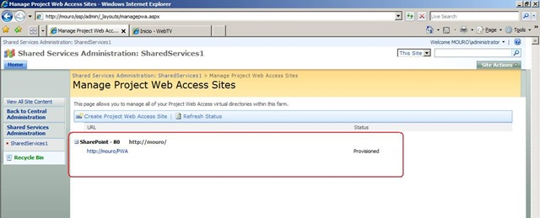

* En este momento ya tendremos creadas todas las BD's que necesita el cliente y sin más que abrir el vínculo al sitio web, veremos que ya está plenamente operativo. Al final este cliente es un sitio de SharePoint preparado para trabajar con elementos de Microsoft Project Server!

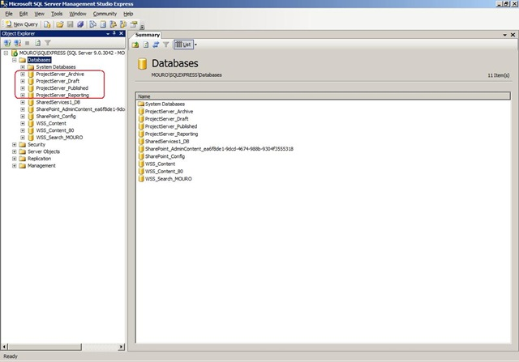

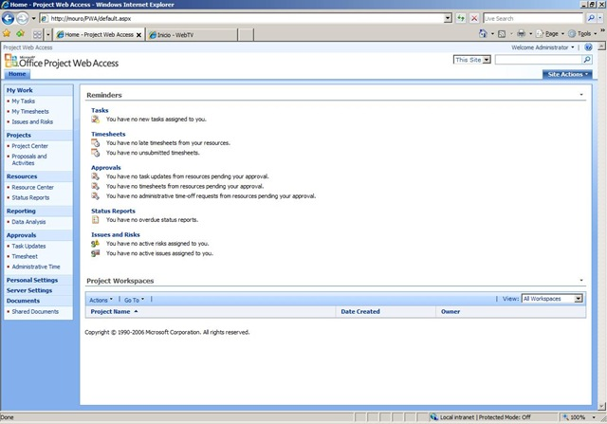

## MOSS, WF, BTS 2006 R2: ¿Cuándo?, ¿Dónde?, ¿Sirven para lo mismo?

Cómo sabéis, el pasado día 4 de diciembre tuvo lugar en Madrid la [2ª SOA Conference](http://geeks.ms/blogs/ciin/archive/2007/11/23/soa-s-s-esb-soa-conference-2007.aspx) organizada por [Microsoft](http://www.microsoft.com). Este evento es una prolongación de la conferencia que sobre la misma temática se realiza con anterioridad en Redmon y trata de compartir a nivel de España las principales conclusiones obtenidas sobre SOA, su evolución presente y futura, y la relación con otros términos que hemos comentado en posts previos como: [***Software + Services***](http://geeks.ms/blogs/ciin/archive/2007/11/09/software-services-su-relaci-243-n-con-soa-y-otras-cosas.aspx) (S+S), [***Enterprise Service Bus***](http://geeks.ms/blogs/ciin/archive/2007/11/09/software-services-su-relaci-243-n-con-soa-y-otras-cosas.aspx) (ESB) o la propia filosofía que gira en torno a las [***Service Oriented Architecture***](http://geeks.ms/blogs/ciin/archive/2007/10/15/service-oriented-architecture-soa-191-por-d-243-nde-empezar.aspx) (SOA). Las distintas ponencias presentadas en el evento fueron muy interesantes, aunque hubo dos que me interesaron particularmente. La primera, y que está relacionada con este post, la impartió Eduardo Azanza y trataba sobre como elegir la combinación adecuada de [***BizTalk Server 2006 R2***](http://www.microsoft.com/spain/biztalk/default.mspx) (BTS 2006 R2), [***Windows Workflow Foundation***](http://msdn2.microsoft.com/en-us/netframework/aa663328.aspx)(WF) y [***Microsoft Office SharePoint Server***](http://office.microsoft.com/sharepoint/) (MOSS). La segunda ponencia trataba sobre [***Office Business Applications***](http://msdn2.microsoft.com/en-us/arcjournal/bb266337.aspx) y fue impartida por Pablo Pélaez...la demo que nos hizo con [***VSTO***](http://msdn2.microsoft.com/office/aa905533.aspx), la API de [***OXML***](http://www.microsoft.com/spain/interop/openxml/ds_open_xml.mspx), [***Excel Services***](http://msdn2.microsoft.com/en-us/library/ms546696.aspx) y workflows en MOSS fue espectacular.

Centrándonos en el título del post...cuando se habla de escenarios de integración, de necesidad de workflows, de entornos colaborativos o de comunicación, todos pensamos en BTS 2006 R2, WF o MOSS, pero seguramente os habréis preguntado en qué escenarios aplica cada una de estas plataformas y en cuáles no, así como su complementariedad  (que la hay y muy clara). Para resolver estas dudas, vamos a ir viendo en qué escenarios aplica cada uno de estos monstruos y en cuales no.

### BTS 2006 R2

Antes de hablar de escenarios de aplicación, lo primero que tenemos que saber es qué capacidades tiene BTS 2006 R2...Uff, podríamos estar horas y horas hablando de estas capacidades, por lo que vamos a resumirlas:

* *Capacidades de integración y mensajería*, gracias a que permite integrar y comunicar un amplio rango de aplicaciones software (SW) pues soporta distintos protocolos de comunicación e integración: HTTP, FTP, SQL, FILE, SAP, etc. Asimismo, BTS 2006 R2 dispone de una serie de aceleradores verticales pensados para ciertos mercados verticales concretos: entorno sanitario (HL7), entorno bancario (SWIFT),...
* *Un motor de procesos,* que permite la creación de orquestaciones con las que modelamos los procesos de negocio y el correspondiente motor de ejecución de las mismas. Además, hay servicios de valor añadido:
  + Llamada a servicios web en orquestaciones y puertos de BTS 2006 R2 y exposición de orquestaciones como servicios web.
  + Compensación de transacciones.
* *Un motor de reglas de negocio,* que permite definir de manera visual y a un nivel alto las reglas de negocio de una organización para ser utilizadas en las orquestaciones o fuera de ellas.
* *Gestión de las relaciones con los socios comerciales* a través de lo que se denomina [***Trading Partner Management***](http://technet.microsoft.com/en-us/library/aa560094.aspx), que permite a través de un portal SharePoint establecer como una organización permite a sus socios comerciales participar en los procesos de negocio.
* Integración con Office y vista de negocio de los procesos a través de la [***Business Activity Monitoring***](http://www.microsoft.com/technet/prodtechnol/biztalk/2006/bts2006_bamwp.mspx), basada en la definición de modelos de observación sobre los procesos modelados con orquestaciones. En este caso estamos hablando de herramientas más orientadas al usuario de negocio.
* Capacidad de gestión y monitorización mediante la consola de administración de BTS 2006 R2, utilizando el [***Health And Activity Tracking***](http://technet.microsoft.com/en-us/library/ms943738.aspx) (HAT), con el Microsoft ESB Guidance tendremos un portal ESB para gestionar toda la información relativa a excepciones que se produzcan en el ESB, etc.

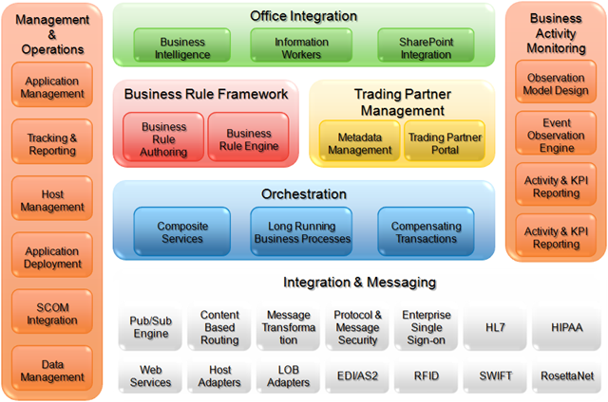

De acuerdo a estas capacidades, *¿cuándo se utiliza BTS 2006 R2?*

* En ***escenarios de mensajería*** en los que se requiera la integración de entornos diversos y heterogéneos: Mainframes de IBM, plataformas tecnológicas diversas (.NET vs Java), ERP's, etc. Para este escenario BTS 2006 R2 dispone de los adaptadores y aceleradores comentados más el runtime de mensajería que habilita el intercambio de mensajes de manera orquestada o no (Pass Through).

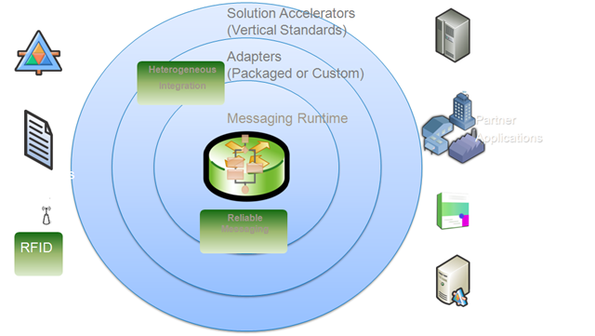

* Cuando la ***escalabilidad, robustez y tolerancia a fallos sean requisitos claves*** en la arquitectura / solución de integración / mensajería / SOA a implementar. BTS 2006 R2 posee estas capacidades ya que se puede configurar en alta disponibilidad, se puede añadir más capacidad de manera ilimitada, etc.

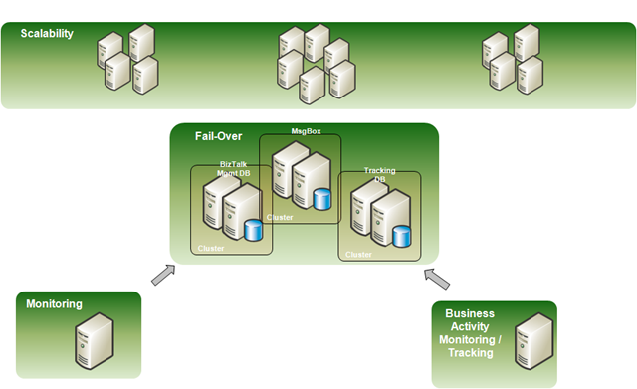

* Cuando ***se requieran buenas prestaciones de tiempo de diseño*** de los distintos componentes de la solución. BTS 2006 R2 tiene buenas prestaciones en este sentido pues podemos definir de manera visual las orquestaciones, esquemas que siguen los mensajes a transmitir, transformaciones de mensajes con mapas de BTS 2006 R2 o pipelines.

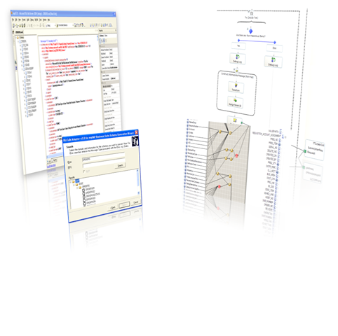

*¿y cuándo no tiene sentido hablar de BTS 2006 R2?*

* Cuando *se necesita interactividad entre aplicaciones* (del tipo de las que dan las aplicaciones tipo smart client o web client).

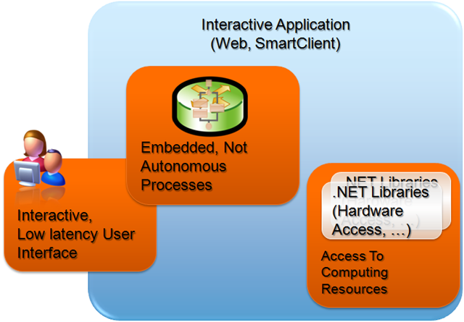

* Cuando hablamos de procesos embebidos no autonómos, en los que los procesos se modelan mediante flujos de trabajo secuenciales o de máquina de estados y no hay necesidades de integración de entornos y/o aplicaciones diversas.

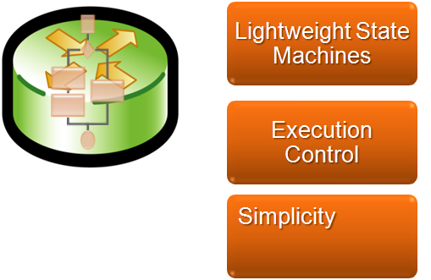

* Cuando es necesario acceder a recursos de la máquina dónde se ejecuta la aplicación.

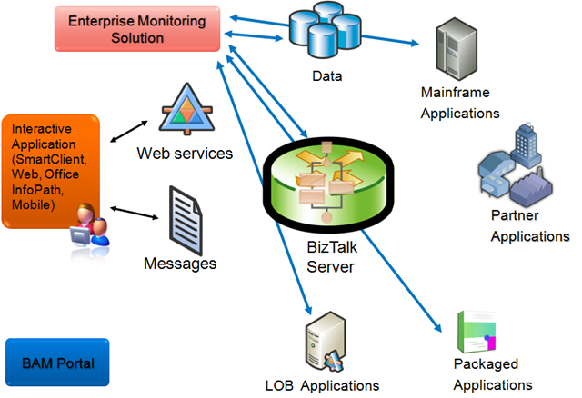

Por lo tanto BTS 2006 R2 está pensado para escenarios de integración de aplicaciones y plataformas heterogéneas, tanto dentro como fuera de una organización siendo necesaria la orquestación de estos entornos y la utilización de estándares en el intercambio y exposición de información (XML y servicios web).

### WF

Frente a BTS 2006 R2, WF está más enfocado al desarrollador y no tiene componentes específicos para usuarios de negocio. WF es una API para la creación de workflows secuenciales o de máquina de estados de manera visual, codificada y/o mixta. *¿cuándo tiene sentido utilizar WF?*

* Cuando ***se necesite interactividad de aplicaciones***, por ejemplo controlar la navegación de una aplicación web, modelar un proceso de gestión documental, etc.

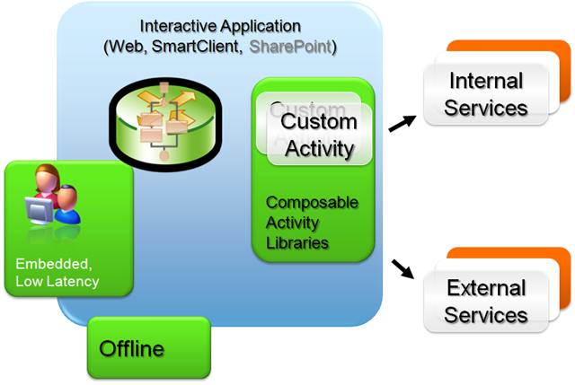

* Cuando estemos hablando de ***aplicaciones con baja latencia*** y capaces de responder rápidamente a eventos.
* ***Hosting avanzado de procesos***, como hostear el propio runtime de WF (lo que precisamente hace WSS 3.0 & MOSS).

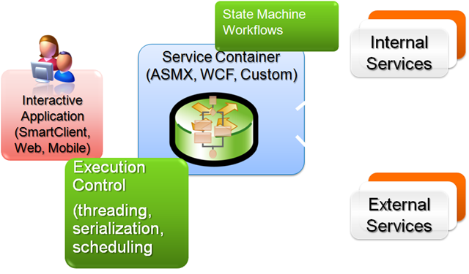

* Cuando queramos ***construir nuestro propio diseñador personalizado de workflows***, al estilo de lo que tenemos con SharePoint Designer 2007 que permite la creación de workflows a usuarios no técnicos.

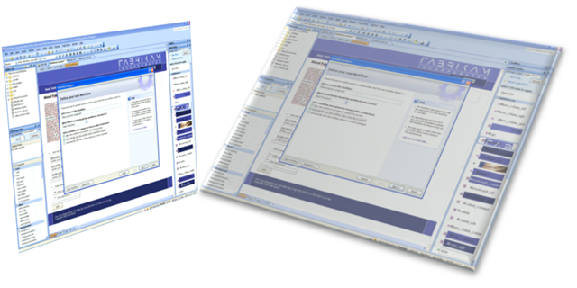

Por otro lado, frente a BTS 2006 R2, en WF estamos hablando de una arquitectura standalone que no tiene implementada por defecto una solución de monitorización.

### ...en resumen

Si bien es cierto que BTS 2006 R2, WF y SharePoint tienen sentido en ciertos escenarios, pero no en otros, también lo es que su uso combinado nos permite cubrir todo el espectro de escenarios comentados:

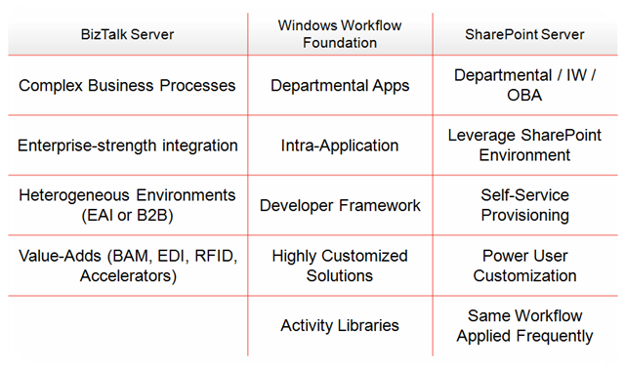

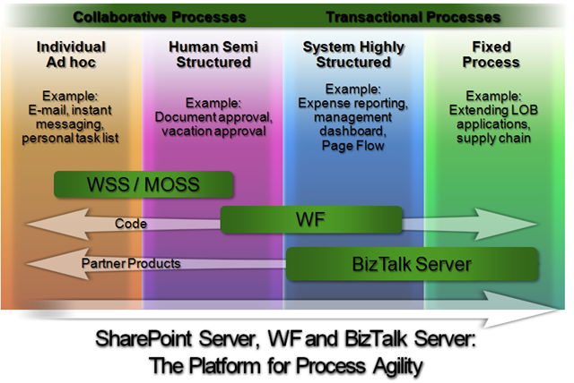

# Interoperabilidad

## CMIS

El equipo de [SharePoint Enterprise Conten Management (ECM)](http://blogs.msdn.com/ecm/) anunció el lanzamiento de la especificación del [Content Management Interop Services (CMIS)](http://blogs.msdn.com/ecm/archive/2008/09/09/announcing-the-content-management-interoperability-services-cmis-specification.aspx). Se trata de un esfuerzo de estandarización para sistemas ECM lanzado por Microsoft y el resto de grandes jugadores del mercado como IBM, EMC, Alfresco, OpenText, SAP y Oracle. El objetivo de CMIS es definir una serie de servicios web estándar que permitan la interoperabilidad de sistemas ECM como MOSS, EMC Documentun, IBM FileNet y otros.

Se puede encontrar más información respecto a este anuncio en los siguientes enlaces:

* [MSFT Press Release: Content Management Interoperability Services (CMIS) Virtual Pressroom](http://www.microsoft.com/presspass/events/cmis/default.mspx).
* [ECM Team Blog: Announcing the Content Management Interoperability Services (CMIS) specification](http://blogs.msdn.com/ecm/archive/2008/09/09/announcing-the-content-management-interoperability-services-cmis-specification.aspx).

## Interoperabilidad entre SAP y MOSS: Recursos

Ya han sido varias las ocasiones en las que nos han preguntado sobre la interoperabildad e integración de estos dos grandes monstruos: [SAP](http://www.sap.com/spain/index.epx) y [MOSS](http://office.microsoft.com/es-es/sharepointserver/FX100492003082.aspx). El caso es que la semana pasada recibí un flash de la [Microsoft SAP Technical Community](http://www.microsoft.com/isv/sap/) muy interesante, que además de otra información relevante, incluía un enlace a la página de [Microsoft | SAP Alliance](http://www.microsoft.com/isv/sap/technology/interop/sharepoint.aspx) en el que aparece una tabla estupenda con una serie de whitepapers que recogen las posibilidades de integración e interoperabilidad de ambas plataformas...os reproduzco la tabla para que la tengáis a mano puesto que sin duda es un recurso de gran utilidad:

|  |  |  |  |
| --- | --- | --- | --- |
| **Interoperability Resources - SharePoint** | | | |
| **Integration Topic** | **Document** | **Abstract** | **Date** |
| SAP Enterprise Portal, SharePoint Server, WSRP | [clip_image001](http://geeks.ms/blogs/ciin/WindowsLiveWriter/InteroperabilidadentreMOSSSAPAlgunosrecu_900A/clip_image001_34.gif) [Evaluating Microsoft and SAP Portal Interoperability using WSRP](http://download.microsoft.com/download/b/c/1/bc1939d9-638f-4053-b602-4258f18bb683/MOSS%20and%20EP%20-%20WSRP.pdf) | Enterprises looking for a way to consume SAP Enterprise Portal iViews using Microsoft Office SharePoint System 2007 can consider Web Services for Remote Portlets (WSRP). The goal of the WSRP technology is to facilitate the reusability of portlets across the boundaries of specific manufacturer implementations. This technology extends SAP Enterprise Portal functionality and data to SharePoint end users without the complexities or the expense of custom solutions. | **12/2007** |
| SharePoint Server, SAP NetWeaver Portal | [clip_image001](http://geeks.ms/blogs/ciin/WindowsLiveWriter/InteroperabilidadentreMOSSSAPAlgunosrecu_900A/clip_image001_36.gif) [CB\_045\_Interoperability between SAP NetWeaver Portal and Microsoft SharePoint Server 2007.pdf](http://download.microsoft.com/download/9/d/4/9d44e3f6-e0c7-4e49-9ef4-9be030f9ca6e/MOSS_EP_2007_final_20080110.pdf) | This Technical Reference Guide lays out the status quo of existing interoperability scenarios between SAP NetWeaver Portal and SharePoint Technologies as of today. The paper was jointly developed by SAP and Microsoft and is a mature statement of do’s and don’ts in the Portal Interoperability today. Solution scenarios describe the high level overview where how to guides let consultants and interested techies step through the implementation. | **12/2007** |
| SharePoint Server, SAP Web Dynpro | [clip_image001](http://geeks.ms/blogs/ciin/WindowsLiveWriter/InteroperabilidadentreMOSSSAPAlgunosrecu_900A/clip_image001_38.gif) [Integration of SAP Web Dynpro with SharePoint 2007](http://download.microsoft.com/download/1/a/4/1a488ec6-2d2f-4ced-8076-cda626baf280/DynproMOSSIntegration.pdf) | This paper describes how to implement a SAP Web Dynpro application with Microsoft Office SharePoint Server 2007. This paper introduces the technologies and architecture used, describes the Web Dynpro customer contact scenario, and provides a detailed technical walkthrough of the implementation process. | **10/2007** |
| SharePoint Server, SAP NetWeaver Portal | [clip_image003](http://geeks.ms/blogs/ciin/WindowsLiveWriter/InteroperabilidadentreMOSSSAPAlgunosrecu_900A/clip_image003_6.gif) [Integrating Microsoft Office SharePoint Server and SAP](http://download.microsoft.com/download/f/1/4/f1439ea3-e87c-43d7-9071-c15c65f46064/microsoft_sharepoint_sap_portal_interop_V2.zip) | Interoperability between Microsoft Office SharePoint Server and SAP NetWeaver is a complex topic with lots of valuable scenarios. This overview animation explains options and possibilities as well as limitations in the combination of SharePoint 2007 and SAP NetWeaver. | **10/2007** |
| SharePoint Portal Server, SAP NetWeaver, SAP Business Suite | [clip_image001](http://geeks.ms/blogs/ciin/WindowsLiveWriter/InteroperabilidadentreMOSSSAPAlgunosrecu_900A/clip_image001_40.gif) [Integrating Microsoft Office SharePoint Server and SAP](http://download.microsoft.com/download/9/9/5/99583191-9cd2-4701-9ef1-47715b73cffe/CB_028_Integrating_Microsoft_Office_SharePoint_Server_and_SAP.pdf) | Microsoft is committed to empowering information workers with simplified access to key business data and processes through the Microsoft Office System. This paper describes how organizations can extend the benefits of SAP to information workers through integration with Microsoft Office SharePoint Server 2007 | **06/2007** |
| SAP Business Server Pages, SharePoint Server | [clip_image001](http://geeks.ms/blogs/ciin/WindowsLiveWriter/InteroperabilidadentreMOSSSAPAlgunosrecu_900A/clip_image001_42.gif) [SAP BSP - MOSS Integration](http://download.microsoft.com/download/4/3/d/43de0f43-df6a-4cf2-8c91-2c9001df5945/CB_027_Integration_of_SAP_BSP_into_SharePoint_Server_2007.pdf) | This paper provides information about how to use SAP Business Server Pages (SAP BSP) with SharePoint 2007. The paper gives an overview about the technologies and a contains a detailed walk-through of how to configure the SAP system and SharePoint Server in order to use Business Server Page Packages from SAP like the SAP Learning Solution (SAP LSO) from within SharePoint 2007. | **05/2007** |
| .NET Framework 2.0, ASP.NET, Microsoft Office SharePoint Server, SAP NetWeaver Portal, SAP Enterprise Portal (EP) | [clip_image001](http://geeks.ms/blogs/ciin/WindowsLiveWriter/InteroperabilidadentreMOSSSAPAlgunosrecu_900A/clip_image001_44.gif) [Performing Enterprise Search With MOSS in SAP NetWeaver Portal](http://download.microsoft.com/download/5/7/f/57f1490e-8a8d-497b-bbae-ec2a44b3799f/MOSSEnterpriseSearch_NetWeaverPortal.pdf) | The new Office SharePoint Server 2007 (MOSS) has significantly enhanced the search capabilities to provide the enterprise information workers with a consistent and quality search experience. It supports strongly the unification of enterprise data across unstructured documents, structured business data, and people to enable federated search across them. This whitepaper reviews the improvements concerning the search capabilities of the new MOSS server and demonstrates how to use them to provide enhanced search experience for the end user. Furthermore, this whitepaper checks up the possibilities and the constraints to build federated search with the new MOSS server and provides a simple sample to demonstrate how to integrate SAP NetWeaver Portal (also known as SAP Enterprise Portal) search into MOSS. | **01/2007** |
| SharePoint Portal Services, NetWeaver EP, WebDav | [clip_image001](http://geeks.ms/blogs/ciin/WindowsLiveWriter/InteroperabilidadentreMOSSSAPAlgunosrecu_900A/clip_image001_46.gif) [How to Integrate WSS and Exchange into SAP EP](http://download.microsoft.com/download/5/7/f/57f1490e-8a8d-497b-bbae-ec2a44b3799f/IntegrateWSSExchangeIntoSAPEP.pdf) | This whitepaper describes how Microsoft Windows SharePoint Services (WSS) and Microsoft Exchange Server 2003 can be integrated into SAP Enterprise Portal (SAP EP) by using WebDAV today without using extensions available only with the Repository Manager addition for Windows SharePoint Services or Microsoft SharePoint Portal Server. Additionally, it will examine what possibilities arise from integrating these solutions into SAP Enterprise Portal and what features can be used with the current software versions. | **07/2006** |
| SharePoint Portal Services, NetWeaver Portal | [clip_image001](http://geeks.ms/blogs/ciin/WindowsLiveWriter/InteroperabilidadentreMOSSSAPAlgunosrecu_900A/clip_image001_48.gif) [SAP Enterprise Portal and Windows Sharepoint Services Interoperability](https://www.sdn.sap.com/irj/servlet/prt/portal/prtroot/docs/library/uuid/9e891378-0601-0010-5386-a3387f1b161b) | The document addresses several questions in the context of SAP Enterprise Portal and Windows SharePoint Services co-existence. It covers the three main areas Document Management Interoperability, Front-end and Content Integration and Collaboration Interoperability. While the focus is on providing general guidance about integration opportunities, the document in some cases also offers technical How-Tos. | **09/2005** |

Además de esta tabla, otros recursos de interoperabilidad entre ambas plataformas son los siguientes:

* WhitePaper en el que [se evalúa la interoperabilidad entre SAP y la plataforma Microsoft](http://download.microsoft.com/download/b/c/1/bc1939d9-638f-4053-b602-4258f18bb683/MOSS%20and%20EP%20-%20WSRP.pdf).
* Serie de WebCasts sobre interoperabilidad entre SAP y la plataforma Microsoft:
  + [SAP Enterprise Services Explorer for Microsoft .NET](http://go.microsoft.com/?linkid=8458852)
  + [SAP Enterprise Portal and SharePoint Server 2007 Interoperability](http://go.microsoft.com/?linkid=8458858)
  + [Microsoft Office Interoperability with SAP](http://go.microsoft.com/?linkid=8458859)
  + [How Microsoft IT Runs SAP](http://go.microsoft.com/?linkid=8458860)
  + [Setting Up and Configuring SQL Server 2005 for SAP Applications](http://go.microsoft.com/?linkid=8458861)
  + [OBA Business Application Starter Kit: Integrating 2007 Office System with SAP Using VSTO 2005 SE](http://go.microsoft.com/?linkid=8458863)

# Recursos

## SharePoint Reviews

A través del blog de Joel Oleson acabo de [descubrir un nuevo portal de SharePoint](http://www.sharepointjoel.com/Lists/Posts/Post.aspx?ID=134) realmente interesante en cuanto al enfoque con el que se ha concebido. Se trata de [SharePoint Reviews](http://www.sharepointreviews.com/), un directorio de soluciones SharePoint con revisiones de expertos.

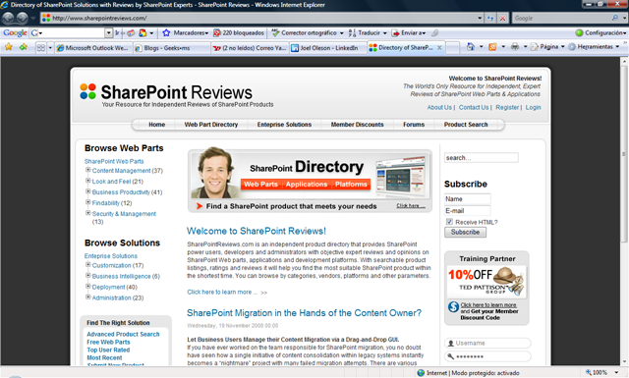

Tal y como nos comenta Joel en su blog, SharePoint Reviews se trata de un sitio independiente cuyo objetivo es ayudar a resolver problemáticas que surjan en torno a SharePoint, falta de herramientas y soluciones, etc. Para ello, SharePoint Reviews arranca con una base de unas 200 web parts y soluciones de SharePoint revisadas y clasificadas por categorías.

## Track gratuito sobre desarrollo en SharePoint

Microsoft acaba de liberar (noviembre de 2008) un nuevo track gratuito sobre desarrollo en SharePoint. Este primer track (parece que habrá más), al que podéis acceder desde [este enlace](http://msdn.microsoft.com/en-us/rampup/dd221355.aspx), cubre los siguientes puntos de desarrollo de elementos de SharePoint:

* Web Parts.
* Listas.
* Manejadores de eventos.
* Workflows.
* Web Parts de Silverlight.

Para poder acceder al track sólo se necesita un Windows Live ID. Por cada punto de desarrollo, tendremos acceso a un artículo sobre el tema, una presentación, un vídeo demostrativo y un virtual lab.

## BKS (Barrierefrei-Kit for SharePoint) - Accesibilidad en MOSS 2007!

Sin duda, una de las grandes carencias de Microsoft Office SharePoint Server 2007 (MOSS 2007) es que menos accesible, es cualquier cosa. Una de las soluciones para hacer MOSS accesible pasaba por utilizar el [Accesibility Kit for SharePoint](http://aks.hisoftware.com/index.html) de HiSoftware (Podéis descargar la versión 1.1 de [este enlace](http://aks.hisoftware.com/akslicense.html)). Pues bien, ayer mismo se libero otra iniciativa en torno a conseguir que MOSS sea accesible. En este caso se trata del [Barrierefrei-Kit for SharePoint](http://www.codeplex.com/bks) (BKS), y la idea de este kit es ayudar a que los sitios de MOSS sean más accesibles basándose para ello en las guías Acces for All (AA++)

**

Tal y como podéis leer en la [página del proyecto en Codeplex](http://www.codeplex.com/bks), BKS ayuda a  hacer sitios MOSS más accesibles ayudando a etiquetar imágenes con un significado descriptivo y fácilmente accesible, añade alternativas a las zonas de web parts que provocan problemas a los screenreaders. En la misma página se afirma incluso que el BKS es más flexible y tiene mejores rendimientos que el AKS en cuanto a las aproximaciones técnicas que usa para resolver los problemas de accesibilidad en MOSS 2007.

## MOSS: ¿Por dónde empezar?

Hace poco me hacían una pregunta relativa a recursos existentes en Internet para empezar a utilizar MOSS e ir cogiendo el "fondo" necesario para empezar a aprovechar de lleno la plataforma. Aunque en la red hay cantidades ingentes de información en torno a MOSS, creo que los siguientes enlaces son un buen punto de partida para todo aquel que quiera introducirse en el mundillo:

* Documentación sobre MOSS en su sitio oficial...aquí encontraréis de todo, y en español: <http://office.microsoft.com/es-es/sharepointserver/FX100492003082.aspx>.
* Información de producto: <http://www.microsoft.com/sharepoint/prodinfo/default.mspx>.
* Capacidades de MOSS: <http://www.microsoft.com/sharepoint/capabilities/default.mspx>.
* De white papers, aquí tenéis para dar y tomar:

<http://www.microsoft.com/sharepoint/learning/papers.mspx>.

* Virtual Labs:
  + <http://www.microsoft.com/sharepoint/learning/virtual.mspx>.
  + <http://technet.microsoft.com/es-es/bb512933(en-us).aspx>.
* Libros: [http://www.microsoft.com/sharepoint/learning/books.mspx](http://exchange2003.com.es/exchweb/bin/redir.asp?URL=http://www.microsoft.com/sharepoint/learning/books.mspx) (algunos de libre descarga).
* Web Casts y Podcasts: <http://www.microsoft.com/sharepoint/learning/events.mspx>.
* Users help and how to: <http://www.microsoft.com/sharepoint/learning/help.mspx>.
* Recursos para desarrolladores:

<http://www.microsoft.com/sharepoint/learning/resources.mspx>.

* Información sobre certificaciones:

<http://www.microsoft.com/sharepoint/learning/technical.mspx>.

* SharePoint Community Portal: <http://sharepoint.microsoft.com/sharepoint/default.aspx>.
* Soluciones verticales sobre SharePoint creadas por partners de Microsoft: <http://go.microsoft.com/?linkid=6486848>.

## Search Server Express: Recursos

Como sabéis, una de las características clave de la plataforma SharePoint es la posibilidad de realizar búsquedas tanto de documentos de todo tipo, como de contendidos dentro de los documentos. Esto características están presentes tanto en ***Windows SharePoint Services 3.0 (WSS 3.0)*** como en ***Microsoft Office SharePoint Server 2007 (MOSS)***. Sin embargo, hay una sutil y gran diferencia diferencia entre las búsquedas en WSS 3.0 y las búsquedas en MOSS. Y esta consiste en qué dado un sitio de WSS 3.0 sólo podemos buscar contenidos dentro de la colección de sitios en la que reside. Por contra, las búsquedas en MOSS son mucho más potentes ya que nos permite buscar información en colecciones de sitios, en carpetas compartidas en red, en sitios web externos, y además nos permite buscar información de personas (a través de los User Profiles) y de negocio (a través del Business Data Catalog).

***¿Como podemos reducir el GAP que existe entre las búsquedas en WSS 3.0 y MOSS?*** La respuesta nos la dio el propio Microsoft en noviembre de 2007 con el anuncio de un [nuevo producto que a mí me dejo gratamente sorprendido en el Tech-Ed Developers del año pasado](http://geeks.ms/blogs/ciin/archive/2007/11/07/microsoft-search-server-2008-release-candidate.aspx) en Barcelona: Microsoft Search Server 2008. Tal y como os comentaba en aquel post, la idea de Microsoft Search Server es que el motor de búsqueda que conocemos hoy para MOSS deja de ser parte del mismo y se convierte en un elemento independiente que podemos instalar o no en nuestras soluciones de WSS 3.0 / MOSS:

* Cómo es un elemento independiente, y que se está construido sobre WSS 3.0 (la filosofía no cambia) podemos tener el potente motor de búsqueda en una instalación WSS 3.0 y no MOSS.
* Habrá dos versiones de search server:
  + ***Microsoft Search Server 2008***, pensado para topologías distribuidas y que se licenciará por servidor.
  + ***Microsoft Search Server 2008 Express***, que es gratuito, es decir, podremos montar el motor de búsqueda en nuestras instalaciones WSS 3.0 (monoservidor, claro) sin coste alguno. Lógicamente, esta versión está más limitada en cuanto a escalabilidad y posibilidades de indexción, pues "sólo" permitirá indexar un total 400.000 documentos (el límite lo impone SQL Server Express)...si no nos llega esta capacidad de indexación, pues nos pasamos a la versión no express que puede indexar hasta 50 millones de documentos.

Precisamente con este post quiero ***destacar la potencia que puede dar Microsoft Search Server Express 2008*** a muchas instalaciones existentes de WSS 3.0 y a las nuevas instalaciones que se realicen, sin suponer coste alguno y proporcionando al usuario una experiencia rica de búsquedas. Como siempre, Microsoft ha dispuesto innumerables recursos sobre este producto.



***Recursos sobre Microsoft Search Server Express 2008***

Los recursos más importantes los podréis encontrar desde la propia página de producto:

* Página de [descarga de Microsoft Search Server Express 2008](http://www.microsoft.com/enterprisesearch/serverproducts/searchserverexpress/download.aspx).
* [Recursos técnicos sobre Microsoft Search Server Express 2008](http://www.microsoft.com/enterprisesearch/serverproducts/searchserverexpress/techres.aspx).
* Artículo de Microsoft TechNet sobre [actualización de WSS 3.0 a Microsoft Search Sever Express 2008](http://technet.microsoft.com/es-es/library/cc297193(en-us).aspx).
* Demo de [Microsoft Search Server Express 2008 en acción](http://www.microsoft.com/enterprisesearch/flash/MSSX.html).
* [Características y capturas de pantalla del producto](http://www.microsoft.com/enterprisesearch/serverproducts/searchserverexpress/default.aspx).
* [Más características de Microsoft Search Server Express 2008](http://www.microsoft.com/enterprisesearch/serverproducts/searchserverexpress/features.aspx).
* Centro de recursos en [Microsoft TechNet dedicado a Microsoft Search Server](http://technet.microsoft.com/en-us/searchserver/default.aspx).

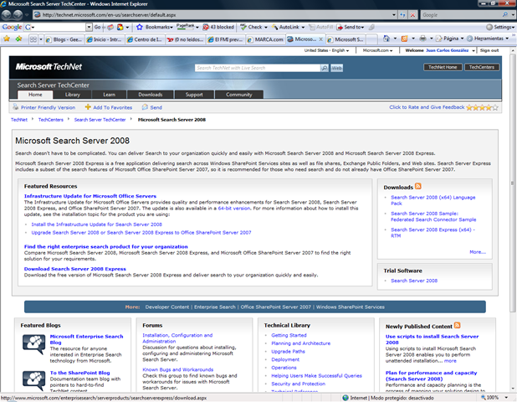

Comparativa entre las búsquedas con [Microsoft Search Server Express 2008, Microsoft Search Server 2008 y MOSS](http://www.microsoft.com/enterprisesearch/products.aspx). Os reproduzco la comparativa a continuación:

|  |  |  |  |
| --- | --- | --- | --- |
| Product Features click a feature to learn more | Microsoft Search Server 2008 Express | Microsoft Search Server 2008 | Microsoft Office SharePoint Server 2007\* |
| [Search Center](http://www.microsoft.com/enterprisesearch/serverproducts/searchserverexpress/features.aspx#searchcenter) | [clip_image002](http://geeks.ms/blogs/ciin/WindowsLiveWriter/MicrosoftSearchServerExpress2008Recursos_E1A0/clip_image002_2.gif) | [clip_image002](http://geeks.ms/blogs/ciin/WindowsLiveWriter/MicrosoftSearchServerExpress2008Recursos_E1A0/clip_image002_4.gif) | [clip_image002](http://geeks.ms/blogs/ciin/WindowsLiveWriter/MicrosoftSearchServerExpress2008Recursos_E1A0/clip_image002_6.gif) |
| [No Pre-set Document Limits](http://www.microsoft.com/enterprisesearch/serverproducts/searchserverexpress/features.aspx#nolimits) | [clip_image002](http://geeks.ms/blogs/ciin/WindowsLiveWriter/MicrosoftSearchServerExpress2008Recursos_E1A0/clip_image002_8.gif) | [clip_image002](http://geeks.ms/blogs/ciin/WindowsLiveWriter/MicrosoftSearchServerExpress2008Recursos_E1A0/clip_image002_10.gif) | [clip_image002](http://geeks.ms/blogs/ciin/WindowsLiveWriter/MicrosoftSearchServerExpress2008Recursos_E1A0/clip_image002_12.gif) |
| [Extensible Search Experience](http://www.microsoft.com/enterprisesearch/serverproducts/searchserverexpress/features.aspx#ese) | [clip_image002](http://geeks.ms/blogs/ciin/WindowsLiveWriter/MicrosoftSearchServerExpress2008Recursos_E1A0/clip_image002_14.gif) | [clip_image002](http://geeks.ms/blogs/ciin/WindowsLiveWriter/MicrosoftSearchServerExpress2008Recursos_E1A0/clip_image002_16.gif) | [clip_image002](http://geeks.ms/blogs/ciin/WindowsLiveWriter/MicrosoftSearchServerExpress2008Recursos_E1A0/clip_image002_18.gif) |
| [Relevance Tuning](http://www.microsoft.com/enterprisesearch/serverproducts/searchserverexpress/features.aspx#rt) | [clip_image002](http://geeks.ms/blogs/ciin/WindowsLiveWriter/MicrosoftSearchServerExpress2008Recursos_E1A0/clip_image002_20.gif) | [clip_image002](http://geeks.ms/blogs/ciin/WindowsLiveWriter/MicrosoftSearchServerExpress2008Recursos_E1A0/clip_image002_22.gif) | [clip_image002](http://geeks.ms/blogs/ciin/WindowsLiveWriter/MicrosoftSearchServerExpress2008Recursos_E1A0/clip_image002_24.gif) |
| [Continuous Propagation Indexing](http://www.microsoft.com/enterprisesearch/serverproducts/searchserverexpress/features.aspx#cpi) | [clip_image002](http://geeks.ms/blogs/ciin/WindowsLiveWriter/MicrosoftSearchServerExpress2008Recursos_E1A0/clip_image002_26.gif) | [clip_image002](http://geeks.ms/blogs/ciin/WindowsLiveWriter/MicrosoftSearchServerExpress2008Recursos_E1A0/clip_image002_28.gif) | [clip_image002](http://geeks.ms/blogs/ciin/WindowsLiveWriter/MicrosoftSearchServerExpress2008Recursos_E1A0/clip_image002_30.gif) |
| [Federated Search Connectors](http://www.microsoft.com/enterprisesearch/serverproducts/searchserverexpress/features.aspx#fsc) | [clip_image002](http://geeks.ms/blogs/ciin/WindowsLiveWriter/MicrosoftSearchServerExpress2008Recursos_E1A0/clip_image002_32.gif) | [clip_image002](http://geeks.ms/blogs/ciin/WindowsLiveWriter/MicrosoftSearchServerExpress2008Recursos_E1A0/clip_image002_34.gif) | [clip_image002](http://geeks.ms/blogs/ciin/WindowsLiveWriter/MicrosoftSearchServerExpress2008Recursos_E1A0/clip_image002_36.gif) |
| [Indexing Connectors](http://www.microsoft.com/enterprisesearch/serverproducts/searchserverexpress/features.aspx#connectors) | [clip_image002](http://geeks.ms/blogs/ciin/WindowsLiveWriter/MicrosoftSearchServerExpress2008Recursos_E1A0/clip_image002_38.gif) | [clip_image002](http://geeks.ms/blogs/ciin/WindowsLiveWriter/MicrosoftSearchServerExpress2008Recursos_E1A0/clip_image002_40.gif) | [clip_image002](http://geeks.ms/blogs/ciin/WindowsLiveWriter/MicrosoftSearchServerExpress2008Recursos_E1A0/clip_image002_42.gif) |
| [Security-trimmed Results](http://www.microsoft.com/enterprisesearch/serverproducts/searchserverexpress/features.aspx#str) | [clip_image002](http://geeks.ms/blogs/ciin/WindowsLiveWriter/MicrosoftSearchServerExpress2008Recursos_E1A0/clip_image002_44.gif) | [clip_image002](http://geeks.ms/blogs/ciin/WindowsLiveWriter/MicrosoftSearchServerExpress2008Recursos_E1A0/clip_image002_46.gif) | [clip_image002](http://geeks.ms/blogs/ciin/WindowsLiveWriter/MicrosoftSearchServerExpress2008Recursos_E1A0/clip_image002_48.gif) |
| [Unified Administration Dashboard](http://www.microsoft.com/enterprisesearch/serverproducts/searchserverexpress/features.aspx#uad) | [clip_image002](http://geeks.ms/blogs/ciin/WindowsLiveWriter/MicrosoftSearchServerExpress2008Recursos_E1A0/clip_image002_50.gif) | [clip_image002](http://geeks.ms/blogs/ciin/WindowsLiveWriter/MicrosoftSearchServerExpress2008Recursos_E1A0/clip_image002_52.gif) | [clip_image002](http://geeks.ms/blogs/ciin/WindowsLiveWriter/MicrosoftSearchServerExpress2008Recursos_E1A0/clip_image002_54.gif) |
| [Query and Results Reporting](http://www.microsoft.com/enterprisesearch/serverproducts/searchserverexpress/features.aspx#qrr) | [clip_image002](http://geeks.ms/blogs/ciin/WindowsLiveWriter/MicrosoftSearchServerExpress2008Recursos_E1A0/clip_image002_56.gif) | [clip_image002](http://geeks.ms/blogs/ciin/WindowsLiveWriter/MicrosoftSearchServerExpress2008Recursos_E1A0/clip_image002_58.gif) | [clip_image002](http://geeks.ms/blogs/ciin/WindowsLiveWriter/MicrosoftSearchServerExpress2008Recursos_E1A0/clip_image002_60.gif) |
| [Streamlined Installation](http://www.microsoft.com/enterprisesearch/serverproducts/searchserverexpress/features.aspx#si) | [clip_image002](http://geeks.ms/blogs/ciin/WindowsLiveWriter/MicrosoftSearchServerExpress2008Recursos_E1A0/clip_image002_62.gif) | [clip_image002](http://geeks.ms/blogs/ciin/WindowsLiveWriter/MicrosoftSearchServerExpress2008Recursos_E1A0/clip_image002_64.gif) |  |
| [High Availability and Load Balancing](http://www.microsoft.com/enterprisesearch/serverproducts/searchserver/features.aspx#halb) |  | [clip_image002](http://geeks.ms/blogs/ciin/WindowsLiveWriter/MicrosoftSearchServerExpress2008Recursos_E1A0/clip_image002_66.gif) | [clip_image002](http://geeks.ms/blogs/ciin/WindowsLiveWriter/MicrosoftSearchServerExpress2008Recursos_E1A0/clip_image002_68.gif) |
| [People and Expertise Searching](http://www.microsoft.com/enterprisesearch/serverproducts/moss/features.aspx#people) |  |  | [clip_image002](http://geeks.ms/blogs/ciin/WindowsLiveWriter/MicrosoftSearchServerExpress2008Recursos_E1A0/clip_image002_70.gif) |
| [Business Data Catalog](http://www.microsoft.com/enterprisesearch/serverproducts/moss/features.aspx#data) |  |  | [clip_image002](http://geeks.ms/blogs/ciin/WindowsLiveWriter/MicrosoftSearchServerExpress2008Recursos_E1A0/clip_image002_72.gif) |
| [SharePoint Productivity Infrastructure](http://www.microsoft.com/enterprisesearch/serverproducts/moss/features.aspx#native) |  |  | [clip_image002](http://geeks.ms/blogs/ciin/WindowsLiveWriter/MicrosoftSearchServerExpress2008Recursos_E1A0/clip_image002_74.gif) |

## MOSS: WhitePapers

Microsoft acaba de liberar cuatro nuevos Whitepapers sobre MOSS. Los enlaces de descarga y el resumen del contenido son los siguientes:

* [**Office SharePoint Server 2007 Document Management Whitepaper**](http://www.microsoft.com/downloads/details.aspx?FamilyID=d1aa2974-7b03-4ff3-86ff-58db2819c1dd&DisplayLang=en), *Microsoft delivers an integrated solution that extends document management to all employees. By recognizing that a document’s lifecycle begins the moment it is created and does not end until it is destroyed, organizations can achieve wide adoption and enforcement of enterprise standards, resulting in decreased management costs and reduced corporate risk.*
* [**Office SharePoint Server 2007 Web Content Management Whitepaper**](http://www.microsoft.com/downloads/details.aspx?FamilyID=5dda96c8-3744-48c4-9bda-c271929fd4aa&DisplayLang=en), Over the last few decades, Web technologies have dramatically changed the way that companies conduct business with their customers, partners, and employees. What began as a static store for public information has become a dynamic, evolving environment for managing customer relationships, collaborating with partners, and communicating with employees. Because of the explosive growth of online channels, companies are struggling to manage Web sites and applications, especially in terms of managing content targeted for different audiences in a global environment. As the reliance on Web content has increased, so has the demand for a solution that empowers both business and IT users with the tools they need to efficiently and effectively manage multiple, complex Web sites.   
  Microsoft has responded to these changes by delivering a WCM solution that combines the rich features of a traditional content management system with a unified, enterprise WCM platform—all delivered with the usability of Microsoft® Office SharePoint® Server 2007.
* [**Office SharePoint Server 2007 Records Management Whitepaper**](http://www.microsoft.com/downloads/details.aspx?FamilyID=717a3870-520e-4e4f-b996-a067d13cd4ad&DisplayLang=en),Microsoft delivers a records management platform that can be extended to every information worker. By viewing retention and records management as a component of the overall document lifecycle, organizations can reduce risk and improve compliance with increased adoption of records management practices.
* [**Office SharePoint Server 2007 Workflow Whitepaper**](http://www.microsoft.com/downloads/details.aspx?FamilyID=15d9d316-2ff3-40c9-85ed-4537657fa965&DisplayLang=en), Over the last decade, business process management solutions have been gaining considerable momentum as organizations are struggling to maintain consistency and efficiency in executing their core business processes. Workflow for automating formal business processes has been built into enterprise solutions and line-of-business applications, and business process management point solutions have emerged for more comprehensive process management capabilities. Despite these advancements in business process management technologies, workflow and business process management solutions are typically used to address only a small percentage of the work that is done within an enterprise. By focusing exclusively on highly structured business processes designed by a small number of employees, organizations have historically neglected to address and enable the less formal and more iterative work that is completed by the vast majority of employees.

Microsoft has responded to these industry challenges by providing the Microsoft® Office SharePoint® Server 2007 Workflow solution that delivers highly flexible tools like InfoPath Forms Services for data collection and workflow interaction and SharePoint® Designer for easy workflow design and customization including robust out of the box features to enable the rapid deployment and adoption of business process solutions across the enterprise. By supplementing formalized process execution with collaborative human interaction, employees can work more effectively in the context of the larger goals of the enterprise.

## Best Practices Resources Center para MOSS

El [***Best Practices Resource Center for MOSS***](http://technet.microsoft.com/en-us/office/sharepointserver/bb736746.aspx) es una nueva fuente de recursos podréis encontrar buenas prácticas relativas a:

* La creación de portales de publicación.
* Creación de portales de colaboración.
* Como hacer el planning de búsquedas en MOSS.
* ...

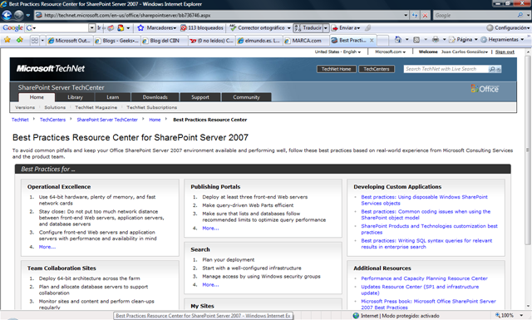

## Performance and Capacity Planning Resource Center para MOSS

Microsoft acaba de poner en marcha un nuevo centro de recursos para MOSS. Se trata del [**Performance and Capacity Planning Resource Center for SharePoint Server 2007**](http://technet.microsoft.com/en-us/office/sharepointserver/bb736741.aspx)**.** En esta nueva fuente de recursos [podréis encontrar](http://blogs.technet.com/tothesharepoint/archive/2008/08/26/3109973.aspx):

* Topics organized into meaningful categories:
  + Planning
  + Recommendations
  + Estimate performance based on test results
* Sections listing available resources:
  + Demos
  + Tools from Microsoft
  + Tools from partners and the SharePoint community
  + Community resources

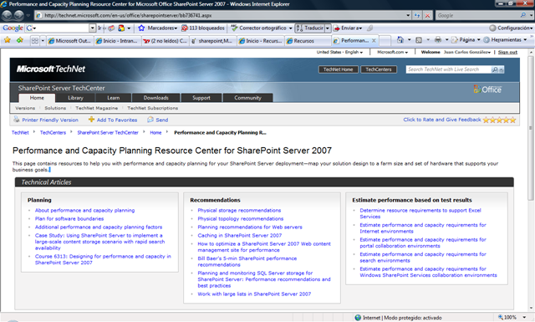

## Backup, Recovery, and Avaliability Resource Center para MOSS

Microsoft acaba de liberar un nuevo resource center destinado a temas de backup, recovery y availability en MOSS. En este nuevo centro de recursos podremos encontrar los siguientes tipos de información:

* *Planningand how-to content for backup and recovery.*
* *Pointers on how to use versioning and the recycle bins.*
* *Content describing how to use System Center Data Protection Manager to protect Office SharePoint Server.*
* *Availability content, including a great white paper and case study on using database mirroring in a single farm.*

Además, podremos encontrar interesantes posters que nos proporcionaran un resumen gráfico de conceptos claves y puntos de decisión. Como muestra, aquí os dejo los enlaces a un par de documentos visio:

* [Data Protection and Recovery](http://go.microsoft.com/fwlink/?LinkId=124087).
* [Availability](http://go.microsoft.com/fwlink/?LinkId=122369).

## Diagramas técnicos de SharePoint en Visio 2007

Microsoft dispone de una estupenda recopilación de diagramas técnicos ilustrativos que permiten mostrar como planeamos incorporar las tecnologías SharePoint a un cierto entorno. Los modelos, realizados en Visio, se caracterizan por detallar diferentes áreas de la plataforma SharePoint:

* [Logical Architecture Sample Design: Corporate Deployment](http://go.microsoft.com/fwlink/?LinkId=82151&clcid=0x409)
* [Architecture Design Example: Twynham School (U.K.)](http://go.microsoft.com/fwlink/?LinkId=122997&clcid=0x409)
* [Architecture Example: Single School, Single Server](http://go.microsoft.com/fwlink/?LinkId=122999&clcid=0x409)
* [Extranet Topologies for SharePoint Products and Technologies](http://go.microsoft.com/fwlink/?LinkID=73153&clcid=0x409)
* [Shared Services Providers for Office SharePoint Server 2007](http://go.microsoft.com/fwlink/?LinkID=73166&clcid=0x409)
* [Inter-Farm Shared Services for Office SharePoint Server 2007](http://go.microsoft.com/fwlink/?LinkID=73155&clcid=0x409)
* [Deploying Microsoft Office SharePoint Server Geographically](http://go.microsoft.com/fwlink/?LinkId=110982&clcid=0x409)
* [Global Knowledge Management with Microsoft Office SharePoint Server](http://go.microsoft.com/fwlink/?LinkId=110983&clcid=0x409)
* [Office SharePoint Server 2007 Data Protection and Recovery model](http://go.microsoft.com/fwlink/?LinkId=124087)
* [Office SharePoint Server 2007 Availability model](http://go.microsoft.com/fwlink/?LinkId=122369)
* [Upgrading Windows SharePoint Services 2.0 to Windows SharePoint Services 3.0](http://go.microsoft.com/fwlink/?LinkID=73104&clcid=0x409)
* [Model: Upgrading Microsoft SharePoint Portal Server 2003 to Microsoft Office SharePoint Server 2007 (Page 1 of 2)](http://go.microsoft.com/fwlink/?LinkID=73168&clcid=0x409)
* [Model: Upgrading Microsoft SharePoint Portal Server 2003 to Microsoft Office SharePoint Server 2007 (Page 2 of 2)](http://go.microsoft.com/fwlink/?LinkID=73169&clcid=0x409)
* [Model: Site Permissions for Office SharePoint Server 2007 and Windows SharePoint Services 3.0](http://go.microsoft.com/fwlink/?LinkID=73118&clcid=0x409)
* [Model: SharePoint Products and Technologies Baseline Site Hierarchies](http://go.microsoft.com/fwlink/?LinkID=73124&clcid=0x409)

## Repositorio de Web Parts gratuitas

En la comunidad podemos encontrar una serie de web parts gratuitas y funcionales:

* [Konrad Brunner - UGS's Web Parts (broken link 8/25)](http://www.ugs.ch/evis5/pub/ps/cs/wss/default.aspx)
* [Document Library Browser v1.2 (Stramit)](http://blog.spsclerics.com/articles/9253.aspx)
* [Sig Weber's Playground of Web Parts](http://playground.doesntexist.org/)
* [Jan Tielens' SmartPart](http://www.microsoft.com/belux/nl/msdn/community/columns/u2u/smartpart.mspx#What%20is%20the%20SmartPart?)
* [SharePointCustomization's Webparts](http://www.sharepointcustomization.com/resources/webparts.htm)
* [Jan's Essential Web Parts (Navigation, MyAlerts, Breadcrumbs, WhatsNew)](http://weblogs.asp.net/jan/archive/2004/03/11/88118.aspx)
* [Program's Unlimited - Calendar Webpart](http://programsunlimited.com/webparts.htm)
* [Web Part ToolKit (BlueDogLimited )](http://www.bluedoglimited.com/Downloads/pages/Web%20Part%20Toolkit.aspx)
* [CSeg - SharePoint List Rollup (csegRollUp version 2)](http://www.ideseg.com/SharePointCsegRollUpVersion2.aspx)
* [Image Web Part (FluidNature)](http://fluidnature.com/index.php?p=2)
* [SmartPart User Controls](http://www.u2u.info/SharePoint/Lists/Smart%20Parts%20User%20Controls/AllItems.aspx)
* [Upload via FrontPage RPC](http://www.gotdotnet.com/Community/UserSamples/Details.aspx?SampleGuid=5451793d-288c-4fed-8e79-6c44ab0550e2)
* [SharePoint List Browser/Copier](http://www.gotdotnet.com/Community/UserSamples/Details.aspx?SampleGuid=6aa7121a-afbb-413a-a418-83397a8b8c20)
* [What's New Web Part (Fitz)](http://www.gotdotnet.com/Community/UserSamples/Details.aspx?SampleGuid=d46d371b-6300-4f17-b888-bef44baed017)
* [SmartPart Sample: WSS Cross Site Search](http://blog.u2u.info/DottextWeb/patrick/archive/2005/03/20/1469.aspx)
* [Style Viewer Web Part](http://www.waka.dk/Blog/PermaLink,guid,8578905c-a9ec-44a7-b770-7a168ce5fc9b.aspx)
* [cseg Search 1.2 (Google-like)](http://www.ideseg.com/SharePointCsegSearchUpdateAndTIP.aspx)
* [Flash Movie, DocLib Utils/Explorer, FeedReader, My Workspaces Web Parts (SmilingGoat)](http://www.smilinggoat.net/stuff.aspx)
* [ListCharts by Jesper Halvorsen](http://www.waka.dk/Blog/PermaLink,guid,27c4f6d6-0ba9-4cc5-8958-336998b32afb.aspx)
* [Who's Online Web Part (HowTO by Bryant Likes)](http://blogs.sqlxml.org/bryantlikes/articles/592.aspx)
* [Google Search Web Part (Mark Wagner)](http://blogs.crsw.com/mark/articles/1009.aspx)
* [SyndicationGenerator (Maurice)](http://www.bluedoglimited.com/Downloads/pages/SyndicationGenerator.aspx)
* [Macaw Discussion Board](http://weblogs.asp.net/soever/archive/2005/03/04/385523.aspx)
* [Drop Down Navigator (McPherson)](http://www.gotdotnet.com/workspaces/workspace.aspx?id=9dd391c8-6587-471f-9e69-1492f364a247)
* [Finder Web Part (McPherson)](http://www.gotdotnet.com/workspaces/workspace.aspx?id=5d5e1a34-0b7b-4510-aa63-d6f8c9fe3a2d)
* [Blogparts (Steen Molberg)](http://www.molberg.dk/blogs/steen/default.aspx?BlogId=5)
* [cMySites (Collutions)](http://dev.collutions.com/Beta/pages/Web%20Parts.aspx)
* [cPageViewer (Collutions)](http://dev.collutions.com/Beta/pages/Web%20Parts.aspx)
* [cBlog (custom site def by Collutions)](http://workspaces.gotdotnet.com/cBlog)
* [Avail Lists & Libraries (Sig Weber)](http://www.asaris-matrix.com/sweber/playground/downloads/forms/DispForm.aspx?ID=25)
* [SharePoint RSS/ATOM reader](http://x5.tsiokos.com/posts/2005/01/11/wss-rss/)
* [Chart Web Part (Microsoft)](http://www.microsoft.com/frontpage/downloads/addin/searchdetail.asp?a=701)
* [Rights Checking Content Editor WebPart (RCCEWebPart by Tariq)](http://www.geekswithblogs.net/tariq/archive/2005/06/24/44702.aspx)
* [Image Upload Webpart (P. Schaeflein)](http://www.schaeflein.net/blog/SharePointVisionHelpingEndUsers.aspx)
* [DocLib Quick Launch (P. Schaeflein)](http://www.schaeflein.net/blog/CustomizingTheQuickLaunchInAWSSTeamSite.aspx)
* [csegAlerts user manager alerts webpart](http://www.ideseg.com/SharePointCsegAlertsUserManagerAlertsWebpart.aspx)
* [My Sub Webs (Microsoft)](http://www.microsoft.com/sharepoint/downloads/components/detail.asp?a=413)
* [Rate this Page Webpart (Microsoft)](http://www.microsoft.com/sharepoint/downloads/components/detail.asp?a=376)
* [Remote Desktop Webpart (Microsoft)](http://www.microsoft.com/sharepoint/downloads/components/detail.asp?a=448)
* [New Window for List Items (Todd's Content Editor Web Part)](http://mindsharpblogs.com/todd/archive/2005/08/16/654.aspx)
* [SPPageToolBar (James Milne's DVWP)](http://james.milne.com/SPPageToolBar/Demo/)
* [InstantFX SE MP3 Player Maker](http://www.microsoft.com/sharepoint/downloads/components/detail.asp?a=750)
* [Breadcrumb Site Navigation Web Part](http://www.microsoft.com/sharepoint/downloads/components/detail.asp?a=388)
* [csegScriptWebPart](http://www.ideseg.com/PermaLink,guid,78fc8fab-5eeb-4eb3-b333-d31fece87c1f.aspx)
* [CheckPermsContent 1.0 (Stramit)](http://blog.spsclerics.com/articles/10915.aspx)
* [Easy Tabs Web Part](http://www.gotdotnet.com/Community/UserSamples/Details.aspx?SampleGuid=ef23da8a-72b6-4a04-b536-46da24b2605b)
* [ActiveX Scripting Web Part (Simon Mourier)](http://blogs.msdn.com/smourier/archive/2004/07/13/181836.aspx)
* [Yazan's List Manager](http://www.sharepointblogs.com/yazan/archive/2005/09/29/3692.aspx)
* [SharePoint Recycle Bin 1.0 New & Improved](http://blogs.msdn.com/cjohnson/archive/2005/10/06/477544.aspx)
* [SharePoint Recycle Bin - Client Side Alternative (Todd)](http://mindsharpblogs.com/todd/archive/2005/10/06/719.aspx)
* [SharePoint Scrollable Listings](http://msd2d.com/Content/Tip_viewitem_03noauth.aspx?section=SharePoint&category=Development&id=2aeb45ef-c623-4b79-b6cf-1e5354276422)
* [News/Listing Paging Script (Ted Teng)](http://msd2d.com/Content/Tip_viewitem_03noauth.aspx?section=Sharepoint&category=Development&id=deb1636b-fc24-4802-ad24-f5bc838c5529)
* [csegMiniWiki for SharePoint](http://www.ideseg.com/SharePointCsegMiniWiki10MiniWikiWebpart.aspx)
* [Date Time Web Part](http://www.sharepointblogs.com/mkruger/archive/2005/10/14/3885.aspx)
* [SharePoint User List & Sample Web Part Code (Ingeborg Struijk)](http://msd2d.com/Content/Tip_viewitem_03noauth.aspx?section=Sharepoint&category=Sample%20Applications&id=54145e1e-c334-41da-86f6-09ac26b156ab)
* [AD Management Web Part (Fabian)](http://www.sharepointblogs.com/mkruger/archive/2005/10/17/3917.aspx)
* [CSS Class Inspector Web Part](http://msd2d.com/Content/Tip_viewitem_03noauth.aspx?section=SharePoint&category=Development&id=edae9251-ac90-4ef4-8a4b-59d0e0ab9ae5)
* [Calculator & User Control Container Web Parts](http://www.reflectionit.nl/WebPart1.aspx)
* [Reporting Services Web Parts (Bryant Likes)](http://blogs.sqlxml.org/bryantlikes/articles/628.aspx)
* [StyleUnderCursor Web Part (T. Bleeker)](http://mindsharpblogs.com/images/StyleUnderCursor/StyleUnderCursor.zip)
* [GhostHunter Web Part (bluedoglimited)](http://www.bluedoglimited.com/Downloads/pages/Web%20Part%20Toolkit.aspx)
* [Inspector Web Part (bluedoglimited)](http://www.bluedoglimited.com/Downloads/pages/Web%20Part%20Toolkit.aspx)
* [Office 2003 Add-in: Web Parts and Components (v2 - 10/17/2005)](http://www.microsoft.com/downloads/details.aspx?FamilyID=38be67a5-2056-46a1-84b1-337ffb549c5c&DisplayLang=en#overview)
* [Macaw TraceInfo Web Part (Victor Vogelpoel)](http://dotnetjunkies.com/WebLog/victorv/archive/2005/11/08/133629.aspx)
* [Calendar Web Part (Custom)](http://www.gotdotnet.com/Community/UserSamples/Details.aspx?SampleGuid=e3c6f223-db62-4a94-aa1d-5ea2402a17e5)
* [Portal Area Listings Rollup and RSS Syndicator Web Part (Tony Bierman)](http://portal.sharepointsolutions.com/Downloads/default.aspx)
* [Milestone Countdown Web Part](http://www.schaeflein.net/blog/2005/11/29/MilestoneCountdownWebPart.aspx)
* [Quick Launch Web Part (Bob Mixon)](http://bobmixon.xwiki.com/xwiki/bin/view/SharePoint/Quick_Launch_Web_Part)
* [SPS Area Listings Rollup / RSS Syndication Web Part](http://sharepointsolutions.blogspot.com/2005/11/sharepoint-portal-area-listings-rollup.html)
* [Dynamic Page Viewer Web Part (B. Mixon)](http://bobmixon.xwiki.com/xwiki/bin/view/SharePoint/Dynamic_Page_Viewer_Web_Part)
* [Windows Folder Web Part](http://www.gotdotnet.com/codegallery/codegallery.aspx?id=ff4f5718-a0ca-4562-a204-ab3b19679832)
* [Hello Web Part](http://store.bamboosolutions.com/pc-20-5-hello-web-part.aspx)
* [SharePoint Web Part Code Snippets for VS 2005](http://weblogs.asp.net/jan/archive/2006/02/01/437037.aspx)
* [Wrap Up Web Part](http://alex.angas.info/tech/wrap-up-web-part/)
* [My Alerts Web Part (via Brightwork - Registration Required)](http://www.brightwork.com/webparts/index.htm)
* [csegRollUp 3.1 (the sharepoint aggregator)](http://www.ideseg.com/PermaLink,guid,c5d33f09-1d80-4038-ac95-82657564b48e.aspx)
* [Events for You Web Part](http://sharepointsolutions.blogspot.com/2006/02/free-sharepoint-portal-ser_113980953585198810.html)
* [Microsoft Dynamics CRM 3.0 List Web Part [MSFT]](http://www.microsoft.com/downloads/details.aspx?FamilyID=bc9b3526-decf-4057-a530-91840c0d5401&DisplayLang=en)
* [Subwebs On The Quick Launch (DVWP)](http://mindsharpblogs.com/todd/archive/2006/03/17/1023.aspx)
* [Tree Menu Web Part for SPS/WSS (gotdotnet)](http://www.gotdotnet.com/Community/UserSamples/Details.aspx?SampleGuid=A88DCEB5-6B53-416E-8B06-B8ED84827E97)
* [People Picker Web Part](http://www.gotdotnet.com/workspaces/releases/viewuploads.aspx?id=8437a203-f377-401c-b23d-ae59e6f05b80)
* [Windows Folder Web Part](http://www.gotdotnet.com/codegallery/codegallery.aspx?id=ff4f5718-a0ca-4562-a204-ab3b19679832)
* [WikiSharePoint version 1.0 (TamTam)](http://blogs.tamtam.nl/mart/PermaLink,guid,5a70299d-276e-4c2a-ab92-e03ad4b1dddf.aspx)
* [Windows SharePoint Services RSS (WSS-RSS)](http://x5.tsiokos.com/posts/2005/01/11/wss-rss/)
* [SharePoint Web Parts for Microsoft Applications (10)](http://www.microsoft.com/sharepoint/server/downloads/webparts/applications.asp)
* [Connected Page Viewer Web Part (Todd)](http://www.sharepointblogs.com/tbaginski/archive/2005/07/18/2870.aspx)
* [News/Group Listings/List Items Scroller Web Part (Ted Teng)](http://msd2d.com/Content/Tip_viewitem_03noauth.aspx?section=SharePoint&category=Web%20Parts&id=f1672147-e50f-44ba-abd0-785a18526e3f)
* [InfoPath Viewer (CSeg)](http://www.ideseg.com/PermaLink,guid,9644e808-8159-451b-8d8c-c22936277812.aspx)
* [cSegSmallCalendar Web Part](http://www.ideseg.com/PermaLink,guid,a1980d2e-a570-49ab-a51e-d8499cab8722.aspx)
* [SharePoint Forums Web Part (Simser)](http://weblogs.asp.net/bsimser/archive/2006/05/15/446555.aspx)
* [FlexListViewer: Display other Site lists w/o FrontPage](http://blogs.infosupport.com/porint/archive/2006/05/09/5864.aspx)
* [cseg Web Part Suite](http://www.ideseg.com/PermaLink,guid,866be80b-bbc2-43e7-84ae-8ccf65d6e4da.aspx)
* [Countdown Web Part (P. Schaeflein)](http://www.intranetjournal.com/articles/200512/ij_12_05_05a.html)

## Recursos para el usuario final

En muchas ocasiones, y soy el primero en reconocerlo, nos centramos  demasiado en aspectos técnicos de las soluciones que estamos construyendo y perdemos un poco la perspectiva del usuario final. Lógicamente, la plataforma SharePoint no es una excepción en este sentido, y como prueba no tenéis más que hacer una búsqueda del término SharePoint en el catálogo de libros de Amazon para comprobar como aparecen un montón de enlaces a libros con una alta calidad y contenido técnicos (escritos por MVPs de SharePoint y/o empleados de Microsoft), pero sólo dos o tres libros destinados al usuario final. Afortunadamente, y en el caso de la plataforma SharePoint, Microsoft ha puesto a disposición del usuario final una serie de recursos  muy interesantes que ha denominado [Users Help & How-to](http://www.microsoft.com/sharepoint/learning/help.mspx). Lo malo de estos recursos es que muchos están en inglés, lo cuál me parece preocupante, y que  espero que Microsoft remedie dada la creciente popularidad de la plataforma SharePoint entre los países de habla hispana. A continuación os hago un resumen de los contenidos de estos recursos (tanto para WSS 3.0 como para MOSS):

***Recursos Recomendados***

* [Office SharePoint Server 2007 Training](http://office.microsoft.com/en-us/sharepointserver/HA102488011033.aspx), se trata de una serie de artículos y vídeos para sacar partido a la funcionalidad de MOSS. Se puede instalar en un sitio de SharePoint o bien en el propio equipo personal (yo ya lo he hecho como se ve en la figura).

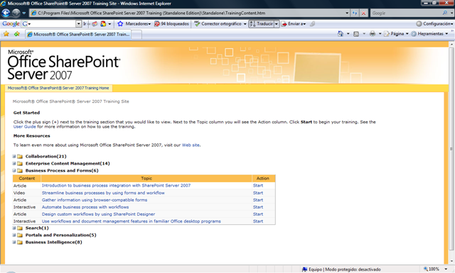

* [Introduction to Microsoft Office SharePoint Server 2007](http://office.microsoft.com/en-us/sharepointserver/HA101732171033.aspx), en el que se aborda MOSS en términos de que capacidades y elementos (por áreas funcionales) tiene diferenciales con respecto a WSS 3.0.
* [SharePoint Server 2007 Training Courses for Beginners](http://office.microsoft.com/en-us/training/CR102146081033.aspx), se trata de una serie de cursos de iniciación al uso de la plataforma SharePoint: comaprtir y usar documentos, hacer el check in / check out de documentos, trabajar con versiones, etc. Se tratan de pequeños cursos de un máximo de 40 minutos de duración enfocados a que el usuario obtenga el máximo aprovechamiento de MOSS.
* [SharePoint Server 2007 Task-based Demos for Advanced Users](http://office.microsoft.com/en-us/sharepointserver/CH102066971033.aspx), en este caso estamos hablando de funcionalidades más avanzados de la plataforma de cara al usuario final: configuración de MOSS para recibir e-mails en la plataforma, desplegar una plantilla de formulario aprobada por el administrador, habilitar Excel Services, etc...en definitiva, se trata de un conjunto de demos en las que ya se tocan incluso ciertos aspectos de la administración central de SharePoint.
* [Introduction to creating sites and libraries using Windows SharePoint Services 3.0](http://office.microsoft.com/en-us/sharepointtechnology/CH100651031033.aspx). En este caso se trata de una serie de artículos enfocados a ayudar al usuario a definir sitios, listas y bibliotecas de SharePoint. Se trata por tanto de aprovechar las capacidades de SharePoint como plataforma de colaboración.
* [Windows SharePoint Services 3.0 Overview Demo](http://www.microsoft.com/sharepoint/demo.mspx), en este caso se trata de una demo en la que se muestran las capacidades de WSS 3.0. La pega de nuevo de la demo es que está en inglés.

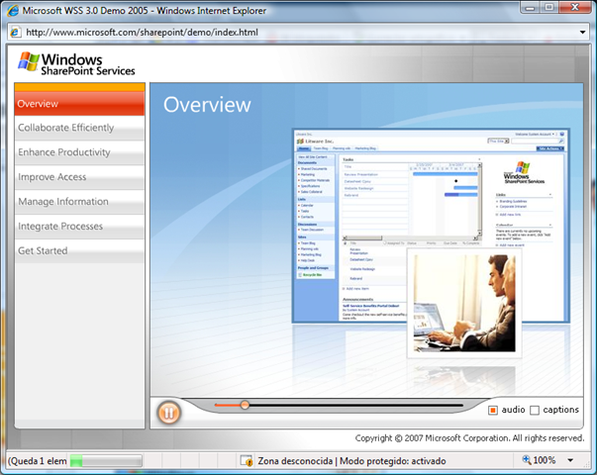

* [A six-part series on getting the most out of SharePoint Designer 2007](http://office.microsoft.com/en-us/sharepointdesigner/HA102199841033.aspx), se trata de una serie de demos en las que los usuarios podrán evaluar las capacidades de SharePoint Designer 2007 para personalizar sitios de SharePoint, crear workflows, construir aplicaciones sn código, etc.

**Más recursos de cara al usuario final**

* [SharePoint Server 2007 Help and How-to](http://office.microsoft.com/en-us/sharepointserver/FX101211721033.aspx).
* [Windows SharePoint Services Help and How-to](http://office.microsoft.com/en-us/sharepointtechnology/FX101494691033.aspx).
* [SharePoint Designer 2007 Help and How-to](http://office.microsoft.com/en-us/sharepointdesigner/FX100646991033.aspx).
* Y mucho más en: [Office SharePoint Server 2007 Demos](http://www.microsoft.com/sharepoint/prodinfo/demos.mspx).

Cómo veis, de cara al usuario final tenemos bastantes recursos sobre la plataforma SharePoint. Ahora sólo falta que empiecen a salir versiones en castellano de los mismos.

## Kit de Accesibilidad para SharePoint (AKS)

**[](http://www.ciin.es/imagenes/KitdeaccesibilidadparaSharePointAKS_1053F/image.png)**

**AKS** (Accesibility Kit for SharePoint) es el nuevo kit de herramientas que ha publicado Microsoft y que ha desarrollado la empresa HiSoftware con el fín de facilitar que los sitios desarrollados bajo la plataforma SharePoint sean más accesibles.

Hasta ahora, para poder hacer que un sitio SharePoint fuese accesible, había que desarrollar a mano todos los elementos que le forman, ya sea la master page, ficheros CSS, controles, había que modificar el método render y poner atributos básicos que le faltaban en las tablas, etc.

Para evitar hacer todo esto y facilitarnos el desarrollo, este kit contiene una serie de plantillas, controles, páginas maestras, hojas de estilo y web parts que nos permiten realizar sitios de MOSS o WSS más accesibles.

La primera versión de este kit, Accessibility Kit for SharePoint (AKS) v 1.0 ya está disponible para su descarga tanto en CodePlex como desde la página de HiSoftware.

* <http://www.codeplex.com/aks>
* <http://aks.hisoftware.com>